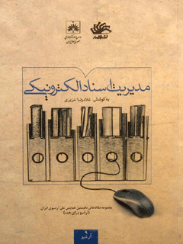

مدیریت اسناد الکترونیکی مجموعه مقاله های نخستین همایش ملی آرشیوی آرشیو برای همه


ghaemiyeh.com

فهرست مطالب
مشخصات کتاب
اشاره
فهرست مطالب
مقدمه
همایش آرشیو برای همه گزارش برگزاری
فصل اول: رقمی سازی آرشیوها
اشاره
چکیده:
آرشيو رقمی تاریخچه، مشکلات و راهکارها
حفاظت میراث رقمی
شبیه سازی
نتیجه گیری
منابع:
چکیده:
رقمی‌سازی آرشیوها، ضرورت‌ها و چالش‌ها
ضرورت های رقمی کردن میراث مکتوب
ساخت میراث رقمی
چالش‌های ساخت آرشيو رقمی
چالش‌های پژوهش در آرشیو رقمی و نگه‌داری طولانی مدت
رقمی سازی در آرشیو
مزایای رقمی‌سازی میراث مکتوب
معایب رقمی‌سازی میراث مکتوب
نتیجه گیری
چکیده:
طرح رقمی سازی مواد آرشیوی برای حفاظت و نگه‌داری از این منابع
اهداف برنامه رقمی کردن آثار و مواد آرشیوی
ساختار برنامه
اولویت بندی در تبدیل منابع
تبدیل مواد آرشیوی به منابع رقمی
صدمات فیزیکی وارد آمده بر آثار در حین تهیه فتوکپی و پویش کردن
توصیه‌هایی برای حفاظت آثار و اسناد آرشیوی
انتخاب دستگاه پویشگر مناسب
قالب‌های گرافیکی رقمی‌سازی
ویژگی‌های قالب‌های مدارک الکترونیکی
قالب‌های معمول مدارک الکترونیکی
چند پیشنهاد در رقمی‌سازی
منابع:
فصل دوم: فناوری های آرشیو
اشاره
چکیده:
آرشیو 2؛ رهیافتی نو در خدمات اطلاع‌رسانی و مدیریت اسناد الکترونیکی (ارائه الگوی پیشنهادی)
نرم‌افزارهای اجتماعی: تعریف، انواع، کاربردها
نمونه‌هایی از نرم‌افزارهای اجتماعی
پدیده‌ای به نام آرشيو 2
مروری بر نمونه‌های خارجی آرشيو2 برخی از کشورهای پیشرفته دنیا از قابلیت‌های وب2 برای ارائه خدمات در مراکز آرشیوی استفاده می‌کنند. از جمله نمونه‌هایی که با عنوان آرشیو2 و با بهره‌گیری از نرم‌افزارهای اجتماعی، مجموعه‌ای مشارکتی برای جمع‌آوری اطلاعات آرشیوی به وجود آورده عبارت است از:
سخن پایانی: ارائه الگوی پیشنهادی به مراکز برای تحول در خدمات آرشیوی
منابع
چکیده:
ریزفیلم راهكارثبت ماندگار اسناد
ریزفیلم
ریز فیلم و ساختار آن:
ریزگرافی (میکرو گرافی)
استفاده از ریزفیلم به عنوان پدافند غیرعامل اسناد و مدارک
پدافند غیرعامل چیست؟
تهیه ریز فیلم، پدافند غیر عامل برای حفاظت از اسناد و مدارک
نتیجه گیری
منابع:
چکیده:
حفاظت و نگهداری اسناد رقمی
حفاظت اسناد رقمی
پروژه اینترپرس
نگهداری اسناد رقمی
نکات و مسائلی در ارتباط با حفاظت از نوارها و دیسک‌ها
استفاده از آرشیو رایتر برای حفظ و نگهداری رقمی
مزایای رقمی بودن
مشکلات استفاده از پرونده‌های رقمی
نتیجه‌گیری
منابع:
چکیده:
ایجاد خودکار مراکز داده توسط فناوری برچسب هوشمند
مدیریت اطلاعات و مدیریت دانش
طبقه بندی انواع دانش
دانش تصریحی
مدیریت دانش در کسب و کار الکترونیک
مدیریت دانش در کسب و کار الکترونیک
مدیریت زنجیره تأمین
معرفی RFID و اجزای سامانه آن
اشاره
الف) برچسب و انواع آن:
اشاره
برچسب غیرفعال:
برچسب نیمه غیرفعال:
برچسب فعال و برچسب نیمه فعال:
امنیت در سامانه‌های RFID
مزایای RFID
معایب و محدودیت‌های RFID
انتخاب یک برچسب RFID
شناسایی خودکار خودرو
کاربردها و مزایای RFID در زنجیره تامین
نتیجه‌گیری
فصل سوم: مدیریت اسناد رقومی
اشاره
چکیده:
اقتصاد اطلاعات آرشیوی در آرشیوهای الکترونیکی
اقتصاداطلاعات
ویژگی‌های‌اطلاعات
آرشیوهای الکترونیکی یا رقمی
تأثیر فناوری نوین در آرشیوهای الکترونیکی
هزینه‌های سازمانی و مدیریتی
نقش مدیران در هزینه‌های آرشیوهای الکترونیکی
نتیجه گیری
چکیده:
بررسی و تحلیل مدل مرجع نظام‌اطلاعاتی آرشیوی‌باز
مفهوم و تعريف عناصر اصلی مدل
پیشینه بهره‌گیری از مدل در کشورهای مختلف
هدف از به کار گیری این مدل
ویژگی‌های مدل مرجع نظام اطلاعاتی آرشیوی باز
پایه و اساس مدل
کاربردپذیری مدل
مزایای مدل
مدل محیطی نظام اطلاعاتی آرشیوی باز: نقش‌ها
مدل اطلاعات
مفهوم شیء اطلاعات
دسته‌بندی انواع شیءهای اطلاعاتی مورد استفاده در نظام اطلاعاتی آرشیوی باز
پیکره بسته اطلاعاتی در این مدل
عملکردهای اصلی مدل
نتیجه گیری
منابع:
چکیده:
پیش نویس الگوی مرجع استاندارد ملی مدیریت اسناد الکترونیکی و اسناد آرشیوی
مدیریت اسناد، مدیریت مدارک
فعالیت‌ها و تلاش‌های بین‌المللی
طراحی الگوی مرجع سامانه مدیریت اسناد الکترونیکی
اشاره
الف. معیارهای سامانه
ب. معیارهای اسناد
ج. عناصر فراداده
د. مراجع و الگوها
چکیده:
مدیریت پیشینه‌های الکترونیکی بستری برای تحقق دولت الکترونیک
دولت الکترونیکی و سامانه‌های مدیریت پیشینه‌های الکترونیکی
پیشینه‌ها و پیشینه‌های الکترونیکی
تاریخچه مدیریت پیشینه‌های الکترونیکی
سامانه‌های مدیریت پیشینه‌های الکترونیکی
تفاوت مدیریت پیشینه‌های الکترونیکی با مدیریت اسناد الکترونیکی
نیازمندی‌های کار کردی پیشینه‌های الکترونیکی
فراداده و میان کنش‌پذیری
منابع
چکیده:
امضای رقمی و امنیت اطلاعات در مدیریت اسناد الکترونیکی
دولت الکترونیکی
مدیریت اسناد الکترونیکی
امضای رقمی
نتیجه گیری
چکیده:
آرشیو رقمی وجایگاه آن در مدیریت اسناد الکترونیکی
تعریف آرشيو رقمی
رقمی‌سازی در آرشیو
ضوابط انتخاب مواد آرشیوی برای رقمی‌سازی
ملاحظات قانونی، اخلاقی و فنی در تدوین یک مجموعه آرشیوی رقمی
خدمات آرشیوهای رقمی
مسائل فنی مربوط به اجرا و راه‌اندازی آرشیوهای رقمی
مزایا و چالش‌های رقمی‌سازی مواد آرشیوی
ضرورت پرداختن به فرایند رقمی‌سازی آرشیوها
ضرورت رقمی‌سازی اسناد از دیدگاه پژوهشی
حفاظت و رقمی کردن آرشیوهای دیداری - شنیداری
ضرورت حفاظت از منابع رقمی
تعیین نوع منابع آرشیوی و سطح حفاظت و نگه‌داری
مسائل حقوقی استفاده از منابع و اسناد آرشیوی رقمی
نتیجه گیری
منابع:

مشخصات کتاب
سرشناسه : همایش ملی آرشیوی ایران ( نخستین : 1388 : تهران )
عنوان و نام پديدآور : مدیریت اسناد الکترونیکی مجموعه مقاله‌های نخستین همایش ملی آرشیوی( آرشیو برای همه)/ به کوشش غلامرضا عزیزی.
مشخصات نشر : تهران : سازمان اسناد و کتابخانه ملی جمهوری اسلامی ایران، 1389.
مشخصات ظاهری : ج
شابک : 4 -250 -446 -964 - 978 ج1: 40000 ریال
مندرجات ج.1.مدیریت اسناد الکتریکی
موضوع : آرشیو - مدیریت - کنگره‌ها
موضوع: مواد آرشیوی - رقمی‌کردن
موضوع: آرشیو - خودکاری - مدیریت
شناسه افزوده : عزیزی، غلامرضا، 1345 -
شناسه افزوده : سازمان اسناد و کتابخانه ملی جمهوری اسلامی ایران
رده بندی کنگره : 1389 4 م8ه-/CD950
رده بندی دیویی : 025/1714
شماره کتابشناسی ملی : 2‌0‌2‌9‌3‌1‌6
خیراندیش دیجیتالی : انجمن مددکاری امام زمان (عج) اصفهان
ویراستار کتاب : خانم ریحانه مانیان

اشاره

بسم الله الرحمن الرحیم

مدیریت اسناد الکتریکی
مجموعه مقاله های نخستین همایش ملی آرشیوی ایران
(آرشیو برای همه)

سازمان اسناد و کتابخانه ملی
جمهوری اسلامی ایران
مدیریت اسناد الکتریکي
مجموعه مقالات نخستین همایش ملی آرشیوی ایران
به کوشش: غلامرضا عزیزی
چاپ اول: 1389
ناشر: سازمان اسناد و کتابخانه ملی جمهوری اسلامی ایران
شمارگان: 1000
چاپ و صحافی: مرکز چاپ نشر شهر
بها: 4000 تومان
نشانی:
بزرگراه شهید حقانی (غرب به شرق)،
بعد از ایستگاه مترو، بلوار کتابخانه ملی
تلفن فروشگاه: 88941946. دورنگار: 88947496

سازمان اسناد و کتابخانه ملی
جمهوری اسلامی ایران
مدیریت اسناد الکتریکي
به كوشش:
غلامرضا عزیزی
مجموعه مقاله های نخستین همایش ملی آرشیو
(آرشیو برای همه)

فهرست مطالب
مقدمه ... 9
گزارش برگزاری نخستین همایش آرشیوی ایران ... 13
فصل اول: رقمی‌سازی آرشیو ... 21
آرشیو رقمی؛ تاریخچه، مشکلات و راهکارها ... 23
رقمی‌سازی آرشیوها؛ ضرورت ها و چالش ها ... 39
ضرورت حفظ و نگه داری اسناد ... 63
فصل دوم: فناوری های آرشیو ... 93
آرشیو 2؛ رهیافتی نو در مدیریت اطلاعات ... 95
ریز فیلم؛ ثبت ماندگار اسناد ... 109
حفظ و نگهداری اسناد رقمی ... 117
ایجاد خودکار مراکز داده توسط فناوری برچسب هوشمند ... 127
فصل سوم: مدیریت اسناد رقومی ... 155
اقتصاد اطلاعات آرشیوی در آرشیوهای الکترونیکی ... 157
بررسی و تحلیل مدل مرجع نظام اطلاعاتی آرشیوی باز ... 16500
پیش نویس الگوی مرجع استاندارد ملی مدیریت اسناد الکترونیکی و اسناد آرشیوی ... 183
مدیریت پیشینه های الکترونیکی، بستری برای تحقق دولت الکترونیک ... 309
امضای رقمی و امنیت اطلاعات در مدیریت اسناد الکترونیکی ... 345
آرشیو رقمی و جایگاه آن در مدیریت اسناد الکترونیکی ... 365

مقدمه
امور مربوط به نگهداری اسناد در ایران، ریشه در دوران باستان دارد و دست کم به زمان مادها باز می گردد. با توجه به شواهد تاریخی، در دوره هخامنشیان نگهداری اسناد در مکانهای خاص گسترش بیشتری یافت. برای نمونه می توان به نگهداری اسناد اداری و مالی هخامنشیان در خزاین مخصوص از جمله در کتابخانه بابل و خزانه قصر احمتا واقع در ماد و نیز خزائن تخت جمشید اشاره کرد. علاوه بر این، در نوشته های یونانیان نیز می توان اشاراتی را دال بر وجود آرشیو برای نگهداری سالنامه ها و نوشته های دولتی در این دوران یافت.
کشف حدود 2500 سند در محل شهر باستانی نسا، بازمانده از دوره اشکانی، نشان از وجود آرشیوی سلطنتی در آن دوره دارد. در دوره ساسانیان، نیز تولید و نگهداری از اسناد و مدارک دولتی رشد یافت. شواهد و کشفیات باستان شناسی نشانگر تنظیم و نگهداری اسناد و مدارک در موضوعات مختلف در این دوران است. در این خصوص، مجموعه اسناد شامل نامه های سیاسی، گزارش ها، اسناد قضایی، صورت حسابهای مالیاتی و نامه های اداری کشف شده در کوه مغ در حوالی شهر پنج کند، مثال بسیار خوبی در این زمینه به شمار می رود.

پس از ورود اسلام به ایران، و با شکل گیری سازمان های اداری، «خزانه»
به عنوان محل نگهداری اسناد و مدارک به وجود آمد. در دوره غزنویان، محل نگهداری اسناد خزانه حجت» نامیده می شد. ایلخانان دارای مراکز متعددی برای نگهداری اسناد بودند. در این دوره، رونوشت فرمانها و احکام دولتی را در دفاتر مخصوصی ثبت می کردند که در آخر هر سال این دفاتر بسته و در خزانه اسناد نگهداری می شد. سنت نگهداری اسناد در محل های خاص، در دوران بعد نیز ادامه پیدا کرد. در دوره صفویه رونوشت احکام و نامه ها و اسناد، پس از ثبت در دفاتر مخصوص ظاهرا در عمارت چهلستون نگه داری می شد.
در زمان آقامحمدخان قاجار با توجه به عدم گسترش ساختار اداری، نیاز چندانی به دفاتر دیوانی و مستوفیان و بنابراین نگهداری اسناد و مدارک وجود نداشت. اما در دوران بعد به دلایلی چون گسترش مشاغل و جدا شدن خزانه جاری از خزانه ذخيره، فرمان های زیادی صادر شد و اهمیت ثبت و ضبط این فرمانها فزونی یافت. از زمان فتحعلی شاه، اسناد و مکاتبات و رونوشت فرمانها در دربار نگهداری می شد و آرشیو جزء اداره بیوتات به شمار می رفت.
در دوران ناصری، با گسترش دستگاههای اداری کشور و گسترش روابط ایران با کشورهای دیگر و اعزام نمایندگان سیاسی و سفرا، تنظیم و نگهداری اسناد سیاسی وزارت امور خارجه از اسناد مالی و اداری جدا شد اما روش صحیحی برای نگهداری اسناد موجود نبود. تا اینکه در سال 1287 ه. ش. وزارت خارجه با بهره گیری از روش بایگانی کشورهای اروپایی، بایگانی خود را سازماندهی کرد. پس از مشروطه و تشکیل وزارتخانه ها، اسناد و مدارک هر وزارتخانه در همان دستگاه نگهداری می شد.
در طول سالهای 1280 تا 1309ه-. ش. با توجه به مشکلات رخ نموده در دست یابی به پرونده های مالی، هیئتی فرانسوی - بلژیکی که برای اصلاح سیستم گمرکی ایران فعالیت می کرد، طرحی را برای اصلاح نظام بایگانی کشور ارائه داد و به اجرا در آورد. مشکلات ناشی از دسترسی به اسناد دولتی و رشد اسناد موجود

در بایگانی ها، سبب شد که برای نخستین بار در اردیبهشت ماه 1309 هیئت وزیران مصوبه ای را در خصوص جمع آوری اسناد و ایجاد مرکز اسناد دولتی به تصویب برساند. در سالهای بعد، دولت بررسی مقدماتی مشکلات تراکم روز افزون اوراق زائد را آغاز کرد. از جمله این کوششها می توان به تصمیم تشکیل اداره ای به نام «بایگانی کل کشور» (مهر ماه 1334) و ارائه طرح ایجاد «مرکز بایگانی راکد» (در اواسط سال 1343) اشاره کرد. این تلاش ها، سرانجام در سال 1349 با تأسیس سازمان اسناد ملی ایران به نتیجه رسید.
هر چند آن سازمان، قبل از انقلاب شکوهمند اسلامی کوششهایی را برای ساماندهی امور اسناد آغاز کرد، ولی در واقع بعد از پیروزی انقلاب اسلامی و به خصوص در سال های پایانی دهه شصت بود که این فعالیت ها به شیوه ای فراگیرتر ادامه یافت. با وجود این، متأسفانه آرشیو در ایران نتوانسته بود جایگاه خود را به درستی و به گونهای شایسته در میان رشته های دانشگاهی باز کند و آموزش آرشیو تا دو سال گذشته، به چند واحد درسی در مقاطع کارشناسی و کارشناسی ارشد محدود بود. از سوی دیگر، دورههای اسناد و مدارک که سازمان اسناد ملی ایران برگزار می کرد ادامه نیافت و از سطح معادل کارشناسی نیز فراتر نرفت و نتوانست در دانشگاهها راه پیدا کند.
ادغام سازمان اسناد ملی ایران با کتابخانه ملی در سال 1381، به رغم کاستی ها و ضعف های اولیه، خوشبختانه سبب شد تا مقوله آرشيو، بیش از پیش در کانون توجه قرار گیرد. در سال 1386 گروه تاریخ دانشگاه تهران، گرایش اسناد و مدارک تاریخی را در مقطع کارشناسی ارشد طراحی و اجرا کرد. هم اکنون سازمان اسناد و کتابخانه ملی ایران، بر آن است تا در سال 1389، رشته مطالعات آرشیوی را در دوره کارشناسی ارشد به صورت مشترک با دانشگاه شهید بهشتی اجرا کنند. همچنین گروههای کتابداری که در تهران و مشهد تأسیس شده اند، تشکیل این رشته را دنبال میکنند. برگزاری نخستین همایش ملی آرشیوی ایران در سال 1388 نیز نشانگر عزم سازمان اسناد و کتابخانه ملی ایران بر فرایند دانش افزایی در این رشته است.

هفدهم اردیبهشت ماه در تقویم کشورمان، به بزرگداشت اسناد ملی اختصاص یافته است. گرامی‌داشت این روز مهم طی سالهای گذشته، فرصت مناسب و مغتنمی برای مرور و بررسی دوباره موضوع اسناد و آرشیو در سطح جامعه فراهم آورد. در سال 1388، معاونت اسناد ملی ایران با رویکرد تقویت آرشیو در ایران، کوشید تا در خلال برگزاری همایش، فرصت بررسی علمی موضوع آرشیو را از دیدگاههای گوناگون فراهم کند. همایش یادشده، در روزهای شانزدهم و هفدهم اردیبهشت با عنوان عمومی «آرشیو برای همه» در سازمان اسناد و کتابخانه ملی جمهوری اسلامی ایران و با همراهی مرکز اسناد و تاریخ دیپلماسی وزارت امور خارجه، کتابخانه و مرکز اسناد مجلس شورای اسلامی، سازمان کتابخانه ها، موزهها و مرکز اسناد آستان قدس رضوی، مرکز اسناد انقلاب اسلامی، بنیاد شهید و امور ایثارگران، اداره کل آرشیوها و کتابخانه های سازمان صدا و سیما، مؤسسه مطالعات تاریخ معاصر ایران و مجمع هماهنگی کانونهای استادی و تاریخ پژوهی کشور (مهتاب) برگزار شد.
در این همایش دو روزه _ که نخستین تجربه گسترده و فراگیر در حوزه علوم
آرشیوی در سطح کشور بود _ جمعی از استادان و پیشکسوتان همراه با گروهی از پژوهشگران جوان، به ارائه مقاله و سخنرانی پرداختند. حضور این پژوهشگران جوان، افق روشنی پیشاروی پژوهشهای آرشیوی گشوده است.
امید آن که مجموعه مقاله های این همایش _که به منظور دانش افزایی در حوزه آرشیو برگزار شد _ بتواند ضمن نمایاندن چشم اندازی از وضعیت دانش آرشیو در ایران تا مقطع برگزاری آن همایش، به گسترش این امر مهم تاریخی _ فرهنگی در کشور یاری رساند.
علی اکبر اشعری
مشاور فرهنگی رئیس جمهور
و رئیس سازمان اسناد و کتابخانه ملی ایران

همایش آرشیو برای همه گزارش برگزاری
در هنگام برگزاری نشست سوارییکا، در حاشیه شانزدهمین همایش شورای جهانی آرشیو در کوالالامپور (2008)، با عنایت به آن که ایران از ده سال قبل ریاست سواربیکا را بر عهده داشت و نیز با توجه به اعلام آمادگی سازمان اسناد و کتابخانه ملی ایران، مقرر گردیده بود تا نشست رؤسا و معاونان آرشیو ملی کشورهای عضو سواربیکا در اردیبهشت سال 1388 در تهران برگزار شود. پس از طرح بحث در معاونت اسناد ملی ایران و ایجاد کارگروه، طرح برگزاری نشست تهیه و تدوین گردید. در این طرح، از آنجا که برخی نشست های قبلی سواربیکا همراه با نشست علمی برگزار شده بود، پیشنهاد گردید تا نشست علمی سواربیکا نیز همزمان با نشست هیئت اجرایی و مجمع عمومی برگزار گردد.
در جلسه شورای اجرایی برگزارکننده نشست سواربیکا، مقرر شد به جای برگزاری نشست علمی سواربیکا، با شرکت افرادی محدود، همایشی آرشیوی در سطحی ملی با هدف اصلی دانش افزایی در حوزه آرشیو برگزار شود. این امر با

نیت برگزاری نخستین همایش ملی آرشیوی و ایجاد سنت برگزاری سالانه همایش آرشیوی به مناسبت روز اسناد ملی در مقیاس کشوری، با محور توسعه مباحث آرشیوی، مورد تأیید اعضای شورای اجرایی نشست واقع شد.
پس از تهیه و تأیید طرح برگزاری همایش، از سازمان‌های مرتبط و افراد ذی تأثیر و اشخاص علاقه مند برای تشکیل جلسه های هیئت علمی همایش دعوت به عمل آمد. متأسفانه تعدادی از افراد و نمایندگان مؤسسه های دعوت شده در جلسه انتخاب اعضای هیئت علمی همایش حاضر نشدند. در جلسه دوم از بین حاضران در جلسه افرادی به عنوان اعضای هیئت علمی انتخاب شدند که متأسفانه دو تن از آنان، از اوایل کار همکاری خود را با دبیرخانه همایش ادامه ندادند. اعضای هیئت علمی همایش عبارت بودند از آقایان دکتر خسروی (از سازمان اسناد و کتابخانه ملی)، دکتر رضایی شریف آبادی (مشاور رئیس سازمان اسناد و کتابخانه ملی و استاد دانشگاه الزهرا(س)، نیکبخت (از مرکز اسناد انقلاب اسلامی)، ططری (از کتابخانه و مرکز اسناد مجلس شورای اسلامی)، فراستی (از مؤسسه مطالعات تاریخ معاصر ایران) و خانم ها مهندس فرزام (از سازمان اسناد و کتابخانه ملی) و فرضی از (اداره کل آرشیوهای سازمان صدا و سیمای جمهوری اسلامی ایران) به عنوان اعضای هیئت علمی همایش و آقایان دکتر مرادی به عنوان دبیر علمی و غلامرضا عزیزی به عنوان دبیر اجرایی انتخاب شدند.
محورهای نه گانه همایش عبارت بود از: آرشیوها، کتابخانه ها و موزهها: وجوه اشتراک و افتراق؛ همگرایی در آرشیوهای کشور: بایدها و نبایدها؛ نقش آرشیو در پژوهش ها؛ لزوم تدوین نظام ملی آرشیوی در کشور؛ مدیریت اسناد الکترونیک؛ آرشیوهای انقلاب و دفاع مقدس در ایران؛ فرایندهای آرشیو (گردآوری و ارزشیابی، پردازش و توصیف، حفظ و نگهداری و ارائه خدمات و اطلاع رسانی)؛ آموزش آرشیوداری و اهمیت آرشیوهای خصوصی (خانوادگی - مجموعه ها).
به تدریج با معرفی نمایندگان سازمان اسناد و کتابخانه ملی جمهوری اسلامی ایران، مرکز اسناد انقلاب اسلامی، کتابخانه و مرکز اسناد مجلس شورای اسلامی،

سازمان کتابخانه ها، موزه ها و مرکز اسناد آستان قدس رضوی، مرکز اسناد و تاریخ دیپلماسی وزارت امور خارجه، بنیاد شهید و امور ایثارگران، مؤسسه مطالعات تاریخ معاصر ایران و صدا و سیمای جمهوری اسلامی ایران، شورای اجرایی همایش نیز شکل گرفت. از جمله اقدام های این شورا، مشارکت در برگزاری نمایشگاه معرفی مراکز اسنادی و آرشیوی کشور، همزمان با برگزاری همایش بود.
تا زمان پایان ارسال چکیده _ و کمی پس از آن _ تعداد 132 عدد چکیده مقاله به دبیرخانه همایش رسید. این مقالات توسط 149 نفر (خواه نویسنده همکار و خواه یک نفر، یا نویسنده چند چکیده)، با سطح تحصیلات و تخصص های گوناگون و به طور عمده کتابداری و پس از آن، تاریخ نگاشته شده بود. (نگاه کنید به جدول‌ها)
به دلیل محدودیت زمان برگزاری همایش، امکان ارائه همه مقاله هایی که برای سخنرانی مناسب بود، پدید نیامد و هیئت علمی ناگزیر شد در بازنگری دوباره، از بین مقاله های دارای موضوع مشابه دست به گزینش بزند تا در هر یک از محورهای همایش، دست کم یک سخنرانی برگزار شود. گفتنی است برخی از محورهای همایش مورد اقبال پژوهشگران قرار نگرفت. برای نمونه از دو محور «همگرایی در آرشیوهای کشور: بایدها و نبایدها» و «لزوم تدوین نظام ملی آرشیوی در کشور»، فقط یک مقاله به دبیرخانه همایش رسید. همایش طی دو روز برگزار گردید و شامل مراسم افتتاحیه، هشت نشست و اختتامیه بود.
در مراسم افتتاحیه پس از نواخته شدن سرود جمهوری اسلامی و قرائت آیاتی
از کلام الله مجید، آقایان علی اکبر اشعری (مشاور فرهنگی رئیس جمهور و رئیس سازمان اسناد و کتابخانه ملی ایران) و دکتر محمدرضا باقر (رئيس آرشیو ملی هندوستان) سخنرانی کردند. سپس دبیر اجرایی همایش به ارائه گزارش پرداخت و بعد افراد زیر (به ترتیب) به سخنرانی پرداختند:
_دکتر ابراهیم افشار زنجانی و ملیکا خوشبخت: همگرایی آرشیو، کتابخانه و موزه؛
_امیر وفائیان، یوروپیانا: تحقق همکاری میان آرشیوها، کتابخانه ها و موزه ها در اروپا؛

_حمید فاطمیان: آرشیوهای مطبوعاتی؛ وجوه اشتراک و افتراق منابع آرشیوی با
کتابخانه‌ها؛
_بهناز زرین کلکی: اخلاق آرشیوی؛ رسول زوارقی: مدیریت پیشینه های الکترونیکی بستری برای تحقق دولت الکترونیک؛ -دکتر عزیز هدایتی خوشمهر: پیش نویس مدل مرجع استاندارد ملی در مدیریت اسناد الکترونیکی؛
_مریم پاکدامن نائینی، آناهیتا باواخانی و امیررضا اصنافی: آرشيو 2 راهکاری نوین در راستای خدمات اطلاع رسانی و مدیریت اسناد الکترونیکی در آرشیوها - ارائه الگوی پیشنهادی؛
لیلا نعمتی انارکی و رؤیا پورنقی: رقومی سازی آرشیوها - ضرورتها و چالش ها؛
مهدی افضلی: امضای رقمی و امنیت اطلاعات در مدیریت اسناد الکترونیکی؛
_رضیه یزدان نیا: پادکست ها در آرشیوهای دیداری شنیداری - فرصت یا تهدید؛
ناهید انتظاریان: نقش آرشیو در پژوهش؛
_فاطمه شیرالی: معاصرپژوهی در گنجینه اسناد قوه قضاییه - فرصت ها و چالش ها؛
فرحناز فتح‌اله‌زاده: لزوم تدوین نظام ملی آرشیوی در کشور؛
_ليلا مکتبی فرد: جستاری در توزیع، تکثیر و آرشیو فیلمهای مستند - منبع اطلاعاتی فراموش شده؛
_دکتر سید حجت مهدوی سعیدی: آرشیوهای انقلاب و دفاع مقدس؛
_سعید ملیح: آموزش آرشیو داری؛
_دکتر مهرداد نیکنام و طاهره طاهری: وجوه اشتراک و افتراق کتابخانه و آرشیو؛
_ابوالفضل حسن آبادی، جایگاه آرشیوهای شهرداری در عمومی سازی نقش آرشیوها؛
_محمود دقاقی و مهدی شفیعی: گستره جغرافیایی و سابقه تاریخی مجموعه های خصوصی و خانوادگی در ایران؛
_دکتر مرتضی کوکبی: مشکلات بایگانی به عنوان نقطة آغازین آرشیو - گزارشی از تجربیات یک مدیر گروه؛

_سهیلا فعال: توصیف کتابشناختی مواد آرشیوی با تأکید بر نام عام و خاص مواد؛
_ملیکا دهقان ابراهیمی: حفاظت و نگهداری اسناد رقمی - سیر تحول از گذشته تا حال؛
_دکتر عبدالحسین فرجپهلو، مرجان خجسته فر و معصومه دالوند: مدیریت دانش و خدمات مرجع در مراکز آرشیوی؛
_غلامرضا عزیزی: سیاست دسترسی به اسناد (با رویکردی به رویه های مورد استفاده در مراکز آرشیوی)؛
_میترا صمیعی، فریبرز درودی و علیرضا انتهایی: بررسی و تحلیل مدل مرجع نظام اطلاعاتی آرشیوی باز
تجلیل از نمایندگان دستگاهها و تشکیل جلسات پرسش و پاسخ از دیگر
قسمتهای نشستهای هشت گانه همایش بود.
آنچه پیش روی شماست مجلد اول از مجموعه مقالههای ارائه شده در نخستین همایش ملی آرشیوی ایران است که به موضوع مباحث مدیریت اسناد الکترونیکی اختصاص یافته است.

جدول 1_ ارائه دهندگان چکیده مقاله / مقاله با مدرک دکترا و کارشناسی ارشد و دانشجویان مقطع دکترا و کارشناسی ارشد به تفکیک رشته تحصیلی
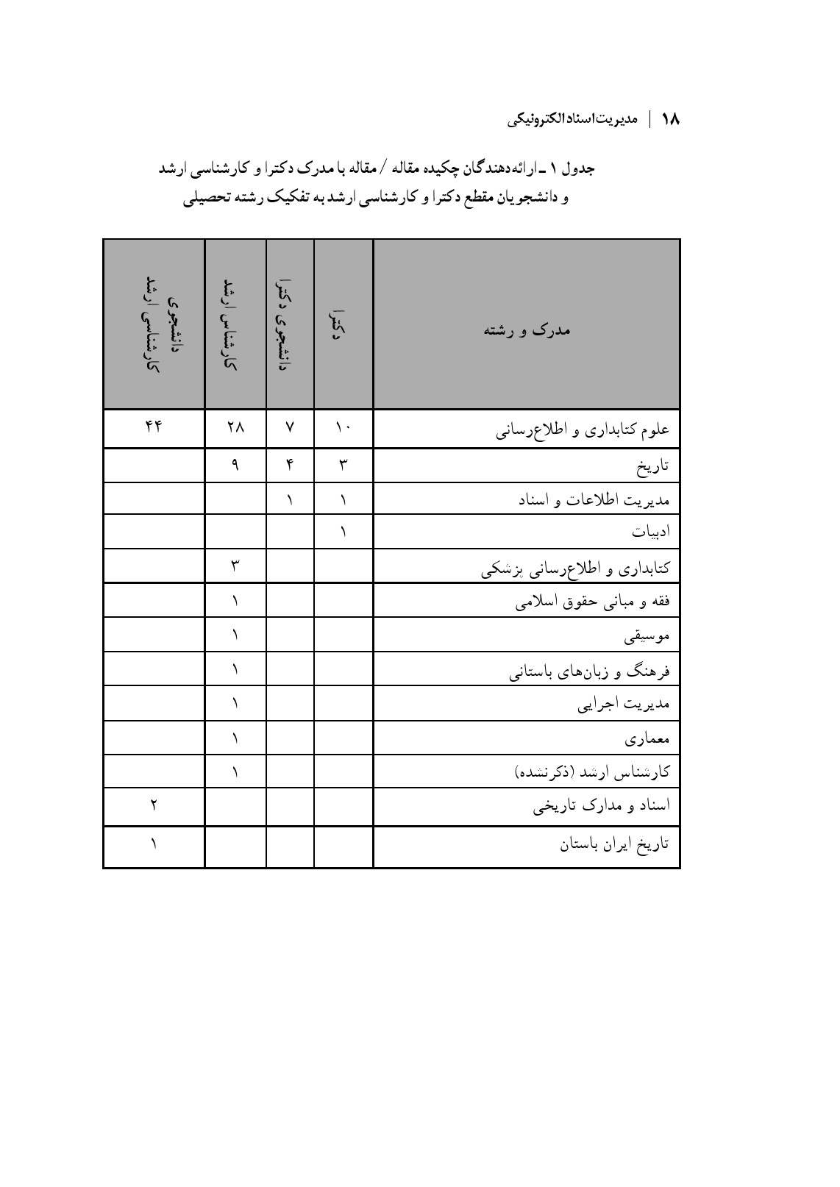

جدول 2- ارائه دهندگان چکیده مقاله / مقاله با مدرک کارشناسی و پایین تر، به تفکیک رشته تحصیلی
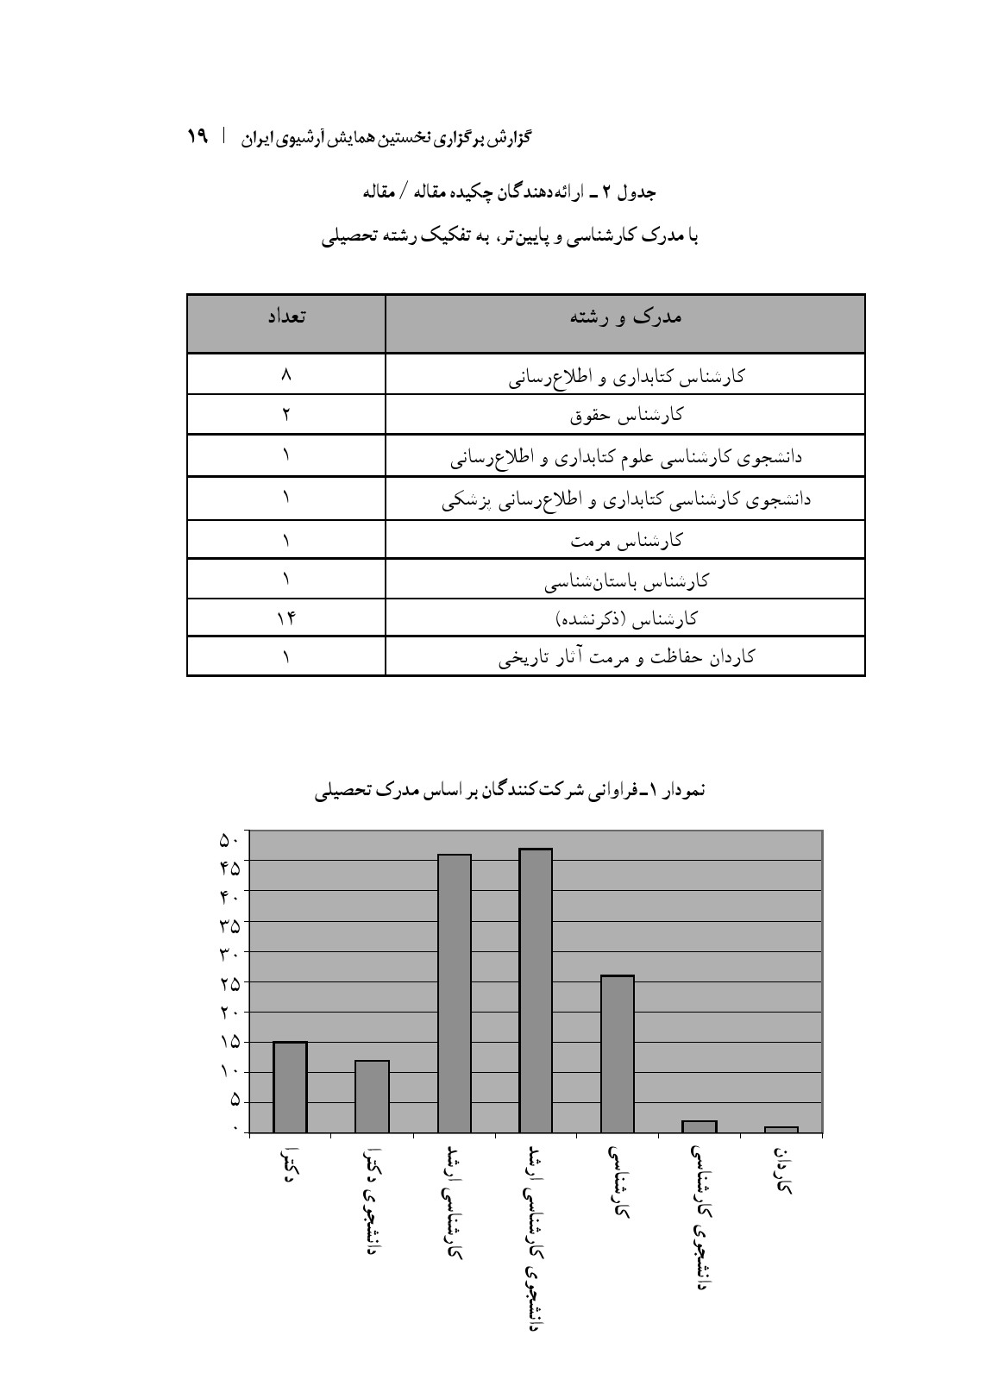
نمودار 1- فراوانی شرکت کنندگان بر اساس مدرک تحصیلی

فصل اول: رقمی سازی آرشیوها

اشاره
_آرشیو رقمی؛ تاریخچه، مشکلات و راهکارها
_رقمی‌سازی آرشیوها؛ ضرورت‌ها و چالش‌ها
_ضرورت حفظ و نگهداری اسناد

چکیده:
گسترش فناوری اطلاعات و ارتباطات بسیاری از تقسیم بندی های گذشته آرشیو، کتابخانه و موزه را به هم ریخته و تغییری در اهداف و وظایف هر کدام به وجود آورده و موجب ایجاد فعالیت‌های هیبریدی شده است و به نظر می رسد که تقسیم بندی گذشته تا حدودی جوابگوی فعالیت‌های جدید مانند آرشیو سازی منابع رقمی نیست. این مقاله با بررسی مروری بر تحقیقات انجام گرفته در زمینهآرشیو سازی منابع پیوسته و مشکلات و مسائل مربوط به آن، ارائه شده است.
آرشیوهای رقمی یک رویکرد جدید به حفاظت و نگه داری، سازماندهی، ارائه و تجارت اطلاعات به حساب می آید و حتی اهمیت آن بسیار بیشتر از آرشیوهای سنتی است. مسئله رشوسازی به دلیل اهمیت منابع پیوسته، عمر کوتاه این منابع، تغییر نام و نشانی و مسائل مربوط به امور تجاری که امروزه وارد مباحث مجلات الکترونیکی شده، در کشورهای بزرگ فکر آرشیو سازی منابع رقمی را پدید آورده است. این کار به طور آزمایشی از سال 1994 و به صورت رسمی از سال 1996 در کشورهایی مانند استرالیا، کانادا و آمریکا شروع شده است. البته نوع تقسیم بندی این پروژه ها بیشتر ملی بوده ولی امروزه حالت رشته ای و موضوعی هم به خود گرفته است. علاوه بر آن در زمینهاین منابع مباحث مربوط به تغییر مداوم سخت افزاری و نرم افزاری مطرح می باشد که تحت عناوین مهاجرت و شبیه سازی و یا طرح های انعطاف پذیر مطرح شده است.
کلیدواژه‌ها: آرشیو سازی منابع رقمی، مدیریت منابع رقمی، کتابخانه ها و آرشیوهای آینده.

آرشيو رقمی تاریخچه، مشکلات و راهکارها
كمال ابراهیمی | مدرس گروه کتابداری و اطلاع رسانی پزشکی | دانشگاه علوم پزشکی تبریز
رشد منابع پیوسته، کتابخانه‌ها را با مسائل جدیدی روبه رو ساخته است. محصولات رقمی در قالب های متنوعی تولید می شوند. این قالب ها هر روز تغییر می یابند، ویرایش های جدیدی از محصولات به بازار عرضه می شوند، ویژگی‌ها و عملکرد نرم افزارها و سخت افزارها تغییر پیدا می‌کنند و برخی از نرم افزارها و سخت افزارها از رده خارج می شوند و جای خود را به نرم افزارها و سخت افزارهای دیگر می سپارند. آنچه مدیران مراکز اطلاع رسانی را به چالش کشیده، ساختار متغیر و تغییرات سریع فناوری های اطلاعات است. تهدید حاضر ناشی از عمر کوتاه اطلاعات رقمی و از رده خارج شدن سخت افزارها و نرم افزارهاست. از سویی رشد سریع متون منتشر شده در زمینه حفاظت اطلاعات رقمی نیز گواه آن است که مشکلات مربوط به حفاظت این گونه منابع به شدت مورد توجه واقع شده است (Russell, 1999).
باید اذعان کرد که از معایب مهم مجلات و منابع پیوسته که باعث می شود

نتوانیم آنها را از منابع ثابت کتابخانه _ تحت مالکیت کتابخانه به حساب بیاوریم عبارت است از عدم مالكيت ادواریها توسط کتابخانه ها، مشکل اعتبار ادواری‌ها، لزوم آموزش های مختلف برای کتابداران و کاربران نهایی، خطوط ارتباطی نامناسب، مسائل امنیتی و حقوقی، موانع روانی و رفتاری، روشهای متفاوت قیمت گذاری و مالكيت ادواری‌ها (محسنی، 1384، صص90 تا 120؛ يمين فيروز و داورپناه، 1383، ص45 يعقوبی، 1385، صص 135 تا 139).
بنابراین، این موضوع از اهمیت بسزایی برخوردار است که کتابخانه ها خود بتوانند به توليد و رقمی کردن بخش گسترده ای از منابع اطلاعاتی مورد نیاز استفاده کنندگان بپردازند تا از این طریق بتوانند دسترس پذیر بودن منابع رقمی را در مدت زمان طولانی تضمین کنند و بر مالكيت منابع رقمی خود تسلط داشته باشند (کوشا، 1384، ص 1418).
همچنین در زمینه مجلات چاپی و الکترونیکی باید ذکر گردد که به دلیل تجاری شدن امر انتشار مجلات در جهان به طور متوسط بین 15 تا 20 درصد افزایش سالیانه از اوایل دهه 1980 وجود داشته است، در حالی که در آن سال ها نرخ تورم در کشورهای تولیدکننده 5 درصد بوده است. کتابخانه های دانشگاهی کشورهای تولیدکننده و واردکننده، همگی از چنین افزایش قیمتی تاثیر پذیرفتند (پرتو 1373، صص 46 تا 73). اما با وجود افزایش 260 درصدی هزینه اختصاص یافته به نشریه ها در کتابخانه ها در فاصله سالهای 1986 تا 2003، میزان منابع اشتراک کاهش یافته است (2003 ,LRA).
همچنین در سال 1993 کمتر از 250 مجله الکترونیکی در اینترنت وجود داشت که این تعداد در سال 1997 به حدود 3500 نشریه رسید و در مورد مجلات رایگان پیوسته در حالی که در سال 1997 حدود 70 درصد نشریه های الکترونیکی رایگان بود، این میزان به 25 درصد در سال 2003 کاهش یافت (جمالی مهموئی، وکیلی مفرد و اسدی، 1385).
از این رو مسائل مطرح در زمینه منابع رقمی کتابداری و اطلاع رسانی و

فعالیت‌های آن _ یعنی فراهم آوری و حفاظت، سازماندهی، اشاعه و مدیریت _ به چالش کشیده شده است و عدم توجه به این موارد، کتابداری و اطلاع رسانی و موقعیت علمی کشورها را با مشکل مواجه خواهد کرد. همه این موارد اهمیت توجه به مسائل جدید در دنیای اطلاع رسانی و آرشیو را مطرح می س ازد.

حفاظت میراث رقمی
یونسکو «میراث رقمی» را چنین معرفی میکند: میراث رقمی، برنامه سازمان جهانی یونسکو با هدف حفظ و جلوگیری از پراکندگی و پخش مجموعه های با ارزش کتابخانه ای و آرشیوهای مختلف جهانی است. سازمان جهانی یونسکو با هدف ارائه استانداردهایی برای هدایت دولت ها در زمینه فعالیت های محافظتی در عصر رقمی، به بررسی این موضوعات پرداخته و توجه به رشد مداوم میراث الکترونیک در سرتاسر جهان و ضرورت همگامی جهانیان برای محافظت از حافظه رقمی در حال انقراض، مورد تأکید و توجه قرار گرفته و به این مطلب اشاره شده است که تمامی دولت ها، سازمانهای دولتی و غیردولتی، تمامی سازمانهای بین المللی و ملی و همچنین تمامی نهادهای خصوصی می باید محافظت از میراث الکترونیکی را در اولویت برنامه ها و سیاست های خود در سطح ملی قرار دهند. علاوه بر این، اعضای این نشست موافقت خود را مبنی بر ضرورت آغاز هرچه سریع تر محافظت از میراث الکترونیک (میراث رقمی) اعلام کردند.
پیچیدگی مشکلات مشارکتی بدان معناست که عمل محافظت می باید با مشارکت تولیدکنندگان اطلاعات رقمی یعنی برنامه نویسان انجام شود. این محافظت باید در هنگام طراحی تولیدات مورد توجه قرار گیرد و به کار رود. کاملا مشهود است که محافظت، دیگر تنها مسئولیت سازمان‌های بایگانی نیست و تمامی نهادها می باید آن را در زمره وظایف خود قرار دهند. همکاری، راهنمایی، راهبری و تقسیم کار از جمله عناصر اصلی برای محافظت از میراث الکترونیک هستند. نهادهای فرهنگی نیاز به همکاری جمع آوری کنندگان اطلاعات و تولیدکنندگان نرم افزار دارند. به

منظور اطمینان بخشی به نسل های آتی برای استفاده از منابع ارزشمند رقمی که در دهه های پیشین به شدت بر روی آن سرمایه گذاری شده، حمایت و وجود منابع کافی در مقطع برنامه ریزی ضروری است. بر همین اساس یونسکو برای ارتقای محافظت رقمی، برنامه ها و خط مشی های زیر را ارائه کرده است:
1.
برنامه جامع و وسیع رایزنی با دولت ها، سیاست گذاران دولتی، نهادهای مرتبط و کارشناسان میراث، برنامه نویسان و همچنین سازمان‌های استانداردسازی؛
2.
ارائه راهنمایی های فنی؛
3.
اجرای پروژههای کوتاه مدت و آزمایشی؛
4.
آماده کردن پیش نویس منشور محافظت از میراث الکترونیکی.
آرشیو سنتی بین دو مفهوم Preservation (که از مصنوعات منفرد مراقبت میکند) و Conservation (که محتوا را حتی در صورت نابودی یا خرابی مصنوع اصلی حفظ می‌کند) تمایز قائل می شود. این در حالی است که در آرشیو رقمی سعی بر حفظ محتواست (شريف، 1385). نگه داری از زیربنای سخت افزاری و نرم افزاری را که از یک منبع رقمی پشتیبانی می‌کند، حفاظت از فناوری گویند. اگر حفاظت از فناوری به عنوان راهبردی حفاظتی برگزیده شود، باید با چرخه منظم روزآمدسازی رسانه همراه باشد.
حفاظت منابع پیوسته، در کشورهای مختلف مورد توجه قرار گرفته (رود، 1384، صص 105 تا 112) و پروژه مقدماتی نشر الکترونیکی به عنوان نخستین پروژه آرشیو سازی وب از سوی کتابخانه ملی کانادا در سال 1994 شروع شده است. همچنین از سال 1996 کتابخانه ملی استرالیا و سه مرکز گردآوری منابع با برنامه پاندورا شروع به مدیریت منابع رقمی برای حفاظت طولانی مدت کرده است (گاتين - بای، 1385، ص 262). این کتابخانه ها در انتخاب منابع وب، رویکرد گزینشی داشتند و منابع گردآوری شده خود را فهرست نویسی میکردند. در حال حاضر برنامه های مشابهی هم در کشورهای دیگر به گردآوری و آرشیو سازی منابع الکترونیکی

پرداخته اند (منرهایم، 1385، صص 93 تا 98).
برنامه های سدارس ، ندلیب ، اینترپرس و پریزرو از نمونه های معروف طرح‌های آرشیوسازی منابع الکترونیکی در جهان هستند (رود، 1384، صص 105 تا 112). سه رویکرد مؤسسه ای، ملی و بین المللی برای نگهداری منابع آرشیوی اجرا می شود و سپردن این وظیفه به کتابخانه ملی هر کشور و گنجاندن واسپاری رقمی راه حل خوبی برای این کار است (منرهایم، 1385، ص87).
آرشیو سازی و حفاظت دائمی انتشارات الکترونیکی را می توانند ناشران مجله های الکترونیکی، کتابخانه های محلی یا با همکاری منطقه ای صورت دهند. بسیاری از ناشران، مجلات الکترونیکی را پس از انتشار، آرشیو می کنند. بررسی 1994 انجمن کتابخانه های دانشگاهی نشان می دهد که 28 درصد کتابخانه های بررسی شده برای آرشیو سازی به ناشر وابسته اند. مسئله ای که در اینجا وجود دارد این است که بسیاری از بررسی کنندگان معتقدند که نمی توان برای آرشیو دائمی به ناشران اتکا کرد. یک ناشر ممکن است به یک باره ناپدید شود یا اینکه به این نتیجه برسد که دیگر آرشیو سازی منابع الکترونیکی برای او سود مالی به همراه نخواهد داشت. 39 درصد در کتابخانه های محلی و 36 درصد بر اساس همکاری های ملی یا منطقه ای اقدام به آرشیو سازی مینمایند (نیسونگر، 1383).
ذخیره سازی اطلاعات موجود بر روی اینترنت تا این زمان دغدغه کتابخانه های ملی کشورها بوده است و کتابخانه کنگره آمریکا و کتابخانه ملی استرالیا از پیشگامان آن بوده اند. این کتابخانه ها در کار مجموعه سازی میراث رقمی با دو مشکل روبه رو هستند: یکی افزایش سریع حجم و کنترل ناپذیری تولید و دیگری ناپدید شدن و تغییر سریع آنها (افشار، 1384، ص1707).

اطلاعات آرشیو سازی شده باید حالت گزینشی داشته باشند. در زمینه انتخاب سازمان جمع آوری کننده اطلاعات، دقت به امکانات و دوام آنها بسیار ضروری است (منرهایم، 1385، ص 93).
دو راهبرد «کپی برداری» و «روزآمدسازی» به منظور حفاظت از داده های رقمی، در کنار دیگر راهبردهای حفاظتی مورد استفاده قرار می گیرند. در کپی برداری، جریان بیتی در حافظه جانبی دیگری ذخیره می شود تا در صورت بروز مشکل در نرم افزار یا سخت افزار حاضر، اطلاعات از میان نرود. در جریان کپی برداری، نوع حافظه جانبی تغییری نخواهد کرد؛ اما هنگامی که بحث از روز آمدی به میان می آید، به این مفهوم است که داده ها با همان الگوی بیتی، اما به رسانه یا حافظه جانبی دیگری از نوعی دیگر منتقل می شود (42.Tnistram, 2002٫ p).
در روزآمدسازی، جریان بیتی درست به همان صورتی که هست کپی میشود و در داده های زیر ساختاری هیچ تغییری ایجاد نمی کند. هر نوع سیاست حفاظتی که اتخاذ کرده باشیم، روزآمدسازی فرایندی است که باید اجرا شود. با پیشرفت فناوری، روزآمدسازی فرایندی ساده است و اگر به طور مناسبی انجام گیرد و مستند شود، احتمال از دست دادن داده ها بسیار اندک خواهد بود (دیگان، 1382، ص 281).
کپی برداری و روزآمدسازی، سادبهترین و ارزان ترین قسمت حفاظت است. اگرچه از این طریق حفاظت فیزیکی عملی می گردد، اما مهم تر از حفاظت فیزیکی، حفاظت منطقی اطلاعات رقمی است. این نوع حفاظت به محتوای اطلاعات می پردازد و درک و پردازش اطلاعات کدگذاری شده را توسط انسان و رایانه امکان پذیر می سازد. لازم است منبع رقمی به صورت کامل حفاظت شود و حفاظت کامل به معنای حفاظت فیزیکی صرف نیست. حفاظت منطقی به معنای حفاظت از برنامه های کاربردی، سیستم های عامل و محیط سخت افزاری است که اجرای برنامه را تضمین میکند (2004 ,Cordiro). در نتیجه، تنها روزآمدسازی نمی تواند تکنیک مناسبی در این شرایط باشد و به همین منظور از راهبردهای دیگری نیز باید در کنار آن بهره جست. دو راهبرد قالب در این زمینه، راهبرد «مهاجرت» و

شبیه سازی» است.
راهبرد «مهاجرت» شامل انتقال دورهای مواد رقمی از نسلی از فناوری _ سخت افزار و نرم افزار _ به نسلی دیگر است (2004 ,Cordiro). پرونده ها شامل دو عنصر پایه ای هستند: عنصر محتوا و عنصر ساختار. میان دو عنصر ساختار و محتوا ارتباطی وجود دارد که تجلی آن در پایگاه‌های اطلاعاتی مشهود است. در مهاجرت، عنصر محتوا ثابت است و مهاجرت تنها به انتقال و بازآرایی ترتیب ساختار پرونده ها در قالب مقصد می انجامد. انتقال، مستلزم تغییر پیکربندی داده‌های زیربنایی است، بدون آن که در محتوای فکری آن تغییری ایجاد شود. وقتی سخت افزار و نرم افزار تغییر می کند، انتقال داده‌ها نیز ضرورت می یابد. تغییر سخت افزار و نرم افزار به این معناست که دیگر نمی توان به داده‌ها دسترسی داشت، مگر آنکه آنها را به ماشین ها و برنامه های جدیدتر انتقال داد. در این انتقال هر چه ساختار دادهای سادبهتر باشد احتمال حفاظت از محتوا بیشتر است (شریف، 1385).
رویکرد نظام مند طولانی مدت در این زمینه آن است که مهاجرت بر مبنای کاهش تنوع قالب ها انجام پذیرد. رسیدن به مجموعه ای از استانداردها که توسط عده کثیری از تولیدکنندگان و توزیع کنندگان مورد قبول باشد و مجموعه های هماهنگ با آن تحت پوشش باشند، تعداد دفعات مهاجرت را کاهش خواهد داد. نمونه ای از این قالبها، SGML و XML برای داده ها و ابر داده ها و قالب TIFF برای تصاویر هستند (2004 ,Cordiro).
زمان، امری حیاتی در انتقال است و باید به محض تعریف قالب های جدید و پیش از مهجور شدن قالبهای کنونی، انتقال صورت گیرد. اگر نسلی از بین برود ممکن است تبدیل داده‌ها دشوار گردد و اگر نسل های بیشتری از بین بروند، ممکن است داده‌ها کاملا نابود شوند. چرخه‌های انتقال باید نسبتا پی در پی انجام گردد (دیگان، 1382، ص 283).
انتقال، فرایندی نامطمئن است که بروندادی نامطمئن دارد. یک روش کاهش این ناامنی، استفاده از مدیریت خطرپذیری است که مراحل انتقال را به پله هایی مشخص

و قابل تعریف و تعيين، تقسیم می کند و با محاسبه میزان ریسک یا خطر و تحلیل مراحل، به کاهش میزان خطر کمک می نماید.

شبیه سازی
در هنگام انتقال اشیاء رقمی به قالب های جدید و ایجاد نرم افزار و سخت افزار، هر چه شیء رقمی پیچید بهتر باشد، میزان خسارت نیز بیشتر خواهد بود. این مسئله باعث شده است بعضی از محققان چنین نظر دهند که برای چنین منابعی، شبیه سازی بهترین روش است. شبیه سازی به فرایند بازسازی محیط نرم افزاری و سخت افزاری مورد نیاز برای دسترسی به یک منبع گفته می شود. از لحاظ نظری می توان هم نرم افزار و هم سخت افزار را شبیه سازی کرد (دیگان، 1382، ص285).
شبیه سازها برنامه هایی هستند که برای نمایاندن رفتار مشابهی در محیط‌های متفاوت با محیط اولیه خویش طراحی شده اند. این برنامه ها امکان استقلال از سخت افزار و سیستم عامل را فراهم می آورند. در این روش نیازی به انتقال اشیاء رقمی نیست، بلکه به جای آن، پرونده های اصلی و نرم افزار کاربردی نگه داری می شود. تحقیقات وسیعی از سوی متخصصان در این زمینه انجام گرفته، اما شبیه سازی هنوز در مرحله آزمایش است (2004 ,Cordiro). گر از راهبرد شبیه سازی استفاده شود، سرمایه گذاری ها باید در مراحل بعدی و در هنگام اجرای شبیه سازی اعمال شود (شریف، 1385).
ابرداده نیز قالبی مطمئن برای ذخیره سازی منابع رقمی است. در یک تقسیم بندی کلی، ابرداده ها را به سه دسته تقسیم می کنند: ابرداده‌های توصیفی، ابرداده‌های ساختاری و ابرداده‌های اجرایی.
ابرداده ساختاری در آرشیو رقمی به این دلیل اهمیت دارد که ساختار خارجی منبع رقمی را منعکس می سازد؛ از این رو برای نمایش و مسیریابی از آنها استفاده می شود. (2004 ,Cordiro).
ابر داده حفاظتی، گونهای خاص از ابردادههای اجرایی است که به عنوان ابزاری

برای حفظ اطلاعات فناوری از آن استفاده می شود. این ابر داده، حفاظت و پشتیبانی از شیء رقمی را فراهم می آورد، به علاوه می توان برای گزارش راهبردهای شبیه سازی و مهاجرت نیز از آن استفاده کرد و به این ترتیب از صحت اطلاعات اطمینان یافت. همچنین ابرداده حفاظتی، اطلاعات مورد نیاز برای نگه داری و حفاظت از زیست پذیری، ترجمه پذیری و فهم پذیری منبع رقمی، بعد از گذشت مدت زمان طولانی است. برای زیست پذیری لازم است که رشته های بیتی اشیاء رقمی آرشیو، دست نخورده و خوانا باقی بمانند. ترجمه پذیری مربوط به آن است که رشته بیتی به شکلی قابل مشاهده برای کاربر انسانی یا پردازش توسط رایانه ترجمه شود. فهم پذیری شامل فراهم آوری اطلاعات کافی است به طوری که محتوای ترجمه شده توسط کاربر نهایی درک و تفسیر شود (2004 ,Cordiro). بنابراین قالب الكترونیکی، قالبی زودگذر و ناپایدار است و احتیاج به آرشیو سازی دارد. مسئله آرشيوسازی و حفاظت دائمی انتشارات الکترونیکی مسئله بی نهایت دشواری است. همچنین اگر قرار است مجموعه کتابخانه دسترسی طولانی مدت را تضمین نماید باید امکانات آن را هم فراهم کند (2005 ,Asproth).

نتیجه گیری
با توجه به مسائل بحث شده، امروزه کتابخانه ها در زمینه مجموعه سازی با چالش بزرگی روبه رو هستند که عدم مدیریت مناسب آن در طولانی مدت می تواند کتابخانه ها را از رده خارج کند. عدم توجه به مسئله آرشيوسازی منابع پیوسته، حذف خرید مجلات چاپی و عدم سازماندهی مناسب برخی مدارک مهم مانند پایان نامه ها، کتابخانه ها را در طولانی مدت با مشکلات بسیار زیادی روبه رو خواهد کرد. قابل ذکر اینکه تا اینجا کتابخانه های کشور اقدامی در زمینه آرشیو سازی منابع رقمی، حتی منابع اشتراکی خود، انجام نداده و فقط به اشتراک یک ساله بسنده کرده اند که سال به سال متغیر است و تأثیر مستقیم این کمبودها در فعالیتهای کتابخانه نمود پیدا می کند. از این رو توجه به نتایج این تحقیقات برای برنامه ریزی های آینده و

جذب بودجه لازم برای نه تنها کتابخانه ها، بلکه برای آینده پژوهشی و آموزشی دانشگاهها مهم و اساسی است و کمبود و عدم دسترسی به منابع روزآمد و حتی آرشیوهای گذشته مجموعه های پیوسته می تواند آموزش و پژوهش کشور را با مشکل روبه رو سازد. تحقیقاتی که در کشورهای پیشرفته انجام شده است نشان می دهد که به منابع پیوسته متکی نیستند بلکه منابع چاپی را مبنایی برای تولید کتابخانه رقمی قرار داده‌اند و علاوه بر آن به آرشیو سازی منابع پیوسته موجود در اینترنت اقدام کردهاند و برنامه های بسیاری در این زمینه در حال اجرا است.
از این رو بهتر است برای رفع این مشکلات از طرف مسئولان کتابخانه ها فکری اندیشیده شود و با دفاع از بودجه مناسب برای کتابخانه ها در صدد رفع این مشکلات برآیند و یک طرح ملی برای آرشیو سازی منابع پیوسته اندیشیده شود و اولین گام در این زمینه، ایجاد هماهنگی بین فعالیت های کتابخانه های کشور و تهیه فهرستگان کتابخانه هاست. اولین فهرستگان می تواند در زمینه پایان نامه ها باشد که دارای ارزش آموزشی و پژوهشی بالایی هستند و بیشترین ضرورت تهیه چنین فهرستگانی در این زمینه مشاهده می شود. ایجاد مرکز ملی آرشیوسازی وابسته به کتابخانه ملی و استفاده از کتابخانه های مرکزی کشور به عنوان شعبه های گردآوری این سازمان، می تواند شروعی برای فعالیت های گردآوری، سازماندهی و اشاعه منابع پیوسته و همچنین رقمی‌سازی منابع مهم چاپی باشد.
همچنین امروزه وجود منابع الکترونیکی را دلیلی برای کاهش هزینه های خرید منابع چاپی ذکر میکنند که نمونه آن حذف خرید مجلات چاپی در دانشگاه‌های کشور است. همچنین مسئله دیگر _که حاصل منابع پیوسته است _ پیش بینی پدیده جامعه بدون کاغذ است و اینکه با توجه به گستردگی منابع اطلاعاتی الکترونیکی و قابلیت‌های آن، استفاده از منابع چاپی به مراتب کمتر می شود و لزومی به ارزیابی آنها نیست. در پاسخ باید ذکر کرد که مرور تحقیقات در زمینه های مختلف مانند تحلیل استنادی پایان نامه ها و بررسی الگوی رفتاری پژوهشگران (تصویری قمصری، 1383، صص 75 تا 88)، رفتار اطلاع یابی اعضای هیئت علمی (شیر دل، 1385،

صص 201 تا 220)، روشهای توسعه منابع اطلاعاتی الکترونیکی در کتابخانه های رقمی (ماهر النقش، 1385، صص 85 تا 97) و میزان استفاده دانشجویان و اعضای هیئت علمی از منابع چاپی و الکترونیکی و اهمیت آنها (جوکار و دهقانی، 1385، ص83؛ يمين فيروز و داورپناه، 1383، ص45) نشان از استفاده زیاد از این منابع در آموزش و پژوهش دارد و ضرورت تهیه منابع چاپی در کتابخانه ها حتی بیشتر شده است.
از این رو وجود منابع پیوسته نباید موجب نادیده گرفتن نقش کتابخانه ها و منابع چاپی شود. چون کتابخانه ها چیزی بیشتر از مجموعه ای از اطلاعات هستند و به همین سبب نمی توان انتظار داشت که با الکترونیکی شدن اطلاعات، کارکردهای کتابخانه ها از میان برود. الکترونیکی شدن منابع، فقط موجب تغییر نقش کتابخانه ها و پیچید بهتر شدن آن شده است و از این گذشته، منابع الکترونیکی بیشتر به عنوان مکمل منابع چاپی شناخته می شوند (يمين فيروز و داورپناه، 1383، ص45). بنابراین، توجه به حفظ منابع چاپی، آرشیو سازی منابع الکترونیکی و مدیریت مناسب این منابع توسط یک سازمان ملی و متخصص برای آینده علمی کشور ضروری است و عدم توجه به این موارد، در آینده نزدیک، کشور را با بحران اطلاعات علمی روبه رو خواهد کرد.

منابع:
_ افشار، ابراهيم (1384)، «مدیریت مجموعه» در: خسروی، فریبرز، دایره المعارف کتابداری و اطلاع رسانی، ج 2، تهران: کتابخانه ملی جمهوری اسلامی ایران، صص173 تا 1708.
_ پائو، میراندا لی (1380)، مفاهیم بازیابی اطلاعات، ترجمه اسدالله آزاد و رحمت الله فتاحی، مشهد: دانشگاه فردوسی
_ پولاک، میریام؛ براون، کارن (1378)، «تغییر و تحول در حرفه کتابداری و آموزش کتابداران» ترجمه علی مزینانی در: حری، عباس، گزیده مقالات ايفلا 97 (دانمارک 31 اوت 5 سپتامبر 1997)، تهران: کتابخانه ملی جمهوری اسلامی ایران، صص 296 تا 316.
•
تاکر، جیمز کوری؛ تورنس، مت (1385)، «مجموعه گستری برای کتابداران جدید: توصیه هایی از مجراها»، ترجمه رحمان معرفت، سکینه مستجیری، فصلنامه کتابداری و اطلاع رسانی، 35، 9، ش 3(پاییز)، صص 139 تا 160.
_ تصویری قمصری، فاطمه؛ جهان نما، محمدرضا (1383)، «تحلیل استنادی پایان نامه های پژوهشگران پژوهشکده مهندسی جهاد کشاورزی»، فصانامه کتاب، دوره 17، ش3، صص 75 تا 88.
_ تعاونی، شیرین (1375)، پیشنویس استانداردهای کتابخانه های دانشگاهی ایران، تهران: کتابخانه ملی جمهوری اسلامی ایران.
•
جمالی مهمونی، حمیدرضا؛ وکیلی مفرد، حسین؛ اسدی، سعید (1385)، «مجلات علمی دسترسی آزاد و الگوهای مالی نشر آنها»، فصلنامه کتابداری و اطلاع رسانی، 34، 9، ش 2 (تابستان)، صص 11 تا 34.
_ جوکار، عبدالرسول دهقانی، لیلا (1385)، «بررسی میزان استفاده دانشجویان تحصیلات تکمیلی دانشکده های علوم تربیتی و روانشناسی دانشگاه های فردوسی مشهد، شهید چمران اهواز، تهران، اصفهان و شیراز از مجلات الکترونیکی در مقایسه با مجلات چاپی». مجله مطالعات تربیتی و روانشناسی، دوره 7، ش 1، ص87.
_ دیگان، ماریلین؛ تاز، سیمون (1382)، آینده دیجیتالی کتابخانه ها: راهبردهایی برای عصر اطلاعات، ترجمه عباس گیلوری، تهران: دبیزش.
_ رود، ژان میشل (1384)، حفظ میراث دیجیتالی، تحلیلی بر روش ها و چالش ها، ترجمه فرزانه شادان پور، تهران: سازمان اسناد و کتابخانه ملی جمهوری اسلامی ایران.
_ ستوده، هاجر (1383)، «کتابخانه های هیبریدی»، فصلنامه اطلاع شناسی، 1، ش 3 (بهار)، صص 95 تا 108.
_ سیامک، مرضیه (1386)، «مجلات دسترسی آزاد: مسائل، و نگرانی های مطرح درباره آنها»، فصلنامه کتابداری و اطلاع رسانی، 38، ج10، ش 2( تابستان)، صص 277 تا 308.
_ شریف، عاطفه (1385)، رویکردهای مدیریتی در حفاظت دیجیتالی»، فصلنامه علوم و فناوری اطلاعات، دوره 21، ش3، (بهار 1385) صص103 تا 124.
_ شهریاری، پرویز (1385)، «تحلیل استنادی مقالات فصلنامه علوم اطلاع رسانی در سال های 1351 تا 1381»، فصلنامه کتاب، دوره 17، ش3، صص 89 تا 102.
_ شیردل، فریبا (1385)، «مطالعه تطبیقی میزان رضایت اعضای هیئت علمی دانشگاه شهید بهشتی و دانشگاه علوم پزشکی شهید بهشتی از شبکه های اطلاع رسانی این دانشکده ها»، فصلنامه کتاب، دوره 17، ش 1، صص 201 تا 216.
_کانی، تری (1378)، «عصر تاریک رقمی چالش حفاظت از اطلاعات الکترونیکی»، ترجمه کیوان

کوشا، در: حری، عباس، گزیده مقالات ایفلا 97 (دانمارک، 31 اوت تا 5 سپتامبر 1997)، تهران: کتابخانه ملی جمهوری اسلامی ایران، صص 267 تا 250.
_ کاریگان، دنیس ب. (1376)، «نظریه ای در مجموعه سازی»، ترجمه نجلا حریری، فصلنامه پیام کتابخانه، 33، 7، ش 4 (زمستان)، صص 26 تا 33.
_ گاتينبای، پم (1385)، «گردآوری و مدیریت منابع وب برای دسترسی بلندمدت: نقش کتابخانه ملی استرالیا در فعالیت های ICABS»، ترجمه فرزانه شادان پور، در: خسروی، فریبرز، گزیده مقالات ايفلا 2004 آرژانتین (22-27 اوت)، تهران: سازمان اسناد و کتابخانه ملی جمهوری اسلامی ایران، صص 360 تا 367.
•
لاین، موریش ب. (1378)، « لزوم حفظ مجلات چاپی کتابداری و اطلاع رسانی»، ترجمه نیره امامی، در: حری، عباس، گزیده مقالات ايفلا 97 (دانمارک، 31 اوت تا 5 سپتامبر 1997)، تهران: کتابخانه ملی جمهوری اسلامی ایران، صص 44 تا 53.
_ ماهر النقش، بابک (1385)، «بررسی روش های توسعه منابع اطلاعاتی الکترونیکی در کتابخانه های رقمی شهر تهران»، فصلنامه کتاب، دوره 17، ش 2.
_ محسنی، حمید (1385)، مدیریت مجلات، تهران: کتابدار.
•
منرهایم، يوهان (1381)، «وب، میراث رقمی: وظایف جامعه کتابداری در نگهداری منابع رقمی»، ترجمه علیرضا بهمن آبادی، در: خسروی، فریبرز، گزیده مقالات ايقلا 2000 بیت المقدس (13-17 اوت 2000)، تهران: کتابخانه ملی جمهوری اسلامی ایران، صص 87 تا 98.
_ نيسونگر، توماس (1385)، «مسائل مربوط به مدیریت مجموعة مجلات الکترونیکی»، ترجمه زهره زاهدی، نما، مجاه الکترونیکی پژوهشگاه اطلاعات و مدارک علمی ایران، 5، ش 3، قابل دسترس 1387/5/8 ، در http://www irandoc.ac.ir/data/e_j/vol5/zahedi_2_abs. html
_ یعقوبی، جعفر (1385)، «کتاب های الکترونیکی: مفاهیم، مزایا و شیوه تهیه»، فصلنامه کتابداری و اطلاع رسانی، 35، ج 9، ش. 3( پائیز)، صص 135 تا 139.
_ARL (2003), “ARL Statistics 2002-03, Monograph and Serial Costs in ARL Li-braries 1986 - 2003, Washington D. C, Association of Research Libraries”, viewed 13 August 2008, http://www.arl.org/stats/arlstat/graphs/2003/monser03.pdf __Asproth, V. (2005), "Information Technology Challenges for Long Term Preservation of Electronic Information”, IJPIS, Vol. 1, viewed 13 August 2008 in: http://www.ijikm.org/volume2/1jikiv2p089-098asproth233.pdf
_Brodsky, k. (2003), “If You Build Will They Come? Using a New Library Building to Establish a Culture of Marketing”, The Reference Librarian, No. 82, pp. 183-196.
Buttenfield, B. K. (1999), “Usability Evaluation of Digital Libraries”, in: Stern, D., Digital Libraries Philosophies, Technical Design Considerations, and Example Scenarios, Haworth Press, New York, pp. 39-59.
_Cordiro, M. I. (2004), From Rescue to Long-term Maintenance: Preservation as a Core Function in the Management of Digital Assets (electronic version). VINE, 34 (1), 6-16.
_Fenner, A. (ed.) (2005), Managing Digital Resources in Libraries, Haworth Information Press, New York.

_Lesk, M. E. (1999), “The Organization of Digital Libraries”, in Stern, D., Digital Libraries Philosophies, Technical Design Considerations, and Example Scenarios, Haworth Press, New York, pp. 9-27.
__Russell, K. (1999), Digital Preservation: Ensuring Access to Digital Materials into the Future, Retrieved April 26, 2006, from http://www.leeds.ac.uk/cedars/ chapter.htm
_Tristram, C. (2002), Data Extinction. MIT Technology Review, Retrieved April 26, 2006, from http://www.library.cornell.edu/iris/tutorial/dpm/terminology/strate-gies.html

چکیده:
هویت فرهنگی ملل مختلف، گذشته و حال را به هم گره می زند و آینده را نیز ترسیم می کند. در این میان کتابخانه ها، آرشیوها و موزه‌ها نمایی از مؤسسات فرهنگی هستند و می توان آنها را به نوعی حافظه ملل نامید. امروزه بر کسی پوشیده نیست که اطلاعات یکی از ارکان اصلی پیشرفت و ارتقاء جوامع بشری را تشکیل می دهد و در رقابت برای افزایش دانش بشری که لازمه پیشرفت و تکامل جوامع می باشد، حجم اطلاعات قابل دسترسی و میزان سهولت دسترسی به منابع اطلاعاتی مهم ترین شاخصه های ارزشیابی اطلاعاتی می باشد. آرشیو به عنوان اصلی ترین منبع منسجم اطلاعاتی، نقش اساسی در افزایش یا کاهش دو شاخصه تعیین کننده فوق دارد. با توجه به مطالب گفته شده و اهمیت منابع آرشیوی می توان تصور کرد که سامانه های آرشیو به صورت سنتی با چالش های زیادی از جمله محدودیت فضا، محدودیت نگهداری، محدودیت مکانی و زمانی دسترسی به منابع آرشیوی و محدودیت دستیابی به اطلاعات انواع رسانه های مختلف روبه رو است؛ اما رقمی‌سازی میراث ملی و مواد آرشیوی گزینه دیگری مطرح کرده تا بدین وسیله مواد آرشیوی حفظ و نگهداری شود و قابلیت اشاعه به نسل های آینده را داشته باشد. رقمی‌سازی این مواد سبب افزایش دسترسی، گسترش خدمات به کاربران، کاهش استفاده از اصل مواد و ساخت یک نسخه پشتیبان از مواد در معرض خطر خواهد بود. در این مقاله مفهوم میراث مکتوب و آرشیوهای رقومی، تاریخچه شکل گیری آنها، چالش های موجود، ضرورت های رقمی کردن میراث مکتوب، لزوم ایجاد شبکه جهانی دانش برای آرشیوها و در نهایت مزایا و معایب این شبکه بررسی شده است.
کلیدواژه‌ها: آرشیوهای رقومی، فناوری های اطلاعاتی و ارتباطی، رقمی‌سازی.

رقمی‌سازی آرشیوها، ضرورت‌ها و چالش‌ها
ليلا نعمتی آنارکی | دانشجوی دکتری کتابداری و اطلاع رسانی دانشگاه آزاد اسلامی، واحد علوم و تحقیقات رویا پورنقی | دانشجوی دکتری کتابداری و اطلاع رسانی دانشگاه آزاد اسلامی، واحد علوم و تحقيقات
آدمی همواره کوشیده است تا دستاوردهای تمدن خود را حفظ کند و به نسل بعدی واگذارد. از این رو است که خط را اختراع کرده و کوشیده تا از موادی همچون سنگ، گل و پوست برای نوشتن استفاده کند که دوام آن بیش از عمر آدمی است. بشر از زمانی که از کاغذ استفاده کرد، همواره در پی آن بود که چگونه از نوشتارها مراقبت کند و در نگهداری آنها بکوشد. پس نگهداری از آثاری که تمدن و فرهنگ را از نسلی به نسل دیگر منتقل می کند، سابقه‌ای بس کهن دارد.
بشر در طول قرنها زندگی، آثار بی‌شماری از خود برجای گذاشته است. امروزه بر ماست که در حفظ میراث چندین هزار ساله بشریت تلاش کنیم. میراث مکتوب، منابعی ارزشمند برای تاریخچه فرهنگی یک کشور محسوب می شود و اگر مورد بی توجهی قرار گیرد چه بسا بسیاری از آنها در طول زمان از بین برود. امروزه با توجه به گسترش فناوری های اطلاعاتی و ارتباطی و تنگاتنگ شدن روابط جهانی، هیچ گونه تعللی در نگهداری و حفظ منابع تمدن بشری از سوی متخصصان

و مسئولان فرهنگی قابل پذیرش نیست.
آرشیو در اصطلاح به مجموعه نوشته ها و اسنادی گفته می شود که خود حاصل فعالیت های روزمره و مستمر دیوانهای سابق و ادارات کنونی است و معمولا شامل نوشته‌ها و اسنادی نظیر شرح وظایف، دستورات، خط مشی ها، تشکیلات، فعالیت های اجرایی و نیز مسائل حقوقی، فرهنگی، اجتماعی، نظامی و هر نوع اوراق مهم دیگر نظیر قباله های فروش، رقبات و پیش نویس مکاتبات است که به سبب ارزش دائمی شان در محلی به همین نام نگه‌داری می شوند.
در تعریفی دیگر، آرشیو مجموعه سازمان یافته‌ای از اسناد شامل نامه‌ها، کتاب‌ها، نقشه ها، نوارهای صوتی، مواد دیداری و شنیداری و سایر مواد ارزشمندی معرفی شده است که در جریان مسائل حقوقی یا معاملات تجاری تولید و دریافت و به سبب ارزش دائمی شان حفظ شده‌اند.آرشیو یکی از مراکز مهم اطلاعاتی است که منحصرا بر اثر فعالیت‌های سازمانی واحد، خانواده‌ای واحد و حتی فردی واحد ایجاد می شود و گسترش می یابد.
یکی از اهداف آرشیوها حفاظت از اسناد است. اما علاوه بر حفاظت، هدف دیگر آرشیوها، ایجاد امکان دستیابی آسان به اسناد است. با پیشرفت فناوری و بهره گیری از دستگاه های ریز فیلم و ریز فیش و رایانه، این امکان فراهم شده است که به جای نسخه اصلی اسناد، فتوکپی، تصویر و نسخه رایانه‌ای آنها در اختیار محققان قرار گیرد. آرشیوهای رقمی راه حل مناسبی برای رفع مشکلات ناشی از ارائه خدمات آرشیوی به متقاضیان است، زیرا جست و جو، حمل و نقل و کار روی اسناد رقمی بسیار آسان تر از اسناد کاغذی است.
جدل‌آمیز ترین و فراگیرترین بحثها در حوزه آرشیوداری درباره تاثیر رقمی کردن است. تولید و استفاده از فناوری آنالوگ، مرحله به مرحله متوقف و فناوری رقمی

جایگزین آن می شود. در این زمینه، این سؤال مطرح می گردد که آیا تولید مواد آنالوگ به طور فزاینده، فناوری رقمی را به خدمت می گیرد؟ آیا دیگر نیازی به آرشیوها خواهد بود؟ این پرسش ها و پرسش هایی از این دست، پرسش های مطرح کنونی است. پیشینه رشته به ما می آموزد که باید به همه پیشگویی های فناورانه به دیده تردید نگریست. تنها راهنمای مطمئن، اندوخته تجربه است. بعید است که قالبی نهایی» وجود داشته باشد. بنابراین می توان بر اساس تجربه گذشته پیش بینی کرد که چیزی دیگر -هر چه که باشد - پس از رسانه های رقمی خواهد آمد.
اگر به هیچ علت دیگری نباشد، دست کم به علت میل به سکون و ایستایی (inertia) می توان انتظار داشت که آرشیوها در آینده ای نه چندان دور، همچنان در حال اداره مجموعه های بزرگ محملها در همه قالبهای تاریخی، به همراه فناوری ها و مهارتهای مرتبط با آنها خواهد بود.
با گذشت زمان مسائل مدیریت پیچید بهتر و برنامه های کوچ وسیع تر می شود. اما این احتمال نیز وجود که توجه بیشتری به ارزش بشرساختگی مجموعه‌های خود و جنبه‌های موزه‌ای کار معطوف شود. کوچ از آنالوگ به رقمی با اتلاف همراه است. در این روند، مقداری از محتوا از دست می رود. کوچ از رقمی به رقمی، از لحاظ نظری بدون افت کیفیت است؛ گرچه در عمل لزوما این گونه نیست. آرشیوها و کتابخانه‌های جهان با چالشی مشترک برای نگه داری مقدار تقریبا غیر قابل تصوری از داده‌های رقمی و چشم انداز نگه داری درازمدت آنها روبه رو هستند و در این مرحله به تعداد پاسخها، پرسش مطرح می شود. مسائل مربوط به پیشرفت نرم افزاری و سخت افزاری، نفع تجاری در برابر نفع عمومی، تحمل اقتصادی و مدیریت ریسک از جمله مسائلی است که پیش رو قرار دارد.
آرشیوهای رقمی به گونه‌ای فزاینده از فناوری رقمی، هم به صورت رو خطی و هم با استفاده از سیدی، وی سی دی، دی وی دی و دیگر محمل‌های رقمی به منظور دسترس پذیر کردن مجموعه های خود استفاده می کنند و همزمان مواد بر محمل‌های

آنالوگ باثبات تر به همان شکل حفظ می شوند.توسعه مجموعه های رقمی و تکثیر چنین محتویاتی در عصر «انفجار اطلاعات» روش مدیریت و کاربرد اطلاعات را تغییر داده است. از طرفی مجموعه‌های رقمی شده، روش کاربرد، نگهداری، سازماندهی و دسترسی به اطلاعات را تغییر داده است.
ظهور فناوری رایانه و شبکه و کاربرد گسترده آن موجب پیدایش انواع جدید منابع اطلاعاتی و بروز تغییرات مهمی در فنون، روش‌های گردآوری و حفظ و اشاعه این منابع شده است. به تبع تحول بنیادینی که در رسانه‌های اطلاعاتی و ابزار ضبط، ذخیره و خواندن محتوا رخ داده، در مفاهیم سنتی سند و اثر، تغییراتی متناسب با دانش و ابزار نوین حاصل شده است. مجموعه این تحولات، نقش و وظایف سازمانهای مسئول حفظ و اشاعه اطلاعات را دستخوش دگرگونی ساخته است. همچنین پیشرفت های سریع در حوزه فناوری اطلاعات به شکل بارزی دسترسی به اطلاعات را آسان‌تر کرده است به طوری که می‌توانیم از آن به عنوان انقلاب اطلاعاتی یاد کنیم. در این میان آرشیودارها با توجه به نقش و کارکرد خود تأثير بسزایی در انتخاب بهترین راه برای حرکت از محیط سنتی به محیط رقمی بر عهده دارند. با رشد سریع فناوری و تغییر چشمگیر محمل‌های اطلاعاتی، مسائلی از قبیل قدیمی شدن محمل‌ها، نیاز به امکانات، ابزارها و روش‌های خاص برای استفاده از این منابع آرشیوی برای عموم مشکلاتی سخت و دشوار به نظر می رسد و می طلبد همگام با رشد فناوری‌های جدید اطلاعاتی، آرشیو نیز محمل‌های قدیمی را به محمل‌های جدید تبدیل کند.
امروزه با توجه به افزایش به کارگیری فناوری‌های اطلاعاتی و ارتباطی، ثبت و ضبط میراث مستند بشری و مدیریت آنها بستگی زیادی به فناوری‌های اطلاعاتی دارد. بنابراین در مدیریت پیشینه‌های الکترونیکی علاوه بر کارکنانی همچون مدیر و آرشیودار که نقش‌های کلیدی بر عهده دارند، به حضور مهندسان رایانه و آشنا با فناوری‌های اطلاعاتی نیز نیاز است.

کتابخانه کنگره آمریکا از سال 1990 منابعی را از مجموعه‌هایش بر می گزید و بر لوح فشرده ذخیره می کرد. این طرح حافظه امریکانامیده می‌شد. در سال 1998 این کتابخانه، کار تهیه و تدوین استراتژی رقمی را آغاز کرد. پس از بررسی‌های فراوان در سال 2000 کنگره آمریکا قانونی را که «زیر ساخت و حفاظت اطلاعات رقمی»نام دارد به تصویب رساند که در آن بر اهمیت حفظ محتوای رقمی برای نسل های آینده تصریح شده است. یکی از اهداف این قانون، دسترس پذیر و قابل استفاده ساختن منابع برای کنگره و مردم آمریکا و تداوم و حفظ مجموعه دانش و خلاقیت جهانی برای نسل های آینده است.
در این بین مطالعات فراوانی در خصوص حفاظت از میراث بشری انجام داده‌اند که یکی از این مطالعات توسط ابراهیم انجام شده است. او به شکل وسیعی درباره وظایف اصلی مؤسساتی مانند کتابخانه‌ها، آرشیوها و موزه‌ها که به عنوان «مؤسسات فرهنگی»شناخته می شوند، در رابطه با حفاظت از میراث فرهنگی برای نسل های آینده به مطالعه پرداخت. او معتقد بود که اطلاعات و منابع می تواند به طور کل ناپدید شود، اگر به صورت جدی از آنها حفاظت نشود.
«حافظه گمشده؛ کتابخانه ها و آرشیوهای از بین رفته قرن بیستم» عنوان تحقیقی است که چندی پیش یونسکو انجام داده و در آن تخریب گسترده مجموعه کتابخانه‌ها و آرشیوهای قرن بیستم را به تفصیل شرح می دهد. این مجموعه که با قصد جلب نظر جامعه حرفهای، عموم مردم و مقامات ملی نسبت به فقر اجتماعی و فرهنگی ایجاد شده به علت ناپدید شدن گنجینه‌های آرشیوی و کتابخانه‌ای گردآوری و تأليف شده، بر لزوم مراقبت و نگهداری از این مواریث ارزشمند تأکید داشت.
این تحقیق، خسارات جبران ناپذیر وارده در اثر نابودی مدارک آرشیوی منحصر به فرد و همچنین مجموعه های گرانبهای کتابخانه ای را افشا می کند، اما با

وجود این، مطالعه خسارات مستند به علت بلایای طبیعی که تنها با کمی تلاش می شد از آن جلوگیری کرد، بسیار اندوه بار است. پذیرفتن اعمال انسانی، به عنوان مهم‌ترین عامل خسارات کلان، موجب تأسف است. دزدی و خرابکاری هنوز موجب آفت رسانیدن به کتابخانه‌ها و آرشیوها می شود. طی جنگ‌ها، با آتش زدن و از بین بردن کتاب‌ها و اسناد به عنوان تجسم فرهنگ یک جامعه، مجموعه های بی‌شماری برای همیشه از بین رفته است. اگر هویت ملی» نابود شود، دشمن پدیدار خواهد شد. عوامل تهدیدکننده میراث بشری محدود به ما نیست و آثار، اسناد و اطلاعات در تمام دنیا در معرض نابودی هستند.

ضرورت های رقمی کردن میراث مکتوب
میراث مکتوب نمایانگر تکامل اندیشه، اکتشافات و دستاوردهای جامعه بشری و میراث گذشته برای جامعه جهانی کنونی و آینده است. گاه اسناد ارزشمند و منحصر به فرد و در مواردی کل موجودی یک کتابخانه یا بایگانی در اثر حوادث از بین رفته است یا می‌رود. بخش دیگری از این میراث و حافظه بشری نیز به عللی از جمله فرسودگی، سهل‌انگاری یا سایر عوامل طبیعی و مصنوعی در شرایطی قرار دارد که هر لحظه احتمال نابودی آنها می‌رود. تهدیدات و آسیب‌های طبیعی و انسانی که بر میراث مکتوب در سطح جهانی در سال‌های پایانی هزاره بیستم وارد آمد، بشر را بر آن داشت تا نسبت به شناسایی و پیشگیری و مرمت میراث مستند مكتوب، برنامه‌ای را طراحی و ارائه کند. سال‌هاست که آرشیودارها و کتابداران درباره حفاظت و نگهداری از میراث فرهنگی و مراجع محلی به بحث می‌پردازند. آنها معتقدند که این میراث به درک فرهنگ ملل مختلف کمک خواهد کرد و به عنوان نقاط مرجعی برای دسترسی به اطلاعات جوامع به شمار می رود. زلزله توکیو در سال 1923 منجر به از بین رفتن 700 هزار نسخه کتاب در کتابخانه دانشگاه امپراتوری شد. طغیان رودخانه آرنو در سال 1966 و جاری شدن سیل

در کتابخانه ملی فلورانس به بیش از 2 میلیون کتاب آموزشی، اجتماعی، کودکان و عمومی خسارت وارد کرد. در اثر سونامی به آرشیوها و کتابخانه‌های جنوب شرقی آسیا خسارات شدید وارد آمد. همچنین طی چند سال اخیر سیلاب‌ها، طوفان‌ها، سونامی‌ها، زلزله‌ها و آتش سوزی‌ها، منجر به از بین رفتن تعداد زیادی از کتابخانه ها و آرشیوها در سراسر جهان شده است. آب و هوای گرم و مرطوب موجب افزایش خسارت در کشورهای مناطق حاره می‌شود؛ اما متأسفانه پدیده های زیست محیطی تنها خطرات از بین برنده میراث مستند نیست، جنس مواد آرشیوی نیز عمدتا مستعد تخریب است و در مخازن آرشیوی کشورهای مختلف جهان، انواع مدارک نظیر اسناد، کتاب‌ها، نسخه‌های خطی، روزنامه‌ها، عکس‌ها، گزارش‌ها و میلیون‌ها فيلم، نوار صوتی و تصویری و دیسکت در حال آسیب‌دیدگی یا نابودی ابدی است. این مجموعه‌ها در معرض انواع عوامل مخرب قرار دارند. اهم این عوامل عبارتند از : کاغذهای اسیدی، احتراق خود به خودی، هجوم باکتریها و قارچها، مورچه‌های فیلم خوار، رنگ پریدگی (زوال رنگ)، تخریب صدا و چسبندگی نوارهای کاست.
تحقیق سال 1995 یونسکو در مورد حامل های صوتی، بیانگر این نکته بود که الزاما فقط اسناد بسیار قدیمی در معرض شدید ترین خطرات نیستند. یونسکو نگرانی‌اش در مورد میزان تخریب حامل‌های صوتی _ ضبط شده با فناوریهای نوین _ را نیز ابراز کرد. اگرچه تبدیل رکوردهای آنالوگ به فناوری مدرن اهمیت دارد، ولی هنوز دستگاه‌های قدیمی‌تر، قابل اعتنا و در دسترس است.
دومین تحقیق که در سال 2003 برای پوشش رسانه تصویری و همچنین اطلاعات رقمی شده تأیید کرد که اگر کم توجهی کنیم و دیر بجنبیم حافظه ما محکوم به فناست.مهم‌ترین دلیل رقمی‌سازی استاد، افزایش دسترسی و بهسازی حفاظت از اسناد، خصوصا اسناد نادر است. با رقمی‌سازی مجموعه‌ها، میراث مکتوب می‌تواند به شکل گسترده‌ای برای تحقیق و مطالعه به کار رود. همچنین رقمی‌سازی سبب تسهيل جست وجوی مجموعه ها با سرعت بالا، بدون توجه به مکان و زمان

می گردد. رقمی‌سازی این مواد باعث می شود محتوای این مواد در دسترس کاربران در شبکه جهانی وب قرار گیرد. ضمن اینکه رقمی‌سازی سبب افزایش دسترسی، گسترش خدمات به کاربران، کاهش استفاده از اصل مواد و ساخت یک نسخه پشتیبان از مواد در معرض خطر خواهد بود.
حفاظت یکی از فعالیت‌های بنیادی در کتابخانه‌ها و مراکز آرشیوی بوده است. عامل رقمی، شکل ارائه، رسانه و استفاده از محتوا را تحت تأثیر قرار داده است. حفاظت منابع آنالوگ در دید سنتی، تنها بر طول عمر رسانه تاکید دارد، اما هنگامی که «حفاظت» در کنار «رقمی» قرار می‌گیرد، نه تنها به خاطر تفاوت و پیچیدگی فناوری‌های اطلاعاتی و ارتباطی، بلکه به واسطه ارتباط آن با مدیریت ابرداده از اهمیت حیاتی بیشتری برخوردار می‌شود.
با توجه به تغییرات سریع فناوری‌های اطلاعاتی و ارتباطی در سال‌های اخیر، سازمان‌های مسئول باید تغییرات الکترونیکی و رقمی را به منظور تسهیل در دسترسی به اطلاعات فراهم آورند. با استفاده از فناوری‌های اطلاعاتی و ارتباطی، اطلاعاتی که در قدیم روی مواد کاغذی نگه‌داری می‌شد، رقمی می‌شود.
اطلاعات به صورت رمزگان بیان می‌شود و در ارتباط غیر مستقیم و غیر شفاهی باید بر محملی که آن را رسانه نیز می‌گویند قرار گیرد. ابزار ثبت و ضبط اطلاعات بر رسانه با فنون مربوط به ثبت و ضبط، بازخوانی و احتمالا با ابزاری که برای بازیابی آن ضروری است تناسب دارد و متناسب با هم نیز تحول می‌یابد.
اطلاعات رقمی ممکن است بازتولید آثار غیررقمی اعم از اسناد، منابع کتابخانه ای و موزه‌ای و اثری از هر آنچه بشر قصد دارد به آیندگان منتقل کند باشد. آثاری که اصل آنها در جهان واقعی موجود است ولی خدشه در اثر مرور زمان،

حفظ تصویری از آنها را ضروری سازد. برای حفظ دسترس‌پذیری چنین طیف گسترده‌ای از اطلاعات چه باید کرد؟ چه مشکلاتی در این مسیر وجود دارد؟ در آرشیو رقمی سعی بر حفظ محتواست. هنگامی که اطلاعات در قالب‌های رقمی قرار می‌گیرند، ماهیت، ارزش، اهداف و ساختار متفاوتی را می پذیرند.

ساخت میراث رقمی
ساخت میراث رقمی نیاز به منابع مختلفی همچون مواد، تخصص، ابزار و هزینه دارد. توسعه فناوری‌های جدید در زمینه رایانه‌ها، شبکه‌ها و مدیریت داده‌ها منجر به ایجاد محیطی رقمی می‌گردد، جایی که تولید، نگه‌داری و عملکردها به شکل رقمی تبدیل می‌شود. یکی از نقش‌های مهم فناوری اطلاعات، به تحقق پیوستن تصور «میراث مجازی» است که به وسیله ابزارهای رقمی برای نگه‌داری و حفاظت از میراث فکری و فرهنگی جهانی صورت می‌گیرد. برای رسیدن به این منظور اکثر تلاش ها در سرتاسر دنیا _ به خصوص کشورهای توسعه یافته _ با گسترش موزه ها و کتابخانه‌های رقمی هدایت می‌شود.
اما سؤالی که اینجا به ذهن می‌رسد این است که از خیل عظیم اطلاعات رقمی چه چیز باید حفظ شود؟ یونسکو در «منشور حفظ میراث رقمی» آن را چنین تعریف کرده است: «میراث رقمی دربرگیرنده منابع بی همتای دانش بشری و تعابیر آن است. این گنجینه، منابع فرهنگی، آموزشی، علمی و منابع رسمی در موضوعات فنی، حقوقی و پزشکی را در بر می‌گیرد.»هیچ محتوایی بدون دلیل حفظ نمی‌شود و هیچ محتوایی نباید بدون دلیل از گردونه حفظ خارج شود یا مغفول بماند.
سامانه‌ها و ابزارهایی که برای برنامه‌های جامع حفظ و اشاعه اطلاعات رقمی مورد نیاز خواهد بود باید فرایندها و الزامات زیر را پوشش دهد:

•
ذخیره و مدیریت محتوا (منابع موجود در مجموعه‌های کتابخانه‌ها و آرشیوهای اسناد)؛
•
ذخیره و مدیریت ابرداده (که ابزار بازیابی محتواهای رقمی است)؛
•
مدیریت گزینش، گردآوری و انتقال خودکار محتوا به موجودی اطلاعات از جمله منابع تحت وب؛
مدیریت اطلاعات مربوط به حقوق نشر و تألیف و تعیین سطوح دسترسی؛ ذخیره و مدیریت دسترسی به ابزارهایی نظیر نرم افزارهای اصلی، مبدل‌ها، شبیه‌سازها و مانند آن و جست‌و جو و بازیابی رابط‌های کاربری و تهیه رونوشت برای کاربران.
برخی مسائل جدی که آرشیوهای رقمی پیش رو دارند عبارتند از:
1.
اولویت بندی منابع برای رقمی‌سازی. ویتن و بین بریج، شش اصل را به عنوان راهنمای توسعه مجموعه کتابخانه که در انتخاب منابع با آرشيو رقمی نیز کاربرد دارد این گونه بیان می‌کنند: اولویت سودمندی، ضرورت محلی، نو بودن مجموعه، ارتباطات میان متنی، کمبود منابع و احساس مسئولیت در برابر تغییر و تحول؛
2.
معماری فنی. آرشیوها نیازمند تقویت و ارتقای امور معماری فنی موجود
برای سازگاری با منابع رقمی هستند. معماری شامل اجزائی از این قبیل است:
•
شبکه‌های محلی پرسرعت و اتصالات سریع به اینترنت؛
•
پایگاه‌های داده‌ای رابطه ای که قالب های متنوع رقمی را پشتیبانی می‌کنند؛
موتورهای جست‌و جوی تمام متن برای نمایه‌سازی و فراهم کردن امکانات دسترسی به منابع؛
•
تنوع ارائه‌دهندگان خدمات مانند ارائه‌دهنده های وب و ارائه‌دهنده‌های

پروتکل انتقال پرونده؛
•
عملیات مدیریت الکترونیکی مدارک که در مجموع به مدیریت منابع رقمی
کمک خواهد کرد.
3.
ساخت مجموعه رقمی. به طور کلی سه روش برای ساخت مجموعه رقمی
وجود دارد:
301.
رقمی‌سازی.
⁽²⁾
به زبان ساده، رقمی‌سازی تبدیل هر نوع محمل ثابت یا آنالوگ همچون عکس، نقاشی و ریزفرم به شكل الکترونیکی از طریق پویش، نمونه‌برداری و حتی حروفچینی است. ساخت مجموعه رقمی دارای چند معیار برای انتخاب اقلام خاص است:
_توانایی بالقوه آنها برای استفاده طولانی مدت؛
_ارزش فکری یا فرهنگی آنها؛
_آیا رقمی سازی این منبع میزان دسترسی به آن را نسبت به میزان دسترسی
به منبع اصلی افزایش می دهد؟
_آیا محدودیتهای حق مؤلف یا مجوزهای موجود، اجازه تبدیل منبع به
شكل رقمی را می دهند؟
302.
فراهم آوری آثار رقمی بنیاد؛
303.
دستیابی به منابع خارج از سازمان.
304.
پویش کردن. بیردن، به یک جمع‌بندی در مورد مسائل مربوط به تنظیمات، گزینه ها و عملکردهای موجود در نرم‌افزارهای پویش و تصویرسازی پرداخته و مسائل زیر را در این زمینه مهم می‌داند: پیکسل و رنگ، تصاویر طرح بیتی و عمق رنگ، تصاویر نمایه‌ای و پالت رنگ، قالب‌های طرح بیتی مانند تیف و جِپگو

قالب‌های نمایه‌ای همچون گیف و پنگ،وضوح تصویر، اندازه و ابعاد، ارزیابی.
5.
ابرداده. ابرداده، داده‌ای است که محتوا و ویژگی‌های هر منبع را در آرشیو رقمی توصیف می‌کند. ابرداده مفهومی آشنا برای آرشیودارهاست، زیرا یکی از امور اصلی که آرشیودارها انجام می‌دهند تهیه پیشینه‌های فهرست‌نویسی برای توصیف منابع است. ابرداده در آرشیو رقمی از اهمیت ویژه‌ای برخوردار است به نحوی که کلید دسترسی به منابع و استفاده از مدارک در آرشیو رقمی، ابرداده است.
6.
نامگذاری، شناسگرها و ماندگاری. نام در آرشیو رقمی اهمیت بالایی دارد. نام‌ها باید به طور منحصربه‌فرد مشخص‌کننده شیءهای رقمی باشند. این نام‌ها با اهدافی چون استنادات، بازیابی اطلاعات، برقراری پیوند بین شیءها و کنترل حق مؤلف تهیه می‌شوند. سامانه‌هایی که برای نامگذاری استفاده می‌شوند باید برای مدت زمان طولانی و نامحدود تداوم داشته باشند. به عبارت دیگر، نام نباید به مکان خاص وابسته باشد؛ نام منحصربه‌فرد و مکان شیء باید مستقل از یکدیگر باشند. اجرای طرح جهانی برای منحصر به فرد کردن شناسگرها ضروری است. شناسگرها باید طوری تعریف شوند که تا زمانی که سازمان مربوط پابرجاست وجود داشته باشند و محدود به مکان خاص یا فرایندی خاص نباشند. نام‌ها حتی باید به هنگام جابه‌جایی مدارک از یک مکان به مکانی دیگر یا از یک محمل ذخیره به محملی دیگر همچنان کاربر را به مدرک مورد نظر راهنمایی کنند. برای مثال سامانه شناساگر شیء رقمیطرحی ابتکاری است که از طرف انجمن ناشران آمریکا و شرکت امریکایی طرح‌های ابتکاری پژوهش‌های ملی طراحی شده است. هدف از این طرح فراهم کردن روشی برای تعیین اعتبار و قابل دسترس بودن شی‌ء‌های رقمی است. سامانه مدیریتی سی‌ان‌آرای،که زیر مجموعه‌ای از شناساگر شیء رقمی به شمار می‌رود، سامانه‌ای برای تبدیل شناسگرهای رقمی به اطلاعات لازم برای

مکان‌یابی و دسترسی به شیءهای رقمی است. انگیزه اصلی سامانه شناساگر شیء رقمی، فراهم‌کردن روشی برای ناشران است که با بهره‌گیری از آن روش، مسائل فکری حق مالکیت که جزء لاینفک منابع است - قابل کنترل باشد.
7.
حق مؤلف و مدیریت حقوقی. از نظر کلولند حق مؤلف یکی از موانع گسترش آرشیوهای رقمی است. مفهوم فعلی حق مؤلف با از دست رفتن امکان کنترل نسخه‌ها در محیط رقمی در نظر گرفته نمی‌شود. شی‌ءهای رقمی از ثبات کمتری برخوردارند، به راحتی کپی می‌شوند و چندین کاربر به طور همزمان و از راه دور می‌توانند به آنها دسترسی داشته باشند. مشکل اینجاست که بر خلاف مشاغل خصوصی یا ناشران که مالكيت اطلاعات خود را دارند، آرشیوها در بیشتر موارد فقط محلی برای ذخیره موقت اطلاعات هستند و مالكيت حق مؤلف منابع را ندارند. این مسئله مشخص می کند که آرشیوها همیشه قادر نیستند منابع دارای حق مؤلف را به طور رایگان رقمی کنند و امکان دسترسی به آنها را برای همگان فراهم کنند. پس باید سازوکارهایی برای مدیریت حق مؤلف ایجاد کنند، سازوکارهایی که به آنها اجازه دهد اطلاعات را بدون نقض حق مؤلف فراهم آورند. به چنین سازوکارهایی «مدیریت حقوقی» گفته می‌شود و شامل موارد زیر است:
⁽²⁾
_ پیگیری مؤثر؛
_تعیین و تأیید کاربران؛
_تعیین وضعیت حق مؤلف برای هر یک از شی‌ءهای رقمی و محدودیت‌های آن برای کاربرد رایگان یا پرداخت هزینه؛
_مدیریت مذاکره با کاربران در رابطه با اجازه دسترسی آنها به نسخه‌های متعدد یا متعهد نمودن آنها برای دسترسی به یک نسخه یا ارسال درخواست به ناشر.
به عبارت دیگر، گردآوری اطلاعات و در دسترس قرار دادن آنها برای استفاده کنندگان، مسائل اجتماعی فراوانی در پی دارد. افراد یا مؤسساتی که اقدام به

ساخت آرشیو رقمی می‌کنند باید به مسائل قانونی و اخلاقی این کار واقف باشند. حق مؤلف یا کپی رایت یکی از این مسائل است.
ويتن و بین بریج معتقدند اصولا امکان کنترل دسترسی اطلاعات در آرشیو رقمی بسیار کمتر از مجموعه‌های فیزیکی است. قراردادن اطلاعات در آرشیو رقمی توانایی بالقوه‌ای برای در دسترس قرار دادن آن برای مخاطبان نامحدود و در محیط مجازی فراهم می آورد.
8 گردآوری داده‌ها از وب و مسئله حق مؤلف. موارد ذکر شده اثرات سریع و عملی روی آرشیوهای رقمی دارد. آرشیوهای رقمی مجموعه سازماندهی شده اطلاعات هستند. وب پر از اطلاعات غیر سازماندهی‌شده است. انتقال، دانلود و بارگذاری و ذخیره کردن قسمتی از اطلاعات وب به منظور سازماندهی اطلاعات در مجموعه‌ای متمرکز و مفیدسازی هر چه بیشتر آن برای استفاده دیگران، یکی از وظایف اولیه آرشیو رقمی است.
وب‌گاه‌ها را می توان در برابر بارگذاری‌های اتفاقی و بی‌نظم حفاظت کرد. پروتکل حذف روباتبه دارندگان وب‌گاه‌های شخصی امکان می‌دهد که از برخی از بخش های وب گاه خود در مقابل ذخیره و نمایه سازی محافظت کنند. با وجود اختیاری بودن پذیرش این پروتکل، موتورهای جست‌وجوی زیادی از آن تبعیت میکنند. اما مفهوم مسئولیت تغییر کرده است: قبلا برای استفاده قانونی از اطلاعات شخص دیگر باید اجازه صریح از پدید آور اطلاعات کسب می‌شد، اکنون موتورهای جست‌و‌جو به صورت خودکار اجازه استفاده از منابع را به خود می‌دهند؛ مگر اینکه تهیه‌کنندگان از سازوکار حذفاستفاده کنند. برخی پایگاه‌ها با رایانه‌های متخلف که پروتکل حذف روبات را نقض نمایند، شدیدا برخورد می‌کنند. برای مثال به آنها خدمات ارائه نمی دهند.

مسئولان آرشیوهای رقمی باید به دقت مسائل اخلاقی یادشده در بالا را مد نظر داشته باشند. باید از پروتکل حذف روبات تبعیت کرد. باید سازوکارهایی تعبیه کرد که پدیدآورندگان در صورت نیاز بتوانند به راحتی آثار خود را از آرشیو حذف کنند.
و حفاظت و نگه‌داری. کلولند نگه‌داری و در دسترس قرار دادن اطلاعات رقمی را در حفاظت مهم می‌شمارد و مشکل اصلی را از رده خارج شدن امور فنی می‌داند، یعنی برای نگه‌داری اطلاعات رقمی نیازمندیم تا به طور مداوم خود را به امور فنی پیشرفته مجهز سازیم. حفاظت و نگه‌داری منابع رقمی شامل حفظ محمل ذخیره، حفظ دسترسی به محتوا و حفظ منابع روی محمل‌های ثابت با بهره‌گیری از فناوری رقمی است.
نیازهای سخت‌افزاری و نرم افزاری: دو منبع اصلی برای راه اندازی و عملکرد صحیح مجموعه آرشيو رقمی عبارت است از: ساختار فناوری و کارکنان.
ساختار فناوری شامل مسائل مربوط به رایانه و سایر تجهیزات، نرم‌افزار و اتصالات شبکه‌ای است. کارکنان برای اداره و کنترل وظایف مختلفی که برای ایجاد و نگه‌داری مجموعه لازم است فعالیت می‌کنند.
نبوی، کتابخانه دیجیتال:مبانی نظری، محتوا، ساختار، سازماندهی، استانداردها و هزینه ها، پیشین، صص 39-50.
تجهیزات سخت‌افزاری مورد نیاز شامل رایانه سرویس‌دهنده، رایانه‌های شخصی، تجهیزات رقمی‌سازی مانند دوربین رقمی، پویشگر و ضبط، اتصالات شبکه‌ای و سایر تجهیزات همچون سی‌دی‌رایتر و چاپگر است.
10.
نرم‌افزارهای کاربردی برای تامین عملکردهای مختلف کتابخانه رقمی شامل تولید، سازماندهی و نگه داری، نمایه‌سازی، جست‌وجو و بازیابی با سرویس‌دهنده وب و سیستم عامل کار می‌کنند. ویژگی‌هایی که از نرم‌افزار آرشیو

رقمی انتظار می‌رود شامل پشتیبانی از انواع مختلف مدارک و قالب‌ها، پشتیبانی از ابرداده، روزآمدسازی محتوای پیوسته و بسته‌ای، نمایه‌سازی و ذخیره، جست‌وجو و بازیابی (ابرداده، تمام متن)، پشتیبانی چندزبانه، پشتیبانی از کنش‌های متقابل، مدیریت دسترسی و کاربرد، اداره مجموعه و پشتیبانی از استاندارهایی مانند دوبلین کور، یونی‌کدو ایکس‌ام‌الاست.
11.
کارکنان. راجاشکار کارکنان را مهم‌ترین منبع آرشيو رقومی می‌داند و معتقد است نه تنها در طول زمان ایجاد اولیه و راه‌اندازی، بلکه برای کاربرد، نگه‌داری و حفظ خدمات لازم هستند. از آنجا که دسترسی به آرشیو رقومی در مقایسه با آرشیو فیزیکی آسان است، بیشتر کاربران تمایل به استفاده از آن را دارند. انتصاب کارکنان با مهارت‌ها و نگرش‌های صحیح برای اداره و کنترل وظایف مختلف در رابطه با طرح آرشیو رقمی بسیار مهم است.
وظایف کارکنان آرشیو رقمی شامل مدیریت طرح، انتخاب و آماده‌سازی منابع اصلی، رقمی‌سازی و تبدیل، فهرست‌نویسی و ابرداده، تعیین کیفیت، اداره سامانه و نگه‌داری ارائه دهنده خدمات و وبگاه آرشيو رقمی، تحلیلگر سامانه، برنامه‌نویس برنامه‌های کاربردی آرشیو رقمی و توسعه رابط کاربری، ارتقای خدمات و حفاظت از آناست.

چالش‌های ساخت آرشيو رقمی
در نهایت، چالش های ساخت آرشیو رقمی شامل موارد زیر است:
_ساخت منابع. شامل توسعه فناوری پیشرفته برای رقمی‌سازی منابع آنالوگ،
طراحی ابزار جست‌وجو و بازیابی که نارسایی‌های فهرست‌نویسی ناقص یا اطلاعات توصیفی ناکارآمد را جبران کند و ابزارهای طراحی که از طریق یکپارچه‌سازی

مشارکت کاربران منجر به بهبود فهرست‌نویسی و اطلاعات توصیفی گردد؛
_کار کرد متقابل. شامل ایجاد پروتکل‌ها و استانداردهایی برای یکپارچه‌سازی
آسان آرشیوهای رقمی توزیع شده؛
_مالکیت فکری. شامل ملاحظات قانونی در خصوص دسترسی، نسخه‌برداری و نشر منابع فیزیکی و رقمی؛
_دسترسی کارآمد. شامل ادغام دسترسی به منابع رقمی و فیزیکی، گسترش رویکردهایی که می تواند منابع ناهمگون را به روش منسجم عرضه کند، مفیدسازی آرشیو ملی رقمی برای جوامع مختلف استفاده کننده با اهداف مختلف، ارائه ابزار کارآمد و انعطاف‌پذیر برای تبدیل محتوای رقمی به منابع مناسب برای رفع نیازهای کاربران نهایی؛
_ماندگاری منابع. شامل گسترش الگوهای اقتصادی برای پشتیبانی از آرشیو
ملی رقمی.

چالش‌های پژوهش در آرشیو رقمی و نگه‌داری طولانی مدت
مجموعه‌های رقمی گسترده، ناهمگون و در حال رشدند، به نحوی که از محدوده توانایی ما برای مدیریت و نگه‌داری از آنها خارج‌اند. ویژگی‌های آرشیو رقمی حاکی از نگرانی‌هایی است که برای طولانی‌مدت مطرح‌اند. چالش‌های نگه‌داری در آرشیوهای رقمی و در طولانی‌مدت جوانب اقتصادی، اجتماعی، سازمانی‌و فنی را در بر می‌گیرند. نگه‌داری کاربردی و قابل اطمینان مستلزم ابزارها و فناوری‌های جدید است. آرشیو رقمی کاربردی، پایدار و کارامد، مستلزم یک زیر ساخت است.
از چه منابعی باید محافظت کرد؟ اسناد، نسخه‌های خطی، کتاب‌ها، روزنامه‌ها، نقاشی‌ها، عکس‌ها، نقشه‌ها و نُت‌های موسیقی و نظایر آن که با جوهر، خودکار، مداد، رنگ و ابزار مشابه بر روی کاغذ، پلاستیک، پاپیروس، پوست و برگ درختان

نوشته و یا بر روی حامل‌های صوتی و تصویری مانند فیلم، دیسکت، نوار، تصاویر آنالوگ و رقمی و مدارک یا وب‌سایت‌ها ثبت و ضبط شده است می‌تواند جزء میراث مستندی باشد که قابلیت حفاظت و نگه‌داری را دارد.
با توجه به تغییرات سریع فناوری اطلاعات و ارتباطات در طول سال‌های اخیر، سازمان‌ها راه‌های جدیدی را برای حفاظت و نگه‌داری از میراث فراهم آورده‌اند. بدون وجود زیرساخت‌های مناسب، دسترسی و انتقال کارآمد اطلاعات با موانعی روبه‌رو می‌شود. امروزه با کاربرد آی‌سی‌تی، اطلاعاتی که به شکل سنتی در کاغذ نگه‌داری می‌شد، رقمی شده و در سامانه‌هایی ذخیره سازی می‌گردد تا در خدمت عموم قرار گیرد.
راهبردها و اصول حفاظت و دسترسی برای نگه‌داری و تشویق میراث مستند، حیاتی است. تعاریف مختلفی برای حفاظت بیان شده است که در این مقاله این گونه بیان می‌شود: حفاظت مجموع اقدامات لازم برای تأمین دسترسی دائمی به میراث مستند برای همیشه است. حفاظت شامل نگه‌داری هم می‌شود که بنا به تعریف عبارت است از اعمالی که برای جلوگیری از فساد و خرابی بیش‌تر مواد اصلی باید صورت بگیرد و دخالت فنی کمتری را طلب می‌کند. حوادثی مانند سیل، زلزله، آتش‌سوزی و گردباد ممکن است جزء حقایق زندگی باشند، اما می‌توان راهبردهایی برای کاهش تأثير بالقوه آنها تدوین کرد. به طور کلی میراث مستند در آب و هوای استوایی نسبت به مناطق معتدل در معرض خطر بیشتری قرار دارد، پس محیط طبیعی که میراث مستند در آن قرار دارد تأثیر عمیقی بر طول عمر آنها دارد.

رقمی سازی در آرشیو
اصطلاح «رقمی‌سازی» در اساسی‌ترین مفهوم خود به الکترونیکی کردن مواد اشاره دارد. این فرایند تبدیل یک تصویر آنالوگ به مقادیر عددی است.

رقومی کردن مطالب می‌تواند هم در محیط‌های کتابخانه‌ای و هم در محیط‌های آرشیوی انجام شود. در محیط‌های آرشیوی مواد مورد نظر (اسناد و مدارک) بیش‌تر شامل دست‌نوشته‌ها، مکاتبات، عکس، فیلم، نوارهای ویدیویی و نظایر آنهاست.
با توجه به نقش فناوری‌ها در ارائه بهتر تصاویر با کیفیت، رقمی کردن مواد هم در کتابخانه‌ها و هم در آرشیوها معمول شده است. انگیزه اصلی برای رقمی‌سازی، حفاظت از مواد و افزایش دسترسی است. پرونده‌های رقمی شده در مقابل تخریب مقاوم‌اند و از نابودی اطلاعات بر روی رسانه‌های حساس جلوگیری می‌کنند. ولی باید به انتقال پرونده‌ها به فناوری‌های نسل بعد توجه کرد.
ایجاد یک نسخه ثانوی رقمی از هر مدرک، امکان دسترسی به آن مدرک را فراهم می‌کند به نحوی که می‌توان به جای مدرک اصلی از آن استفاده کرد. این امر باعث حفاظت مدرک اصلی می‌شود. در آرشیوهایی که به دلیل طبیعت فیزیکی مواد آرشیوی مشکل دسترسی به منابع اصلی وجود دارد مانند نقشه‌های بزرگ (طرح‌های بزرگ)، نگاتیوهای شیشه‌ای و اسلایدهای 35 میلی‌متری - با تهیه نسخه رقمی، منابع دسترس‌پذیر می‌شوند. انتخاب منابع برای رقومی شدن و ایجاد بانکی از تصاویر معتبر در یک رایانه به آرشیودارها دید بهتری از مجموعه‌هایشان می‌دهد و به فهرست‌نویسی آنها کمک می‌کند.
رقمی‌سازی همچنین اجازه می‌دهد که یک تصویر ارزش پیدا کند. یک آرشیودار به اولویت‌بندی نگه‌داری و رقمی‌سازی رکوردهای بی عیب و نقص و سالمی که امکان فناپذیری و تخریب دارد، می‌پردازد. بخشی از این کارها شامل حفاظت از شکل اصلی آنهاست. در رقمی‌سازی یک مدرک این امکان حاصل می‌شود که بتوان بخشی از یک مدرک را بزرگ یا کوچک کرد. استفاده کنندگان می‌توانند نقطه‌ای خاص از تصویر را بزرگنمایی کنند یا بخش‌هایی از تصویر را ریزتر نمایند. آرشیودارها می‌توانند اطلاعات مهمی را که در یک مدرک ممکن است از دست

بروند، ببینند. تقویت دسترسی مواد خارج از دسترس و اجازه دسترسی آسان به مدارکی که قالب بزرگ دارند و مشاهده بخش‌های مختلف یک طرح به طور همزمان از مزایای رقمی‌سازی است.
در کنار رقمی‌سازی و به طور همزمان با آن، مدارک باید فهرست‌نویسی و نمایه‌سازی شوند تا قابلیت جست‌وجو پیدا کنند. همچنین توجه به حفاظت فیزیکی مواد اهمیت بالایی دارد.

مزایای رقمی‌سازی میراث مکتوب
_تسهیل در دسترسی جهانی به منابع و استفاده بهتر از آنها؛
_تسریع دسترسی به منابع در کوتابهترین زمان ممکن؛
_اطلاعات رقمی رو به سوی بی‌مکانی دارد. با ارتباطات اینترنتی اطلاعات از هر نقطه و برای همه انسان‌ها قابل دستیابی است و برای استفاده از آن به
جابه‌جایی منبع یا کاربر نیاز نیست.

معایب رقمی‌سازی میراث مکتوب
شاید بتوان گفت مسئله ذخیره‌سازی در فرایند حفظ اطلاعات رقمی، سادبهترین مسئله است. مشکل اصلی از دور خارج شدن نرم‌افزارها و سخت‌افزارها و سامانه‌های عامل است (تغيير دائم تجهیزات و نرم‌افزارها و نه تغییر رسانه‌ها).
تاکنون شواهدی مبنی بر پایداری نسخه‌های رقمی برای مدتی بیش از چند دهه وجود ندارد. بدیهی است که رقمی‌سازی، یک روش حفاظت و نگه‌داری اطلاعات با امکانات کافی و لازم نیست. بنابراین برای رقمی‌سازی مواد آرشیوی به منظور حفظ و نگه‌داری آنها، باید حتما شیوه‌های سنتی حفظ و نگه‌داری مواد آرشیوی نیز در نظر گرفته شود، تا بتوان به یک روش تلفیقی برای دستیابی و حفظ و نگه‌داری

اسناد آرشیوی دست یافت.
انتشار مواد آرشیوی روی وب و رقمی‌سازی آنها مشکلاتی را ایجاد کرده است که مسئله حق مؤلف یکی از آنهاست. آرشیودارها در زمینه دسترسی به مواد و مطالب محرمانه و حساس با محذورات قانونی و اخلاقی مواجه‌اند. آنها از طرفی باید پاسخگوی نیازهای محققان باشند و استفاده از مواد آرشیوی را آسان سازند، از طرف دیگر باید موارد قانونی و حقوقی پدید آورندگان اسناد را نیز حفظ کنند.در صورتی که ارائه این اسناد از طریق وب صورت گیرد و دسترسی به آنها محدودیت قانونی نداشته باشد، این امر اگر غیر ممکن نشود، دشوار خواهد بود.
رقمی‌سازی ممکن است کیفیت دیداری نسخه اصلی را در حین فشرده‌سازی از بین ببرد.داده رقمی در معرض خطر قرار دارد، نه به این خاطر که ذاتا آسیب‌پذیر یا ناقص است، بلکه به این دلیل که شتاب پیوسته آهنگ همانندسازی، انطباق سخت افزار، نرم‌افزار و قالب‌بندی داده‌ها در جریان است. داده به صورت «رمز» ذخیره می‌شود، در نتیجه، پیش از تشخیص و استفاده از آن در محیط رایانه‌ای، به عنصری رمزگشا نیاز دارد و این عناصر رمزگشا روز به روز تغییر می‌کنند.

نتیجه گیری
1.
حفاظت و نگه‌داری به معنای نسخه‌برداری است اما نه نسخه‌برداری معمولی بلکه انتقال اطلاعات رقمی روی محمل‌های جدید، با قالب‌های جدید و به کمک ویرایش‌های جدید نرم‌افزارهای مورد استفاده، که این کار از ابتدا باید مدنظر قرار گیرد و بودجه آن به عنوان هزینه تأمین گردد؛
2.
گروه‌های مختلفی باید بر ایجاد و توسعه آرشیوهای تعاونی متکی بر رایانه

پژوهش درباره فناوری تبدیل، و فعالیت‌های استاندارد ابرام ورزند؛
3.
ظهور جامعه اطلاعاتی و گسترش فناوری اطلاعات تقاضای جدیدی را برای رقمی‌سازی مواد آرشیوی، به منظور حفاظت و دستیابی سریع‌تر و آسان‌تر به آنها برای کاربران مطرح کرده است. برقراری تعادل میان استفاده مطلوب از اسناد و مواد آرشیوی آنالوگ، به دلیل عمر کوتاه ناشی از موجودیت فیزیکی آنها و حفاظت از آنها برای استفاده مجدد در آینده نزدیک و دور، یکی از نکات اساسی است که در مراکز آرشیوی سنتی باید به آنها توجه شود. از دیگر ضرورت‌های رقمی سازی آرشیوها می توان دلایل ذیر را بیان کرد:
_محدودیت فضا؛
_محدودیت نگه‌داری رسانه‌های متنوع آرشیوی؛
_محدودیت مکانی و زمانی دسترسی به منابع آرشیوی؛
_محدودیت دستیابی به اطلاعات انواع رسانه‌های مختلف؛
_محدودیت نمایه سازی و جست‌وجو در منابع دخیره شده؛
_محدودیت منابع در دسترس به نسبت استفاده‌کنندگان از منابع؛
_مشکلات حفظ مواد آرشیوی برای مدت طولانی و از دست رفتن اطلاعات؛
_سرعت انتشار و قابل استفاده شدن منابع.
ضروری است که با استفاده از طرح‌های تحقیقاتی و تجربه کشورهای مختلف
جهان از هویت فرهنگی خود نهایت حفاظت را به عمل آوریم.

چکیده:
هدف از تأسیس مراکز اسناد و آرشیوها، مسلما خدمت به مردم در راستای اطلاع‌رسانی و فراهم کردن محیط پژوهش است. وظیفه‌ای که در حفظ و نگه‌داری منابع و در اختیار قرار دادن آنها به مراجعه‌کننده‌ها تعریف می‌شود. هم اکنون تعداد زیادی از اسناد و مدارک آرشیوی در این مراکز نگه‌داری می‌شود. یکی از بهترین فرایندهای نگه‌داری مواد آرشیوی، قرار دادن آنها در محیط قرنطینه است تا در شرایطی یکسان و مداوم قرار گرفته و از تاثیر تغيير عوامل فرسایش محیطی از جمله رطوبت، نور و دما در امان باشند و از طرف دیگر نسخه رقمی این مواد در اختیار مراجعه‌کنندگان قرار گیرد و از در اختیار قرار دادن اصل اثر پرهیز شود؛ بنابراین یکی از بهترین روش‌های حفاظت از این نسخ، رقمی‌سازی این منابع است که در این مقاله به اهداف، روش‌های تبدیل این مواد به رقمی، انتخاب پویشگر مناسب، قالب‌های گرافیکی و ویژگی‌های هریک از این قالب‌ها می‌پردازد.
کلیدواژه‌ها: مواد آرشیوی، حفاظت و نگه‌داری، دستگاه پویشگر، رقمی‌سازی، قالب‌های گرافیکی

طرح رقمی سازی مواد آرشیوی برای حفاظت و نگه‌داری از این منابع
علیرضا ناصری مالوانی|کارشناس ارشد کتابداری و اطلاع‌رسانی، مسئول کتابخانه و مرکز اسناد
پژوهشکده حفاظت و مرمت آثار تاریخی فرهنگی
هویت، بزرگی و فرهنگ هر سرزمین به سابقه تمدن، سترگی و پُرمایگی فرهنگ آن بسته است و شکوه و شکوفایی فرهنگی در پرتو تلاش‌های فکری فرهیختگان و دانشوران حاصل می‌شود. جامعه‌ای که می‌خواهد رگه‌های فرهنگی و فرزانگی و فرهیختگی را در تاریخ خود بکاود و دریابد ناگزیر و ناگریز از تفحص و تصفح صحیفه فرهنگ گذشته و بازیابی و احیای میراث مکتوب دانشمندان و متفکرانش است. فرهنگ گذشته، برگه هویت آینده جامعه است. باید پابه‌پای پیشرفت‌های فکری امروزین از دانش و بینش و حکمت و تفکر فرهیختگان اعصار گذشته نیز بهره جست تا جامعه‌ای هویت دار و مترقی ساخت. از طرفی نیز گستردگی جامعه اطلاعاتی و هویت دانشی هر جامعه، به ورودی و خروجی و گستردگی و پهنای دانش و اطلاعات جامعه بستگی دارد. اگر از یک طرف ورودی داشته باشد و از طرف دیگر خروجی، و از ذخیره و بازیابی اطلاعات و دانش خود کوتاهی و چشم پوشی کند، جامعه‌ای ایستا خواهد بود، نه پویا و توسعه یافته.
دستیابی به تجارب پیشین، بازیابی ذخیرههای اطلاعاتی گذشته و تحصیل

میراث پرشکوه باستانی فقط در گرو حفاظت و نگه‌داری میراث گذشتگان است، زیرا با توجه به گذشته روشن و پایگاه بزرگ خود در صحنه تاریخ بهتر می‌توانیم مقام حقیقی خود را درک کنیم و تا وقتی چشم به آینده داریم باید بر اساس گذشته و تجارب پیشین باشد و از میراث پرشکوه و باستانی خود دفاع کنیم. شاید هنگامی که عظمت روزگار پیش خود را با وضع کنونی مقایسه کنیم، توانایی بیشتری برای آینده درخشان در خود احساس نماییم. با توجه به نکات ذکر شده، جامعه هیچ راهی جز حفظ و نگه‌داری میراث مکتوب گذشتگان خود ندارد.
آرشیو مجموعه سازمان یافته‌ای از اسناد شامل نامه‌ها، کتاب‌ها، نقشه‌ها، نوارهای صوتی، مواد دیداری _شنیداری و سایر مواد ارزشمندی است که در جریان مسائل حقوقی یا معاملات تجاری تولید و دریافت و به سبب ارزش دائمی‌شان حفظ شده است (pasner). آرشیوها از مهم‌ترین مراکز اطلاعاتی هستند که منحصرا بر اثر فعالیت‌های سازمانی واحد، خانواده‌ای واحد یا حتی فردی واحد ایجاد می‌شود و گسترش می‌یابد (معين). هدف از تأسیس این مراکز مسلمأ خدمت به مردم در راستای اطلاع‌رسانی و فراهم کردن محیط پژوهش است و این وظیفه در حفظ و نگه‌داری منابع و در اختیار قرار دادن آنها به مراجعه کننده‌ها تعریف می‌شود.
تعداد زیادی از آثار آرشیوی که دارای ارزش‌های گوناگونی از لحاظ تاریخی، فرهنگی یا اداری است و شناسنامه هویت فرهنگی و پشتوانه تحقیقی کشور محسوب می‌شود، هم‌اکنون در آرشیوها و مراکز اسناد موجود در کشور نگه‌داری می گردد. یکی از بهترین فرایندهای نگه‌داری از مواد آرشیوی قرار دادن آنها در محیط کاملا قرنطینه است تا در یک شرایط یکسان و مداوم قرار گرفته و از تاثیر عوامل فرسایش محیطی از جمله رطوبت، نور و دما در امان باشد و از طرف دیگر نسخه رقمی این مواد در اختیار مراجعه‌کنندگان قرار گیرد و از قرار گرفتن اصل آثار پرهیز شود؛ بنابراین یکی از بهترین روش‌های حفاظت از این آثار تبدیل آنها به منابع رقمی است.
این عقیده ویلیام بلیذر است که به‌درستی هر کتاب یا اثر قدیمی در دست

صاحب وظیفه‌شناس آن به سان امانتی مقدس است؛ غفلت در نگه‌داری آن، همانند غفلت پدری در مراقبت از فرزندان است. یک کتاب یا سند قدیمی صرف نظر از ارزش موضوع و محتوای آن، بخشی از تاریخ ملی محسوب می‌شود. تکثير آن به طریقه چاپ عکس امکان دارد، اما خلق دوباره همان اثر هرگز امکان‌پذیر نیست. از این رو، از این آثار باید به هر طریق حفاظت و نگه‌داری کرد (تامپسون). بر این اساس، رقمی‌سازی این مواد می تواند بهترین و سریع‌ترین روش حفاظت و نگه‌داری‌شان باشد.
در ذیل به اهداف برنامه، ساختار برنامه، اولویت‌بندی در تبدیل منابع، تبدیل مواد آرشیوی به منابع رقمی، صدمات فیزیکی وارد آمده و همچنین توصیه‌های لازم برای حفاظت آثار در حین تهیه فتوکپی و پویش کردن، انتخاب دستگاه پویشگر مناسب، قالب‌های گرافیکی رقمی‌سازی و در نهایت چند پیشنهاد در رقمی‌سازی ارائه خواهد گشت.

اهداف برنامه رقمی کردن آثار و مواد آرشیوی
هدف برنامه ملی حفاظت و نگه‌داری از مواد آرشیوی، حفاظت آثار مکتوب به شکل اصلی، در قالب تبدیل به منابع رقمی و ایجاد امکان دسترسی آسان برای دانش‌پژوهان، محققان و متخصصان است.
برنامه تبدیل مواد آرشیوی به منابع رقمی در زمینه حفاظت و نگه‌داری، بر
مفروضات زیر بنا گردیده است:
_حفاظت و نگه‌داری اصل اثر در یک محیط پایدار و به صورت قرنطینه؛
_جلوگیری از قرار دادن اصل اثر در اختیار مراجعه کنندگان؛
_جلوگیری از صدمه دیدن آثار توسط مراجعه‌کنندگان به صورت عمدی یا
سهوی؛
_جلوگیری از تغییر مداوم شرایط محیطی اثر با تغییر مستمر در جابه‌جایی به
منظور استفاده از نسخ؛

_جلوگیری از صدمه دیدن آثار نفیس به علت استفاده مکرر؛
_جلوگیری از صدماتی که از بی‌توجهی کتابداران و آرشیودارها در حمل و نقل
و جابه‌جایی آثار به خاطر در اختیار قرار دادن آثار ایجاد می‌شود؛
_حفاظت حداقل از محتوا و تصاویر آثار آرشیوی ارزشمند در مقابل بلایای
غیرقابل‌پیش‌بینی؛
_دسترسی به اطلاعات مواد و آثار آرشیوی بدون محدودیت مکانی و زمانی؛
_گسترش اطلاعات در جهان و معرفی سابقه فرهنگی؛ ایجاد سامانه‌ای جامع و هوشمند برای ارائه خدمات اطلاع‌رسانی به اندیشمندان، مصححان، محققان و دیگر علاقه‌مندان.

ساختار برنامه
در کشور ما ایران، آرشیوها و مراکز اسناد مجموعه‌های نسبتا خارِق‌العاده و بی‌نظیری از اسناد مکتوب و آثار خطی دارند، اما متأسفانه فقط بعضی از این مراکز در زمینه رقمی کردن آثار خویش اقداماتی _ هر چند بسیار محدود _ انجام داده‌اند. در صورتی که لازم است برای این امر مهم برنامه‌هایی با بررسی کلیه زوایا اندیشیده شود و جوانب آن از اولویت‌بندی آثار گرفته تا تصویربرداری، انتخاب قالب مناسب گرافیکی و دیگر موارد، در نظر گرفته شود. این پژوهش می‌تواند در تدوین برنامه های رقمی‌سازی به منظور حفاظت و نگه‌داری مواد کتابخانه، به عنوان تجربه‌ای ارزشمند مورد استفاده قرار گیرد.

اولویت بندی در تبدیل منابع
با توجه به محدودیت مالی، زمانی و نیروی انسانی، لازم است در زمینه تبدیل منابع ثابت یا آنالوگ _ مانند کتاب، عکس، نقاشی، ریز فیلم _ به شكل الکترونیکی با استفاده از روش‌هایی مانند پویش، نمونه‌برداری و عکس‌برداری اولویت‌بندی شود. معیارها و عوامل مختلفی در تبدیل منابع به قالب رقمی مطرح است، اما در

واقع تصمیم‌گیری در این زمینه بسیار دشوار است. شاید بتوان گفت که مفید بودن و ارزش منبع، مهم‌ترین اصل در تصمیم‌گیری برای این امر باشد. از دیگر موارد می توان به میزان استفاده، وضعیت اثر، قدمت و اصالت اشاره کرد که همه اینها در مورد تبدیل آثار آرشیوی برای رقمی کردن به منظور حفاظت و نگه‌داری باید لحاظ شود (نیکنام، 1381).

تبدیل مواد آرشیوی به منابع رقمی
تبدیل منابع ثابت یا آنالوگ _ مانند کتاب، اسناد، گزارش‌ها، عکس، نقاشی و ریز فیلم _ در آرشیوها به شکل الکترونیکی و رقمی از طریق پویش، نمونه‌برداری و عکس‌برداری صورت می‌گیرد. در اغلب آرشیوها و مراکز اسناد، تهیه فتوکپی، اسکن، ریز فیلم و نسخه عکسی از اسناد و کتب برای استفاده مراجعان رایج است. اگرچه کتابخانه‌ها و آرشیوهای بزرگ دنیا اقدام به تهیه نسخه‌های رقمی از منابع خود کرده‌اند تا با ذخیره اطلاعات این مدارک در رایانه و قرار دادن آنها بر روی شبکه‌های جهانی، همه علاقه‌مندان بتوانند به سهولت به این آثار دسترسی یابند، اما در ایران روند رقمی کردن اسناد و مدارک هنوز در مراحل اولیه خود قرار دارد.
استفاده از فتوکپی برای تکثیر مدارک و اسناد رایج‌ترین، سریع‌ترین و نسبتا ارزان ترین روش‌هاست. تهیه اسکن و ذخیره اطلاعات در حافظه رایانه نیز به تدریج جای خود را در بین روش‌های تکثیر اسناد باز کرده است. اصول فنی کار دستگاه‌های فتوکپی و پویشگر تقریبا مشابه است، اما نور و حرارت تولید شده در این دو روش یکسان نیست. با آگاهی درباره شدت روشنایی، درجه حرارت و میزان پرتو فرابنفش تولید شده در این دستگاه‌ها می‌توان تمهیداتی برای جلوگیری از وارد آمدن آسیب‌های جدی به اسناد در هنگام تهیه فتوکپی و اسكن اندیشید. اعمال فیزیکی که توسط استفاده‌کنندگان برای تکثیر یک مدرک یا یک سند به وسیله این دستگاه‌ها انجام می‌گیرد، اغلب منشأ صدمات جدی‌تری به آثار و اسناد است.

صدمات فیزیکی وارد آمده بر آثار در حین تهیه فتوکپی و پویش کردن
استفاده غیرکارشناسانه و بدون دقت لازم، افزایش ناگهانی و یکباره درجه حرارت و نور تولید شده به وسیله دستگاه، از اولین دلایل وارد آمدن خسارت به اسناد و کتب در هنگام تهیه فتوکپی است. استفاده از دستگاه‌های فتوکپی و پویشگر با صفحه مسطحبرای قراردادن کاغذ و اسناد بر روی آن که باعث وارد آمدن فشار به مدارک باز (تا 180 درجه) می شود، می تواند خساراتی به آثار وارد آورد.
در مورد آثار مجلد، در هنگام استفاده از این گونه دستگاه‌ها، وزن خود آثار باعث می‌شود تا صفحات بالایی این گونه مواد به صفحاتی که در زیر قرار دارند، فشار وارد آورده و در نتیجه موجب چروک خوردگی، تاشدگی و حتی پارگی صفحات شود. گاه نیز برای تهیه فتوکپی و پویش بهتر و واضح تر، به آثار فشار وارد می‌آید و اگر شیرازه‌بندی آثار محکم باشد، این تنش به ساختار آثار منتقل شده و باعث شکسته‌شدن عطف مواد می‌شود و در محل‌هایی که شیرازه‌بندی این مواد ذاتا ضعیف است می تواند باعث ایجاد صدماتی شود. اغلب این صدمات را بلافاصله نمی‌توان مشاهده کرد و اثرات آنها بعدا ظاهر می شود. به خصوص در مورد آثاری که قطر آنها بیش از بیست سانتیمتر یا وزن آنها قابل ملاحظه است، این فشارها می تواند باعث وارد آمدن خسارات جبران‌ناپذیر شود.
حرارت ایجادشده در دستگاه‌های پویشگر می تواند تا 70 درجه سانتیگراد افزایش یابد که موجب خشکی و شکنندگی ساختار کاغذ می شود. این دما به خصوص در اسناد قدیمی، نسخ خطی و نسخ دارای نقاشی می‌تواند موجب بروز آسیب‌های جدی شود.

توصیه‌هایی برای حفاظت آثار و اسناد آرشیوی
در هنگام تهیه فتوکپی و پویش کردن
پیش از هر چیز توصیه می‌شود مراکزی که به نوعی با کتب و اسناد سر و کار

دارند (کتابخانه‌ها، آرشیوها، مراکز اسناد، موزه‌ها و کارگاه‌های مرمت کاغذ) دستورالعمل‌هایی برای پویش کردن و تهیه فتوکپی، در راستای سیاست‌های کلی خود تهیه کنند. هدف اصلی این دستورالعمل‌ها باید مراقبت و حفاظت از اصل اسناد باشد.
اغلب کارشناسان توصیه می‌کنند که در صورت امکان یک فتوکپی بسیار خوب از اسناد و کتب بر روی کاغذ بدون اسید تهیه و در صورت نیاز فتوکپی‌های بعدی از روی آن تهیه شود. در مورد نسخه رقمی پویش شده از روی سند باید دقت کرد که اطلاعات در یک پرونده رایانه‌ای ذخیره و بر روی چند دیسکت منتقل شود. حتما یک یا دو نسخه رقمی بر روی دیسک فشرده نگه‌داری شود. برای این کار نیازی به پویش مجدد سند نیست و این اعمال را می‌توان بر روی همان نسخه حاصل از پویش اولیه انجام داد.
برای تکثیر عکس _ فیلم نگاتیو یا عکس ظاهر شده _ به هیچ وجه از دستگاه‌های فتوکپی استفاده نشود، زیرا حرارت ایجاد شده توسط دستگاه می‌تواند موجب پوسته شدن ترکیبات موجود بر روی سطح عکس و ایجاد چروک شود. در این مورد بهتر است از پویشگر استفاده شود.
حتی‌الامکان از تهیه فتوکپی از اسناد و نسخ با ارزش و مهم تاریخی و کتب و اسنادی با شیرازه‌بندی ظریف خودداری شود. از اسناد، در هر بار فقط از یک صفحه کپی تهیه شود یا پویش گردد تا فشار کمتری به شیرازه‌بندی آن وارد آید.
از تهیه فتوکپی از کتبی که دارای برگ‌های شکننده یا پاره است، خودداری شود. برای پویش کردن این نوع آثار باید آنها را بین دو ورق شفاف (طلق) قرار داد و با دقت زیاد آنها را پویش کرد.
از تهیه فتوکپی از اسناد نوشته‌شده بر روی پوست یا جلد کتاب‌هایی که از پوست تهیه شده‌اند خودداری شود، زیرا حرارت ایجاد شده توسط دستگاه فتوکپی می‌تواند موجب خشکی اثر و وارد آمدن آسیب‌های جدی به آن شود.

در هنگام تکثیر آثاری که چسبانده یا منگنه شده‌اند باید دقت کرد تا فشار بر روی عطف اثر موجب پارگی اوراق نشود. در این موارد شاید بهتر باشد که از این آثار ریز فیلم یا کپی‌های رقمی تهیه شود. از تهیه فتوکپی از آثاری که شیرازه‌بندی آنها محکم است، آثاری با جلد تاشده یا بدون جلد یا با جلد آسیب دیده و اوراق و کتاب‌های بزرگ‌تر از صفحه مسطح دستگاه خودداری شود. کاغذ روزنامه در برابر نور بسیار حساس است. مقدار کمی نور می‌تواند موجب رنگ پریدگی و شکنندگی اوراق روزنامه شود.
توصیه اکید می‌شود که از تهیه فتوکپی از روزنامه‌ها به خصوص روزنامه‌هایی که ارزش تاریخی دارد _خودداری شود. هرگز برای تهیه کپی و یا پویش کردن، آثار بیش از 180 درجه باز نشود. البته آنچه گفته شد فقط بخشی از اقدامات احتیاطی در هنگام کار با دستگاه‌های پویشگر است و در اینجا فقط به ذکر برخی نکات مهم اكتفا شده است.

انتخاب دستگاه پویشگر مناسب
قبل از خرید یک دستگاه پویشگر باید همه اطلاعات فنی درباره دستگاه‌های مختلف موجود در بازار، مطالعه و بررسی و مشخصات فنی آنها با استانداردهای موجود برای حفاظت و نگه‌داری اسناد کاغذی مقایسه شود. مثلا باید به شدت روشنایی منبع نور و درجه حرارت‌های ایجادشده توسط هر یک از این دستگاه‌ها توجه داشت. در این مورد توصیه می‌شود برای انتخاب بهترین دستگاه حتما با کارشناسانی که هم به مسائل فنی و هم به مسائل حفاظتی آگاهی داشته باشند، مشورت شود.
وجود گوشه‌های نوک تیز در بعضی از دستگاه‌ها می‌تواند در تماس با اسناد موجب پاره شدن و دیگر خسارات جبران‌ناپذیر شود. برخی از دستگاه‌های فتوکپی دارای دکمه راه‌انداز پایی هستند که به این ترتیب هر دو دست در هنگام کپی گرفتن آزاد می‌ماند و بهتر می توان از کتب و اسناد محافظت کرد. بسیاری

از شرکت‌های سازنده، برای استفاده در کتابخانه‌ها، آرشیوها و مراکز اسناد، دستگاه‌های مخصوصی طراحی کرده‌اند (بحرالعلومی، 1384).

قالب‌های گرافیکی رقمی‌سازی
تعداد قالب‌های مدارک الکترونیکی موجود رو به افزایش است. بسته به اینکه مدارک به صورت متن یا تصویر ذخیره و نمایش داده شود، گستره قالب‌های انتخابی می‌تواند شگفت آور باشد.
با گذشت زمان، منابع رقمی روزبه‌روز در حال افزایش است. یکی از عوارض جانبی این افزایش اطلاعات، تنوع قالب‌های مدارک و استانداردهای به کار رفته در ذخیره و ارائه آن مدارک است. قالب‌های تصویر، قالب‌های متن، قالب‌های ساخت‌یافته و قالب‌های نمایش با نام‌هایی چون تیف، جِپِگ، اِ اس‌سی‌آی‌آی، آرتی‌اف، اس‌جی‌ام‌ال، ایکس‌ام‌ال، اچ‌تی‌ام‌ال و پی‌دی‌افوجود دارند. با وجود این همه تنوع در قالب‌های مدارک الکترونیکی برای ارائه اطلاعات به صورت رقمی، چه راه‌هایی برای انتخاب قالب مناسب برای کاربرد در آرشیو و کتابخانه وجود دارد؟
عملاً بررسی همه جوانب و جزئیات عوامل دخیل در انتخاب قالب مناسب مدارک در چنین نوشته کوتاهی میسر نیست. با وجود این، ابزاری همگانی برای کمک به انتخاب قالب مناسب مدارک با در نظر گرفتن دو نکته فنی مهم قابل توجه است:

. برنامه کاربردی که باید توسعه داده شود. این برنامه شامل انواع منابعی است
که هدف طرح به شمار می‌رود و نیز کارکرد مورد نیاز در برنامه کاربردی دارد؛
2.
قالب مدرک که شامل ویژگی‌هایی است که کارکردهای خاص را امکان‌پذیر می‌سازد.
با در نظر گرفتن همخوانی طراحی برنامه کاربردی مورد نیاز و توانایی‌های قالب مدرک، می توان برای انتخاب قالب مورد نظر تصمیم‌گیری کرد. در اینجا ابتدا ویژگی‌های قالب های معمول مدارک الکترونیکی و ارتباطات بین آنها در کارکردهای بالقوه برنامه کاربردی توضیح داده می‌شود. آن گاه به طور خلاصه برخی قالب‌های بسیار مهم مدارک که مورد توجه کتابداران و آرشیودارها هستند و نیز ویژگی‌های آنها بررسی می‌شود. نتیجه به دست آمده، راهنمایی کلی خواهد بود که حداقل قسمتی از مشکلات انتخاب قالب مدارک الکترونیکی در میان قالب‌های متنوع را حل خواهد کرد.

ویژگی‌های قالب‌های مدارک الکترونیکی
کلولند (1999,Cleveland) مدارک الکترونیکی را مجموعه‌ای از صفر و یک‌ها معرفی می‌کند که توانایی ذخیره و کنترل شدن توسط رایانه‌ها و واگذاری از طریق شبکه‌ها را دارد. اما در نگاه جزئی‌تر، قالب‌های مدارک بسیار پیچیده است و ممکن است در انواع مختلفی باشد که هر کدام ویژگی‌های منحصر به فردی دارد. این ویژگی‌ها مشخص‌کننده روش تولید، ذخیره، دسترسی و واگذاری اطلاعات‌اند. در ادامه ضمن بررسی برخی از این ویژگی‌ها، درباره چگونگی ارتباط هر کدام از آنها با عواملی که باید در طراحی برنامه کاربردی آرشیوها برای واگذاری اطلاعات الکترونیکی مد نظر باشد، توضیحاتی داده شده است. 14 مورد از ویژگی‌های اولیه قالب‌های مدارک که توسط کلولند مطرح و بررسی شده، عبارت اند از:

ماشین خوان بودن،نمایش نویسه‌های چند زبانه،حفظ ترکیب صفحه،قابلیت ویرایش،اندازه پرونده،چند صفحه‌ای،ساخت‌یافته،یا بدون ساختاری،چندرسانه‌ای،پیوندهای پشتیبان،نمایش‌روی‌صفحه‌رایانه،چاپ، دسترس‌پذیری برای موتورهای جست‌وجوی اینترنت،هزینه تمام‌شده،و میزان کاربرد.
1.
ماشین خوان بودن: هر چند همه قالب‌های رقمی قابل خوانده شدن با رایانه است، اما قابلیت ماشین‌خوان بودن اختصاصا به توانایی رایانه در تشخیص متن درون مدرک بدون نیاز به پردازش دلالت دارد. منظور از پردازش، فرایند تشخیص نوری نویسه‌ها یا اُسی‌آراست. برای مثال تصویر طرح بیتی ممکن است شامل حروفی باشد که به لحاظ الگوهای خاص نقطه‌گذاری قابل تشخیص توسط انسان باشد اما بدون اُسی‌آر امکان تشخیص همان الگوها برای رایانه وجود نداشته باشد.
2.
نمایش نویسه‌های چندزبانه: این ویژگی به توانایی قالب در نمایش نویسه‌های متعدد نوشتاری اشاره دارد. این ویژگی، هم از نویسه‌های بین‌المللی ماشین‌خوان مانند یونیکد پشتیبانی می‌کند و هم توانایی ارائه نویسه‌های قابل خواندن توسط انسان روی صفحه نمایش یا کاغذ را دارد. با این توصیف از آنجا که تصویر طرح بیتی، حروف قابل پویش شدن را نمایش می‌دهد، در اینجا یک

قالب چندزبانه محسوب می‌شود.
3.
حفظ ترکیب صفحه: حفظ صفحه‌آرایی به میزان شباهت قالب مدرک به ظاهر نسخه اصلی دلالت دارد. برخی قالب‌ها به طور کامل و برخی تا حدودی ترکیب صفحه را حفظ می‌کنند. برخی قالب ها نیز اصلا شبیه نسخه اصلی نیست. برای مثال، طرح بیتی اسکن شده از یک صفحه کاغذ شبیه نسخه اصلی است اما اگر اسی‌آر شده و به عنوان اِی‌اس‌سی‌آی‌آیذخیره شود، ترکیب نسخه اصلی را از دست می‌دهد. مثال دیگر مدارکی است که با نرم‌افزارهای نشر رومیزیتولید می‌شود. اگر این مدارک پیچیده باشد و به اچ‌تی‌ام‌ال تبدیل شود، فقط درصد کمی از ترکیب صفحه نسخه اصلی باقی می‌ماند.
4.
قابلیت ویرایش: برخی قالب های مدارک قابل ویرایش‌اند. حال آنکه برخی دیگر قابلیت ویرایش ندارند یا به راحتی قابل ویرایش نیستند و نیاز به برنامه‌ها و مهارت‌های خاصی دارند. هر چند در برنامه‌های کاربردی کتابخانه بررسی و کنترل درستی منابع از اهمیت کمتری برخوردار است اما در برخی برنامه‌های کاربردی _ مانند مدیریت داخلی _نیاز به ویرایش وجود دارد.
5.
اندازه پرونده: محتوای یکسان ارائه شده در قالب‌های مدارک الکترونیکی مختلف با اندازه های متفاوت در پرونده‌ها ظاهر می‌شود. برای مثال، اندازه یک صفحه پویش شده در قالب تیف که یک ستون متن دارد تقریبا 706 کیلوبایت فشرده شده است. همان صفحه در قالب پی‌دی‌اف، 76 کیلوبایت است. اندازه پرونده، هم در روند ذخیره‌سازی و هم در زمان صرف‌شده برای بارگذاری مدرک از روی شبکه، مسائلی را در پی دارد. اگر گروه استفاده کننده، از مودم‌های کم‌سرعت و پهنای باند شبکه ضعیفی بهره می‌گیرد _مثلا در کشورهای در حال توسعه _کاهش اندازه پرونده ملاک و معیار مهمی است.
6.
چندصفحه‌ای: این ویژگی مشخص می‌کند که آیا قالب مورد نظر، تمام

صفحه‌های یک مدرک را در یک پرونده می‌گنجاند؛ برای مثال اگر مدرک 100 صفحه‌ای کاغذی پویش شده و به عنوان پرونده‌های گیفذخیره شود، نتیجه به دست آمده 100 پرونده جداگانه خواهد بود. در عمل، این صفحه‌های جداگانه، ذخیره، مدیریت و واگذاری شبکه‌ای مدرک را پیچیده می‌کند. ذخیره و مدیریت چنین مدرکی نیز بسیار مشکل آفرین خواهد بود. زیرا پرونده‌های جداگانه باید کنار یکدیگر نگه‌داری شوند و ترتیب آنها نیز در جایی نگه‌داری شود. برای دستیابی و واگذاری، هر صفحه باید به‌تنهایی در خواست، مرور و چاپ شود.
7.
ساخت‌یافته یا بدون ساختار: قالب‌های ساخت یافته صریحا عناصر مدرک را مشخص می‌کنند. این عناصر عبارت‌اند از: عناوین، پدیدآورندگان، بخش ها، سرعنوان‌ها و پاراگراف‌ها. قالب‌هایی مانند اس‌جی‌ام‌ال و ایکس‌ام‌ال امکان ایجاد ساختار در محتوا را می‌دهند. توجه داشته باشید که استفاده از قالب‌های ساخت یافته عموما زمان بر و نیازمند مهارت و هزینه زیاد است.
08 چندرسانه‌ای: قالب‌های چندرسانه‌ای بیش از یک نوع محمل را _که معمولا متن، گرافیک، صوت و تصویر می‌باشد _دربر می‌گیرد. برخی قالب‌ها از محمل‌های چندگانه پشتیبانی می‌کنند، حال آنکه برخی دیگر این توانایی را ندارند.
9.
پیوندهای پشتیبان: پیوندها با استفاده از معماری پیچیده از مدارک پشتیبانی می‌کنند. از جمله این پیوندها یو.آر.ال، های تایم و ایکس‌لینکهستند که امکان پیوند دادن قطعات فرعی به یکدیگر و گنجاندن محتوای چندرسانه‌ای را فراهم می‌آورند. همچنین با وجود پیوندها امکان عملکرد متقابل مدارک وجود دارد و کاربران می‌توانند از مدرکی به مدرک دیگر تورق کنند و در میان مدارک مختلف دست به انتخاب بزنند. همه قالب‌ها توانایی ایجاد پیوند را ندارند.
10.
نمایش روی صفحه رایانه: همه قالب‌های مدارک الکترونیکی، توانایی

نمایش روی صفحه را دارند اما برخی بهتر از بقیه عمل می‌کنند. کاربران تمایل چندانی به خواندن صفحه‌های طولانی روی صفحه نمایش ندارند. آنها متن های کوتاه را می‌خوانند، جست‌وجو می‌کنند، ورق می‌زنند و دست به انتخاب مدرک می‌زنند.
11.
چاپ: این ویژگی بر کیفیت مدرک چاپ شده روی کاغذ دلالت دارد. بیشتر خوانندگان مدارکی مانند مقاله‌ها را به منظور خواندن از فاصله نزدیک یا نگه‌داری شخصی چاپ می‌کنند. در طراحی برنامه کاربردی باید توجه داشت که چاپ چقدر اهمیت خواهد داشت. مسئله دیگر این است که آیا نسخه نمایشی همان نسخه چاپی خواهد بود؟
12.
دسترس‌پذیری برای موتورهای جست‌وجوی اینترنت: اکنون همه قالب‌های مدارک الکترونیکی توسط موتورهای جست‌وجوی اینترنت مانند آلتاویستا و هات بوتنمایه نمی‌شوند. اکثر آنها برای نمایه کردن قالب‌های اچ‌تی‌ام‌ال و متن طراحی شده‌اند. بنا به گزارش های ارائه‌شده، مدارک پی‌دی‌اف نیز هم اکنون در ردیف قالب‌های پرونده نمایه شدن قرار گرفته است. به مرور زمان مدارکی که قابلیت نمایه‌سازی توسط موتورهای جست‌وجوی اینترنت را دارند تغییر می کنند. اگر اطلاعات باید در نمایه‌های بزرگ اینترنتی ظاهر شوند، این ویژگی مهم است.
13.
هزینه تمام شده: تنوع بسیار زیادی در منابع مورد نیاز برای ایجاد، ذخیره، مدیریت، آماده‌سازی امکانات دسترسی و واگذاری قالب‌های مختلف مدرک وجود دارد. عوامل متعددی در هزینه تمام شده دخالت دارند که عبارت است از:
13٫1. ابزار مورد نیاز برای ایجاد و مدیریت قالب:_کاربرد قالب مدرک خاص بر چگونگی گستردگی ساختار فنی تاثیر دارد. این گستردگی از پایین‌ترین حد خود یعنی برنامه‌های ساده واژه‌پرداز متن برای کدگذاری اچ‌تی‌ام‌ال آغاز می‌شود و به بالاترین حد خود یعنی ابزار پیشرفته مستندسازی و مدیریت اس‌جی‌ام‌ال برای

مدارک اس‌جی‌ام‌ال می‌رسد.
13٫2. پیچیدگی آماده‌سازی:پیچیدگی و مسائل تهیه قالب‌های مدارک نیز متفاوت است. برخی از قالب‌ها با فشار دادن یک دکمه تولید می‌شوند، مانند پی‌دی‌اف، برخی دیگر فقط از طریق فرایند طولانی نشانه‌گذاری ایجاد می‌گردند مانند اس‌جی‌ام‌ال یا ایکس‌ام‌ال.
13٫3. مهارت‌ها و آموزش‌های مورد نیاز برای آماده‌سازی:بیشتر مواقع، مهارت و آموزش در طراحی برنامه کاربردی نادیده گرفته می‌شود و کم‌اهمیت به نظر می‌رسد.
13٫4. هزینه:هزینه ایجاد و نگه‌داری برخی قالب‌ها نسبت به سایر قالب‌ها بیشتر است. برای مثال اس‌جی‌ام‌ال قالب بسیار گران قیمتی است. از سوی دیگر هزینه تولید منابع با قالب اچ‌تی‌ام‌ال یا پی‌دی‌اف نسبت به اس‌جی‌ام‌ال پایین است.
14.
میزان کاربرد: آخرین ویژگی، میزان کاربرد قالب روی اینترنت به صورت پیوسته
⁽⁴⁾
یا غیر پیوسته
⁽⁵⁾
است. این ویژگی به درجه اطمینان از گستردگی و تداوم کاربرد قالب مربوط می‌شود. هیچ ضمانتی وجود ندارد که قالب مدرک خاص برای جامعه‌ای بزرگ از استفاده‌کنندگان مفید باشد و به مدت طولانی ماندگاری داشته باشد _ هم در مورد استانداردهای رسمی و هم در مورد استانداردهای صنعتی غیررسمی. بنابراین هر چه کاربرد قالب بیشتر باشد احتمال در دسترس بودن آسان نرم‌افزار پشتیبان در طول زمان بیشتر خواهد بود.

قالب‌های معمول مدارک الکترونیکی
از نظر کلولند (1999 ,Cleveland) طيف قالب‌های مدارک الکترونیکی بسیار متنوع است. تصاویر طرح بیتی، متون ساده بدون ساختار و پیچیده، متون ساخت یافته،

مدارک چندرسانه‌ای که به اقلام خارجی مانند صوت و تصویر پیوند دارند، همه نمونه‌هایی از قالب‌های مدارک الکترونیکی است. همان‌طوری که توضیح داده شد، هر قالبی مجموعه‌ای از ویژگی‌ها را در خود دارد که انواع خاص کارکردها را عملی می‌سازد. این کارکردها باید با ملزومات منابع نهایی و با هدف برنامه کاربردی همخوانی داشته باشد.
1.
قالب‌های تصویر: معمولا قالب‌های تصویر برای نمایش تصاویر رقمی موجود در صفحه‌های متنی، عکس‌ها، مثال‌ها و توضیحات تصویری، آثار هنری و سایر منابع گرافیکی به کار می‌رود. وقتی مردم درباره رقمی‌سازی صحبت می‌کنند معمولا منظور آنها تصاویر رقمی صفحه‌های متنی است. قالب‌های معمول تصویر مورد استفاده روی اینترنت عبارتند از: تیف، گیف و جِپِگ.
1٫1. تیف:فایل تیف که با پسوند tif. مشخص می‌شود، به عنوان قالبی همگانی برای فروشندگان پویشگر تصویر و نرم افزار نشر رومیزی توسط الدوس و مایکروسافتتوسعه داده شد. پرونده تیف رابطی استاندارد برای انتقال پرونده‌ها از طریق برنامه‌های اسکن، نقاشی،تصویرسازیو نشر رومیزی است. مزیت اصلی تیف این است که از طرح «فشرده‌سازی بدون از دست دادن اطلاعات» استفاده می‌کند.
1٫2. گیف:گیف در سال 1987 توسط کامپوسروتوسعه یافتو در سال 1989 بهبود داده شد.این قالب با پسوند gif. قابل تشخیص است و یکی از معمول‌ترین قالب‌های اطلاعات گرافیکی روی اینترنت به شمار می‌رود. گیف فقط از 256 رنگ یا درجه خاکستری پشتیبانی می‌کند. کاربردهای عمده

گیف عبارت است از: تبادل، ایجاد تصاویر درون‌برنامه‌ای در مرورگرهای وب و واگذاری صفحات تصویری مدرک.
1٫3. جِپِگ:جِپِگ استاندارد کدگذاری تصویری است که برای تصاویرContinuous Tone مانند عکس‌ها توسعه داده شده است و از 16 میلیون رنگ پشتیبانی می‌کند و به علت میزان فشرده‌سازی بالا، قالبی بسیار مناسب و کم‌حجم برای واگذاری عکس‌ها روی اینترنت دارد.
کاربردهای عمده جِپِگ عبارت است از: فشرده‌سازی عکس‌های رنگی، تصاویر درون برنامه‌ای عکس‌های روی وب و تصاویری بزرگ‌تر و با جزئیات بیشتر که به سرانگشتی‌ها پیوند دارند. (نکته: این قالب برای تصاویر سیاه و سفید یا متن توصیه نمی‌شود.) (لوين، 1380).
2.
قالب‌های اساسی متن: قالب مدارک متنی ساده، بهترین شکل مدارک الکترونیکی است. این قالب‌ها، اغلب با پسوند txt. همراه است و فقط رشته‌ای ساده از نویسه‌ها را در بر می‌گیرد و فاقد اطلاعات پیچیده فراوان است.
برای مثال اطلاعاتی درباره ساختار (مانند عنوان، پاراگراف و پدیدآورندگان) یا ترکیب صفحه (مانند اندازه قلم) یا سایر عناصر پیچیده (مانند نمودار، جدول، عکس‌های دودویی و صوت) یا پیوندهایی به سایر مدارک ندارد. از معمول‌ترین استانداردهای کدگذاری متن می‌توان اِی‌اس‌سی‌آی‌آی و یونی‌کد را نام برد.
2٫1. استاندارد اِی‌اس‌سی‌آی‌آی:اِی‌اس‌سی‌آی‌آی 30 سال پیش معرفی گردید و به عنوان استانداردی غیررسمی برای کدگذاری داده‌های متنی شناخته شد. پرونده های اِی‌اس‌سی‌آی‌آی قالب بندی ندارند و فقط متن، فواصل و کاراکتر

برگشت به سرخطرا در بر می‌گیرد.
قالب اِی‌اس‌سی‌آی‌آی بدون نیاز به تغییر و تبدیل می تواند توسط بسیاری از
برنامه‌های دیگر بازیابی شود.
2٫2. استاندارد یونی‌کد:
استانداردی است که توسط کنسرسیوم یونی کد معرفی شد و تا حدودی جایگزین اِی‌اس‌سی‌آی‌آی شده است. این کنسرسیوم متشکل از آی‌بی‌ام، نوول، مایکروسافت، دی‌ای‌سی، اپلو سایر پیشگامان صنعت است. یونی‌کد برنامه 16 بیتی است که فضای پیش‌بینی شده برای 65536 نویسه دارد و قادر به نمایش 38885 نویسه است. این نویسه‌ها زبان‌های نوشتاری اصلی امریکا، اروپا، خاورمیانه، افریقا، هند و آسیا _ اقیانوسیه را پوشش می‌دهند. یونی‌کد پشتیبانی فنی قوی دارد و برای تبدیل شدن به استاندارد جدید نظام کدگذاری نویسه در مورد تمام زبان‌های دنیا دارای وضعیت مناسبی است. کاربردهای عمده قالب‌های اساسی متن عبارتند از: تبادل پست الکترونیکی، خبرنامه‌ها، واگذاری (در قسمت گوفر اینترنت معمول است) و خروجی فرایند اُسی‌آر.
2٫3. آرتی‌اف:
آرتی‌اف قالبی متنی است که مایکروسافت آن را ارائه داده و قالب‌بندی‌های محدودی مانند نویسه‌های تیره، ایتالیک و زیر خط‌دار را به همراه مدرک تمام‌متن ذخیره می‌کند. این قالب، قالب تبادل است و با کمک آن مدارک در سیستم عامل‌های مختلف و نرم‌افزارهای کاربردی متفاوت به آسانی کنش متقابل دارد و برخی عناصر قالب‌بندی حفظ می‌شود. کاربردهای عمده آرتی‌اف عبارت‌اند از: تبادل، برخی اوقات برای واگذاری منابع روی وب مورد استفاده قرار می‌گیرد. با روی کار آمدن پی‌دی‌اف،استفاده از آرتی‌اف کاهش یافته است.

3.
قالب‌های نمایش: قالب‌های نمایش قالب‌هایی هستند که به منظور نمایش روی صفحه یا چاپ (پرینت) ابداع شده‌اند. این قالب‌ها که گاهی «قالب‌های توصیف صفحه»
⁽¹⁾
نیز نامیده می‌شوند معمولا پرونده‌های ایستا و ساده‌ای هستند که هیچ گونه اطلاعات ساخت یافته‌ای ندارند. از قالب‌های معمول نمایش پست اسکریپت و پی‌دی‌اف
⁽²⁾
را می‌توان نام برد.
3٫1. پست اسکریپت:
این برنامه زبان توصیف صفحه و همچنین نوعی زبان برنامه‌نویسی است که برای مشخص کردن مکان دقیق و ماهیت عناصر گرافیکی روی صفحه خروجی به کار می‌رود. زبان مناسب پست اسکریپت که توسط شرکت آدوبمعرفی شد، سخت‌افزار و برنامه کاربردی است که زبان مستقلی دارد و این امکان را فراهم می‌کند که اطلاعات گرافیکی با کیفیت بالا و چاپ سربی روی هر نوع چاپگر سازگار با پست اسکریپت چاپ شود. کاربردهای عمده پست اسکریپت عبارت است از: در اختیار گذاردن منابع برای چاپ و در اختیار گذاردن منابع از طریق شبکه. (نکته: به علت افزایش محبوبیت آدوب آکروبات، استفاده از پست اسکریپت کاهش یافته است.)
3٫2. آدوب آکروبات پی‌دی‌اف:
این قالب، قالب نسبتاً جدیدی است که بر مبنای پست اسکریپت طراحی شده و امکان نمایش روی صفحه و همچنین چاپ مدارک حاوی اطلاعات پیچیده متنی و گرافیکی را فراهم می‌سازد. پی‌دی‌اف ابزار و برنامه کاربردی مستقلی است و امکان نمایش یا چاپ پرونده‌ها را روی هر نوع سامانه با استفاده از آدوب آکروبات ریدرمی دهد. آدوب آکروبات ريدر، برنامه رایگانی است که

آدوب آن را ارائه می دهد. از سوی دیگر تولید پرونده‌های پی‌دی‌اف نیاز به برنامه دیگری به نام آدوب آکروبات سویتدارد که رایگان نیست. مزایای استفاده از پی‌دی‌اف عبارت است از: نسخه شبیه مدرک اصلی تولید می‌کند؛ چند صفحه را در یک پرونده ساده جای می دهد؛ امکان بزرگ‌نمایی و کوچک‌نمایی مدرک وجود دارد؛ از پیوندهای فرامتن درونی و فهرست مندرجات استفاده می‌کند؛ امکان مرور سرانگشتی صفحه‌های مدرک وجود دارد، می تواند محتوای چندزبانه داشته باشد؛ اشکال را در خود جای می دهد؛ می تواند کلیدواژه‌ها را قابل جست‌وجو سازد؛ با استفاده از پلاگ اینامکان مرور روی مرورگر وب وجود دارد.
با استفاده از آدوب‌سویت پرونده‌های پی‌دی‌اف به دو روش تولید می‌شود:
الف) تولید مستقیم از خروجی نرم‌افزارهای کاربردی مانند واژه پردازها یا
برنامه‌های نشر رومیزی؛
ب) تبدیل خروجی فرایند پویش (معمولا پرونده‌های تیف).
3٫2٫1. خروجی پی‌دی‌اف از نرم‌افزارهای کاربردی: برنامه پی‌دی‌اف ماشین‌خوان است. برای مثال آدوب‌آکروبات ریدر اجازه جست‌وجوی درون مدرک پی‌دی‌اف را می دهد حال آنکه فهرست تهیه‌شده برای همان مدارک، مجموعه پرونده‌های پی‌دی‌اف را نمایه می‌کند. وضعیت نمایه‌سازی پرونده‌های پی‌دی‌اف توسط موتورهای جست‌وجوی اینترنت چندان روشن نیست و فقط یک موتور جست‌وجو به نام وریتی،ادعا دارد که قالب پی‌دی‌اف را نمایه می‌کند. پرونده‌های پی‌دی‌اف ایجادشده از برنامه‌های کاربردی کاملا شبیه خروجی خود برنامه کاربردی بوده و شامل نویسه‌های لاتین و غير لاتین است. در واقع، پرونده‌های پی‌دی‌اف به طور مستقیم یا غیرمستقیم از چاپ رشته برنامه‌های کاربردی تولید می‌شود. در حالت تولید غیر مستقیم، از پست اسکریپت به عنوان قالب میانجی استفاده می‌شود.

3٫2٫2. تولید پی‌دی‌اف از خروجی مدرک پویش‌شده: سه نوع پرونده پی‌دی‌اف از منابع پویش شده تولید می‌شود:
_فقط تصویر پی‌دی‌اف که در آن پویش طرح بیتی به تصویر بُرداری تبدیل
می‌شود؛
_تصویر و متن پی‌دی‌اف که در آن قسمت متن، اُسی‌آر شده و در پشت تصویر بُرداری پنهان می‌شود؛
_ پی‌دی‌اف معمولی که در آن فونت‌های مدرک، ترکیب صفحه و متن، اُسی‌آر می‌شود.
3٫2٫2٫1. تصویر پی‌دی‌اف: در هر سه نوع قالب پی‌دی‌اف، اولین گام تبدیل پرونده‌های تیف طرح بیتی به تصاویر بُرداری است. در تولید این نسخه از قالب پی‌دی‌اف، نرم‌افزار آدوب‌کپچرپردازش اضافی انجام نمی دهد. بنابراین نسخه تولید شده چندان از ویژگی‌های قالب‌های تصویری برخوردار نیست.
3٫2٫2٫2. تصویر و متن پی‌دی‌اف: نسخه تصویر و متن پی‌دی‌اف نیز با تبدیل تیف آغاز می‌شود اما نرم‌افزار آدوب‌کپچر پردازش اضافی اُسی‌آر را انجام می‌دهد. نویسه‌های تشخیص داده شده پشت تصویر پنهان است. بنابراین تصویر رقمی دقیق از نسخه اصلی به دست می‌آید و متن قابل جست‌وجو است. تمام ویژگی‌های دیگر خروجی پی‌دی‌اف، از برنامه کاربردی مورد استفاده قرار می‌گیرد.
3٫2٫2٫3. پی‌دی‌اف معمولی: نسخه معمولی پی‌دی‌اف نیاز به پردازش‌های اضافی بیشتری دارد. با این نسخه، نویسه‌ها، و ترکیب صفحه‌های مدرک تشخیص داده می‌شود و به معادل ماشین‌خوان تبدیل می‌شود. برنامه کپچر تلاش دارد نویسه نسخه اصلی را با نویسه سامانه موجود در برنامه خود مقایسه و جایگزین کند. کاربردهای عمده پی‌دی‌اف عبارت است از: در اختیار گذاردن خروجی برنامه‌های کاربردی، جایگزینی واگذاری تصاویر مدرک، استفاده در حال افزایش

4.
قالب‌های ساخت‌یافته: قالب‌های ساخت‌یافته، قالب‌هایی هستند که به طور صحیح و مناسب عناصر مدرک را برچسب‌گذاری می‌کنند. قالب‌های موجود در این دسته عبارت اند از: اس‌جی‌ام‌ال، ایکس‌ام‌ال و اچ‌تی‌ام‌ال.
4٫1. اس‌جی‌ام‌ال (زبان نشانه‌گذاری عمومی استاندارد):این زبان 25 سال پیش در صنعت چاپ برای تبادل متن میان سامانه‌های مختلف حروفچینی ظهور کرد. اساسا اس‌جی‌ام‌ال چارچوبی برای توصیف ساختار منطقی مدارک فراهم می‌آورد. این زبان، دستورالعمل و روشی برای شناسایی دقیق ساختار یا محتوا، عناصر مدارک مورد استفاده در برچسب‌ها و نیز تدوین ارتباطات سلسله مراتبی در میان آنها تنظیم می‌کند. کاربردهای عمده اس‌جی‌ام‌ال عبارت‌اند از:
_ مدارک مناسب شناسه‌گذاری با اس‌جی‌ام‌ال، بزرگ، پیچیده و دارای پدیدآورندگان متعدد است. این مدارک گاه‌به‌گاه ویرایش می‌شوند و ترکیباتی دارند که در سایر مدارک مورد استفاده قرار می‌گیرد و خروجی محمل‌های متعددی نیز هست.
_ استفاده از اس‌جی‌ام‌ال برای برنامه‌های کاربردی مدیریت مدارک حجیم و بسیار زیاد، با موفقیت توأم است و در مراحل ورودی و خروجی در بخش‌های متعددی مانند صنایع دفاع، هوانوردی و بخش‌های داروسازی کاربرد دارد.
4٫2. ایکس‌ام‌ال (زبان نشانه‌گذاری توسعه‌پذیر):این زبان در کمتر از دو سال تبدیل به مهم‌ترین بحث در زمینه استاندارد وب شده است. ایكس‌ام‌ال از یک قالب ساده مدرک به یک استاندارد نسل دوم وب تبدیل گردیده است و اساس تمام موارد، از بازیابی اطلاعات بر پایه ابرداده گرفته تا تجارت الکترونیکی و مدیریت حقوقی را تشکیل می‌دهد. کاربردهای عمده ایکس‌ام‌ال عبارت‌اند از: قابلیت استفاده گسترده به عنوان قالب تدارک مدرک روی وب را دارد، در مورد مدارک وب که به توصیف ساختاری بیشتر از آنچه که اچ‌تی‌ام‌ال فراهم می‌کند نیاز

دارند، به کار می‌رود؛ برنامه‌های کاربردی بالقوه در توصیف منبع (مانند چارچوب توصیف منبع)، تجارت الکترونیک و مدیریت حقوقی مالکیت فکری، در میان سایر حوزه‌هاست.
4٫3. اچ‌تی ام‌ال (زبان نشانه‌گذاری فرامتن): هر چند اس‌جی‌ام‌ال و ایکس‌ام‌ال هر دو زبان‌هایی برای ایجاد مجموعه برچسب برای مدارک ساخت یافته‌اند، اچ‌تی‌ام‌ال یک اس‌جی‌ام‌ال‌دی‌تیدی خاص است که مجموعه برچسب‌های ثابت و معماری که عناصر و ساختار مدرک اچ‌تی‌ام‌ال را توصیف می‌کند، فراهم می‌سازد. این عناصر شامل اقلامی مانند عناوین، پاراگرافها، استنادات و فهرست‌هاست. از آنجا که هدف اصلی اچ‌تی‌ام‌ال نیز جداسازی محتوا از ترکیب صفحه بود، در طول زمان با افزودن برچسب‌هایی که مستقیما با ظاهر مدرک سروکار داشت ویژگی اچ‌تی‌ام‌ال تضعیف شد. ایجاد پیوند در اچ‌تی‌ام‌ال از طریق یوآرالانجام می‌شود. ساختار یوآرال دارای چهار قسمت است که شامل پروتکل در حال استفاده، نشانی رایانه، مسیر مدرک و نام پرونده مدرک است.
) .
کاربردهای عمده اچ‌تی‌ام‌ال عبارت‌اند از: استفاده گسترده به عنوان زبان نشر روی وب، صفحات اصلی وب یا صفحات مدیریتی که به سایر انواع مدارک (مانند پی‌دی‌اف) پیوند دارد؛ رابط‌های کاربری پایگاه‌های اطلاعاتی و فهرست‌های کتابخانه.

جدول1. خلاصه ویژگی‌های قالب‌های مدارک الکترونیکی
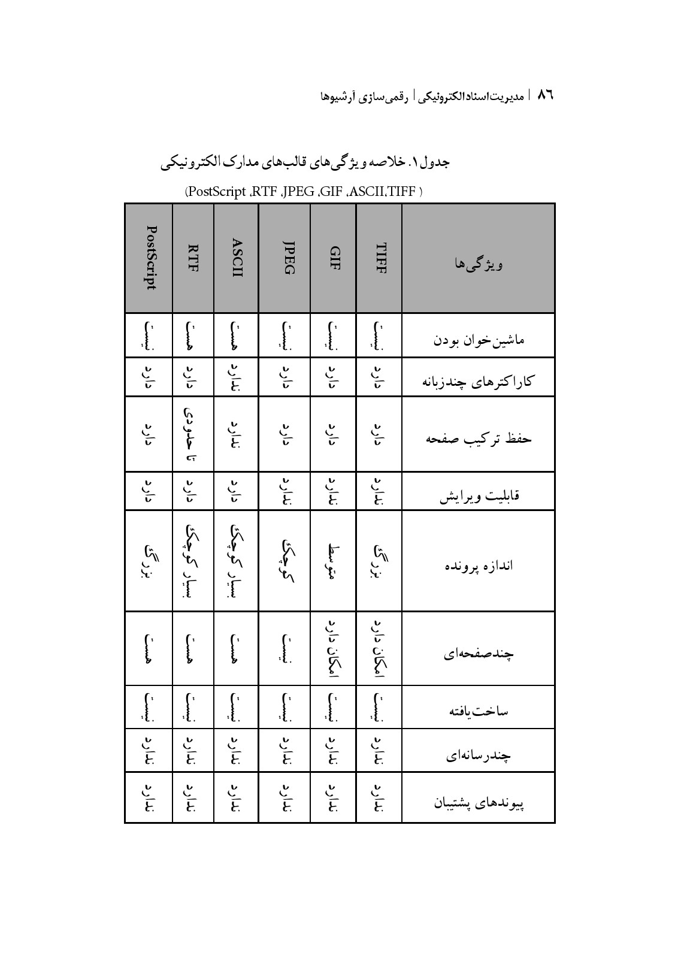

ادامه جدول 1- خلاصه ویژگی‌های قالب‌های مدارک الکترونیکی
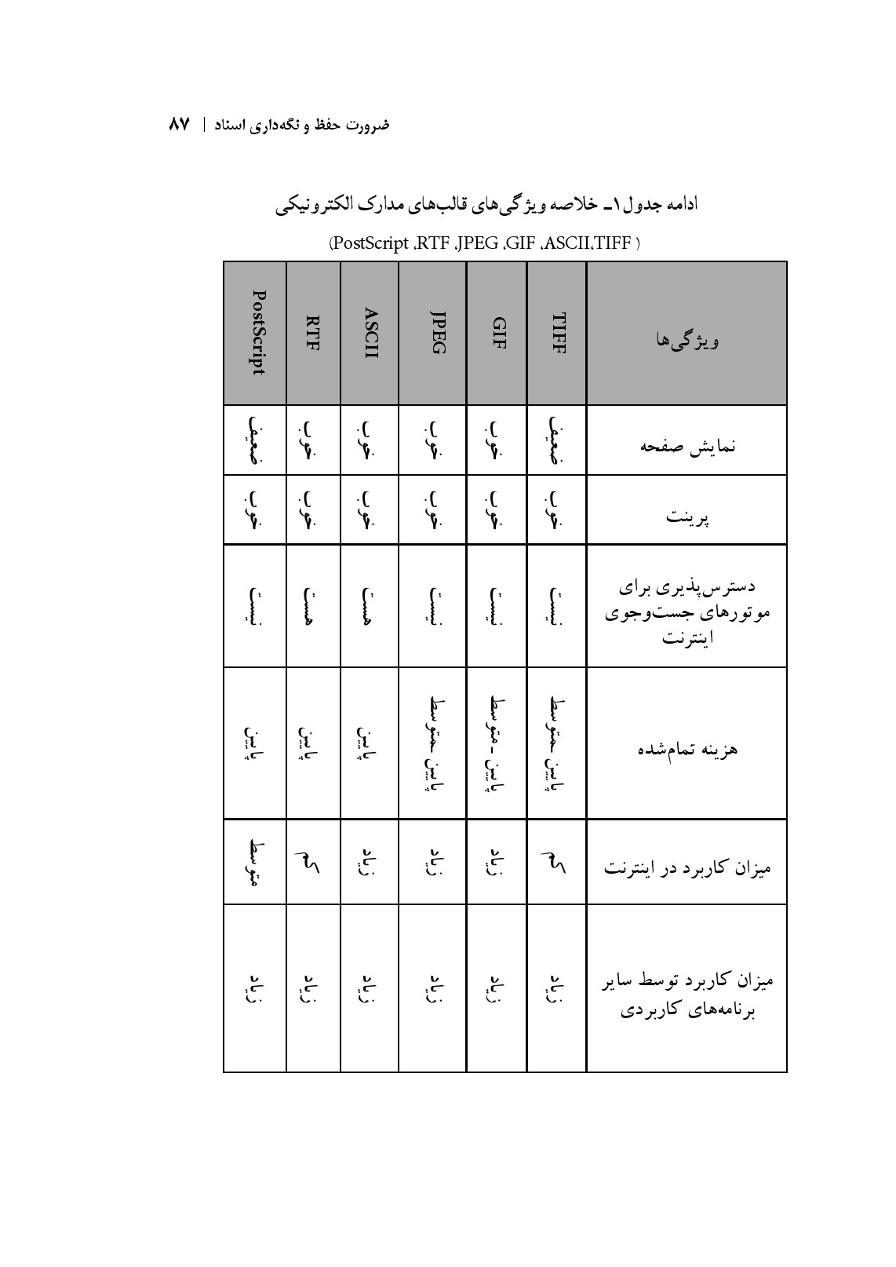

جدول 2. خلاصه ویژگی های قالب های مدارک الکترونیکی
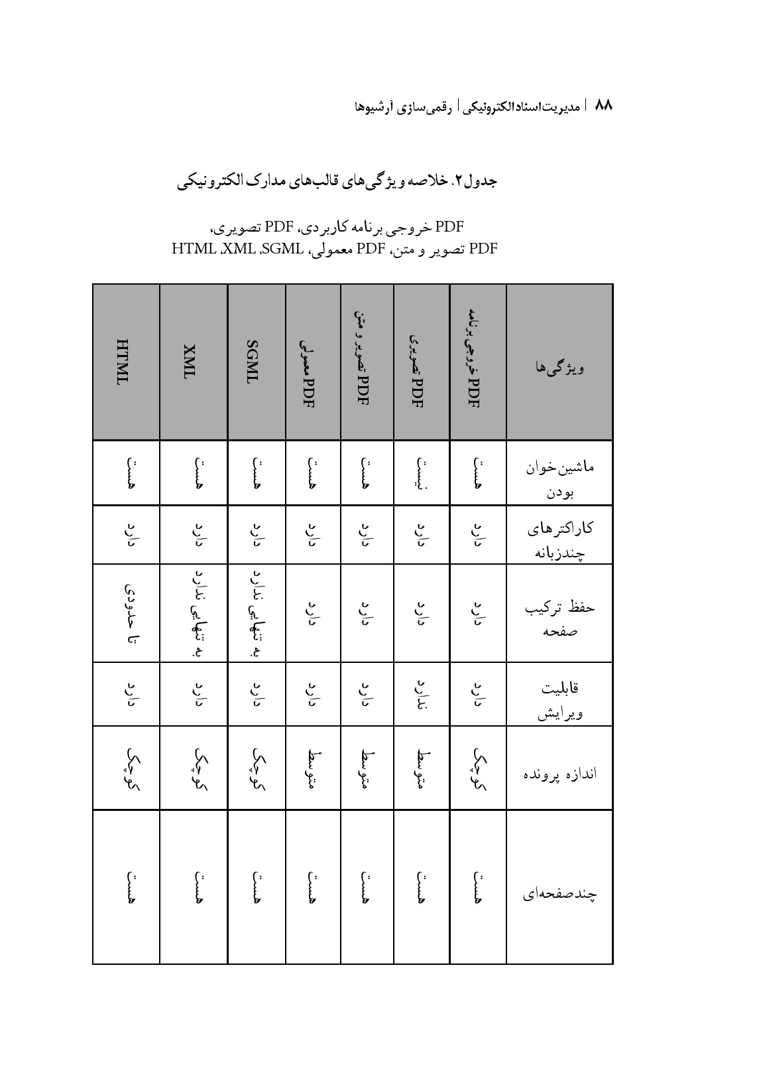
PDF خروجی برنامه کاربردی، PDF تصویری، PDF تصویر و متن، PDF تصویر و متن، PDF معمولی، HTML XML SGML

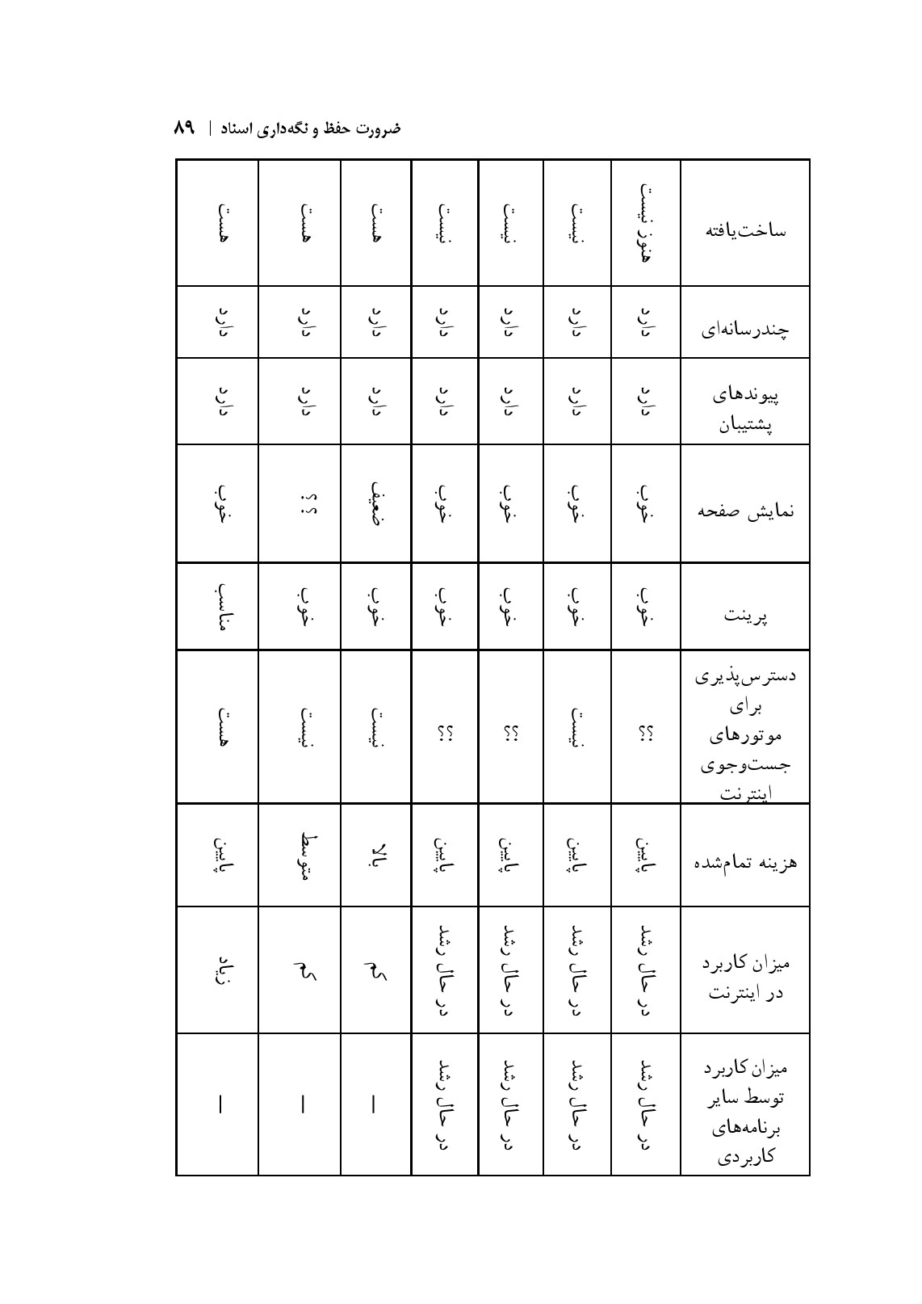

چند پیشنهاد در رقمی‌سازی
_ در هنگام کار با دستگاه‌های پویشگر باید به آسیبهای فیزیکی احتمالی وارد آمده به آثار و اسناد توجه کرد و با آگاهی از نوع و منشأ این صدمات، سعی در کاهش هر چه بیشتر آنها داشت. هم آسیب‌هایی که بر اثر نور و حرارت و هم آسیب‌هایی که بر اثر رفتار غلط استفاده‌کنندگان از آثار کاغذی به وجود می‌آید را می‌توان با کمی دقت و ملاحظه کاهش داد.
_ پیشنهاد می‌شود برای تهیه استانداردها و دستورالعمل‌های مربوط به استفاده از دستگاه‌های فتوکپی و پویشگر در کتابخانه‌ها، آرشیوها، مراکز اسناد و همه مراکزی که با آثار کاغذی سرو کار دارند، آزمایش‌های دقیقی در مورد میزان و شدت نور، حرارت و پرتوهای فرا بنفش تولیدشده در دستگاه‌های فتوکپی و پویشگر موجود در ایران، انجام شود.
_ در حال حاضر شاید بهترین راه تکثیر آثار کاغذی که کمترین صدمات را نیز در پی دارد، عکس‌برداری از اسناد به وسیله دوربین‌های رقمی است. عکس تهیه شده به وسیله این دوربین‌ها را می توان در رایانه ذخیره و در موقع لزوم اقدام به تهیه نسخه چاپی از آن کرد. اکثر کتابخانه‌ها و آرشیوهای معتبر دنیا با همکاری یونسکو، از آغاز دهه 1990 میلادی، از کتب و اسناد خود تصاویر رقمی تهیه کرده‌اند که هم اکنون اطلاعات ذخیره شده به صورت بانک‌های اطلاعاتی در اختیار همه پژوهشگران و علاقه‌مندان قرار دارد. این طرح جهانی با نام «حافظه جهانی»هم اکنون در اغلب کشورهای دنیا در دست اجراست.
_ با توجه به گسترش روزافزون قالب‌های مختلف گرافیکی باید آرشیوها با بررسی و تحقیق و با توجه به امکانات و نیازها و اهداف خود بهترین قالب را انتخاب کند و در این زمینه برنامه‌ریزی‌های لازم را انجام دهد. با توجه به ویژگی‌های هر قالب گرافیکی با توجه به مواردی چون ماشین‌خوان بودن، نمایش نویسه‌های چندزبانه، حفظ ترکیب صفحه، قابلیت ویرایش، اندازه پرونده، چند صفحه‌ای،

ساخت‌یافته یا بدون ساختار، چندرسانه‌ای، پیوندهای پشتیبان، نمایش روی صفحه رایانه، چاپ، دسترس‌پذیری برای موتورهای جست‌وجوی اینترنت، هزینه تمام شده و میزان کاربرد.
با بررسی‌های به عمل آمده بهترین قالب در حال حاضر پی‌دی‌اف پیشنهاد
می‌شود.

منابع:
_ بحرالعلومی، فرانک، «اثرات مخرب دستگاه‌های پویشگر (فتوکپی و اسکنر) بر کتاب و آثار کاغذی»، در: مجموعه مقالات هفتمین همایش حفاظت و مرمت اشیاء تاریخی- فرهنگی و تزیینات وابسته به معماری. 1384.
_ سازمان اسناد ملی ایران، بررسی عوامل مخرب اسناد و روش‌های حفاظت و درمان آن (مجموعه مقالات)، به کوشش مدیریت آماده‌سازی و مرمت اسناد، تهران: سازمان اسناد ملی ایران، مدیریت آماده‌سازی و مرمت اسناد، 1370.
_ تامپسون، جیمز، تاریخ اصول کتابداری، ترجمه محمود حقیقی، تهران: مرکز نشر دانشگاهی، 1366.
_کی، دیوید، قالب‌های پرونده‌های گرافیکی، تهران: سیمین دخت، 1380.
_معتقد، سوسن، تاثیر نور در محیط موزه و کتابخانه، تهران: سازمان میراث فرهنگی، آزمایشگاه مرکزی حفاظت و مرمت آثار تاریخی - فرهنگی، 1369.
_معین، محمد، فرهنگ فارسی، ج 1، ذیل «آرشیو» و «آرشیویست».
_ نبوی، فاطمه، کتابخانه دیجیتالی مبانی نظری، محتوا، ساختار سازماندهی، استانداردها و هزینه‌ها، مشهد: سازمان کتابخانه‌ها، موزه‌ها و مرکز اسناد آستان قدس رضوی، 1384.
_ نیکنام، مهرداد، برنامه‌ریزی ملی برای حفاظت و نگه‌داری از مواد کتابخانه‌ای، به راهنمایی یحیی دوستدار، مشاوران عباس حری و علی شکویی، پایان نامه دکتری دانشگاه آزاد اسلامی، واحد علوم و تحقیقات، دانشکده علوم انسانی و اجتماعی، گروه علوم کتابداری و اطلاع‌رسانی، رشته علوم کتابداری و اطلاع‌رسانی)، 1381-1380.
__Pasner, Ernest, “Archives”, The Encyclopedia Americana. Vol. 2, P. 186.
__Clarkson, Christopher, "Conservation Priorities: a Library Conservator's View”, in Conservation of Library and Archival Materials and Graphic Arts, London: Butterworths, 1987.
__Gwinn, Nancy E. "A National Preservation Program for Agricultural Literature”, 1993. [on-line]. Available: http://preseve.nal.usda.gov:83... /presplan.ht. [13 oct, 2005].

__"Memory of the World Program”, First Meeting of the International Advisory Committee, Pultusk, Poland, 12-14 September 1993. Final Report. Paris: Unesco, 1993.
__National Library of Australia. "Policy on Participation in Co-operative Microfilming Projects with Other Institutions", 2006 [on-line].
__Agrawal, O.P.; Barkeshli, A. “Conservation of Books, Manuscripts and Paper Document", Lucknow: Intach, 1997.
__Carolyn, L. Rose; Catharine, A. “A Preventive Conservation Approach to the Storage of Collections", Hawks. Paper:1-10 & Appendix I, Appendix II. (Section I Creating and Managing Storage Facilities).
__Digitization Lessons Learned in First Round of Library of Congress (http:\ memory.ioc.gov/ammem/award/lessons.htm); Memory of the Word (website).
__Friedman, Hannah B. “Preservation Program in New York State", United States: [ ], 1969.
__Loveday, Helen. “Islamic Paper: A Study of the Ancient Craft”, - London: Archetyp, 2003.
__Morris, John. The Library Disaster Preparedness Handbook. Chicago: American Library Association, 19860
_National Diet Library. "Preservation of Electronic Resources, The State of the Art in NDL",2006. [on-line]. Avalilable: http://www.ndl.go.jp/e/iflapac/e resources.html

فصل دوم: فناوری های آرشیو

اشاره
_ آرشیو 2؛ رهیافتی نو در مدیریت اطلاعات
_ ریز فیلم؛ ثبت ماندگار اسناد
_ حفظ و نگهداری اسناد رقمی
_ ایجاد خودکار مراکز داده توسط فناوری برچسب هوشمند

چکیده:
آرشیو همچون کتابخانه تخصصی از جمله مراکزی است که در چرخه اطلاعات، نقش اطلاع‌رسانی را بر دوش دارد. آرشیوها به دلیل در اختیار داشتن اسناد و مدارکی که به لحاظ تاریخی و تحقیقاتی ارزش فراوانی برای محققان و کارشناسان دارند، مورد توجه و مراجعه این افراد هستند. به واسطه پویایی نیازهای مخاطبان و تنوع در محمل‌های اطلاعاتی، آرشیو نیز به عنوان یکی از مراکز نگهدارنده میراث مکتوب و مضبوط دانش بشری، باید با این جریان پویایی و نوگرایی همراه باشد و با عرضه خدمات کاربر پسند، رضایت مندی مراجعان خاص خود را جلب کند.
این مقاله در نظر دارد، تا با پیاده‌سازی مفهوم وب در حوزه آرشيو، ایده آرشیو 2، آرشیودار 2 و خدماتی را که می توان با استفاده از این مفهوم در مراکز آرشیوی به کاربران عرضه کرد، مطرح و الگوی پیشنهادی را برای استفاده از نرم‌افزارهای اجتماعی در مراکز آرشیوی، به منظور ارائه خدمات بهتر این مراکز ارائه کند.
کلیدواژه‌ها: آرشيو 2 آرشیودار 2، نرم افزارهای اجتماعی، مدیریت اسناد الکترونیکی، مراکز آرشیوی

آرشیو 2؛ رهیافتی نو در خدمات اطلاع‌رسانی و مدیریت اسناد الکترونیکی (ارائه الگوی پیشنهادی)
امیررضا اصنافی | دانشجوی دکتری کتابداری و اطلاع‌رسانی |دانشگاه شهید چمران اهواز مریم پاکدامن نائینی | آناهیتا باواخانی | دانشجویان کارشناسی ارشد کتابداری و اطلاع‌رسانی | دانشگاه الزهرا (س)
آرشیو ملی در دنیای کنونی، حافظه ملی هر ملتی محسوب می‌شود و سعی در حراست از اسناد ملی هر کشور دارد. امروزه اهمیت مراکز آرشیوی بر هیچ محققی پوشیده نیست. مراکز آرشیوی، همانند کتابخانه‌های تخصصی، حاوی مواد و منابعی تخصصی هستند که مراجعان خاص خود را دارد. مراجعه به این نوع منابع به صورت موردی است و مراجعان به دنبال اطلاعاتی با حوزه و دامنه‌ای به طور کامل تخصصی (در لایه های عمیق تحقیق) هستند، به گونه‌ای که انتظار تفکیک سطوح تخصصی تر از سوی مراجعان این مراکز می‌رود؛ در حالی که مراجعان کتابخانه‌ها در لایه‌های سطح و عمومی به دنبال کسب اطلاعات می‌باشند. همانطور که در کتابخانه تخصصی به یک حوزه یا چند حوزه مرتبط با هم پرداخته شده، مراکز آرشیوی هم مانند مجموعه‌ای از چندین کتابخانه تخصصی منتها با ارزش اسنادی طولانی مدت هستند. بنابراین همان طور که به کتابخانه تخصصی بها داده می‌شود، می باید آرشیو به گونه‌ای جای خود را در جامعه بیابد که محقق بداند، می‌تواند از آرشیو نه تنها هم مرتبه با کتابخانه‌های تخصصی، بلکه در مرحله‌ای بالاتر از نظر بازیابی اطلاعات

و به دست آوردن اطلاعات کاملا منطبق با موضوع، استفاده کند.
آرشیو به دلیل پویایی نیازهای مخاطبان و تنوع در محمل‌های اطلاعاتی، به عنوان مراکز نگهدارنده میراث مکتوب و مضبوط دانش بشری، باید با جریان پویایی و نوگرایی همراه باشد و با عرضه خدمات کاربر پسند، رضایت مراجعان خاص خود را جلب کند. مراکز آرشیوی با استفاده از فناوری‌های نوین اطلاعاتی و ارتباطی همچون نرم‌افزارهای اجتماعی، به کاربران کمک می‌کنند تا در امور مشترک و مورد علاقه، فعالیت کرده و در این میان، برای توسعه مجموعه منابع مراکز آرشیوی نیز همکاری کنند.

نرم‌افزارهای اجتماعی: تعریف، انواع، کاربردها
مفهوم شبکه وب، ابتدا در سال 1980 توسط تیم برنزلیبه منظور آغاز مبادله اطلاعات و داده‌های فیزیک در ایستگاه‌های مختلف پیش‌بینی شد. (اندرسون، 2007) در آغاز، وب جهانی تنها از چند ارائه‌دهنده خدمات و گیرنده خدمات تشکيل شده بود، اما به مرور زمان فراگیرتر شد و امروزه به جایی رسیده است که به عنوان مشهورترین خدمت اینترنت محسوب می‌شود. به تدریج و با پیشرفت فناوری‌های اطلاعاتی و نیز به دلیل محدود بودن وب1 _که در آن گروه بسیار وسیعی از کاربران صرفا از اطلاعات استفاده می‌کردند و نقشی در تولید و به اشتراک‌گذاری و تغییر اطلاعات نداشتند _ پنسل جدیدی از وب متولد شد که آن را «وب 2» نامیدند. وب 2 که با مفهوم نرم‌افزارهای اجتماعی معنا پیدا می‌کند، تأثیرات شگرفی بر تعامل کاربران با دنیای اینترنت نهاده است به گونه‌ای که آنها تمایل بیش‌تری برای انتشار محتوا بر روی وب پیدا کرده‌اند و نظرات شخصی، عکس ها، فیلم ها و دانش خود را در آن به اشتراک می‌گذارند.
«نرم‌افزارهای اجتماعی»، نرم‌افزارهایی تحت وب هستند که با استفاده از فناوری‌های نوین وب 2، امکان تعامل کاربران را با محتوای وب به شکل‌های گوناگون فراهم

می‌آورند. این دسته از نرم‌افزارها مجموعه‌ای از نظام‌های نرم‌افزاری را در بر می‌گیرد که به کاربران اجازه تعامل و اشتراک داده‌ها می‌دهد. در سال‌های اخیر چنین ارتباطات رایانه مداری، در بسیاری از وب گاه‌ها متداول شده است (ویکی پدیا، 2007).
در واقع تعریف عملیاتی نرم‌افزارهای اجتماعی را می‌توان این گونه نیز ارائه کرد: توسعه ابزارها و خدمات جدیدی که شیوه استفاده کاربران از اینترنت را تغییر داده و کاربرد آن را برای همکاری جمعی، ارتباطات و اشتراک اطلاعات آسان‌تر کرده است (سكر، 2007).
ابزارهایی که در نرم‌افزارهای اجتماعی به کار می‌رود به دو دسته عمده تقسیم می‌شود. ابزارهای ارتباطی و ابزارهای تعاملی. ابزارهای ارتباطی عمدتاً فعالیت‌های مربوط به فراهم‌آوری، ذخیره‌سازی و بازنمون ارتباط را به ویژه از نوع نوشتاری بر عهده دارد، اما به مرور ارائه خدمات صوتی و تصویری را نیز در بر می‌گیرد.
نرم‌افزارهای تعاملی، نقش واسطه تعاملات بین دو کاربر یا گروهی از آنان را بر عهده دارند. تفاوت عمده آنها با ابزارهای ارتباطی عمدتا در ایجاد ارتباطات مستقیم (از نوع گفتاری) میان کاربران و تسهیل آغاز و انجام آن است (میوری، 2007).
آنچه مسلم است طراحی و معماری وب 2 با استفاده از هر ابزاری که باشد، عمدتا بر پایه مشارکت‌ها و تعاملات انسان، نرم افزار، سامانه ماشینی و عامل های هوشمند با یکدیگر استوار است. برخی ویژگی های نرم‌افزارهای اجتماعی یا وب 2 عبارت است از:
•
توسعه شبکه‌های اجتماعی
•
تولید هر چه بیشتر محتوا با مشارکت کاربران، به نسبت تولید محتوا توسط مدیریت سایت یا شبکه
•
سازوکار خودترمیمی محتوای وب 2. این سازوکار بسیار پیچیده و هوشمند است و هوشمندی آن ناشی از اجتماعی تر شدن هر چه بیشتر وب و حاصل خرد جمعی است
•
جهش وب 2 در پیشبرد معنای آموزش: مهم‌ترین ویژگی وب 2 در

این مورد از طریق به‌کارگیری رهیافت توسعه باز است که این نیز از پیامدهای مردمی‌تر شدن فضای وب می‌باشد. در این شیوه کاربران می‌توانند در فرایند توسعه یک مبحث علمی یا فنی و غیره، آزادانه مشارکت داشته باشند و بطور رایگان از حاصل آن استفاده کنند. این شیوه در حقیقت سطح متعالی آموزش است که جزء قابلیت های برجسته وب 2 نیز هست (سكر، 2007).

نمونه‌هایی از نرم‌افزارهای اجتماعی
نمونه های فراوانی از انواع نرم‌افزارهای اجتماعی وجود دارد که امروزه مورد استفاده قرار می‌گیرد. آنچه اهمیت دارد، این است که ویژگی کلیدی تمام نرم‌افزارهای اجتماعی، سهولت استفاده و در بسیاری موارد، رایگان بودن آنهاست. شناسه دادن و برچسب‌گذاری به مطالب نیز یکی دیگر از ویژگی‌های کلیدی این قبیل نرم‌افزارهاست که به کاربران امکان کنترل و مدیریت هر چه بهتر منابع‌شان و تشخیص منابع مشابه سایر کاربران را می‌دهد (ویکی پدیا، 2009).
از مطرح‌ترین نمونه های نرم‌افزارهای اجتماعی، می توان به موارد زیر اشاره کرد:
•
وبلاگ: وبلاگ (بلاگ)، نوعی از نرم‌افزارهای اجتماعی بسیار رایج است. در حقیقت استفاده از وبلاگ، شیوه آسان ایجاد یک وب‌گاه است که در آن با ارسال پست‌ها از جانب نویسنده یا نویسندگان وبلاگ و ارسال نظرات کاربران، محیط پویا و مشارکتی روزآمدی ایجاد می‌شود. وبلاگ، ترکیبی از متن و تصویر است که در عین حال به سایر وبلاگ‌ها و وب‌گاههای هم موضوع خود نیز پیوند می‌دهد. امکانات جدیدی مانند back Ping و back Track نیز در وبلاگ‌ها وجود دارد که از طریق آنها، وبلاگ‌ها می‌توانند از وجود وبلاگ‌های دیگری که در حوزه موضوعی مشابه فعالیت دارند و اینکه کدام وبلاگ‌ها به آنها پیوند داده‌اند، باخبر شوند. به این ترتیب زنجیره‌ای از وبلاگ‌های هم موضوع و در راستای آن فهرستی از پست‌های جدید در یک موضوع مشترک و مورد علاقه ایجاد می‌شود (سکر، 2007).
•
ویکی: نمونه رایج دیگری از نرم‌افزارهای اجتماعی «ویکی‌ها»

هستند که به عنوان ابزاری برای تولید محتوا بر روی صفحات وب به کار می‌روند. در این نوع نرم‌افزارها، بیش از یک نویسنده مطلب ارائه می‌کند و در واقع «ویکی» ابزاری است که در آن به شیوه‌ای کاملا تعاملی و به صورت شبکه‌ای مشارکتی عمل می‌شود. مشارکت‌کنندگان باید در ابتدا حتما نام خود را ثبت کنند. «ویکی پدیا»، معروف‌ترین نوع ویکی‌ها است. این سایت که محتوای آن را همگان می‌توانند ویرایش کنند، دایره‌المعارفی اینترنتی است. اگر چه ویکی پدیا در سطحی خیلی حرفه‌ای نیست اما توسط کاربران و برای خدمت به آنها پدید آمده و به ابزاری کاربردی تبدیل شده است (سكر، 2007).
•
آر‌اس‌اس
⁽¹⁾
(نشر واقعا ساده): این نوع از نرم‌افزارهای اجتماعی که آنها را «نشر واقعا ساده» می‌نامیم، راهی برای انتقال اطلاعات از طریق تهیه خوراک‌های خبری خوانندگان است. آراس‌اس یکی از راه‌های مهم به‌کارگیری نرم‌افزارهای اجتماعی است. بیش‌تر وبلاگ‌ها، آراس‌اس را در اختیار دارند و این امکان را به کاربران می‌دهند تا برای بررسی مطالب بتوانند از طریق اشتراک در آن، به جای مراجعه روزانه به تعدادی از وبگاه‌ها، وبلاگ‌ها و نظایر آن، مشتری آن وبگاه‌ها شوند و به طور خودکار، اطلاعات آنها را در زمان وقوع دریافت کنند (سکر، 2007).
اندرسون (2007) معتقد است که آراس‌اس یکی از ملزومات اساسی برای به‌کارگیری فناوری وب 2 است. وی در ادامه می‌افزاید: در حالی‌که بسیاری از مردم نیازی به درک چگونگی فناوری عملکرد آراس‌اس ندارند، اما آر‌اس‌اس ها خوراک‌های خبری روزانه را بخوبی و بدون زحمت برای مردم تأمین می‌کنند.
•
نرم‌افزار اجتماعی اشتراک منابع: این قبیل نرم‌افزارها این امکان را به کاربران می‌دهد که بتوانند منابع و پرونده‌های مورد علاقه خود را روی شبکه اینترنت قرار دهند، بطوری که سایر افراد در هر جا که باشند تنها با اتصال به اینترنت بتوانند به آنها دسترسی داشته باشند. نمونه‌ای از این دست، وبگاه «دلیشز»
⁽²⁾
است که کاربران

با استفاده از آن می‌توانند منابع و کتاب‌های ویی خود را ذخیره، و با استفاده از کلید واژه‌های آزاد و مورد نظر خود، منابع را نشانه‌گذاری نمایند. همه منابع ارسالی به دلیشز و نشانه‌های آنها برای عموم قابل مشاهده است (ویکی‌پدیا، 2009). نمونه دیگری از این وبگاه‌ها، «لا يبرری تینگ» است که از طریق آن کاربران می‌توانند مشخصات کتابشناختی منابع خود را با دیگران به اشتراک گذاشته و با اختصاص بر چسب به آنها، بر اساس موضوعات مختلف آنها را ذخیره کنند.
•
نرم‌افزار اجتماعی وب‌گاه های شبکه‌ای: استفاده از این نوع وب‌گاه‌ها _ که به کمک نرم‌افزارهای اجتماعی خدمات خود را ارائه می‌دهد _ بسیار پرطرفدار است. در این وبگاه‌ها، کاربران با ایجاد پرونده‌ای اختصاصی برای خود، به شبکه‌ای بزرگ می‌پیوندند که در آن، کاربران بسیاری با ایجاد پرونده برای خود با دیگران در تعاملند و در موضوعات گوناگون به تبادل افکار و اشتراک مطالب می‌پردازند.
دو سایت «مای اسپیس» و «فیس بوک» وب‌گاه‌های شبکه‌ای هستند که اغلب عملکردی اجتماعی دارند و به کاربران امکان دوست‌یابی، مکالمات اینترنتی و تعامل را می‌دهند. وب‌گاه حرفه‌ای شبکه‌ای، وب‌گاهی است که به صورت حرفه‌ای در امری _ برای مثال در زمینه آموزش و پرورش _ فعالیت دارد؛ مانند وب‌گاه «الگ» (سکر، 2007).
•
نرم‌افزارهای اجتماعی صوتی تصویری: نمونه بارز چنین وبگاه‌هایی عبارت است از «يوتيوب» که وب‌گاه به اشتراک‌گذاری پرونده‌های ویدیوئی است. کاربران می‌توانند تصاویر یا فیلم های خود را در این سایت بارگذاری کنند. نمونه‌دیگر وب گاه «فلیکر» است. فليكر وبگاه معتبری برای مدیریت و به اشتراک گذاشتن عکس است که کاربران عکس‌های خود را با طبقه‌بندی موضوعی در آن قرار می‌دهند. آنها می‌توانند برای عکس‌های خود و دیگران برچسب بگذارند و بدین ترتیب همه عکس‌ها از طرف خود کاربران، قابل جست‌وجو و دسته‌بندی است (سکر، 2007).
در اینجا می توان به «پادکست» نیز اشاره کرد. پادکست یکی از روش‌های ارائه محتوا از طریق انتشار پرونده صوتی بر روی اینترنت و نام عمومی نوعی برنامه

صوتی است که معمولا توسط کاربران بر روی یک پخش کننده موسیقی رقمی _ مانند «آی پاد» _ به شکل یک پرونده صوتی قرار می‌گیرد. از مزایای پادکست این است که به طور خودکار خدمات ارائه می‌کند، بلافاصله در دسترس است و به راحتی بایگانی می‌شود.
•
دنیاهای مجازی: عبارت «دنیاهای مجازی» برای دسته‌ای از نرم‌افزارهای اجتماعی به کار می‌رود که خدمات جالبی ارائه می‌کند. در این نوع از ارائه خدمات، کاربران در محیطی مجازی و در دنیای اینترنت، قادرند با ایجاد پرونده‌ای اختصاصی برای خود به خرید و فروش و معامله بپردازند. یکی از وب گاه‌هایی که چنین خدماتی را با استفاده از نرم‌افزارهای اجتماعی ارائه می‌کند، وب سایت «سکند لايف» است (ویکی پدیا، 2009).
قابلیت‌های دیگر نیز که در برخی وب گاه‌ها ارائه می‌شود مانند شخصی سازی سایت گوگل،از قابلیت‌های فناوری وب 2 بهره می‌گیرد. در این خدمت، گوگل به کاربران اجازه داده می‌دهد تا با اضافه کردن خوراک آراس‌اس به صفحه خانگی مورد نظرشان، مطالب روزآمد را از وبگاه‌ها یا وبلاگ‌های دلخواه دریافت کنند. آنچه ذکر شد، انواع نرم‌افزارهای اجتماعی موجود را به طور کامل در بر نمی‌گیرد. به ویژه آنکه تعداد این نوع نرم‌افزارها روزانه رو به افزایش می‌گذارد. تاکنون، بیش ترین کاربرد و استفاده از نرم‌افزارهای اجتماعی توسط متخصصان برای آموزش بوده است. ابزارهایی نظیر وبلاگ‌ها و ویکی‌ها، به عنوان دو ابزار رایج در وب 2، محيط خوبی را برای مشارکت، تعامل و یادگیری مشترک توسط افراد به وجود آورده است (سکر، 2007). علاوه بر این نکته می‌توان بر کاربردهای تجاری رو به رشدی که از قابلیت‌های وب 2 ناشی می‌شود نیز اشاره کرد. در مجموع می‌توان انتظار داشت که در آینده‌ای نه چندان دور، وب 2 و نرم‌افزارهای اجتماعی، تأثیرات چشمگیری در دنیای اینترنت و همکاری‌های شبکه ای بگذارند.

پدیده‌ای به نام آرشيو 2
وب2 به خاطر کاربرپسندبودن، بسرعت مورد استقبال کاربران مختلف قرار گرفت. به‌گونه‌ای که افراد، دیگر استفاده کننده محض از اطلاعات موجود در محیط وب نبوده، بلکه آنها نیز قادر بودند دانسته‌ها و اطلاعات خود را در محیط وب، بارگذاری کنند و آنها را با دیگران به اشتراک بگذارند. کتابخانه‌ها و کتابداران نیز با انعطاف‌پذیری، این قابلیت جدید وب را در خدمت خود گرفتند و انواع وبلاگ‌ها، پادکست‌ها و سایر فناوری‌های مرتبط با وب2 را برای خدمت‌رسانی بهتر به کاربران کتابخانه‌های خود به کار گرفتند و به این ترتیب کمکم مفهومی به اسم کتابدار2 پدید آمد.
مراکز آرشیوی نیز می‌توانند از قابلیت‌های وب2 استفاده کنند و آن را برای ارائه خدمات به محققان و کاربران آرشیو مورد استفاده قرار دهند. تلفیق فناوری‌های وب2 و آرشیو، نخستین بار در سال 2006 توسط پیتر ون گاردرن در همایش سالانه انجمن آرشیودارهای آمریکا مطرح شد. وی بر این اعتقاد بود که آرشیودارهای حرفه‌ای، با استفاده از قابلیت‌های وب2، بسرعت و سهولت می‌توانند به مدیریت منابع آرشیوی بپردازند و این موقعیت را برای کاربران فراهم آورند تا شخصا منابع آرشیوی خود، و به خصوص _ مجموعه‌های شخصی مثل تصاویر تاریخی مهمی که در اختیار دارند _ را از طریق قابلیت‌های موجود در وب 2 برای مراکز آرشیوی ارسال کنند و آنها را با دیگر کاربران به اشتراک بگذارند. اینجاست که می توان بیان داشت که به تدریج و با پیدایش مفهوم آرشیو2 شاهد ظهور اصطلاح آرشیودار2 نیز خواهیم بود. در واقع آرشیودار2، می تواند در ایجاد، نگهداری و مدیریت منابع آرشیوی نقش بسزایی داشته باشد و در مقایسه با آرشیودارهای سنتی، نقش فعال‌تر و پویاتری را از خود در مراکز آرشیوی به معرض اجرا بگذارد. برای آشنایی بیشتر با مفهوم آرشیو2 نمونه‌های عینی و عملی این پدیده را در کشورهای مختلف مرور خواهیم کرد.

مروری بر نمونه‌های خارجی آرشيو2 برخی از کشورهای پیشرفته دنیا از قابلیت‌های وب2 برای ارائه خدمات در مراکز آرشیوی استفاده می‌کنند. از جمله نمونه‌هایی که با عنوان آرشیو2 و با بهره‌گیری از نرم‌افزارهای اجتماعی، مجموعه‌ای مشارکتی برای جمع‌آوری اطلاعات آرشیوی به وجود آورده عبارت است از:
•
آرشیو هاب:آرشیو هاب به شبکه‌ای از مراکز آرشیوی موجود در انگلستان اطلاق می‌شود که امکان دسترسی به موجودی آرشیو بیش از 150 مرکز دانشگاهی و دانشکده‌ای در این کشور را فراهم آورده است. ایده آرشیو هاب ابتدا در سال 1999 به عنوان پروژه‌ای یک ساله مطرح گردید. در آن زمان تنها 15 مرکز آرشیوی برای ارائه اطلاعات خود در این پروژه مشارکت داشتند. پس از گذشت یک سال و با حمایت چند مرکز عمده آرشیوی و دانشگاهی در انگلستان، این پروژه به طرحی ملی تبدیل شد. گروه تحقیق و توسعهآرشیوهاب، با ایجاد و به کارگیری نرم‌افزار ویژهای، این امکان را برای مراکز مشارکت کننده در این برنامه به وجود آورده‌اند که این مراکز بتوانند داده‌های خود از قبیل متن، تصویر یا پرونده‌های صوتی را به این آرشیو بیفزایند و در هر زمان که بخواهند، آنها را ویرایش کنند. جالب است که بدانیم آرشیو هاب اولین مجموعه آرشیوی است که استاندارد Z39.50 را به کار گرفته است.
•
شبکه آرشیوی ولز:شبکه آرشیوی ولز، پروژه‌ای است که منابع و اسناد موجود در مراکز اسناد، موزهها، کتابخانه‌ها و دانشگاه‌های ولز را جمع‌آوری کرده و بر روی وب‌گاه این شبکه در اختیار کاربران قرار می‌دهد. شورای اسناد و آرشیو ولز،بنیانگذار و مسئول این شبکه است. شبکه آرشیوی ولز در ابتدای سال 2003 فعالیت خود را آغاز کرد. گروه مشارکت کننده در تکمیل اطلاعات

مجموعه‌های آرشیوی این شبکه - شامل مراکز منتخبی از ولز - این امکان را دارند که بتوانند در هر زمان اطلاعات لازم را بر روی سایت اضافه کرده و یا آنها را ویرایش کنند. از طرفی در هر بخش وب‌گاه این شبکه، قسمت‌هایی نیز برای کاربران طراحی شده تا بتوانند نظرات و مطالب خود را درباره محتوای ارائه شده اعم از اسناد نوشتاری، عکس و غیره اضافه کنند.
•
آرشیو برای همه:آرشیو برای همه، برنامه کنسرسیوم آرشیوی انگلستان است. هدف عمده این برنامه آن است که بتواند تمام مواد و اسناد آرشیوی را در قالب فهرست‌های قابل جست‌و‌جوی پیوستهارائه دهد تا بدین وسیله افراد بیش‌تری را از میراث فرهنگی انگلستان مطلع کند. برنامه «آرشیو برای همه»، همکاری و مشارکت در انجام پروژه‌ها را برای آرشیوداران و کاربران نیز فراهم آورده است. به این صورت که برای تکمیل و اجرای برنامه‌های مربوط به این طرح و جمع‌آوری هر چه بیشتر اطلاعات آرشیوی، افراد را به مشارکت دعوت کرده و با همکاری آنها، اطلاعات مجموعه خود را بر روی وب‌گاه در دسترس عموم قرار می‌دهد. مشارکت کاربران در برنامه آرشیو برای همه به چند طریق صورت می‌گیرد. در یک روش، کاربران به صورت داوطلبانه انجام تمام یا بخشی از پروژه‌های این طرح را بر عهده می‌گیرند. آنها یا با تکمیل و ارسال فرم تقاضا آمادگی خود را اعلام می‌کنند و یا می توانند با تکمیل فرم‌های اشتراک مخصوص و عضویت در این برنامه، اسناد آرشیوی خود را در هر قالبی که باشد به صورت الکترونیکی در سایت این مجموعه بارگذاری کرده و آنها را در دسترس دیگران نیز قرار دهند.
•
شبکه آرشیوی اسکاتلند:این طرح در اواسط سال 1999 آغاز گردید. هدف شبکه آرشیوی اسکاتلند، دسترس‌پذیر ساختن مجموعه بیش از 50 مرکز آرشیوی در اسکاتلند برای عموم، از طریق شبکه اینترنت است. بودجه این

طرح تا سال 2004 از طریق یکی از بنیادهای فرهنگی انگلستان تامین می‌شد اما از آن سال به بعد تامین بودجه بر عهده آرشیو ملی اسکاتلند است. در این طرح نیز مانند سایر طرح‌های آرشیو2 امکان مشارکت کاربران در ارسال اطلاعات مربوط به حوزه اسناد و آرشیو، به این مجموعه وجود دارد. کاربران می‌توانند با ثبت نام اینترنتی بر روی وب‌گاه این شبکه آرشیوی، انواع پرونده ها و اطلاعات را _حتی در سطح اسناد خانوادگی _ ارسال و در هر زمان که بخواهند آنها را حذف کنند و یا مورد ویرایش قرار دهند.

سخن پایانی: ارائه الگوی پیشنهادی به مراکز برای تحول در خدمات آرشیوی
نگهداری طولانی مدت از پیشینه‌های رقمی، چالشی عمده و بزرگ برای بسیاری از مراکز آرشیوی محسوب می‌شود. بنابراین برای حفظ، نگهداری و دسترسی به این پیشینه‌ها باید نگاه و برنامه‌ریزی راهبردی داشت. آرشیودارها باید خود و کار حرفه‌ای خود را با فناوری‌های اطلاعاتی و ارتباطی نزدیک‌تر و ملموس‌تر کنند و از آنها برای تسهیل مدیریت پیشینه‌ها استفاده نمایند.
در مفهوم آرشیو2، آرشیوها قادر خواهند بود تا در تمام طول هفته و در هر ساعتی از شبانه‌روز با کاربران در تعامل کامل باشند. اینکه مراکز آرشیوی برای آگاهی کاربران نسبت به موجودی خود در صدد تهیه نرم‌افزارهای آرشیوی تخصصی، پیشرفته و قوی باشد، شرط لازم حفظ و نگهداری و دسترسی به منابع آرشیوی است، اما شرط کافی نیست. اگر آرشیودارها و متخصصان برنامه‌نویسی بتوانند با مشارکت و همکاری یکدیگر به الگویی از نرم‌افزارهای آرشیوی دست یابند که از قابلیت‌های وب2 بهره می‌برد، کاربران نیز قادر خواهند بودر بارگذاری و ارسال انواع پرونده‌ها و اسناد به صورت الکترونیکی همانند تصاویر و پرونده‌های صوتی تاریخی، خانوادگی و مورد علاقه خود، به مراکز آرشیوی در تکمیل و اداره مجموعه‌های خود کمک کنند و هم از اسناد ارسالی دیگر کاربران که توسط مراکز آرشیوی با استفاده

از مفهوم آرشیو2 سازماندهی شده است، بهره گیرند. در الگوی پیشنهادی، علاوه بر اینکه کاربران قادرند در نرم‌افزار آرشیوی _که مرکز آرشیوی آن را تهیه کرده است _در جست‌وجوی منابع آرشیوی مورد نیاز خود باشند، می‌توانند با دیگر کاربران و نیز آرشیودارها در تعامل باشند. به این شکل، حتی مجموعه آرشیوی شخصی نیز امکان شکل‌گیری خواهد داشت. در این الگو، تعیین سطوح امنیتی دسترسی به اطلاعات و توجه به زیرساخت‌های نرم‌افزاری و سخت‌افزاری، از اهمیت بسزایی برخوردار است. رعایت مسائل ایمنی و برطرف کردن شکاف‌های امنیتی در این سامانه به منظور عدم اخلال در آن بسیار حائز اهمیت است. نقش آرشیودار2 در این الگو، هدایت کاربران و نیز مدیریت منابع الکترونیکی ارسال شده و موجود در نرم‌افزار خواهد بود. بدین صورت، آرشیودار قادر خواهد بود نقش و فعالیت پویاتری داشته باشد. در سال‌های اخیر، بسیاری از کشورها طرح‌های ملی فناوری اطلاعات را با سه هدف عمده «توسعه زیرساخت اطلاعاتی ملی»، «توسعه صنایع اطلاعاتی» و «اشاعه اینترنت» در کشور، تدوین کرده و به اجرا در آورده‌اند. جهان می‌رود تا به زودی شاهد بزرگ‌ترین انقلاب فناوری باشد که فرزند فناوری‌های زیستی، نانو، مواد جدید و شناختی در بستر فناوری اطلاعات خواهد بود. روندهای جهانی حاکی از این است که فناوری اطلاعات و ارتباطات نقشی بنیادین و زیربنایی را در جوامع امروزی بازی می‌کند پس اگر بخواهیم آینده ای روشن و درخشان در پیش رو داشته باشیم، باید به سرعت و به روشی آگاهانه برنامه‌ریزی کنیم و مراکز آرشیوی خود را با پیشرفت‌های فن‌آورانه روز همگام سازیم. اگر آرشیودارها در قالب نقش جدید یعنی آرشیودار2 با قابلیت‌های وب2 همراه شوند، قادر خواهند بود راحت تر و سریع‌تر به مدیریت پیشینه‌های الکترونیکی بپردازند و تعامل نزدیک با کاربران برای تأمین نیازهای اطلاعاتی آنها داشته باشند. به این ترتیب، آنها امکان تورق، جست‌وجو، بازیابی و حتی بارگذاری منابع الکترونیکی آرشیوی را برای کاربران دیگر فراهم خواهند کرد و نقش مهمی در تحول و دگرگونی در فعالیتهای آرشیوی و تشویق دیگر کاربران برای استفاده از این مراکز خواهند داشت.

منابع
•
Anderson, P (2007). "What is web 2.0? Ideas, technologies and implications for education", JISC Technology and Standard Watch, report TSW0701, 2007. Available in: http://www.jisc. ac, uk/media/documents/ techwatch/tsw0701b. pdf (accessed 28 Feb 2009).
•
Murray, K (2007), «Mass Spectrometry and Web 2.0». Journal of mass spectrometry, Oct. 2007, 43(10), pp. 1263-1271.
•
Secker, J (2007), «Social Software, Libraries and distance learners: Literature Review», LASSIE: University of London. Available in: http://www.en wikipedia.org/wiki/social_software (accessed 26 Feb 2009).
•
Van Garderen, Peter (2006), Web 2 and archives access systems. Presented in Society of American Archivists Annual Conference, Washington, DC. Available in:
•
http://archivemati. ca/2006/05/08/web-20-and-archival institutions/ accessed 1 March 2009).
•
Hill, A. «Bringing Archives Through the Archives Hub», [Available in(: http://www. archiveshub. ac. uk/JSArticle. pdf (acc-essed: 28 Feb 2009).
•
http://www. archivesnetworkwales. info/anw001. shtml (acessed: 29 Feb 2009).
•
http://www.scan. org.uk/aboutus/aboutscan.htm (accessed: 29 Feb 2009). - http://www.nationalarchives.gov.uk/partnerprojects/a4a (acce-ssed: 27 Feb 2009)

چکیده:
در این مقاله تلاش شده است که نگاهی ارزشی‌تر به حفظ و نگهداری اسناد و مدارک به شيوه تهیه نسخه پشتیبان از آنها به صورت ریز فیلم و جایگاه ویژه اش در خطیر ترین شالوده‌های فرهنگی علمی و سیاسی یک ملت، به عنوان آخرین راهکار و پدافندی غیر عامل و معتبر، داشته باشیم.
در این جا ما به ریز فیلم نه به عنوان یک جنس و ماده بلکه به عنوان یک راه مطمئن و قابل اعتماد نگاه کرده و ضمن ارائه تعریفی از آن، مقایسه‌ای خواهیم داشت با رقمی کردن و مزیت‌های نهایی ریز فیلم.
کلیدواژه‌ها: مدیریت اسناد الکترونیکی، ریز فیلم، بایگانی رقمی، پدافند غیر عامل، روش اپتیکال، دولت الکترونیک، اشتراک زمانی

ریزفیلم راهكارثبت ماندگار اسناد
طيبه منصوری | دانشجوی کارشناسی ارشد تاریخ گرایش اسناد و مدارک
بایگانی دفاتر، پرونده ها، عکس‌ها، نامه‌ها، مراسلات، نقشهها، کلیشه‌ها، نمودارها، فیلم‌ها و نوارهای ضبط صوت و سایر اسناد دولتی در داخل و یا صادر شده برای خارج از محدوده یک کشور و تمامی اوراقی که از لحاظ اداری، مالی، قضایی، سیاسی، فرهنگی، علمی، فنی و تاریخی، ارزش نگهداری دائمی داشته و بیم آن برود که آسیبی متوجه آنها باشد، برای دست‌اندرکاران بایگانی ها و آرشیوها، به دلیل انباشت پرونده ها با مشکلاتی همراه می‌باشد که صاحبان فن را به چاره اندیشی واداشته است. حال اگر سازماندهی مطبوعات و روزنامه‌های بزرگ را به این تراکم بیفزائیم، اهمیت موضوع بیش‌تر آشکار خواهد شد.
از بایگانی اسناد به شیوه سنتی که بگذریم، امروزه مدیریت اسناد به شیوه الکترونیکی و رقمی یکی از پیچید بهترین مسائلی است که بشر برای حفظ موجودیت علمی خود ناگزیر از استفاده از آن است.
رشد روزافزون به کارگیری رایانه در انجام فعالیت‌های سازمانی و همچنین اقبال دولت الکترونیک در تسریع امور موجب شده که رایانه با قابلیت اشتراک

مکانی و زمانی خود که به کاربران ارائه می‌کند، تقریبا با محدودیت اندک، یکه تاز میدان در تمامی بخش‌های اجرایی یک کشور باشد.
اکنون این حسابگر الکترونیکی حاکم بر تمام فعالیت‌های روزمره جوامع مختلف با شدت و ضعف وارد حوزه‌های اداری و اطلاع‌رسانی هر کشور شده و مراجعان را با سهولت در رسیدن به مقصود و ذخیره‌زمانی فوق‌العاده، با آسیب های کم‌تری مواجه می‌کند.
پیشرفت‌های روزافزون رایانه ای در زمینه نرم‌افزاری نیز شماری از مدیران اسناد را بر آن داشته که برای نگهداری اسناد اعم از جاری و نیمه‌جاری و راکد، ساماندهی اسناد با استفاده از رایانه را در رأس برنامه‌های خود وارد کنند. از سوی دیگر آرشیودارها نیز کوشیده‌اند تا با بهره‌گیری از سخت‌افزارها و نرم افزارها به حفظ و نگهداری اسناد با ارزش و ارائه خدمات به شیوه رقمی بپردازند. از این رو می‌توان فضایی را مجسم کرد که در آن تمام اطلاعات از هر نوعی به صورت رقمی ثبت شده است. در این قالب امید آن می‌رود که از سرعت و دقت آن با قافله علمی و فنی جهانی همراه شد.

ریزفیلم
یکی از وسایلی که در حفظ و نگهداری اسناد به یاری بشر آمد تهیه نسخه ثانویه از اسناد به صورت نگهداری و ضبط آنها بر روی فیلم بود. بایگانی روی فیلم به منظور صرفه‌جویی در جا و محل و کم کردن حجم اسناد شکل گرفت.
در لغت‌نامه معین، میکروفیلم (ریز فیلم) این گونه تعریف شده است: فیلمی بسیار کوچک است که از سند یا رساله و کتابی بردارند و از این جهت صرفه جویی در مکان و مخارج می‌شود.
نخستین دستگاه ریز فیلم در سال 1922م. به کار گرفته شد. به وسیله ریز فیلم، عکس‌هایی به قطعات کوچک تهیه شده و در مواقع احتیاج به وسیله دستگاه‌های مخصوص، این فیلم‌های کوچک به قطع اصلی و حتی بزرگ‌تر نشان داده می‌شود.

در بایگانی‌های بزرگ و آرشیوها از اسناد و مدارک با ارزش، معمولا فیلم تهیه می‌کنند و نسخه‌ای از آنها را در محلی دور از دسترس اشخاص و حوادث قرار داده تا در مواقع اضطراری نسخه‌ای از این اسناد برای استفاده وجود داشته باشد.
در صنعت، بازرگانی، پزشکی و بررسی‌های علمی و فنی نیز استفاده از ریز فیلم امر رایجی است و برخی کشورهای صنعتی گاه، نسخه‌های اصلی اسناد و مدارک را نگهداری نکرده و به جای اصل اسناد، نسخه های ریز فیلم آنها را نگهداری می‌کنند. این فیلم ها در قطع‌های 16 و 35 میلی متری تولید می‌شود که برای مدت زیادی بیش از 150 سال، قابل نگهداری است. در حفظ ریز فیلم‌ها از جعبه‌های مخصوص استفاده می‌شود که امکان نفوذ گرد و خاک و غبار و رطوبت و اثرات خارجی را از بین می‌برد. ریز فیلم با صنعت عکاسی و فیلمبرداری و از سویی دیگر رایانه با رقمی کردن اسناد و نرم‌افزارهای بسیار پیشرفته، امروزه بزرگ‌ترین مشکل آرشیوها را مرتفع کرده است.

ریز فیلم و ساختار آن:
برای تهیه و استفاده از ریز فیلم از سه دستگاه مختلف استفاده می‌شود:
1.
دستگاه فیلم‌برداری: این دستگاه دارای یک دوربین بسیار دقیق است. هر صفحه سند یا مدرک روی میز دستگاه قرار داده شده و از آن فیلم‌برداری می‌شود به ترتیبی که صفحات در یک حلقه فیلم به دنبال یکدیگر قرار گیرند. صفحات بعدی نیز به همین صورت فیلم‌برداری می‌شود.
باید توجه داشت که فیلم‌برداری اسناد مستلزم وقت و زمان معینی برای هر برگ می‌باشد. مثلا تخمین زده شده که تهیه ریز فیلم از هر صفحه در حدود 5 دقیقه طول می‌کشد.
2.
دستگاه خواننده (ریدر) ریزفیلم: این دستگاه برای خواندن فیلم است. حلقه مورد نظر در داخل دستگاه قرار گرفته و نوشته عینا مانند متن سند بر روی صفحه منعکس می‌شود.

3.
دستگاه چاپ ریز فیلم: در صورت لزوم از این دستگاه برای چاپ صفحه / صفحه‌هایی از نسخه مورد نظر استفاده می‌شود.

ریزگرافی (میکرو گرافی)
ریزگرافی به عنوان معتبر ترین و مقبول‌ترین روش نگهداری اسناد و اطلاعات شناخته شده است. ریز گرافی به دو شیوه، ریز فیلم را تولید می‌کند:
•
تولید ریزفیلم به روش اپتیکال: در این روش از اسناد فیلمبرداری شده و پس از ظهور و کنترل و بازبینی، معمولا دو نسخه پشتیبان از نسخه اصلی تهیه می‌شود یکی برای استفاده و دیگری برای استفاده در بخش ریز فیلم. ضمنا نسخه اصلی ریز فیلم جداگانه حفظ شده تا در صورت نیاز (مانند از بین رفتن نسخه‌های پشتیبان) مورد استفاده قرار گیرد.
•
تولید ریز فیلم به روش رقمی: در این روش با استفاده از دستگاه پویشگر، از اسناد نسخه رقمی تهیه می‌گردد. آن گاه به وسیله دستگاه آرشیو رایتر، نسخه رقمی، به ریز فیلم تبدیل می‌شود که با ماندگاری حدود 150 سال در مخازن ویژه نگهداری می‌شود. فراموش نباید کرد که با استفاده از پویشگر مخصوص ریز فیلم می توان ریز فیلم‌ها را نیز پویش کرد.
البته نباید مزایای استفاده از نسخه‌های رقمی را هم فراموش کرد. برخی از این
موارد عبارت است از:
•
استفاده از اسناد بدون آسیب رسیدن به اصل سند، دسترسی آسان، سریع و
دقیق، و تولید با کیفیت بالا و سرعت در تکثیر و ذخیره‌سازی مطمئن.
•
با استفاده از نسخه رقمی می توان معایب ریز فیلم را (از جمله دشواری پیدا کردن سوابق، الصاق کردن فیلم و فیلم‌هایی دیگر به پرونده ریز فیلم شده و کند بودن خدمات و ثبت اسناد) از بین برد و از طرف دیگر با استفاده از ریز فیلم‌های تهیه شده نیز امکان حفظ اصالت و ماندگاری طولانی را ضمیمه محاسن روش تهیه نسخه پشتیبان رقمی کرد.

استفاده از ریزفیلم به عنوان پدافند غیرعامل اسناد و مدارک
این تصور موجود است که برای حفاظت از اطلاعات و اسناد و بانک‌های اطلاعاتی، باید آنها را پشت دیوارهای سخت بتونی و با تدابیر امنیتی شدید نگهداری کرد. در حالی که امروزه روش های حفاظت از اطلاعات دچار تغییرات ماهیتی شده و همگام با تغییر روش‌های تهاجم، روش‌های حفاظت نیز تغییر یافته‌اند. از آنجا که امروزه بیش‌تر اطلاعات به صورت الکترونیکی نگهداری می‌شود، یکی از روش‌های نوین تهاجم به اطلاعات، از بین بردن سوابق الکترونیکی است که با استفاده از بمب‌های الكترومغناطیسی انجام می‌شود. از این روش در جنگ یوگسلاوی و تهاجم به عراق به دفعات مورد استفاده قرار گرفت.
بر اثر انفجار بمب الكترومغناطیسی نور شدیدی ساطع می‌شود؛ پوشش سیستم‌های سوخته و خطوط نازک تلفن قطع می‌شود و مهم‌تر از همه، حافظه رایانه‌ها پاک می‌گردد به نحوی که حتی یک بیت اطلاعات باقی نمی‌ماند. این به معنای از بین رفتن تمام اسنادی می‌باشد که به صورت رقمی نگهداری می‌شده است. در اینجاست که نقش پدافند غیر عامل اهمیت خود را نشان می‌دهد.

پدافند غیرعامل چیست؟
هر اقدام غیرمسلحانه‌ایی که موجب کاهش آسیب پذیری نیروی انسانی، ساختمان‌ها، تأسیسات، تجهیزات، اسناد و شریان‌های اصلی کشور در مقابل عمليات خصمانه و مخرب دشمن گردد، پدافند غیر عامل است. به بیان سادبهتر پدافند غیر عامل مجموعه اقداماتی است که انجام می‌شود تا در صورت بروز جنگ، خسارات احتمالی به حداقل میزان خود برسد، به عنوان مثالی ساده از پدافندهای غیر عامل می‌توان به استتار و اختفا و ایجاد سرپناه برای تأسیسات مهم و استراتژیک اشاره کرد.

تهیه ریز فیلم، پدافند غیر عامل برای حفاظت از اسناد و مدارک
تهیه نسخه پشتیبان از اسناد با روش ریز فیلم می‌تواند به عنوان ابزاری مهم در طرح‌های پدافند غیر عامل پیشنهاد شود. ریز فیلم در مقایسه با سایر روش‌های ضبط و نگهداری اطلاعات و اسناد (مکتوب رقمی) آسیب‌پذیری کمتری در برابر حملات داشته و پس از حملات نظامی راحت‌تر قابل بازیابی است. بنابراین باید به نحوی از اطلاعات و اسناد محافظت کرد که بتوان در صورت از دست دادن نیروی متخصص و اطلاعات ثبت شده در رایانه، مجددا آنها را بازیابی کرد. این موضوع در مسائل دفاعی و حیاتی یک ملت ارزش مضاعفی دارد. همچنین در زمینه حفظ اطلاعات اسنادی و نسخه‌های خطی نایاب و کمیاب نیز اهمیت آن بر هیچ کس پوشیده نیست. شاید بهتر باشد که تقسیم‌بندی اساسی میان نوع ثبت اسناد صورت گیرد به این صورت که به دلیل هزینه‌های بالای ریز فیلم، اسناد حیاتی را ضرورتا ریز فیلم کرده، چرا که نمی‌توان دور از ذهن پنداشت که حتی اگر بمب الكترومغناطیسی هم به کار گرفته نشود، از کجا می‌توان امیدوار بود که اطلاعات ثبت شده در رایانه‌ها در اثر حادثه‌ای نابود نشود بعلاوه اگر ریز فیلم 15 - 10 سال به طور مستمر در مجاورت رطوبت یا هوا قرار نگیرد، می توان امیدوار بود که بیش از یک قرن و نیم با کیفیت اولیه، آن اطلاعات را حفظ کند.

نتیجه گیری
شاید به یقین بتوان گفت که خصوصیات ویژه رقمی برای بایگانی اسناد و اطلاعات بسیار کارآمدتر از شیوه ریز فیلم کردن باشد. اما آیا می‌توان کاملا به آن امید بست؟
آیا می‌توان تصور کرد روزی تمام اطلاعات ثبت شده در رایانه‌ها و ابررایانه‌ها
نابود شوند و ملتی و فرهنگی، یکباره در بهت از دست رفتن گنجینه ثبت شده‌اش فرو رود؟
درست است که سخن گفتن از روش‌هایی که ریز گرافی از آن استفاده می‌کند، و امکاناتی را که ارائه می‌کند خود در مقاله‌ای جداگانه قابل بحث است، اما آنچه

در این میان به نظر می‌آید این است که به‌تر است از تلفیق نکات مثبت و منفی هر دو روش رقمی کردن و تهیه ریز فیلم، همانند قانون اسمز، روشی ابداع شود تا کاستی‌های هر کدام با حضور دیگری مرتفع شود. همواره به یاد داشته باشیم این ریز فیلم است که می‌تواند ماندگارتر باشد.
از طرفی برای تهیه ریز فیلم از اسناد نباید هزینه‌های بالای آن را از نظر دور
داشت. هر چند به منظور نگهداری از حافظه دولت‌ها و ملت‌ها و نهایتا حافظه جهانی و با اشراف به اینکه آرشیوهای ملی نگهبان هویت ملت‌ها هستند و همکار دولت‌ها در تصمیم‌گیری‌های اساسی و تطبیقی، می‌توان این هزینه‌ها را نادیده گرفت.

منابع:
_ علیزاده، مهرانگیز، مدیریت اسناد و مدارک و فن بایگانی، تهران: انتشارات دانشکده علوم اداره و مدیریت بازرگانی، چ دوم 1353.
_ لغت‌نامه معین، ج 4.
_ پدرسون، آن، نگهداری اسناد، ترجمه رضا مهاجر، تهران: سازمان اسناد ملی ایران.
_ زرین کلکی، بهناز، «اسناد الکترونیکی و مدیریت آن»، فصلنامه گنجینه اسناد، ش 70، تابستان 1387.
•
اکرمی، صفیه؛ سوری، علی، «آرشیو ملی یا اسناد ملی»، فصلنامه گنجینه اسناد، سال 18، دفتر اول، ش 69، بهار 1387.
_ آزاده، فریدون؛ محمدی، محمدعلی، لاتهیه میکروفیلم از نسخه‌های خطی»، پیام بهارستان، ش7، ص 54.
_ صدر، سید احسان، پدافند غیر عامل، قابل دسترسی در: www.aria.ir (دیده شده در 22/6/1386)

چکیده:
اهمیت اسناد و مدارک تاریخی در تبيين زوایای مبهم حیات اجتماعی و سیاسی یک ملت به عنوان دستمایه‌های اصيل عرصه‌های تحقیق بر کسی پوشیده نیست و امروزه نگهداری از آنها در قالب آرشیوهای رقمی امری اجتناب ناپذیر است. آرشیو رقمی، آرشیوی است که اسناد الکترونیکی به منظور حفاظت و نگهداری دائمی در مخزنی ویژه و طی شرایط استاندارد نگهداری می‌شود. این مقاله کوشیده است فناوری‌های مختلف به کار رفته در حفاظت و نگهداری اسناد رقمی را از گذشته تاکنون تشریح کند و خدمات مراکز اداره ریز فیلم و اسناد رقمي، اداره حفاظت از منابع دیداری شنیداری و کار کرد ابزارهایی چون آرشیو رایتر و ریز فیلم ها را بیان کند و به تشریح مزایای رقمی کردن مواد آرشیوی و همچنین مشکلات آن بپردازد. در انتها ضمن نتیجه‌گیری راهکارهایی برای حل مشکلات، پیشنهاد شده است.
کلیدواژه‌ها: اسناد رقمی، رقمی کردن، حفاظت و نگهداری، آرشیو رایتر، ریز فیلم

حفاظت و نگهداری اسناد رقمی
ملیکا دهقان ابراهیمی | دانشجوی کارشناسی ارشد کتابداری و اطلاع رسانی دانشگاه الزهرا (س)
آرشیوها نقش مهمی در حفاظت، ذخیره و بازیابی منابع اطلاعاتی و دانش دارند. با پیشرفت فناوری و بهره‌گیری از دستگاه‌های ریزفیلم و ریز فیش در رایانه، این امکان فراهم شده است که به جای نسخه اصلی اسناد، فتوکپی، تصویر و نسخه رایانه‌ای در اختیار محققان قرار گیرد. ایجاد دستیابی بیش‌تر و سریع‌تر به اسناد رقمی دو رویکرد اساسی دارد: قراردادن مجموعه در اختیار کاربران و محققان، و شفاف‌تر کردن وظایف آرشیوها و هدف آنها برای عموم کاربران.
در عصر رقمی مسئله این است که چه منابعی را می‌توان بسرعت در اختیار کاربران قرار داد و آرشیوهای سنتی نیز به همین دلیل به سمت رقمی شدن سو گرفته‌اند. حفاطت و نگهداری از اسناد رقمی نیز امر مهمی است که مراکز آرشیوی باید به آن توجه بیش‌تری نمایند تا بتوانند خدمات بهتری به کاربران بدهند و رضایت محققان و مراجعه‌کنندگان را از این خدمات جلب کنند.

حفاظت اسناد رقمی
رقمی در حقیقت مواد الکترونیکی و داده‌هایی است که اشیاء را توصیف می‌کند و البته از طریق پویش کردن نیز اسناد چاپی به شکل الکترونیکی یا رقمی تبدیل می‌شود. حفاظت و نگهداری در مورد استاد رقمی به معنای نسخه‌برداری است و البته نه نسخه‌برداری معمولی بلکه انتقال اطلاعات رقمی روی محمل‌های جدید، با قالب‌های جدید و به کمک ویرایش‌های جدید نرم‌افزارهای مورد استفاده. مهم‌ترین مسئله‌ای که درباره دوام اطلاعات در اسناد رقمی باید مورد توجه قرار گیرد، این است که دوام آنها به چگونگی نسخه‌برداری و محمل‌های ذخیره اطلاعات بستگی دارد. تجهیزاتی که برای ذخیره اطلاعات رقمی به کار می‌رود، بسرعت قدیمی می‌شود. برای حفاظت و نگهداری اسناد رقمی، کتابخانه‌ها باید هر چندسال یک بار نسخه‌ای از روی اطلاعات رقمی خود تهیه کنند، حتی اگر از دوام محمل فعلی خود از نظر فیزیکی اطمینان داشته باشند. در گذشته اسناد رقمی بر روی ابزارهایی چون نوار کاغذی، کارتهای کاغذی منگنه شده، دیسک های نرم 8 اینچی، نوار مغناطیسی، کارتریج مغناطیسی، لوح‌های لیزری و رم، لوح‌های فشرده فقط خواندنی و لوح‌های فشرده قابل بازنویسی و انواع لوح‌های ویدئویی رقومی استفاده می‌شده. اما امروزه استفاده از آنها منسوخ شده است و از ابزارهایی چون دی‌وی‌دی، آرشیو رایتر و وب استفاده می‌شود. محیط وب به علت گستردگی و عظمت، امکان انتقال اطلاعات را برای افراد بیشماری فراهم می‌کند. در وب، دستیابی به مطالب از هر نقطه امکان‌پذیر است و آرشیوهای رقمی می توانند به طیف گسترده‌ای از کاربران _ در قیاس با نمونه‌های سنتی آنها _ ارائه خدمات کنند. پرداختن به مشکلات و مزایای ارائه اطلاعات در وب از حوصله این بحث خارج است و در جاهای دیگر مفصلا به آن پرداخته شده است. یکی از برنامه‌های موفقی که در حفاظت اسناد رقمی مطرح شده است پروژه اینترپرس می‌باشد که در ادامه به شرح آن می‌پردازیم.

پروژه اینترپرس
پروژه اینترپرس
اینترپرس تحقیق بین‌المللی بر روی پیشینه‌های معتبر دائمی در سیستم‌های الکترونیکی است. هدف اینترپرس گسترش دانش اساسی برای نگهداری بلندمدت پیشینه‌های معتبر میباشد که به صورت رقمی ساخته شده یا نگهداری می‌شود و همچنین از اهداف دیگر آن فراهم کردن پایه استاندارد، سیاست و خط مشی و برنامه پرتوان، فعال و بیمه کردن طولانی مدت مواد می‌باشد و این نکته که این قابلیت را به کاربران بدهد که به اعتبار مواد اطمینان داشته باشند. اینترپرس در سه مرحله توسعه یافته است:
•
اینتر پرس 1: از سال 1999 شروع شد و تا سال 2001 ادامه داشت. اینتر پرس 1 بر روی گسترش تئوری و روش‌هایی که تضمین کننده نگهداری پیشینه‌های معتبری است که به صورت دیتابیس ساخته و یا نگهداری می‌شود و همچنین سامانه‌های مدیریتی اسناد که به صورت فعالیت‌های اجرایی می‌باشد و بر چشم‌اندازی از محافظ‌ها تمرکز می‌کند.
•
اینتر پرس 2: از سال 2002 شروع شد و تا سال 2007 ادامه داشت. اینترپرس 2 علاوه بر درگیر شدن با بحث صحت اطلاعات، بحث اعتبار و دقت را در طول همه چرخه حیات پیشینه‌ها، از حفاظت تا نگهداری دائم، کاوش میکند. اینترپرس 2 بر روی پیشینه‌های تولید شده در محیط‌های رقمی پیچیده به صورت هنری، علمی و فعالیت‌های دولتی متمرکز است.
•
اینتر پرس 3: از سال 2007 شروع شده است و تا سال 2012 ادامه دارد.
مرحله سوم این پروژه بر روی یافته‌های اینترپرس 1 و اینترپرس 2 که به عنوان بهترین پروژه‌های نگهداری اسناد رقمی در جهان شناخته شده‌اند، پایه‌گذاری شده است. اینترپرس 3 نظریه‌ای است که برای تمرین و کار با دستگاه‌های کوچک یا اندازه متوسط و پیشینه‌های آرشیوی ارائه شده است و آموزش مدل‌ها را برای برنامه‌های یادگیری در خانه گسترش می‌دهد و این روند تا آموزش و دوره

تحصیلات دانشگاهی ادامه دارد. اینتر پرس 3 کوشش مشترک بین‌المللی است که از مناطق، ملیت‌ها و گروه‌های چند ملیتی مختلف ترکیب شده است و این گروه تحقیقاتی از شمال و جنوب امریکا، آفریقا، اروپا و آسیا گرد هم آمده‌اند. هدایت کل پروژه و اجرای طرح را دانشگاه بریتیش کلمبیا در ونکور کانادا بر عهده دارد. عنوانی که برای مرحله سوم پروژه در نظر گرفته شده این است: «پیچیدگی نظری در مدیریت آرشیو: اجرای نظریه پیشینه‌های معتبر در سامانه‌های رقمی در سازمان‌های آرشیوی کوچک و یا متوسط».
اعضای اینترپرس 3 از کشورهای آفریقا، برزیل، کانادا، اسپانیا، چین، کلمبیا،
ایتالیا، کره، مالزی، مکزیک، هلند، نروژ، سنگاپور، ترکیه و انگلستان هستند. این پروژه، نظریه و روش‌های نگهداری رقمی را ، که توسط اینترپرس توسعه یافته است، تفسیر می‌کند و در روند کار، اطلاعات بر پایه موارد زیر شرح داده می‌شود:
•
چگونه تئوری های روش‌های عمومی می توانند در آرشیوهای کوچک و یا
متوسط اجرا شوند در حالی که شیوه مؤثر و کارآمدی نیز باشد.
•
چه عواملی برای اجرای مناسب هر بخش پیشینه در هر متن تعيين شده
است؟
•
چه مهارت‌های تخصصی برای هدایت کردن این عملکرد مورد نیاز است؟
معمولا نمونه‌های آموزشی ابتدا برای برنامه های آموزش در خانه استفاده می‌شود آن گاه برای آموزش در کارگاه‌ها و سپس در دوره تحصیلات دانشگاهی به کار برده می‌شود. البته ابتدا نیاز به متخصصان با قابلیت است، نه فقط برای نگهداری بلند مدت میراث اسناد جامعه در شکل رقمی، بلکه برای مطمئن ساختن سازمان‌ها و مؤسساتی که محافظ دقت و اعتبار اطلاعات رقمی که تولید شده، هستند.

نگهداری اسناد رقمی
روش‌های مختلفی برای نگهداری اسناد رقمی ارائه شده است:
•
تجدید کردن:اطلاعات را به محمل جدیدی از همان نوع کپی می‌کند.
•
انتقال دادن:اطلاعات به چندین محمل پایدار کپی می‌شود.
•
جابه‌جا کردن:جابه‌جایی داده‌ها به قالب منطقی دیگر، احتمالا چیزی که
کم‌تر به نرم‌افزار وابسته باشد.
•
تقلید کردن:استفاده از نرم‌افزاری که نرم‌افزارهای دیگر یا سامانه‌های اجرایی یا ترکیبات سخت‌افزاری را پشتیبانی کند.
•
نگهداری فناوری:نگهداری همه نرم‌افزارها و رایانه‌های قدیمی.
•
روش‌های دیگر:توسط تحقیقات آینده گسترش می‌یابد.
کتابخانه بریتانیا معتقد است که تأکید بر روی سه روش انتقال دادن، جابه‌جا کردن و تقلید کردن، جانشین همه روش‌های دیگر است و نکاتی که می‌بایست در انتخاب روش‌ها در نظر داشت، موارد زیر است:
•
همه اطلاعات ممكن، قابل استفاده باشد.
•
هر وقت امکانش به وجود آید، مراحل اتوماتیک شود.
•
همه موضوعات رقمی ذخیره شود.
•
نظامی برای پشتیبان گرفتن کامل وجود داشته باشد.

نکات و مسائلی در ارتباط با حفاظت از نوارها و دیسک‌ها
•
از لمس سطح دیسک باید خودداری کرد.
•
از فراهم آوردن شرایط دمای بالا و رطوبت زیاد در محیط کار و

بایگانی‌ها باید اجتناب کرد.
•
باید دستگاه هدهای دیسک یا دیسک درایو را بر طبق دستورالعمل دستگاه تمیز نگه داشت.
•
محل کار را باید پاکیزه نگه داشت چون وجود کوچک‌ترین ذرات غبار بر سطح دیسک باعث تخریب سطح آن و از بین رفتن اطلاعات می‌شود.
•
باید دیسک‌ها را دور از منابع قوى الكترومغناطیس، مثل ژنراتورها بایگانی کرد.

استفاده از آرشیو رایتر برای حفظ و نگهداری رقمی
استفاده از آرشیو رایتربرای حفظ و نگهداری رقمی
یکی از ابزاری که برای حفاظت و نگهداری آرشیوها و تبدیل آنها به آرشیو رقمی کاربرد دارد، آرشیو رایتر است. آرشیو رایتر و نرم‌افزار پشتیبان آن عکس‌ها را از بسیاری از سامانه‌های عکاسی رقمی در قالب تیفدریافت می‌کند؛ بسته به نیاز می‌توان از آنها نمایه تهیه و عکس‌ها را به فیلم تبدیل کرد. همچنین می‌توان اطلاعات غیر فعال را از ذخیره‌های روی خط گران قیمت پاک کرد، با اطمینان کامل از این که می‌توان آن را بازیابی و حتی در آینده دور مشاهده کرد. آرشیو رایتر عکس‌های رقمی را به قالب آنالوگ فیلم با کیفیت پائین، ذخیره می‌کند و امکان دسترسی طولانی مدت را پدید می‌آورد. توانایی‌های آرشیو رایتر - وصل شدن به اثرنت(شبکه توپولوژی ستاره‌ای که از کابل جفت سیم پیچیده شده استفاده می‌کند و داده را با حجم مگابایت ارسال می‌کند).
•
به عنوان یک درایو برای سامانه برای یکپارچگی عمل می‌کند.
•
پرونده‌های عکس با قالب تیف را دریافت می‌کند.

•
عکس‌ها را از رزولوشن 100 دی‌پی‌آیتا 600 دی‌پی‌آی دریافت می‌کند.
•
مقیاس عکس‌ها را بصورت اتوماتیک از 20 تا 60 کاهش می‌دهد تا کاربرد عکس با قالب مورد نیاز تطبیق داده شود.
•
برای پشتیبانی سریع و بازیابی اتوماتیک کد تصویر -مارکرا به فیلم اضافه می‌کند.
•
در قالب‌های سادهیا دوبليكيت ضبط (رایت) می‌کند.
•
برای پشتیبان گرفتن و امنیت بر روی حلقه‌های فیلم نیز ضبط می‌کند.

مزایای رقمی بودن
رقمی‌سازی مواد آرشیوی باعث می‌شود که بخش عمده‌ای از محتوای یک آرشیو در دسترس کاربران قرار گیرد. ایجاد دستیابی بیش‌تر به آرشیوها سبب می‌شود که مراجعان آنها افزایش یابند و آنها نیز خدمات خود را بهتر ارائه دهند. آرشیوهای رقمی دارای مزایایی از جمله موارد زیر هستند:
•
دسترسی دقیق.
•
تولید با کیفیت بالا.
•
سرعت در تکثیر و ذخیره‌سازی مطمئن.
•
سرعت در فراخوانی مطالب.
•
کاهش حجم و صرفه‌جویی در فضا برای نگهداری.
•
نگهداری طولانی مدت نسبت به اسناد چاپی.
•
دستیابی بیش‌تر و آسان‌تر کاربران.

مشکلات استفاده از پرونده‌های رقمی
دسترسی آسان به منابع و اسناد به صورت رقمی، کمک بزرگی برای محققان به

فناوری‌های آرشیو شمار می‌رود اما در این راستا مشکلاتی نیز وجود دارد که شامل موارد زیر است:
•
نیاز به سخت‌افزار و نرم‌افزار مربوط.
•
کهنه و غیر قابل استفاده شدن فناوری‌های قدیمی.
•
هزینه‌بر بودن استفاده و کاربرد.
•
نیاز به نیروی متخصص و ماهر.
•
امکان از بین رفتن اطلاعات به دلیل مشکلات نرم‌افزاری یا سخت‌افزاری.
•
امکان اشتباه در انتخاب مواد برای رقمی کردن و از بین رفتن برخی اطلاعات به علت خطاهای انسانی.
•
نبودن یک دستورالعمل و رویه کاری و یا استاندارد در حفاظت و نگهداری اسناد.

نتیجه‌گیری
یکی از نقطه ضعف‌های یک خط مشی ذخیره‌سازی و نگهداری مبتنی بر رقمی‌سازی مواد آرشیوی، از میان رفتن اطلاعات مندرج در بخش‌های فیزیکی ماده اصلی یا اولیه است. کتابخانه‌ها و مراکز اطلاع‌رسانی می‌باید همیشه پیش‌بینی‌های لازم را برای تهیه سخت‌افزار و نرم‌افزارهای مورد نیاز در نظر بگیرند و مرتب برای روزآمد کردن اطلاعات، هم به صورت سخت‌افزاری و هم نرم‌افزاری گام بردارند. در انتقال و تبدیل آرشیوهای سنتی به رقمی باید به دقت بررسی کرد تا قسمت‌های مهم و با اهمیت از بین نروند. بنابراین در آرشیوهای رقمی باید از یک استاندارد و دستورالعمل خاص پیروی کرد و نیروی ماهر و متخصص را برای انجام این امر به کار گرفت چرا که ظهور جامعه اطلاعاتی و گسترش روزافزون فناوری اطلاعات، تقاضای جدیدی را برای کاربران، برای رقومی‌سازی مواد آرشیوی به منظور حفاظت و دستیابی سریع‌تر و آسان‌تر به آنها مطرح کرده است. کتابخانه‌ها و مراکز اطلاع‌رسانی و آرشیوها باید برنامه حفاظت و نگهداری کامل و مشخصی را برای مجموعه‌های آرشیوهای رقمی در نظر گیرند و در جهت ارائه بهتر خدمات

به کاربران گام بردارند. البته در این راستا با مشکلات مالی و سخت‌افزاری و نرم‌افزاری نیز مواجه خواهند شد، بنابر این مدیران مراکز آرشیوی باید برای این امر بودجه مشخصی را پیش‌بینی کنند و حرکت به سمت رقمی شدن را در همه امور ادامه دهند.

منابع:
•
ادمونسون، ری، فلسفه و اصول آرشیو دیداری و شنیداری، ترجمه وحید طهرانی پور، تهران: نشر کتابدار، 1385.
•
پرتو، بابک، حفاظت و نگهداری مواد کتابخانه‌ای، تهران: سازمان مطالعه و تدوین کتب علوم انسانی و دانشگاهی (سمت)، 1385.
•
طهرانی پور، وحید؛ چوبک، هدا، نگهداری منابع دیداری و شنیداری: نوارهای مغناطیسی، تهران: کتابدار، 1387.
•
کاتپاليا، وای. پی.، «حفاظت و نگه داری از آرشیوها»، ترجمه مهین دستمالچی، اطلاع‌رسانی، دوره هفتم، شماره 2.
•
مرادی، نورالله؛ طهرانی پور، وحید، آرشیوهای دیداری و شنیداری، تهران: کتابدار، 1387.-
ملیح، سعید، آرشیوهای دیداری شنیداری، تهران: سرمدی، 1383.
_ Archive writer Available at: www.kodak.com
_Digital Preservation Policy Available at: www.cdlib.org/inside/ instruct/preservation_spring2004.pdf
_ The Inter PARES Project Available at: http://www.interpares.org
_ The InterPARES3 Project Available at: http://www.moa.ubc.ca
_Preservation Management of Digital Materials: The Handbook Available at: www.dpconline.org/graphics/handbook
_ http://www.belkin.ubc.ca
_ www.mid america.com/microfilm
_ www.nlai.ir

چکیده:
طی چند دهه اخیر با توجه به افزایش حجم داده ها و اطلاعات در سازمان‌ها و نظر به لزوم استفاده صحیح، مؤثر و بهینه از اطلاعات و منابع برای تصمیم گیری صحیح و مفید و دستیابی به توسعه پایدار، نظر مدیران به ابزار دانش جلب شده است که این امر در قسمت‌های مختلف کسب و کار الکترونیکی از جمله مدیریت زنجیره تامین مؤثر خواهد بود. با به خدمت گرفتن فناوری توسط دانش می توان بهبود در رقابت و افزایش خدمات به مشتری را میسر ساخت. به منظور دستیابی به دانش معتبر نیازمند اطلاعات و به تبع آن، داده صحیح میباشیم. امروزه با پیشرفت فناوری شناسایی از طریق امواج رادیوییبه عنوان برچسب هوشمند، راهی نو برای جمع آوری داده مناسب فراهم شده است. انتقال داده در این برچسب‌ها از طریق امواج رادیویی و توسط یک دستگاه قرائتگر حاصل می شود. با اتصال این برچسب‌ها به یک شیء، امکان شناسایی و ثبت و نظارت بر آن فراهم خواهد بود. این شناسایی توسط فرستنده کوچک موجود بر روی شیء تحقق می یابد. با توجه به توانایی - های نوین این فناوری از جمله توانایی شناسایی و ثبت الکترونیکی، استفاده از این برچسب‌ها بسیار مورد توجه بوده است. لذا در این مقاله با تعریف مفاهیم داده، اطلاعات و دانش به معرفی کسب و کار الکترونیکی پرداخته و نسبت به مدیریت زنجیره تامین کالا با نگرشی ویژه میپردازیم، سپس چگونگی عملکرد و اجزای سامانه های شناسایی از طریق امواج رادیویی (برچسب های RFID آنتنها، دستگاه های قرائتگر اطلاعات، نرم‌افزارها و پایگاه‌های داده) بیان خواهد شد و با بررسی انواع باند بسامدیشناسایی از طریق امواج رادیویی و نمونه کاربرد در هر باند به EPC به عنوان کد الکتریکی استاندارد اشاره کرده و کلاس‌های مختلف شناسایی از طریق امواج رادیویی را مطرح میسازیم؛ سپس به مزایا و محدودیت های RFID خواهیم پرداخت و مسائل ثبت الکترونیکی و شناسایی خودکار را مطرح خواهیم ساخت.
کلیدواژه‌ها: پایگاه داده، شناسایی از طریق امواج رادیویی، برچسب هوشمند، مدیریت، رهگیری.

ایجاد خودکار مراکز داده توسط فناوری برچسب هوشمند
محمودرضا سمیعی زفرقندی | کارشناس ارشد رشته مهندسی برق گرایش الکترونیک
در قرن حاضر مسائلی چون شدت رقابت، کوتاه کردن چرخه تولید و شتاب در تغییر فناوری موجبات پیچیدگی امور را فراهم ساخته است. با به خدمت گرفتن فناوری توسط دانش، می‌توان بهبود در رقابت و افزایش خدمات به مشتری را میسر ساخت. این امور موجب پیدایش مدیریت دانش شده است. مدیریت دانش در قسمت‌های مختلف کسب و کار الکترونیکی از جمله تجارت الکترونیکی، هوشمندی کسب و کار، مدیریت روابط مشتری و مدیریت زنجیره تامین مؤثر خواهد بود. مدیریت زنجیره تامین که رابطه نزدیکی با مدیریت روابط مشتری دارد، امکان ایجاد یک رابطه مطمئن و سودآور بین تمام اعضای زنجیره از جمله تامین کنندگان مواد خام، تولیدکنندگان، توزیع‌کنندگان و فروشندگان را فراهم می‌سازد.
برای تحقق این امر نیاز به جمع‌آوری صحیح داده و تدوین آن به صورت اطلاعات خواهد بود. فناوری شناسایی از طریق امواج رادیویی ابزاری برای شناسایی از طریق امواج رادیویی می‌باشد که در فراهم آوردن اطلاعات بسیار مؤثر و امکان کنترل و شناسایی شیء یا شخص مورد نظر را ایجاد می‌سازد.

از کاربردهای این فناوری در انبارداری، حمل و نقل، زنجیره تامین، نظارت بر حیوانات، امور پزشکی و پرداخت های الکترونیکی می‌باشد.
مفاهیم داده، اطلاعات، دانش و خرد مطابق هرم رسم شده در شکل 1، داده، پایه اطلاعات، اطلاعات پایه دانش و دانش پایه خرد می‌باشد. برای شناخت جایگاه دانش به مفاهیم داده، اطلاعات، دانش و خرد می‌پردازیم:
•
داده: حقایق اصولی و پایه‌ای است که به شکل خام بوده و در ساخت دانش و اطلاعات به کار می‌رود.
•
اطلاعات: اطلاعات داده‌ای است معنی‌دار و هدفمند، زمانی که داده‌ها به منظور خاصی به شکلی منطقی سازماندهی می‌شود، تبدیل به اطلاعات می‌گردد.
•
دانش: دانش ترکیب سازمان یافته‌ای از داده و اطلاعات است که از طریق قوانین، فرآیندها و عملکردها و تجربه حاصل آمده است. به عبارت دیگر دانش معنا و مفهومی است که از فکر پدید آمده است و بدون آن اطلاعات یا داده تلقی می‌شود و تنها از این طریق است که اطلاعات حیات یافته و به دانش تبدیل می‌شود. در مجموع این تعاریف، می‌توان به وجود نیروی انسانی به عنوان عامل ایجاد دانش نظر داشت.
•
خرد: وقتی که دانش برای تصمیم‌گیری و بهبود تصمیمات، فرآیندها و بهره‌وری یا سودآوری به کار گرفته شود، تبدیل به خرد می‌شود. برای خردمند بودن، افراد نه تنها باید دانش کسب کنند بلکه باید فهم کاملی از اصول حاکم بر آن دانش را نیز داشته باشند (1، 2، 3).

خرد
دانش
اطلاعات
داده
شکل 1: سلسله مراتب داده، اطلاعات، دانش و خرد

مدیریت اطلاعات و مدیریت دانش
مدیریت اطلاعات و مدیریت دانش (KM)
به کارگیری مراحل و مهارت‌های مدیریتی مناسب و استفاده از ابزارها و فناوری مناسب در فرآیند تولید، فراهم‌آوری، سازماندهی، پردازش، اشاعه و استفاده از اطلاعات درون و برون‌سازمانی به عنوان عنصر اصلی در سازمان در راستای دستیابی به اهداف و مقاصد سازمانی را مدیریت اطلاعات گویند. مدیریت دانش به فرایند جمع‌آوری، سازماندهی، طبقه‌بندی و انتشار اطلاعات در یک سازمان و هدفمند کردن آنها برای افرادی که بدانها نیازمند باشند، می گویند. گاهی به اشتباه «مدیریت دانش» و «مدیریت اطلاعات» یکی تلقی می‌شوند و حال آن که مطابق جدول 1، مدیریت اطلاعات به طور مشخص بر داده‌ها تمرکز دارد. اما دانش در حقیقت داده‌هایی است که در یک زمینه مشخص قرار گرفته‌اند و دارای معنی است.

جدول 1: تفاوت بین مدیریت اطلاعات و مدیریت دانش
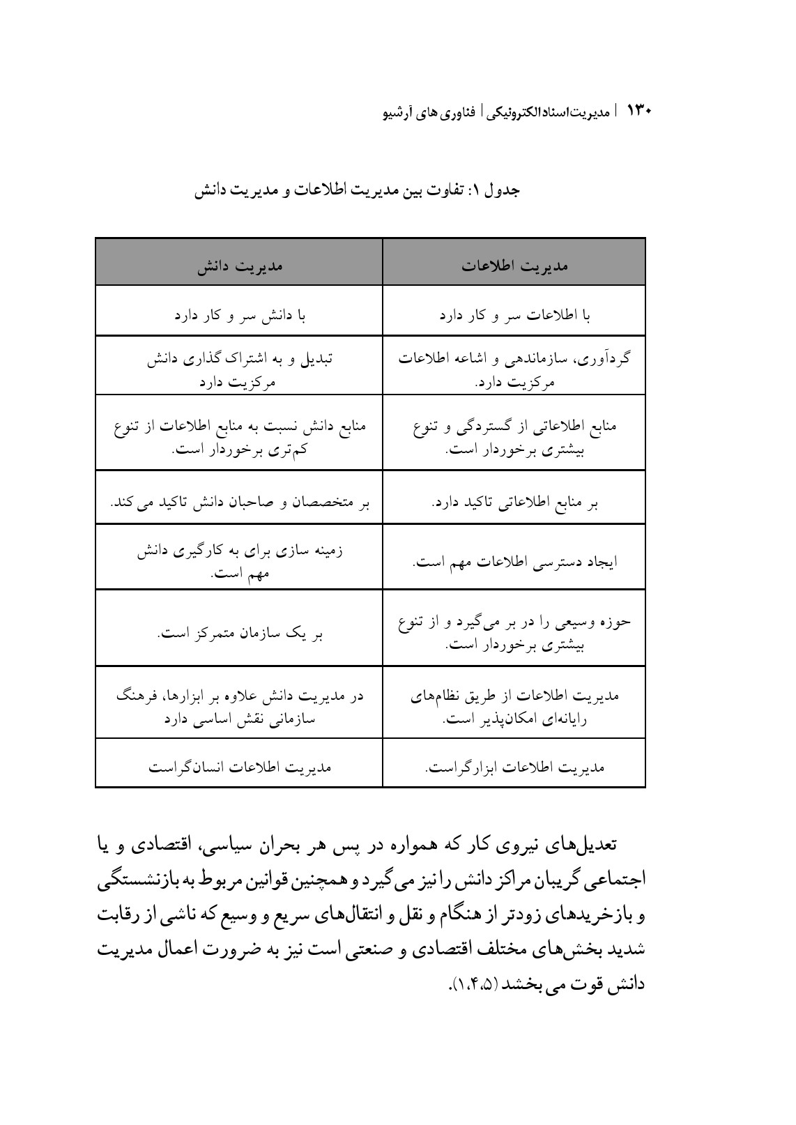
تعدیل‌های نیروی کار که همواره در پس هر بحران سیاسی، اقتصادی و یا اجتماعی گریبان مراکز دانش را نیز می‌گیرد و همچنین قوانین مربوط به بازنشستگی و بازخریدهای زودتر از هنگام و نقل و انتقال‌های سریع و وسیع که ناشی از رقابت شدید بخش‌های مختلف اقتصادی و صنعتی است نیز به ضرورت اعمال مدیریت دانش قوت می‌بخشد (1،4،5).

طبقه بندی انواع دانش
بسته به اینکه دانش در کجا، از لحاظ فیزیکی قرار دارد به دو نوع دانش تصریحی و ضمنی تقسیم‌بندی می‌شود:

دانش تصریحی
دانش تصریحی
دانشی که می‌تواند رسما به زبانی بیان شود که به عنوان دانش آشکار و واضح بیان می‌شود و شامل دستورالعمل‌ها، مقررات، قوانین، رویه‌های انجام کار، آئین‌نامه‌ها، شرح جزئیات و نظایر آن می‌باشد که به صورت رسمی در بین افراد قابلیت انتقال را به سادگی داراست. این نوع دانش به سادگی رمزگذاری و شناسه‌گذاری شده و می توان آن را در پایگاه داده‌ها ذخیره کرد و به وسیله فناوری اطلاعات در بین افراد و سازمان منتشر ساخت. در واقع شخص تازه وارد به سازمان به راحتی می‌تواند با شناخت نسبت به دانش تصریحی، خود را برای انجام فعالیت‌های سازمانی منطبق کند. به عبارت دیگر، این دانش را داتش عمومی می‌دانند چون در قلمرو عمومی جای دارد و شامل دانشی منحصر به فرد برای یک شرکت یا شخص خاص نیست، بلکه یک کالای عمومی قابل تقلید و انتقال آسان محسوب می‌شود.
دانش ضمنی (تلویحی)
هر فرد به مرور زمان و تکرار کار خود باعث ایجاد نوعی دانش در درون خود می‌شود. دانشضمنی را می‌توان به عنوان تجارب، مهارت‌ها، دیدگاه کاری و نظام ارزشی و ذهنی در درون فرد دانست. این دانش را نمی‌توان به زبان آورد و آن را در پایگاه داده‌ها ذخیره کرد بلکه پایگاه آن در درون فرد و فعالیت‌های اوست. بیشتر اوقات صاحبان دانش ضمنی از وجود آن ناآگاه هستند. چالش اصلی مدیریت دانش نیز تبدیل هر چه بیشتر و بهتر دانش ضمنی به دانش تصریحی است.

طبقه‌بندی دیگری که می‌توان برای دانش در نظر گرفت، دانش فردی در مقابل دانش سازمانی است. دانش فردی انواع دانشی است که فرد در بیرون و درون خود جمع‌آوری نموده و دانش سازمانی در واقع نه تنها جمع جبری دانش‌های فردی افراد است بلکه شامل اضافات ناشی از تعامل بین این افراد و دانش های آنها نیز می‌شود .(105)

مدیریت دانش در کسب و کار الکترونیک
نوآوری و به کارگیری خلاقیت از جمله امور کلیدی مهارت‌های مدیریت دانش در شرکت‌هایی است که به عنوان شرکت‌های الکترونیکی نام برده می‌شود. در چنین حالتی، تمرکز از محصول به فرآیند تغییر یافته و دانش و اطلاعات تنها در صورتی به عنوان دارایی‌های سودمند محسوب می‌شود که با قابلیت نوآوری یکپارچه شود. مدیریت دانش در بر گیرنده روش‌هایی است که مشخص می‌سازد چه مقدار از اطلاعات مهم و حساس شرکت باید در اختیار یک شخص معين (مشتری، اعضای شرکت، همکار، کارمندان) قرار گیرد و علت آن چیست. به عبارت دیگر هر کسی باید چقدر بداند و آیا آگاهی و یا عدم آگاهی افراد از یک موضوع می‌تواند تاثیر مثبت یا منفی روی بازده کسب و کار سازمان بگذارد.
کسب و کار الکترونیک با ایجاد سامانه‌های مدیریت دانش گسترده در صنعت در ارتباط بوده و دستیابی سریع به دانش و اطلاعات چندلایه‌ای را در میان کارکنان دانش امکان‌پذیر می سازد. نامه‌های کاربردی فناوری اطلاعاتکه امکان دسترسی به گزارش‌های آماری تحلیلی را از طریق وب امکانپذیر می‌کند، از پیش در دست ایجاد و استفاده توسط سازمان‌های پیشگام و دارای فناوری پیشرفته بوده است. از طرفی دانش مشتری یک دارایی مهم برای همه کسب و کارهاست. لفظ کسب و کار الکترونیک بر فرصت‌های شناخت مشتریان در اقتصاد رقمی تمرکز دارد.(6،7،8)

مدیریت دانش در کسب و کار الکترونیک
کسب و کار الکترونیک برای اولین بار در سال 1997 مطرح گردید. این واژه مفهومی عام‌تر از تجارت الکترونیک را در بر می‌گیرد. تجارت الکترونیک بیشتر تکیه بر ارتباط بیرونی بنگاه یا فرد دارد. در حالی که کسب و کار الکترونیک علاوه بر ارتباطات بیرونی به استراتژی درون سازمان نیز اشاره دارد و شامل تجارت الکترونیک، هوشمندی در کسب و کار، مدیریت ارتباط با مشتری، مدیریت زنجیره تامینو برنامه‌ریزی منابع سازمانیمی‌شود. بطور خلاصه کسب و کار الکترونیک تلفيق سامانه‌ها و فرایندها و زنجیره‌های تامین و کل بازار با استفاده از اصول و فناوری‌های مرتبط است.
تجارت الکترونیک به مفهوم خرید و فروش کالاها و خدمات و انتقال سرمایه‌ها
از طریق ارتباطات رقمی است. تعدادی از مزایا و ویژگی‌های تجارت الکترونیکی عبارت است از: جهانی‌شدن تجارت، حذف محدودیت‌های زمانی و مکانی، کاهش قیمت منابع برای خرید، افزایش درصد فروش، دسترسی آسان به اطلاعات لازم؛ کاهش چشمگیر هزینه‌های معاملاتی و کاهش هزینه‌های زمانی معاملات.
هوشمندی یا چابکی در کسب و کار نقطه مقابل رخوت و کندی در سازمان درونی هر کسب و کار است. هوشمندی در کسب و کار از طریق گردآوری، مدیریت، تحلیل و به اشتراک‌گذاری اطلاعات مهم مربوط به روند کسب و کار میان مدیران و پرسنل سازمان به آنان بینش می‌دهد، این بینش به آنان کمک می‌کند تصمیمات بهتری را در مدت زمان کوتاه‌تری اتخاذ کنند.
مدیریت ارتباط با مشتری در برگیرنده تمام فرآیندهایی است که سازمان‌ها و شرکت‌های مختلف برای مشخص کردن، کشف کردن، انتخاب کردن، به دست آوردن، حفظ کردن مشتری و بهبود ارتباط با او و توسعه همکاری‌های فی مابین انجام

می‌دهد. اهداف مدیریت ارتباط با مشتری شامل: فراهم کردن سرویس مطلوب‌تر برای مشتریان، بالا بردن بهره‌وری مراکز تماس تلفنی شرکت، کمک کردن به پرسنل فروش برای تسریع معاملات، ساده‌سازی فرآیندهای بازاریابی و فروش، کشف مشتریان جدید، بالابردن میزان درآمد حاصل مشتریان، افزایش رضایت مشتریان و بالابردن میزان وفاداری آنها به شرکت و محصولاتش می‌باشد.
برنامه‌ریزی منابع سازمانی از طریق یکپارچه کردن سامانه‌های اطلاعات سازمانی و فرآیندهای کسب و کار (واحدهای عملیات و امور اجرایی) موجب سرعت بخشیدن به روند پاسخ گویی به امور مشتریان و تحویل کالاها یا خدمات می‌شود. برنامه‌ریزی منابع سازمانی را می‌توان به عنوان نرم‌افزار یکپارچه‌ای تعریف کرد که دارای اجزاء و یا نمونه‌هایی برای برنامه‌ریزی، تولید، فروش، بازاریابی، توزیع، حسابداری، مدیریت منابع انسانی، مدیریت پروژه، مدیریت خدمات و نگهداری و تعمیرات، مدیریت حمل و نقل و بازرگانی الکترونیک است .(9،10،11،12،13)

مدیریت زنجیره تأمین
امروزه مدیریت زنجیره تامین به عنوان یکی از مبانی زیرساختی پیاده‌سازی کسب و کار الکترونیک در دنیا مطرح است. در رقابت‌های جهانی موجود در عصر حاضر باید محصولات متنوع را با توجه به درخواست مشتری در دسترس وی قرار داد. خواست مشتری بر کیفیت بالا و خدمت‌رسانی سریع موجب افزایش فشارهایی شده که قبلا وجود نداشته است، در نتیجه شرکت‌ها بیش از این نمی‌توانند به تنهایی از عهده تمامی کارها برآیند. در بازار رقابتی موجود، بنگاه‌های اقتصادی و تولیدی علاوه بر پرداختن به سازمان و منابع داخلی، خود را به مدیریت و نظارت بر منابع و ارکان مرتبط خارج از سازمان نیازمند یافته‌اند. علت این امر در واقع دستیابی به مزیت یا مزایای رقابتی با هدف کسب سهم بیشتری از بازار است. بر این اساس فعالیت‌هایی نظیر برنامه‌ریزی عرضه و تقاضا، تهیه مواد، تولید و برنامه‌ریزی محصول، خدمت نگه‌داری کالا، کنترل موجودی، توزیع، تحویل و

خدمت به مشتری که قبلا همگی در سطح شرکت انجام می‌شده اینک به سطح زنجیره عرضه انتقال پیدا کرده است. مساله کلیدی در یک زنجیره تامین، مدیریت و کنترل هماهنگ تمامی این فعالیت‌ها است. مدیریت زنجیره تامین پدیده‌ای است که این کار را به طریقی انجام می‌دهد که مشتریان بتوانند خدمت قابل اطمینان و سریع را با محصولات با کیفیت در حداقل هزینه دریافت کنند.
در حالت کلی زنجیره تامین از دو یا چند سازمان تشکیل می‌شود که رسما از یکدیگر جدا هستند و به وسیله جریان‌های مواد، اطلاعات و جریان‌های مالی به یکدیگر مربوط می‌شوند. این سازمان‌ها می‌توانند بنگاه‌هایی باشند که مواد اولیه، قطعات و محصول نهایی تولید می‌کنند و یا خدماتی چون توزیع، انبارش، عمده‌فروشی و خرده فروشی عرضه می‌کنند و یا خود مصرف کننده نهایی باشند.
امروزه مدیران بسیاری از صنایع دریافته‌اند که برای ادامه حضور در بازار تنها بهبود فرایندهای داخلی و انعطاف پذیری در توانائی‌های شرکت کافی نیست بلکه تامین‌کنندگان قطعات و مواد نیز باید موادی با بهترین کیفیت و کمترین هزینه، تولید کنند و توزیع‌کنندگان محصولات نیز باید ارتباط نزدیکی با سیاست های توسعه بازار تولید داشته باشند؛ با چنین نگرشی، رویکردهای زنجیره تامین و مدیریت آن پا به عرصه وجود نهاد. از طرف دیگر با توسعه سریع فناوری اطلاعات در سال‌های اخیر و کاربرد وسیع آن در مدیریت زنجیره تامین، بسیاری از فعالیت‌های اساسی مدیریت زنجیره با روش‌های جدید در حال انجام است .(14،15)
به طورکلی زنجیره تامین زنجیره‌ای است که همه فعالیت‌های مرتبط با جریان کالا و تبدیل مواد، از مرحله تهیه ماده اولیه تا مرحله تحویل کالای نهایی به مصرف کننده را شامل می‌شود و لذا مدیریت زنجیره تامین عبارت است از فرایند یکپارچه‌سازی فعالیت‌های زنجیره تامین و جریان‌های اطلاعاتی مرتبط با آن از طریق بهبود و هماهنگ‌سازی فعالیت ها در زنجیره تولید و عرضه.
برای مدیریت مؤثر زنجیره تامین ضروری است که تامین‌کنندگان و مشتریان با یکدیگر و در روشی هماهنگ و با شراکت و ارتباطات اطلاعاتی و گفت و گو

با یکدیگر کار کنند. این امر یعنی جریان سریع اطلاعات در میان مشتریان و عرضه‌کنندگان، مراکز توزیع و سامانه‌های حمل و نقل، بعضی از شرکت‌ها را قادر می‌سازد که زنجیره‌های عرضه بسیار کارایی را ایجاد کنند( 16).
طرح کلی یک زنجیره تامین و فرآیندهای عمده دخیل در مدیریت آن بطور کلی زنجیره تامین زنجیره‌ای است که همه فعالیت‌های مرتبط با جریان کالا و تبدیل مواد، از مرحله تهیه ماده اولیه تا مرحله تحویل کالای نهایی به مصرف‌کننده را شامل می‌شود. زنجیره تامین شامل سه حوزه تدارک، تولید و توزیع است. در شكل 2، یک نمونه از رابطه بین تولید کننده و مصرف‌کننده نمایش داده شده است (17).
شکل 2: نمایی از ساختار کلی یک زنجیره تامین (18)
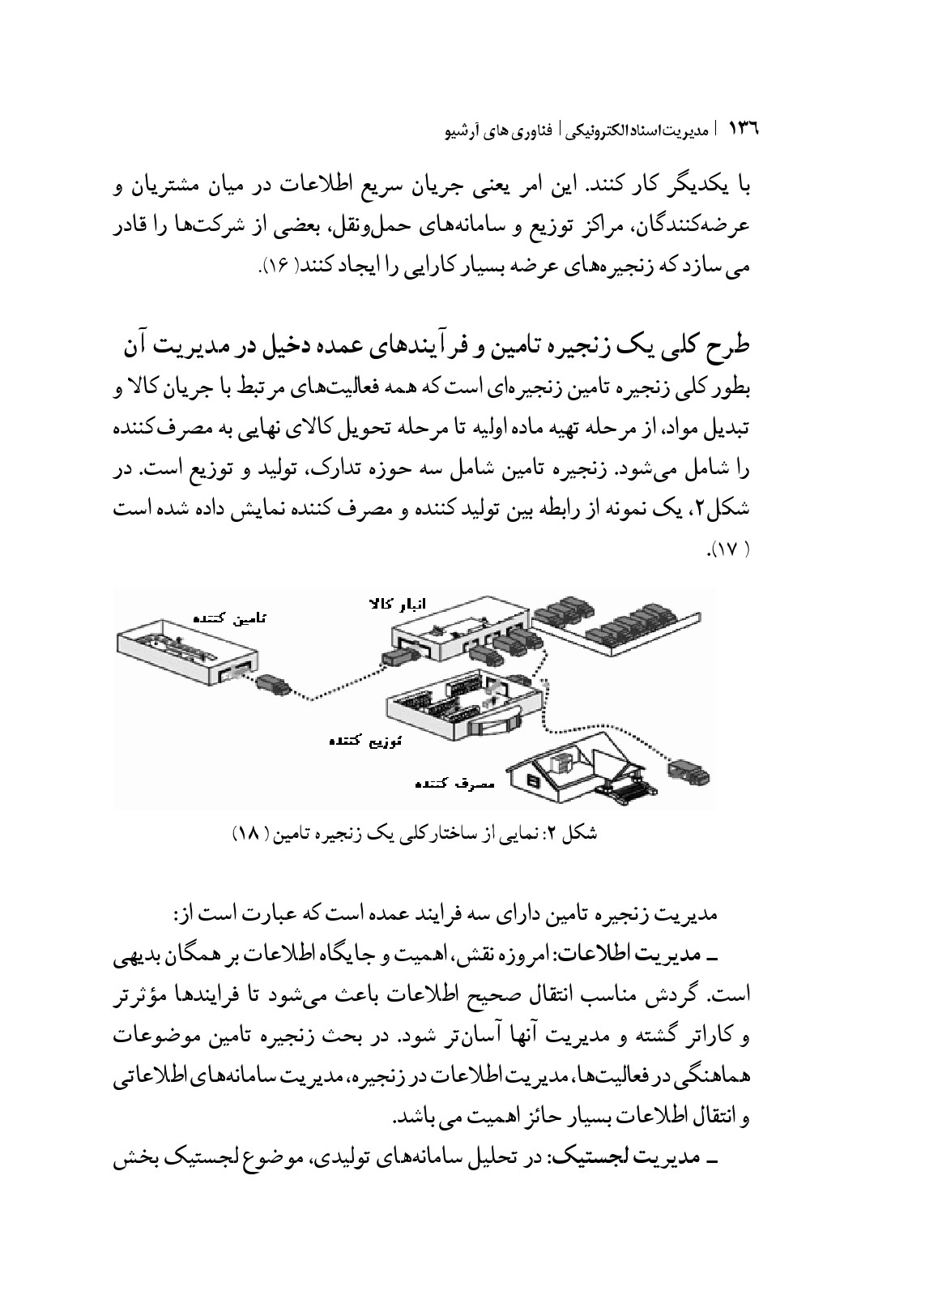
مدیریت زنجیره تامین دارای سه فرایند عمده است که عبارت است از:
•
مدیریت اطلاعات: امروزه نقش، اهمیت و جایگاه اطلاعات بر همگان بدیهی است. گردش مناسب انتقال صحیح اطلاعات باعث می‌شود تا فرایندها مؤثرتر و کاراتر گشته و مدیریت آنها آسان‌تر شود. در بحث زنجیره تامین موضوعات هماهنگی در فعالیت‌ها، مدیریت اطلاعات در زنجیره، مدیریت سامانه‌های اطلاعاتی و انتقال اطلاعات بسیار حائز اهمیت می‌باشد.
•
مدیریت لجستیک: در تحلیل سامانه‌های تولیدی، موضوع لجستیک بخش

فیزیکی زنجیره تامین را در بر می‌گیرد. این بخش که همه فعالیت‌های فیزیکی از مرحله تهیه ماده خام تا محصول نهایی شامل فعالیت‌های حمل و نقل، انبارداری زمان‌بندی تولید را شامل می‌شود، بخش نسبتا بزرگی از فعالیت‌های زنجیره تامین را به خود اختصاص می‌دهد. در واقع محدوده لجستیک تنها جریان مواد و کالا نبوده بلکه محور فعالیت‌های زنجیره تامین است.
•
مدیریت روابط: در بسیاری از موارد، سامانه‌های اطلاعاتی و فناوری مورد نیاز برای فعالیت‌های مدیریت زنجیره تامین به سهولت در دسترس بوده و می‌توانند در یک دوره زمانی نسبتا کوتاه تکمیل و به کار گمارده شوند. اما بسیاری از شکست‌های اولیه در زنجیره تامین، معلول انتقال ضعیف انتظارات و توقعات و نتیجه رفتارهایی است که بین طرفین درگیر در زنجیره به وقوع می‌پیوندد. علاوه بر این، مهم‌ترین عامل برای مدیریت موفق زنجیره تامین، ارتباط مطمئن میان شرکا در زنجیره است (19).

معرفی RFID و اجزای سامانه آن

اشاره
پیشینه فناوری شناسایی از طریق امواج رادیویی به کشف فارادیدر سال 1864 مبنی بر اینکه نور و امواج رادیویی هر دو اشکالی از انرژی الکترومغناطیس می‌باشد، باز می‌گردد. هدف اصلی از راه‌اندازی یک سامانه RFID دریافت اطلاعات مورد نظر از یک شیء در حال حرکت است که بوسیله قرائتگر خوانده می‌شود تا مورد استفاده قرار گیرد. این اطلاعات می‌تواند در مورد هویت و محل استقرار یک شخص و یا تمامی اطلاعات مربوط به یک محصول مشخص مثل قیمت، رنگ، تاریخ تولید، محل تولید، نام تولید کننده، مواد اولیه، وزن و سایر مشخصات محصول باشد.
مطابق شکل 3، اجزای سامانه RFID شامل 4 قسمت برچسب (آنتن + تراشه)،

قرائتگر اطلاعات ذخیره شده در برچسب‌هاو پایگاه دادهمی‌باشد. در این سامانه، قرائتگر، امواج الکترومغناطیسی را ارسال کرده و برچسب با دریافت این امواج، اطلاعات از پیش ذخیره شده خود را برای قرائتگر ارسال می‌کند و این اطلاعات در پایگاه داده ذخیره شده و بوسیله نرم‌افزارهای مربوطه، پردازش می‌شود. (20، 22، 23، 24، 25، 26)
شكل 3: اجزای سامانه RFID و ساختار یک نمونه از برچسب‌های RFID نوع غیر فعال (22)
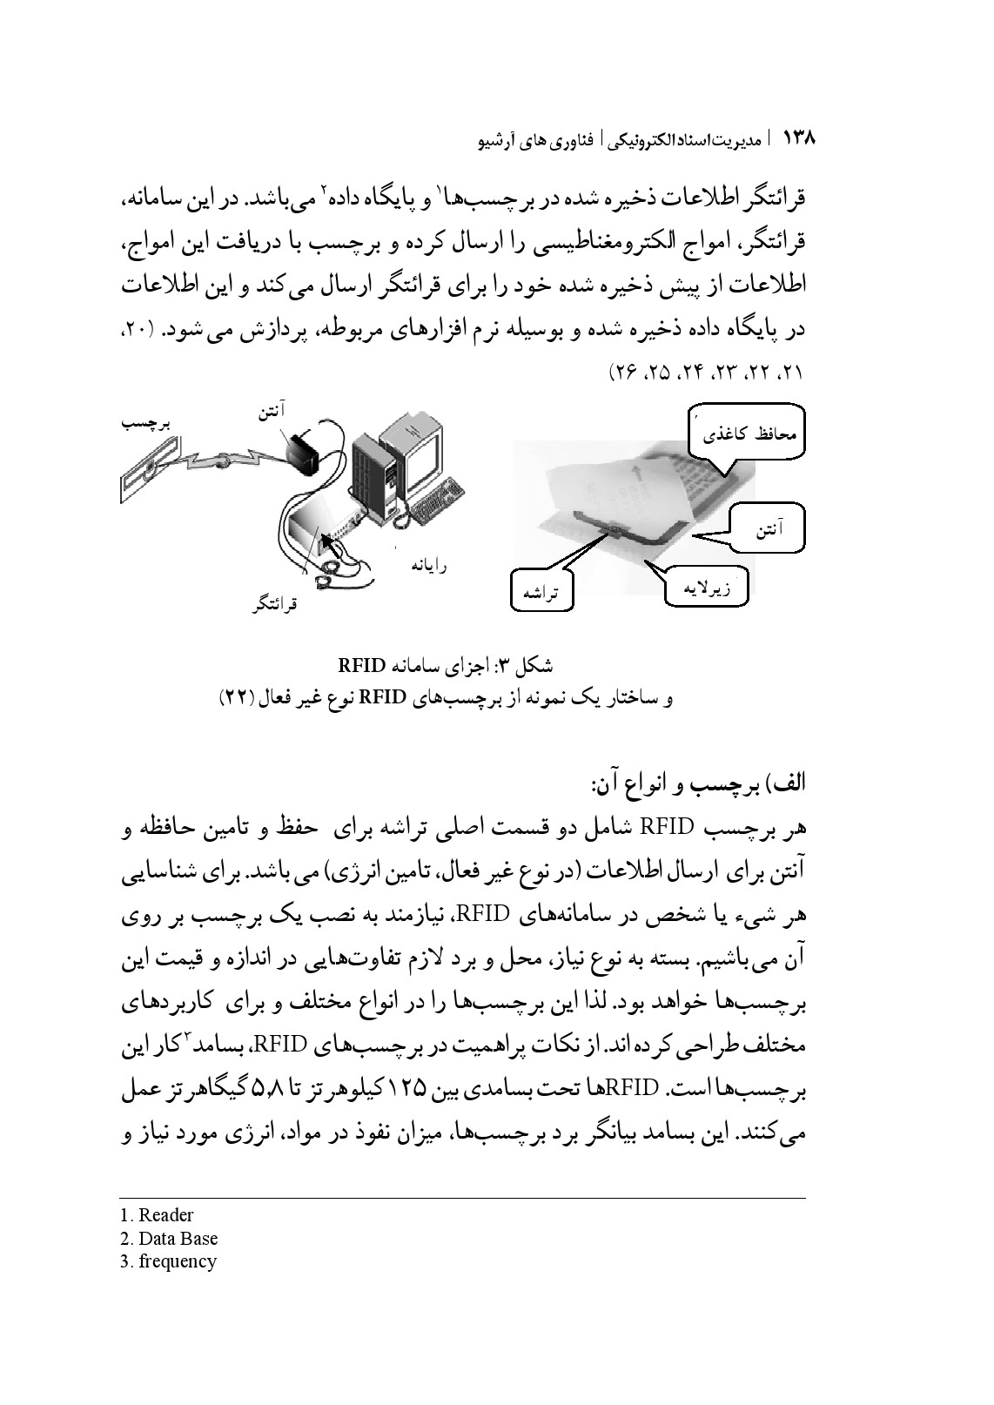

الف) برچسب و انواع آن:

اشاره
هر برچسب RFID شامل دو قسمت اصلی تراشه برای حفظ و تامین حافظه و آنتن برای ارسال اطلاعات (در نوع غیر فعال، تامین انرژی) می‌باشد. برای شناسایی هر شیء یا شخص در سامانه‌های RFID، نیازمند به نصب یک برچسب بر روی آن می‌باشیم. بسته به نوع نیاز، محل و برد لازم تفاوت‌هایی در اندازه و قیمت این برچسب‌ها خواهد بود. لذا این برچسب‌ها را در انواع مختلف و برای کاربردهای مختلف طراحی کرده‌اند. از نکات پراهمیت در برچسب‌های RFID، بسامدکار این برچسب‌ها است. RFIDها تحت بسامدی بین 125 کیلوهرتز تا 5٫8 گیگاهرتز عمل می‌کنند. این بسامد بیانگر برد برچسب‌ها، میزان نفوذ در مواد، انرژی مورد نیاز و

نرخ انتقال داده‌ها است. به طور کلی مطابق جدول 2، چهار نوع برچسب شامل انواع غیرفعال، نیمه غیرفعال، نیمه فعالو فعالوجود دارند.

برچسب غیرفعال:
این برچسب که کاربرد گسترده‌ای دارد، نیروی لازم برای فعال کردن مدار تراشه را توسط آنتن خود از طریق موج الکترومغناطیسی تولید شده توسط قرائتگر، دریافت می‌کند. سپس تراشه امواجی را که باید برگشت داده شود، توسط آنتن خود برای آنتن قرائتگر ارسال می‌دارد و قرائتگر آنها را به پایگاه داده انتقال می‌دهد.

برچسب نیمه غیرفعال:
این برچسب دارای باتری است و با دریافت نیروی فعال‌کننده از قرائتگر، باتری را به کار می‌اندازد و اطلاعات درون تراشه را ارسال می‌کند. با توجه به عدم فعالیت همیشگی، مصرف باتری در این برچسب‌ها صرفه‌جویی می‌شود و عمر باتری افزایش می‌یابد. برد این برچسب‌ها حدود 4 تا 50 متر است چرا که برای راه‌اندازی ارتباط نیاز به دریافت نشانکاز قرائتگر خواهد بود. حافظه این برچسب‌ها نسبت به نوع غیر فعال بیشتر می‌باشد.

برچسب فعال و برچسب نیمه فعال:
این برچسب‌ها دارای باتری بوده و خود توانایی ایجاد بسامد رادیویی را دارد و به طور مداوم فعال (در مواردی امکان زمان‌بندی فعالیت برچسب نیز موجود است و یا برچسب خود در هنگام نیاز عمل می‌کند که نوع نیمه فعال می‌باشد) و در حال ارسال اطلاعات به قرائتگر است و حافظه بیشتری نسبت به نوع غیر فعال دارد،21)

جدول 2: مقایسه انواع برچسب RFID
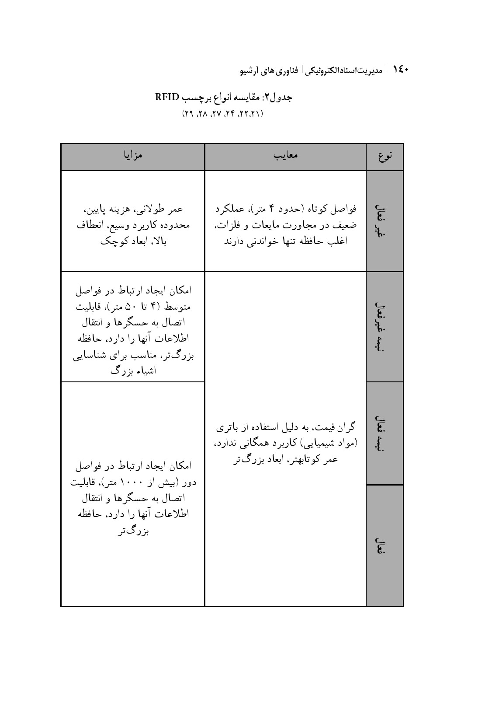
(29 ،28 ،27 ،24 ،22 ،21)

در برچسب‌های RFID نوعی دیگر از دسته‌بندی بر اساس کارکرد برچسب و حافظه داخلی آن وجود دارد که در پنج دسته می‌باشد و در جدول 3 نمایش داده شده است. در این پنج دسته، از سه نوع حافظه استفاده گردیده است:
دسته صفر، برچسب‌هایی با حافظه‌های فقط خواندنی می باشند که در آنها یک کد ساده توسط کارخانه سازنده وارد حافظه شده است و پس از تولید دیگر قابل تغییر نمی‌باشد. از این نوع برچسب می‌توان برای اموری چون تعیین نوع کالا و همچنین جلوگیری از سرقت استفاده کرد؛ نوعی از این برچسب‌ها وجود دارد که بدون شناسه شناسایی است و تنها با عبور از میدان دستگاه‌های خواننده خود را نمایان می‌سازد. دسته یک، برچسب‌هایی با حافظه‌های یک بار نوشتنی و آن گاه فقط خواندنیمی‌باشد. ورود اطلاعات در این برچسب‌ها تنها یک بار توسط کارخانه سازنده یا مصرف‌کننده صورت می‌گیرد؛ آن گاه می‌تواند مانند یک برچسب فقط خواندنی عمل کند. بدین ترتیب از سطح بالای امنیت و انعطاف‌پذیری بهتری نسبت به کلاس صفر برخوردار خواهد بود. اگرچه این برچسب ممکن است از هر نوعی باشد اما اغلب از نوع غیر فعال می‌باشد. دسته دو، برچسب هایی با حافظه‌هایی با قابلیت خواندن - نوشتن است. در این نوع، مصرف‌کننده امکان نوشتن اطلاعات بر روی برچسب‌ها و خواندن اطلاعات از آنها را خواهد داشت. این برچسب‌ها نسبت به برچسب‌های دسته صفر که تنها یک کد ساده را حمل می‌کند فضای بیشتری را اشغال می‌نماید. دسته سه، برچسب‌هایی با حافظه‌هایی با قابلیت خواندن - نوشتن به همراه حسگر داخلی است. با توجه به وجود یک حسگر که اطلاعاتی نظیر دما و رطوبت را ثبت می‌کند، این برچسب‌ها را از نوع فعال یا نیمه فعال انتخاب می‌کنند. دسته چهارم، برچسب‌هایی با حافظه‌هایی با قابلیت خواندن - نوشتن به همراه امکان ارسال اطلاعات به صورت هوشمند می‌باشد. این برچسب‌ها برای ایجاد شبکه با سایر برچسب‌ها بدون نیاز به دستگاه خواننده مناسب بوده و همیشه به همراه یک منبع تغذیه فعال می‌باشد. برای نوشتن اطلاعات بر روی این برچسب‌ها

می‌توان از برچسبی دیگر (از نوع فعال) یا دستگاه‌های خواننده استفاده کرد. از مشکلات آن مسئله امنیت پایین و قیمت بالا است (23، 30، 31، 32).
جدول 3: دسته‌بندی برچسب‌های RFID (23، 30، 31، 32)
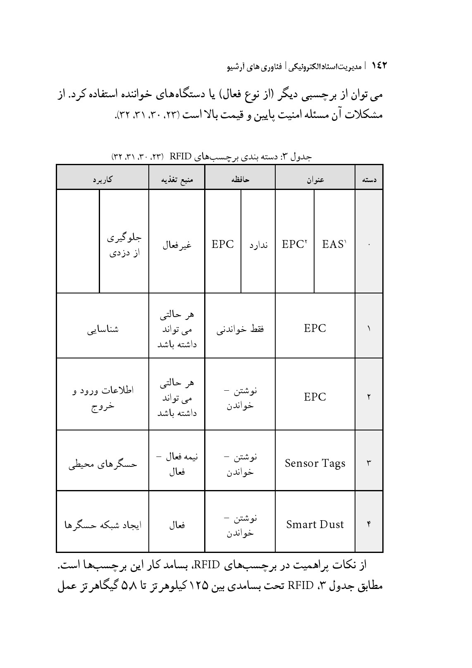
از نکات پراهمیت در برچسب‌های RFID، بسامد کار این برچسب‌ها است.
مطابق جدول 3، RFID تحت بسامدی بین 125 کیلوهرتز تا 5٫8
گیگاهرتز عمل

می‌کند. این بسامد بیانگر برد برچسب‌ها، میزان نفوذ در مواد، انرژی مورد نیاز و نرخ انتقال داده‌ها است. در جدول 4 مقایس‌های بین انواع محدوده بسامدی مورد استفاده در برچسب‌های RFID نمایش داده شده است. البته باندهای بسامدی در رنج UHF بسته به استانداردهای موجود در هر کشور متفاوت می‌باشد.
جدول 4: بسامد مورد استفاده در برچسب های RFID
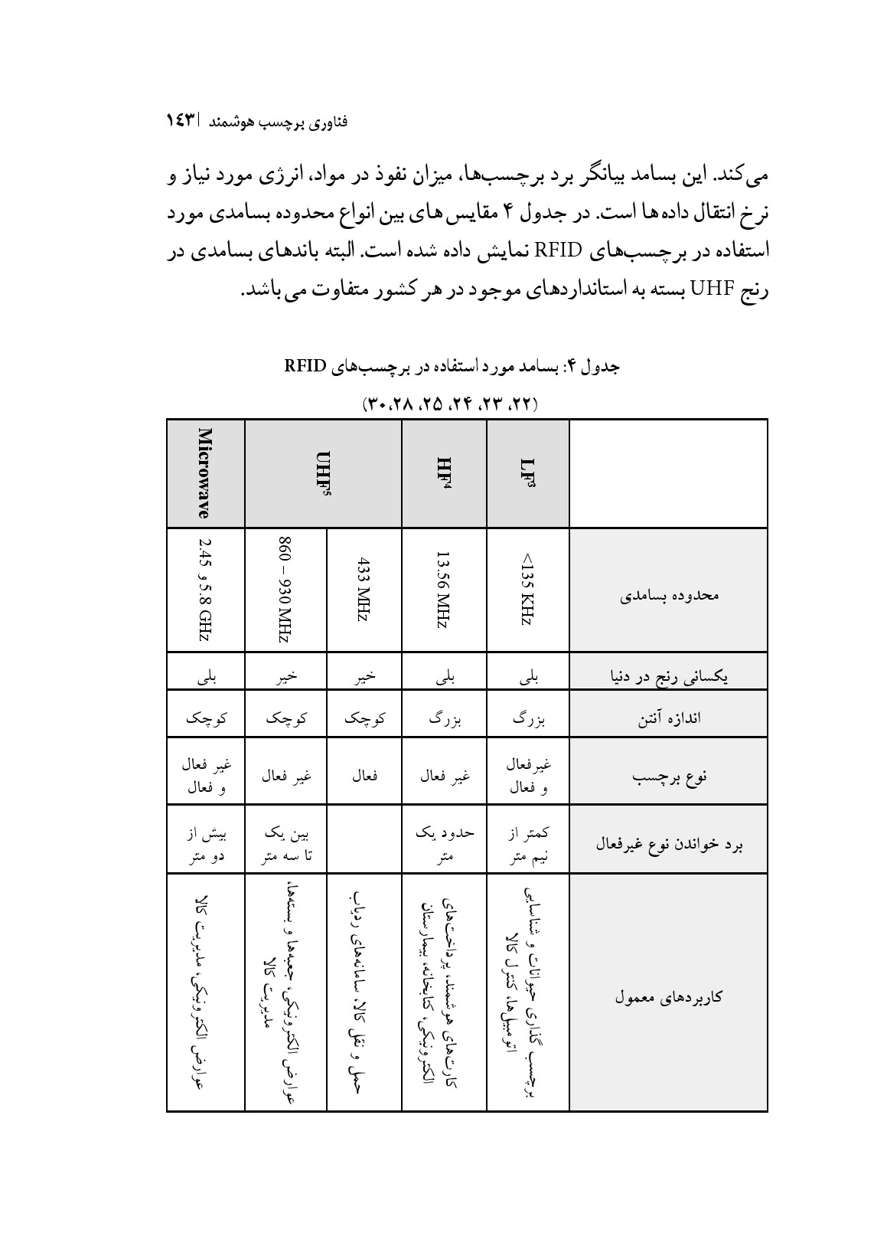
(30 ،28 ،25 ،24 ،23 ،22)

ب) آنتن ها:
یکی از اجزای اساسی در سامانه‌های RFID آنتن‌ها می‌باشد. همانگونه که در شكل 3 ملاحظه می‌شود، آنتن‌ها هم در برچسب‌ها و هم در دستگاه های قرائت‌گر وجود دارد. وظیفه اصلی آنتن‌ها دریافت و ارسال امواج رادیویی می‌باشد. بطوری که دستگاه قرائتگر در هنگام خواندن، با ارسال نشانک رادیویی توسط آنتن خود موجب فعالسازی بر چسب (نوع غیرفعال یا نیمه غیرفعال) می‌شود و برچسب اطلاعات خود را توسط آنتن خود به قرائتگر ارسال می‌کند؛ بزرگی آنتن ارتباط مستقیمی با برد آنتن دارد. در برچسب‌های فعال نیز ارسال اطلاعات توسط آنتن‌های موجود در برچسب‌ها صورت می‌گیرد (22، 24، 25).
ج) برچسبخوان (قرائتگر):
یکی دیگر از اعضای سامانه‌های RFID، قرائتگرها می‌باشد. این دستگاه‌ها که به دو صورت ثابت و متحرک عرضه می‌شود، وظیفه خواندن، ثبت، نگه‌داری و ارسال اطلاعات از برچسب‌ها به سرور اطلاعاتی را دارد. خواندن اطلاعات در یک گیرنده RFID توسط امواج رادیویی صورت می‌گیرد و نیاز به دید مستقیم نیست. مطابق شکل 3، قرائتگرها نیاز به داشتن یک آنتن برای ارسال و دریافت نشانک و

یک پردازشگر می‌باشد. مهم‌ترین مسائل در دستگاه‌های قرائتگر عبارت است از: پشتیبانی از محدوده بسامدی متفاوت، پروتكل سريع، قوانین مختلف محلی (بسامد و منبع تغذیه)، قابلیت اتصال به شبکه، توانایی استفاده تعدادی قرائتگر با هم، توانایی به‌روز کردن نرم‌افزار قرائتگر: از طریق اینترنت، از طریق اتصال به سرور اصلی، مدیریت آنتن‌ها، ورودی خروجی رقمی برای حسگرهای خارجی و مدارهای کنترلی (22، 24، 25، 26، 30، 31، 32).
د) پایگاه داده و نرم‌افزار:
این قسمت از اجزای سامانه‌های RFID در شکل 3 به صورت یک رایانه نمایش داده شده است. برای پشتیبانی اطلاعاتی از برچسب RFID، نیاز به محلی برای ذخیره و بازیابی اطلاعات می‌باشد. این محل توسط نرم‌افزارها و پردازشگرها و برقراری ارتباط با دستگاه‌های قرائتگر به استخراج و تبدیل اطلاعات گیرنده‌ها می‌پردازد. بدین ترتیب پس از خواندن شناسه محصول و ارتباط با پایگاه داده، امکان به دست آوردن حجم عظیمی از اطلاعات مربوط به آن محصول فراهم می‌آید (22، 26).

امنیت در سامانه‌های RFID
یکی از مسائل بسیار مهم در سامانه‌های RFID، امنیت آن می‌باشد. برای این امر نیاز به تعریف دسترسی برای دیدن، حذف، تغییر و یا کپی کردن داده‌ها می‌باشد. یک سامانه RFID ممکن است در معرض خرابکاری یا جاسوسی قرار گیرد. این عمل به چند طریق رخ می‌دهد: استراق سمع که رخنه در ارتباطات با برد زیاد است، قرار دادن دستگاه قرائتگر جعلی متصل به یک رایانه در خط تولید کارخانه، استفاده از قرائتگر دستی. برای جلوگیری از هر سوء استفاده یا حمله امنیتی نیاز به صرف هزینه و ایجاد برنامه‌های امنیتی می‌باشد. به عنوان نمونه می توان از رمزنگاری استفاده کرد و یا از RFIهایی استفاده کرد که تنها در هنگام لزوم امواج از آنها ساطع شود (24، 32).

مزایای RFID
چند نمونه از مزایای فناوری RFID عبارت است از: ذخیره اطلاعات بیشتر نسبت به سایر سامانه‌ها، افزایش نرخ بهره‌وری، دقت بالاتر و سرعت بیشتر این سامانه‌ها نسبت به سامانه‌های دیگر، افزایش انعطاف‌پذیری، کاهش تلفات، امکان تغییر اطلاعات برچسب‌ها در هر زمان و مکان، امکان خواندن و نوشتن برچسب‌ها در هر زاویه‌ای و از میان اشیاء (نیاز به دید مستقیم بر چسب نیست)، امکان توسعه سامانه با پیشرفت فناوری ساخت اجزای سامانه، امکان شناسایی منحصر به فرد هر محصول، امکان ردیابی در هر لحظه و موقعیت سنجی توسط اتصال به ماهواره و عملکرد از طریق سامانه تعیین موقعیت جهانی، قابلیت چند بار استفاده، پایین آمدن نرخ خطا، امکان تهیه گزارشات گوناگون، انجام اتوماسیون انبارداری، قابلیت نصب حسگرها به برچسب‌ها (از نوع فعال یا نیمه فعال و ارسال اطلاعات حسگر، طیف گسترده کاربرد این وسیله (22، 24، 25، 31).

معایب و محدودیت‌های RFID
با وجود مزایای فناوری RFID، این فناوری از محدودیت‌هایی نیز برخوردار است که در ذیل به آنها می‌پردازیم:
هزینه اولیه راه‌اندازی این سامانه در مقایسه با سامانه‌های دیگر بیشتر است، با توجه به قوانین مختلف محلی، استاندارد کلی در این زمینه تدوین نشده است، مشکلات ناشی از تداخل با سایر بسامدها، مشکلات امنیتی، در این صورت امکان خوانده شدن برچسب از فواصل زیاد با آنتن‌های قوی وجود دارد و یا تغییر و ذخیره اطلاعات بدون آگاهی برچسب یا سرور مرکزی، تضعیف و در بعضی از برچسب‌ها عدم عملکرد بر چسب ناشی از مجاورت مایعات و فلزات، مشکلات ناشی از خواندن تعداد زیادی برچسب با هم که گاهی موجب خوانده نشدن چند برچسب می شود، مشکلات ناشی از تداخل عملکرد دستگاه‌های خواننده، آلودگی

و تشعشعات، آسیب ناشی از الکتریسیته ساکن و شرایط آب و هوایی مانند باران و برف (25،31، 24 ،22).

انتخاب یک برچسب RFID
برای انتخاب بر چسب مناسب برای یک کاربرد خاص پارامترهای متعددی را باید در نظر گرفت که در ذیل آمده است:
اندازه و شکل، فاصله بر چسب‌ها از یکدیگر، مقاومت، آیا برچسب چندبار مصرف است، مقاومت مورد نیاز در برابر عوامل محیطی از جمله بخار یا مواد فاسد کننده، قطبی بودن، در چه محدوده دمایی مورد استفاده قرار می‌گیرد، فاصله ارتباطی چقدر است، اثر موادی همچون فلزات و مایعات، عوامل محیطی (نویز الکتریکی و سایر دستگاه های رادیویی)، محدوده بسامدی عملکرد برچسب، پشتیبانی از استانداردها و پروتکل‌های ارتباطی (EPC , ISO)، قوانین محلى (امریکا، اروپا و آسیا) چگونه است، آیا لازم است برچسب اطلاعات بیشتری به غیر از شماره شناسایی را ذخیره کند، ضد تداخل (چه تعداد برچسب در یک میدان و در یک زمان خوانده می‌شود و با چه سرعتی باید شناسایی شود)، پشتیبانی دستگاه‌های خواننده و برچسب نیاز به چه درجه امنیتی دارد (24).

شناسایی خودکار خودرو
شناسایی خودکار خودرو، ثبت الکترونیکی خودرو
فناوری شناسایی از طریق امواج رادیویی امکان شناسایی خودکار خودرو را نیز فراهم ساخته است. بدین ترتیب که با استفاده از نصب یک برچسب RFID بر روی خودرو می‌توان به این امکان دست یافت. با استفاده از دستگاه‌های قرائتگر، شناسایی خودکار خودرو انجام شده و موقعیت و زمان ورود و خروج آن مشخص خواهد بود و این اطلاعات به سرور مرکزی انتقال داده می‌شود. نمونه این عملیات

در شکل 4 نمایش داده شده است. ثبت الکترونیکی خودرو یک کاربرد جدید از شناسایی خودکار خودرو می‌باشد. بدین طریق وضعیت و هویت خودرو ثبت می‌شود. این امر به یافتن خودکار وسایط موتوری، کنترل ترافیک، اخذ خودکار جرایم رانندگی، اخذ الکترونیکی عوارض، نظارت بر رفت و آمد خودروها و نظایر آن کمک شایانی خواهد کرد و باعث بهبود امنیت عمومی و کم شدن خطای انسانی خواهد بود.
شکل 4: نمایش چگونگی شناسایی خودکار خودرو (33)
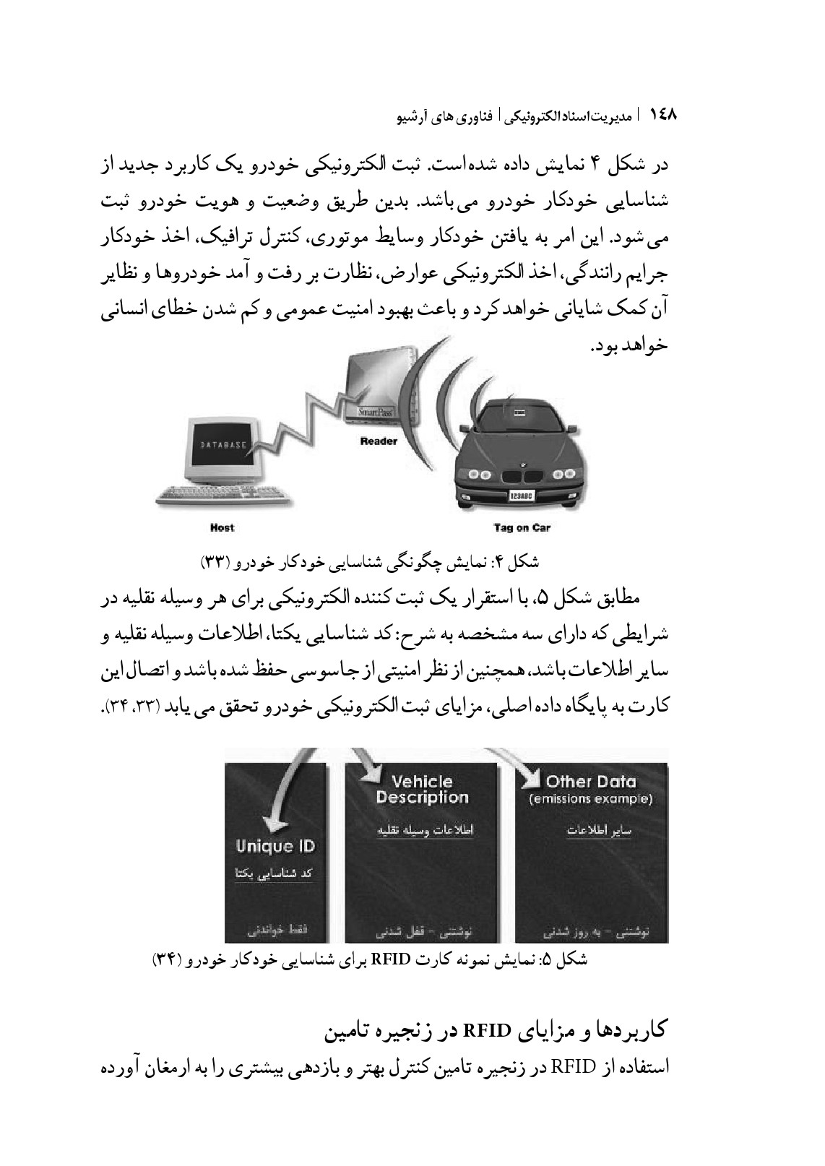
مطابق شکل 5، با استقرار یک ثبت کننده الکترونیکی برای هر وسیله نقلیه در شرایطی که دارای سه مشخصه به شرح: کد شناسایی یکتا، اطلاعات وسیله نقلیه و سایر اطلاعات باشد، همچنین از نظر امنیتی از جاسوسی حفظ شده باشد و اتصال این کارت به پایگاه داده اصلی، مزایای ثبت الکترونیکی خودرو تحقق می‌یابد (33، 34).
شكل 5: نمایش نمونه کارت RFID برای شناسایی خودکار خودرو (34)

کاربردها و مزایای RFID در زنجیره تامین
استفاده از RFID در زنجیره تامین کنترل بهتر و بازدهی بیشتری را به ارمغان آورده

است. در جدول 5 نمونه هایی از کاربردها و مزایای RFID در زنجیره تامین مقسم بر 5 مرحله خرید، ساخت، انبار، حمل و فروش نمایش داده شده است (35).
جدول 5: کاربردهای RFID در زنجیره تامین (35)
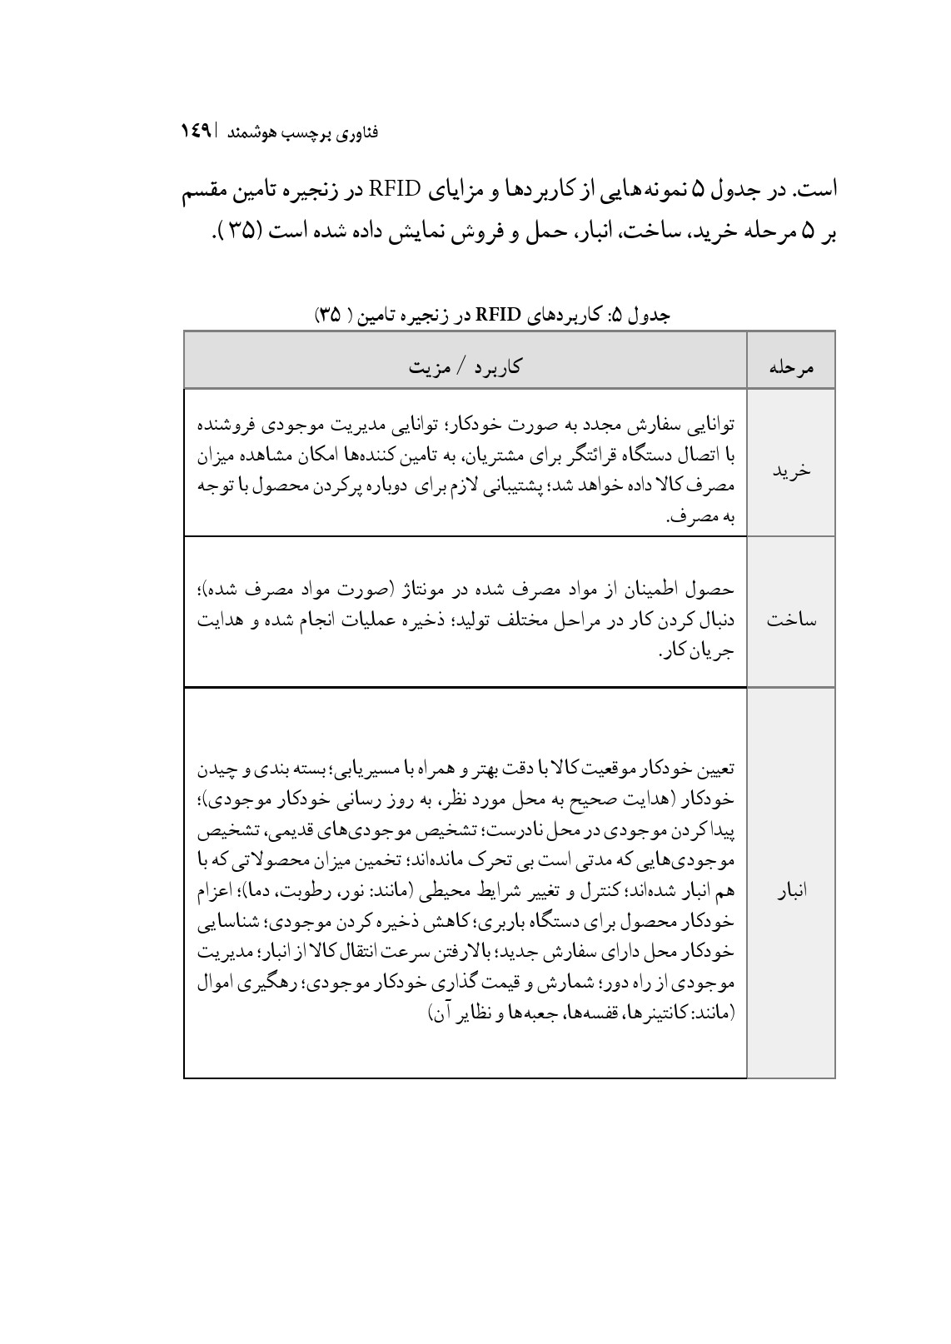

نتیجه‌گیری
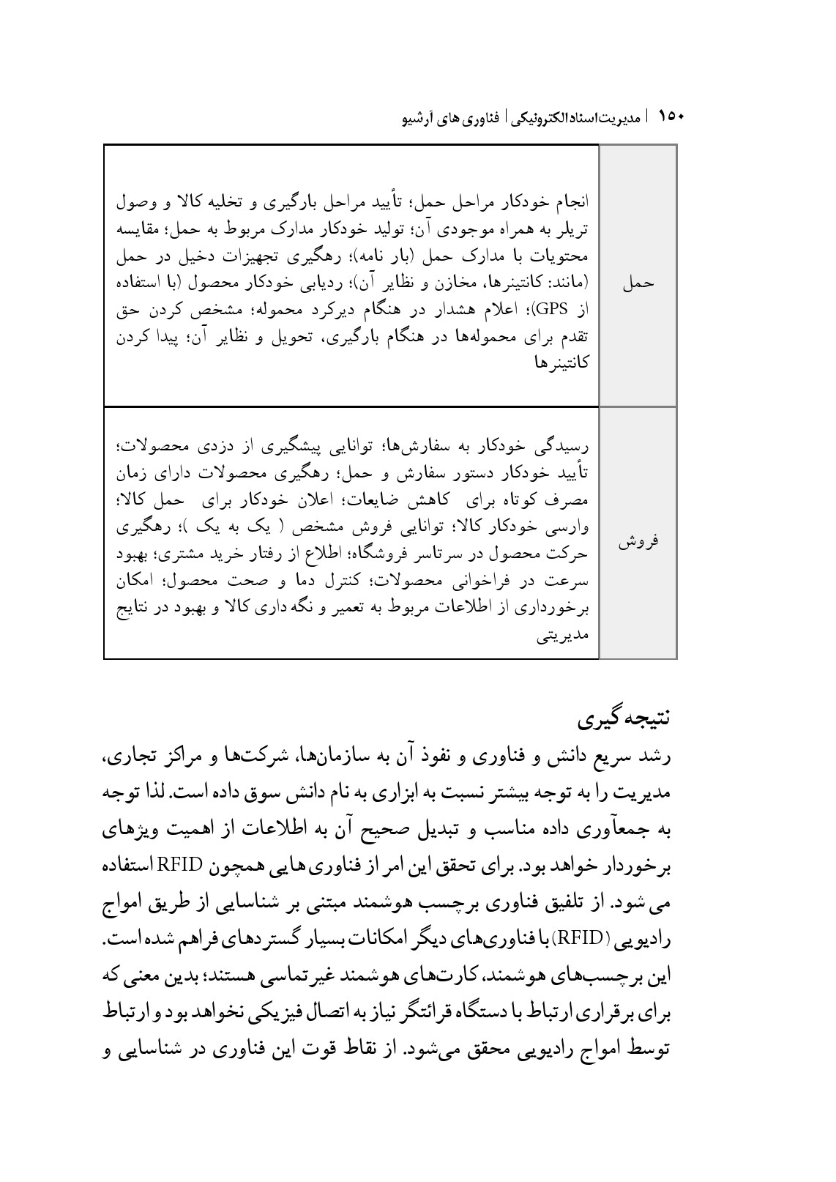
رشد سریع دانش و فناوری و نفوذ آن به سازمان‌ها، شرکت‌ها و مراکز تجاری، مدیریت را به توجه بیشتر نسبت به ابزاری به نام دانش سوق داده است. لذا توجه به جمعآوری داده مناسب و تبدیل صحيح آن به اطلاعات از اهمیت ویژه‌ای برخوردار خواهد بود. برای تحقق این امر از فناوری‌هایی همچون RFID استفاده می‌شود. از تلفیق فناوری برچسب هوشمند مبتنی بر شناسایی از طریق امواج رادیویی (RFID) با فناوری‌های دیگر امکانات بسیار گسترده‌ای فراهم شده است. این برچسب‌های هوشمند، کارت‌های هوشمند غیر تماسی هستند؛ بدین معنی که برای برقراری ارتباط با دستگاه قرائتگر نیاز به اتصال فیزیکی نخواهد بود و ارتباط توسط امواج رادیویی محقق می‌شود. از نقاط قوت این فناوری در شناسایی و

کنترل ورود و خروج شیء یا شخص دارای برچسب است و امکان موقعیت سنجی و مکان‌یابی کانتینر و پالت‌های محصول در هر لحظه فراهم می آید و در کنترل موقعیت محصول از بدو تولید تا زمان مصرف، سودمند خواهد بود. همچنین امکان اتصال به حسگرهای محیطی اجازه ارسال اطلاعاتی از قبیل میزان نور، درجه حرات، رطوبت و گازهای درون محیط را فراهم میسازد. لذا با توجه به توانایی‌های این فناوری از قبیل ثبت و شناسایی خودکار، امکان جمعآوری داده مناسب و ارسال داده توسط برچسب به قرائتگر و ذخیره و پردازش آن فراهم می آید و به اطلاعات ارزشمندی دست خواهیم یافت که این امر بیانگر توانایی این وسیله در ایجاد و تکمیل خودکار اطلاعات موجود در مراکز داده می‌باشد. همچنین با امکاناتی همچون افزایش بازدهی، کاهش هزینه، بالا رفتن دقت و انعطاف‌پذیری اطلاعات درون برچسب از سامانه مناسبتری برای ساماندهی اطلاعات و مدیریت سامانه برخوردار خواهیم بود.
http://staff.alzahra.ac.ir/mousavi/MIS/Past%20Works/Knowledge%20 Managment.doc
http://www.isi.org.ir/Conference/files/KM.ppt http://www.nipc.net/mis/article/total_kmdwbicicms.ppt
http://www.armanshahrco.com/MAGHALAT/DANESH%20VA%20 ETELAAT.htm
http://www.rsl.ir/Articles/Knowledg %20Strategy.doc
http://www.imi.ir/tadbir/tadbir-174/sandr-174/3.asphttp://idochp2.irandoc.ac.ir/scripts/wxis.exe?a=07:53:23 http://www.shabakeh-mag.com/Articles/Business/28-174.pdf http://www.shabakeh mag.com/Articles/Business/32-140.pdf http://ie.sharif.edu/en/courses/courses/spring 2006/cis/resources/root/ERP.dochttp://www.shabakeh-mag.com/Articles/Business/28-174.pdf http://www.imi.ir/tadbir/tadbir-170/article-170/4.asp http://www.nipc.net/mis/article/total_kmdwbicicms.ppt http://www.ieir.ir/Cat/22.aspx http://www.ieir.ir/Post-129.ASPX http://www.ieir.ir/Post-128.ASPX http://www.ieir.ir/post-126.ASPX

http://131.252.211.169/stdproject/2005/2005-S-530-01-1.pdf
http://www.ieir.ir/Post-125.ASPX http://www.itiran.com/?type=article&id=6818&print=1
http://projects.mindtel.com/2005/SDSU. Geol600. Sensor_Networks/03. RFID/03.RFID.pdf
http://www.ccl.cityu.edu.hk/Research/Demo/RFIDTechnologyIntroduction.ppt http://eprints.otago.ac.nz/280/01/RFID _Pre_Publication.pdf
http://www.printronix.com/library/assets/public/case-studies/rfid-laran-white paper-english.pdf
http://www.akamaiuniversity.us/PJST7_2_144.pdf
http://www.make10.net/FILES/Reproduction%20Links/RFID As A Tool On the Dairy.pdf
http://213.190.52.9/Mokslai/Various/RFID/Articles/RFID Wikipedia.pdf
http://www.commonlanguage.com/content/resources/commonlang/productshowroom/showroom/equip_id/carriers/eqpt_td gen_wp_001.pdf
http://www.allaura.com/downloads/RFID-Making_the_Right Choices 12 19 05.ppt
http://www.autoid.org/metatraffic2/track.asp?mtr=Apresentations/2005/RFID-making_the_right_choices_12.ppt
http://streams.evtek.fi/meng_seminars05/slides/hautaniemi rfid in everyday life.ppt
http://theory.lcs.mit.edu/-cis/theses/weis-masters.pdf
http://www.transcore.com/pdf/EVR%20Application%20Profile_ITSA03.pdf http://www.transcore.com/pdf/EVR_small2.pdf http://www.ebizitpa.org/Education/Operations/RFID/RFIDresearchPSU.pdf
(Footnotes)
1 Electronic Article Surveillance
2 Electronic Product Code
3 Low Frequency
4 High Frequency
5 Ultra High Frequency

فصل سوم: مدیریت اسناد رقومی

اشاره
•
اقتصاد اطلاعات آرشیوی در آرشیوهای الکترونیکی
•
بررسی و تحلیل مدل مرجع نظام اطلاعاتی آرشیوی باز
•
پیش نویس الگوی مرجع استاندارد ملی مدیریت اسناد الکترونیکی و اسناد آرشیوی
•
مدیریت پیشینه‌های الکترونیکی، بستری برای تحقق دولت الکترونیک
•
امضای رقمی و امنیت اطلاعات در مدیریت اسناد الکترونیکی
•
آرشيو رقمی و جایگاه آن در مدیریت اسناد الکترونیکی

چکیده:
امروزه مباحث زیادی در زمینه اقتصاد اطلاعات در مراکز اطلاع‌رسانی وجود دارد. آرشیو به عنوان یکی از مراکز مهم اطلاع‌رسانی مطرح است که اطلاعات ارزشمند موجود در آن در اختیار کاربران محقق و پژوهشگر قرار داده می‌شود. با ظهور فناوری‌های نوین و شبکه‌های ارتباطی و تأثیر آنها در تبادل اطلاعات، این مراکز به سمت رقمی شدن پیش می‌روند. همین امر لزوم بررسی اقتصاد اطلاعات آرشیوی را نشان می‌دهد. اقتصاد اطلاعات به بررسی ویژگی‌های اقتصاد اطلاعات آرشیوی و تأثیر ارزش‌ها و هزینه‌های اقتصادی وابسته به اطلاعات به شکل‌های خاص در مراکز آرشیوی می‌پردازد.
در این مقاله سعی بر آن است تا به بررسی تأثیر الکترونیکی شدن آرشیوها در هزینه‌های عملکردی توزیع و اشاعه اطلاعات و هزینه‌های خدماتی ناشی از به کار گیری فناوری‌های نوین در مراکز آرشیوی پرداخته شود.
کلیدواژه‌ها: اقتصاد اطلاعات آرشیوی، هزینه‌های مکمل، هزینه‌های مستقیم، آرشیوهای الکترونیکی، آرشیوهای رقمی

اقتصاد اطلاعات آرشیوی در آرشیوهای الکترونیکی
رضیه یزدان نیا |دانشجوی کارشناسی ارشد کتابداری و اطلاع‌رسانی| دانشگاه الزهرا (س)
امروزه مباحث زیادی در زمینه اقتصاد اطلاعات در مراکز اطلاع‌رسانی وجود دارد. آرشیو یکی از مهم‌ترین مراکز اطلاع‌رسانی است که دارای اطلاعات ارزشمندی است. از این رو مورد توجه بسیاری از محققان و پژوهشگران می‌باشد. اقتصاد اطلاعات به مطالعه و بررسی تولید یا توزیع، بازاریابی، قیمت‌گذاری، فروش، مصرف و همه درآمدهایی است که مستقیم یا غیر مستقیم از طریق تولید، انتشار، فروش، ذخیره، پردازش و دسترسی به اطلاعات حاصل می‌شود.اقتصاد مجموعه‌ای از ابزارهای نظری و تجربی لازم برای بهترین گزینش در هر یک از این موقعیت‌ها فراهم می‌سازد و آنها را در تحلیل گزینش‌های مدیریتی و سیاستی توانا می‌سازد. که این امر در کارکرد و بهره گیری مدیران آرشیوی از فناوری خدمات و بودجه در راستای اهداف سازمانی مؤثر است.

اقتصاداطلاعات
اقتصاد اطلاعات در سه بستر مجزا ولی مرتبط مورد بررسی قرار می‌گیرد. هدف از مطالعه اقتصاد اطلاعات، بررسی ارزش‌ها و هزینه‌های اقتصادی وابسته به اطلاعات به شکل‌های خاص است که در بستر اقتصاد خرد قرار می‌گیرد.اقتصاد خرد اطلاعات در سه جنبه قابل بررسی است:
1- ارزش اطلاعات برای تولید کنندگان، که در مراکز آرشیوی ارزش اطلاعاتی برای محققان، پژوهشگران و گاه، سازمان‌های تولیدکننده اطلاعات مد نظر است؛
2- هزینه‌های تولید کالا و خدمات اطلاعاتی، که هزینه‌های فراهم‌آوری تجهیزات و هزینه‌های حفاظت و نگه‌داری از منابع که عمد بهترین بخش آرشیوهای دیداری شنیداری را شامل می‌شود و همچنین هزینه‌های ارائه و دسترس‌پذیر ساختن اطلاعات و منابع را نیز در بر می‌گیرد؛
3- ارزش اطلاعات برای کاربران، که پایه و اساس تمایل آنها برای پرداخت پول در ازای کالاها و خدمات اطلاعاتی است که به آنها ارائه می‌شود.

ویژگی‌های‌اطلاعات
پورت فعالیت‌های اقتصادی اطلاعات را به دو بخش تقسیم می‌کند: اطلاعات به عنوان متاع و اطلاعات به عنوان بخشی از یک کالا یا خدمات.
با توجه به رسالت و نوع بهره‌گیری سازمان‌های اطلاع‌رسانی، اطلاعات را می‌توان کالایی عمومی محسوب کرد که می‌تواند محدود یا نامحدود باشد.کالاهای عمومی کالاهایی هستند که بیش از یک نفر از آن بهره می‌برد بدون اینکه سود هر فرد از منافع کاهش چشمگیری در سود حاصل از همان منافع برای دیگر افراد داشته باشد.

ویژگی دیگر این نوع کالاها غير رقابتی بودن آنهاست که به همین دلیل، این نوع کالاها به گونه ای مؤثر از طریق مشارکت جمعی مصرف‌کنندگان تامین مالی می‌شود یعنی افرادی که از مصرف کالاهای عمومی سود می‌برند، هر یک باید سهم عادلانه‌ای از کل هزینه لازم برای تولید کالای عمومی را بپردازند.
عدم محدودیت و فناپذیری، استفاده و فروش همزمان آن به چندین نفر، توانایی ایجاد ارزش افزوده در کالاها و خدمات و اشتغال‌زایی اطلاعات، از جمله عواملی است که اطلاعات را دارای ارزش و اهمیت نموده و به عنوان کالایی با ارزش مطرح کرده است.محمدی در مقاله خود کالاهایی با قابلیت نقل و انتقال آسان و کم هزینه بودن را دارای ارزش بالقوه دانسته و گفته عدم محدودیت زمانی و مکانی اطلاعات در عرصه فناوری‌های موجود باعث افزایش ارزش آن شده است.

آرشیوهای الکترونیکی یا رقمی
برای بررسی دقیق‌تر تاثیر الکترونیکی شدن آرشیوها در هزینه‌های سازمان، به بیان انواع، ویژگی‌ها، قابلیتها و مباحث مرتبط با الکترونیکی یا رقمی شدن آرشیوها پرداخته می‌شود. آرشیو الکترونیکی دارای گستره زیادی است و در برگیرنده منابع الکترونیکی و رقمی مانند کاست و کارتریج، نوار ریل رایانه‌ای، کارت‌های رایانه‌ای، دیسک‌های رایانه‌ای مانند دیسک سخت، دیسک فشرده، دیسک نرم، صفحات وب، وبلاگ‌ها، ایمیل ها و وبكست‌ها می‌باشد.
از آنجایی که در تعریف فوق آرشیوهای رقمی به عنوان بخشی از آرشیوهای الکترونیکی بیان گردیده است مباحث مرتبط با رقمی کردن آرشیوها نیز تحت نام

آرشیوهای الکترونیکی گنجانده شده است. آرشیو رقمی جزئی از شبکه رو به رشد مخازن رقمی است که از طریق وب قابلیت دسترسی دارد. مجموعه‌های آرشیو رقمی شامل اطلاعاتی است که به صورت الکترونیکی به وجود آمده‌اند یا دوباره به شكل رقمی تولید شده است.
آرشیو رقمی امکان نگه‌داری و دسترسی به محتوای رقمی را برای مدت طولانی فراهم می‌سازد. ایجاد چنین مجموعه‌هایی با ویژگی‌های چندرسانه‌ای باعث دسترسی سریع و آسان تعداد زیادی از کاربران می‌گردد بهبود دسترسی به منابع اطلاعات یکی از انگیزه‌های اصلی رقمی سازی است.

تأثیر فناوری نوین در آرشیوهای الکترونیکی
فناوری‌های رقمی، ایجاد مدیریت نگه‌داری منابع آرشیوی و دسترسی به آن‌ها را به گونه‌ای شکل می‌دهد که مانند روش‌های سنتی، زیاد عمیق و پیچیده نیست در عوض مؤثر و کارآمد می‌باشد.
کارآمدی آرشیوهای رقمی باعث گستردگی و رشد سریع آنها شده است به گونه‌ای که دغدغه عمده آرشیودارها رقمی کردن آرشیوها و به کارگیری فناوری‌ها و تجهیزات در این راستا می‌باشد.
هدف از به‌کارگیری این نوع آرشیوها، افزایش اثربخشی هزینه‌هاست به نحوی که بتوان ارزان‌ترین وسیله برای اجرای هدفی مشخص و حداکثر ارزش حاصل از هزینه‌های صرف شده را به دست آورد.
کاربرد ابداعات جدید فناوری اطلاعات، سخت و پر هزینه است؛ زیرا سطح هزینه سرمایه‌گذاری، در طول زمان افزایش می‌یابد. فرآیند رقمی‌سازی در آرشیوها

که پس از تبدیل رسانه‌های آنالوگ به رقمی و یا استفاده از منابع الکترونیکی برای خواندن و فهمیدن اطلاعات به تجهیزات و نرم‌افزار نیاز دارند که اینها به طور مدام در حال تغییر هستند و بعد از گذشت چند دهه از تولید آنها قابل استفاده نبوده حتی در بهترین شرایط نیز عمر محدودی دارد.
روش‌هایی که آرشیودارها برای مقابله با این ناپایداری استفاده می‌کنند آنها را با هزینه‌های واقعی مربوط به توسعه نرم‌افزار و منسوخ شدن سامانه‌های قدیمی و تحول در تجربه‌های جدید مواجه می‌کند.
توانایی سازمان برای تغییر به سمت موجودیت مجازی، با ادغام مفاهیم سازمان مجازی و مدیریت امکان‌پذیر می‌باشد. برای رسیدن به برتری استراتژیک و نگه‌داری آن مدیریت فاکتورهای تغییر، بسیار مهم است. تجارب مدیریتی و سرمایه‌گذاری‌های مکمل بر بازدهی فناوری اطلاعات تاثیرگذار است.
http//:ictarticle.blogfa.com
تجربه‌های مدیریتی از قبیل تنظیم فناوری اطلاعات، با استراتژی تجاری، قوانین و مقررات استخدامی، مدیریت کیفیت و طراحی مجدد روند اجرائی، موجب افزایش بازدهی فناوری اطلاعات می‌شود.

هزینه‌های سازمانی و مدیریتی
در دایرة المعارف کتابداری و اطلاع‌رسانی، هزینه‌های مراکز اطلاعاتی به دو دسته هزینه‌های سرمایه‌ای و هزینه‌های تحویلی تقسیم شده استکه از هزینه‌های تحویلی به عنوان هزینه‌های خدماتی نیز یاد می‌شود. هزینه خدمات به کاربران و استفاده‌کنندگان و بخشی از هزینه‌های عمومی و اداری جزء هزینه‌های خدماتی تلقی می‌شود و این نوع هزینه‌ها متغیر است. هزینه‌های سرمایه‌ای ثابت، و شامل هزینه‌های فراهم‌آوری خدمات فنی زیرساختی و هزینه‌های عمومی و اداری است.

مباحثی که آرشیودارها و مدیران باید در زمینه رقمی‌کردن آرشیو یا آرشیوهای الکترونیکی در نظر داشته باشند، هزینه سامانه یا خدمات، کاربردی بودن سامانه یا خدمات، مهارت مورد نیاز برای راه‌اندازی و استفاده از سامانه یا خدمات، سازگاری سامانه با خدمات سازمان یا مؤسسات مربوط، ظرفیت سامانه یا خدمات و گستره آن برای توسعه در آینده در جایی که تغییر موجب برخی از مشکلات آرشیو است و همچنین مدارک لازم برای نگه‌داری و مرمت و تجهیزات است.هر کدام از این مباحث نیاز به تحلیل هزینه سودمندی دارد تا بتوان میزان کارایی با عملکرد آرشیو را بر اساس ارزیابی هزینه‌ها برای تحقق اهداف سازمانی در نظر گرفت. مدیران با تحلیل هزینه سودمندی می توانند در تصمیم‌های مدیریتی خود سیاستی درست را اجرا کنند و مؤسسات آرشیوی را به سمت کاربر محوری سوق دهند.
از آنجایی که ایجاد و توسعه هر فرایند و استفاده از فناوری نوین نیازمند زیرساخت است، در آرشیوهای رقمی باید زیرساخت مشترک و قابل سنجشی را برای پشتیبانی از آرشیو رقمی فراهم کرد که برخی از این زیرساخت‌ها، فنی و برخی دیگر زیرساخت‌های غیر فنی است. زیرساخت‌های غیر فنی، منجر به خدمات مشترکی نظیر یک شکل واحد ثبت و مستندسازی در همه گونه‌های آرشیوی و ابزارهای تبدیل خودکار خواهد شد.
http//:ictarticle.blogfa.com
مهدوی آنچه را که باید در اقدامات و فعالیت‌هایی که به منظور سرمایه‌گذاری برای زیرساخت‌ها و پشتیبانی فنی اطلاعات صورت گیرد این چنین بیان کرده:
فعالیت در امر تهیه و تنظیم سیاست‌ها و خط‌مشی‌ها و تطبیق آن با استانداردهای موجود در حفاظت مالکیت معنوی و امنیت اطلاعات؛ سرمایه‌گذاری در ایجاد تأسیسات و زیرساخت‌هایی چون خدمات پشتیبانی رایانه‌ای شبکه‌های همکاری ارتباطات راه دور و مشاوره‌های محلی؛ غلبه بر موانعی که بر سر راه گسترش

پایدار فناوری اطلاعات وجود دارد، از جمله موانع اقتصادی؛ سرمایه‌گذاری برای غلبه بر موانع کلی استفاده و کاربردهای فردی از تکنولوژی‌های اطلاعاتی که غالبا غير قابل توجیه است.به دلیل زیرساخت‌هایی که فناوری اطلاعات برای پیاده سازی و اجرا نیاز دارد، سرمایه‌گذاری در این زمینه به صورت سرمایه‌گذاری مستقیم و سرمایه‌گذاری مکمل بیان شده است. سرمایه‌گذاری مستقیم در بر گیرنده هزینه‌های عملکردی و هزینه‌های خدماتی شامل سخت‌افزار، نیروی کار، نرم‌افزار و هزینه‌های مربوط به ارائه خدمات می‌باشد.
چالش برانگیزترین هزینه‌ها مرتبط با سرمایه‌گذاری های مکمل است. فناوری‌های جدید در حال رشد و تکامل می‌باشد و این در حالی است که تجربه مدیریتی کمتری در این نوع سرمایه‌گذاری‌ها وجود دارد این نوع سرمایه‌گذاری، مهندسی مجدد فرآیند و دیگر فعالیت‌های مرتبط که بسیار بیشتر از سرمایه‌گذاری مستقیم واقعی در فناوری اطلاعات می‌باشد را در بر می‌گیرد که شامل هزینه‌های ناشی از منسوخ شدن یک فناوری خاص، هزینه‌های مرتبط با نگرش سازمانی و مدیریت مجدد در این گونه سازمان‌ها است.
هزینه‌های مرتبط با تغییر نگرش سازمانی، مدیریت مجدد یا مهندسی مجدد فرایند در نتیجه ظهور فناوری است که شامل سامانه مدیریت منابع فناوریومدیریت کارکنان و نیروی‌انسانی است که تحت عنوان مهارت‌های مدیریتی کارکنان در سطح مدیریت سازمان و مدیریت اطلاعات نام برده می‌شود.

نقش مدیران در هزینه‌های آرشیوهای الکترونیکی
رئیس شورای منابع کتابداری و اطلاع‌رسانی معتقد است که چالش‌های اصلی

در آرشیوهای رقمی مربوط به چالش‌های سازمانی است. این چالش شامل این پرسش‌ها است: چه کسانی؟ برای انجام چه کاری؟ و در چه مدت زمان؟
کارآمدی در مدیریت مستلزم برخورداری از قابلیت و توانایی فراهم‌کردن زمینه برای تحقق تغییرات لازم در افراد است.این تغییرات را می‌توان با آموزش و به کارگیری نیروی متخصص محقق ساخت که هر کدام از این موارد مستلزم در نظر گرفتن بودجه است با توجه به هزینه سودمندی این امر، باید مدیران با به کارگیری تجربیات و تخصص خود، افراد را آماده پذیرش و انجام امور لازم برای تغییر و تحول سازمانی کنند. این افراد مسئولیت ویژه‌ای در راستای برنامه ریزی و سازماندهی نیروی کار دارند تا بتوانند به اهدافشان جامه عمل بپوشانند. این در حالی است که در تحول ساختار آرشیو و تبدیل منابع و اطلاعات به صورت رقمی و الکترونیکی، مدیران سازمان‌های آرشیوی باید قابلیت و توانایی مدیریت منابع فناوری داشته باشد که یک رویکرد مدیریت وظیفه‌ای است و بر ضرورت آنچه مورد نیاز برای مدیریت موجودی‌ها، دارایی‌ها و منابع فناوری است، تمرکز می کند.این قابلیت مدیران را قادر می‌سازد تا بر اساس موجودیت منابع فناوری (فناوری‌ها، تخصصها، مهارت‌ها و مواردی از این دست)، ارزیابی منابع فناوری و بهینه‌سازی و به‌کارگیری بهترین روش استفاده از منابع فناوری، غنی‌سازی منابع فناوری، نظارت پیشرفت در محیط علمی فناوری و رقابتی و همچنین حمایت از منابع فناوری از طریق حفاظت و نگه‌داری از حوزه های فناوری و مالکیت معنوی بتوانند فعالانه تحول فناوری را از طریق مدیریت منابع خویش تضمین کنند و تصمیمات و سیاست‌گذاری های درستی در تقسیم‌بندی بودجه سالانه خود انجام دهند.مدیریت تاثیر در روند آرشیوهای رقمی، نحوه مدیریت و سیاست‌های به کار گرفته شده میزان آشنایی مدیران امور

مدیریت با توجه به هزینه سودمندی هر یک از فرایندها و اجزای سازمانی است.

نتیجه گیری
آرشیو از جمله مراکزی است که با منابع الکترونیکی و فرایند رقمی‌سازی منابع سر و کار دارند مدیران مراکز آرشیوی برای اتخاذ تصمیمات درست لازم است تا به علم اقتصاد اطلاعات و تحلیل هزینه سودمندی اشراف کامل داشته باشند. هدف از مطالعه اقتصاد اطلاعات، بررسی ارزش‌ها و هزینه‌های اقتصادی وابسته به اطلاعات به شکل‌های خاص است که در بستر اقتصاد خرد قرار می‌گیرد. در این راستا باید با هزینه‌های ثابت، متغیر و هزینه‌های مرتبط با مدیریت منابع فناوری، مدیریت منابع انسانی و غیره آشنا بود. در آرشیوهای رقمی، علی رغم زیرساخت‌های لازم، بیشترین هزینه‌ها مربوط به هزینه‌های مکمل است که عامل افزایش ریسک‌پذیری در ایجاد و به کارگیری آرشیوهای رقمی می‌باشد و نوعی چالش برای این آرشیوها محسوب می‌شود.

چکیده:
نظام اطلاعاتی آرشیوی باز، آرشیوی است شامل سازماندهی افراد و نظام‌هایی که مسئولیت حفاظت اطلاعات و دسترس‌پذیر ساختن آن را برای یک جامعه مشخص عهده دارند. این تعریف دو نقش عمده را برای یک مخزن آرشیوی مورد تاکید قرار می‌دهد: نخست حفاظت اطلاعات، و سپس فراهم ساختن امکان دسترسی به اطلاعات آرشیوی، به صورت پایدار با توجه به نیازهای استفاده‌کنندگان اصلی یا جامعه مشخص. در این پژوهش، مدل مرجع نظام اطلاعاتی آرشیوی باز مورد بررسی قرار گرفته است. این مدل مرجع به حیطه کاملی از نقش های حفاظت اطلاعات آرشیوی شامل گردآوری، ذخیره‌سازی آرشیوی، مدیریت داده، دسترس‌پذیری و اشاعه می‌پردازد. همچنین مقوله انتقال اطلاعات رقمی در رسانه‌ها و شکل‌های نوین را پوشش می‌دهد. همچنین مدل داده‌ای برای ارائه اطلاعات، تبيين نقش نرم‌افزار در حفاظت اطلاعات، و تبادل اطلاعات رقمی بین آرشیوها به کار می‌رود.
کلیدواژه‌ها: نظام اطلاعاتی آرشیوی باز، مدل مرجع، حفاظت اطلاعات، آرشیو رقومی

بررسی و تحلیل مدل مرجع نظام‌اطلاعاتی آرشیوی‌باز
میترا صمیعی | عضو هیئت علمی سازمان اسناد و کتابخانه ملی ایران، دانشجوی دکترای اطلاع‌رسانی فریبرز درودی | دکترای کتابداری و اطلاع‌رسانی، سازمان اسناد و کتابخانه ملی ایران عليرضا انتهایی | کارشناس ارشد کتابداری و اطلاع‌رسانی، سازمان اسناد و کتابخانه ملی ایران
نظام اطلاعاتی آرشیوی باز، محلی مرجعیاست که بر پایه موازین سازمان بین‌المللی استانداردسازیتهیه شده است. این نظام، آرشیوی است که از ترکیب سازمان فردی و سیستمی، که مسئولیت حفاظت از اطلاعات و قابل دسترس ساختن آن را برای جامعه مشخص به عهده دارد، به وجود آمده و توان پشتیبانی از فعالیت‌های تخصصی برخی از آرشیوهای مختلف را دارد. این نظام، یک مدل یا چارچوب کلی برای ساخت و نگه‌داری مخزن اطلاعاتی، به منظور حفاظت دراز مدت و دستیابی به مواد رقومی ایجاد کرده است. ذکر این نکته ضروری است که این مدل راهنمایی می‌کند ولی قرار نیست در حكم نقشه طراحی یک آرشیو مورد استفاده قرار گیرد.
در حال حاضر تنها استاندارد رسمی در حفاظت رقومی، مدل مرجع نظام

اطلاعاتی آرشیوی باز است که از شورای کمیته مشورتی برای نظام داده فضایینشأت گرفته است. استاندارد نظام اطلاعاتی آرشیوی باز توسط ایزو در سال 2003 تأیید شده است (6).

مفهوم و تعريف عناصر اصلی مدل
برای آشنایی با این مدل مرجع باید ابتدا اجزای آن تعریف شده و مفهوم حرفهای عناصر مدل تبیین شود. بر همین اساس، مفاهیم مربوط به اجزای مدل از نظر معنای آن در ادامه توضیح داده می‌شود:
باز: منظور این نیست که دسترسی آزاد است، بلکه به این معناست که مدل مرجع باز و قابل انعطاف است، و لزوما یک نظام یا صرفا اطلاعات موجود در یک نظام نیست.
آرشیوی: یعنی اطلاعات را آنقدر حفظ می‌کند که با اثرات فناوری مربوط بوده و آن اطلاعات برای یک اجتماع مشخص قابل دسترس باشد.
نظام اطلاعاتی: شامل مفاهیمی بنیادی چون: سخت‌افزار، نرم‌افزار، افراد و وظایف تعیین شده می شود (1).
مدل مرجع: به مفهوم چکیده‌سازی برای درک موجودیت‌ها و ارتباطات شاخص در نظر گرفته می‌شود و البته به معنای یک معماری مرجع نیست.

پیشینه بهره‌گیری از مدل در کشورهای مختلف
دو کشور هلند و استرالیا اساسا از نظام اطلاعاتی آرشیوی باز به عنوان یک مدل مرجع استفاده کرده‌اند. کتابخانه ملی هلند طراحی واسپاری الکترونیکی و دیاس خود را بر پایه نظام اطلاعاتی آرشیوی باز استوار ساخته است، و به ویژه برای فرایندها، مدل کارکردی، ساخت بسته‌های اطلاعاتیدر داخل دیاس و تمایز مابین بسته‌های

اطلاعاتی اشاعه(توزیعی)، واسپاریو آرشیوی(SIPها، AIPها، DIPها) جریان کاری مبتنی بر تفسير نظام اطلاعاتی آرشیوی باز در چارچوب طرح ندليبرا مورد بهره‌برداری قرار داده است. طرح ندليب از طریق پیشنهاد پیاده سازی و اجرای یک مدل برنامه‌ریزی حفاظت در ایجاد و توسعه نظام اطلاعاتی آرشیوی باز مشارکت کرده است. در استرالیا نظام اطلاعاتی آرشیوی باز اساساً برای کنترل انتزاعی در ایجاد و مدیریت مخزن رقومیاستفاده می‌شود.
کتابخانه ملی استرالیا در سیاست حفاظت رقمی از این مدل پیروی می‌کند. کتابخانه ملی اتریش تا حدودی تابع نظام اطلاعاتی آرشیوی باز است (برای دریافت، ذخیره‌سازی آرشیوی، دستیابی و مدیریت داده).
در کتابخانه ملی فرانسه نظام‌های کنونی آن برای بخش آرشیوسازی وب و دریافت، مدیریت و حفاظت اشیای رقومیتابع نظام اطلاعاتی آرشیوی باز هستند. ولی نظام تحویل و نظام دستیابی ارتباطات تابع نظام اطلاعاتی آرشیوی باز نیستند. وقتی که نظام کاملی برای آن ساخته شود، از نظام اطلاعاتی آرشیوی باز عمدتا برای ایجاد نظامهای تابعه استفاده خواهد شد. نظام CNES که نظام فرانسوی بر پایه آن ایجاد شده است، در بخش ذخیره‌سازی تابع نظام اطلاعاتی آرشیوی باز است.
در کتابخانه کنگره آمریکا مدل نظام اطلاعاتی آرشیوی باز عمدتا به عنوان یک راهنما برای شناسایی ملزومات و ساختن پیش‌نمونه‌ها استفاده می‌شود. چارچوب معماری که در حال حاضر در ندلیب ایجاد شده است، تابع نظام اطلاعاتی آرشیوی باز خواهد بود.
در کتابخانه ملی چین مدل نظام اطلاعاتی آرشیوی باز برای تغییر دادن مدل پردازشگر و قائل شدن تمایز ما بین بسته‌های اطلاعاتی مختلف استفاده شده است.

در کتابخانه ملی سوئیس این مدل در حکم اساس و معیاری برای برنامه‌ریزی و ساخت نظام آرشیوی است. در کتابخانه ملی ژاپن از آن برای تضمین دستیابی پایدار و جلوگیری از از دست رفتن اطلاعات، استفاده می‌شود.
تا بدین تاریخ کتابخانه ملی پرتغال عمدتا از مدل نظام اطلاعاتی آرشیوی باز به عنوان ابزاری جهت ارتقای آگاهی عمومی نسبت به مسئله حفاظت رقومی استفاده کرده است (8).

هدف از به کار گیری این مدل
هدف اصلی این مدل مرجع عبارت است از: آسان سازی برای درک گستردبهتر از آنچه که برای دسترسی و حفاظت بلندمدت اطلاعات مورد نیاز می‌باشد. به همین منظور، در این مدل، برای جلوگیری از پیچیدگی در فرایند ذخیره‌سازی، سازماندهی، و بازیابی اطلاعات، با بهره گیری از نمونه منابع اطلاعاتی که ذخیره سازی آنها مبتنی بر بیت است، این مدل مرجع، یک نظام اطلاعاتی آرشیوی باز را تعریف می کند که دستورالعمل دسترسی و حفاظت بلندمدت اطلاعات را شکل می دهد. در واقع هدف مهم در این مدل آن است که یک آرشیو مبتنی بر نظام اطلاعاتی آرشیوی باز فراهم شود که شامل آرشیوهایی از انواع وسیعی از دسترسی‌ها به منابع اطلاعاتی باشد و بتواند به انواع نیازهای اطلاعاتی کاربران در بهره گیری از اطلاعات پاسخ دهد (7،2)

ویژگی‌های مدل مرجع نظام اطلاعاتی آرشیوی باز
این مدل مرجع شامل ویژگی‌های زیر می‌شود:
1.
ایجاد یک چارچوب به منظور درک و افزایش آگاهی مفاهیم آرشیوی مورد
نیاز برای حفاظت و دسترسی بلندمدت اطلاعات رقمی؛
2.
فراهم ساختن شناخت لازم توسط سازمان‌های غیر آرشیوی برای تقویت و
موثر ساختن توان همکاران در فرایند حفاظت و نگه‌داری؛

3.
ایجاد یک چارچوب، شامل اصطلاحات و مفاهیم، به منظور توصیف و مقایسه ساختار و کاربرد آرشیوهای موجود و آینده؛
4.
ایجاد چارچوبی برای توصیف و مقایسه تفاوت‌های فنون و راهبردهای حفاظت و نگه‌داری بلندمدت؛
5.
فراهم ساختن پایه و مبنایی برای مقایسه مدل‌های داده‌ای اطلاعات رقمی ذخیره شده توسط آرشیوها، به منظور بحث پیرامون اینکه چگونه مدلهای دادهای متضمن اطلاعات، ممکن است در زمانهای دیگر تغییر کنند؛
6.
فراهم ساختن پایه‌ای که ممکن است توسط دیگر فراهم آورندگان به منظور پوشش حفاظت بلندمدت اطلاعاتی که در قالب رقمی نیستند، توسعه داده شود (مانند رسانه‌های فیزیکی، نمونه‌ها و یا محمل‌های فیزیکی)؛
7.
بسط و توسعه اجماع در خصوص عناصر و فرایند دسترسی و حفاظت بلندمدت اطلاعات رقمی و ارتقای بازار برتری که فروشندگان اطلاعات می‌توانند از آن حمایت کنند؛
8.
رهنمودهایی برای تعیین و تولید استانداردهای مربوط به نظام اطلاعات
آرشیو باز. (1؛ 762).

پایه و اساس مدل
همچنان که می‌دانیم، نتیجه رشد بالای قدرت رایانه‌ای، پهنای باند قوی و ارتباط مناسب در محیط شبکه، انفجار اطلاعات رقمی قابل دسترس در بخشی از سازمان‌هاست. تراکنش میان انواع سازمان‌هایی که استفاده از قالب‌های رقمی را پیگیری و مورد استفاده قرار می‌دهند، به جای رسانه‌های سنتی چون کاغذ قرار گرفته است. این مسئله نه تنها یک مشکل سنتی آرشیوهاست، بلکه در بسیاری از سازمان‌هایی که هرگز فکر نمی‌کردند که در نقش یک آرشیو ظاهر شوند نیز مطرح می‌شود. انتظار می رود که این مدل مرجع باز، با حداقل نیازهایی که برای یک آرشیو مبتنی بر نظام مرجع باز، به همراه مجموعه‌ای از مفاهیم آرشیوی وجود

دارد، بتواند یک چارچوب عمومی نسبت به بررسی چالش‌های موجود در حوزه آرشيو، به شکل خاص به عنوان ارتباط آنها با اطلاعات رقمی فراهم سازد. این فرایند می‌تواند بسیاری از سازمان‌ها را قادر سازد تا درک مناسبی از مشکلات داشته باشند و مراحل کامل حفاظت و نگه‌داری بلندمدت را با اطمینان به انجام رسانند. همچنین پایه‌ای فراهم می‌آورد تا استانداردسازی به نحو بهتری انجام پذیرد و در نتیجه بازار بزرگی که فروشندگان می‌توانند نیازمندی‌های آرشیوهای اشتراکی را تامین کنند، ایجاد می‌کند.

کاربردپذیری مدل
مدل نظام اطلاعاتی آرشیوی باز ممکن است برای برخی از آرشیوها قابل اجرا باشد. این مدل به ویژه برای سازمان‌هایی با مسئولیت‌پذیری برای فراهم ساختن اطلاعات قابل دسترس در یک دوره طولانی مدت، کاربرد دارد که شامل افراد و یا سازمان‌هایی می‌شود که مسئولیت‌های دیگر نظیر پردازش و اشاعه در ارتباط با پاسخ به نیازهای برنامه‌ریزی شده دارند. این مدل همچنین برای حفاظت و دسترس‌پذیری اطلاعات سازمان‌هایی سودمند است که شامل اطلاعاتی می‌شود که ممکن است نیاز به حفاظت بلندمدت داشته باشد. همچنین می‌تواند از فرایند فعالیت حرفه‌ای کسانی که نیاز به تهیه اطلاعات از چنین آرشیوهایی دارند، پشتیبانی کند.
مدل نامبرده شامل مفاهیم مدل‌سازی اطلاعاتی و کارکردی می‌شود و به تطبيق و طراحی امکاناتی که اطلاعات را پشتیبانی می‌کند، می‌پردازد. بیان دو نکته در خصوص کاربردپذیری این مدل ضروری است: نخست، این مدل مرجع به شکل خاص نمی‌تواند برای طراحی و یا اجرا به کار رود. دوم، کاربردهای عملی ممکن است برای گروه‌های کاری مختلف نقش‌های متفاوتی داشته باشد.

مزایای مدل
مدل نظام اطلاعاتی آرشیوی باز دارای فوایدی است که کاربرد آن را در آرشیوهای

مختلف ترغیب می‌کند. در ادامه به برخی از مزایای مهم این مدل اشاره می‌شود:
1.
دارا بودن خزانه واژگان: ارزشمندترین جنبه مدل نظام اطلاعاتی آرشیوی باز این است، که یک واژه‌نامه‌اشتراکی، مجزا از واژه‌های سنتی مورد استفاده در انواع مختلف مؤسسات یا بخش‌ها فراهم می‌کند. ثابت شده است که این اصطلاحنامه عمومی برای اشاعه دانش جهانی بسیار مفید است.
2.
کامل بودن: به این معنا که توصیف جامع بخش‌های کارکردی و نقش‌های یک آرشیو رقمی (در سطح یک مدل مرجع با جزئیات کامل) را پوشش می‌دهد.
3.
پیاده‌سازی و اجرا را محدود نمی‌کند: کارکردها و نقش‌های نقشه نظام اطلاعاتی آرشیوی باز بر روی طرح آرشیو، اگر چه موجب شود که نظام اطلاعاتی آرشیوی باز را تحت پوشش قرار دهد، ولی می‌توان مطمئن بود که در این طرح، مسائل آرشیوی مورد خطاب قرار می‌گیرند.
علاوه بر آن نظام اطلاعاتی آرشیوی باز یک خزانه واژگانی برای بحث راجع
به ماهیت آرشیو رقمی فراهم می‌سازد (763)

مدل محیطی نظام اطلاعاتی آرشیوی باز: نقش‌ها
مدل محیطی که یک حلقه ارتباطی میان عناصر اصلی تاثیر گذار در نظام اطلاعاتی آرشیوی باز است بر اساس اجزای اصلی یعنی تولیدکنندگان، مصرف‌کنندگان و مدیریت شکل می‌گیرد. در این مدل ما می‌توانیم منابعی به شکل اسناد داشته باشیم و همچنین می‌توانیم با بهره‌گیری از آن مطمئن باشیم که نظامی که از آن استفاده می‌کنیم از مشخصات و ویژگی‌های لازم برخوردار است و می‌تواند ما را در هدایت یک نظام آرشیوی مورد حمایت قرار دهد.

شکل 1. نمودار یک مدل محیطی نظام اطلاعاتی آرشیوی باز بر اساس نقش‌های اصلی آن
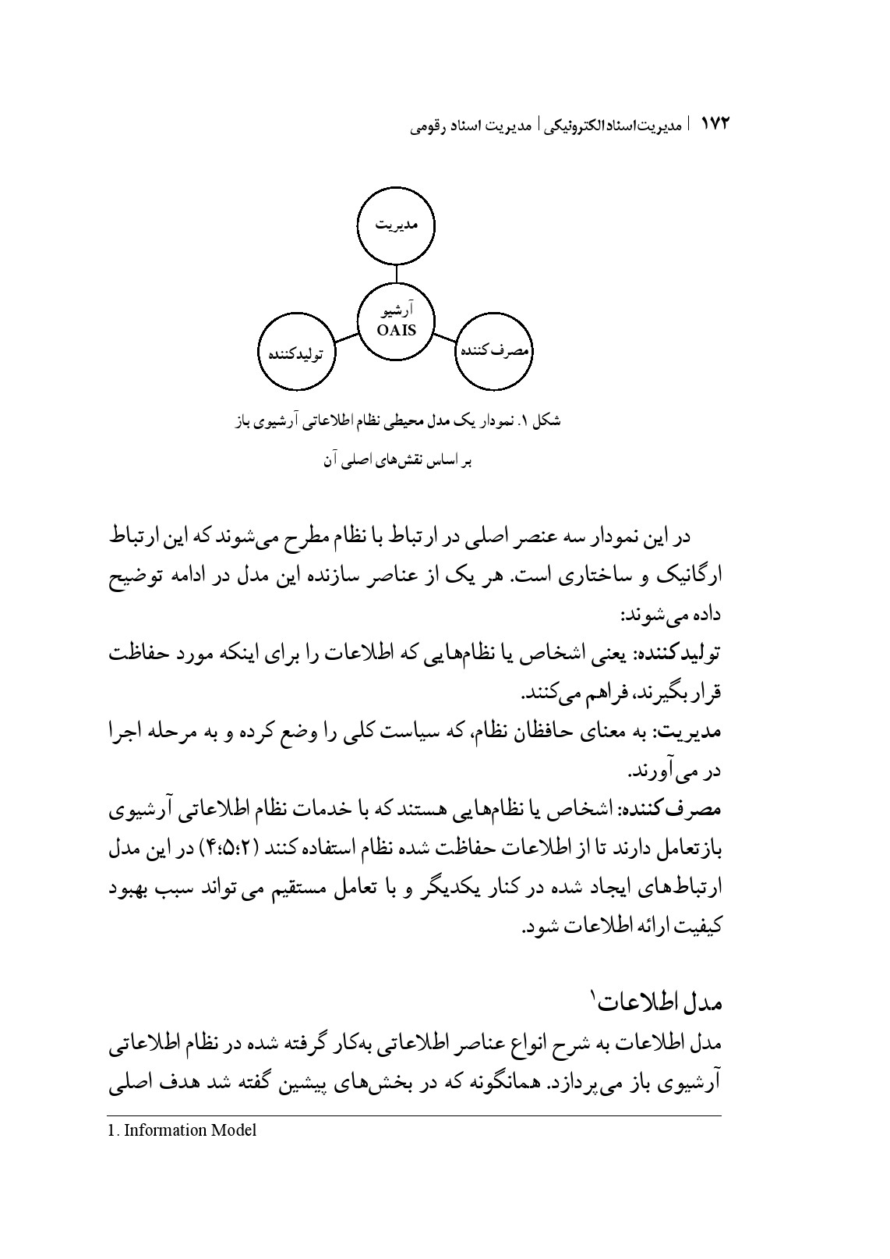
در این نمودار سه عنصر اصلی در ارتباط با نظام مطرح می‌شوند که این ارتباط ارگانیک و ساختاری است. هر یک از عناصر سازنده این مدل در ادامه توضیح داده می‌شوند:
تولیدکننده: یعنی اشخاص یا نظام‌هایی که اطلاعات را برای اینکه مورد حفاظت قرار بگیرند، فراهم می‌کنند.
مدیریت: به معنای حافظان نظام، که سیاست کلی را وضع کرده و به مرحله اجرا در می‌آورند.
مصرف‌کننده: اشخاص یا نظام‌هایی هستند که با خدمات نظام اطلاعاتی آرشیوی باز تعامل دارند تا از اطلاعات حفاظت شده نظام استفاده کنند (4،5:2) در این مدل ارتباط‌های ایجاد شده در کنار یکدیگر و با تعامل مستقیم می‌تواند سبب بهبود کیفیت ارائه اطلاعات شود.

مدل اطلاعات
مدل اطلاعات
مدل اطلاعات به شرح انواع عناصر اطلاعاتی به کار گرفته شده در نظام اطلاعاتی آرشیوی باز می‌پردازد. همانگونه که در بخش های پیشین گفته شد هدف اصلی

نظام اطلاعاتی آرشیوی باز حفاظت اطلاعات برای یک جامعه هدف برای زمان نامحدود است. برای حفظ این اطلاعات نظام اطلاعاتی آرشیوی باز باید اطلاعاتی بیش از محتوای شیء قابل حفاظت را نگه‌داری کند.
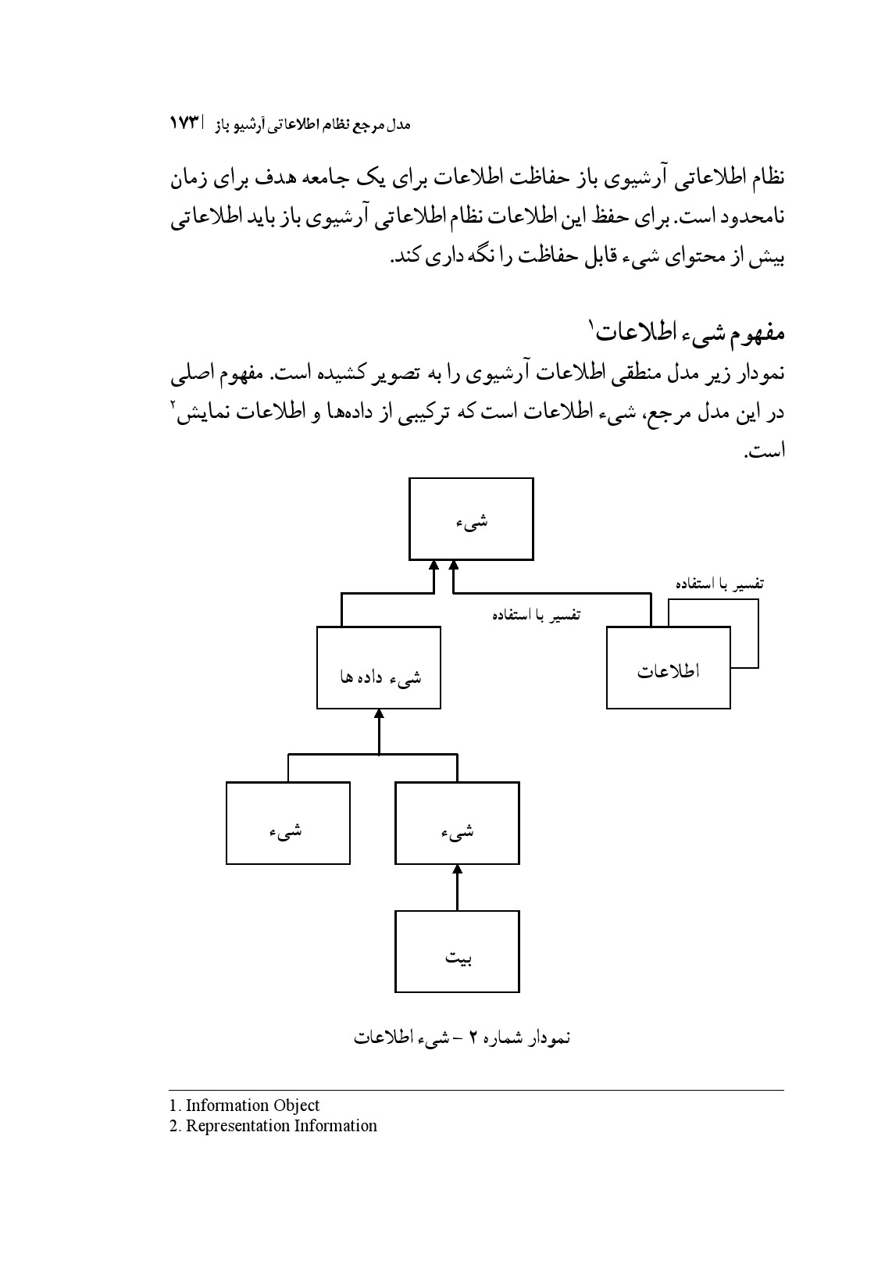

مفهوم شیء اطلاعات
مفهوم شیء اطلاعات
نمودار زیر مدل منطقی اطلاعات آرشیوی را به تصویر کشیده است. مفهوم اصلی در این مدل مرجع، شیء اطلاعات است که ترکیبی از داده‌ها و اطلاعات نمایشاست.
نمودار شماره 2 - شیء اطلاعات

شیء داده‌ها: شیء داده‌ها ممکن است فیزیکی (مانند سنگ کره ماه) و یا رقمی (رشته‌ای از بیت‌ها) باشد.
اطلاعات نمایش: اطلاعات نمایش برای یک شیء فیزیکی مانند سنگ کره ماه دربرگیرنده مفاهیمی درباره ویژگی‌های قابل مشاهده سنگ است که در نتیجه تحقیق و تحلیل به دست آمده و ممکن است در طول زمان و بر اساس به دست آوردن نتایج جدید توسعه پیدا کند.
اطلاعات نمایش برای یک شیء رقمی که بسیار وسیعتر از شیء فیزیکی بوده و سطوح آن نیز متفاوت است. این اطلاعات ترکیبی از ساختار و معنای شیء رقمی می‌شود. اطلاعات ساختاری رشته بیت‌ها را به انواع داده‌های متعارف و قابل فهم مانند نویسه، پیکسل، جدول و گروه‌هایی مانند آن تبدیل می‌کند. تجميع انواع داده‌ها و قوانین تبدیل آنها به مفاهیم سطح بالاتر، شیء رقمی را معنادار می‌کند.
معمولا اطلاعات ساختاری به اطلاعات افزوده‌ای برای ایجاد ارتباط بین انواع داده ها و دستورالعمل‌هایی که باید روی هر کدام اعمال شوند نیاز دارند. این اطلاعات اطلاعات معنایینامیده می‌شوند.

دسته‌بندی انواع شیءهای اطلاعاتی مورد استفاده در نظام اطلاعاتی آرشیوی باز
در نظام اطلاعاتی آرشیوی باز انواع مختلفی از اطلاعات که باید برای بلندمدت حفاظت شوند وجود دارند. هر یک از این نوع اطلاعات یک شیء اطلاعاتی کامل در نظر گرفته می‌شود که شامل شیء داده‌ها و شیء اطلاعات نمایش ویژه خود است. مدل‌سازی اطلاعات در نظام اطلاعاتی آرشیوی باز بر اساس اشیای اطلاعاتی زیر بر اساس محتوا و کارکرد طبقه‌بندی می‌شود:

شی اطلاعات محتوا، شيء اطلاعات توصیفی حفاظت، شیء اطلاعات بسته‌بندیو شیء اطلاعات توصیفی
اطلاعات محتوا، هدف اصلی نظام اطلاعاتی آرشیوی باز حفاظت اطلاعات محتوا است. اطلاعات توصیفی، حفاظت اطلاعاتی را در بر می‌گیرد که شناسایی اطلاعات محتوا را در طول زمان نامحدود فراهم می‌کند.
اطلاعات بسته‌بندی، اطلاعاتی هستند که اجزای یک بسته اطلاعاتی را در قالب یک موجودیت قابل شناسایی بر روی یک رسانه مشخص به صورت واقعی یا منطقی مرتبط می‌کنند. هدف اطلاعات بسته بندی توجه به موضوع انتقال اطلاعات در سیستم نظام اطلاعاتی آرشیوی باز میان رسانه‌های مختلف است.
شی اطلاعات توصیفی، مختصه‌های لازم برای جایابی، بازیابی و سفارش اطلاعات متناسب با علائق کاربر و نیز تحلیل اطلاعات بازیابی شده را فراهم می‌کند. اطلاعات توصیفی دارای اطلاعاتی است که به عنوان نقاط ورودی به اسناد و برنامه‌های کاربری عمل می‌کنند و کلیدهای دسترسینامیده می‌شوند.
بسته اطلاعاتی ساختار حفاظت بلند مدت بر پایه مفهوم بسته اطلاعاتی استوار است. یک بسته اطلاعاتی ظرفی است که شامل دو نوع از شیهای اطلاعاتی، اطلاعات محتوا و اطلاعات توصیفی پردازش می‌شود. در ضمن بسته اطلاعاتی می‌تواند با دو نوع دیگر شیءهای اطلاعاتی یعنی اطلاعات بسته‌بندی و توصیفی مجتمع شود.

نمودار شماره 3 - ارتباط میان بسته‌های اطلاعاتی
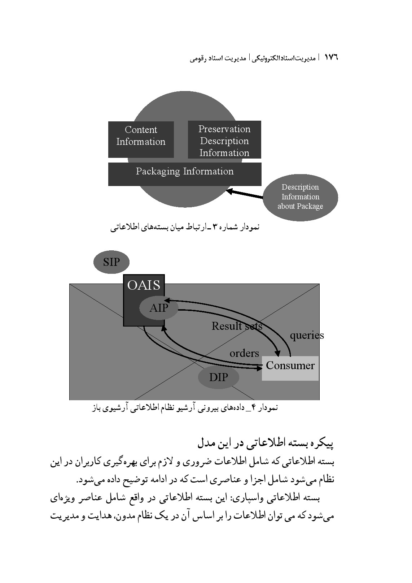
نمودار 4_ داده‌های بیرونی آرشیو نظام اطلاعاتی آرشیوی باز

پیکره بسته اطلاعاتی در این مدل
بسته اطلاعاتی که شامل اطلاعات ضروری و لازم برای بهره‌گیری کاربران در این نظام می‌شود شامل اجزا و عناصری است که در ادامه توضیح داده می‌شود.
بسته اطلاعاتی واسپاری: این بسته اطلاعاتی در واقع شامل عناصر ویژه‌ای می‌شود که می‌توان اطلاعات را بر اساس آن در یک نظام مدون، هدایت و مدیریت

کرد. این بسته بین تولیدکننده و نظام اطلاعاتی آرشیوی باز، تبادل می‌شود. همچنین این امکان وجود دارد که توسط تولیدکننده به نظام اطلاعاتی آرشیوی باز ارسال شود.
بسته اطلاعاتی آرشیوی: عبارت است از بسته اطلاعاتی که برای حفاظت استفاده می‌شود و شامل مجموعه کاملی از اطلاعات توصیفی حفاظت برای اطلاعات محتوایی است.
بسته اطلاعاتی توزیعی (اشاعه ): شامل بخشی یا تمامی یک یا بیش از یک بسته اطلاعات آرشیوی است. توسط نظام اطلاعاتی آرشیوی باز به مصرف کننده ارسال می‌شود (3؛4)

عملکردهای اصلی مدل
مدل دارای شش عملکرد عمده است که در ادامه به توضیح هریک خواهیم پرداخت:
1.
دریافت: در این عملکرد، بسته‌های اطلاعاتی پیشنهادی از تولیدکنندگان دریافت شده و محتواها نیز برای ذخیره‌سازی و مدیریت آماده می‌شود. بخش دریافت، آن دسته از خدمات و عملکردهایی را فراهم می‌آورد که به محتوای رقمی اجازه می‌دهند تا برای ذخیره و مدیریت، به نظام وارد شوند. هدف این بخش، ارائه ابزاری است که بتواند داده ها را گردآوری، دریافت، تولید، تایید و اثبات نموده و سپس دوباره آنها را به سایر فرایندهای درون نظام توزیع نماید. این بخش مانند بخش فراهم‌آوری کتابخانه سنتی است.
فعالیت‌های بخش دریافت عبارتند از: دریافت SIPها، حصول اطمینان از کیفیت SIPها، ایجاد بسته اطلاعاتی آرشیوی (AIP) که فرمت اطلاعات بایگانی و استانداردهای اسناد و مدارک را رعایت می‌کند، استخراج اطلاعات تشریحی از AIP برای گنجانده شدن در پایگاه اطلاعاتی آرشیوی و اعمال و انجام به روزرسانی‌ها به نظام مدیریت اطلاعات و ذخیره‌سازی آرشیوی.

2.
بخش ذخیره‌سازی آرشیوی (انباره آرشیوی):
در این بخش فعالیت‌های مربوط به ذخیره‌سازی، حفظ و نگهداری و بازیابی بسته‌های اطلاعات آرشیوی به انجام می‌رسد. علاوه بر آن این بخش تامین‌کننده نظام‌ها و عملکردهایی برای ذخیره‌سازی، نگهداری و تعمیر و بازیابی AIPها می‌باشد. وظایف و کارکردهای انبار آرشیوی عبارتند از: دریافت AIPها از بخش دریافت و اضافه کردن آنها به انباره موقتی، مدیریت ذخیره‌سازی (انباره ) سلسله مراتبی، به‌روز کردن و تازه کردن رسانه‌ها برای اینکه کدام موجودی‌های آرشیوی ذخیره شده است، انجام کنترل خطاهای منظم و ویژه، تأمین قابلیت بازیابی و جبران حوادث ناگوار، و آماده کردن AIPها برای دسترسی به انجام دستورات.
3.
بخش مدیریت داده این بخش ابرداده‌ها را ذخیره و بازیابی کرده و کارکردهای پایگاهی مانند حفظ طرح واره ابرداده را اداره می‌کند. عملکردهای فهرستنویسی، دستیابی به اطلاعات کنترل شده، بررسی اصالت و کنترل یکپارچگی اطلاعات همه در این بخش انجام می‌گیرد. به عبارت دیگر این بخش، خدمات و عملکردهایی را برای مستقر کردن، تعمیر و نگهداری، و دسترسی به اطلاعات تشریحی تأمین می‌کند که موجودی‌های آرشیو و نیز اطلاعات مدیریتی که برای مدیریت و ساماندهی آرشیو مورد استفاده قرار می‌دهد، را شناسایی و مستند می‌کند. وظایف مدیریت داده عبارتند از: کارهای مدیریت پایگاه اطلاعاتی آرشیو انجام به روز رسانی پایگاه داده‌ها (قرار دادن اطلاعات جدید تشریحی یا داده‌های مدیریتی آرشیوی)، جست و جو کردن بر روی اطلاعات به منظور ایجاد مجموعه جوابها، و تولید و ایجاد گزارش از این مجموعه جواب‌ها.

4.
مدیریت سرپرستی
این بخش خدمات و عملکردها را برای همه عملیات نظام آرشیو تأمین می‌کنند، و عملیات کلی نظام آرشیوی را مدیریت می‌کند. وظایف مدیریت عبارتند از: درخواست دادن و انعقاد قرارداد واگذاری با تولیدکننده، بازبینی و حسابرسی برای اطمینان از اینکه استانداردهای آرشیو را رعایت می‌کنند، و نگهداری از مدیریت پیکربندی نظام‌های سخت‌افزاری و نرم‌افزاری.
همچنین عملکردهای مهندسی نظام را جهت بازبینی و اصلاح عملیات آرشیو و صورت‌برداری از اقلام، گزارش و انتقال /به‌روز‌رسانی محتویات آرشیو تأمین می‌نماید. این بخش همچنین مسئول ایجاد و حفظ کردن استانداردها و سیاستهای آرشيو، تأمین پشتیبانی مصرف کننده، و فعال‌سازی درخواستهای انباشته شده نیز می‌باشد.
5.
برنامه حفاظتی
این بخش خدمات و عملکردهایی را تأمین می‌کنند که در جهت نظارت بر محیط نظام اطلاعاتی آرشیوی باز است. همچنین وظیفه تهیه نظریاتی برای اطمینان از اینکه اطلاعات ذخیره شده در نظام اطلاعاتی آرشیوی باز بصورت دراز مدت قابل دسترسی باقی مانده‌اند، حتی اگر محیط و نظام محاسبه اصلی غیر قابل استفاده باشد، با این برنامه است. وظایف برنامه حفاظتی عبارتند از: ارزیابی محتویات آرشیو و ارائه پیشنهاد به‌روزرسانی اطلاعات آرشیوی به صورت دوره‌ای در جهت انتقال موجودی‌های فعلی آرشیو، بهبود نظریات استاندارد و سیاستهای آرشیو، و بازبینی و نظارت بر تغییرات در محیط فناوری، برنامه حفاظتی همچنین الگوهای IP را طراحی می‌کند و کمک‌های طراحی را برای ویژه‌سازی این الگوها به SIPها و AIPها جهت واگذاری تهیه می‌کند. همچنین برنامه حفاظتی نقشه‌های انتقال تفصیلی، نسخه آزمایشی نرم‌افزار و طرح‌های آزمایشی را برای پیاده‌سازی اهداف انتقالی مدیریت بهبود می‌بخشد.

6.
بخش دستیابی
این بخش خدمات و عملکردهایی را تأمین می‌کند که مصرف‌کننده را در تعیین موجودیت، توصیف، مکان‌یابی و وجود اطلاعات ذخیره شده در نظام اطلاعاتی آرشیوی باز و نیز اجازه دادن به مصرف‌کنندگان در درخواست و دریافت محصول اطلاعاتی، پشتیبانی و حمایت می‌کند. وظایف این بخش عبارتند از: ارتباط با مشتری مصرف‌کننده برای دریافت تقاضاها، اعمال کردن کنترل‌هایی برای محدود کردن دسترسی به اطلاعات محافظت شده خاص، هماهنگ کردن تقاضاهایی که با موفقیت به انجام می‌رسند، ایجاد پاسخگویی ( بسته‌های اطلاعاتی توزیعی یا اشاعه، مجموعه نتایج، گزارشات) و تحویل پاسخ به مشتری. نکته کلیدی در این بخش، ایجاد توانایی در مصرف‌کننده برای تعیین وجود یا عدم وجود یک منبع و در اختیار داشتن توصیفات، محل اطلاعات و نیز آگاهی از دسترس‌پذیر بودن اطلاعات است. در واقع مصرف‌کننده باید بتواند اطلاعات را (که ممکن است یک شیء رقمی یا ترکیبی از بسیاری بخش‌های مجزا باشد) در یک محیط کنترل شده، بازیابی کرده، سفارش داده و دریافت نماید (702)

نتیجه گیری
بهره‌گیری از مدل مرجع نظام اطلاعاتی آرشیوی باز می‌تواند برای آرشیوهای اطلاعاتی فواید قابل ملاحظه‌ای داشته باشد و فرایند حفاظت، نگه‌داری و دسترس‌پذیری اطلاعات را به شیوه مناسبی پشتیبانی کند. این مدل قابلیت آن را دارد که اطلاعات را از تولید کنندگان اطلاعات بپذیرد. همچنین می‌توان با استفاده از آن، کنترل و نظارت کافی جهت حفاظت بلندمدت اطلاعات داشت و این مهم نیز به صورت تضمین شده به مرحله اجرا درآید. از ویژگی‌های سودمند این مدل آن است که از خط‌مشی‌ها و رویه‌های مدون تبعیت می‌کند و بنابراین بر اساس راهکارهای مشخص و مطمئن در آرشیوها اجرا می‌شود. از سوی دیگر، سیاست‌هایی که تضمین می‌کند، باعث شده تا اطلاعات را در برابر تغییرات محافظت

نماید. یکی از ویژگی‌های مطلوب این مدل آن است که اطلاعات حفاظت شده را برای مصرف‌کنندگان اطلاعات در قالب اشکالی که برای آنها قابل فهم هستند، دسترس‌پذیر می‌سازد. علاوه بر آن سبب کاهش هزینه از طریق افزایش یکپارچگی تعاملات کاربران می‌شود. این مدل مرجع می‌تواند برای تمامی آرشیوهای رقمی و تولیدکنندگان و مصرف‌کنندگانش کاربرد داشته باشد. از دیگر خصوصیات آن، باید به تشکیل کمیته‌ای اشاره کرد که مسئولیت‌ها را برای یک آرشیو شناسایی می‌کند تا بتوان ادعا کرد که آن یک نظام اطلاعاتی آرشیوی باز است. این مدل می تواند اصطلاحات و مفاهیم مشترکی را برای مقایسه کردن پیاده‌سازی‌ها وضع کند، ولی آن پیاده‌سازی را دقيقا تعیین نمی‌کند. همچنین می‌تواند مدل‌های تفصیلی از کارکردهای آرشیوی و نیز اطلاعات آرشیوی ارائه کند. این مدل انتقال اطلاعات نظام اطلاعاتی آرشیوی باز وکنش پذیری مابین نظام‌های اطلاعاتی آرشیوی باز را به خوبی مورد بحث قرار می‌دهد.

منابع:
1.Allinson, Julie."An introduction to OAIS and reference models for repositories” [on-line]. Available at: http://www.UKOLN.ac. uk.
2.
Consultant committee for space Data Systems. "Reference model for an open Archival Information System". [on-line]. Available: http://ssdoo.gsfc.nasa. gov/nost/wwwclassic/
3.
“Digital preservation: OAIS Reference Model”[on-line]. Available at: http://www.icpsr.umich.edu/dpm/dpm-eng/repository /oais.html.
4.
Lavoie, Brian; Gartner, Richard. "preservation metadata. OCLC Online Computer Library Center Inc, Oxford University Library Services and Digital Preservation Coalition, 2005.
5.
OCLC/RLG working Group on preservation metadata.” Preservation metadata and the OAIS information model”. [on-line]. Available at: http://www. OCLC.org/research/pmwg/
6." space Data and information transfer systems-open Archival Information System-reference model", ISO 14721, first edition, 2003. [on-line]. Available:
7.
Ullman, Richard. "A Reference model for an open Archival Information System". Carirtns Australia, 2004
8.
Verheul, Ingeborg."Networking for digital preservation current practice in 15 national libraries”. K. G. Saur Munchen, 2006

چکیده:
ثبت و نگهداری اطلاعات فعالیت‌های سازمان‌ها، شرکت‌ها و مؤسسات عمومی و در میان گذاشتن این اطلاعات با هموطنان، از وظایف لاينفک این سازمان‌هاست. امروزه دسترسی آسان، شفاف، کارآ و ساده به اطلاعات فعالیت‌ها و عملکرد دولت و سازمان‌های وابسته برای همه کس و در همه جا از اهداف اصلی دولت‌های مدرن و دموکراتیک می‌باشد که پیشرفت در علوم رایانه، ارتباطات و فناوری‌های مربوط به آن، این هدف را به واقعیت رسانده و روز به روز بر دامنه پیشرفت‌های آن افزوده می‌شود. در سال‌های اخیر، مفاهیمی چون دولت الکترونیک را بیشتر می‌شنویم که نتیجه این پیشرفت‌هاست و زیر بنای دولت الکترونیک را سامانه‌های اطلاعات الکترونیک تشکیل می‌دهد. به منظور بالا بردن بازدهی و کارآیی اطلاعات و اسناد تولید شده در گذشته، حال و آینده در سازمان‌ها و مؤسسات وابسته، به‌کار‌گیری استانداردها و سیاستگزاری‌های مناسب بسیار ضروری به نظر می‌رسد. تلاش در استفاده راحت و دسترسی سریع، مطمئن، کم هزینه، مستمر و سالم به اسناد و اطلاعات به شکل الکترونیکی، راه را برای الکترونیکی شدن دولت و در نتیجه ایران الکترونیکی هموار می‌سازد.
در طراحی سامانه‌های الکترونیکی اطلاعات، محافظت از مدارک حاصل از چالش‌ها و فعالیت‌ها، مراحل تولید و حتی قبل از تولید اسناد باید مد نظر باشد. لذا درک درست از مفهوم سند از سوی طراحان سامانه و کاربران، در اجرایی کردن مدیریت الکترونیکی اسناد بسیار کار ساز خواهد بود. در این مقاله، پیش‌نویس یک الگوی مرجع استاندارد ملی در مدیریت اسناد الکترونیکی و اسناد آرشیوی ارائه می‌شود.
کلیدواژه‌ها: مدیریت اسناد الکترونیکی، مدیریت مدارک الکترونیکی، سامانه مدیریت اسناد، اسناد و مدارک، آرشیو، استانداردهای مدیریت اسناد، فراداده، اسناد الکترونیکی، مدارک الکترونیکی، اسناد آرشیوی

پیش نویس الگوی مرجع استاندارد ملی مدیریت اسناد الکترونیکی و اسناد آرشیوی
عزیز هدایتی خوشمهر | دکترای مدیریت اطلاعات و استاد دانشگاه آنکارا، ترکیه
مدیریت اسناد الکترونیکی حوزه‌ای پیچیده و بی‌نهایت گسترده است. این حوزه مدیریتی باید ضرورت‌هایی را برای هماهنگی بین اجزای تشکیل‌دهنده سامانه و کارکرد بهتر آن در نظر بگیرد. یکی از این ضرورت‌ها که در رأس اجزای تشکیل دهنده سامانه قرار دارد - نرم‌افزار سامانه مدیریت اسناد الکترونیکی است. در سازمان‌ها و شرکت‌هایی که خواهان مدیریت اسناد الکترونیکی هستند، نیاز به نرم‌افزاری کارشناسی شده و تخصصی بیشتر احساس می‌شود. این نرم‌افزار می‌تواند به عنوان یکی از نرم‌افزارهای سامانه رایانه‌ای یک سازمان تولید شود و یا می‌تواند به عنوان بخشی که عملکرد و فعالیت‌های یک سازمان را به صورت الکترونیکی در می‌آورد، جدا و مستقل در کنار دیگر نرم‌افزارهای یک سازمان که به صورت یک جا فعالیت می‌کند، تعریف شود.
سیاست‌های سازمانی و پروسه‌های اداری جزء دیگر تشکیل دهنده این نظام است. پروسه مدیریت بر اطلاعات و اسناد یک سازمان را می‌توان نقطه آغازین سامانه مدیریت اسناد الکترونیکی در نظر گرفت. سازمانی که مدیریت اسناد

سازمانی، سیاست‌ها و پروسه‌های اداری آن هنوز در مرحله توسعه و رو به رشد است، می تواند این نوع مدارک را به عنوان یک منبع مراجعه می‌توانند مورد استفاده قرار دهد.
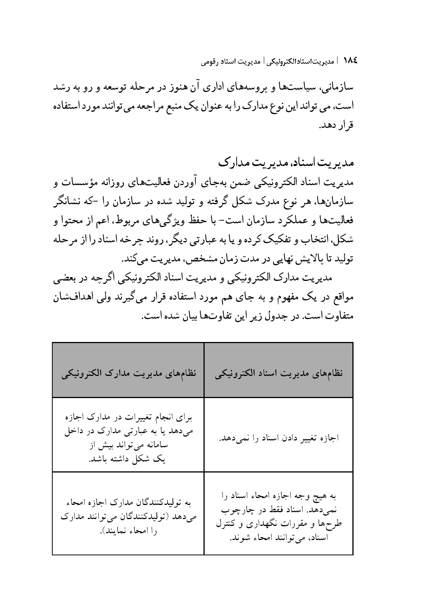

مدیریت اسناد، مدیریت مدارک
مدیریت اسناد الکترونیکی ضمن به‌جای آوردن فعالیت‌های روزانه مؤسسات و سازمان‌ها، هر نوع مدرک شکل گرفته و تولید شده در سازمان را -که نشانگر فعالیت‌ها و عملکرد سازمان است - با حفظ ویژگی‌های مربوط، اعم از محتوا و شکل، انتخاب و تفکیک کرده و یا به عبارتی دیگر، روند چرخه اسناد را از مرحله تولید تا پالایش نهایی در مدت زمان مشخص، مدیریت می‌کند.
مدیریت مدارک الکترونیکی و مدیریت اسناد الکترونیکی اگرچه در بعضی مواقع در یک مفهوم و به جای هم مورد استفاده قرار می‌گیرند ولی اهدافشان متفاوت است. در جدول زیر این تفاوت‌ها بیان شده است.

فعالیت‌ها و تلاش‌های بین‌المللی
در سال‌های اخیر در کشورهای غربی، شناخت ضروریات و احتیاجات سامانه‌های مدیریت اسناد الکترونیکی در آرشیوهای ملی سرعت گرفته و خیلی از این کشورها استانداردهایی برای اسناد الکترونیکی مشخص کرده‌اند که بدون شک، به موازات پیشرفت‌های تکنولوژیکی، این استانداردها نیز با گذشت زمان دچار تغییر خواهد شد. در تدوین این پیش‌نویس، استانداردهای کشورهای توسعه یافته مورد بررسی قرار گرفته و استانداردی هماهنگ و سازگار با سایر کشورها، برای ایران تدوین شده است. در بخش چهارم این پیش‌نویس، توضیحاتی در خصوص راهنماها، نمونه ها و استانداردها داده شده است.
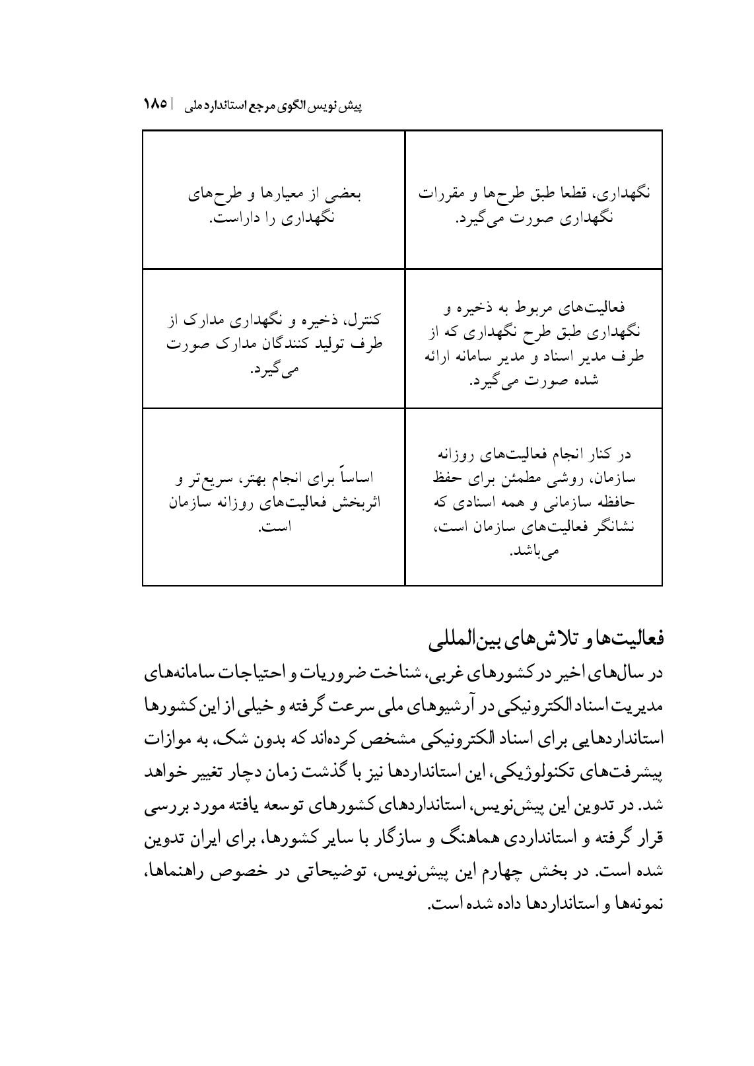

طراحی الگوی مرجع سامانه مدیریت اسناد الکترونیکی

اشاره
این الگوی مرجع در چهار بخش اصلی طراحی شده و هر کدام از این بخش‌ها به بخش‌های فرعی و فرعی تر تقسیم شده‌اند و برای استفاده راحت‌تر و آسان‌تر برای هر کدام از بندهای این الگوی مرجع، یک شماره مرکب از اعداد و حروف، داده شده است. بخش‌های اصلی الگوی مرجع به شرح ذیل هستند:
•
معیارهای سامانه: در این بخش، طرح اصلی سامانه و همچنین ضروريات و
حوائج وارد کردن اسناد الکترونیکی به سامانه و جزئیات مدیریت اسناد الکترونیکی مطرح گردیده است.
•
معیارهای اسناد: ویژگی‌های اسناد الکترونیکی، سامانه‌های تصویر‌سازی رقمی و مدیریت فیزیکی اسناد در این بخش آمده است. مطالبی که در این بخش آمده، شاید زیاد ضروری نباشد ولی در مدیریت اسناد الکترونیکی حائز اهمیت هستند.
•
عناصر فراداده‌ای:تمام ضروریات و احتياجات عناصر مربوط به سامانه در این بخش شرح داده شده است.
•
مراجع و الگوها: در این بخش، هماهنگی بین سامانه مدیریت اسناد الکترونیکی با سایر الگوهای بین‌المللی و مراجع به کار رفته در این پیش‌نویس توضیح داده شده است.

الف. معیارهای سامانه
الف. 1. طرح‌های طبقه‌بندی پرونده‌ها
الف. 1-1. تشکیل طرح طبقه‌بندی پرونده
الف. 1-1-1. طرح طبقه‌بندی مناسب پرونده‌ها باید منعکس‌کننده کارها و فعالیت‌های سازمانی که مدیریت اسناد الکترونیکی متعلق به آن است و در آن فعالیت می‌کند، باشد. به عبارتی دیگر، طرح طبقه‌بندی باید با عملکرد و فعالیت‌های سازمان سازگاری نشان بدهد.

الف.2-1-1. طرح طبقه‌بندی پرونده‌ها در داخل مدیریت اسناد الکترونیکی باید به صورت سلسله مراتبیو حداقل در سه سطح تشکیل شده و کوچک‌ترین سطح باید شامل سری و پرونده باشد.
الف.3-1-1. دامنه سطوح مذکور در طرح طبقه‌بندی پرونده‌ها در سامانه
مدیریت اسناد الکترونیکی نباید محدود باشد.
الف.4-1-1. در طرح طبقه‌بندی در نظر گرفته شده، عناصری چون فعالیت سازمانی، سری، سری فرعی، پرونده، کلاسور و... باید از طرف مدیر اسناد الکترونیکی تعریف و توضیح داده شود.
الف.5-1-1. در طرح طبقه‌بندی پرونده‌ها، باید همواره برای جلوگیری از تکرار مجدد اسامی عناصر، کنترل‌های ضروری صورت گرفته و در صورت نیاز به استفاده‌کننده اخطار داده شود.
الف. 6-1-1. در طرح طبقه‌بندی مذکور، تنظیم عناصر و کاراکترها می‌تواند به صورت الفبایی و عددی باشد. طوری که سامانه در مرتب کردن و تنظیم عناصر و اسامی به محدودیت برخورد نکند.
الف.7-1-1. طرح طبقه‌بندی مذکور باید طوری باشد که بعد از مرحله تشکیل نیز امکان به روز رسانی، توسعه و پاسخگویی به احتياجات پیش آمده را داشته باشد. یا به عبارتی اضافه کردن عناصر و اسامی جدید امکان‌پذیر باشد. ضمنا خارج کردن یک عنصر از هر یک از سطوح باید بدون تغییر در زیر مجموعه ها و حتی در نبود اسناد الکترونیکی نیز امکان پذیر باشد.
یادداشت: خارج کردن یک عنصر بعد از انتقال، و جا به‌جایی عناصر فرعی به یک جای دیگر انجام می‌گیرد.
الف.8-1-1. سامانه مدیریت اسناد الکترونیکی برای دسترسی به اسناد الکترونیکی، باید یک استفاده کننده عینی را در نظر بگیرد. استفاده‌کنندگان در حد اختیارات خود توسط جست و جوگرهای گرافیکی در بین اسناد الکترونیکی سیر

کرده و اسناد درخواستی را انتخاب، مشاهده، ذخیره، یادداشت‌برداری و یا چاپ کنند
الف. 9-1-1. سامانه باید بتواند همزمان تشکیل بیش از یک طرح طبقه‌بندی
و همچنین استفاده از آن را ممکن کند.
یادداشت: این ویژگی خصوصاً در مدیریت و سازماندهی اسناد مربوط به گذشته سازمان‌هایی که در حال حاضر به صورت متحد فعالیت می‌کنند، احساس می‌شود.
الف. 10-1-1. سامانه باید طوری طراحی شود که نتایج اجرایی و درخواستی در رایانه‌ها و شبکه‌های مختلف که با طراحی‌ها و معماری‌های متفاوت هستند، نیز انجام‌پذیر باشد.
الف. 2-1. شناخت عناصر طرح طبقه‌بندی پرونده‌ها
الف.1-2-1. شناخت هر یک از عناصر جای گرفته در طرح طبقه‌بندی پرونده‌ها در سامانه مدیریت اسناد الکترونیکی با شناخت فراداده‌ها ممکن است. طرح طبقه‌بندی پرونده‌ها و یا مسائل مربوط به این طرح و ارتباط عناصر فرعی‌تر و هر گونه تغییرات در فراداده‌های مرتبط با اسناد الکترونیکی در اختیار و در حيطه صلاحدید مدیران اسناد است.
یادداشت: در صورت احتیاج به شناخت فراداده‌های مربوط به هر عنصر به فصل عناصر فرادادهای نگاه کنید.
الف. 2-2-1. در توصیف مشخصات هر عنصر در طرح طبقه‌بندی پرونده‌ها در سامانه مدیریت اسناد الکترونیکی حداقل دو عنصر اساسی در معرفی عنصر باید در نظر گرفته شود. که عبارت است از:
•
برای هر عنصر، محلی برای یک نشانه بازیابی الفبایی و شمارشی در نظر
گرفته می‌شود که قابل تکرار نباشد.
•
برای هر عنصر، محلی برای درج یک اسم الفبایی و شمارشی در نظر

گرفته می‌شود.
•
مشخصه‌های شناسایی هویت یک عنصر را می‌توان با هم و یا به صورت
جداگانه استفاده کرد.
الف.3-2-1. سلسله مراتب عناصر در طرح طبقه‌بندی پرونده‌ها در سامانه مدیریت اسناد الکترونیکی در سطوح مختلف از پائین‌ترین سطح تا سطوح بالاتر باید با هم در ارتباط باشد.
یادداشت: پائین‌ترین سطح برای همه عناصر می تواند یکسان نباشد.
الف.4-2-1. در سامانه مدیریت اسناد الکترونیکی تاریخ تشکیل عناصر از طرف سامانه مشخص شده و اطلاعات مربوط به تاریخ تشکیل در تابلوی فراداده ذکر می‌شود.
الف.5-2-1. تمام شناسه‌های تخصیص یافته از طرف سامانه به هر یک از اسناد در سامانه مدیریت اسناد الکترونیکی به طور خودکار باید در تابلوی فراداده وارد شود. (در تابلوی فراداده از شناسه سند وارد شده به بالا، همه شناسه‌های موجود در تابلوی فراداده باید قابل رویت باشد).
مثال: فرض کنیم مدیر اسناد الکترونیکی در زیر سری «روابط عمومی» بخشی به نام «تعریف» باز کرده که می‌خواهد «بروشوری» را به عنوان یک مکتوب زیر آن وارد کند. حال اطلاعات مربوط به سند بروشور مورد بحث و ارتباط آن سند (بروشور) با سری فرعی بالا (تعریف) و ارتباط با سری اصلی (روابط عمومی) به همراه شناسه‌های مرجع شان باید رویت شود.
الف. 6-2-1. در نامگذاری عناصر داخل سامانه مدیریت اسناد الکترونیکی می توان از سیاهه واژه ها و اصطلاحات کنترل شده استفاده کرد. بدین منظور سامانه باید بتواند این سیاهه‌ها را در خود جای دهد.
الف.7-2-1. در طرح طبقه‌بندی پرونده‌ها اطلاعات اسامی مربوط به عناصر می‌تواند اشخاص حقیقی، حقوقی و تاریخ باشد. اینجا تاریخ‌های ارائه شده به تبعیت از کنترل‌های رایج صورت می‌گیرد و اسامی اشخاص حقیقی و حقوقی از

فهرست‌ها و سیاهه‌های موجود قابل دریافت هستند.
الف.8-2-1. سیاهه‌ای از فهرست‌های مرتبط با اسناد الکترونیکی و عناصر
داخل سامانه مدیریت اسناد الکترونیکی باید تهیه شود.
الف. 9-2-1.کلاسورهایی که وارد سامانه مدیریت اسناد الکترونیکی می‌شود، می تواند از بخش‌های مختلف تشکیل شود. اگر عناصر داخل سامانه با یکدیگر ارتباط عمودی داشته باشد، بخش‌ها با هم رابطه افقی خواهند داشت.
یادداشت: بخش، برای تقسیم کلاسور به اجزای قابل مدیریت استفاده می‌شود. کلاسورها را می‌توان در اجزای کوچک‌تر مورد استفاده قرار داد. بعضی مواقع به دلایل مختلف می‌توان یک کلاسور را به بخش‌های کوچک‌تر تبدیل کرد.
الف. 10-2-1. تاریخ و اطلاعات مربوط به تاریخ هر بخش جدید باز شده
به طور خودکار باید قید شده و در تابلوی فرا داده‌ها نیز نشان داده شود.
الف.11-2-1. عنوان کلاسور، بخش‌ها، نام سری مربوط و اطلاعات میانی و
مشترک مثل نشانه‌های بازیابی، باید به صورت خودکار در تابلوی فراداده‌های بخش جدید باز شده، منتقل و ثبت شود.
الف.12-2-1. برای هر کلاسور فقط یک بخش باز می‌شود، و اگر قرار است زیر هر سری، بخش جدیدی باز شود، باید بخش‌های باز شده قبلی را بست و از هرگونه ثبت سند در قسمت‌های بسته شده، جلوگیری شود.
یادداشت: اگر در دسترسی به اسناد بخش‌های بسته شده از نظر مقررات و قوانین حد و مرزی در نظر گرفته نشده باشد دسترسی به آن بلامانع است.
الف.13-2-1. بازگشایی بخش‌های بسته شده و ثبت سند در آنها فقط از طرف مدیر سامانه مدیریت اسناد الکترونیکی و آن هم به شکل کنترل شده انجام می شود.
یادداشت: بعضی مواقع برای اصلاح و برطرف کردن خطاهای کاربر به بازگشایی
بخش نیاز است.

الف.3-1. سازماندهی طرح طبقه‌بندی پرونده‌ها
الف.1-3-1. در سامانه مدیریت اسناد الکترونیکی، همه اسناد الکترونیکی وارد شده در هر مجموعه (سری) و کلاسور، به صورت یک جا و متمرکز به مجموعه (سری) و کلاسور دیگری می‌تواند منتقل شود.
یادداشت: در تغییرات عمده و حجیم سازمان‌ها، طرح طبقه‌بندی پرونده‌ها می‌تواند انعطاف نشان دهد. به این نوع تغییرات، بیش تر به منظور ادامه حیات سازمانی و جلوگیری از افت عملکرد و فعالیت‌های سازمان‌ها احساس نیاز می‌شود، والا در روند عادی، این تغییرات نباید صورت بگیرد.
الف. 2-3-1. اسناد الکترونیکی که در زیر یک کلاسور یا سری ثبت می‌شود
به زیر یک کلاسور یا سری دیگر قابل انتقال هستند.
یادداشت: این تغییرات و جا به‌جاییها، صرفا به منظور اصلاح خطاها و اشتباهات پرونده‌سازی (ثبت، طبقه‌بندی و نظایر آن ) مورد احتیاج است. در صورت جا به‌جایی و تغيير ملی اسناد، هر گونه تغییر در جا به‌جایی عناصر داخل سامانه، اعم از شناسه مرجع و اطلاعات توصيفي (عنوان و..) و فراداده‌های مربوط اعمال شده، باید با توضیحات کامل به اطلاع استفاده‌کنندگان نیز برسد.
الف.3-3-1. هر گونه تغییر و جا به‌جایی اسناد الکترونیکی بین سری‌ها و کلاسورها در سامانه مدیریت اسناد الکترونیکی به شکل کنترل شده در حیطه اختیارات مدیر اسناد الکترونیکی است.
الف.4-3-1. فعالیت‌های مرتبط با پرونده‌سازی مجدد اسناد الکترونیکی، باید
به ثبت برسد.
یادداشت: فعالیت‌های مربوط به اسناد و روند انجام این فعالیت‌ها حداقل باید به صورت روزانه در دفاتر و پرونده‌های کاری قید شود. اصولاً این اطلاعات در تابلوی فراداده‌ای هر سند باید ثبت گردد.
الف.5-3-1. مدیر اسناد الکترونیکی می تواند فعالیت‌های مربوط به پرونده‌سازی مجدد هر سند و اطلاعات مربوط به آن را، در دفاتر ثبت فعالیت‌های

روزانه و یا تابلوی فراداده‌ای هر سند قید کند.
الف. 6-3-1. از هرگونه تغییر و حذف جزئی و کلی در اسناد طبقه‌بندی شده در سامانه مدیریت اسناد الکترونیکی باید جلوگیری شود. ليكن امحاء یک سند الکترونیکی طبق شرایط ذیل ممکن خواهد بود.
•
بر اساس طرح نگهداری اسناد الکترونیکی، سند الکترونیکی تحت اختیار و کنترل مدير اسناد الکترونیکی حذف می‌شود. (به بخش الف. 2. مراجعه شود)
•
حذف اسناد الکترونیکی در راستای حفظ و نگهداری و با هدف اصلاح خطاها صورت می‌گیرد. که این کار توسط مدیر صاحب اختيار اسناد الکترونیکی انجام گرفته و در دفاتر فعالیت‌ها ثبت می‌گردد.
الف.7-3-1. باز کردن و بستن کلاسورها و فعالیت‌های مربوط به آن توسط
مدیر صاحب اختیار اسناد الکترونیکی صورت می‌گیرد.
الف.8-3-1. مقررات مربوط به زمان باز کردن و بستن بخش‌ها و همچنین
ضوابط مربوط به ایجاد یک کلاسور جدید در زمان طراحی سامانه مشخص می‌شود.
در خصوص زمان بستن و باز کردن کلاسورها، مدیر اسناد الکترونیکی می‌تواند
طبق موارد ذیل عمل کند:
•
بر اساس تقویم سال و پایان سال مالی سازمان
•
دوره های زمانی مشخص از زمان ثبت اولین سند (مثلا از ثبت اولین
سند تا شش ماه دیگر شمسی).
•
تعداد پرونده‌ها و اسناد جای گرفته در کلاسورها و یا حجم کلی پرونده‌ها و نظایر آن
یادداشت: بسته شدن کلاسورها، شروع زمان نگهداری اسناد مربوط به آن کلاسور را نشان می‌دهد که نباید آن را نادیده بگیریم.

الف.9-3-1. تاریخ و زمان بسته شدن کلاسورها و بخش‌های مختلف آن،
باید در پرونده فراداده مربوط آورده شود.
الف.10-3-1. کلاسورهای بسته‌ای که مدیر اسناد الکترونیکی برای بررسی، کنترل و نظارت گشوده است باید به محض خروج مدیر از سامانه بسته شوند. این کلاسورها به هیچ وجه نباید باز بمانند.
الف.11-3-1. برای استفاده بهتر و راحت‌تر از اسناد، می‌توان از ارجاعات استفاده کرد که این عملیات، اسنادی که به هم مرتبط هستند را به هم ارتباط داده و استفاده از آن را راحت‌تر کند.
الف.12-3-1. برای حفظ امنیت و تمامیت سامانه مدیریت اسناد الکترونیکی
دقت به موارد زیر ضروری است.
•
ثبت هر نوع بررسی، نظارت و کنترل
•
ثبت خطاهای سامانه، معایب و مشکلات سامانه
•
ثبت تمام کارها و حرکات کاربران
الف.13-3-1. سامانه مدیریت اسناد الکترونیکی باید قابلیت ارتباط اسناد الکترونیکی را به بیش از یک پرونده داشته باشد و این عملیات علاوه از تکثیر اسناد، با اشارات و ارجاعات مختلف نیز می تواند انجام بگیرد.
الف.14-3-1. سامانه مدیریت اسناد الکترونیکی باید از یک استعداد و قابلیت گزارش‌گیری دینامیک و پویا از طرح‌های طبقه‌بندی اسناد الکترونیکی و طرح‌های وابسته به آن برخوردار باشد.سامانه باید بتواند گزارش‌های دوره‌ای و آماری را با توجه به معیارها و آنچه کاربران مشخص می‌کنند، ارائه نماید.
الف.2. طرحهای حفظ و نگهداری
الف.1-2. مقررات عمومی طرح‌های نگهداری
الف.1-1-2. طرح‌های نگهداری یکی از عناصر اساسی مدیریت اسناد است. این طرح‌ها، نگهداری هر کدام از اسناد وارد شده در سامانه مدیریت اسناد الکترونیکی

از نظر مدت زمان و اتمام مدت زمان نگهداری و عملیات بعد از اتمام مدت زمان نگهداری اسناد الکترونیکی را مشخص می‌کند.
الف. 2-1-2. عناصر داخل شده در طرح‌های نگهداری با عناصر طرح
طبقه‌بندی باید یکسان باشد. به عبارتی دیگر، هر عنصری که طبق طرح طبقه‌بندی پرونده‌ها وارد سامانه شده است، در طرح نگهداری نیز باید یک مدت زمان مشخص برای آن در نظر گرفته شود.
یادداشت: بعضی مواقع در طرح‌های طبقه‌بندی پرونده‌ها در سطوح سری‌ها، عناصری جای گرفته که در آن عموماً وضعیت سازمان تولید‌کننده اسناد الکترونیکی و قسمت‌های مختلف آن بیان شده است. از دید فنی، طرحهای نگهداری فقط شامل شکل فیزیکی و وجودی سریها، کلاسورها و پرونده ها (پوشه) و مدت ماندگاری آنها در سامانه و سطوح آنها می‌شود. این عناصر صرفاً برای توضیح سری‌ها وارد سامانه شده و نیازی به تعیین مدت زمان نگهداری مشخص ندارند.
الف.3-1-2. طرح نگهداری پرونده‌ها در مراحل تشکیل سامانه مدیریت
اسناد الکترونیکی باید تعریف و توصیف شود.
الف. 4-1-2.طرح‌های نگهداری پرونده‌ها در سامانه مدیریت اسناد الکترونیکی تمام گزارش‌های مربوط به مدت زمان نگهداری عناصر داخل سامانه و همچنین عناصر اتمام دوره نگهداری و زمان پالایش و حذف اسناد از سامانه را به صورت یکجا و متمرکز در خود جای می‌دهد.
الف.5-1-2. پاکسازی، امحاء و انتقال عناصری که مدت زمان نگهداری و
تاریخ مصرف آنها کامل شده است، به صورت خودکار انجام می‌گیرد.
الف. 6-1-2. امور مربوط به شناساندن، تغییرات و روز آمد سازی طرح‌های نگهداری در سامانه مدیریت اسناد الکترونیکی باید تحت کنترل و نظارت مدیر اسناد الکترونیکی باشد.
الف.7-1-2. طرح‌های نگهداری باید با همه عناصر داخل سامانه (سری‌ها، کلاسورها و پرونده‌ها در ارتباط باشد. لذا این عناصر و عناصر فرعی‌تر به صورت

عمودی و افقی با طرح‌های نگهداری پرونده‌ها در ارتباط هستند.
یادداشت: ارتباط عمودی عناصر فرعی، در سطوح سری‌ها، سری فرعی در سطوح کلاسورها، سری فرعی و یا بخش در سطوح پرونده‌ها، می‌تواند ترکیبی از اینها باشد. در ارتباط افقی می تواند در سطوح کلاسور / پرونده، بخش و در سطوح اسناد ترکیبات سند باشد.
الف.8-1-2. عناصر داخل سامانه مدیریت اسناد الکترونیکی باید حداقل با
یک یا بیش از یک طرح نگهداری مرتبط باشد. هر عنصر داخل سامانه از معیارهای نگهداری (الف. 3. 2) می‌تواند تبعیت کرده و با هر کدام از عناصر، ارتباط جداگانه داشته باشد.
الف. 9-1-2. طرح‌های نگهداری، شناسه‌های مربوط به هر یک از عناصر وارد شده به سامانه و اطلاعات توصیفی آن، مدت نگهداری، عملیات مربوط به پاکسازی و ضروریات آن، مستلزم وجود مقررات مستحکم و پایدار است.
یادداشت: توصیفات و شناسه‌های مربوط به هر یک از عناصر در سامانه مدیریت اسناد الکترونیکی، در صورتی که شرایط ایجاب کند، با توصیفات طرح‌های طبقه‌بندی یکسان است.
الف.10-1-2. در سامانه مدیریت اسناد الکترونیکی، طرح و روش نگهداری مربوط به هر یک از عناصر شناخته شده در سامانه باید به طور خودکار پی گیری و کنترل شود. کار پاکسازی عناصری که مدت نگهداری آن پر شده، توسط مدیر اسناد الکترونیکی انجام می‌گیرد.
الف.11-1-2. در صورت هر گونه تغییرات در کلاسورهای مربوط به اسناد الکترونیکی و یا مجموعه‌ها (سری‌ها)، و جایگزین شدن کلاسورها و سری‌های
جدید، طرح و روش نگهداری اینها و مدت زمان نگهداری اینها، موضوعاتی است که توسط مدیر اسناد الکترونیکی تذکر داده شده و تغییرات همیشه به طور خودکار انجام می‌گیرد.

الف.2-2. سلسله مراتب سند
الف.1-2-2. اسناد الکترونیکی و سازمان‌ها و تشکیلات و قسمت‌های تولید‌کننده این اسناد الکترونیکی در مدیریت اسناد الکترونیکی باید به شکل نظام‌مند و سلسله مراتبی فرض و مطرح شود. سلسله مراتب اسناد الکترونیکی در سامانه مدیریت اسناد الکترونیکی، از بالاترین مرتبه باید به شکل زیر باشد:
•
عامل: مرتبه مربوط به تولیدکننده سند الکترونیکی است.
•
قسمت: مرتبه‌ای که نشانگر قسمت‌های درون سازمان است.
یادداشت: این مرتبه می‌تواند از قسمت‌های وابسته به سلسله مراتب سازمان تشکیل شود.
•
سری: نشانگر همه کلاسورها و پرونده‌هایی است که از نتیجه فعالیت‌های
مشابه و مشترک قسمت‌های مختلف سازمان با یکدیگر حاصل می‌شود.یادداشت: با توجه به مدت، شکل و محتوای فعالیت‌ها، سری‌های فرعی می‌تواند ایجاد شود.
•
کلاسور: مجموعه‌ای از اسناد که در موضوع و یا واقعه‌ای خاص در یکجا
جمع‌آوری می شود.
یادداشت: کلاسورها را می‌توان با توجه به حجم اسناد وارده و تاریخ گشایش و بسته شدنشان به کلاسورهای فرعی تر نیز تقسیم کرد. (نگاه کنید به: الف.
1٫3٫8.)
•
سند: مدرکی که نشان دهنده یک عملیات است. در ادبیات رایانه به
پرونده نیز گفته می‌شود.
•
متعلقات سند: قسمت‌های تشکیل دهنده یک سند الکترونیکی و یا ضمائم یک سند.
الف.3-2، اصول و معیارهای نگهداری
الف.1-3-2. اصول و معیارهای نگهداری اسناد الکترونیکی با انواع دیگر اسناد همسان و عبارت است از:

•
معیارهای اداری: اسناد الکترونیکی به منظور برطرف کردن احتياجات
اداری نگهداری می‌شود. برای این کار محدودیت زمانی مشخص وجود ندارد. چون ارزش یک سند اداری، به فعالیت‌های جاری مربوط به آن سند بستگی دارد.
•
معیارهای مالی: انواع اسناد الکترونیکی که از حاصل فعالیت‌های بین دو یا بیش از دو طرف مالی به دست می‌آید. اسناد الکترونیکی با ارزش مالی
باید تا اتمام مدت زمان قانونی نگهداری شود.
•
معیارهای حقوقی: ممکن است اسناد الکترونیکی از قراردادها و عهدنامه‌های منعقد شده بین دو یا چند طرف به دست بیاید که برای اثبات حقوق و مالکیت از این نوع اسناد استفاده می‌گردد. این نوع اسناد تا زمانی که قراردادها، عهدنامه‌ها، خواسته‌ها و حقوق استمرار دارد و به این نوع اسناد احساس نیاز می شود، باید نگهداری شود.
•
معیارهای تاریخی: ممکن است از برخی اسناد الکترونیکی از دیدگاه تاریخی اطلاعات مهمی را از تشکیلات و فعالیت‌های یک سازمان دریافت کرد. این نوع اسناد اصولا باید برای همیشه نگهداری شوند.
الف.2-3-2. مدیر استاد الکترونیکی می‌تواند اسناد وارد شده در سامانه مدیریت اسناد الکترونیکی را در یک یا چند گروه از این معیارها تعیین کند و جای دهد.
الف.4-2. مدت زمان نگهداری
الف.1-4-2. مدت زمان نگهداری عناصر جای گرفته در طرح‌های نگهداری متغیر است و می توان آنها را از یک ماه تا یکصد سال تعیین کرد. سامانه با در نظر گرفتن زمان شروع و مدت زمان نگهداری عناصر، تاریخی را برای پالایش و پاکسازی اسناد از سامانه در نظر می‌گیرد. تاریخ شروع و مدت نگهداری اسناد می‌تواند بر اساس موارد زیر تعیین شود:
•
تاریخ تولید سند الکترونیکی

•
تاریخ گشایش و بسته شدن کلاسورها.
•
تاریخ تولید اولین و آخرین سند جای گرفته در کلاسورها.
یادداشت: معیارها و نکات تعیین کننده می‌تواند بیش تر از این باشد. سامانه مدیریت اسناد الکترونیکی باید در تعیین این معیارها انعطاف پذیری نشان دهد.
الف.5-2. پالایش و امور مربوط
الف.1-5-2. کار پالایش و پاکسازی هر یک از عناصر سامانه مدیریت اسناد الکترونیکی به شکل زیر است:
•
نگهداری مدت‌دار: بر اساس یکی از معیارهای نگهداری عناصر در داخل سامانه و یا دلایل دیگر، نگهداری دراز مدت و عدم امحاء این سند مشخص گردیده است.
•
ارزش‌گذاری: تعیین زمان پاکسازی و پالایش سند بستگی به ارزش این سند در آینده دارد. کار پاکسازی و پالایش با در نظر گرفتن ارزش آن در آینده تعیین می گردد.
•
امحاء: اتمام زمان نگهداری اسناد الکترونیکی زمان امحاء این اسناد را
نشان می‌دهد.
•
انتقال
⁽¹⁾
: اتمام مدت زمان نگهداری اسناد الکترونیکی در سازمانی که تولید
کننده اسناد بوده و انتقال این اسناد به سازمان دیگر را نشان می‌دهد.
یادداشت: گزینه "نگهداری دراز مدت" در مورد سازمان‌هایی که تولید کننده اسناد الکترونیکی بوده و همیشه این اسناد را نگهداری می‌کنند، به قوت خود باقی است. بنابراین همه اسناد الکترونیکی که از طریق انتقال به آرشیوهای دولتی منتقل شده و تحت نظر این آرشیوها قرار می‌گیرد در اینجا نیز باید به صورت دراز مدت نگهداری شود. الف.2-5-2. در تعریف و شناساندن پالایش و پاکسازی عناصر داخل سامانه مدیریت اسناد الکترونیکی صرفاً تعیین یک نمونه کافی است.

الف.6-2. حل و فصل اختلال و نارسایی‌ها در طرح نگهداری
الف.1-6-2. امکان اختلال و نارسایی در مدت زمان نگهداری و روش‌ها و معیارهای نگهداری در سامانه‌هایی که با بیش از یک طرح نگهداری عناصر به هم مرتبط می‌شود وجود دارد. در این صورت طرحی که بیش‌ترین مدت زمان نگهداری را در نظر گرفته، معیار مدت زمان نگهداری قرار می‌گیرد. معیار پاکسازی اسناد، بر اساس آنچه قبلا در خصوص پاکسازی و پالایش مشخص گردیده، است.
الف.2-6-2. مدیر اسناد الکترونیکی در طول مدتی که اسناد در سامانه است، می‌تواند معیارهای نگهداری، مدت زمان نگهداری، و پالایش اسناد در هر سری، کلاسور و... را بر اساس روال معمول و تعیین شده اسناد تغییر دهد.
الف.3-6-2. هرگونه تغییرات در طرح‌های نگهداری، مدت زمان تعیین شده اسناد الکترونیکی و تغییرات در روش‌های پالایش و پاکسازی، باید در پرونده فعالیت‌های روزانه یا در تابلوی فرادادهای مربوط ثبت شود.
الف- 3. عملیات ثبت و ضبط اسناد الکترونیکی
الف-1-3. مقررات عمومی
الف.1-1-3. وارد کردن اسناد الکترونیکی در داخل سامانه مدیریت اسناد الکترونیکی را عملیات ثبت می‌نامند. این عملیات، شامل ثبت فراداده‌های مربوط به اسناد الکترونیکی است که از طرف مدیر اسناد الکترونیکی، کاربران و بعضا از طرف سامانه رایانه تولید، و در تابلوی فراداده ثبت می‌شود.
یادداشت: برای شناخت و تعریف فراداده از «بخش فراداده» استفاده کنید.
الف -2-1-3. همه مدارک و اسنادی که از منابع مختلف و در شکل‌ها و فرم‌های متفاوت. جمع‌آوری می‌شود باید در سامانه‌ای که انعطاف‌پذیر بوده و این نوع تفاوت‌ها را می‌پذیرد، ثبت شود.
یادداشت: اسناد الکترونیکی در راستای به جای آوردن فعالیت‌های یک سازمان

تولید و یا دریافت می‌شود. در کنار اسناد تولید شده در داخل سازمان، اسناد وارد شده از منابع دیگر نیز مورد توجه است. این اسناد می‌تواند توسط سازمان‌ها و افراد مختلف در شکل‌ها و قالب‌های متفاوت تولید شود. اسناد، هم می‌تواند به صورت مدارک تکی بوده و هم می‌تواند به صورت مدارک گروهی باشد. این اسناد را می‌توان از طریق شبکه‌های محلی و شبکه‌های بین‌المللی، پست الکترونیکی و یا دورنگار و یا وسایل الکترونیکی دیگر تولید و یا با مدیریت رقمی وارد حوزه الکترونیک کرد.
الف.3-1-3. سامانه مدیریت اسناد الکترونیکی در ارتباط با ثبت اسناد
الکترونیکی در سامانه باید دارای مشخصه‌های زیر باشد:
•
دارای هر ویژگی فناوری که باشد باید بتواند هر نوع سند الکترونیکی را
ثبت و سازماندهی کند.
•
اسناد الکترونیکی را با طبقه‌بندی پرونده‌ها و طرح‌های نگهداری و یا با
یک یا بیش از یک کلاسور ارتباط دهد.
•
در خصوص اسناد الکترونیکی برنامه‌هایی را اجرا کند که با آن بتوان و به صورت متمرکز، يكجا و هماهنگ کار کرد.
•
کنترل فراداده‌های مربوط به اسناد الکترونیکی و عملیات ثبت آن را به خوبی اجرا کرده و به آن جامه عمل بپوشاند.
الف.4-1-3. سامانه مدیریت اسناد الکترونیکی در زمینه اسناد تولید شده و
استفاده از آن باید موارد زیر را در نظر بگیرد:
•
محتوای اسناد الکترونیکی
•
مشخصات، ساختار، محتوا، شکل و قالب اسناد الکترونیکی
•
ضمائم و ترکیبات اسناد الکترونیکی
اطلاعات فراداده‌ای چون نام پرونده، تاریخ تولید و تولید کننده.
سامانه بتواند اطلاعات نام و مختصات برنامه‌های اجرایی مربوط به تولید اسناد الکترونیکی را به حوزه کاری خود انتقال دهد.

یادداشت: برای اطلاعات بیشتر در خصوص کیفیت و توصیف اسناد الکترونیکی به بخش «معیارهای اسناد» نگاه کنید.
الف.5-1-3. سامانه مدیریت اسناد الکترونیکی، اسناد الکترونیکی و فراداده‌های مرتبط با این اسناد را در یک مجموعه حفظ کرده و اجازه قطع ارتباط فراداده‌ها با اسناد را نمی‌دهد.
الف.6-1-3. هرگونه عملیات مربوط به تغییر در فراداده‌های اسناد الکترونیکی باید از طرف مدیر اسناد الکترونیکی صاحب اختیار صورت بگیرد. هر گونه تغییر در فراداده‌های مربوط به اسناد باید ثبت شود.
الف.7-1-3. هر سندی قبل از تکثیر فیزیکی و روگرفت از آن باید با بیش از
یک کلاسور ارتباط داده شود.
الف.8-1-3. سامانه مدیریت اسناد الکترونیکی حداقل باید قابلیت دریافت فراداده‌های مربوط به پیام های مدارک اداری، پست‌های الکترونیکی (با ضمیمه و بدون ضمیمه) و دورنگار را به صورت خودکار دارا باشد.
الف. 9-1-3. تاریخ و زمان عملیات مربوط به ثبت اسناد الکترونیکی در
سامانه مدیریت اسناد الکترونیکی باید در پرونده فراداده قید گردد.
الف. 10-1-3. برای هر سند ثبت شده در سامانه مدیریت اسناد الکترونیکی باید یک فراداده تصویری و قابل دیدن وجود داشته باشد و یا به عبارتی گزینه‌ای برای انتخاب و دیدن تصویر و عکس سند موجود باشد. اطلاعات فراداده‌ای مربوط به یک سند الکترونیکی که به طور خودکار از طرف سامانه دریافت نشده باشد باید از طرف کاربر و یا مدیر اسناد الکترونیکی و یا مدیر سامانه، قابل تکمیل شدن باشد.
الف.11-1-3. فراداده‌های مربوط به اسناد الکترونیکی را می توان همزمان با
ثبت اسناد و یا بعد از آن وارد سامانه کرد.
الف.12 -1-3. اگر هر کدام از مدارک بیش از یک شکل و توصيف داشته
باشد، در این وضعیت، سامانه مدیریت اسناد الکترونیکی می‌تواند:

تمام شکل‌ها و توصیفات سند را تحت یک سند ثبت کند.
فقط یک شکل و توصیف را به عنوان سند و یا هر کدام از شکل‌ها و توصیفات را به عنوان یک سند ثبت کند.
یادداشت: در مواقعی که شکل‌ها و توصیفات اسناد از طرف تولیدکنندگان متفاوت تولید شود، ممکن است در فراداده‌های مربوط به یک مدرک نیز تفاوت های جدی ایجاد کند. در این وضعیت مدارک این چنینی، یک مدرک جدا تلقی می‌شود.
الف.13 -1-3. در سامانه مدیریت اسناد الکترونیکی، برای ارتباط و دسترسی به طرح طبقه‌بندی پرونده‌های اسناد الکترونیکی، کاربر باید راهنمایی و توجیه شده باشد. در این راستا سامانه مدیریت اسناد الکترونیکی:
•
امکان ارائه یک سیاهه از سرشناسه‌های طرح طبقه‌بندی پرونده‌ها برای و استفاده کاربر مورد بحث را داشته باشد.
•
ضمن حفظ فهرست کلاسورهای مورد استفاده قبلی کاربر، امکان استفاده
و انتخاب مجدد از آن فهرست را فراهم کند.
•
فهرست فرعی از کلاسورهای مرتبط با موضوع مورد درخواست و مورد و علاقه کاربر ارائه دهد.
•
فهرستی از کلید واژه‌های اصلی موجود در نام پرونده و یا محتوای داخلی
پرونده تهیه کرده و به پرونده فراداده‌های مربوط انتقال دهد.
الف.14-1-3. سامانه مدیریت اسناد الکترونیکی، باید اسناد الکترونیکی را به منظور وارد کردن در سامانه به کاربران دیگر و یا مدیر اسناد الکترونیکی ارسال نماید.
الف.15-1-3. اسناد الکترونیکی چند پارچه یا مرکب، یعنی اسنادی که بیش
از یک جزء دارند:
•
ضمن حفظ ارتباط بین اجزاء سند، این نوع اسناد باید تحت یک سند واحد در سامانه ثبت شود.
•
ویژگی‌های ساختاری سند باید حفظ شود.

•
دسترسی مجدد به سند، با حفظ ارتباط بین تمام اجزاء یک سند تحقق را پیدا می‌کند.
•
در بحث پاکسازی و پالایش، تمام اجزاء در یک بخش واحد قابل عملیات و اجراست. به عبارتی دیگر باید عملیات و پالایش روی یک واحد (متشکل از تمام اجزا سند) انجام گیرد.
یادداشت: صفحات وب و مدارک گرافیکی جای گرفته در داخل این مدارک مثال واضحی برای این نوع اسناد است.
الف.16-1-3. سامانه مدیریت اسناد الکترونیکی تا جایی که ممکن است باید
اطلاعات فراداده‌ای مربوط به اسناد الکترونیکی را به طور خودکار دریافت کند.
یادداشت: اینجا هدف از اطلاعات دریافتی در پرونده فراداده‌ها، تأمین درستی و نظم و ترتیب این اطلاعات است. بنابراین ورود خودکار داده‌ها و اطلاعات فراداده‌ای،- از آنجا که روشی راحت و در عین حال پر ثمر و نتیجه بخش است - ترجیح داده می‌شود ولی مقدار داده‌های دریافتی خودکار مرتبط با اسناد الکترونیکی یکسان نبوده و به نسبت برنامه اجرایی تغییر می‌کند.
سامانه مدیریت اسناد الکترونیکی امکان تهیه شابلون های فراداده‌ای، عملیات‌های اداری و برنامه‌ریزهایی مثل پست های الکترونیکی که به صورت گسترده استفاده می‌گردند را فراهم می‌آورد و یا این امکان را فراهم می‌آورد که آنها را در ساختار خود جای دهد.
الف.17-1-3. سامانه باید بتواند برای جلوگیری از تکرار اسناد الکترونیکی
ثبت شده در سامانه، پیام‌های اخطار دهنده ارائه دهد.
الف.18-1-3. سامانه مدیریت اسناد الکترونیکی باید بتواند، مدارک تولید شده در حوزه الکترونیک را به صورت جامع به شکل سند در آورده و ورود به سامانه را برای آن امکان‌پذیر سازد.
صرفاً در خصوص مدارک ضروری و بایسته ای که باید به سامانه منتقل شوند،
این فعالیت روتین شده انجام می‌گیرد. انتقال یک جا و متمرکز همه عواملی که در پایان یک روز کاری جمع شده است به سامانه، استفاده از آن را تسهیل می‌دهد.

الف.19-1-3. سامانه مدیریت اسناد الکترونیکی ضمن به‌جای آوردن انتقال
گروهی:
•
باید همه فعالیت‌های گروهی تعریف شده از قبل را پشتیبانی کند.
•
ضمن معرفی و شناساندن روند عملیات انتقال گروهی به صورت خودکار،
را برای کاربر امکان تغییر در این روند را نیز امکان‌پذیر سازد.
•
انجام کنترل کمیت و کیفیت تمام مدارک منتقل شده به سامانه را در یک روند کاری گروهی امکان‌پذیر سازد.
الف.20-1-3. سامانه مدیریت اسناد الکترونیکی باید برای روندهای کاری گروهی، نوبت‌کاری و ترتیب‌کاری تشکیل دهد. ترتیب کاری، برای مدارکی که به شکل سند در آمده و پس از عملیات‌های مختلف برای انتقال و ارسال به درون سامانه مدیریت اسناد الکترونیکی در نظر گرفته شده‌اند، می‌باشد این مدارک قبل از ورود به سامانه مدیریت اسناد الکترونیکی باید از طرف مدیر اسناد الکترونیکی کنترل و بررسی شده باشد. بدین ترتیب مدیر اسناد الکترونیکی شناخت مقدماتی از مدارکی که باید وارد سامانه شود پیدا می‌کند.
الف.3٫2. تبدیل مدارک به اسناد و ارتباط آنها
الف.1-2-3. سامانه مدیریت اسناد الکترونیکی باید مدارک الکترونیکی که توسط سازمان تولید و یا در راستای فعالیت‌های سازمانی از سازمان‌ها و یا اشخاص دیگر دریافت می‌شود را به عنوان "اسناد رسمی سازمانی" بشناسد. این امر باید از طرف پرسنل صلاحیت‌دار و دست اندر کار (کاربر و یا مدیر) انجام شود و فراداده‌های مربوط به آن، به ثبت برسد.
الف. 2-2-3. مدارک اشاره شده به عنوان استاد الکترونیکی باید در چارچوب طرح طبقه‌بندی پرونده‌ها و مقررات مشخص شده، در حد ممکن باید با یک کلاسور ارتباط داده شود.
الف.3-2-3. در مدارکی که به عنوان اسناد الکترونیکی شناخته شده‌اند نباید
اجازه هر گونه تغییر توسط کاربران و یا مدیران داده شود.

الف.4-2-3. سامانه مدیریت اسناد الکترونیکی، به استثنای موارد زیر نباید اجازه امحای مدارک شناخته شده به عنوان اسناد الکترونیکی را دهد.
اسناد الکترونیکی را فقط بعد از تکمیل شدن مدت زمان نگهداری (طبق طرح‌های نگهداری می توان امحاء کرد. در صورتی که اسناد الکترونیکی اشتباهی سازماندهی شده باشد، می توان آنها را از سامانه خارج کرد، ولی فراداده‌های مربوط به این عملیات باید به ثبت برسد.
الف.5-2-3. در صورت نیاز، کاربر و یا مدیر سامانه می‌تواند نام و موضوعات اسناد الکترونیکی وارد شده در سامانه مدیریت اسناد الکترونیکی را تغییر دهد.
یادداشت: این عملیات خصوصاً در نام‌های پرونده‌ها و سلسله موضوعات پیام‌های دریافتی از پست‌های الکترونیکی که بعضاً بیانگر موضوع اصلی و محتوای پیام نیست، بسیار حائز اهمیت است. ولی باید حد و مرزی بین این عملیات و نام پرونده‌ها و سلسله موضوعات قائل شده و از هر گونه دخالت در محتوای داخلی مدارک الکترونیکی جلوگیری شود.
الف. 6-2-3. اطلاعاتی چون ساعت و تاریخ ارسال و دریافت و ارسال کننده و دریافت کننده مدارک الکترونیکی باید به طور خودکار و معمول دریافت شود و اجازه هیچ گونه دخل و تصرف در این موارد داده نشود.
یادداشت: امنیت این داده‌ها با امضای الکترونیکی میسر می‌شود.
الف.7-2-3. در سامانه مدیریت اسناد الکترونیکی، اعمال هر گونه محدودیت در ارتباط اسناد الکترونیکی با یک کلاسور در یک زمان و زمان‌های دیگر مجاز نیست.
الف.8-2-3. در سامانه مدیریت اسناد الکترونیکی، اسناد الکترونیکی جای گرفته در سامانه در صورت نیاز می‌توانند با بیش از یک کلاسور در ارتباط باشند.
یادداشت: اسنادی که با بیش از یک کلاسور در ارتباط هستند نباید تکثیر شوند و باید فقط از طریق ارجاعات مناسب این عملیات صورت بگیرد.
الف.9-2-3. در عملیات ارتباط دهی بین کلاسورها، ارجاعات باید همیشه،

پیدا شدن واقعی‌ترین و صحیح‌ترین سند را امکان‌پذیر سازد، در صورت تغییر محل سند، ارجاعات ارتباطی باید به صورت خودکار عمل کرده و به روز شوند.
الف.10-2-3. سامانه مدیریت اسناد الکترونیکی، در راستای عملیات ارتباط دهی (ارجاعات)، برای راهنمایی کاربران و مدیران باید بعضی ویژگی‌های زیر را دارا باشد:
•
سامانه با توجه به شناخت قبلی از استفاده کننده و علاقه مندیهای وی قابلیت نمایش بخشی از طرح طبقه‌بندی پرونده‌ها را که برای استفاده کننده مناسب است داشته باشد. آخرین کلاسورهایی که از طرف کاربر مورد استفاده قرار گرفته را نشان دهد.
•
اسناد الکترونیکی ارجاع شده و ربط داده شده با موضوع مورد علاقه کاربر و ارتباط آن با اسناد يافت شده دیگر برای استفاده راحت کاربر به صورت یک فهرست در بیاید.
•
با استناد به اطلاعات فراداده‌ای خودسند، فهرستی جدا از کلاسورهای مربوط به سند یادشده تهیه شود. یا بعبارتی دیگر، فهرستی از کلاسورهایی که با محتوای سند ارتباط دارند. تهیه گردد.
•
. .3-3. انواع اسناد
الف.1-3-3. سامانه مدیریت اسناد الکترونیکی، باید توان جمع‌آوری و سازماندهی اسناد الکترونیکی گرد آمده از منابع مختلف و یا تولید شده در اثنای برنامه‌های اجرایی گوناگون در سامانه را دارا باشد.
سازمان‌ها می‌توانند نسبت به فعالیت‌ها و عملکردهایشان، در حوزه‌های مختلف، اسناد الکترونیکی تولید کنند. ویژگی ساختاری این اسناد، قالب‌ها و شکل‌های مختلف آن در سامانه مدیریت اسناد الکترونیکی می‌تواند اجرای یک برنامه استاندارد را تا حدودی با مشکل مواجه کرده و بعضا غیر فعال کند. به این

دلیل سامانه مدیریت اسناد الکترونیکی باید از یک ویژگی ساختاری و فنی برتر در ورود اطلاعات انواع اسناد الکترونیکی برخوردار باشد.
درضمن، سامانه باید در مواجهه با پرونده‌ها با ساختاری جدید، قالب‌ها و شکل‌های پیشرفته و توسعه یافته و اسناد الکترونیکی جدید از توان کافی برخوردار باشد تا بتواند ساختارهای جدید و روزآمد را پشتیبانی کند.
بنابراین سازمان‌ها، بعضی مواقع در کنار اسناد تولید شده و به دست آمده از فعالیت‌ها و عملکردهای خویش، اسناد رسیده و دریافتی از دیگر سازمان‌ها و اشخاص حقیقی را نیز وارد سامانه می‌کنند. این اسناد ممکن است در قالب‌ها و شکل‌های متفاوت از شکل و فرم اسناد الکترونیکی تولید شده در سازمان باشد و با سامانه مدیریت اسناد الکترونیکی سازمان همخوانی و سازگاری نداشته باشد. لذا سامانه برای تجمیع و سازماندهی اسناد الکترونیکی دریافتی از خارج سازمان باید دارای زیر ساخت‌های تکنیکی و فنی لازم باشد.
الف.2-3-3. سامانه مدیریت اسناد الکترونیکی باید به طور اتوماتیک ضمن به‌روز رسانی خود در ورود اسناد الکترونیکی به داخل سامانه، باید به طرز استفاده و کاربرد این اسناد نیز دقت کافی داشته باشد. باید امکان تغییر کردن و یا تغییر دادن محتوای آن گروه از مدارک الکترونیکی که ویژگی اسناد الکترونیکی را به خود گرفته‌اند پیش بینی کرد.
در به روز رسانی خودکار بعضی از اطلاعات مدارک می‌توانیم با شکل‌های مختلف روبه‌رو شویم. یکی از مشخص ترین این تفاوت‌ها در حوزه تاریخ قید شده در روی مدارک است.
اطلاعات تاریخی در بعضی از مدارک به عنوان شناسه وارد می‌شود و هر بار که
مدرک باز می‌شود، این تاریخ بر اساس تاریخ سامانه رایانه روز‌آمد می‌شود.
در متمرکز کردن جزئیات برنامه‌های اجرایی که موجب تولید مدارک ترکیبی می‌شود، این وضع به چشم می‌خورد. به عبارتی دیگر وقتی تابلو یا تصویر در داخل یکی از پرونده‌های کاری مرکب با توجه به سیاست‌های تولیدی و اجرایی

تغییر کند، اطلاعات موجود در روی مدرک ترکیبی نیز به طور خودکار تغییر کرده و به روز می شود.
باید امکان تغییر در بعضی از اطلاعات موجود در مدارک، با توجه به انواع برنامه‌های تحلیلی به دست آمده و تعریف شده از طرف کاربر وجود داشته باشد. در چارچوب فناوری‌های موجود و در راستای تبدیل مدارک الکترونیکی به اسناد الکترونیکی و کاربرد آن، بعضی از دلایلی که موجب تغییر در محتوای مدارک می‌شود اینها است:
•
بدون شک پیشرفت در فناوری‌های علمی و ارتباطی، مسائل و مشکلات جدیدی در حوزه مدیریت اسناد الکترونیکی به وجود خواهد آورد.
•
سامانه مدیریت اسناد الکترونیکی باید از شناسه‌های و عواملی که از خارج از سامانه، باعث تغییر در محتوا و شکل مدارک الکترونیکی می‌شود، جلوگیری کرده و اینها را به شکل و قالب‌های قابل استفاده و غیر قابل تغییر در سامانه (قالب‌هایی مانند pdf) در بیاورد.
الف.3٫3٫3. اسناد الکترونیکی معمولا در دو طبقه و گروه ارزش گذاری می‌شود:
•
مدارک ساده و بسیط: مدارکی که با یک نوع نرم‌افزار و قالب و شکل تولید
می‌شوند. مدارک تولید شده در برنامه‌های اداری، پست‌های الکترونیکی، متون، عکس و صدا را می‌توان به عنوان نمونه ذکر کرد.
-مدارک مرکب و ترکیبی: مدارکی که با بیش از یک برنامه اجرایی تولید شده و به شکل یک مدرک و سند واحد عرضه می‌شود. به عنوان مثال می‌توان از اسناد و مدارکی که توسط صفحات وب و پست‌های الکترونیکی - که دارای ضمائم و پیوست هستند - و طرح‌های گرافیکی و آنچه توسط انتشارات رومیزی تولید می‌شوند، نام برد.
یادداشت: سامانه مدیریت اسناد الکترونیکی باید امکان پشتیبانی از قالب‌های پرونده‌های موجود را داشته باشد. همچنین باید برای پشتیبانی این سامانه از

قالب‌های جدید در آینده برنامه ریزی کرده و امکان توسعه آن در نظر گرفته شود.
الف. 4-3-3. سامانه مدیریت اسناد الکترونیکی باید بتواند ضمن تجميع اسناد مرکب در سامانه، امکان ثبت قسمت‌های مختلف آن به صورت تک تک را نیز در سامانه دارا باشد.
الف.4-3. دریافت و به‌کار گیری پست‌های الکترونیکی در سامانه مدیریت اسناد الکترونیکی
الف.1-4-3. سامانه مدیریت اسناد الکترونیکی پست‌های الکترونیکی را به دو روش متفاوت به کار می‌گیرد. مدیر اسناد الکترونیکی یکی از دو روش زیر را که برای سازمان خود مناسب می‌بیند در مرحله تشکیل سامانه انتخاب می‌کند. این روش‌ها:
•
بعد از بررسی و تشخیص مناسب بودن پست الکترونیکی کاربران، اجازه
ورود به سامانه برای آنها صادر می‌شود.
•
سامانه، تمام پست‌های الکترونیکی ارسال شده و دریافت شده را به صورت خودکار وارد سامانه مدیریت اسناد الکترونیکی می‌کند و این پست‌های الکترونیکی را به کلاسورهای مناسب و منتخب توسط کاربران و مدیر سامانه ارتباط می‌دهد.
یادداشت: نباید از نظر دور داشت احتمال گم شدن و از بین رفتن بعضی پست‌های الکترونیکی در انتخاب روش اول وجود دارد.
الف.2-4-3. ضمن انتقال اطلاعات پست‌های الکترونیکی به سامانه، به جای شناسه‌ها و اختصارات موجود در پست‌های الکترونیکی باید از مفاهیمی استفاده شود که مشخص کند این پست الکترونیکی دریافتی و ارسالی مربوط به چه شخصی و یا سازمانی است مثلا در ایمیل zc123sa@tehran.edu.ir، شناسه‌ها و اختصارات متعلق به چه کسی (حقیقی / حقوقی) می‌باشد؟

الف.5-3. انتقال، تکثیر و حذف
الف.1-5-3. در سامانه مدیریت اسناد الکترونیکی باید امکان ارتباط بین کلاسورهای مرتبط با اسناد الکترونیکی و کلاسورهای دیگر وجود داشته باشد. اما در حین انجام عمليات باید به حفظ محتویات اسناد و اطلاعات فراداده‌ای آن توجه کامل شود.
الف. 2-5-3. سامانه مدیریت اسناد الکترونیکی باید بتواند ضمن تکثیر اسناد الکترونیکی و ایجاد یک سند جدید از آن، استفاده متفاوت از آن را امکان‌پذیر سازد. ولی در حین انجام عملیات باید به حفظ محتویات اسناد و اطلاعات فراداده‌ای آن نیز توجه کامل شود.
الف. 3-5-3. سامانه مدیریت اسناد الکترونیکی، باید بتواند ضمن تکثیر تمام یا قسمتی از اسناد موجود، بین اسناد جدید شکل گرفته نیز ارتباط برقرار کند. تمام اسنادی که از یک منبع واحد تولید می‌گردد باید همزمان به کاربر نشان داده شود.
الف. 4-5-3. در سامانه مدیریت اسناد الکترونیکی با تکثیر یک سند الکترونیکی موجود، همزمان اطلاعات فراداده‌ای آن نیز باید تکثیر و کپی برداری شده، و به کاربر امکان تغییر در روی دادهها داده شده باشد.
الف. 5-5-3. همه حقوق دسترسی و دیگر مختصات محرمانگی در اسناد الکترونیکی، در اسناد الکترونیکی تکثیر و کپی شده نیز، معتبر و پا برجاست و به عنوان یک تکنیک، هر کاربری می‌تواند از سندی کپی برداری و آن را تکثیر کند که حق دسترسی به آن سند را داشته باشد. با حذف یا خارج کردن قسمت‌های سری و محرمانه یک سند، می‌توان سندی جدید و غیر محرمانه تولید کرد. به این دلیل اطلاعات فراداده‌ای مرتبط با حق دسترسی کاربر به اسناد تکثیر شده نیز به اجبار باید تغییر کند. ممکن است در این خصوص بعضی مسائل و مشکلات امنیتی نیز به وجود آید. در اینجا لازم است به کاربران اخطارها و آموزش‌های لازم در خصوص کپی برداری از این گونه اسناد داده شود. ثبت همه این عملیات ها در قسمت فراداده پرونده های اجرایی ضروری است.

الف. 6-3. دادن شناسه‌ها و شماره‌های مرجع (دادن نشانه بازیابی)
الف. 1-6-3. برای هر یک از عناصر جای گرفته در سامانه مدیریت اسناد الکترونیکی باید یک شناسه ناهمگون داده شود.
تمام شناسه‌های مرجع (نشانه بازیابی) در سامانه مدیریت اسناد الکترونیکی باید ناهمگون باشد و جدای از این، داخل سلسله مراتب هر کلاسور، پرونده و نظایر آن نیز شناسه ها می تواند ناهمگون باشد. یادداشت: برای شناخت عناصر داخل سامانه و سلسله مراتب آن به بند الف. 2.1. 2. مراجعه شود.
الف. 2-6-3. شناسه‌های مرجع در پرونده فراداده‌های مربوط به هر یک از
عناصر نیز درج می‌شود.
الف. 3-6-3. قالب شناسه‌های مرجع از طرف مدیر اسناد الکترونیکی مشخص می‌شود و این قالب در زمان تشکیل سامانه باید تعریف شود
یادداشت: شناسه‌های مرجع می‌تواند عددی (شمارشی)، الفبایی و یا ترکیبی از حرف و عدد باشد.
الف. 4-6-3. برای اینکه شناسه‌های مرجع ناهمگون بوده، تکراری و شبیه
به هم نباشند:
•
شناسه‌ها می‌تواند به صورت خودکار از طرف سامانه داده شود.
•
شناسه ها از طرف کاربران داده شده ولی تکرار یا تکراری نبودن آن از
طرف سامانه کنترل و تایید می‌شود. شناسه ارائه شده از طرف کاربر می‌تواند به عنوان یک کلید واژه در قسمت فراداده‌های هر عنصر در پرونده درج شده و علاوه بر این از طرف سامانه یک شناسه مرجع ناهمگون و غیر تکراری به آن عنصر داده شود.
الف. 4. ویژگی‌های کاربردی سامانه مدیریت اسناد الکترونیکی
الف. 1-4. کاربرد و استفاده: شرایط عمومی

الف. 1-1-4. باید امکاناتی برای جست‌و جو، نمایش و چاپ و... از عناصر جای گرفته در سامانه مدیریت اسناد الکترونیکی وجود داشته باشد.
الف. 2-1-4. سامانه مدیریت اسناد الکترونیکی، می تواند فعالیت‌های مشخص شده در الف 1-1-4. را با در نظر گرفتن امنیت و حفظ اطلاعات با شبکه‌های محلی، منطقه‌ای، ملی و بین‌المللی از طریق اینترنت نیز به انجام برساند.
الف.3-1-4. سامانه مدیریت اسناد الکترونیکی، فعالیت‌های تعریف شده در الف 1-1-4. را با یک جست‌و جوگر گرافیکی به کاربر عرضه می‌کند. این جست‌و جو گر ضمن بررسی فهرست سری‌ها و کلاسورها، دسترسی به اسناد و مدارک را با کلید واژه‌ها و شناسه‌ها نیز امکان‌پذیر می‌سازد. (نیز نگاه کنید به ب.1٫6٫2).
الف. 2-4. جست و جو
الف. 1-2-4. در سامانه مدیریت اسناد الکترونیکی، جست و جو از طریق اطلاعات فراداده‌ای مرتبط با عناصر جای گرفته در سامانه صورت می‌گیرد. در کنار فراداده‌های تعریف شده از طرف مدیر اسناد الکترونیکی در بحث جست‌و جوی اطلاعات فراداده‌ای ارائه شده از طرف کاربر نیز می‌تواند وارد سامانه شود.
الف. 2-2-4. اگر در تشکیل اطلاعات فراداده‌ای عناصر داخل سامانه از اصطلاحات و واژه‌های کنترل شده استفاده گردد، عملیات جست‌و جو نیز با
واژه‌های کنترل شده انجام می‌شود.
الف. 3-2-4. در سامانه مدیریت اسناد الکترونیکی باید امکان جست و جوی تمام متنوجود داشته باشد.
الف. 4-2-4. جست و جوگر باید اطلاعات فراداده‌ای و اطلاعات محتوای
اسناد را یکجا و به صورت هم زمان جست و جو کرده و نشان دهد.
الف. 5-2-4. کاربران باید بتوانند در راستای عملیات جست و جو، هر کدام از اطلاعات فراداده‌ای مربوط به یک عنصر و یا هر کدام از محتوای مربوط به اسناد

را به عنوان منبع ذکر کنند. در این وضعیت عملیات جست و جو از طریق کلید واژه‌های داخل پرونده‌ای که به عنوان مأخذ قرار گرفته، انجام می‌گیرد.
الف. 6-2-4. عملیات جست و جو با بیش از یک مفهوم، قابل انجام بوده و
این مفاهیم ممکن است از منابع مختلف به دست آمده باشد.
الف. 7-2-4. در سامانه مدیریت اسناد الکترونیکی، احتمال استفاده انبوه وجود دارد که سامانه باید معیارهای جست و جوی خود را به شکل استاندارد عرضه نماید.
الف. 8-2-4. سامانه مدیریت اسناد الکترونیکی باید جست و جوهای انجام گرفته کاربران را ثبت و برای استفاده مجدد از آن در آینده برنامه‌ریزی داشته باشد.
الف. 9-2-4. عملیات جست و جو در سامانه مدیریت اسناد الکترونیکی:
•
توان به‌کارگیری رابط‌های و، و یا، مساوی و مترادف و غير مترادف (or
and و not) و علائم منطقی این چنینی را داشته باشد.
•
توانایی یافتن جزئی ترین مترادفات را داشته باشد.
•
در به کارگیری علائم و کاراکترهای مختلف مشکلی نداشته باشد.
الف. 10-2-4. سامانه باید نتایج جست و جو را به صورت یک سیاهه و فهرست به کاربر عرضه کند و در صورت منفی بودن نتیجه جست و جو، به کاربر اخطار دهد.
الف. 11-2-4. اگر هنگام جست و جو دسترسی به کلاسور یا سری مرتبط با سند الکترونیکی مورد کاوش ممکن نبوده و یا بسته باشد، سامانه بدون نیاز به جست و جوی مجدد باید امکان دسترسی به کلاسور یا سری بعدی را ممکن سازد.
الف. 12-2-4. نتایج به دست آمده از جست و جوی اسناد در کلاسورهای مختلف، باید در کلاسوری دیگر که کاربر تعیین کرده ریخته شود. این عملیات با انجام روش‌هایی مثل تکثیر به شکل نگهداری لینک‌ها هم می تواند صورت بگیرد.

الف. 13-2-4. نتایج جست و جو از مدارک فهرست شده، با در نظر گرفتن
حق دسترسی کاربر به این اسناد می تواند ممیزی و فیلتر شود.
الف. 14-2-4. در سامانه مدیریت اسناد الکترونیکی جدای از کارکردهای موتور جست و جوی خود سامانه، پشتیبانی از موتورهای جست و جوی دیگر می تواند به عنوان یک ویژگی مثبت ارزیابی شود.
الف. 4٫3. مشاهده نتایج جست و جو
الف. 1-3-4. سامانه مدیریت اسناد الکترونیکی باید دسترسی به کلاسورهای فهرست شده در نتیجه جست و جو و نیز دسترسی درست به محتوای اسناد الکترونیکی را میسر سازد. ضمنا کاربران برای دیدن نتایج جست و جو نباید به عملیات دیگری نیاز داشته باشند.
الف. 2-3-4. سامانه مدیریت اسناد الکترونیکی، باید ضمن حفظ ویژگی‌های تصویری و بصری، اسناد الکترونیکی جای گرفته در سامانه را که با کیفیت اصلی و توسط برنامه‌های اجرایی تولید شده به نمایش بگذارد.
الف. 3-3-4. در سامانه مدیریت اسناد الکترونیکی، اسناد الکترونیکی که از
چندین جزء و قسمت تشکیل شده است فقط به شکلی واحد نشان داده می‌شود.
یادداشت: بویژه پرونده‌هایی که در زمینه‌های مختلف و به صورت پراکنده هستند باید به شکل یک پرونده واحد به کاربر عرضه شود.
الف. 4-3-4. در سامانه مدیریت اسناد الکترونیکی، در هنگام مشاهده اسناد الکترونیکی نباید به برنامه اجرایی که اسناد الکترونیکی در آن تولید شده نیاز باشد. این ویژگی به دو شکل زیر محقق می‌شود:
•
سامانه مدیریت اسناد الکترونیکی باید دارای نمایشگری
⁽¹⁾
جهان شمول
⁽²⁾
باشد که بتواند همه قالب‌های پرونده‌ها را بخواند.

•
همه اسناد الکترونیکی که در سامانه مدیریت اسناد الکترونیکی ثبت
می‌شود به یک قالب استاندارد تبدیل شود.
الف. 5-3-4. سامانه مدیریت اسناد الکترونیکی باید بتواند همزمان اسناد الکترونیکی را به بیش از یک نفر ارائه دهد یا به عبارتی دیگر چندین نفر بتوانند به طور همزمان از یک سند بهره برداری کنند.
الف. 6-3-4. در سامانه مدیریت اسناد الکترونیکی کاربر باید بتواند همزمان با
اسناد الکترونیکی، اطلاعات فراداده‌ای آن را نیز مشاهده نماید.
الف. 4-4. چاپ الف
1-4-4. سامانه مدیریت اسناد الکترونیکی، ضمن حفظ مشخصات و ویژگی‌های اصلی اسناد الکترونیکی، در چاپ آن، نباید به عملیات دیگری نیاز باشد.
یادداشت: در هنگام چاپ اسنادی که حاوی امضای الکترونیکی هستند، باید تکنیکی باشد که امضادار بودن سند را نشان دهد.
الف. 2-4-4. در سامانه مدیریت اسناد الکترونیکی، در صورت درخواست، باید امکان چاپ اطلاعات فراداده‌ای مربوط به هر کدام از اسناد الکترونیکی، کلاسورها و عناصر دیگر وجود داشته باشد.
الف. 3-4-4. سامانه مدیریت اسناد الکترونیکی برای اسنادی که امکان چاپ
آن ممکن نیست باید یک خروجی مناسب (دیداری و شنیداری) در نظر بگیرد.
الف. 5-4. گزارش‌گیری
الف. 1-5-4. سامانه باید امکان ارائه گزارش‌های آماری به مدیر سامانه، مدیران و کاربران صاحب اختیار و هیئت مدیره و کاربران ذی صلاح را داشته باشد.
الف.2-5-4. سامانه مدیریت اسناد الکترونیکی باید بتواند تمام یا قسمتی از
عناصر طرح طبقه‌بندی پرونده‌ها را به صورت فهرست گزارش دهد.

الف.3-5-4. گزارش‌های تولید شده توسط سامانه باید با اکران (صفحه
نمایشگر) و چاپگر سازگاری داشته باشد.
الف. 4-5-4. در ارتباط با فعالیت‌های کاربردی، گزارش‌های زیر در سامانه مدیریت اسناد الکترونیکی می تواند تولید شود:
•
گزارش‌های آماری و یا تفصیلی مربوط به عناصر ثبت شده در سامانه مدیریت اسناد الکترونیکی در یک دوره معين.
•
گزارش‌های آماری و یا تفصیلی در خصوص کلاسورهای باز و یا مسدود شده در یک دوره معين.
•
گزارش‌های آماری و یا تفصیلی از فعالیت کاربران در یک دوره معين.
•
گزارش‌های آماری و تفصیلی در خصوص یک ثبت مشخص در یک دوره معين.
الف. 5-5-4. نوع اسناد، روش اجرا، تولید، طبقه امنیتی، وضعیت، حجم پرونده و مواردی از این قبیل می‌تواند از معیارهای آمارگیری و گزارش‌گیری از اسناد الکترونیکی ثبت شده در سامانه مدیریت اسناد الکترونیکی باشد.
الف. 6-5-4. سامانه باید بتواند فهرست طرح‌های نگهداری، انتقال و امحاء و آمارهای مربوط به اینها را به صورت گزارش ارائه دهد.
الف. 5. امنیت و کنترل دسترسی به اسناد
الف. 51. ورود به سامانه الف.
1-1-5. سامانه مدیریت اسناد الکترونیکی برای کنترل ورود کاربران و استناد کنندگان به سامانه باید دارای مکانیزم مناسبی باشد. از سادبهترین حالت‌های این مکانیسم، ارائه رمز عبور و نام کاربر برای کاربران در سامانه است.
در سامانه باید برای کسانی که به آنها رمز عبور و نام کاربری داده می‌شود پروفایلی از اطلاعات که میزان دسترسی و حق دسترسی به اسناد الکترونیکی را برای کاربر نشان می‌دهد وجود داشته باشد. ضمنا جایگاه و اهمیت کاربر در داخل

سامانه و همینطور گروه و دسته‌ای که کاربر به آن متعلق است، نیز در داخل این پروفایل ذکر می‌شود.
الف. 2-1-5. سامانه مدیریت اسناد الکترونیکی
باید: - کاربران جدید را در سامانه ثبت‌نام کند.
•
کاربرانی که مدت زمان استفاده‌شان از سامانه به پایان رسیده است را
غیر فعال کند.
•
کاربران موجودی که هیچ گونه فعالیت و عملیاتی در سامانه نداشته و ندارند را حذف کند.
یادداشت: تصمیم گیری تمام عملیات مرتبط با کاربران فقط از طرف مدیران
صاحب نظر سامانه می‌باشد.
الف. 52. حق دسترسی به اسناد الکترونیکی
الف. 1-2-5. حق دسترسی کاربران در استفاده از سری‌ها، کلاسورها و اسناد الکترونیکی از طرف مدیران سامانه مشخص می گردد.
الف. 2-2-5. اموری چون تعریف حقوق دسترسی، اعطای حق دسترسی و پس گرفتن آن و تغییرات احتمالی بر عهده و اختیار مدیران صاحب نظر است.
الف. 3-2-5. در سامانه مدیریت اسناد الکترونیکی حق دسترسی فقط در مورد اشخاصی صدق می‌کند که خودشان شخصا از سامانه استفاده کنند و حق دسترسی صرفا در محدوده به کارگیری سری‌ها، کلاسور و اسناد الکترونیکی مشخص شده است.
الف. 4-2-5. در سامانه مدیریت اسناد الکترونیکی، در خصوص عناصر جای گرفته در بطن سامانه، حداقل حق دسترسی پنج مرحله‌ای زیر را باید در نظر گرفت:
•
خارج از محدوده: مدارک، پیام‌ها، اوراق، اسناد و اطلاعاتی که با توجه به
محتوا، دارای طبقه بندی محرمانه، سری و نظایر آن نباشد.
•
خدمات ویژه: این نوع اسناد با توجه به محتوای آنها، خارج از مجموعه

اسناد محرمانه بوده، ولی از دیدگاه امنیتی حاوی مطالبی هستند که مربوط به خدمات دولتی است. بنابر این اطلاعات، اسناد، اوراق، پیامها و مدارکی است که اطلاعات خاصی را در خود جای داده و درجه محرمانه گرفته‌اند.
•
خاص: با توجه به محتوای داخلی، همه اسناد و مدارک، اوراق، پیام‌ها و اطلاعاتی که بدون اجازه قابل استفاده نیست چون ممکن است استفاده عمومی در منافع ملی تأثیر منفی بگذرد و به این دلیل درجه محرمانه دریافت کرده‌اند.
•
سری و محرمانه: اطلاعاتی که در صورت استفاده بدون اجازه به حیثیت، امنیت و منافع ملی و.. ضرر می‌زند. لذا این اسناد و مدارک، اطلاعات،
اوراق، پیام‌ها و... درجه سری گرفته‌اند.
•
خیلی سری و محرمانه: همه اسناد و مدارک، اوراق، اطلاعات و پیام‌هایی که با توجه به محتوای آنها، استفاده بدون اجازه و عمومی از آن امنیت، حیثیت و منافع ملی و منافع هم پیمانان‌مان را در سطح گسترده به خطر می‌اندازد اطلاق می‌شود که این نوع اسناد در درجه خیلی سری طبقه‌بندی می‌شود.
الف. 5-2-5. سامانه مدیریت اسناد الکترونیکی باید برای تشخیص و تعریف
گروهی و انفرادی کاربران برنامه‌ریزی شده باشد.
الف. 3-5. اطلاعات کاربری و کاربردی
الف. 1-3-5. سامانه باید برای هر کاربر داخل سامانه یک کارنامه کاری (کاربر، مدیر و... ) تعریف کند. در کارنامه کاربر اطلاعاتی چون عملکرد کاربر، شناسه هویت و رمز عبور وجود داشته باشد و اطلاعاتی چون حق دسترسی نیز در قسمت پروفایل هر کاربر قید شود.
یادداشت: این عملیات به طور همزمان معرف جایگاه و نقش کاربر در سامانه

مدیریت اسناد الکترونیکی است. برای جایگاه و نقش کاربران به الف. 5٫4. نگاه کنید.
الف. 2-3-5. همه تغییرات در عناصر پروفایل هر کاربر و هرگونه تغییرات احتمالی در حق دسترسی به اسناد و مدارک الکترونیکی از سوی کاربر، باید به تأیید و کنترل مدیر سامانه اسناد الکترونیکی برسد.
الف. 3-3-5. کاربر به طور انفرادی و یا به عنوان عضوی از یک گروه کاربران باید حقوق دسترسی مشخص و تعیین شده داشته باشد. حق دسترسی داده شده به کاربر بایستی با میزان حقوق در نظر گرفته شده برای دسترسی به هر یک از عناصر داخل سامانه تناسب داشته باشد. کاربران با حق دسترسی خویش فقط می توانند به اسناد دارای سطح امنیتی پائین‌تر دسترسی داشته باشند.
الف. 4-5. جایگاه و نقش کاربران
الف. 1-4-5. در سامانه مدیریت اسناد الکترونیکی، برای کاربران باید جایگاه و نقش مشخص تعیین شود. این جایگاه و نقش کاربران در محدوده میزان دسترسی به اسناد و مدارک الکترونیکی تعریف می‌شود. تعیین جایگاه و نقش کاربران در حوزه اختیارات مدیر اسناد الکترونیکی است.
نوع جایگاه و سطح تعیین شده و چگونگی دامنه آن با توجه به سلسله مراتب سازمانی متغییر است. جایگاه‌ها و نقش‌های ذیل در سلسله مراتب سازمان‌ها می‌تواند مفید و مناسب باشد:
•
مدیر سامانه: صاحب اختیارترین کاربر سامانه مدیریت اسناد الکترونیکی است. تشکیل سامانه رایانه با توجه به دامنه فعالیت سامانه بر عهده مدیر سامانه است.
•
مدیر اسناد الکترونیکی (متخصص آرشیو): شخصی که وظایف بخش مدیریت اسناد الکترونیکی در سامانه مدیریت اسناد الکترونیکی را به عهده داشته و بدان جامه عمل می‌پوشاند.

•
آرشیودار: سازماندهی، مدیریت و متمرکز کردن اسنادی که توسط سامانه مدیریت اسناد الکترونیکی به شکل اسناد الکترونیکی در نیامده‌اند را به عهده دارد و غالبا به عنوان یکی از بخش‌های مدیریت اسناد الکترونیکی فعالیت میکند.
•
کاربر: فردی که به عنوان رابط بین بخش کاری خود با سامانه مدیریت اسناد الکترونیکی، به منظور بهینه سازی اسناد الکترونیکی برای استفاده فعالیت می‌کند.
•
کاربر میهمان: فردی که جدای از بخش خود، امکان مشاهده اسناد و الکترونیکی وابسته به بخش‌های دیگر را به طور موقت دارد.
•
تولید کننده یا صاحب اصلی سند: فرد یا سازمانی که تولید کننده اسناد
الکترونیکی بوده و مسئولیت محتوای آن را بر عهده دارد.
الف. 2-4-5. برای هر کاربر حداقل باید یک وظیفه و جایگاه تعیین شود. در سامانه مدیریت اسناد الکترونیکی، عملکردها و فعالیت‌های سامانه، بر اساس میزان اختیارات کاربران تعیین می‌شود. در جاهایی که از حیطه اختیارات کاربر خارج است، باید محرمانه و پوشیده بماند.
الف. 55. کاربران با استفاده کنندگان گروهی الف. 1-5-5. سامانه مدیریت اسناد الکترونیکی باید توان شناخت گروه‌ها را داشته باشد. بعضی از این گروه‌ها عبارت است از:
•
گروه‌های کاری: گروه‌هایی متشکل از افرادی که برای به ثمر رساندن فعالیت های مشخص با هم همکاری می‌کنند.
•
گروه‌های مدیریتی: متشکل از افرادی که به صورت گروهی مسئولیت امر
اداری و مدیریتی را عهده‌دار هستند.
•
گروه‌های پروژه‌ای: متشکل از افرادی که برای به ثمر رساندن پروژه‌های مشخص، در زمان تعیین شده فعالیت می‌کنند.

یادداشت: یک شخص می‌تواند به صورت همزمان در بیش از یک گروه عضو شود. الف. 2-5-5. سامانه مدیریت اسناد الکترونیکی باید بتواند:
•
گروه‌های جدید را بشناسد.
•
گروه‌هایی را که مدت عضویت آنها در سامانه سپری شده، غیرفعال کند.
و همچنین امکان حذف گروه‌های موجود از فهرست کاربران را داشته باشد.
الف.3-5-5. فعالیت‌های مربوط به گروه‌ها باید در حوزه مسئولیت‌های مدیر
سامانه اسناد الکترونیکی باشد.
الف. 4-5-5. در سامانه مدیریت اسناد الکترونیکی باید اضافه شدن یک فرد جدید در گروه و حذف یک نفر از اعضای موجود گروه، امکان پذیر باشد. ولی ثبت و ضبط این عمل ضروری است. تاریخ عضویت هر کدام از کاربران در هر کدام از گروه‌ها از آغاز تا پایان عضویت باید به ثبت رسیده باشد.
الف. 56. تعیین و اجرای حق دسترسی به اسناد الکترونیکی ثبت شده
الف. 1-6-5. در سامانه مدیریت اسناد الکترونیکی باید امکان تعیین شناسه‌های امنیتی و حق دسترسی به عناصر داخل سامانه موجود باشد. دسترسی به سری کلاسور و اسناد الکترونیکی جای گرفته در سامانه مدیریت اسناد الکترونیکی تنها به افراد و گروه‌هایی اعطا می شود که حق دسترسی‌شان به اسناد، قبلا تعيين شده است.
الف. 2-6-5. عناصر داخل سامانه مدیریت اسناد الکترونیکی باید از همه سطوح امنیتی در ساختار سلسله مراتبی عناصر بالاتر نیز برخوردار باشد.
به عنوان مثال: یک سند الکترونیکی به طور خودکار، سطح دسترسی داده شده به کلاسور مربوط را نیز داراست لذا کسانی که حق دسترسی به کلاسور مذکور را دارند، حق دسترسی به سند الکترونیکی موجود در آن کلاسور را نیز خواهند داشت. اما حق دسترسی بدون وابستگی به همدیگر، برای هر کدام از عناصر داخل سامانه

نیز می تواند در سامانه پیش‌بینی و تعریف شود.
الف. 3-6-5. در اختلافات احتمالی پیش آمده در بحث حقوق دسترسی تعیین شده روی عناصر داخل سامانه مدیریت اسناد الکترونیکی، سامانه باید به طور خودکار بر اساس بالاترین سطح امنیتی حرکت کرده و به مدیر سامانه هشدار داده و او را در جریان مسائل قرار دهد.
الف. 4-6-5. میزان حقوق دسترسی تعیین شده برای عناصر سامانه مدیریت اسناد الکترونیکی، می‌تواند توسط کاربران صاحب اختیار تغییر داده شود. هرگونه تغییرات اعمال شده در حقوق دسترسی به عناصر داخل سامانه باید به ثبت برسد.
الف. 5-6-5. هرگونه محدودیت‌های ایجاد شده در حقوق دسترسی به هر دلیلی که باشد قطعا باید زمان‌دار باشد به عبارتی دیگر، شروع و پایان محدودیت باید مشخص شده و سامانه باید به طور خودکار بتواند در پایان دوره محدودیت تعیین شده، محدودیت را بردارد.
یادداشت: این برنامه اجرایی مختص اسناد محرمانه‌ای است که مدت محرمانه بودن آنها به اتمام رسیده باشد. اسنادی که در زمان تولید، محرمانه بودن آنها، زمان شروع محرمانگی و پایان آن مشخص شده است و همچنین بحث انتقال و خارج کردن این اسناد از سامانه و مسائل بعد از آن مواردی است که در این برنامه مطرح می‌شود.
الف. 6-6-5. گزارش همه کلاسورها، پرونده‌ها و اسناد الکترونیکی که مدت زمان تعیین شده محدودیت دسترسی به آنها، به اتمام رسیده باشد. در دوره‌های مشخص باید به اطلاع مدیر اسناد الکترونیکی برسد.
یادداشت: در صورت ضرورت، مدیر اسناد الکترونیکی می‌تواند زمان و روند محدودیت را تغییر دهد.
الف. 7-6-5. سامانه مدیریت اسناد الکترونیکی باید عناصر جای گرفته در سامانه را بر اساس میزان سطح امنیتی آنها، فقط برای کاربرانی که حق دسترسی مذکور و یا حق دسترسی بالاتر از آن را دارا هستند نشان دهد.
الف. 8-6-5. کاربران نباید از کلاسورها و اسنادی که حق دسترسی به آن را

ندارند با خبر بشوند. سامانه مدیریت اسناد الکترونیکی، همزمان با جست و جو و فهرست‌بندی نتایج جست و جو، باید حق دسترسی کاربر و میزان آن را نیز کنترل کند و نتیجه را با توجه به اینها ارائه دهد. به عبارتی دیگر نتیجه جست و جو باید بر اساس حق دسترسی ثبت شده کاربر و اطلاعات فراداده‌ای وی انجام شود.
یادداشت: بعضی از سازمان‌ها نسبت به این قاعده می‌توانند انعطاف پذیر باشند، بویژه در تحقیقات و فعالیت‌هایی که صرفا بحث آمار و تعداد اسناد مطرح است و پژوهشگر می‌خواهد صرفا از کمیت و تعداد اسناد باخبر شود. در چنین مواردی می‌توان به صورت گذرا و موقتی در حق دسترسی کاربران، اجازه با خبر شدن از تعداد اسناد داده شود. اما محتوای اسناد باید همچنان محدودیت‌های تعیین شده را داشته باشد.
الف. 7-5. مالکیت و مسئولیت تولید
الف. 1-7-5. هر عنصری (سری، کلاسور، سند و..) که وارد سامانه مدیریت اسناد الکترونیکی می‌شود دارای تولید کننده و یا مالک می‌باشد.
یادداشت: تولید کننده و یا مالک ممکن است همیشه فرد یا سازمان یکسان نباشد به عبارتی هر تولیدکننده سند می تواند مالک نباشد و هر مالکی صرفا تولید کننده نیست.
الف. 2-7-5. تولیدکنندگان، مالکان و عوامل اصلی سامانه مدیریت اسناد الکترونیکی، به طور خودکار می‌توانند بدون هیچ گونه محدودیت، به عناصر داخل سامانه دسترسی داشته باشند.
الف. 3-7-5. تصمیم اعمال محدودیت دسترسی به عناصر داخل سامانه مدیریت اسناد الکترونیکی، صرفا از طرف تولیدکننده و یا مالک آن است.
الف. 4-7-5. افراد و سازمان‌های تولید کننده، مالک اسناد حاصل از نتایج
فعالیت‌ها و عملکردهای خویش محسوب می‌شوند.
الف. 5-7-5. افراد و سازمان‌ها، مالک همه اسنادی که در راستای فعالیت‌ها و عملکردهای خویش از افراد و یا سازمان‌های دیگر دریافت می‌کنند، شمرده می‌شوند.

الف. 6-7-5. تغییر در اطلاعات مربوط به تولید و مالكيت عناصر داخل سامانه مدیریت اسناد الکترونیکی فقط از طرف مدیر سامانه امکان‌پذیر است. همه تغییرات انجام گرفته باید به ثبت برسد.
الف. 58. اطلاع‌رسانی و حریم خصوصی اشخاص
الف. 1-8-5. در چارچوب قوانین و مقررات کشور (مثلا پیش‌نویس جامع اطلاعاتی شورای عالی اطلاع‌رسانی)، باید هنگام ثبت اسناد در سامانه مدیریت اسناد الکترونیکی به همه اسنادی که اطلاع‌رسانی عمومی آن ضروری است، اشاره شود. دسترسی به این اسناد باید با پائین‌ترین سطح امنیتی صورت بگیرد.
الف. 2-8-5. در هنگام ثبت همه اسناد الکترونیکی حاوی اطلاعات شخصی و فردی در سامانه مدیریت اسناد الکترونیکی، باید به این نکته اشاره شود. دسترسی به این نوع اسناد الکترونیکی که از محدودیت دسترسی بالا برخوردارند، فقط در بالاترین سطح امنیتی ممکن است.
الف. 59 حفاظت
الف. 1-9-5. در سامانه مدیریت اسناد الکترونیکی باید یک سامانه گزارشگر روزانه در نظر گرفته شود. در این سامانه، فعالیت روزانه کاربران ثبت و نگهداری می‌شود. این سامانه روزانه باید حداقل اطلاعات زیر را داشته باشد:
•
ثبت فعالیت‌های انجام شده در سامانه مدیریت اسناد الکترونیکی (ثبت جدید، تغییرات جست و جو و نظایر آن).
•
روی کدام یک از عناصر سامانه مدیریت اسناد الکترونیکی، عملیاتی
انجام گرفته است.
•
عملیات از طرف چه کسی انجام شده است.
•
انجام عملیات در چه تاریخ و ساعتی است.
الف. 2-9-5. فعاليت و اموری که در پرونده روزانه باید پیگیری و تعقیب شود:

•
ثبت اطلاعات راجع به تاریخ و ساعت عملیات انجام گرفته روی مدارک
الکترونیکی برای تبدیل شدن به اسناد الکترونیکی
•
اطلاعات راجع به ارتباط بين عناصر داخل سامانه مدیریت اسناد الکترونیکی و یا امور مربوط به هرگونه تغییر در جا به جایی و محل اسناد.
•
تغییرات انجام گرفته مربوط به طرح نگهداری و مدت زمان نگهداری
اسناد الکترونیکی
•
تغییرات انجام گرفته در خصوص حق دسترسی به اسناد الکترونیکی و تعیین میزان حق دسترسی به اسناد الکترونیکی وهمچنین امور مربوط به تکثير، انتقال و حذف اسناد الکترونیکی.
الف. 3-9-5. همه اطلاعات جای گرفته در پرونده روزانه سامانه، بدون اجازه مدیر سامانه از طرف هیچ فردی تغییر داده نخواهد شد و یا پاک نمی‌شود و نگهداری آن الزامی است.
الف. 4-9-5. اطلاعات روزانه، فقط در چارچوب طرح نگهداری اسناد
الکترونیکی می‌تواند امحاء گردد.
یادداشت: تاریخ امحاء پرونده اطلاعات روزانه نباید زودتر از تاریخ امحاء اسناد ارجاع داده شده‌ای باشد که مدت زمان نگهداری آنها هنوز به اتمام نرسیده است.
الف. 5-5-9. اطلاعات روزانه در صورت نیاز می‌تواند از طرف افراد ذی صلاح خارج از سازمان و صاحب اختیار بررسی شود. اما اطلاعات روزانه باید در قالبی قابل فهم و درک برای فرد مذکور تهیه شود.
الف. 6-9-5. می توان بر اساس معیارهای مشخص، از پرونده اطلاعات روزانه، گزارش‌های سانسور (فیلتر) و ممیزی شده آماده کرد. مثال:
•
فعالیت یک کاربر مشخص در مدت زمان مشخص
•
فعالیت‌های انجام گرفته در خصوص یکی از عناصر سامانه مدیریت اسناد الکترونیکی در یک مدت زمان مشخص.

الف. 6. طراحی و مدیریت سامانه
الف. 1-6. تمامیت و امنیت سامانه
الف. 1-1-6. سامانه مدیریت اسناد الکترونیکی باید ضمن حفظ سامانه، در مواقع ضروری داده‌ها، ارجاعات بین داده‌ها، امنیت، کلیت و تمامیت عناصر داخل سامانه را نشان دهد.
الف. 2-1-6. سامانه برای هر یک از عناصر خود می‌باید یک شناسه مرجع ناهمگون در نظر بگیرد و در صورت ضرورت، روند تولید و طرز استفاده از آن را نشان بدهد.
الف. 3-1-6. در داخل سامانه مدیریت اسناد الکترونیکی محل درج تاریخ
باید با چهار خانه (1388) استفاده شود.
الف. 4-1-6. سامانه مدیریت اسناد الکترونیکی در ارتباط با توضیح و تقریر سده‌ها و هزاره‌ها، نباید اجازه هر بی‌نظمی احتمالی را بدهد.
الف. 2-6. کاربری آسان
الف. 1-2-6. تمام سامانه مدیریت اسناد الکترونیکی باید به گزینه کمک[راهنما] آن لاين مجهز باشد.
الف. 2-2-6. گزینه کمک در تمام سامانه مدیریت اسناد الکترونیکی باید
به صورت هوشمند عمل کند.
الف. 3-2-6. سامانه مدیریت اسناد الکترونیکی تمام پیام‌های تولید شده حاوی خطا را باید بشناسد. سامانه، حتی از پیام های دارای خطای کاربران باید تا حدودی به چیستی پرسش کاربر پی ببرد.
الف. 4-2-6. قالب جست و جو برای کاربر، باید بسیار ساده بوده و با سامانه هماهنگی داشته باشد.
الف. 5-2-6. سامانه مدیریت اسناد الکترونیکی باید بتواند در آن واحد برای چندین نفر امکان ورود و ثبت و همچنین دسترسی به داده‌ها و اسناد الکترونیکی و

انجام عملیات جست و جو را مهیا سازد.
الف. 6-2-6. در سامانه مدیریت اسناد الکترونیکی، برای هر کاربر پنجره ویژه‌ای باید در نظر گرفته شود که پیام‌های خطای صوتی و گزینه‌هایی چون رنگ، نوع قلم و... را در بر داشته باشد و به محض ورود کاربر به سامانه، این پنجره فعال شود.
الف. 7-2-6. سامانه مدیریت اسناد الکترونیکی باید در هنگام ورود داده‌ها موارد احتمالی و مهم را پیشنهاد دهد. بویژه تاریخ و شناسه مرجع را که می‌تواند در هنگام ورود داده‌ها به سامانه به کاربر پیشنهاد شود.
الف. 8-2-6. کاربران باید بتوانند برای انجام عملیات سریع و تکراری در حوزه های درخواستی در داخل سامانه با انتخاب یک گزینه و یا دکمه عملیات خود را انجام دهند.
الف. 9-2-6. سامانه مدیریت اسناد الکترونیکی با سامانه پست الکترونیکی سازمان می‌باید به صورت متمرکز و یکجا عملیات انجام دهد. لذا کاربران باید بتوانند بدون خروج از سامانه، آنچه را انجام داده‌اند با پست الکترونیکی ارسال کرده و یا آنچه با پست الکترونیکی دریافت کرده‌اند به آسانی وارد سامانه کرده و سامانه نیز آن را ضبط نماید.
الف. 10-2-6. سامانه برای اینکه اطلاعات فراداده‌های مربوط به مدارک جست و جو شده را به آسانی در اختیار قرار بدهد، باید به یک سامانه بازشناسی نوری کاراکتری مجهز شود.
یادداشت: این ویژگی را با برنامه‌های پیشرفت‌های چون اُ. سی. آر(روشی برای تبدیل و رقمی‌سازی اطلاعات متنی به اطلاعات دودویی قابل ذخیره در حافظه است به نحوی که هر حرف از متن با استفاده از دریافتگرهای نوری به یک کاراکتر متناظر تبدیل شود) به صورت فعالیت متمرکز قابل درک است.
الف. 11-2-6. کاربر می‌تواند بین اسناد الکترونیکی مرتبط با اندیشه و تفکر
خود لینک‌هایی را برای خویش تشکیل دهد.

الف. 12-2-6. سامانه مدیریت اسناد و مدارک باید دارای ویژگی رهبری و کمک رسانی به کاربران در خصوص استفاده از طرح‌های طبقه‌بندی اسناد الکترونیکی باشد.
الف. 3-6. سنجش و ارزیابی کارآمدی و کار کرد سامانه
الف. 1-3-6. سامانه مدیریت اسناد الکترونیکی برای جوابگویی به نیازهای متغیر سازمان‌ها به یک معماری مدرن، توسعه یافته و پیچیده نیاز دارد.
الف. 2-3-6. سامانه مدیریت اسناد الکترونیکی باید به طور متوسط دارای
یک کارائی مطلوب باشد. در شرایط معمولی و آرمانی سامانه:
•
75 درصد از کاربران همزمان بتوانند از سامانه استفاده کنند.
•
سامانه، اسناد پنج ساله سازمان را در بر داشته باشد.
•
به طور متوسط اکثر بخش‌های کاری و فعال سامانه به صورت همزمان فعالیت کنند. تحت این شرایط می توان فعالیت‌های زیر را به عنوان معیار ارزیابی و سنجش سامانه در نظر گرفت:
•
مدت زمان نمایش یک سری یا عناصر مربوط به یک کلاسور به صورت گرافیکی
•
مدت زمان وارد کردن یک سند الکترونیکی به سامانه
•
مدت زمان دریافت و ارائه پاسخ به یک جست و جوی ساده و بسيط (تک متغیره).
•
مدت زمان دریافت و ارائه پاسخ به یک جست و جوی مرکب (چهار
متغیره).
•
مدت زمان دسترسی به یک سند وارد شده در سامانه
•
مدت زمان دسترسی به یک سند غیر فعال راکد.
یادداشت: در انجام این تست‌ها تأثير ساختار شبکه رایانه‌ای سازمان را نباید

فراموش کرد. به این دلیل شرکت‌های توسعه‌دهنده سامانه مدیریت اسناد الکترونیکی تست‌های ارزیابی و سنجش سامانه را، یا قبلا انجام می‌دهند و یا هر وقت خواسته شود باید انجام دهند و نتیجه را اعلام کنند.
الف. 3-3-6. در راستای توسعه سامانه در طول زمان، به منظور رفع احتياجات سازمانی، اندازه گیری‌ها و مقیاس‌هایی را باید در نظر بگیریم. بعضی از اینها عبارت است از:
•
تعداد نقاط دسترسی از راه دور.
•
بزرگی و پهنای پایگاه داده (بانک اطلاعاتی).
•
تعداد کاربران سامانه.
•
تعداد و مجموع اسناد ثبت شده.
•
مدت زمان باز سازی و یا نصب مجدد سامانه و همچنین فعال کردن و بازخوانی مجدد پرونده‌های ذخیره و پشتیبان.
•
نشان دادن مدت زمان واقعی تغییرات عمده (طرح تعویض طبقه‌بندی پرونده‌ها و نظایر آن).
الف. 4-6. ذخیره داده‌ها
در سامانه مدیریت اسناد الکترونیکی داده‌ها به مدت طولانی و سالم در بخش‌های مشخص طبق طرح‌های نگهداری اسناد الکترونیکی، نگهداری می‌شوند. تولیداتی که برای ذخیره‌سازی، گردآوری می‌شوند، با توجيه‌ها و مقررات ارائه شده از طرف تولیدکنندگان مبنی بر عمر داده‌ها و شرایط محیطی نگهداری مطابق با شرط نامه‌ها و قراردادهای منعقده بین طرفین تعیین می‌شود.
الف. 1-4-6. فراداده‌های مربوط به حفاظت از اسناد الکترونیکی باید در
سامانه مدیریت اسناد الکترونیکی شناخته شده باشند.
الف. 2-4-6. در سامانه مدیریت اسناد الکترونیکی باید امکان مطابقت

نسخه‌های کپی شده توسط بخش‌ها و واحدهای نگهداری داده‌ها با نسخه‌های اصلی، در دوره‌های مشخص وجود داشته باشد. در این مطابقت باید خرابی‌های احتمالی پیش آمده در بخش‌های نگهداری و یا از بین رفتن داده‌ها گزارش شود.
الف. 3-4-6. سامانه مدیریت اسناد الکترونیکی باید امکان تجدید و نوسازی
جمعی بخش‌های نگهداری داده‌ها را داشته باشد.
الف. 4-4-6. سامانه مدیریت اسناد الکترونیکی باید از از بین رفتن داده‌ها، به
هنگام به‌روز رسانی، توسعه و تغییرات فناورانه سامانه جلوگیری کند.
الف. 5-4-6. در طراحی و تولید سامانه مدیریت اسناد الکترونیکی باید از استانداردهای رایج استفاده شود. ساختار پایگاه داده، عملیات ذخیره سازی و شناسه‌های برنامه‌ها باید از استانداردهای منابع شناسه باز تشکیل شود.یادداشت: پرونده‌های مربوط به شناسه‌های سامانه مدیریت اسناد و مدارک و ساختار سامانه باید کاملا تحت حفاظت باشد.
الف. 5-6. هماهنگی با قوانین و آئین‌نامه‌ها
الف. 1-5-6. سامانه مدیریت اسناد الکترونیکی باید با آئین‌نامه‌ها، نظام‌ها و قوانین رایج مربوط به اسناد الکترونیکی هماهنگ باشد.
الف. 2-5-6. سامانه مدیریت اسناد الکترونیکی باید با قانون و آئین‌نامه‌های
مربوط به مدیریت آرشیو و بایگانی‌ها هماهنگ و سازگار باشد.
الف. 3-5-6. سامانه مدیریت بایستی با قوانین و آئین‌نامه‌های مربوط به اطلاع‌رسانی و اطلاع‌یابی و حفظ حریم خصوصی افراد مطابقت و هماهنگی داشته باشد.

ب. معیارهای اسناد
ب. 1. ویژگیهای اسناد
ب. 1-1. تعریف

ب. 1-1-1. مدارک تولید شده در حوزه الکترونیکی که وضعیت سندی به خود گرفته، در سامانه مدیریت اسناد الکترونیکی قابل تعریف و توصیف است. تولید کننده هر سند الکترونیکی، نویسنده، دریافت کننده، ثبت اطلاعات مربوط به تاریخ از موارد قابل توصیف و تعریف در حوزه، اسناد است.
برای تفکیک و تمییز اسناد الکترونیکی از دیگر مدارک الکترونیکی، تعریف
زیر به عنوان یک مرجع می‌تواند استفاده شود. سند الکترونیک:
"هرگونه اطلاع ثبت و ضبط شده‌ای که به منظور به‌جای آوردن فعالیت‌های یک شخص یا سازمان از نتیجه فعالیت و عملکرد شخص یا سازمان به دست آمده و یا از منابع دیگری دریافت می‌شود و با محتوا و قالب مربوطه به عنوان دلیل عملکرد شناخته می‌شود"
ب. 2-1-1. تولید کننده: به تشکیلات و یا اشخاص حقیقی و حقوقی صاحب اختیار و دست اندرکار، که سند الکترونیکی تولید میکنند اطلاق می‌شود. در سامانه‌های سنتی، اطلاعات راجع به تولید کننده سند، اصولا در بالای اوراق به شکل حک شده و یا در پایین اوراق، در قسمت امضاء جای می‌گرفت.
ب. 3-1-1. نویسنده (مولف): هر شخص یا سازمانی که سند الکترونیکی حاصل تبلور ذهنی، فکری و عمل اوست. عموما شخص یا سازمان امضاء کننده سند، مؤلف آن شناخته می‌شود. شخص می‌تواند حاصل فکر و ذهن خود را به سازمان با تشکیلات خاصی انتقال داده و در این صورت سازمان می‌تواند به عنوان مالک و صاحب اختیار سند شناخته شود.
یادداشت: تالیف و تولید سند می‌تواند به شخص همسان و یا سازمان همسان تعلق داشته باشد.
ب. 4-1-1. ارسال کننده: شخص یا سازمانی که مسئولیت و عهده‌دار منبع خروجی و تحویل یک سند است. ارسال مدارک از طرف تولید کننده، نویسنده و ارسال کننده به شخص یا سازمان دیگر از مهمترین عناصر بسیار مهم تبدیل مدارک به سند هستند. عمل ارسال کردن از زاویه ریخت‌شناسی، تدقیق و بررسی و مطالعه

و شکل دهی اسناد، بسیار با اهمیت است.
یادداشت: مسئولیت‌های ارسال، تولید و تالیف یک سند می‌تواند به یک شخص یا سازمان واحد تعلق داشته باشد.
ب. 5-1-1. محل خروج: محل جغرافیایی تولید و ارسال یک سند الکترونیکی
است.
یادداشت: اطلاعات راجع به محل خروج اسناد الکترونیکی با توجه به نیازهای سازمانی می‌تواند به طور مفصل توضیح داده شود. کشور، استان، شهر وحتى تقسیمات کوچکتر در صورت نیاز به شکل سلسله مراتبی می‌توانند در توضیح محل خروج اسناد آورده شود.
ب. 6-1-1. تاریخ تولید: تاریخ تولید سند را نشان می‌دهد.
ب. 7-1-1. تاریخ ارسال: تاریخ ارسال شدن سند به سامانه است.
ب. 8-1-1. تاریخ آرشیو‌سازی: تاریخ داخل شدن سند الکترونیکی به سامانه
آرشیو سازمانی را نشان می‌دهد.
ب. 9-1-1. تاریخ انتقال: تاریخ انتقال یک سند الکترونیکی به سامانه آرشیو سازمانی و یا به یک آرشیو خارج از سازمان را نشان می‌دهد. عملیات انتقال می‌تواند بیش از یک بار اتفاق بیافتد برای جلوگیری از هرگونه قطعی و انفصال در زنجیره مالکیت سند، همه عملیات مربوط به تاریخ انتقال باید به ثبت برسد.
یادداشت: در خصوص مالکیت اسناد الکترونیک نگاه کنید به: ب. 1.5.
ب. 10-1-1. تاریخ امحاء: تاریخ امحاء اسناد الکترونیکی را در چارچوب
طرح نگهداری نشان می‌دهد.
ب. 11-1-1. نام گیرنده (دریافت کننده): نام مسئولان و افراد سازمان که اسناد الکترونیکی برای انجام عملیات و یا به منظور اطلاع‌رسانی برای آنها ارسال می‌گردند.
یادداشت: گیرنده می‌تواند بیش از یک فرد یا سازمان باشد. در صورتی که دریافت

کنندگان بیش از یک نفر یا سازمان باشد در آن صورت می‌توان بین آنهایی که اسناد جهت انجام عملیات برای آنها ارسال می‌شود، با آنهایی که ارسال اسناد صرفا به منظور اطلاع‌رسانی، صورت می‌گیرد، تفاوتهایی قائل شد.
ب. 12 -1-1. نام عملیات: نام عملیات سازمانی مربوط به سند الکترونیکی
است.
یادداشت: این اطلاعات ممکن است روی سند ثبت نشده باشد. غالبا اطلاعات راجع به محتوا و درون یک سند بعد از انجام عملیات و تجزیه و تحلیل روی سند مشخص می‌شود. بنابراین ضمن انجام این عملیات استخراج کلید واژه‌های قابل استفاده از داخل طرح‌های طبقه‌بندی پرونده‌های سازمانی ضروری است. برای مقررات مربوط به طرح‌های طبقه‌بندی پرونده نگاه کنید به الف. 1.
ب. 2-1. تمامیت
ب. 1-2-1. سامانه مدیریت اسناد الکترونیکی باید تمامیت اسناد الکترونیکی درون خود را حفظ کرده و در صورت تجسس و استنطاق در تمامیت اسناد الکترونیکی، باید بتواند عدم خرابی تمامیت این اسناد را نشان دهد.
یادداشت: تمامیت اسناد الکترونیکی، به مفهوم توصیف فیزیکی و حفظ محتوای درونی کامل یک سند است.
ب. 2-2-1. تمامیت درونی و محتوایی: سامانه مدیریت اسناد الکترونیکی در
ارتباط با تمامیت محتوایی و درونی یک سند الکترونیکی:
جلوگیری از هر گونه دخالت در محتوا و درون هر مدرکی که ویژگی‌های سند
را به خود گرفته است.
خواندن و دسترسی به اسناد الکترونیکی با فناوری‌های موجود بدون وابستگی به فناوری‌های دیگر (نرم‌افزاری، سخت‌افزاری و... ) هر کدام از اسناد الکترونیکی را ممکن سازد.
ب. 3-2-1. تمامیت توصیفی (ظاهری): سامانه مدیریت اسناد الکترونیکی

باید، اطلاعات و توصیفات راجع به تولید، اطلاع‌رسانی، دریافت و استفاده از اسناد الکترونیکی را به صورت کلی حفظ کند.
یادداشت: برای شناخت اسناد الکترونیکی به ب. 1.1. نگاه کنید.
ب. 4-2-1. تمامیت فیزیکی: سامانه مدیریت اسناد الکترونیکی باید اجزا و ترکیبات تشکیل دهنده یک سند الکترونیکی را به صورت یک مجموعه قابل استفاده نگه دارد. همچنین سامانه مدیریت اسناد الکترونیکی باید از عواملی که باعث از بین رفتن و خراب شدن سند و یا قسمتی از سند الکترونیکی می‌شود و همچنین خطاهای احتمالی سامانه، پیش‌گیری‌های لازم را تدارک ببیند.
احتمال به خطر افتادن و تهدید تمامیت فیزیکی اسناد تحت شرایط بد محیطی و یا عوامل انسانی وجود دارد. مدیران اسناد الکترونیکی برای مقابله با این نوع فاکتورها و مشکلات احتمالی، باید برنامه‌ریزی‌هایی کرده و تدابیر لازم را اندیشیده باشند.
ب. 3-1. اطلاعات ثبت و تایید
ب. 1-3-1. سامانه مدیریت اسناد الکترونیکی باید امکان تأیید اسناد الکترونیکی از طرف تولید کننده و سامانه‌های ثبت سازمانی را امکان‌پذیر سازد و فناوری‌های مربوط به این کار را در خود جای داده و یا بتواند با سامانه‌های غیر وابسته و مستقل به صورت متمرکز کار کند. در صورت قبول و اجرای قوانین و مقررات این سامانه‌ها، باید پیش شرط‌هایی هم باشد.
اساس در کسب هویت رسمی یک سند در سامانه‌های سنتی مدیریت اوراق و مدارک، امضای آن سند توسط افراد ذی صلاح و صاحب اختیار و ثبت در داخل سامانه اوراق است.
برای اینکه ارتباطات مالی و خدماتی دریافت شده از طریق سند، روابط اجتماعی، روابط حقیقی و حقوقی و... از نظر مقررات و قوانین حقوقی معتبر بوده و مورد تایید قرار بگیرد، باید این اسناد توسط افراد ذی صلاح و صاحب اختیار امضاء

و تایید شده و در یک سامانه ثبتی، ثبت شود. مثلا (اداره ثبت اسناد و املاک کشور).
ب. 2-3-1. سامانه مدیریت اسناد الکترونیکی به منظور تأیید و ثبت اسناد وارد شده در سامانه توسط فناوری های روز و جدید می تواند یک یا چند فناوری از فناوری‌های زیر را در خود جای داده و یا با این سامانه‌ها به صورت متمرکزکار کند:
•
امضاء الکترونیکی: عبارت از علامت یا اشاره‌ای رقمی که نشانگر صحت و درستی سند الکترونیکی (تولید، توزیع و اطلاع‌رسانی، استفاده یا نگهداری و امحاء) بوده که با آن واقعی بودن این اشاره توسط فرد یا افراد ذیصلاح تایید می‌شود.
•
مهر الکترونیکی: وسیله الکترونیکی پیشرفته که نشانگر امتیاز خرید و یا امتیاز استفاده از سند الکترونیکی است. عملیات مربوط به اسناد الکترونیکی ارسال شده توسط این وسیله از طرف یک تشکیلات ثالث تایید و رمزدار می‌شود.
•
مهر و نشان الکترونیکی زمان: اطلاعات تاریخی مربوط به زمان تولید، توزیع و دریافت اسناد که به صورت فیزیکی به سند ضمیمه شده یا ارتباط منطقی با سند ایجاد میکند. علائم خاص الکترونیکی: شامل علائم رقمی ارتباط دهنده و یا ضمیمه شده به اسناد الکترونیکی مثل نمادها، لوگوها و... است.
•
سامانه اوراق سازمانی: اسناد الکترونیکی و مجموعه اوراق وابسته به آن که در طرح های طبقه‌بندی و نگهداری اوراق باید نشان داده شود در سامانه اوراق سازمانی ثبت می‌گردد.
ب. 4-1. ویژگی‌های ساختاری
ب. 1-4-1. سامانه مدیریت اسناد الکترونیکی، همه مشخصات و ویژگی‌های

ساختاری اسناد را که اسناد در مرحله تولید کسب می‌کنند، باید حفظ کند. ویژگی‌های ساختاری اسناد، ویژگی‌هایی هستند که تولید کنندگان، اسناد مورد نظر و درخواستی کاربران اسناد را با آن تقدیم می‌کنند، که از ویژگی‌های مربوط به فرم اسناد و همچنین ویژگی‌های مربوط به قالب‌های پرونده‌ها تشکیل می‌شود.
ب. 2-4-1. ویژگی‌های داده شده به اسناد: سامانه مدیریت اسناد الکترونیکی، باید همه ویژگی‌های ارائه شده و ضمیمه شده به سند الکترونیکی از طرف تولید کننده را محافظت کند. ویژگی‌های داده شده، همه ویژگی‌هایی است که به فهم پیام در سند ارائه شده و یا به فهم سند ارائه شده در قالب و شکل مشخص کمک می‌کند. به هر حال اینها فهم پیام داخل سند را آسان ساخته و به مفهوم آن لطمه وارد نمی‌کنند. خط کشی زیر جمله‌ای خاص برای جلب دقت و نظر استفاده کنندگان به یک نکته و همچنین پاراگراف‌هایی که با تورفتگی نوشته شده و یا اعدادی که با رنگ خاص مشخص شده و نظایر آن در درک و دریافت پیام و بویژه برداشت و درک و فهم پیام سند به شکلی که تولید کننده می‌خواهد، کمک کرده و حائز اهمیت هستند.
ب. 3-4-1. قالب سند: سامانه مدیریت اسناد الکترونیکی باید قالب، شکل و فرم اسناد را حفظ کند. اسناد الکترونیکی همانند انواع دیگر استاد، دارای ویژگی‌های شکلی و فرمی است. این ویژگی‌ها، برای تفکیک یک سند که به شکل گزارش تهیه شده با سندی که به شکل نرم‌افزاری تولید شده، استفاده می‌شود. فرم‌های تولید شده هر سند فارغ از محتوای اسناد، اطلاعاتی را نیز به اسناد اضافه می‌کند.
این شکل تولید شده بعضا برای رسیدن استفاده کننده به اطلاعات درخواستی به‌عنوان یک فیلتر و ممیز می تواند استفاده شود. علاوه بر آن استفاده کننده می‌تواند در کاوش خود نوع قالب سند درخواستی را مشخص کنند. مثلا استفاده کننده از محتوای یک دفتر ثبت و یا گزارش فعالیت، به نوع اطلاعات داخلی آن پی می‌برد. داشتن این اطلاعات از بعد زمانی برای استفاده کننده بی‌نهایت حائز اهمیت بوده و در زمان صرفه‌جویی می‌کند.

ب. 4-4-1. قالب و قالب پرونده: سامانه مدیریت اسناد الکترونیکی باید قالب پرونده‌های نرم‌افزارهای اجرایی که تولید اسناد الکترونیکی را ممکن می‌سازد، مدیریت و برنامه‌ریزی کند. این سامانه در ارتباط با مدیریت قالب پرونده‌های الکترونیکی بایستی:
•
قالب‌های اصلی پرونده‌های مربوط به اسناد الکترونیکی را حفظ کند.
•
در صورت نبود برنامه اجرایی به کار رفته در تولید اسناد الکترونیکی، به هر طریق ممکن، اسناد الکترونیکی را قابل استفاده نماید.
•
نرم‌افزارهای اجرایی جدید باید برای قابل استفاده کردن اسناد موجود، تکنیک‌های ضروری را دارا باشد.
•
در استاندارد سازی پرونده‌های اسناد الکترونیکی در سامانه مدیریت اسناد الکترونیکی، که در راستای اهداف سازمانی اتفاق می‌افتد، تمامیت اسناد می‌باید در زمان انتقال پرونده‌ها حفظ شود.
یادداشت: ویژگی‌های شکلی و فرمی اسناد الکترونیکی، با قالب پرونده‌های پشتیبانی شده توسط نرم‌افزارهای تولید اسناد به میان می‌آید.
به موازات فناوری‌های پیشرفته، هر روز قالب‌های جدیدی به‌وجود می‌آید و اگر این قالب‌ها (متن، گرافیک، تصویر، صدا و... و مشتقات اینها) را بخواهیم در یکجا جمع کنیم، می‌توان آن را اسناد چند رسانه‌ای (مولتی مدیا) نامید.
ب. 5-1. مسئولیت و مالکیت تولید
ب. 1-5-1. سامانه مدیریت اسناد الکترونیکی باید کانال ارتباطی بین فرد مسئول تولید اسناد الکترونیکی با سازمان مربوط را حفظ کند. لذا سوابق زنجیره مالکیت اسناد الکترونیکی از گذشته تا حال، و از تولید سند تا پالایش نهایی سند باید به ثبت برسد.
سامانه مدیریت اسناد الکترونیکی، برای درک و فهم اطلاعات درونی و محتوای

اسناد، هم در اسناد تولید شده با روش‌های سنتی و هم اسناد تولید شده در حوزه رقمی، باید ارتباط بین سازمان و یا شخص فعال در این زمینه را حفظ کند.
این اطلاعات تولیدی هر چند ممکن است مکتوب هم نباشد، ولی تمامیت و اشتراک موضوعی این اسناد با اسناد دیگر و ضمائم آن از نظر استفاده کننده بسیار حائز اهمیت است. تجرد و عدم ارتباط استاد با اسناد دیگر و چشم پوشی از علل و شرایط تولید یک سند می تواند درک و فهم پیام اصلی سند را تضعیف کرده و بعضا غير قابل درک کند.
در سامانه‌های ثبتی سنتی برای حفظ ارتباط، مدیران اسناد و اطلاعات تلاش زیادی در این زمینه صورت نمی‌دادند زیرا ارتباط تفکیک‌ناپذیر پیام با حوزه ثبت پیام، این قضیه را خیلی طبیعی جلوه می‌داد. از سوی دیگر برای حفظ ارتباط بین اطلاعات تولید شده در حوزه‌های رقمی باید تمهیدات و تدابیر ویژه‌ای اتخاذ
گردد.
ب. 2-5-1. ارتباط سازمانی: ارتباط ارگانیکی بین سازمان مسئول تولید اسناد الکترونیکی و اسناد الکترونیکی تولید شده توسط سازمان فوق الذکر باید حفظ شود. حفظ این ارتباط در سامانه مدیریت اسناد الکترونیکی در چارچوب و محتوای طرح‌های پرونده‌های سازمانی به واقعیت می‌پیوندد.
یادداشت: در ارتباط با مقررات طرح‌های پرونده‌های سازمانی نگاه کنید به الف 1.
ب. 3-5-1. ارتباط کاری و عملیاتی: ارتباط بین فعالیت‌ها و عملیات سازمانی که سبب تولید اسناد الکترونیکی می‌شود، باید حفظ شود.
یادداشت: ارتباط عملیاتی سری‌های اسناد، کلاسورها و طرح‌های پرونده‌ها و ایجاد روابط سلسله مراتبی بین اینها بی‌نهایت مهم است.
ب. 4-5-1. اصل و منشاء:زنجیره مالکیت اسناد الکترونیکی در طول مدت حیات از مرحله تولید تا مرحله پالایش و امحاء باید ثبت گردد. به ثبت رساندن مسئولیت ها در طول حیات اسناد الکترونیکی را اطلاعات پروانسی گویند. ثبت این

اطلاعات در حفظ امنیت سند الکترونیکی و وضعیت قانونی اسناد الکترونیکی فوق العاده مهم است.
ب. 6-1. ویژگی‌های فناورانه
ب. 1-6-1. سامانه مدیریت اسناد الکترونیکی باید همه مختصات مربوط به مراحل تولید، توزیع، ذخیره و استفاده از اسناد الکترونیکی را به ثبت برساند.
ب. 2-6-1. تجهیزات و سخت‌افزار: سامانه مدیریت اسناد الکترونیکی باید همه تجهیزات و زیرساخت‌های مربوط به تولید، توزیع، ذخیره و استفاده از اسناد الکترونیکی را به ثبت برساند. در ارتباط با تجهیزات و سخت‌افزار زیر ساختی داشتن اطلاعات زیر ضروری است:
•
حافظه اصلی: برای استفاده مجدد از سند الکترونیکی باید مقدار حافظه
اصلی لازم را بدانیم.
•
بخش ذخیره ذخیره و پشتیبانی اسناد الکترونیکی چگونه باید باشد و برای ذخیره‌سازی اسناد الکترونیکی نیاز به چه مقدار فضا احساس می‌شود.
•
تکنیک: اطلاعات مربوط به تکنیک به کار رفته در سامانه رایانه که برای
تولید استاد الکترونیکی استفاده گردیده است.
•
زیرساخت‌های شبکه: اطلاعات مربوط به معماری و زیر ساخت هر شبکه،
که در استفاده از یک سند الکترونیکی از طریق شبکه ضروری است.
•
سایر تجهیزات: اطلاعات مربوط به سایر تجهیزات ضروری که در استفاده از اسناد الکترونیکی به کار می‌رود. از جمله اینها استفاده از مختصات و تجهیزات صوتی و تصویری و یا نیاز به استفاده یا عدم استفاده از موشواره (ماوس) است.
ب. 3-6-1. نرم‌افزار: اطلاعاتی مرتبط با نرم‌افزارهای ضروری برای تولید، توزيع و استفاده از اسناد الکترونیکی شامل:

•
سامانه کاربردی: اطلاعات مربوط به سامانه کاربردی و تکنیکی مورد
استفاده در تولید اسناد الکترونیکی توسط سامانه رایانه.
•
سایر نرم‌افزارهای سامانه: نرم‌افزارهای خارج از نرم‌افزار کاربردی سامانه است. در بین اینها نرم‌افزارهای شبکه‌ای و امنیتی در بالاترین ردیف قرار می‌گیرد.
•
برنامه‌ها و نرم‌افزاری اجرایی: نرم‌افزارهایی که تولید و توزیع اسناد الکترونیکی را محقق می‌سازد. اینها در کسب "ویژگی‌های ارائه شده" در ب. 2-4-1. و همچنین در کسب قالب شناخته شده در ب.4-4-1. برای اسناد الکترونیکی بسیار حائز اهمیت هستند.
ب. 4-6-1. قالب پرونده‌ها و داده‌ها: نکات ذیل در شناخت متدها و روش‌های به کار رفته در شماره سازی و ذخیره سازی داده‌هایی که از طرف نرم‌افزارهای کاربردی و اجرایی مربوط به سامانه رایانه‌ای که تولید اسناد الکترونیکی را محقق می‌سازد، ضروری است:
•
سامانه بایگانی و پرونده‌سازی: سامانه‌ای است که برای ثبت و نگهداری
اسناد الکترونیکی مورد استفاده قرار می‌گیرد.
•
قالب داده / پرونده: قالب‌های به کار رفته برای نگهداری پرونده‌های داده‌ها
در سامانه مدیریت اسناد الکترونیکی
•
نمونه پایگاه داده: ثبت اطلاعات مربوط به پایگاه داده‌ها، در وضعیتی که داده‌ها در داخل یک سامانه مدیریت پایگاه داده متمرکز می‌شود.
ب. 5-6-1. مدیریت سامانه: شامل فعالیت‌هایی چون تدوین و ارائه مقررات و ضوابط از طرف مدیر سامانه از قبیل اعمال محدودیت‌های امنیتی و شرایط دسترسی مربوط به سامانه‌های الکترونیکی به‌کار گرفته شده برای تولید، توزیع، ذخیره و نگهداری و استفاده از اسناد الکترونیکی می‌باشد.

ب. 2. مدیریت مدرک
ب. 1-2. مقدمه
ب. 1-1-2. سامانه‌های مدیریت مدارک الکترونیکی: عموماً به سامانه های گسترش داده شده و پیشرفته‌ای که ذخیره و نگهداری و به‌کارگیری اطلاعات سازمانی را در محیط‌های رقمی امکان‌پذیر می‌سازد، گفته می‌شود.
این سامانه‌ها در داخل سازمان، مدارکی که ویژگی‌های «سند» را به خود نگرفته ولی دارای ارزش اطلاعاتی است را برای استفاده و دسترسی به آن از یک سو و از سوی دیگر به منظور کمک به فعالیت‌ها و عملکردهای سازمان، ذخیره، نگهداری و سازماندهی می‌کند.
ب.2-1-2. سامانه‌های مدیریت مدارک با به‌کارگیری کارا و مؤثر منابع اطلاعات سازمانی، وسیله‌ای مهم برای صرفه‌جویی در زمان، منابع مالی و انسانی سازمان‌هاست.
از دیدگاه معیارهای سامانه مدیریت اسناد الکترونیکی، این سامانه‌ها برای انجام و محقق ساختن دو عملیات و فعالیت اساسی به کار گرفته می‌شود:
•
سامانه مدیریت مدارک، با داشتن منابع اطلاعاتی با ارزش مثل منابع اطلاعاتی دیگر، در صورتی که ویژگی‌های اسناد الکترونیکی را حفظ کرده باشد می‌تواند برای مدیریت اسناد الکترونیکی نیز به کار گرفته شود.
•
مدارک داخل سامانه‌های مدیریت مدارک به عنوان یک پتانسیل می‌تواند به عنوان سند شناخته شود. به این دلیل سامانه‌های مدیریت مدارک ممکن است وسیله و نقطه آغازین برای سامانه‌های مدیریت اسناد الکترونیکی باشد. لذا بخشی از مدارک موجود در سامانه مدیریت مدارک که ویژگی‌های سندی به خود گرفته است می‌تواند در واحد مدیریتی جدا به عنوان مدیریت اسناد فعالیت کند.

ب. 2-2. مدیریت دروندا
ب. 1-2-2. در سامانه مدیریت مدارک، مدارک دریافتی از منابع مختلف وارد سامانه می‌شود این منابع عبارت است از:
•
مدارک الکترونیکی: مدارک الکترونیکی تولید شده با نرم‌افزارهای مختلف
•
پست الکترونیکی و دورنگار: مدارک و ضمائم دریافتی از طریق پست الکترونیکی و دورنگار
•
مدارک مصور: مدارکی که در حوزه الکترونیک تولید نشده است ولی بوسیله جست و جوگرها و دستگاه‌هایی چون دوربین‌های عکاسی به حوزه الکترونیک منتقل می‌شود.
•
مدارک دیداری و شنیداری: صداها و تصاویری که به صورت رقمی و یا و آنالوگ ضبط شده و به شکل مدرک در آمده است.
•
سامانه‌های حسگر از راه دور (ماهواره‌ای): مدارکی که توسط تجهیزات و حسگرهای ماهواره‌ای و راه دور، مانند سامانه اطلاعات جغرافیایی، سامانه‌های راداری و امثال اینها، تولید و وارد سامانه می‌شوند. سامانه‌های مدیریت پایگاه داده: مدارکی که با قالب پایگاه داده و در داخل سامانه مدیریت پایگاه داده، تولید می‌شود.
ب. 3-2. نمایه‌سازی و توصیف
ب. 1-3-2. عملیات نمایه‌سازی و توصیف مدارک وارد شده به سامانه مدیریت مدارک الکترونیکی، می‌تواند همانند عملیات انجام گرفته در اسناد الکترونیکی باشد.
ب. 2-3-2. عملیات توصیفی در خصوص مدارک نیز انجام می‌شود و فراداده‌های قابل استفاده برای مدارک، در این الگوی مرجع مانند روند انجام گرفته

برای عناصر و جزئیات اسناد است.
یادداشت: جزئیات توصیفی به کار رفته به منظور تفکیک اسناد و مدارک از همدیگر، می‌تواند در مورد مدارک استفاده نشود.
ب. 3-3-2. سامانه مدیریت مدارک الکترونیکی برای تبدیل مدارک به متون و انتقال به محیط رقمی با استفاده از سامانه‌های تصویری، باید بتواند با سامانه‌هایی چون اُسی‌آر، آی‌سی‌آر و اُام‌آربه صورت متمرکزی فعالیت کرده و یا این سامانه‌ها را در بنیه و بطن خود جای دهد.
ب. 4-3-2. سامانه‌های مدیریت مدارک در تعریف و توصیف مدارک، تمامی
جزئیات فراداده‌ای قابل استفاده را باید نمایه کند.
ب. 5-3-2. برای مدارکی که از طریق سامانه‌های سی‌آر، آی‌سی‌آر و ام‌آر به متن تبدیل و در حوزه الکترونیک استفاده می‌شود، می توان نمایه‌سازی تمام متن انجام داد.
ب. 6-3-2. در سامانه مدیریت مدارک الکترونیکی، استفاده از واژه‌های کنترل شده (تزاروس) باید امکان‌پذیر باشد.
یادداشت: کاربران می‌توانند واژه‌های کنترل شده را، خودشان نیز تعریف کنند.
ب. 2-4. طبقه‌بندی و بایگانی
ب. 1-4-2. همه فعالیت‌های مرتبط با طبقه‌بندی و بایگانی مدارک الکترونیکی همانند اسناد الکترونیکی انجام می گیرد.
ب. 5-2. ذخیره و پشتیبانی
ب. 1-5-2. مدارک الکترونیکی باید در واحدهای امن، کپی، ذخیره و نگهداری شود.

ب. 6-2. دسترسی
ب. 1-6-2. دسترسی کاربران به مدارک الکترونیکی بستگی به استراتژیهای مختلف جست و جو دارد که سامانه باید با توجه به این استراتژی‌ها طراحی شود. استراتژی جست و جو را در سه گروه می‌توان جمع بندی کرد:
•
دسترسی مستقیم: دسترسی به مدرک با استفاده از شماره بازیابی مرجع مدرک ممکن می‌شود.
•
جست و جو از طریق فراداده: دسترسی به مدارک از طریق کلید واژه‌ها و فراداده‌های نمایه شده صورت می‌گیرد.
•
جست و جوی متنی: جست و جوی محتوای مدارکی که از طریق سامانه‌های اُسی‌آر، آی‌سی‌آر و اُام‌آر و یا سامانه‌های الکترونیکی دیگر تولید شده و به صورت متن در آمده‌اند.
ب. 7-2. مدیریت برونداد
ب. 1-7-2. امکان چاپ از همه مدارک الکترونیکی و اطلاعات ذخیره شده در سامانه مدیریت مدارک الکترونیکی باید به صورت خودکار در دسترس باشد. سامانه باید بتواند با توجه به نیازهای استفاده‌کنندگان در قالب‌های مختلف نتایج جست و جو و گزارش‌های درخواستی را تولید و چاپ کند.
ب. 2-7-2. مصورسازی: امکان تبدیل مدارک موجود در داخل سامانه به شکل تصویر باید مهیا باشد. این امر به دو شکل زیر ممکن می‌شود:
قالب اصلی: در قالبی که مدارک الکترونیکی توسط نرم‌افزارهای اجرایی مربوط تولید می‌شود.
قالب استاندارد: مدارک الکترونیکی جدای از قالب اصلی خود، به صورت

قالب‌های استانداردی چون پی‌دی‌اف و ایکس‌ام‌النیز تبدیل می‌شود.
یادداشت: در هنگام انجام این عملیات باید به احتمال گم شدن و از بین رفتن اطلاعات و یا تغییر قالب مدرک دقت شود.
ب. 3-7-2. چاپ: امکان چاپ مدارک با چاپگر و یا تجهیزات دیگر، به صورت نوشته یا رسم وجود داشته باشد.
ب. 4-7-2. تکثیر: مدارک الکترونیکی برای واحدهای مختلف برای ذخیره‌سازی می تواند تکثیر شود.
ب. 5-7-2. توزيع: امکان ارسال و توزیع مدارک الکترونیکی از داخل سامانه به کاربران و استفاده‌کنندگان دیگر وجود داشته باشد. این عملیات از طریق دورنگار و پست الکترونیکی به درخواست‌کنندگان ارسال می‌شود.
ب. 6-7-2. سایر خدمات: مدارک الکترونیکی بر اساس پیش‌بینی‌های قبلی و در چارچوب مقررات و آئین‌نامه‌های موجود به کاربران دیگر نیز می‌تواند ارسال شود.
ب. 8-2. کنترل تغییرات
همه تغییرات و توضیحات مربوط به مدارک الکترونیکی باید پیگیری شده و تغییرات و توضیحات مربوط به هر مدرک باید نگهداری شود. برای پیگیری و مشاهده تغییرات و توضیحات و همچنین یادداشت‌های مربوط به هر مدرک دو راه وجود دارد:
•
تغییرات مربوط به یک مدرک را در یک مدرک جدید در نظر گرفته و آن را وارد سامانه کنیم. اما در هنگام جست و جو و دسترسی به مدرک، استفاده کننده باید از همه تغییرات مربوط به آن با خبر شود.
•
تغییرات و زمان تغییرات مربوط به مدرک در زیر مدرک اصلی آورده می‌شود تا کاربر همزمان با جست و جو و مشاهده مدرک، تغییرات و چگونگی آن و همچنین این نکته که تغییرات از طرف چه کسی و در چه

زمانی بوده است را مشاهده کند.
ب. 3. هماهنگی و سازگاری با سامانه‌های غیر الکترونیکی
ب. 1-3. وارد کردن اسناد و پرونده‌های فیزیکی به داخل سامانه
ب. 1-1-3. سامانه مدیریت اسناد الکترونیکی باید اطلاعات توصیفی مربوط به اسناد و پرونده‌های غیر الکترونیکی را در خود جای دهد.
ب. 2-1-3. سامانه مدیریت اسناد الکترونیکی باید امکان طبقه‌بندی و مرتب سازی اسناد غیر الکترونیکی را نیز بر اساس طرح طبقه‌بندی پرونده‌ها مهیا سازد.
یادداشت: اسناد الکترونیکی همانند اسناد موجود در حوزه‌های دیگر می‌تواند بخشی از یک پرونده و یا کلاسور باشد.
ب. 3-1-3. در داخل هر سازمان باید یک نوع طرح نگهداری وجود داشته باشد. طرح نگهداری اسناد صرف نظر از نوع آن، می‌باید همه اسناد موجود را در خود جای دهد.
ب. 2-3. توصيفات:
ب. 1-2-3. اطلاعات توصیفی مربوط به فراداده‌های اسناد غير الکترونیکی باید همانند اسناد الکترونیکی باشد.
ب. 2-2-3. در شناخت اسناد غير الکترونیکی، وجود اطلاعات مربوط به
محل سند ضروری است.
ب. 3-2-3. برای دسترسی به اسناد غير الکترونیکی، داشتن اطلاعات مربوط به مسیر پرونده و یا کسب آدرس اسناد از رایانه ضروری است.
یادداشت: در نگه‌داری فیزیکی، پرونده‌ها در مخازن آرشیوی نگهداری می‌شود لذا اطلاعات مربوط به مخزن، قفسه و پرونده سند غیر الکترونیکی باید در رایانه سامانه مدیریت اسناد الکترونیکی به ثبت برسد.

ب. 3-3. کنترل دسترسی و استفاده
شرایط دسترسی به پرونده‌های فیزیکی (غیر الکترونیکی) با شرایط دسترسی الکترونیکی یکی است.
یادداشت: حق دسترسی به اسناد الکترونیکی می‌تواند در حوزه رایانه کنترل شود. نرم‌افزار سامانه مدیریت اسناد الکترونیکی می‌تواند اطلاعات فراداده‌ای مربوط به دسترسی را به صورت خودکار دریافت کند. اما تعيين سطح و حق دسترسی در پرونده‌های فیزیکی توسط مدیر اسناد صورت می‌گیرد. فقط دسترسی به اطلاعات توصیفی پرونده‌های فیزیکی از طریق سامانه امکان‌پذیر است. درخواست و مشاهده هر نوع پرونده فیزیکی از طرف استفاده کننده می‌تواند به صورت دستی و یا به صورت نیمه خودکار (از طریق سامانه های بارکدی) انجام گیرد.
ب. 4-3. پالایش و پاکسازی
ب. 1-4-3. به دلیل اینکه در سامانه مدیریت اسناد الکترونیکی، پالایش پرونده‌های فیزیکی به صورت فیزیکی انجام می‌گیرد لذا سامانه فعالیت‌های مدیریتی مربوط به پالایش را باید در خود جای دهد.
ب. 2-4-3. در سامانه مدیریت اسناد الکترونیکی برای پرونده‌های فیزیکی
باید فهرست‌های انتقال و امحاء تشکیل شود.
ب. 3-4-3. سامانه مدیریت اسناد الکترونیکی، ضرورت و زمان پالایش و پاکسازی پرونده‌های فیزیکی را به صورت خودکار کنترل می‌کند و به مدیران اسناد اطلاع می‌دهد.
یادداشت: این عملیات در چارچوب طرح‌های نگهداری انجام می‌گیرد.
ب. 4. سامانه‌های مصور سازی رقمی
ب. 1-1-4. اصول عمومی
سامانه‌های مصورسازی رقمی شامل فنون و فناوری‌های استفاده شده در انتقال

منابع اطلاعاتی تولید شده توسط سامانه‌های آنالوگ به حوزه الکترونیکی است. در این سامانه‌ها اسناد و مدارک آنالوگ مورد نظر توسط دستگاه‌های عکاسی و دوربین‌های رقمی به حوزه الکترونیک منتقل می‌شود. علاوه بر آن تصاویر انتقالی به حوزه الکترونیک توسط سامانه‌هایی چون «اُسی‌آر، آی‌سی‌آر و اُام‌آر» که قابلیت خواندن کاراکترها و نشانه‌های نوری را دارد، در سامانه‌های رایانه‌ای به عنوان داده‌های قابل استفاده در می‌آیند. طرح‌ها، رسم‌ها و تصاویر پویشینیز با فنون و فناوری‌های مشابه به شکل نگاره و تصاویر گرافیکیدر می‌آید. در حال حاضر این سامانه‌ها از نظر کیفیت و کارایی به حد معقول رسیده‌اند.
اینها سامانه‌هایی هستند که مقرون به‌صرفه بوده و می‌توان بوسیله آنها اسناد و مدارکی که در حوزه الکترونیک یافت نمی‌شود را به راحتی قابل استفاده و محافظت کرد.
ب. 2-1-4. سامانه مدیریت اسناد الکترونیکی باید اسنادی که توسط سامانه‌های مشاهده رقمی به حوزه الکترونیک منتقل شده و یا منتقل خواهد شد را مورد توجه قرار داده و مدیریت کند.
ب. 3-1-4. سامانه مدیریت اسناد الکترونیکی باید سامانه تصویرسازی رقمی را در خود جای داده و یا امکان فعالیت متمرکز و مجتمعبا این سامانه‌ها را داشته باشد.
ب. 4-1-4. سامانه تصویرسازی رقمی، باید با رعایت شرایط و مقررات مربوط به اسناد، که سامانه مدیریت اسناد الکترونیکی در این الگوی مرجع با آن توصیف شده را رعایت کند.
ب. 5-1-4. مدیران اسناد الکترونیکی و سازمان‌هایی که از سامانه تصویرسازی رقمی بهره‌مند می‌شوند، باید در خصوص محدودیت‌های قانونی و مشکلات فنی پیش آمده در استفاده از این سامانه‌ها تحقیق کرده و پیش‌بینی لازم را انجام دهند.

ب. 6-1-4. سامانه‌های مصور ساز رقمی در حالت عمومی یک نوع سامانه تکثیر محسوب می‌شود. به این دلیل نباید بدون کسب اجازه، به تکثیر اسناد و مدارکی که حق تالیف دارد، اقدام کرد.
ب. 7-1-4. اطلاعاتی که به حوزه رقمی وارد می‌شود باید تا حد ممکن با بالاترین کیفیت تصویرسازی شود.
ب. 8-1-4. عمليات تصویر‌سازی یک بار انجام می‌گیرد و اگر عملیات خوب طراحی شده باشد دیگر نیازی به تکرار مجدد نیست.
ب. 9-1-4. تصویر‌سازی باید از روی مدارک و اسناد اصلی صورت بگیرد.
ب. 10-1-4. از نتیجه عمليات تصویر‌سازی ممکن است در آینده برای اهداف متفاوت استفاده شود به این منظور باید یک نسخه اضافی به‌عنوان یدک داشته باشیم.
ب. 11-1-4. لوازم، نرم‌افزارها و استانداردهای به‌کار گرفته شده در سامانه تصویر‌سازی رقمی تا حد ممکن نباید ثبت شوند تا بتوان در صورت نیاز اجزای سامانه را با تولیدات متفاوت و جدید در بازار تعویض کرد.
یادداشت: تغییرات و پیشرفت‌های فناورانه ممکن است در تجهیزات، فنون و نرم‌افزارها مشکلاتی ایجاد نماید.
ب. 12 -1-4. موارد تصویر‌سازی شده باید بوسیله تولیدات با دوام و ماندگار نگهداری شود. بخشی از واحدهای نگهداری موجود عبارت است از:
•
سی‌دی و دی‌وی‌دی رام‌ها.
•
واحدهای نگهداری نوری.
•
واحدهای نگهداری درون شبکه اینترنت مانند دیسک‌های ثابت.
•
سامانه‌هایی که امکان می‌دهد بیش از یک دیسک ثابت به صورت یکجا و همزمان کار کند.
•
سامانه‌های ذخیره شبکه‌ای

•
سامانه‌های ذخیره منابع خارجی.
ب. 13-1-4. واحدهای نگهداری باید طبق شرایط محیطی مناسب نگهداری
شود.
ب. 14-1-4. عناصر فراداده‌ای مناسب برای استفاده هر کدام از عناصر سامانه‌های مشاهده رقمی اعم از ساختاری، داخلی، فنی و اداری، باید مشخص و به‌کار گرفته شود.
طرح‌ها و استراتژی‌های ضروری و مناسب برای مدیریت سامانه‌های مصورساز رقمی باید در مواجهه با پیشرفت‌های فناورانه انجام گرفته و تمهیدات لازم برای تغيير و انتقال عناصر سامانه‌های مصورساز رقمی قدیمی به فناوری‌های جدید اندیشیده شود. عمده عملیات مربوط به این تغییر و انتقال در دو کانون زیر است:
واحدهای نگهداری: به‌موازات پیشرفت‌های فناوری واحدهای ذخیره تولیدات نگهداری شده، به مرور زمان و به شکل مستمر به واحدهای ذخیره جدید منتقل می‌شود.
قالب پرونده‌ها: در تغییر قالب عناصر منتقل شده سامانه‌های مصورساز رقمی به قالب‌های پیشرفته و جدید، باید هیچ مشکلی پیش نیاید.
ب. 2-4. عناصر و مواد قابل پویش
ب. 1-2-4. سامانه‌های پویش رقمی، باید عناصر و موادی که از منابع مختلف دریافت می‌شود را پویش کند. بعضی از منابع اینها هستند:
•
متون چاپی: مدارک و اسناد تولید شده توسط انواع روش‌ها و فنون در حوزه کاغذ (چاپخانه، رایانه و نظایر آن).
•
عکس‌های چاپی: انواع عکس‌های چاپی.
•
آثار نایاب: انواع متون چاپی و نسخ خطی نایاب.
•
نقش‌ها.

•
رسم‌های فنی و گرافیکی و معماری.
•
آثار هنری: انواع آثار هنری در حوزه‌های مختلف.
•
نگاتیو انواع رسم‌ها و اسلایدها.
•
ریز‌فرم‌ها: انواع (ریز‌فیلم، ریز‌فیش و مانند آنها).
یادداشت: در عملیات پویش یکی از فنون توصیف شده در بند ب. 4٫4٫3. به‌کار می‌رود.
ب. 3-4. فنون پویش (اسکن)
ب. 1-3-4. عملیات پویش (اسکن) باید در ابعاد اسناد و مدارک و یا ابعادی نزدیک به ابعاد اصلی انجام بگیرد.
ب. 2-3-4. عناصر و موادی که پویش می‌شود به علت به‌کارگیری در اهداف مختلف باید در سه نسخه تهیه و نگهداری شود.
ب. 3-3-4. تهیه نسخه مادر: نسخه‌ای با کیفیت بالا و مشابه اصل که برای تکثیر و نگهداری مدت‌دار و قابل استفاده در اهداف مختلف تولید می‌شود. بعضی از ویژگی‌هایی که نسخه مادر باید داشته باشد عبارت است از:
•
نسخه‌ای که دارای ویژگی‌های استنادی و اطلاعات اصلی باشد.
•
قبل از هر گونه فشرده سازی و متراکم شدن تولید و نگهداری می‌شود.
•
هیچ گونه تغییرات یا ویرایشی روی آن صورت نگرفته است.
•
برای نگهداری دراز مدت و برای تولید مشتقات از آن تکثیر می‌شود.
•
به‌جای نسخه اصل و یا به عنوان یدک به‌کار می‌رود.
•
تصویری با کیفیت بسیار بالاست.
•
اندازه و ابعاد آن به بزرگی و اندازه پرونده است.
•
با قالب تیف بدون فشرده‌سازی توسط فناوری‌های روز نگهداری می‌شود.

•
برای تکثیرهای مکرر و مجدد به کار می‌رود.
ب. 4-3-4. نسخه قابل استفاده
نسخه‌های تولید شده از نسخه مادر، در شکل و قالب متفاوتی از روی نسخه مادر برای استفاده روزانه تهیه می‌شود. ویژگی‌های اساسی نسخه قابل استفاده عبارت است از:
•
عموماً در صفحات وب به جای نسخه اصلی به‌کار می‌رود.
•
بزرگی آن به اندازه پرونده نیست.
•
برای صفحات رایانه ابعادبندی شده است.
•
برای انتقال از طریق شبکه است.
•
مناسب در اطلاع‌رسانی و تحقيقات مصور می‌باشد و از کیفیت مورد قبول برخوردار است.
•
به‌منظور دسترسی سریع، فشرده‌سازی می‌شود.
•
عموماً در قالب جِپگنگهداری می‌شود.
ب. 5-3-4. رو‌گرفت کوچک‌تر از اصل(ریز‌کپی)، شکل کوچک شده تصویری است، که دارای ویژگی‌های زیر است:
•
عموماً به عنوان کتابشناسی استفاده می‌شود.
•
قبل از باز کردنو یا بارگذاریدر رایانه، درباره محتوای آن اطلاعاتی ارائه می‌دهد.
•
عموماً با قالب‌های گیف یا جِپگ نگهداری می‌شود.
•
برای اسناد متنی مناسب نیست.

ب. 4-4. وضوح تصویر
ب. 1-4-4. یکی از عناصر مهم در کار پویش و تصویر سازی، وضوح تصویر است. کیفیت تصویر و پویش به‌دست آمده مستلزم وضوح بالای تصویر بوده و با آن ارتباط مستقیم دارد.
ب. 2-4-4. غالباً موارد ذیل در وضوح تصویر نقش ایفا می‌کنند:
•
تعداد نقطه در اینچ دی‌پی‌آیکه میزان وضوح در چاپ و خروجی مواد تصویرسازی شده جدید را نشان می‌دهد.
•
تعداد پیکسل در اینچ پی‌پی‌آی، مواد تصویر‌سازی شده در هنگام جست و جو با چه وضوحی جست و جو شده و این مواد در رایانه با چه وضوحی باید نشان داده شود.
ب. 3-4-4. وضوح مواد تصویر‌سازی شده به نسبت کیفیت و اهداف به‌کارگیری مشخص می‌شود. میزان وضوح ضروری برای اهداف و انواع مختلف مواد تصویر‌سازی شده در جدول ذیل نشان داده می‌شود:
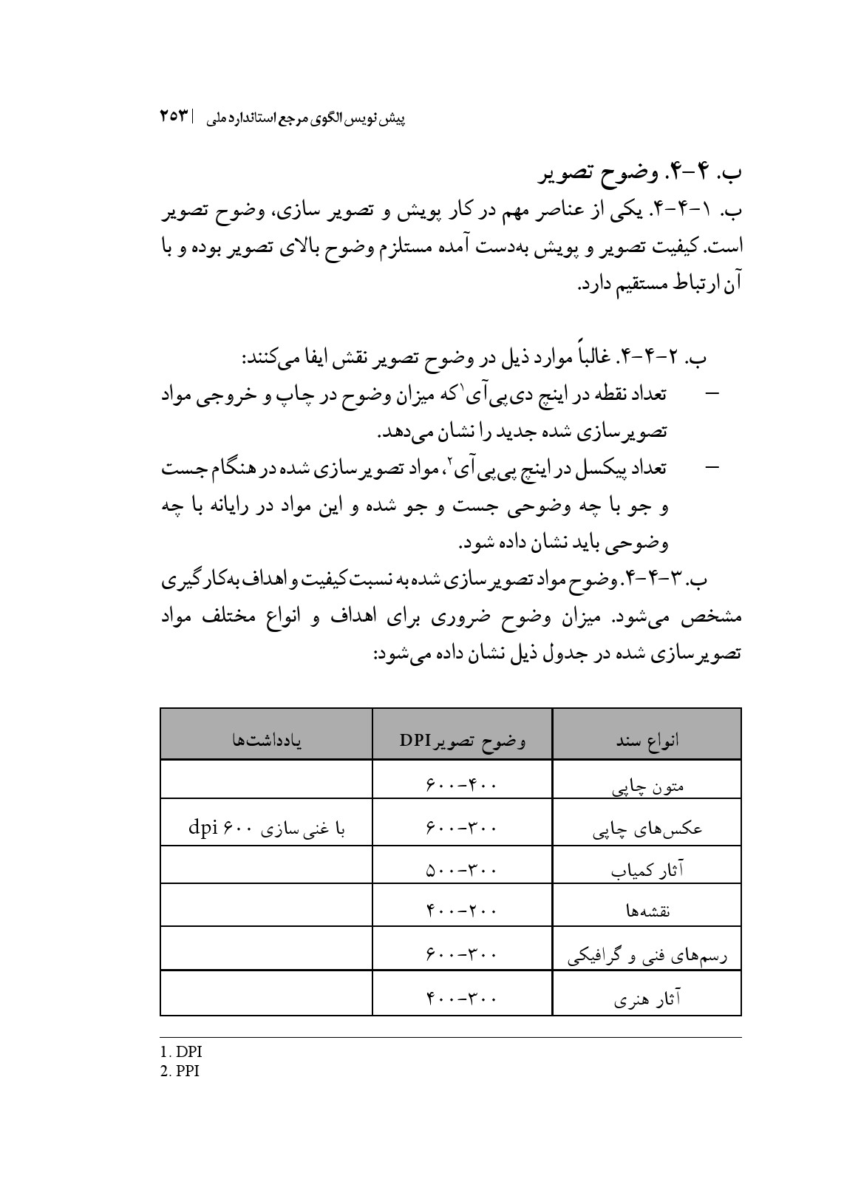

عکس
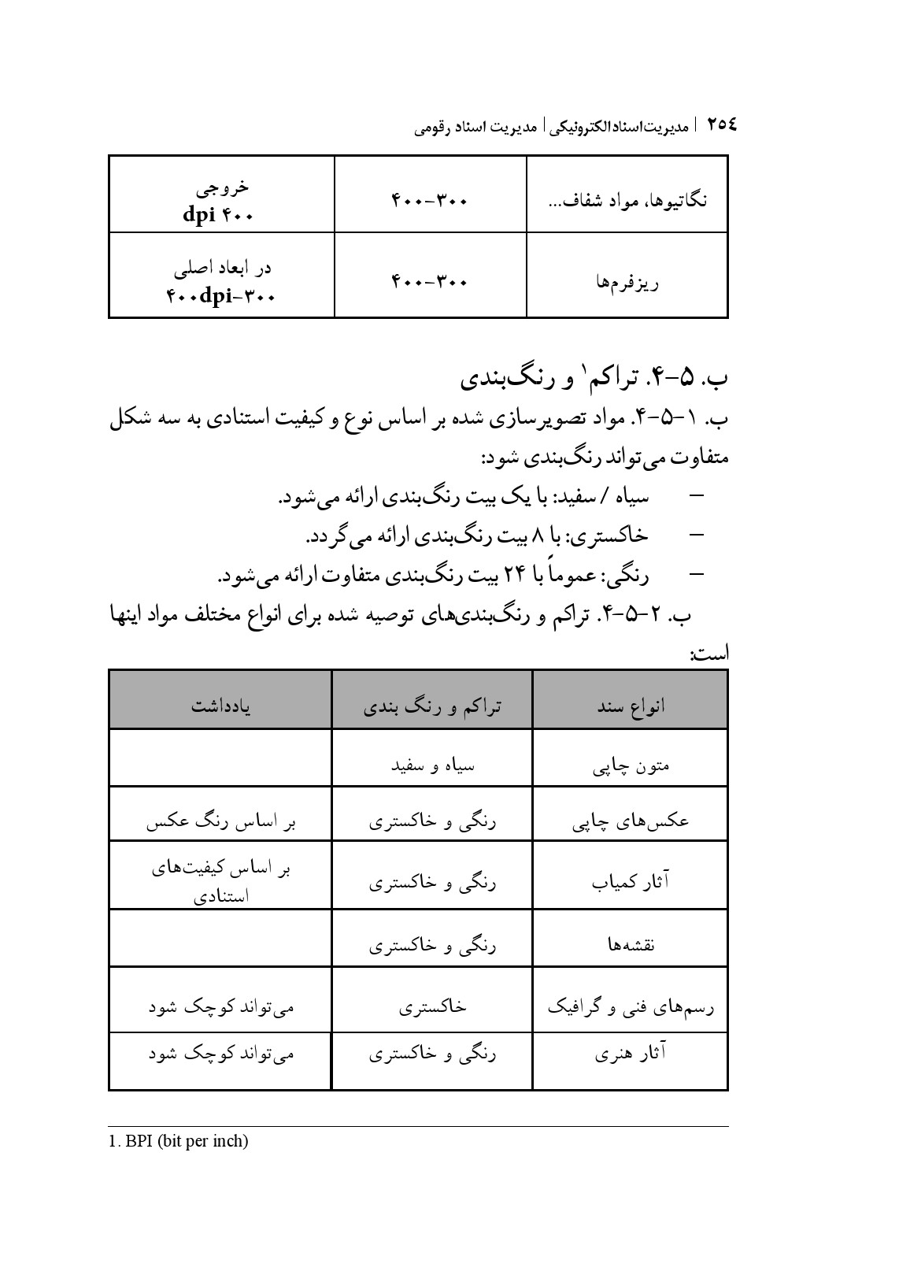
ب. 5-4. تراکمو رنگ‌بندی
ب. 1-5-4. مواد تصویر‌سازی شده بر اساس نوع و کیفیت استنادی به سه شکل متفاوت می‌تواند رنگ‌بندی شود:
•
سیاه / سفید: با یک پیت رنگ‌بندی ارائه می‌شود.
•
خاکستری: با 8 بیت رنگ‌بندی ارائه می‌گردد.
•
رنگی: عموماً با 24 بیت رنگ‌بندی متفاوت ارائه می‌شود.
ب. 2-5-4. تراکم و رنگ‌بندی‌های توصیه شده برای انواع مختلف مواد اینها است:

عکس
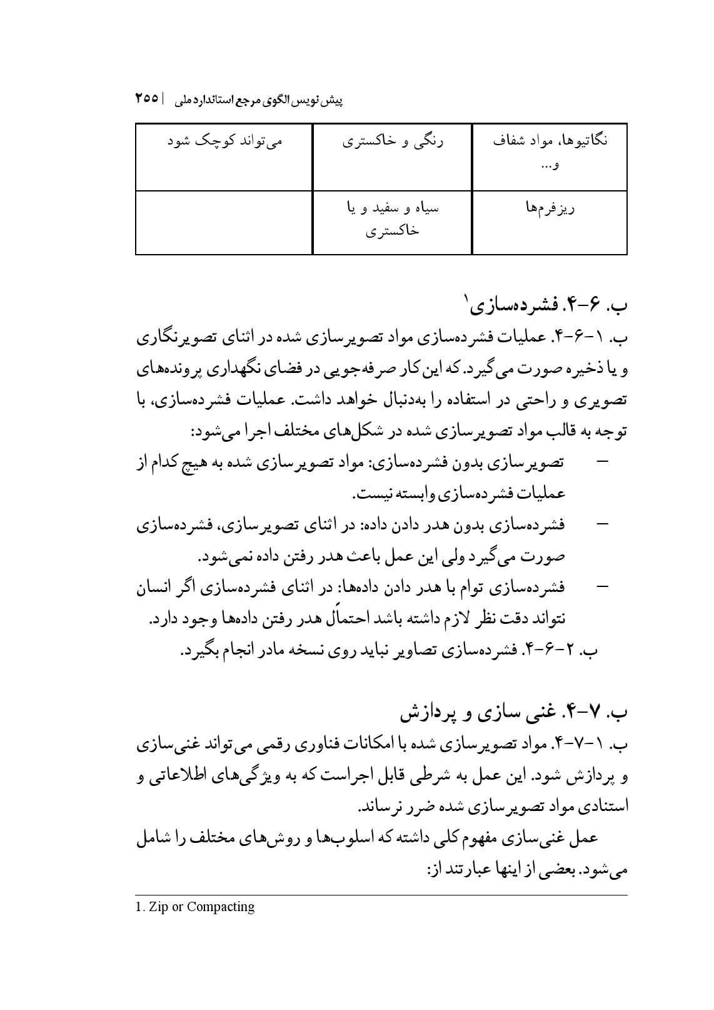
ب. 6-4. فشرده‌سازی
ب. 1-6-4. عمليات فشرده‌سازی مواد تصویر‌سازی شده در اثنای تصویر‌نگاری و یا ذخیره صورت می‌گیرد. که این کار صرفه‌جویی در فضای نگهداری پرونده‌های تصویری و راحتی در استفاده را به‌دنبال خواهد داشت. عملیات فشرده‌سازی، با توجه به قالب مواد تصویر‌سازی شده در شکل‌های مختلف اجرا می‌شود:
•
تصویر‌سازی بدون فشرده‌سازی: مواد تصویر‌سازی شده به هیچ‌کدام از عملیات فشرده‌سازی وابسته نیست.
•
فشرده‌سازی بدون هدر دادن داده: در اثنای تصویر‌سازی، فشرده‌سازی صورت می‌گیرد ولی این عمل باعث هدر رفتن داده نمی‌شود.
•
فشرده‌سازی توام با هدر دادن داده‌ها: در اثنای فشرده‌سازی اگر انسان نتواند دقت نظر لازم داشته باشد احتمال هدر رفتن داده‌ها وجود دارد.
ب. 2-6-4. فشرده‌سازی تصاویر نباید روی نسخه مادر انجام بگیرد.
ب. 7-4. غنی سازی و پردازش
ب. 1-7-4. مواد تصویر‌سازی شده با امکانات فناوری رقمی می‌تواند غنی‌سازی و پردازش شود. این عمل به شرطی قابل اجراست که به ویژگی‌های اطلاعاتی و استنادی مواد تصویر‌سازی شده ضرر نرساند.
عمل غنی‌سازی مفهوم کلی داشته که اسلوب‌ها و روش‌های مختلف را شامل می‌شود. بعضی از اینها عبارتند از:

•
برش دادن تصویر.
•
تمیز کردن و جدا کردن لکه‌ها و نقطه‌های زاید روی تصاویر.
•
پخش رنگ خاکستری و یا رنگ‌های دیگر به کل تصویر برای همگن‌سازی.
•
اصلاح و صاف‌کردن جاهای خالی و غیر ضروری اطراف تصویر.
•
پیدا کردن و آشکار‌کردن تباین بین رنگ‌ها.
•
رفع خرابی‌های تصویر.
ب. 8-4. مدیریت رنگ
ب. 1-8-4. تصویر‌سازی رنگی چه از لحاظ مالی و چه از لحاظ انسانی از فعالیت‌های بسیار گران است. در این عملیات برای کیفیت رنگ‌ها باید اهمیت خاصی قائل شد. در عملیات تصویر‌سازی رنگی باید از پروفیل‌های رنگی متناسب با استانداردهای بین‌المللی بهره برد.
یادداشت: پروفیل رنگ‌ها اصولا از اطلاعات و مشخصات ارائه شده از طرف کارخانه‌ها و شرکت‌های تولید کننده در خصوص رنگ‌های تولیدی خود تشکیل می‌شود اما به طور کلی به عنوان یک استاندارد، به کارگیری پروفیل‌های پیشرفته و ارائه شده از طرف کنسرسیوم بین‌المللی رنگ (ICC) توصیه می‌شود.
ب. 9-4. قالب پرونده
ب. 1-9-4 . قالب نگهداری مواد تصویر‌سازی شده، در دسترسی به آن با توجه به فناوری‌های جدید بی‌نهایت حائز اهمیت است. در انتخاب قالب باید عوامل زیادی را مد نظر داشت که بعضی از این عوامل در زیر آمده است:
•
آیا ابعاد اصلی تصویر با ابعاد سند مطابقت دارد؟
•
آیا وضوح به‌کار رفته در انعکاس مفصل ویژگی‌های اسناد کافی است؟

•
آیا نام پرونده تصویر‌سازی شده با طرح پرونده‌های سامانه مدیریت اسناد الکترونیکی مطابقت دارد؟
•
آیا قالب پرونده تصویر‌سازی شده با استانداردها مطابقت می‌کند؟
•
آیا رنگ‌بندی به درستی انجام شده است؟
•
آیا بر روی تصاویر، پردازش و غنی سازی لازم صورت گرفته است؟
•
آیا رنگ‌های اصلی اسناد و یا تباین رنگ‌ها و رنگ خاکستری به شکل مناسب در تصویر منعکس شده است؟
•
آیا لکه‌ها و نقاط سیاه و زاید و امثال اینها از روی اسناد تصویر‌سازی شده به خوبی تمیز شده است؟
•
آیا میزان روشنایی و شفافیت تصویر مناسب است؟
•
آیا در تصویر، اشارات و رسم و خطوطی هست که در نسخه اصلی وجود نداشته باشد؟
•
آیا اندازه کانون تصویر متناسب است؟
•
آیا جاهای خالی و غیر ضروری اطراف تصویر اصلاح شده است؟
•
آیا سمت و جهت تصویر درست است؟
•
آیا تصویر در صفحه رایانه و یا چاپ روی کاغذ به صورت وسط‌چین تنظیم شده است؟
برای اطلاع از گستردبهترین و معمول‌ترین قالب‌های تصویری و مقایسه ویژگی‌های آنها به شکل 1 نگاه کنید.

شکل 1- قالب های متداول و رایج پرونده‌های تصویری
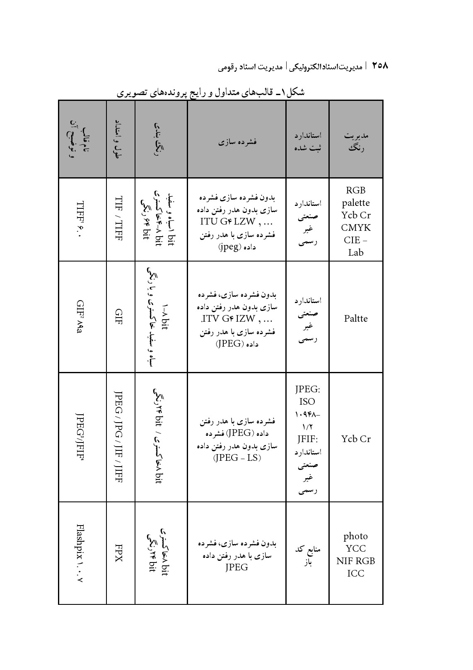

ج. عناصر فراداده
عکس
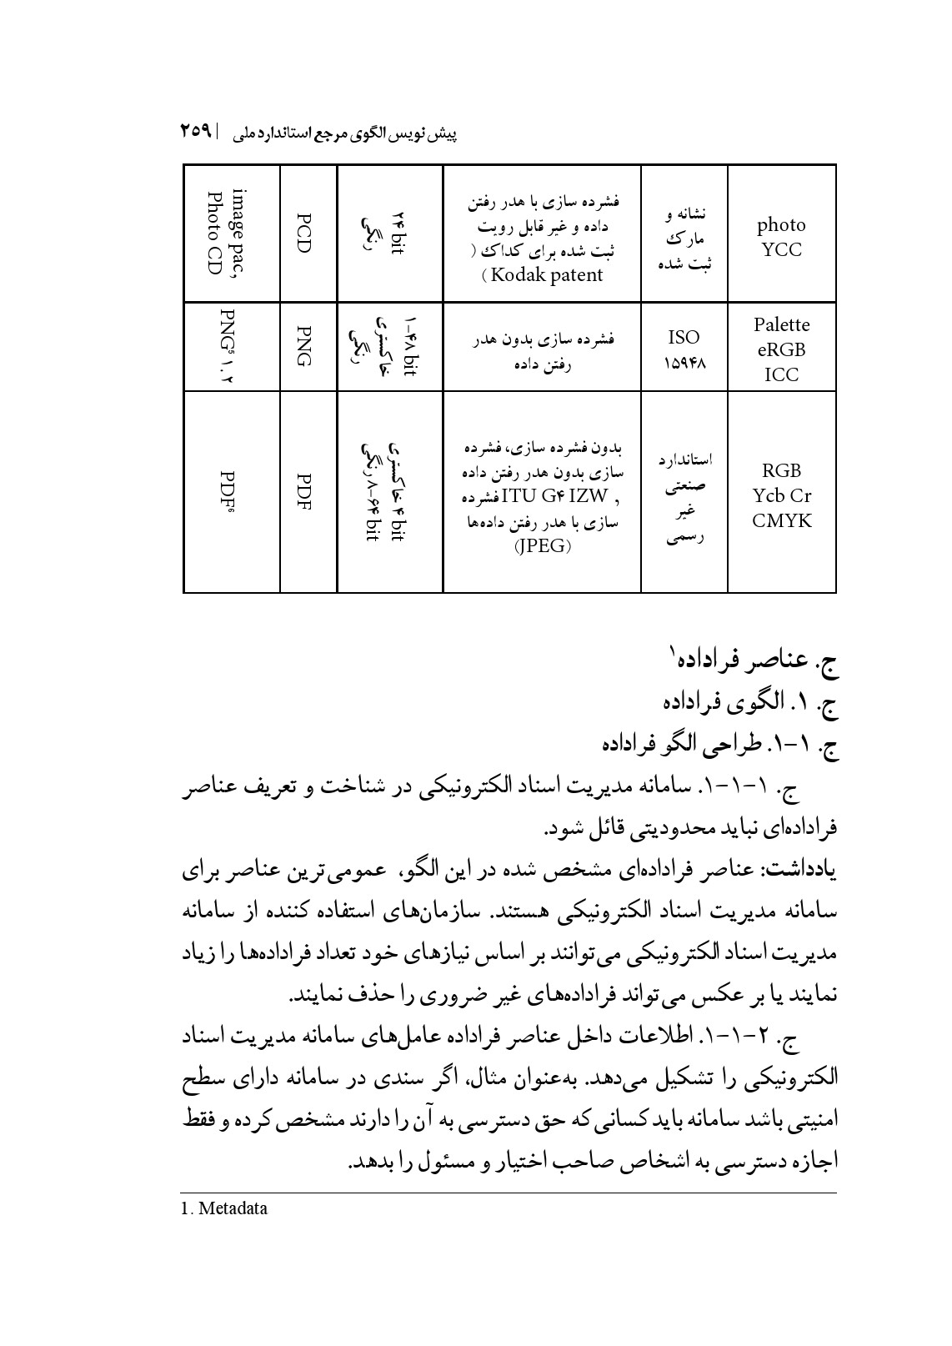
ج. عناصر فراداده
ج. 1. الگوی فراداده
ج. 1-1. طراحی الگو فراداده
ج. 1-1-1. سامانه مدیریت اسناد الکترونیکی در شناخت و تعريف عناصر فراداده‌ای نباید محدودیتی قائل شود.
یادداشت: عناصر فراداده‌ای مشخص شده در این الگو، عمومی‌ترین عناصر برای سامانه مدیریت اسناد الکترونیکی هستند. سازمان‌های استفاده کننده از سامانه مدیریت اسناد الکترونیکی می‌توانند بر اساس نیازهای خود تعداد فراداده‌ها را زیاد نمایند یا بر عکس می‌تواند فراداده‌های غیر ضروری را حذف نمایند.
ج. 2-1-1. اطلاعات داخل عناصر فراداده عامل های سامانه مدیریت اسناد الکترونیکی را تشکیل می‌دهد. به عنوان مثال، اگر سندی در سامانه دارای سطح امنیتی باشد سامانه باید کسانی که حق دسترسی به آن را دارند مشخص کرده و فقط اجازه دسترسی به اشخاص صاحب اختیار و مسئول را بدهد.

یادداشت: این شرط در مورد تمام عناصر فراداده‌ها معتبر است.
ج. 3-1-1. برای انواع مختلف اسناد در داخل سامانه مدیریت اسناد الکترونیکی، باید عناصر فراداده متفاوت تعریف شود.
عناصر فراداده‌ای لازم برای مدارکی که از طریق پست الکترونیکی وارد سامانه می‌گردد، با مدارکی که از طریق فنون و روش‌های تصویر‌سازی وارد سامانه می‌شود، قالب و عناصر فراداده‌ای متفاوت می‌طلبد. عناصر فراداده‌ای تعریف شده در ادامه این بخش طوری طراحی شده که انواع مختلف اسناد را در بر می‌گیرد. منتها سازمان‌های استفاده‌کننده می‌توانند از عناصر فراداده‌ای ارائه شده در این بخش با توجه به نوع اسناد، فراداده‌های مربوط را انتخاب کنند.
ج. 4-1-1. اختیاری و یا اجباری بودن عناصر فراداده‌ای در داخل سامانه مدیریت اسناد الکترونیکی و همچنین نیاز به فهرست شدن یا فهرست نشدن این عناصر در مرحله طراحی سامانه باید از طرف مدیر سامانه مشخص شود.
ج. 5-1-1. عناصر فراداده‌ای حداقل می‌باید یکی از قالب‌های زیر را پشتیبانی
کند:
•
الفبایی.
•
شماره‌ای.
•
شماره‌ای.
•
تاریخ / ساعت.
•
منطقی (بلي اخير).
ج. 6-1-1. قالب و کاربرگه باید در مرحله طراحی سامانه برای ورود داده
تعریف شود.
مشخص کردن پوشش (قالب) ورودی داده‌ها در حوزه تاریخ و حوزه‌های شمارشی، استفاده را آسان کرده باعث ورود صحيح داده‌ها به سامانه می‌شود.
ج. 7-1-1. در مرحله طراحی هر سامانه، منابعی که داده‌های عناصر فراداده‌ای از آن اخذ می‌شود مشخص شود، برای عناصر فراداده‌ای سامانه مدیریت

اسناد الکترونیکی می‌توان منابع ذیل را بر شمرد:
•
سامانه و نظام مدیریت.
•
نرم‌افزار شبکه.
•
برنامه‌های اجرایی.
•
سامانه مدیریت اسناد الکترونیکی.
•
مدیر سامانه رایانه‌ای.
•
مدیر اسناد و اطلاعات.
•
کاربر.
ج. 8-1-1. باید از هرگونه تغییر در اطلاعات که به صورت خودکار از برنامه‌های اجرایی نرم‌افزارهای شبکه و نظام کاری و مدیریتی رایانه اخذ می‌گردد، جلوگیری شود. تغییر در سایر اطلاعات باید در سطوح مشخص شده که دارای مسئولیت و اختیار هستند، صورت گرفته و هر گونه تغییر انجام گرفته ثبت شود.
ج. 9-1-1. اطلاعات مربوط به عناصر فراداده‌ها در حد امکان از طرف سامانه کنترل می‌گردد و از ورود اطلاعات اشتباهی و غلط جلوگیری شده و به کاربر اخطار داده شود بویژه اطلاعاتی چون شماره تلفن، تاریخ و آدرس پست الکترونیکی که از طرف سامانه می تواند کنترل شود.
ج. 10-1-1. برای داده‌های وارد شده به عناصر فراداده‌ای، تا حد امکان باید ارزش و میزان فرضی تعریف شود.
ج. 11 -1-1. برای ورود به حوزه‌های تاریخ و شمارشی، عناصر فرا داده‌ای با روش تمام متن باید قابل جست و جو باشد.
ج. 2-1. به کار گیری الگوی فراداده‌ای
ج. 1-2-1. عناصر الگوی فراداده‌ای در شابلون ج. 1٫2٫2. تشریح شده است.
در این شابلون برای تمامی اجزای سامانه مدیریت اسناد الکترونیکی و عناصر احتمالی موجود در آن معیارهای استاندارد توصیفی در نظر گرفته شده و تعاریف

نیز بر اساس این معیارها انجام می‌گیرد.
ج. 2-2-1. معیارهای مشخصه عناصر فرادادهای به شرح ذیل است:
تعریف: عناصر فراداده‌ای مربوط به هر کدام از اجزا سامانه مدیریت اسناد الکترونیکی را توصیف می‌کند.
وضعیت: اختیاری و یا اجباری بودن استفاده از عناصر فراداده‌ای در داخل سامانه را نشان می‌دهد. عناصر فراداده‌ایی که بودن‌شان اجباری است، از حیث اینکه به‌جای معیارهای اسناد می‌توانند قرار بگیرند بی‌نهایت مهم هستند.
امکان تکرار: اطلاعاتی در خصوص تکرار یا تکرار نشدن و ارزش عناصر فراداده‌ای در داخل سامانه را نشان می‌دهد.
منبع: اطلاعاتی در خصوص اینکه ارزش فراداده‌ای در داخل سامانه از کجا به‌دست آمده است نشان می‌دهد.مشخصات منابع در ج 1٫1٫7. آمده است.
یادداشت: اطلاعاتی در خصوص ضرورت و یا غیر ضروری بودن شناخت عناصر فرادادهای توضیح می‌دهد.
ج. 3-1. شناخت فراداده‌های طرح طبقه‌بندی پرونده‌ها
ج. 1-3-1. شناسه مرجع عنصر
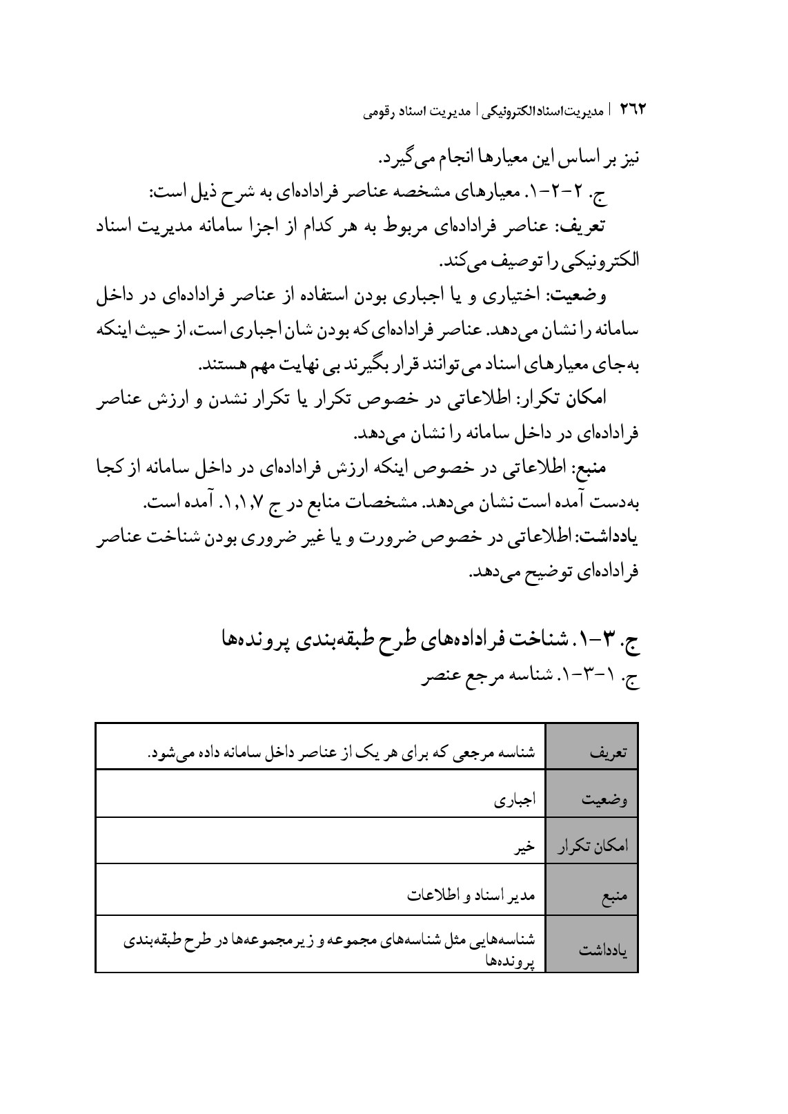

عکس
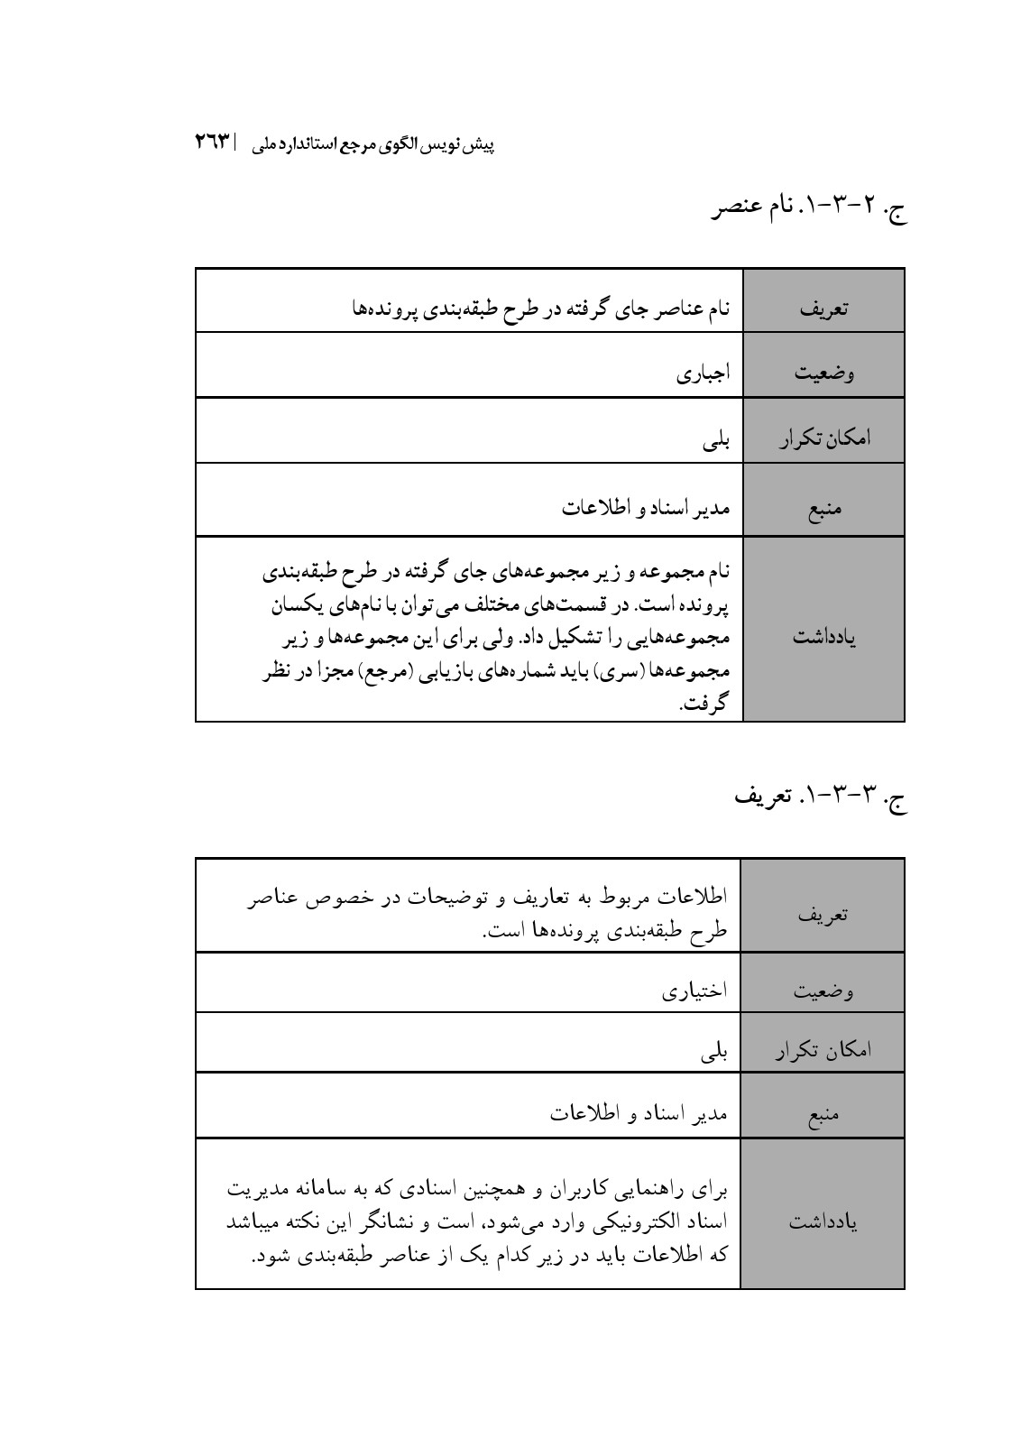
ج. 2-3-1. نام عنصر
ج. 3-3-1. تعريف

عکس
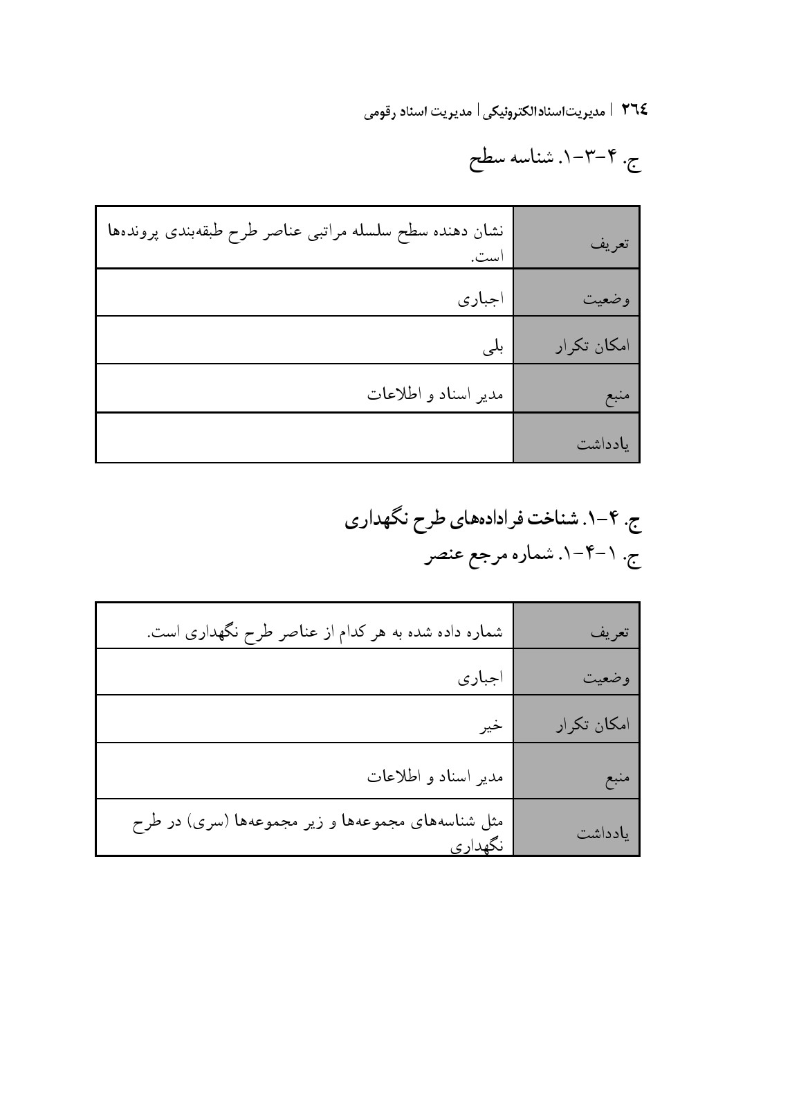
ج. 4-3-1. شناسه سطح
ج. 4-1. شناخت فراداده‌های طرح نگهداری
ج. 1-4-1. شماره مرجع عنصر

عکس
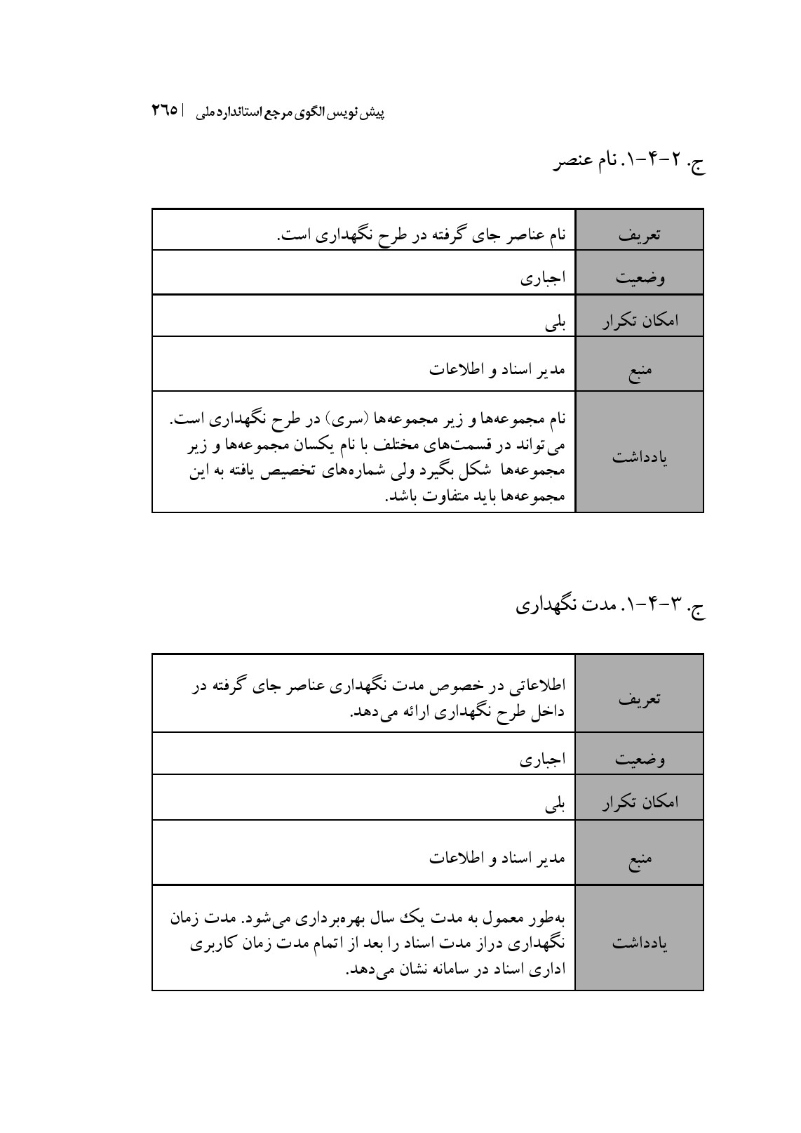
ج. 2-4-1. نام عنصر
ج. 3-4-1. مدت نگهداری

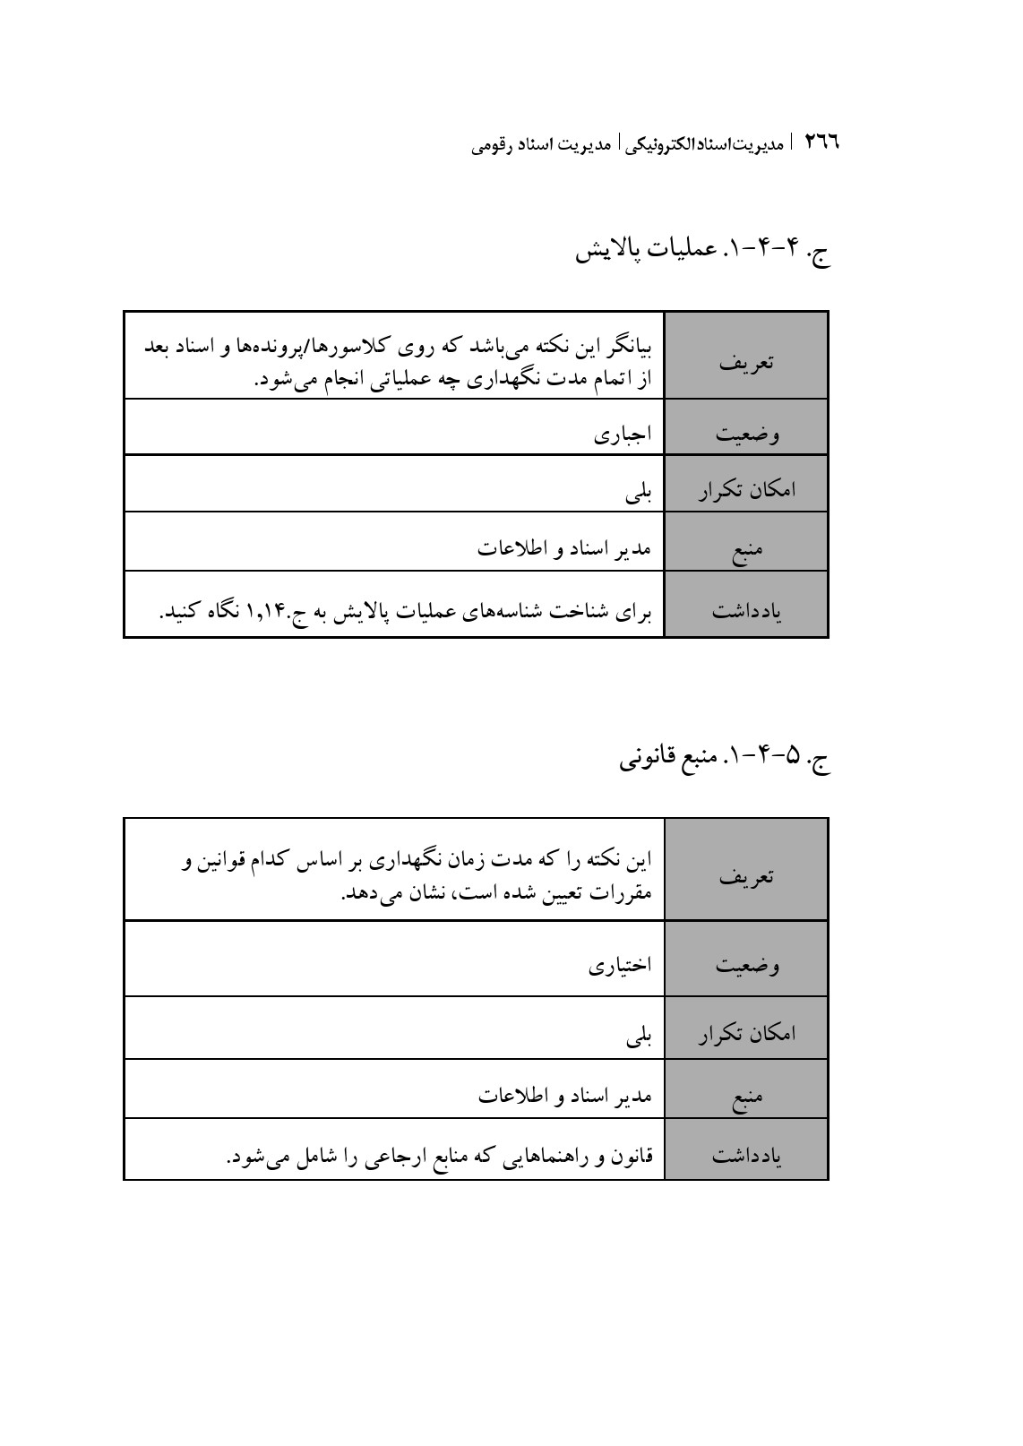
ج. 4-4-1. عمليات پالایش
ج. 5-4-1. منبع قانونی

عکس
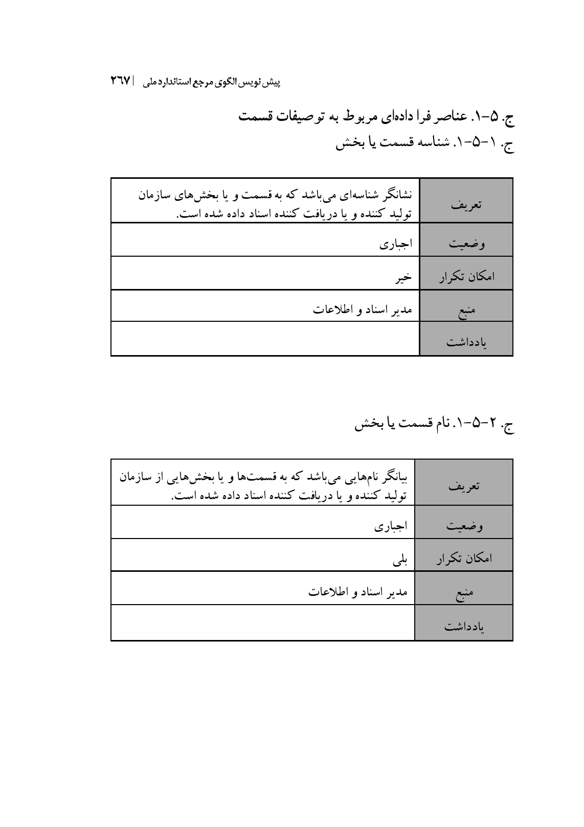
ج. 5-1. عناصر فرا داده‌ای مربوط به توصیفات قسمت
ج. 1-5-1. شناسه قسمت یا بخش
ج. 2-5-1. نام قسمت یا بخش

عکس
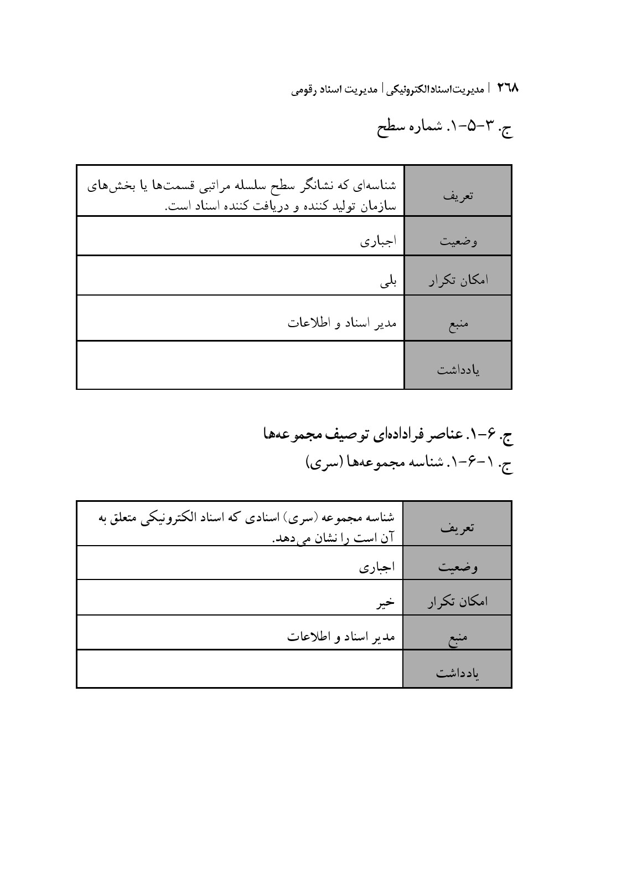
ج. 3-5-1. شماره سطح
ج. 6-1. عناصر فراداده‌ای توصیف مجموعه‌ها
ج. 1-6-1. شناسه مجموعه‌ها (سری)

عکس
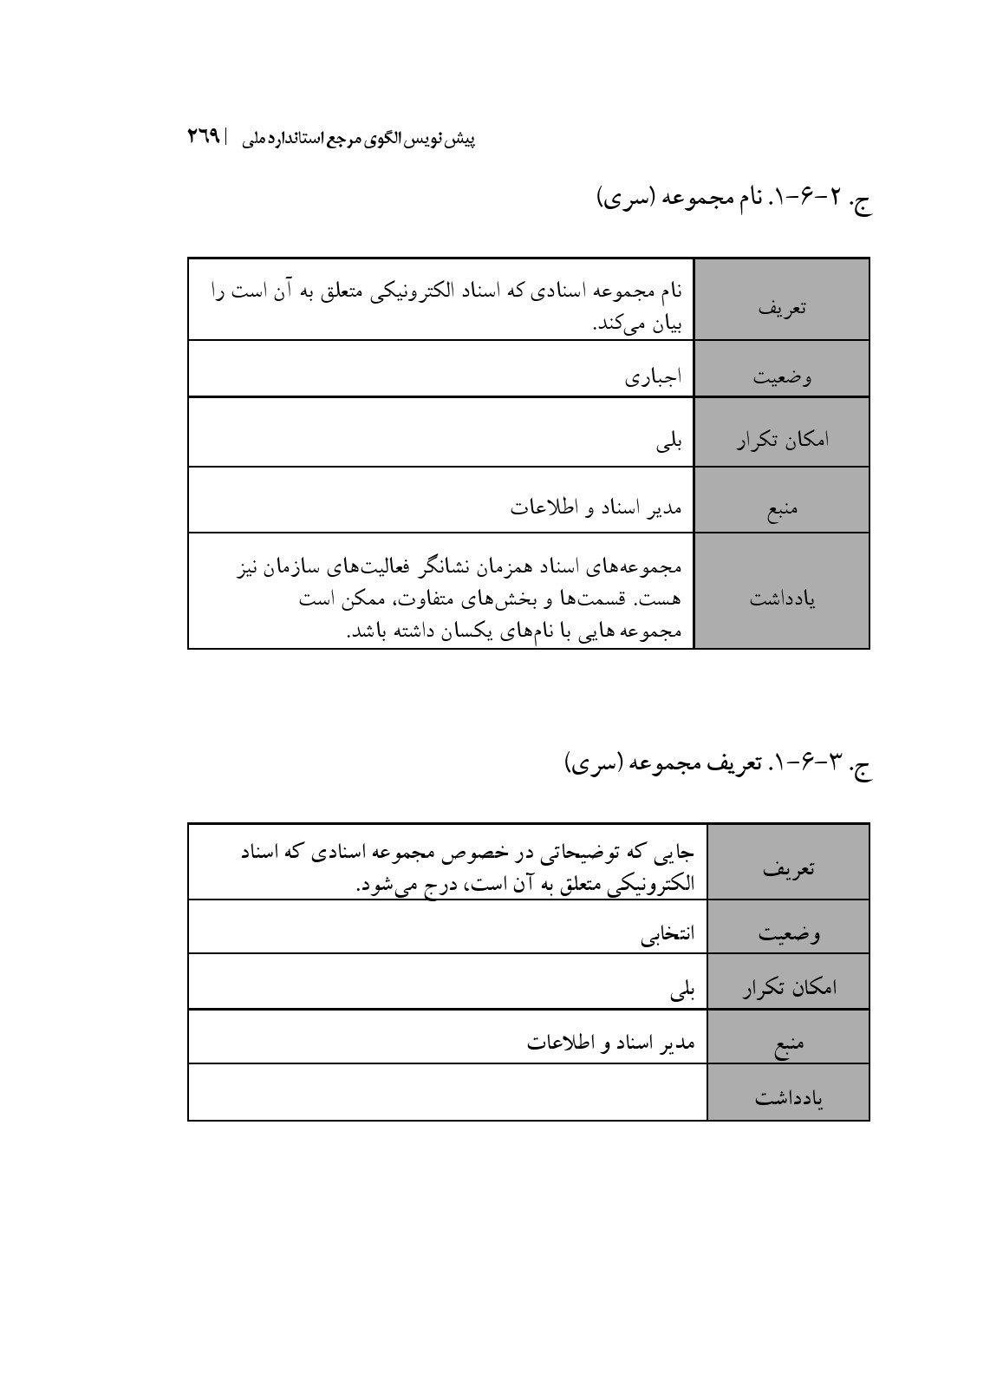
ج. 2-6-1. نام مجموعه (سری)
ج. 3-6-1. تعریف مجموعه (سری)

عکس
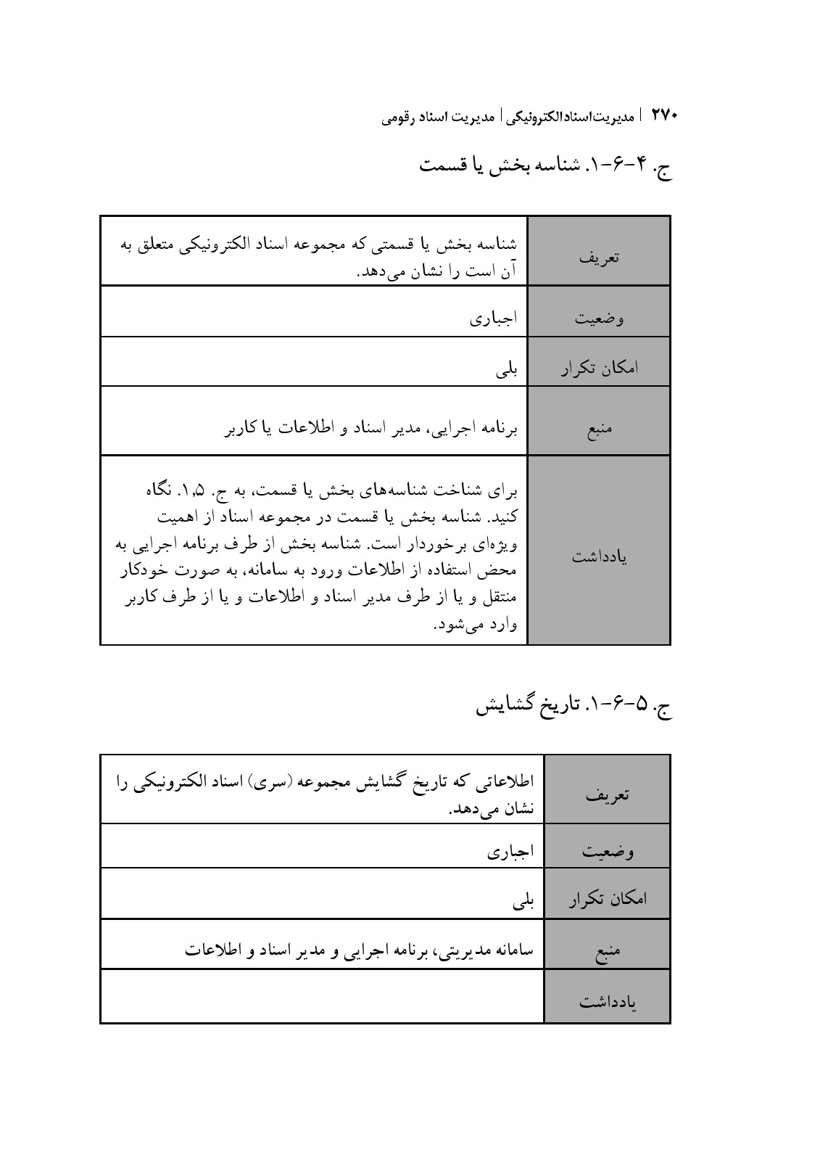
ج. 4-6-1. شناسه بخش یا قسمت
ج. 5-6-1. تاریخ گشایش

عکس
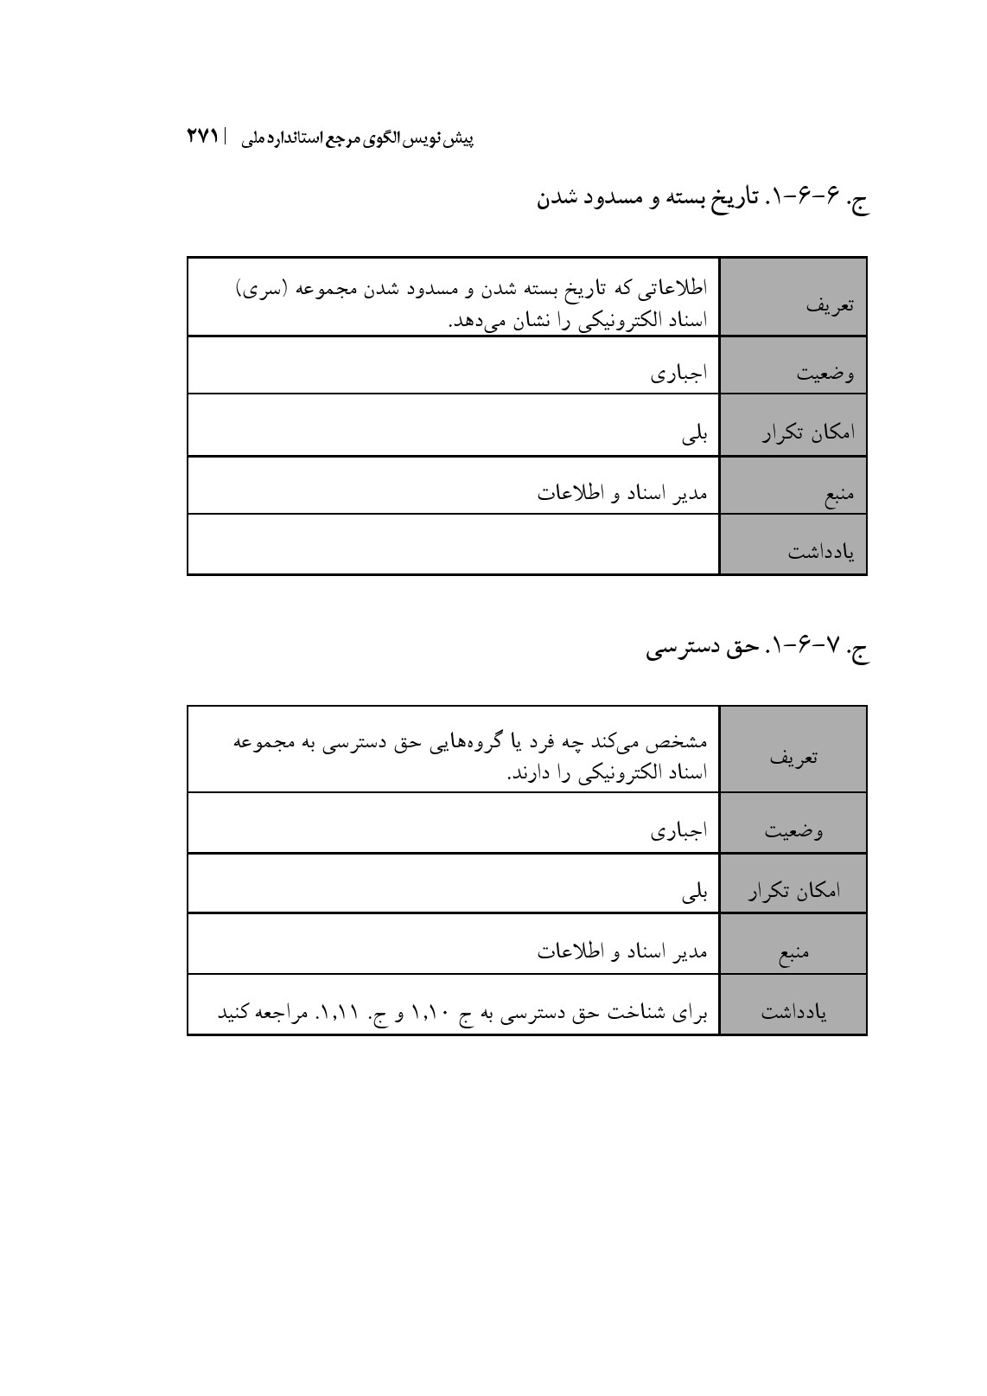
ج. 6-6-1. تاریخ بسته و مسدود شدن
ج.7-6-1. حق دسترسی

عکس
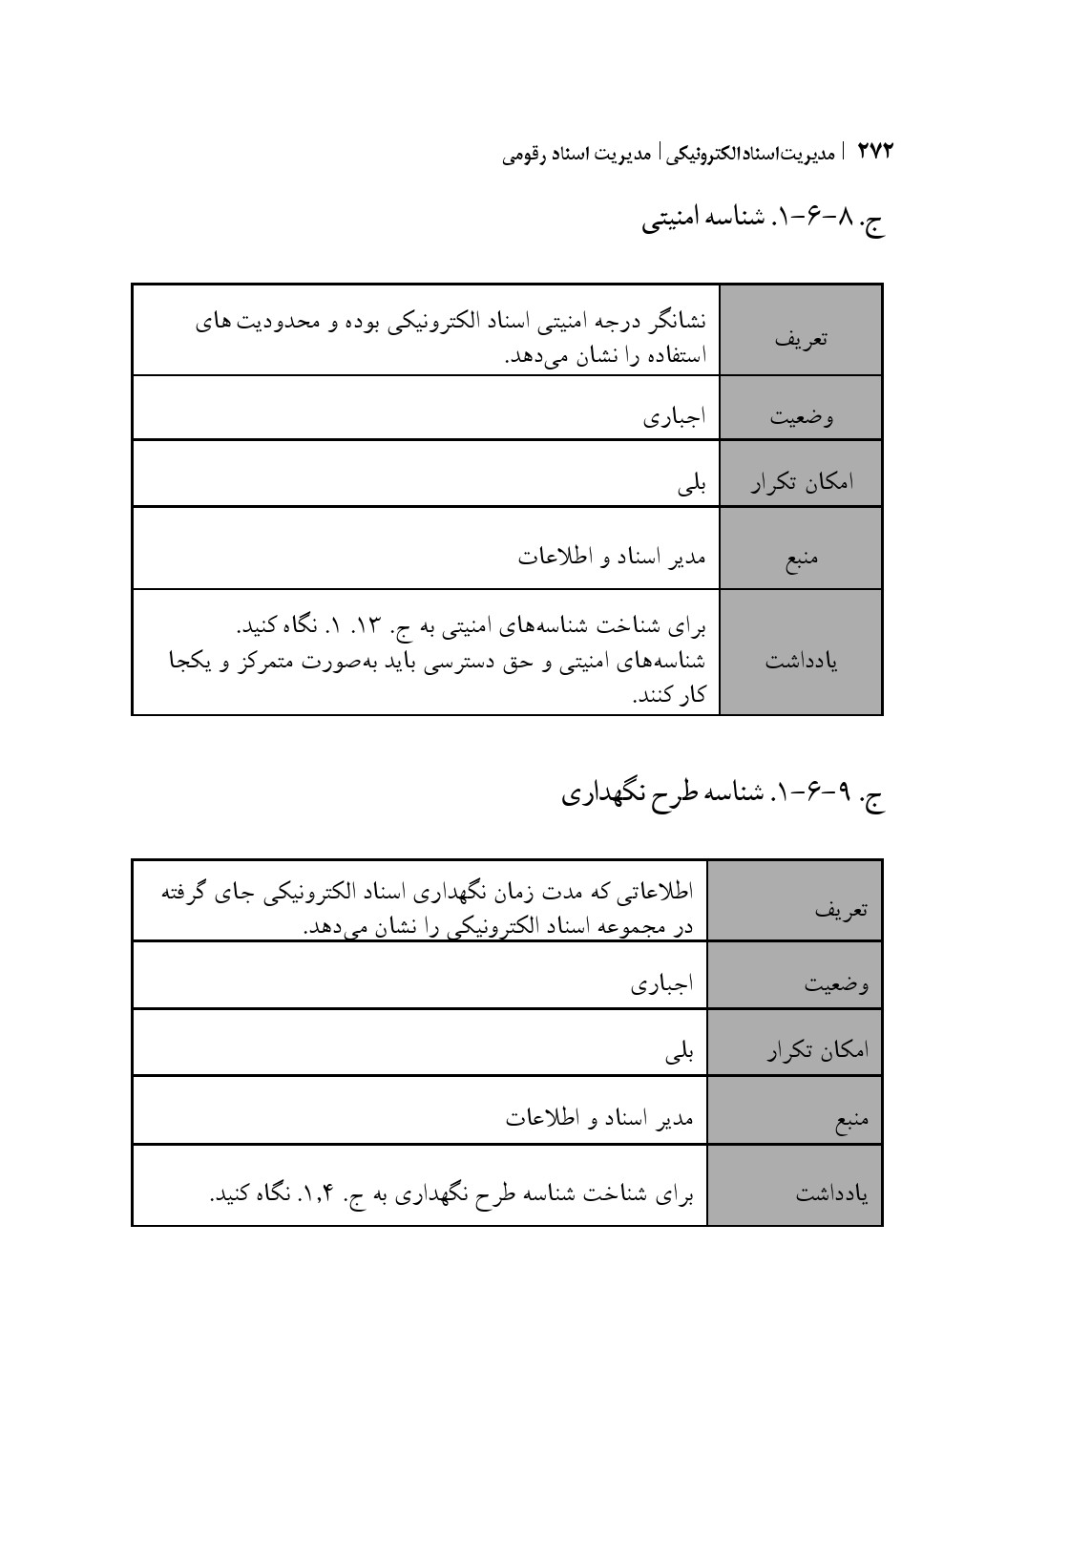
ج. 8-6-1. شناسه امنیتی
ج. 9-6-1. شناسه طرح نگهداری

عکس
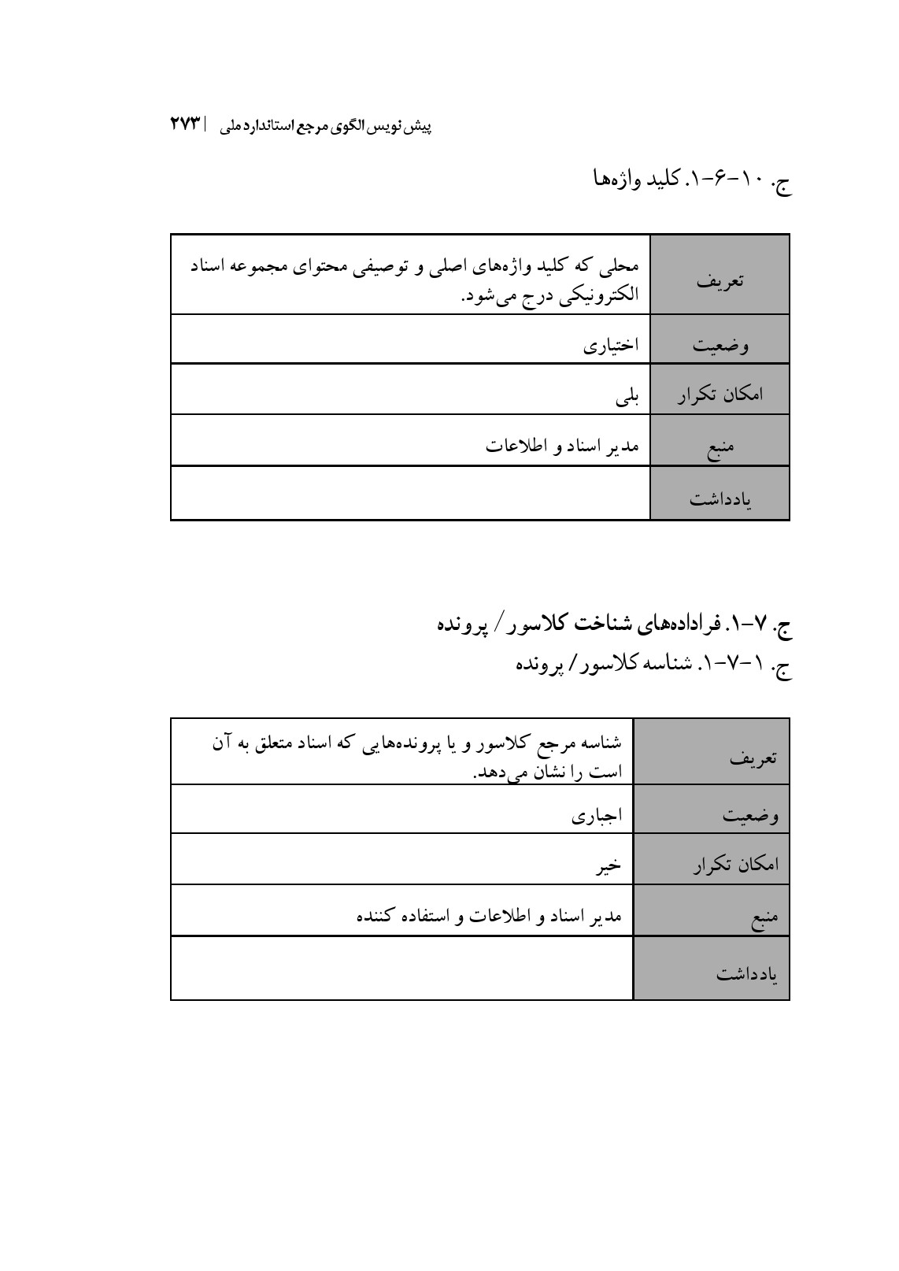
ج. 10-6-1. کلید واژه‌ها
ج. 7-1. فراداده‌های شناخت کلاسور / پرونده
ج. 1-7-1. شناسه کلاسور / پرونده

عکس
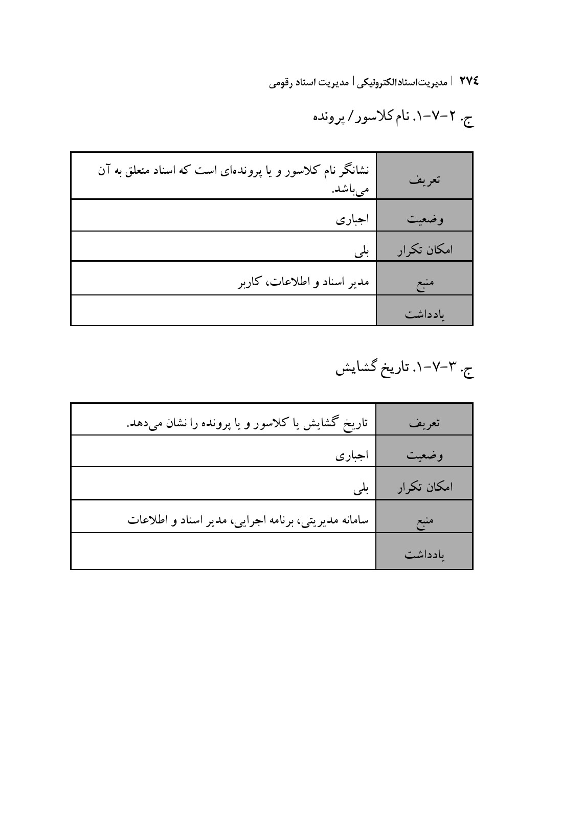
ج. 2-7-1. نام کلاسور / پرونده
ج. 3-7-1. تاریخ گشایش

عکس
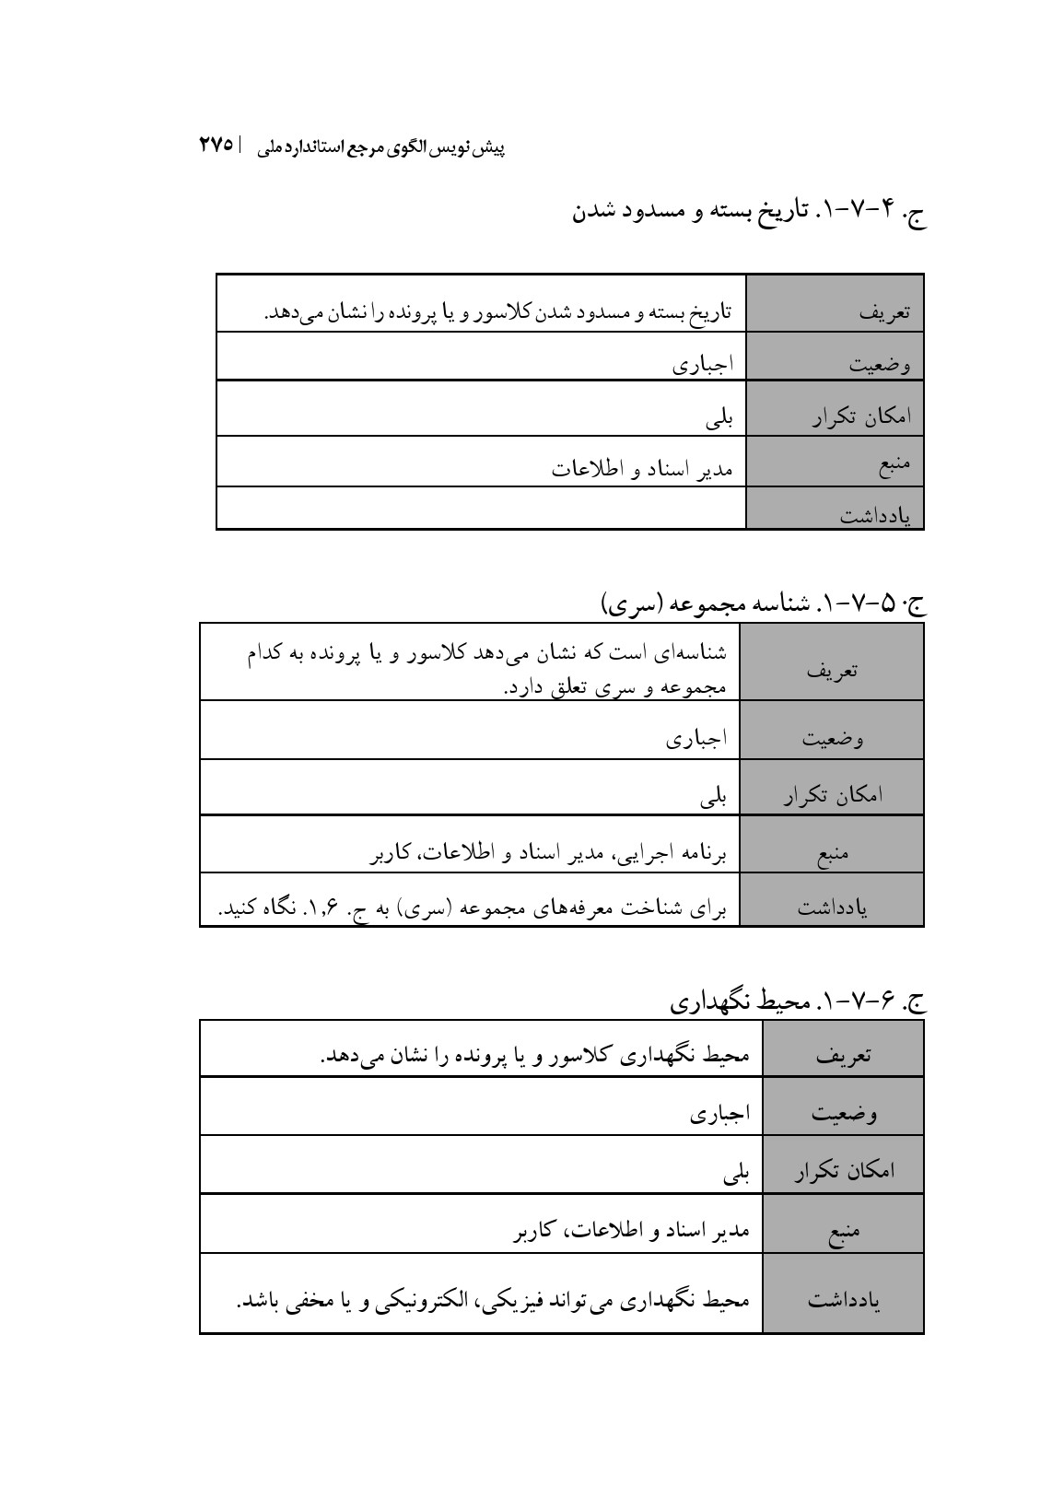
ج. 4-7-1. تاریخ بسته و مسدود شدن
ج. 5-7-1. شناسه مجموعه (سری)
ج. 6-7-1. محیط نگهداری

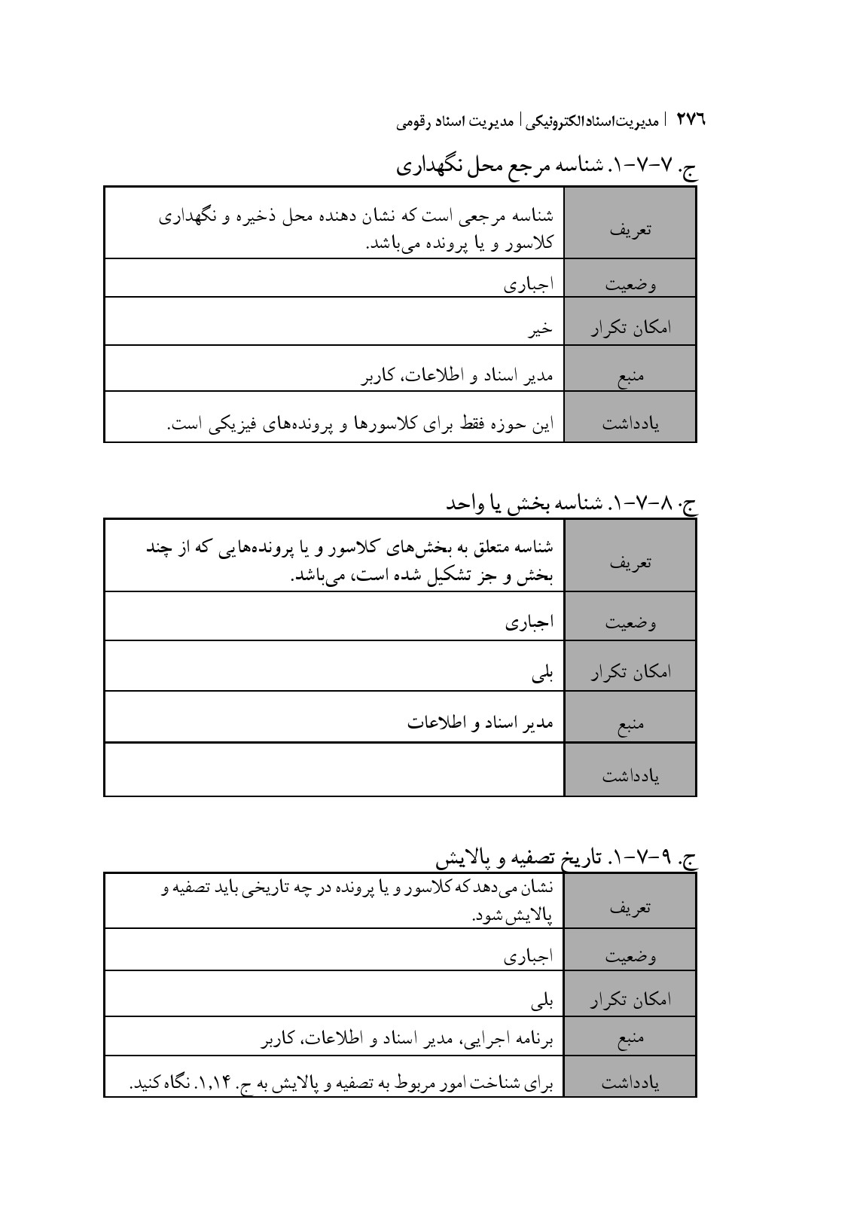
ج. 7-7-1. شناسه مرجع محل نگهداری
ج. 8-7-1. شناسه بخش یا واحد
ج. 9-7-1. تاریخ تصفیه و پالایش

عکس
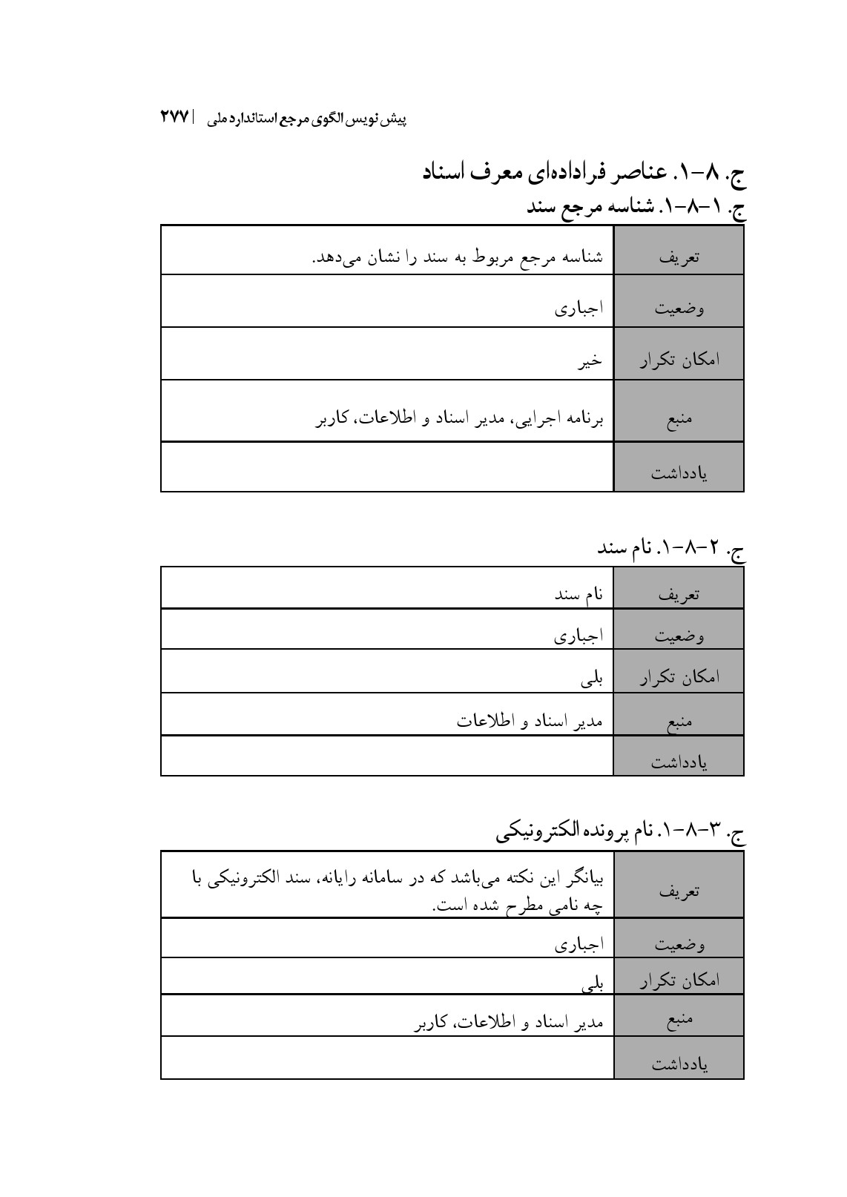
ج. 8-1. عناصر فراداده‌ای معرف اسناد
ج. 1-8-1. شناسه مرجع سند
ج. 2-8-1. نام سند
ج. 3-8-1. نام پرونده الکترونیکی

عکس
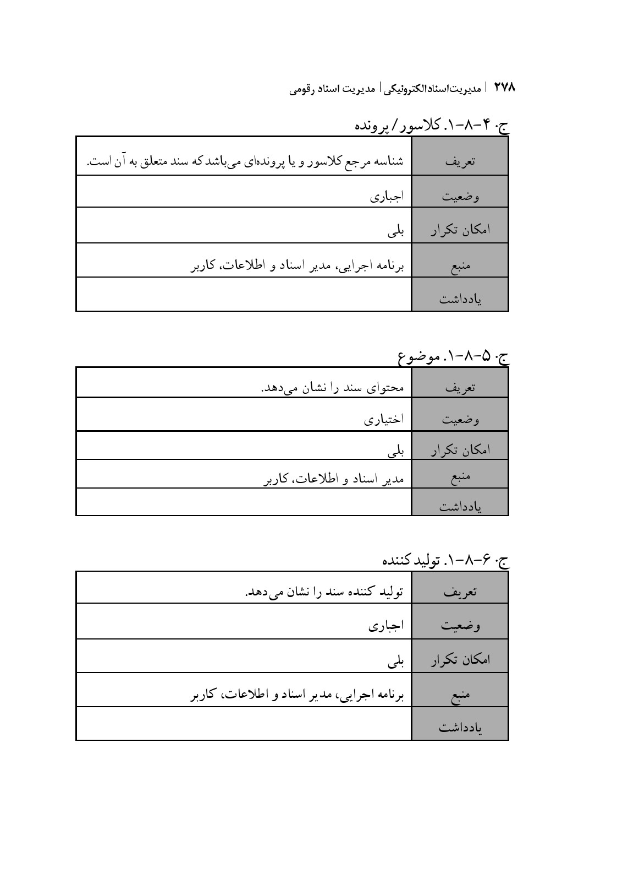
ج. 4-8-1. کلاسور / پرونده
ج. 5-8-1. موضوع
ج. 6-8-1. تولید کننده

عکس
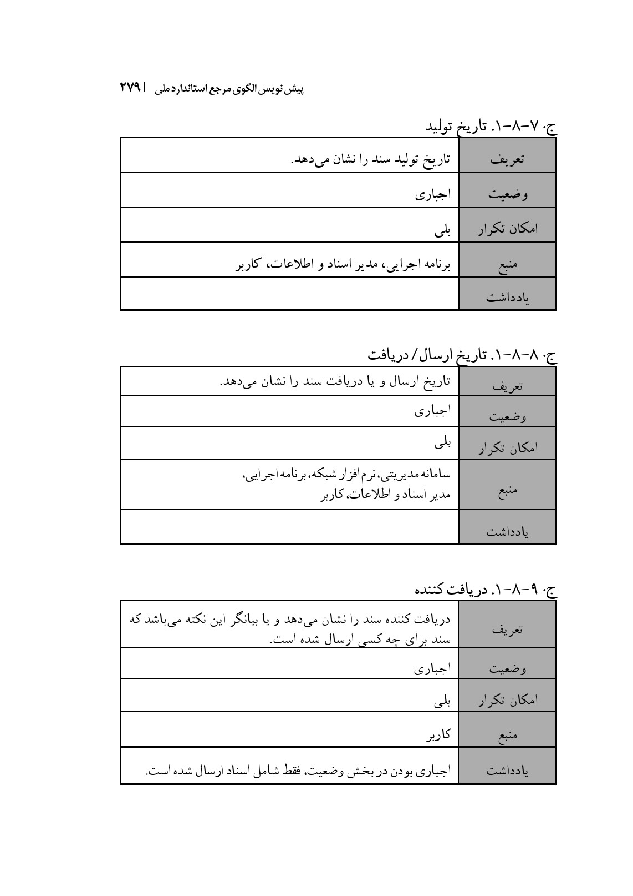
ج. 7-8-1. تاریخ تولید
ج. 8-8-1. تاریخ ارسال / دریافت
ج. 9-8-1. دریافت کننده

عکس
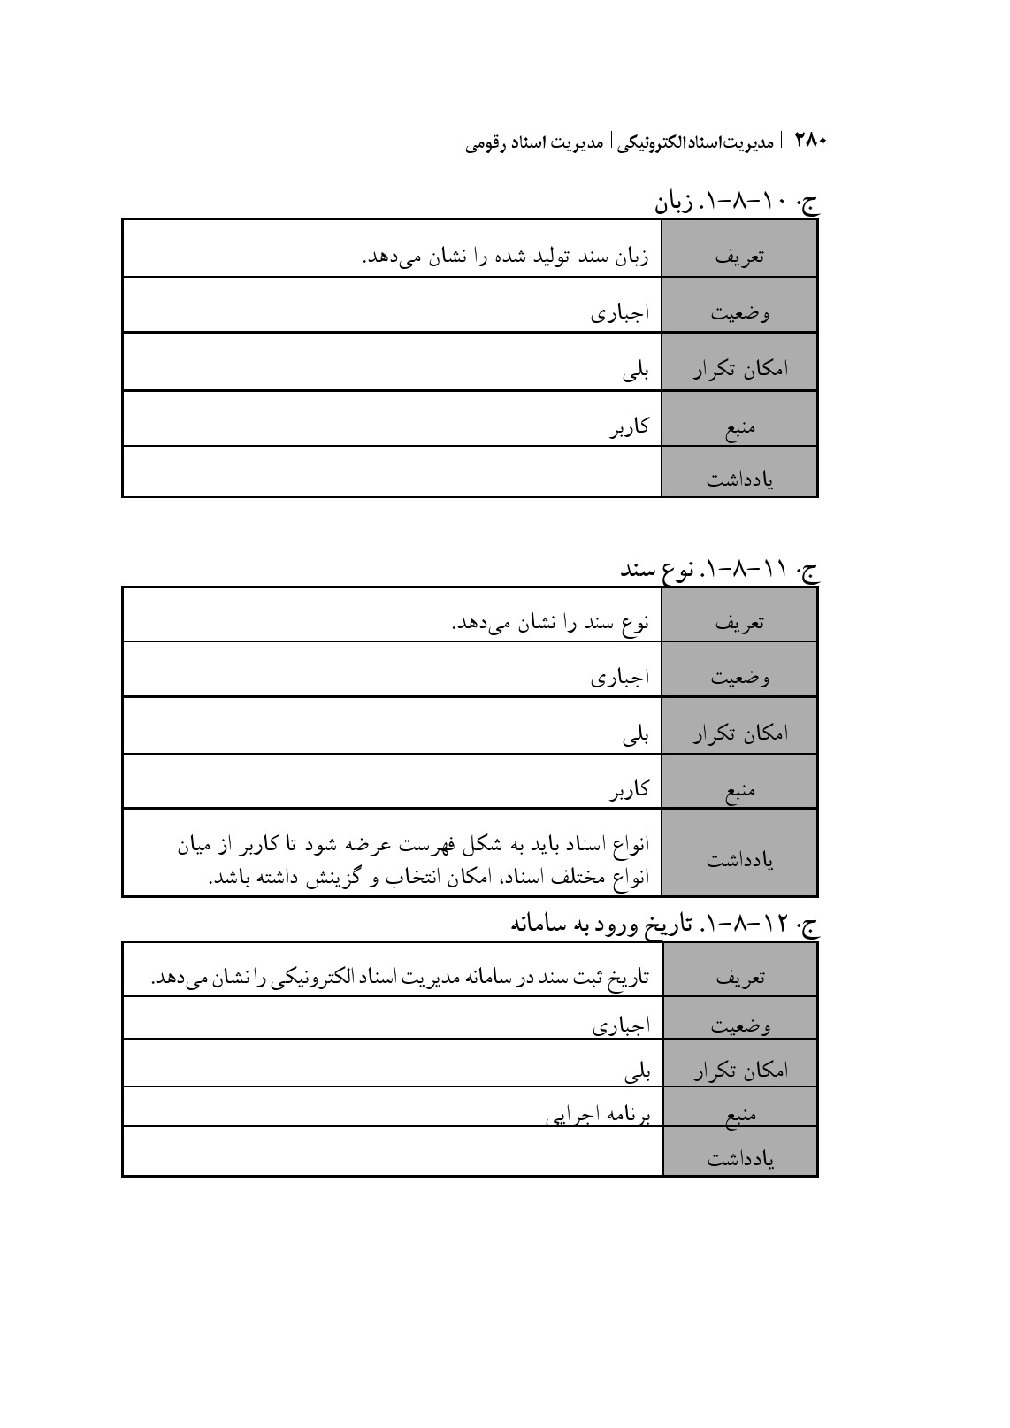
ج. 10-8-1. زبان
ج. 11-8-1. نوع سند
ج. 12-8-1. تاریخ ورود به سامانه

عکس
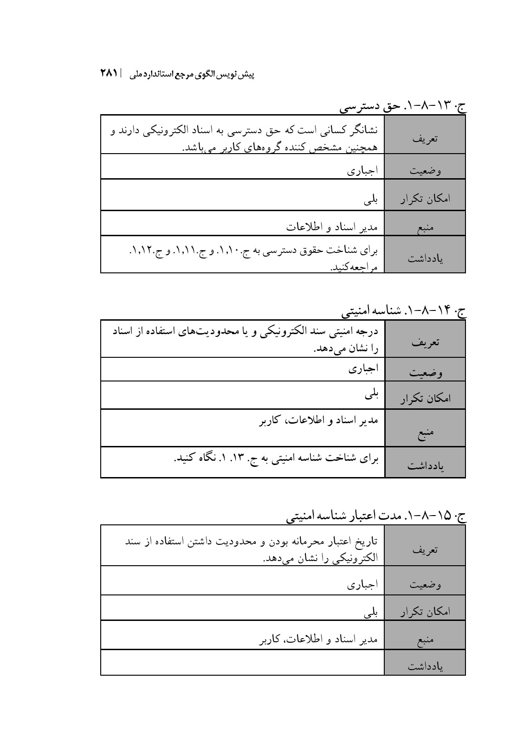
ج. 13-8-1. حق دسترسی
ج. 14-8-1. شناسه امنیتی
ج. 15-8-1. مدت اعتبار شناسه امنیتی

عکس
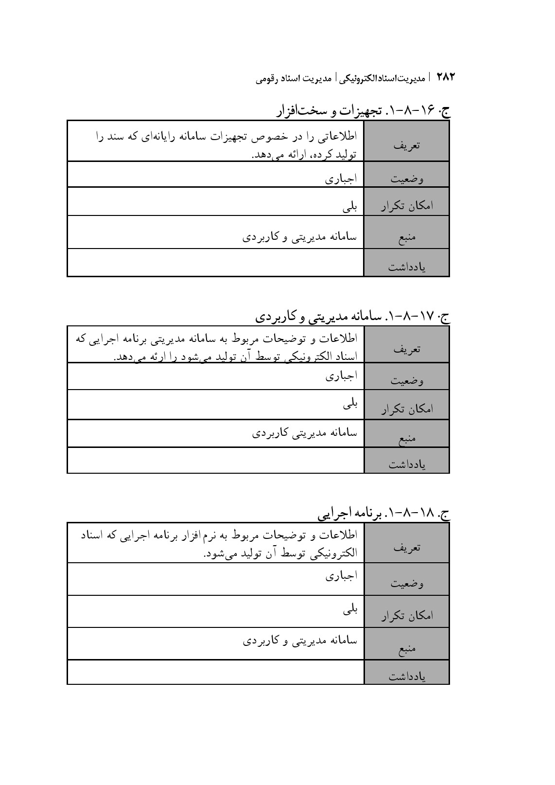
ج. 16-8-1. تجهیزات و سخت‌افزار
ج. 17-8-1. سامانه مدیریتی و کاربردی
ج. 18-8-1. برنامه اجرایی

عکس
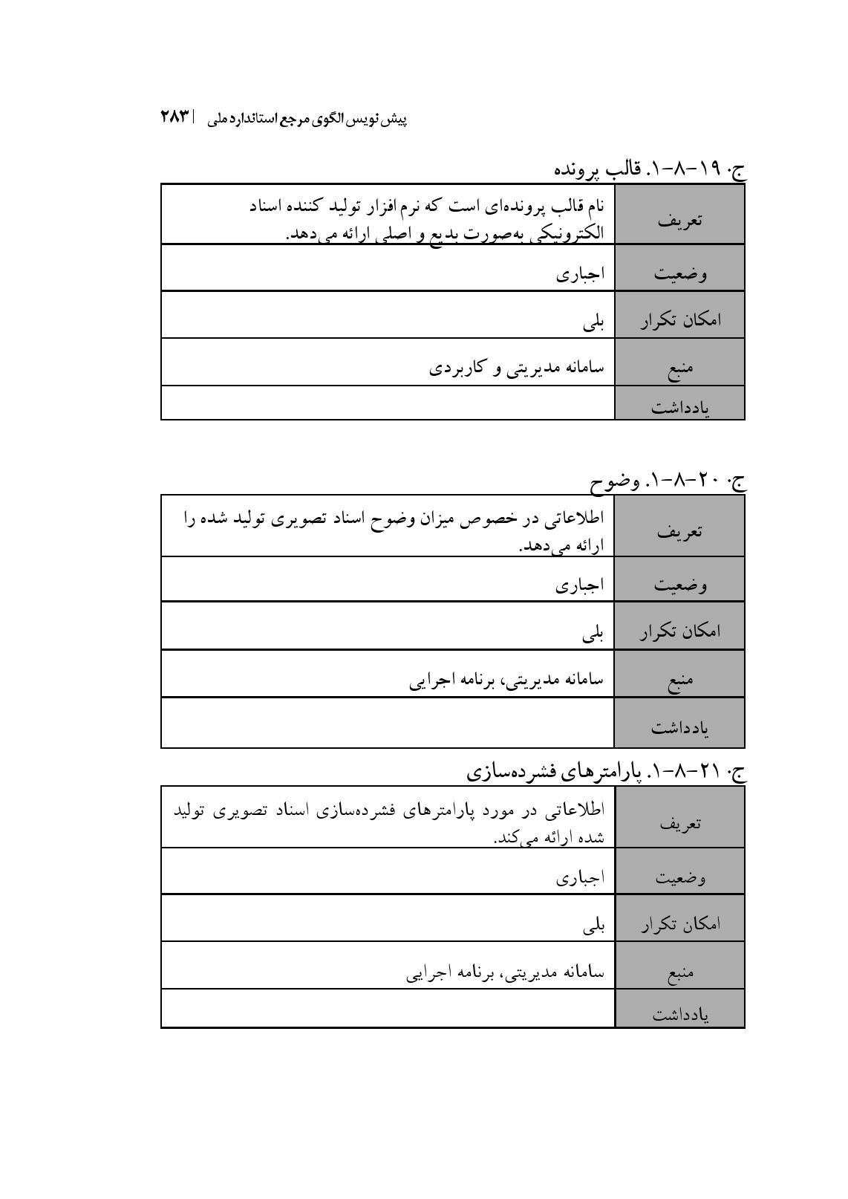
ج. 19-8-1. قالب پرونده
ج. 20-8-1. وضوح
ج. 21-8-1. پارامترهای فشرده‌سازی

عکس
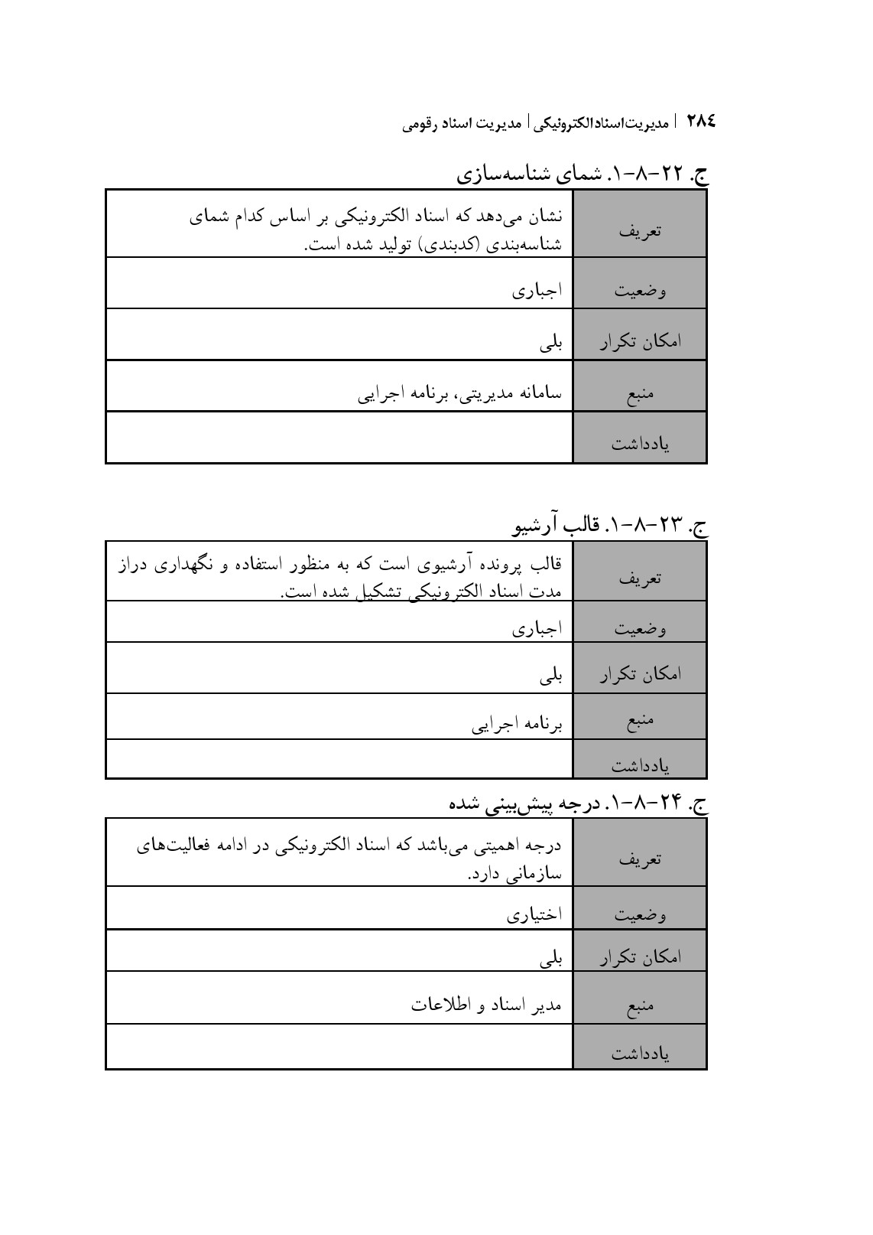
ج. 22-8-1. شمای شناسه‌سازی
ج. 23-8-1. قالب آرشیو
ج. 24-8-1. درجه پیش‌بینی شده

ج. 25-8-1. قانون اطلاع‌رسانی
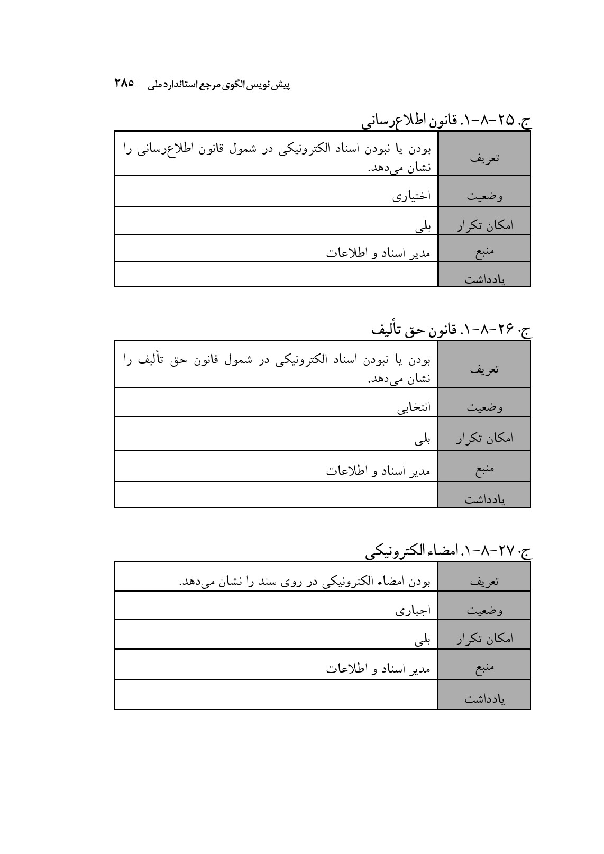
ج: 26-8-1. قانون حق تأليف
ج. 27-8-1. امضاء الکترونیکی

ج. 28-8-1. سازمان تأئید کننده امضای الکترونیکی
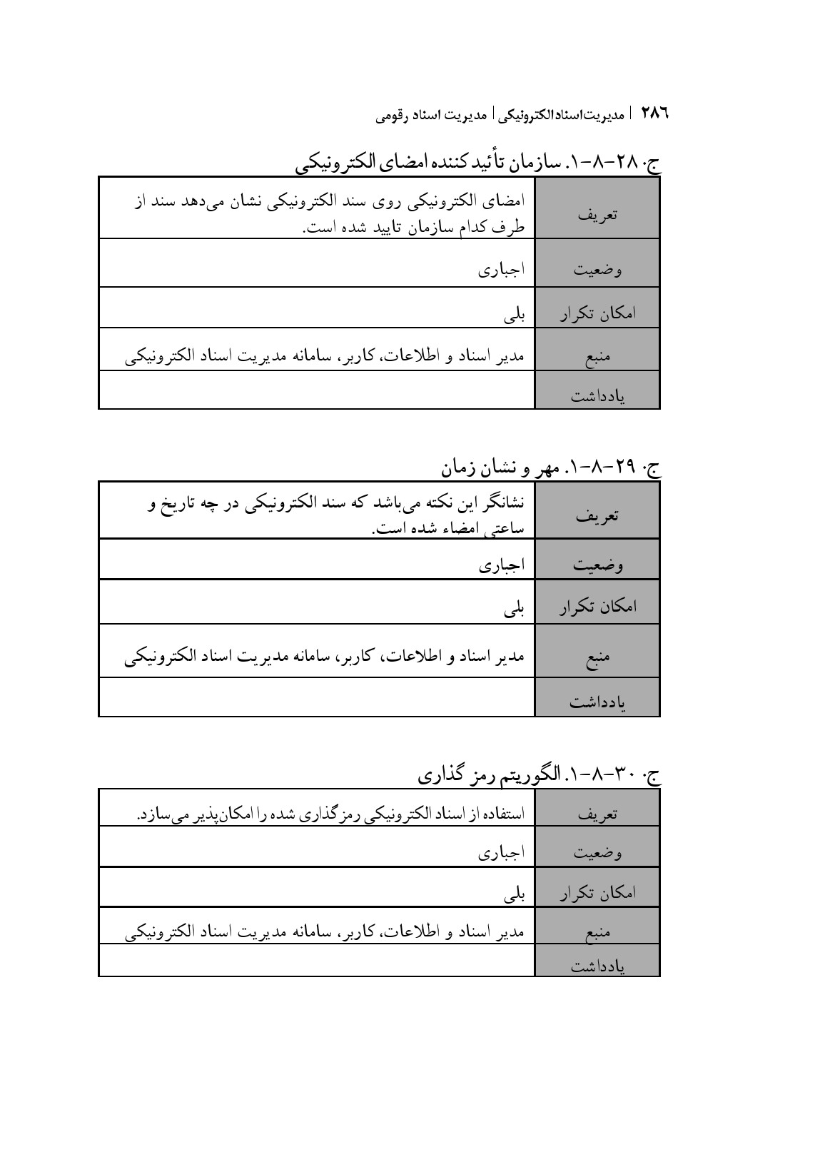
ج. 29-8-1. مهر و نشان زمان
ج. 30-8-1. الگوریتم رمز گذاری

ج. 31-8-1. اشارات رقمی دیگر
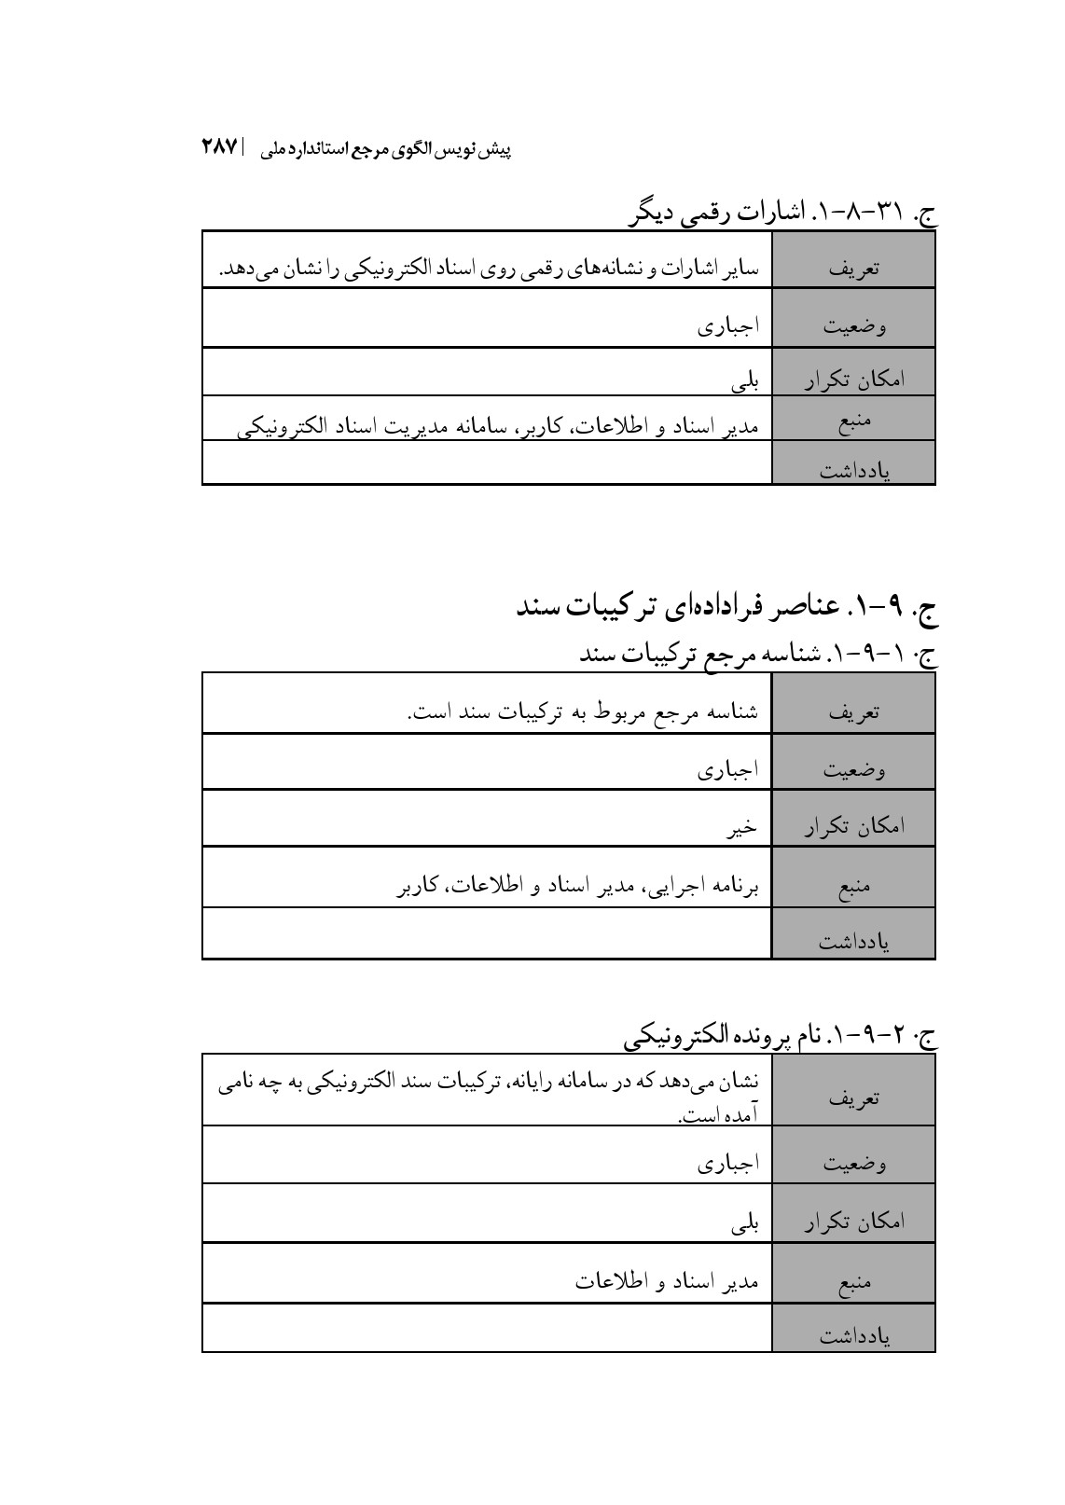
ج. 9-1. عناصر فراداده‌ای ترکیبات سند
ج. 1-9-1. شناسه مرجع ترکیبات سند
ج. 2-9-1. نام پرونده الکترونیکی

ج. 3-9-1. شناسه سند
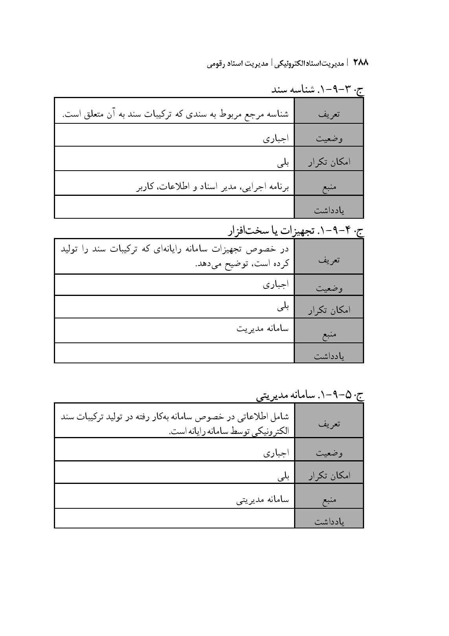
ج. 4-9-1. تجهیزات یا سخت‌افزار
ج. 5-9-1. سامانه مدیریتی

ج. 6-9-1. برنامه اجرایی
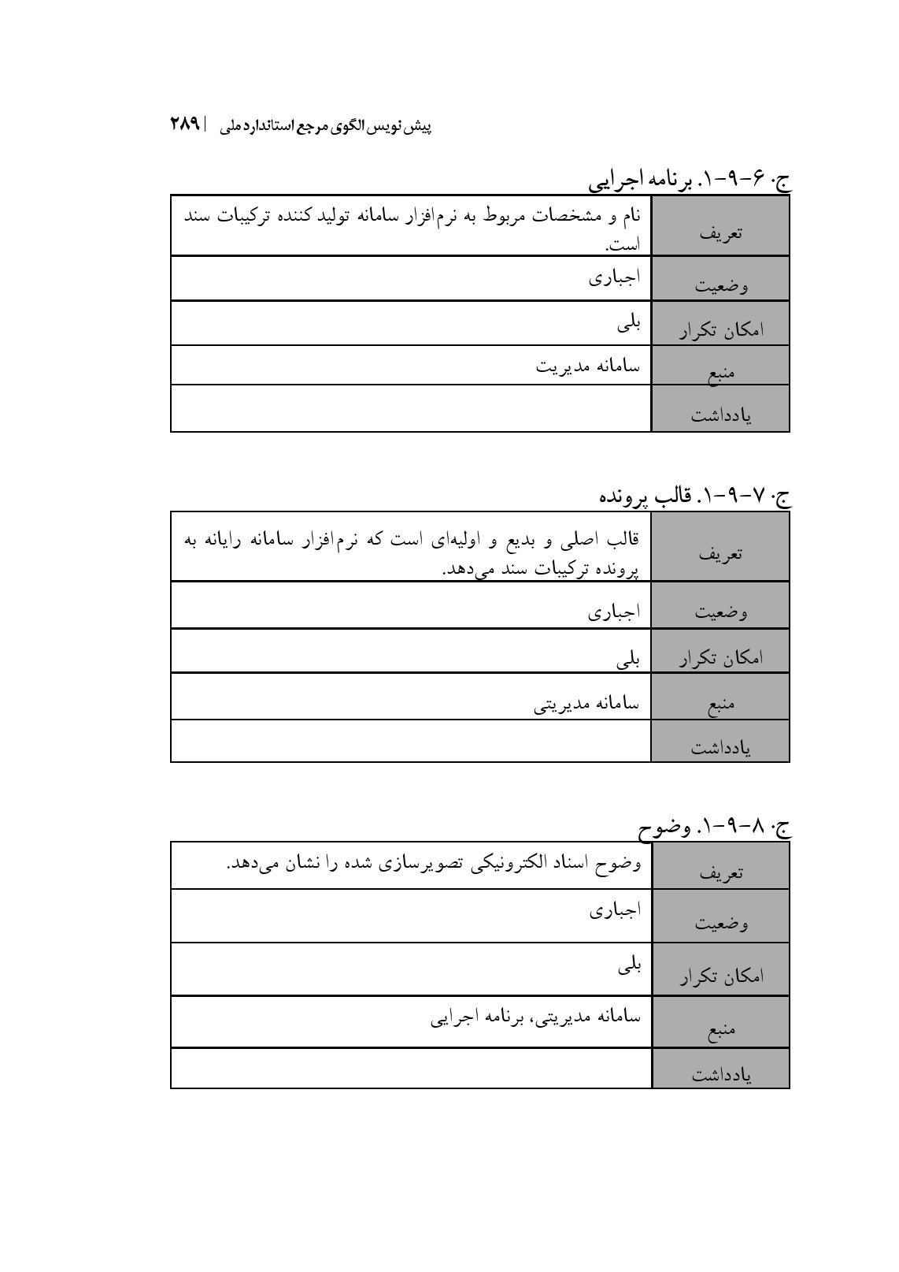
ج. 7-9-1. قالب پرونده
ج. 8-9-1. وضوح

ج. 9-9-1. پارامترهای فشرده‌سازی
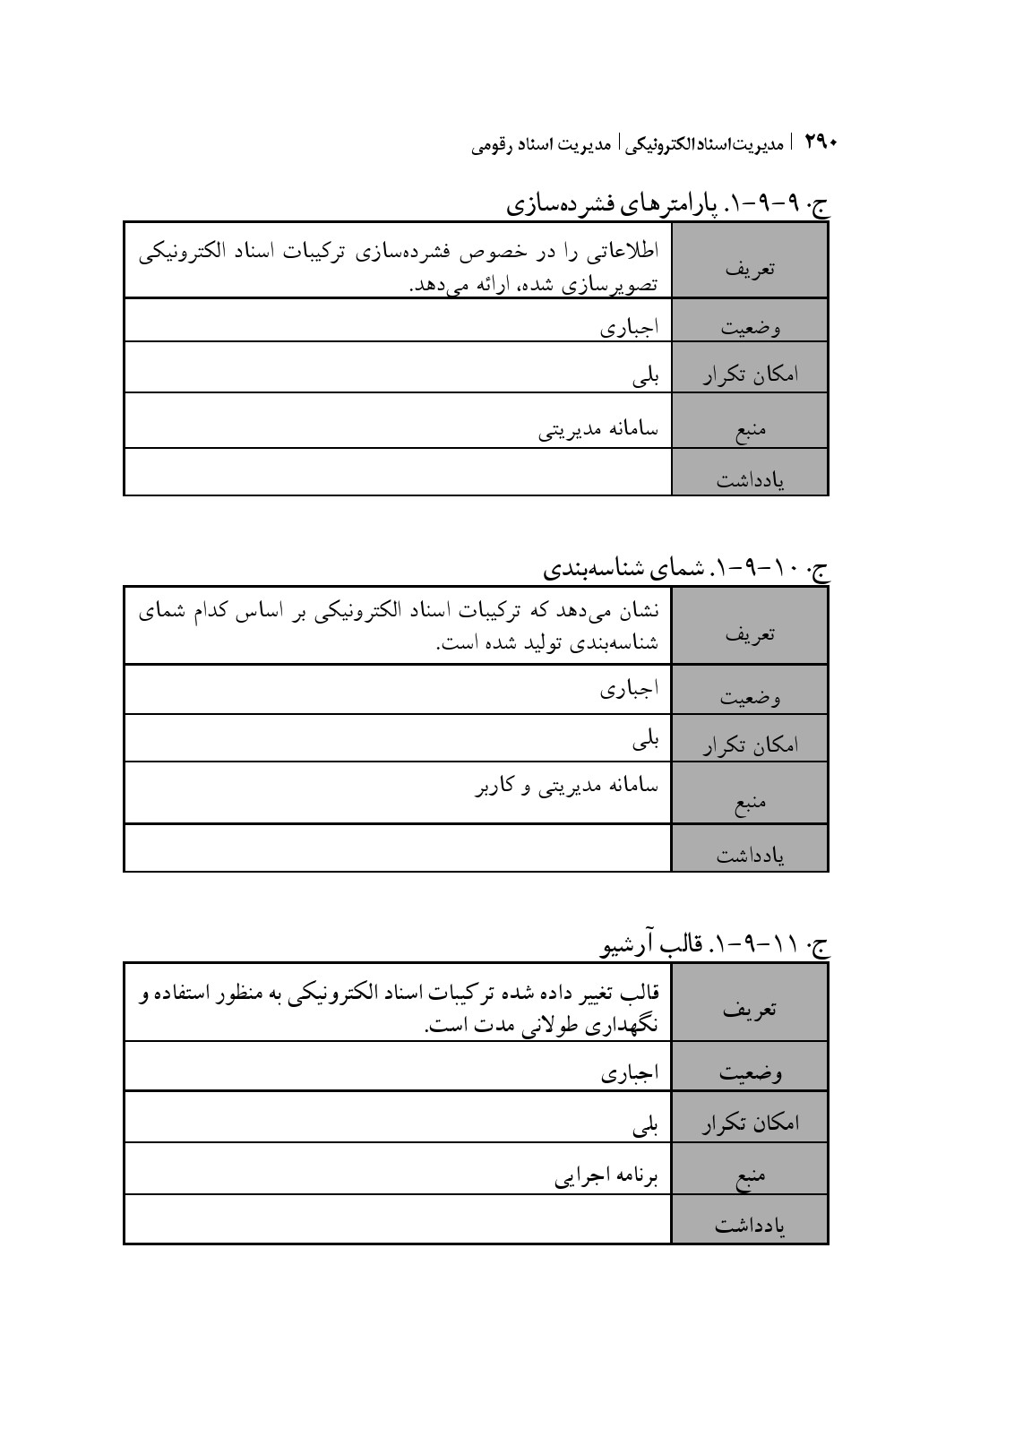
ج. 10-9-1. شمای شناسه‌بندی
ج. 11-9-1. قالب آرشیو

ج. 10-1. عناصر فراداده معرف مشخصات (پروفایل) کاربری
^291
ج. 1-10-1. شناسه کاربری
ج. 2-10-1. نام و نام خانوادگی کاربر
ج. 3-10-1. شناسه بخش

ج. 4-10-1. شناسه معرف نقش کاربر
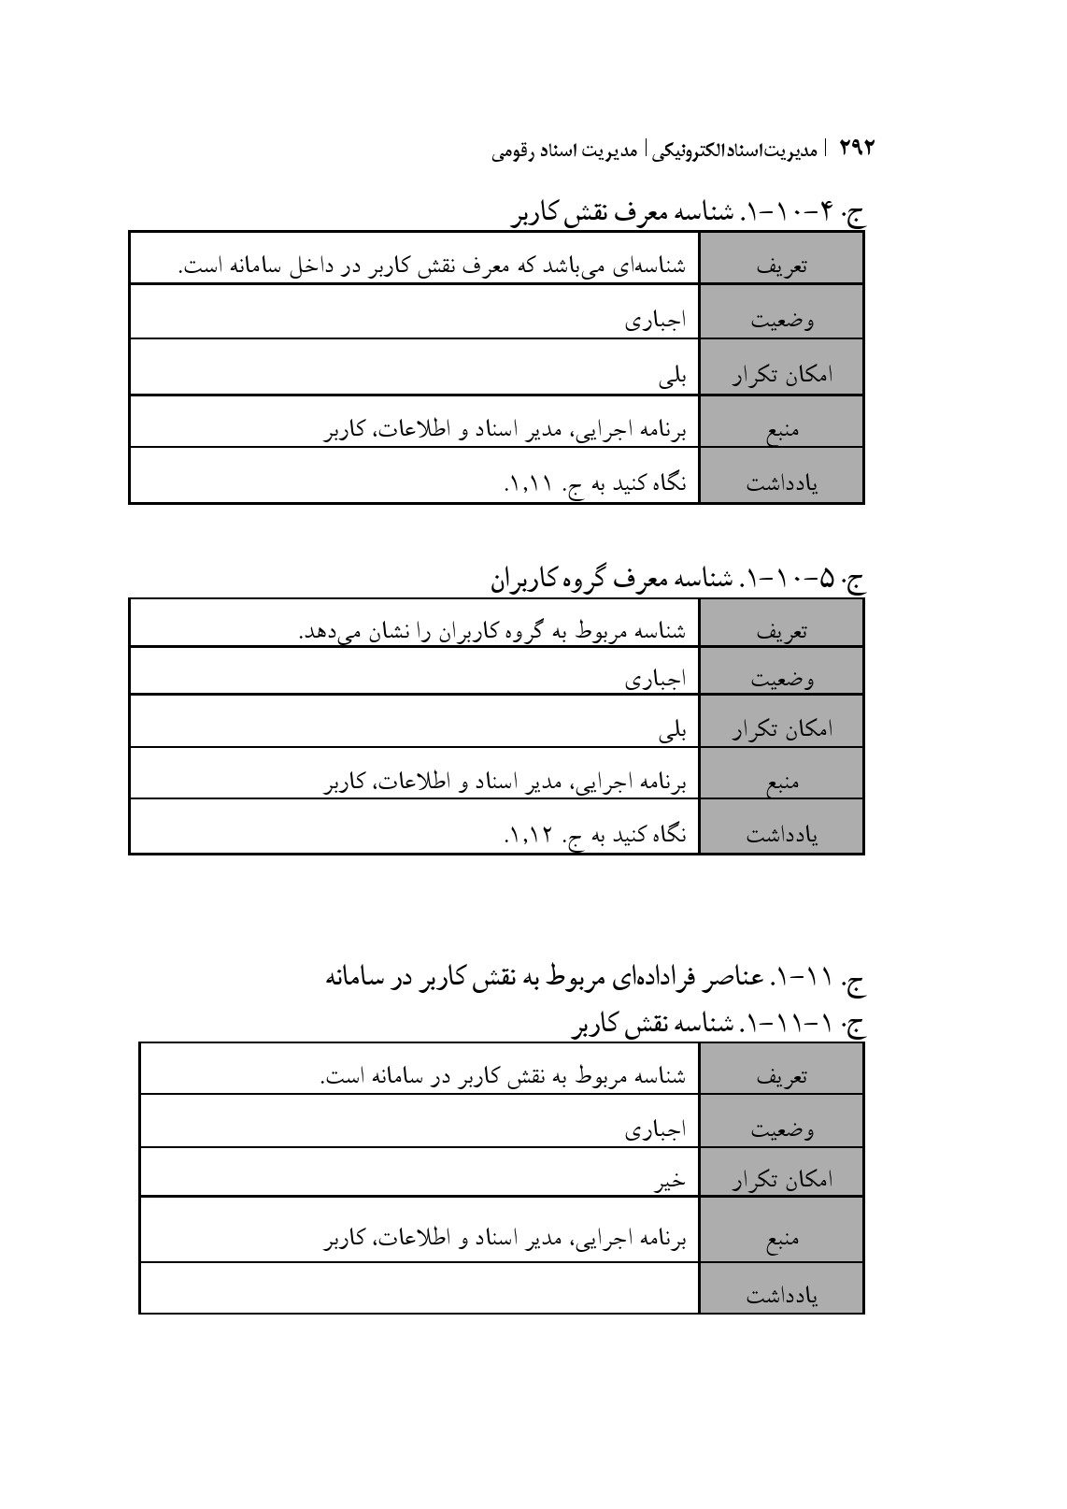
ج. 5-10-1. شناسه معرفی گروه کاربران
ج. 11-1. عناصر فراداده‌ای مربوط به نقش کاربر در سامانه
ج. 1-11-1. شناسه نقش کاربر

ج. 2-11-1. نام نقش کاربر
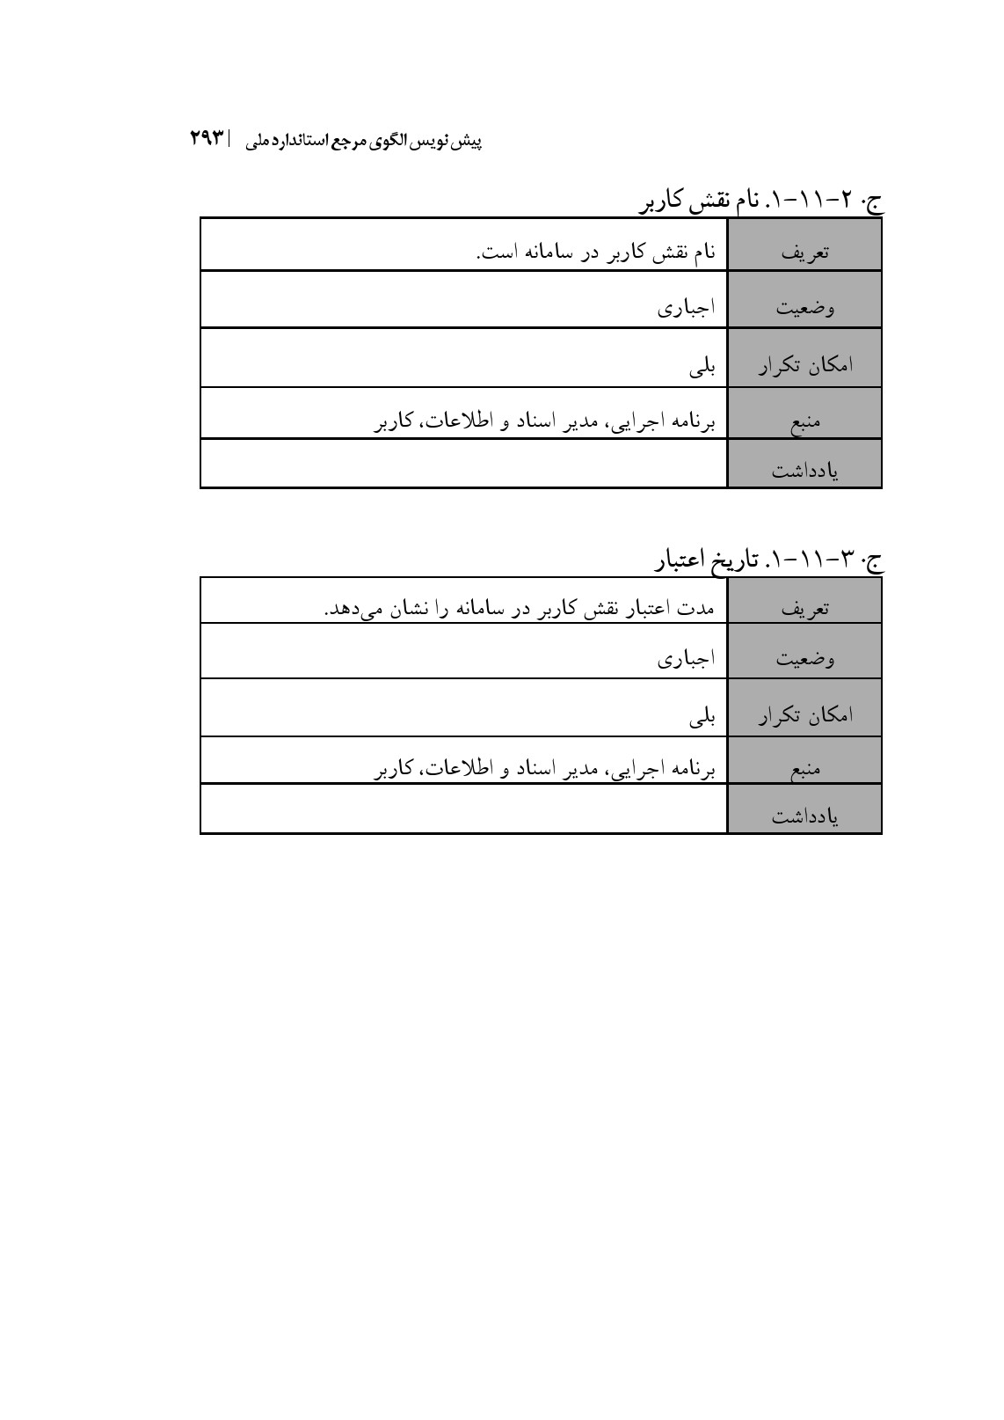
ج. 3-11-1. تاریخ اعتبار

ج. 12-1. عناصر فراداده‌ای گروه کاربران
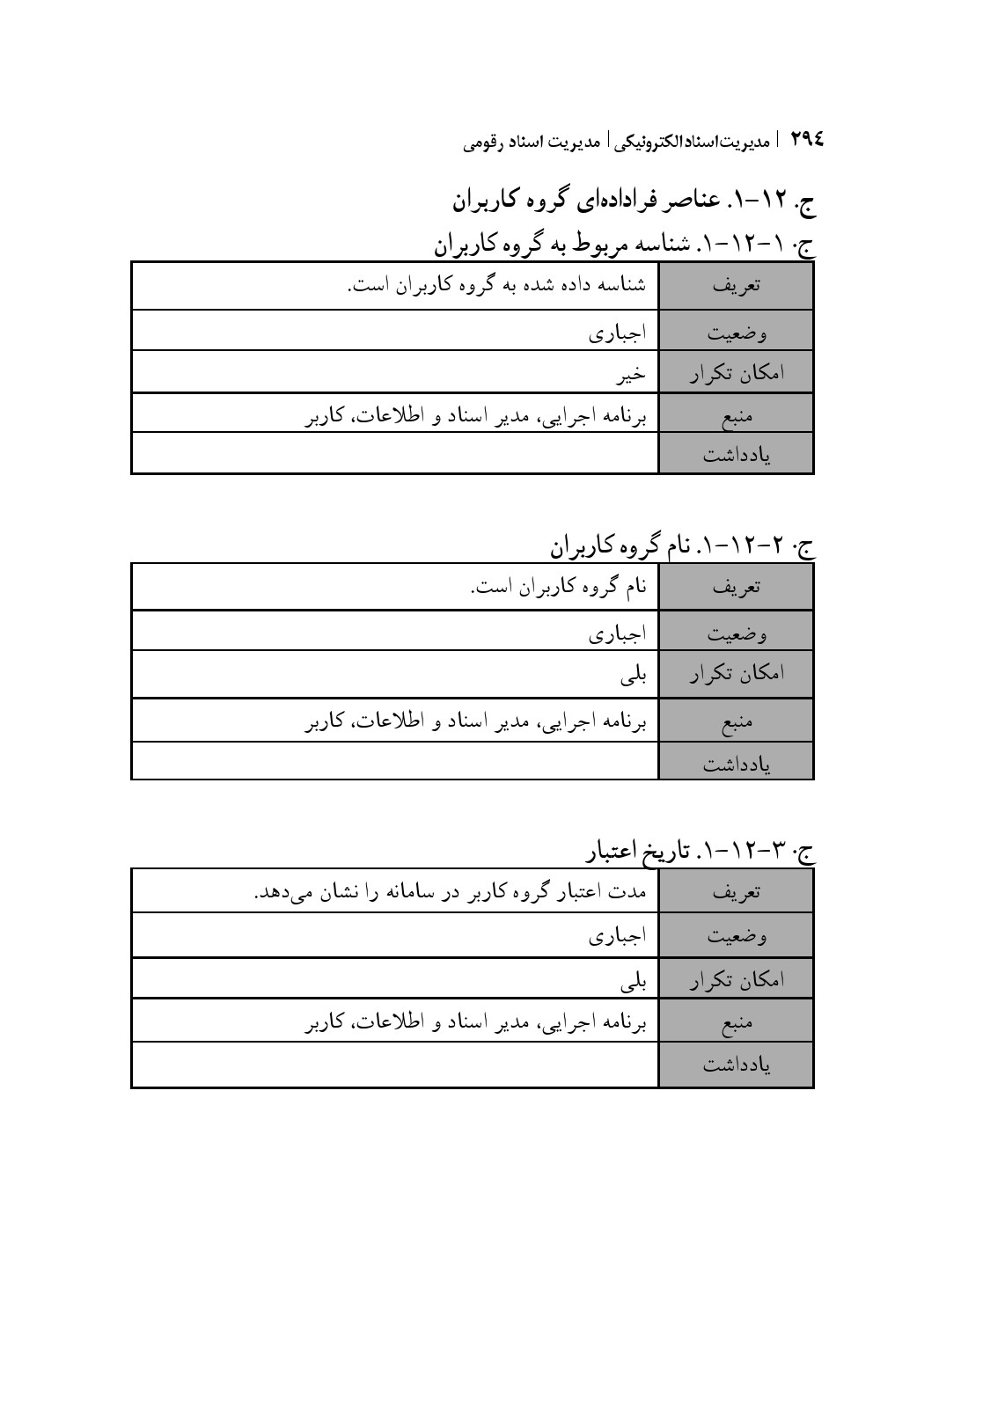
ج. 1-12-1. شناسه مربوط به گروه کاربران
ج. 2-12-1. نام گروه کاربران
ج. 3-12-1. تاریخ اعتبار

ج. 13-1. عناصر فراداده‌ای مربوط به سطح امنیتی
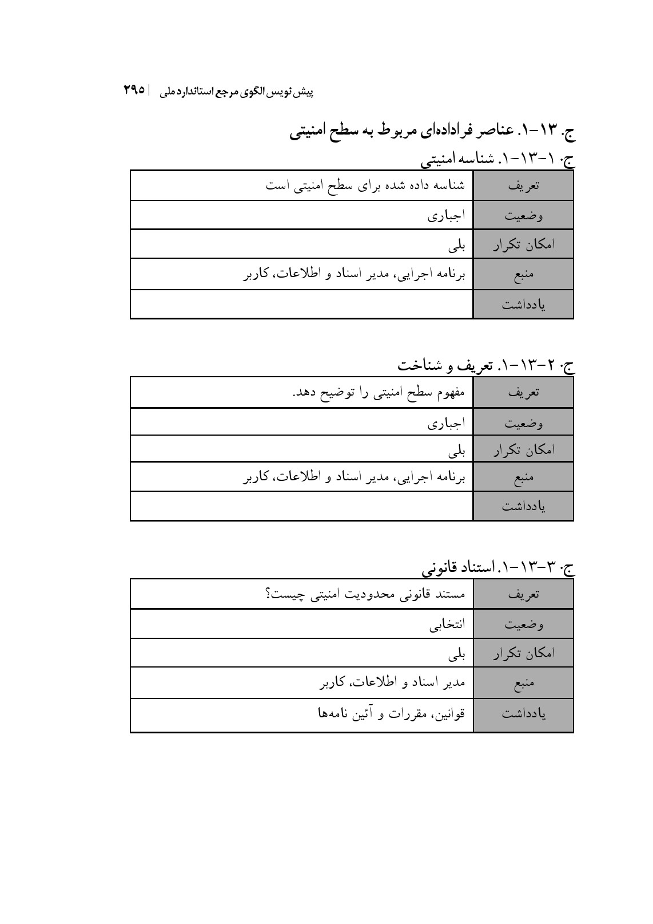
ج. 1-13-1. شناسه امنیتی
ج. 2-13-1. تعريف و شناخت
ج. 3-13-1. استناد قانونی

ج. 14-1. عناصر فراداده‌ای مربوط به فعالیت تصفیه و پالایش
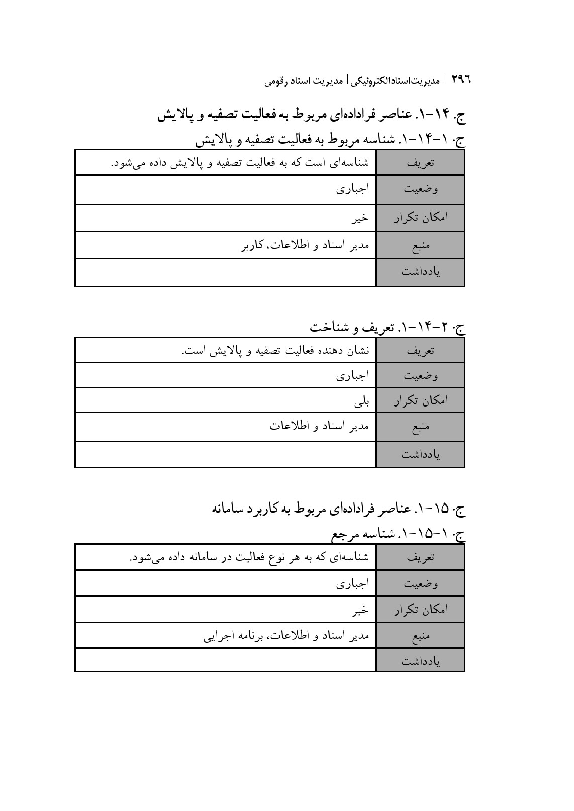
ج. 1-14-1. شناسه مربوط به فعالیت تصفیه و پالایش
ج. 2-14-1. تعريف و شناخت
ج. 15-1. عناصر فراداده‌ای مربوط به کاربرد سامانه
ج. 1-15-1. شناسه مرجع

ج. 2-15-1. شناسه کاربر
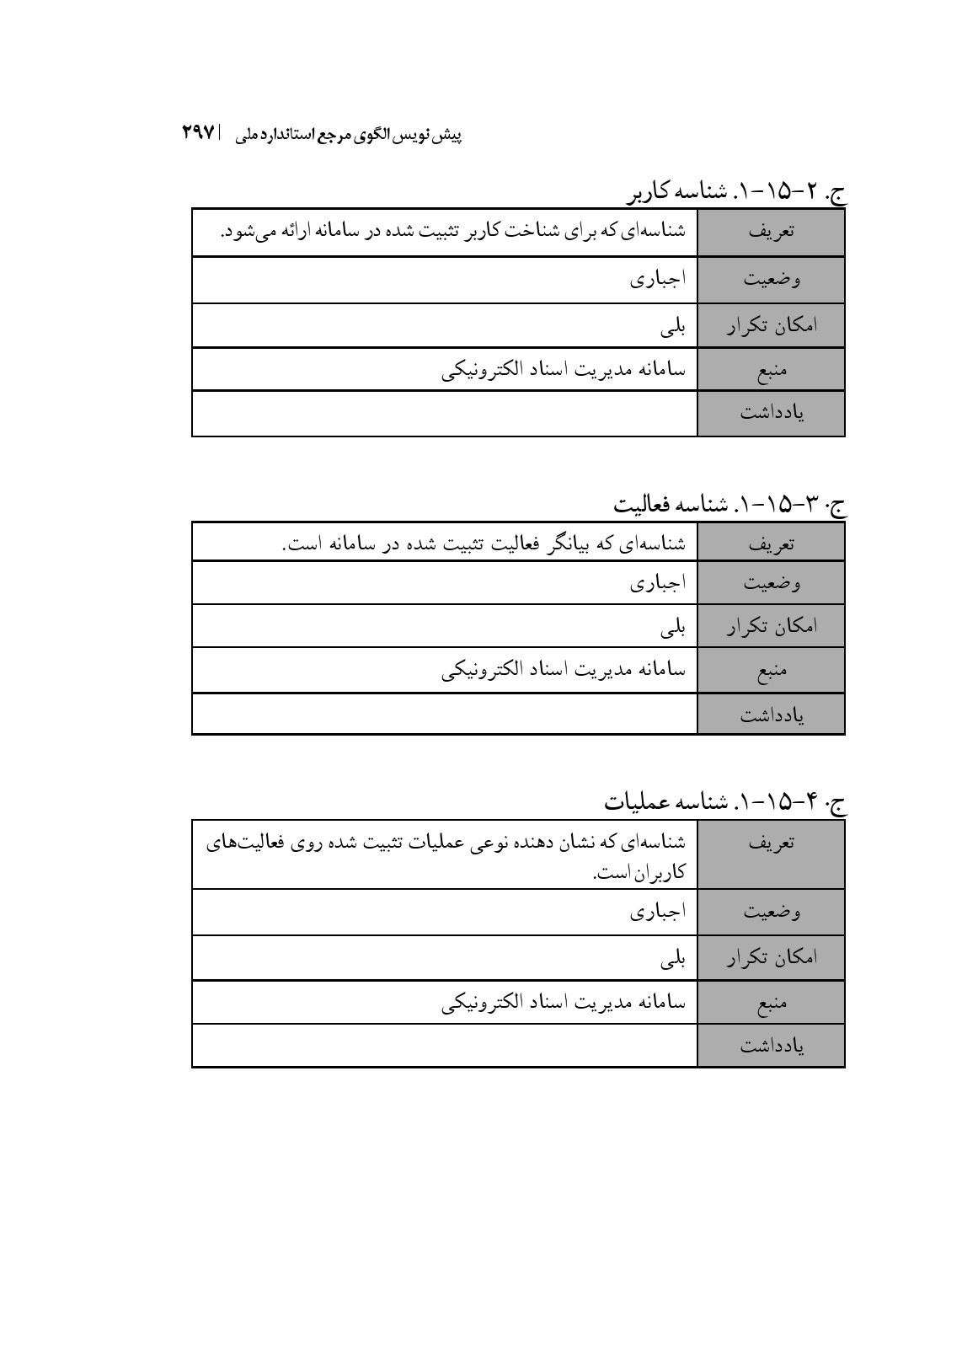
ج. 3-15-1. شناسه فعاليت
ج. 4-15-1. شناسه عملیات

عکس
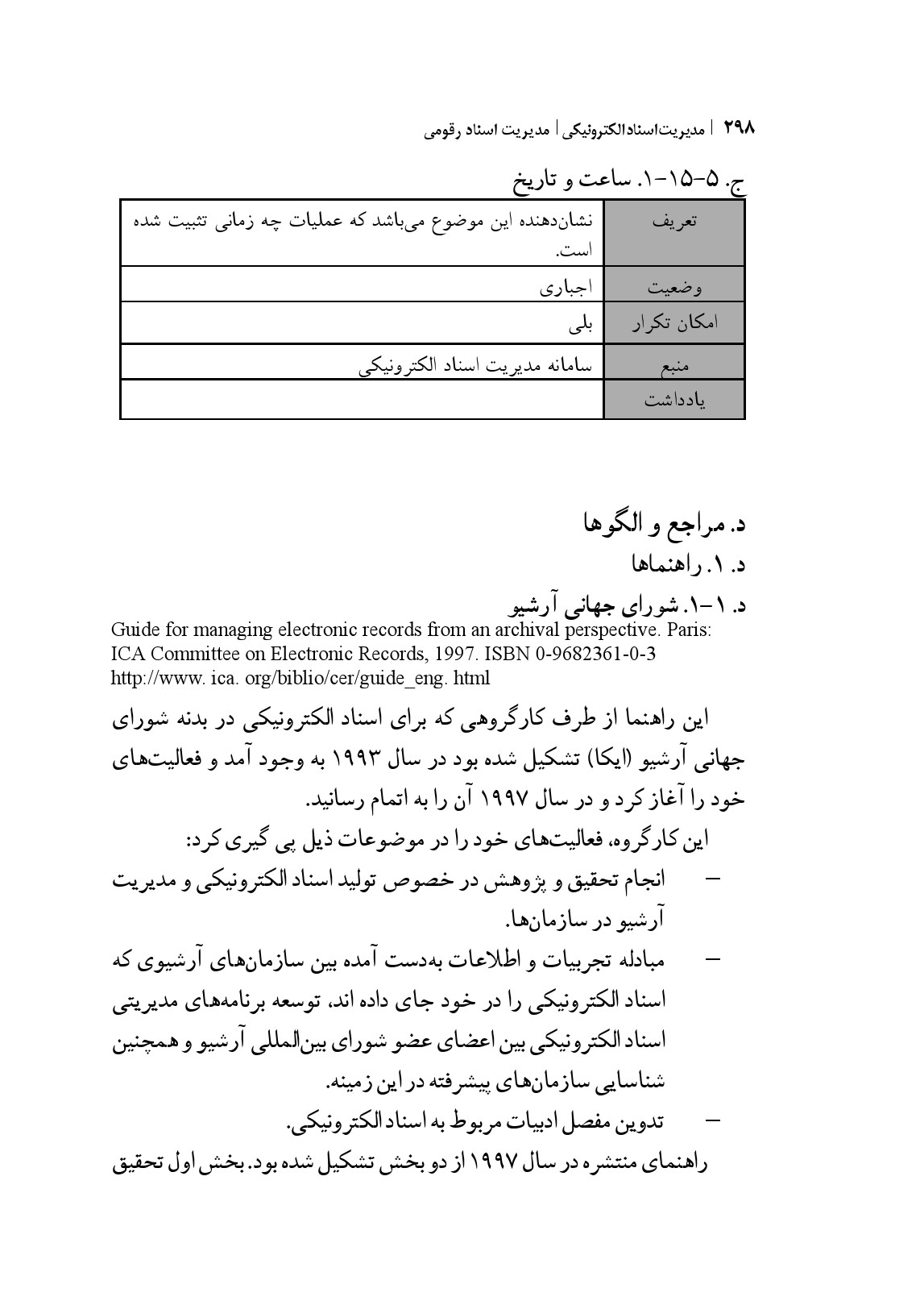
ج. 5-15-1. ساعت و تاریخ

د. مراجع و الگوها
د. 1. راهنماها
د. 1-1. شورای جهانی آرشیو
Guide for managing electronic records from an archival perspective. Paris: ICA Committee on Electronic Records, 1997. ISBN 0-9682361-0-3 http://www.ica. org/biblio/cer/guide_eng. html
این راهنما از طرف کارگروهی که برای اسناد الکترونیکی در بدنه شورای جهانی آرشیو (ایکا) تشکیل شده بود در سال 1993 به وجود آمد و فعالیت‌های خود را آغاز کرد و در سال 1997 آن را به اتمام رسانید.
این کارگروه، فعالیت‌های خود را در موضوعات ذیل پی گیری کرد:
•
انجام تحقیق و پژوهش در خصوص تولید اسناد الکترونیکی و مدیریت آرشیو در سازمان‌ها.
•
مبادله تجربیات و اطلاعات به‌دست آمده بین سازمان‌های آرشیوی که اسناد الکترونیکی را در خود جای داده اند، توسعه برنامه‌های مدیریتی اسناد الکترونیکی بین اعضای عضو شورای بین‌المللی آرشیو و همچنین شناسایی سازمان‌های پیشرفته در این زمینه.
•
تدوین مفصل ادبیات مربوط به اسناد الکترونیکی.
راهنمای منتشره در سال 1997 از دو بخش تشکیل شده بود. بخش اول تحقیق

در خصوص تأثیرات فناورانه و سازمانی و قوانین تأثیر گذار در مدیریت اسناد الکترونیکی و همچنین تحلیل بعضی مفاهیم و اسامی مرتبط با اسناد الکترونیکی است. در این بخش همچنین به استراتژی‌هایی که باعث توسعه در مدیریت اسناد الکترونیکی سازمان‌ها می‌شود، اشاره گردیده است.
بخش دوم بیش تر برنامه‌ها و روش‌های اجرایی را شامل می‌شود بویژه بیانگر این نکته است که استراتژی‌های بخش اول را چگونه می‌توان حیات بخشید.
د. 2-1 آرشیو ملی انگلستان
Management, appraisal and preservation of electronic records. 2 vol. 2nd ed. London: Public Record Office, 1999.
http://www.nationalarchives.gov.uk/electronicrecords/advice/pdf/principles.pdf http://www.nationalarchives.gov.uk/electronicrecords/advice/pdf/ procedures.pdf
این راهنما در دو جلد در چارچوب برنامه های اروس -که در آرشیو ملی انگلیس تشکیل شده است - آماده گردید. جلد اول درباره مدیریت اسناد الکترونیکی و جلد دوم در خصوص شناخت مراحل و روند اداری مدیریت می‌باشد. در این راهنما اساسا اسناد الکترونیکی تحت موضوعات ثبت، محافظت و ارائه خدمات، آماده‌سازی عناصر و تفکیک و تصفیه و پالایش، استراتژی نگهداری دراز مدت، و انتقال به آرشیوها بیان شده است.
این راهنما مباحث مرتبط با به‌دست آوردن اسناد الکترونیکی، اصول، قواعد و همچنین پروسه های مربوط به این موضوع را در میان می‌گذارد. راهنمای مذکور فقط مدیریت اسناد الکترونیکی در سامانه‌های اداری و همچنین اسنادی که توسط سامانه‌های تصویر‌سازی به محیط الکترونیکی منتقل می‌شود را مورد بحث قرار داده است.

د. 3-1 آرشیو ملی استراليا
Digital recordkeeping: guidelines for creating, managing and preserving digital records. Canberra: National Archives of Australia, 2004. ISBN 1-620807-08-X http://www.naa.gov.au/recordkeeping/er/guidelines/DigitalRecord keeping.pdf
راهنمای تهیه شده از طرف آرشیو ملی استرالیا، توصیه‌هایی را در خصوص اسناد الکترونیکی تولید شده در سازمان‌ها و تشکیلات عمومی و همچنین نگهداری آن و موضوعات مرتبط بیان کرده است.
در این راهنما موضوع های زیر مورد بحث قرار گرفته است:
•
اهمیت مدیریت و ضرورت بودن الگویی که بتواند به صورت متمرکز فعالیت کند.
•
تولید اسناد الکترونیکی و فراداده‌های مربوط در داخل سامانه مدیریت اسناد الکترونیکی چگونه باید باشد؟
•
چه شرایطی برای حفظ اسناد از آفتها لازم است و همچنین ذخیره و نگهداری مطمئن و امنیت اسناد الکترونیکی چگونه باید باشد؟
•
دسترسی به اسناد الکترونیکی چگونه محقق می‌شود؟
•
کارهای تصفیه و پالایش اسناد به چه طریقی انجام می‌شود؟
همچنین کاراکترهای انواع مختلف اسناد که منتشر می‌شود مورد بررسی قرار گرفته است.
د. 2. الگوها
د.1-2. اتحادیه اروپا
MoReq Specification: Model requirements for the management of electronic records. Prepared for the IDA Programme of the European Commission by Cornwell Management Consultants. Bruüksel, 2001. ISBN 92-894-1290-9 http://www. cornwell. co. uk/moreqdocs/moreq. pdf
این الگو به طور کلی ضروریات فعالیت‌های سامانه مدیریت اسناد الکترونیکی را توصیف کرده است در این الگو، ویژگی های نرم‌افزارهایی که بتواند در قدم اول برای مدیریت اسناد الکترونیکی سازمان‌های عمومی و خصوصی، به‌کار گرفته شود

مورد بررسی واقع شده است.
نیاز به تهیه چنین الگویی، اولین بار در سال 1996 در فرم دی‌ال‌امبیان شد. بعد از آن کمیسیون اروپا برنامه ای‌دی‌آرا برای توسعه یک الگو مكلف کرد.
در مناقصه‌ای که در سال 1999 در این خصوص برگزار گردید، شرکت مدیریتی کرنول برنده شد و بدین ترتیب در سال 2001 این الگو انتشار یافت.
د. 2-2. ایالات متحده آمریکا
Design Criteria Standard for Electronic Records Management Software Applic aitons. DoD 5015-2-STD. Washington, DC: Department of Defence, 19 Haziran 2002. http://www.dtic.mil/whs/directives/corres/pdf/50152std_061902p50152 s.pdf
ویرایش نخست این الگو از طرف وزارت دفاع آمریکا در سال 1997 و ویرایش جدید آن در سال 2002 منتشر شد. این استاندارد توصیف ویژگی‌های نرم‌افزارهای مدیریت اسناد در وزارت دفاع آمریکا را در اولویت قرار داده است.
این الگو که وزارت دفاع آمریکا آن را در اصل به صورت یک بخشنامه منتشر کرد، از دامنه اجرایی وسیعی برخوردار است. این الگو مجموعه‌ای از شرایط ضروری و غیر ضروری نرم‌افزارهای مدیریت اسناد الکترونیکی را توصیف کرده است.
د. 3-2. انگلیس
Requirements for Electronic Records Management Systems. Sondra: Public Record Office, 2002. http://www.nationalarchives.gov.uk/electronicrecords/ reqs2002/pdf/re
quirementsfin al. pdf http://www.nationalarchives.gov.uk/electronicrecords/reqs2002 /pdf/meta
datafinal, pdf http://www. nationalarchives.gov.uk/electronicrecords/reqs2002/pdf/refer encefinal. pdf http://www. nationalarchives.gov.uk/electronicrecords/reqs2002 /pdf/ implementation. pdf

این الگو، الگویی برای توصیف ویژگی‌های ضروری در نرم‌افزارهای به‌کار رفته در مدیریت اسناد الکترونیکی در آرشیو انگلستان است. متن اولیه الگو در سال 1999 و متن تجدید نظر شده و گسترش یافته‌اش در سال 2002 منتشر شد. الگو احتياجات سازمان های عمومی انگلیس را برطرف کرده است. شایان ذکر است که سازمان‌های خصوصی انگلیس خارج از شمول این الگو هستند.الگو از چهار بخش تشکیل شده است:
احتياجات کار‌کردی: احتياجات مربوط به نرم‌افزارهای مدیریت اسناد الکترونیکی در قالب توصیف شده است. قالب اول احتياجات پایه و اساسی کار و قالب دوم احتياجات اختیاری را توصیف کرده است. احتیاجات کارکردی همه شرایط اصولی مدیریت را برای سازمانهایی که سازماندهی اسناد الکترونیکی از آغاز مرحله طراحی سامانه تا مدیریت آن را به عهده دارند، در میان می‌گذارد.
استانداردهای فراداده: همه فراداده‌هایی که ممکن است در سامانه مدیریت اسناد الکترونیکی به کار آید را توصیف کرده است. بعضی از عناصر فراداده‌ای هنوز در مرحله توسعه و گسترش هستند.
مراجع: این بخش ارتباط بین عناصر سامانه مدیریت اسناد الکترونیکی و تعاریف مربوط به اصطلاحات به‌کار رفته در سامانه را می‌شناساند. در ضمن ارتباط این الگو با دیگر الگوها و ارتباط متقابل را با ارجاعات نشان می‌دهد.راهنمای اجرایی و عملی: این بخش بعد از سایر بخش‌ها در سال 2004 منتشر شد که استراتژی‌ها و فنون مربوط به اجرای الگو را در خود جای داده است.

د. 2. 4. کانادا
Records/Document/Information Management (RDIM): Integrated Docu ment Management System for the Government of Canada. Ottawa: National Archives Canada, 1996. http://www. collectionscanada.ca/information-man agement/docs/4rdims. pdf
الگویی که از طرف آرشیو ملی کانادا به عنوان الگوی توسعه یافته برای مدیریت درست و اصولی استاد الکترونیکی و انتقال اسناد الکترونیکی به آرشیو، بعد از مدت زمان تعیین شده ارائه گردیده و در دسترس سازمان‌های عمومی قرار گرفته است.
در این الگو نیز مثل سایر الگوهای مطرح شده، ویژگی‌های نرم‌افزاری سامانه مدیریت اسناد الکترونیکی مورد بررسی و مطالعه قرار گرفته است.
د. 5. 2. کانادا / آمریکا
The International Research on Permanent Authentic Records in Electronic Systems: Authenticity Task Force Final Report. Vancouver, BC: Inter PARES Project, 2001. http://www. interpares.org
اینترپرس، پروژه‌ای حمایت شده از طرف شورای عالی تحقیقات علوم انسانی و اجتماعی کانادا و مرکز علوم ملی آمریکا است. هدف اصلی پروژه، شناسایی ویژگی‌ها، سیاست‌ها و مستندسازی اسناد الکترونیکی تولید شده در محیط رقمی و همچنین تدوین استراتژی‌های مربوط به حفاظت از این اسناد و توسعه تکنیک‌ها و استانداردها در این زمینه است.
اجرای این پروژه به دبیری و سرپرستی مدرسه کتابداری دانشگاه بریتیش کلمبیاو مرکز مطالعات آرشیوی و اطلاع‌رسانیانجام می‌گیرد.
د. 3. استانداردها
(ISO 15489-1:2001 (E د. 3٫1.
Information and Documentation - Records Management. Part 1: General. Cene

vre: ISO, 2001. http://www.iso.org
.3.2.ISO/TR 15489-2:2001(E)
Information and Documentation - Records Management. Part 2: Guidelines. Cenevre:ISO,2001 http://www.iso.org
.3,3 .دISO 17799
Information technology: Code of practice for information security management. Cenevre: ISO, 2000. http://www.iso.org
.3,3.دNISO Z39-50 Information Retrieval: Application Service Definition & Protocol Specification. Bethesda, Maryland: National Information Standards Organization, 2002. ISBN: 1-8800124-55-6. ISSN: 1041-5653. http://www. niso.org/standards/resources/Z39-50-2003. pdf
.4.4.دNISO Z39-87
Data Dictionary - Technical Metadata for Digital Still Images. Draft standard for trial use. Bethesda, Maryland: National Information Standards Organization, 2003. http://www. niso.org/standards/resources/Z39_87_trial_use.pdf
.3,5.د Dublin Core Metadata Initiative (DCMI)
http://dublincore. org
Dublin Core Metadata Element Set. ANSI / NISO Z39-85. Bethesda, Maryland: National Information Standards Organization, 2001.
Information and documentation - The Dublin Core metadata element set. ISO 15836:2003(E). Conserve: ISO, 2003. http://www. niso.org/standards/resources/239-85. pdf
.3,6.د BSI DISC PD 0008 A code of practice for Legal Admissibility and Evidential Weight of Information Stored Electronically. London: BSI, 2004. http://www. bsi-global.com/ICT/Legal/bip0008.pdf
.3,7 .دANSI/ARMA 5-2003 Vital Records Programs: Identifying, Managing, and Recovering Business-Criti cal Records. ARMA International, 2003. ISBN:1-931786-11-9 http://www. arma.org/
.3,8 .دISAD (G) ISAD (G): General International Standard Archival Description. 2nd ed. Stockholm, Sweden: ICA, Committee on Descriptive Standards, 2000. ISBN: 0-9696035-5-X http://www.ica, org/biblio/cds/isad_g_2e.pdf

د. 4. سایر مراجع و منابع
American National Standards Institute. (2005). ANSI/ARMA 8-2005.
Archives and Records Association of New Zelland. (2004). Selected list of national and international standards relating to records and archives. http://www. aranz. org
ARMA International. (2006). ARMA overview. http://www. arma. org
ARMA International. (2007). Standard development, process: setting standards and guidelines for profession. http://www. arma, org/standards/development/ overview.
Barkowski, Patricia, (1984) "Records Management and the Walking Archivist”, A Modern Archives Readers: Basic Readings on Archival Theory and Practice./ed. Maygene F. Daniels and Timothy Walch. (Washington: National Archives and Records Service), 38-45.
Benedon, W. (1999). Toward the future: the impact issues. Information Management Journal, 32(2), 5-6.
Cain, P. (2002). Model requirement for the management of electronic records (MoReq): A Critical Evaluation. Records Management Journal, 12(1), 14-18.
Duff, W. ve McKemmish, S. (2000). Metadata and ISO compliance. Information Management Journal, 34(1), 4:15.
Emmerson, Peter. (1989) “Establishing a Records Management Policy, How to Manage Your Records: A Guide to Effective Practice. / ed. Peter Emmerson (Cabridge: ICSA Pub.), 11-23.
Fanning, B. (2005). Records, e-mail, security standards. Edocmagazine, Sept Oct: 61.
Gringrich, L. (2006). Retention and disposition of structured data: the next frontier for records managers. The Information Management Journal, March-April, 31-39.
http://webstore. ansi.org/ansidocstore/
International Organization for Standardization (ISO). (2006). Introduction http://www.iso.org/iso/en/aboutiso/introduction/index
International Records Management Trust. (2006). http://www. irmt.org/about.
INTERPARES. (2006). International Research on Permanent Authentic Records in Electronic Systems: INTERPARES I-II. http://www. interpares.org/
Kandur, H. (2006). Elektronik belge yönetimi sistem kriterleri referans modeli. İstanbul: Devlet Arşivleri Genel Müdürlüğü. http://www. devletarsivleri.gov.
Management. - 3rd ed. - (Mission Hills:Glencoe/McGraw Hill)
Mazikana, Peter C. (1990) Archives and Records Management for Decision Markers: ARAMP Study. (Paris: UNESCO)
National Archives of Australia. (2006). Archiving web sources http://www. naa. gov. au/recordkeeping/er/

National Archives of United Kingdom. (2002). Functional requirements for electronic records management systems http://www. nationalarchives.gov.uk/
National Fire Protection Association. (2006). Overview. http://www. nfpa.org/
NFPA 232. (2006). Standard for the protection of record. http://www. nfpa.org/ aboutthecodes/
NFPA 75. (2006). Standards for the protection of information technology equipment http://www. nfpa.org/
NFPA 909. (2006). Code for the protection of cultural resource esproperties. http://www. nfpa. org/
Özdemirci, Fahrettin. (1996) Kurum ve Kuruluslarda Belge Üretiminin Denetlenmesi ve Belge Yönetimi. (Istanbul: Türk Kütüphaneciler Derneği Istanbul Subesi)
Özdemirci, Fahrettin. “Belge Kontrolü ve Belge Yönetimi Yönetimde Verimlilik Sempozyumu- 97: 19-20 Haziran 1997: Konya. , 163-174.
Penn, Ira A. - Anne Morddel- Goil Pennix and Kelvin Smith. (1989) Records Management Handbook. (Hants: Gower)
Ricks, Betty R. - Kay F. Gow. (1988) Information Resource Management: A Records
Robek, Mary F. - Gerald F. Brown-Wilmer O. Maedke. (1987) Information and Records
Spratt, R. (2004). Records management: the next ten years. RDIMS (Records, Documents and Image Management Systems). Canadian Federal Government Shared System Initiative. http://www.rdims. com/Documents
Stephens, D. O. (2005). The why and how of international records retention. Information Management Journal, Sept-Oct, 29-35.
Systems Approach. - 2nd ed. - (Cincinati: Sout-Westren)
T. R. (1975) Modern Archives: Principles and Techniques. (Chicago: The University of Chicago Press)
TS EN ISO 9001:2000. (2001). Kalite yönetim sistemleri: Şartlan. TSE: Ankara, 1-22. Türk Standartları Enstitüsü. (2007). Bilgi ve dokümantasyon Belge yönetimi (TSE ISO 15589-1. (2007). https://www. tse.org.tr
Türk Standartları Enstitüsü. (2007b). Bilgi ve dokümantasyon -Elektronik belge yönetimi. (TSE 13298). http://www. tse.org.tr
United Nations. (1996). Model law on electronic commerce. http://www. unescap.org
United Nations. (1998). E-commerce legal issues. http://www. unescap. org
Waldron, M. (2004). Adopting electronic records management: European strategic initiatives. The Information Management Journal, July/August 2004, 31-
35.
Zeaman, D. ve Healey, R. (2005). Metadata for records management in the goverment of Canada. Feliciter, 3, 141-143

(Footnotes)
1 Tagged Image Format File
2 Graphics Interchange Format
3 Joint Photographic Enpert Group
4 Jpeg File Inter Change Format
5 Portable Network Graphics
6 Portable Document Format

چکیده:
ورود به عصر اطلاعات به معنی ذخیره حجم انبوهی از تاریخ ما، از جمله فعالیت‌های بنگاه‌های تجاری در قالبی الکترونیکی است. از این رو درک ضرورت توسعه راهبردی برای مدیریت پیشینه‌های الکترونیکزیربنای تشکیل دولت الکترونیک است. به عبارت دیگر، خلاقیت در روش‌های مبتنی بر فعالیت‌های کاری و مبتنی بر دانش و استفاده عملی از اطلاعات، منجر به تولید پیشینه‌های الکترونیک پیچیده‌تری می‌شود که می‌توان آنها را به صورت الکترونیکی مدیریت کرد. بنابراین پیشینه‌های الکترونیک بخشی از حافظه سازمانی را شکل می‌دهد و مدیریت پیشینه‌های الکترونیکی اثربخش، منجر به کار مشترک، سیاستگذاری مبتنی بر شواهد، تضمین دسترسی آزاد به اطلاعات، تضمين تحقق مدیریت دانش در سازمان و قانونگذاری‌های تخصصی متنوع خواهد شد. از سوی دیگر، مدیریت پیشینه‌های الکترونیکی یکی از عناصر زیربنایی برای برنامه‌های مدرن‌سازی دولت از جمله خدمات دولت الکترونیکی است که آن نیز زیربنای تحویل خدمات پیوسته و هم رافع نیازمندی‌های قانون آزادی اطلاعات است به نحوی که در خدمات نوین دولتی ضرورت ارائه دسترسی به اطلاعات رسمی و مدیریت پیشینه ها مشاهده می‌شود. در نهایت باید گفت که با بروز تغییر در شیوه استفاده از پیشینه‌های الکترونیک، آرشیوهای ملی به دنبال بهبود فرایندها و رویه‌های خود با توجه به ارزیابی، گزینش، انتقال، ذخیره و قابلیت تحمل و تحویل هستند و همچنین توصیه‌هایی نیز به دولت‌های محلی از سوی این نوع آرشیوها ارائه می‌شود تا مسئولیت‌های مشابهی برای تحویل خدمات پیوسته و آزادی اطلاعات ایفا کنند. در این مقاله سعی خواهد شد با تأکید به نقش مدیریت پیشینه‌های الکترونیک در خدمات دولت الکترونیک جدید به مسائلی که باید در این زمینه مورد توجه آرشیوها و دولت ها قرار گیرد، اشاره شود.

مدیریت پیشینه‌های الکترونیکی بستری برای تحقق دولت الکترونیک
رسول زوارقی | عضو هیئت علمی گروه کتابداری و اطلاع‌رسانی دانشگاه تبریز و دانشجوی دکتری دانشگاه تهران
یکی از مسائل عمده‌ای که دولت‌ها را در قرن 21 به چالش می‌طلبد کارآمدی و پاسخگویی آن ها است. این دولت‌ها در عصری که بر اساس اطلاع‌سالاری بنیان نهاده شده، لازم است تا بستر لازم برای دسترسی همگان به اطلاعات دولتی را فراهم کنند و از این طریق به معنی واقعی کلمه پاسخگو باشند. از سوی دیگر فناوری‌های اطلاعاتی و ارتباطی که امروزه در خدمت تسریع و سهولت انجام کارها هستند، زمینه‌ای فراهم کرده‌اند که پاسخگویی و کارآمدی دولت را افزایش می‌دهد. از این رو، استفاده دولت‌ها از فناوری‌های اطلاعاتی و ارتباطی موجود برای افزایش کارآمدی و پاسخگویی خود را، دولت الکترونیکی می‌نامند. تعاریف زیر را می توان در این راستا ارزیابی کرد:
دولت الکترونیک استفاده آسان از فناوری اطلاعات، به منظور توزیع خدمات دولتی به صورت مستقیم و شبانه‌روزی به مشتری است؛ دولت الکترونیک، استفاده دولت و سایر سازمان‌های دولتی از فناوری اطلاعات به منظور ایجاد تحول در رابطه با شهروندان، مراکز تجاری و سایر موارد در حال تعامل با دولت است؛

دولت الکترونیک، شیوه‌ای برای دولت به منظور استفاده از فناوری اطلاعات و فناوری‌های جدید است که به افراد، تسهیلات لازم را برای دسترسی مناسب به اطلاعات و خدمات دولتی، اصلاح کیفیت آنها و ارائه فرصت‌های گسترده برای مشارکت در فرایندها و نمادهای مردم سالار می‌دهد؛ دولت الکترونیک، تکیه بر اینترنت و دیگر فناوری‌های نوظهور دارد تا اطلاعات و خدمات را به سادگی، سرعت، به شیوه‌ای کارا و با هزینه کم دریافت و توزیع کند.
بطور کلی در تعاریف مختلف ارائه شده از این مفهوم، بر سه جنبه شفافیت، پاسخگویی و مسئولیت‌پذیری تأکید شده است. از سوی دیگر یکی از قالب‌هایی که دولت مردان از طریق آنها به انجام کارهای روزمره، اعم از نظارت، مدیریت، تدبیر و گزارش دهی اقدام می‌کنند، همان اسناد و پیشینه‌های دولتی است که در عصر اطلاعات تولید شده و استفاده از این اسناد و پیشینه‌ها بسیار فزونی یافته است به نوعی که بدون استفاده از فناوری‌های اطلاعاتی و ارتباطی، کنترل و مدیریت بر آنها کاری بس دشوار است. از سوی دیگر دولتی که بخواهد شفافیت، پاسخگویی و مسئولیت پذیری خود را افزایش دهد، ناگزیر از اتخاذ رویکردی جدید نسبت به مجموعه اسناد و پیشینه‌هایی که حاصل فعالیت، تولید و ارائه خدمت است و در مجموعه‌ای تحت عنوان آرشیو گرد آورده می‌شود می‌باشد. امروزه می‌توان گفت که سازمان‌ها با تشخیص نقشی که اطلاعات الکترونیکی در حمایت از تصمیم گیری‌ها و اعلام برنام های رسیدگی به عملکرد آنها بازی می‌کنند، بیشتر و بیشتر نسبت به درستی و دوام این گونه اطلاعات حساس شده‌اند. چنین حساسیتی در مورد آن گونه مدارک کاغذی که به آنها به عنوان اطلاعاتی گذرا و نه به عنوان سرمایه ارزشمند نگاه شده، وجود نداشته است. بطورکلی این عوامل، حساسیت نسبت به حفظ سوابق سازمانی و اداری را افزایش داده و موجب توجه به نکات ذیل شده است:
نوع اطلاعات که باید در مورد ثبت تصمیم‌گیری‌ها حفظ شود، جایگاه قانونی اطلاعات، نوع رسانه‌ای که باید اطلاعات در آن حفظ شود؛ روش‌های دستیابی به

اطلاعات، نوع رسانه ضبط اطلاعات، نوع استانداردها، میزان اطلاعات مورد نیاز برای فهم مدرک و استانداردهای سازماندهی (مک دونالد، 1375). این نوع نگاه به پیشینه، مقدمه‌ای برای ظهور سامانه‌های مدیریت پیشینه‌های الکترونیکی شد که رویکرد نگهبانانه به آرشیو تغییر یابد و از این اسناد و پیشینههای دولتی که در سازمان‌های دانش بنیان امروزی از آنها تحت عنوان حافظه، سرمایه، دانش و ثروت یاد می شود به خوبی استفاده شود و بستر لازم برای استفاده همگان از آنها فراهم شود. در این مقاله سعی می‌شود، با توجه به افزایش پیشینه‌های چاپی و الکترونیکی در سازمان‌های امروزی و رویکرد جدید فرانگهبانانه به آرشیو، به کارهایی که سامانه‌های مدیریت پیشینه‌ها قابلیت انجام آن را در راستای تحقق مدیریت الکترونیک دارد، و نیازمندی‌های چنین کاری اشاره شود. در بخش اول مقاله، نقش‌هایی که سامانه‌های مدیریت پیشینه‌های الکترونیک می‌توانند در تحقق دولت الکترونیک ایفا کنند مورد بازشناسی قرار می‌گیرد و در بخش‌های بعد، به خود مفهوم پیشینه، تاریخچه مدیریت پیشینه‌های الکترونیکی و نیازمندی‌های مربوط به آن، اشاره خواهد شد.

دولت الکترونیکی و سامانه‌های مدیریت پیشینه‌های الکترونیکی
برای درک بیش تر مفهوم دولت الکترونیک، ابتدا باید به عوامل و زمینه‌های پیدایش آن پرداخت. عوامل متعددی، زمینه‌های لازم برای تحقق دولت الکترونیک را فراهم می‌آورد که همگی ناشی از فناوری و پیچیدبهتر شدن بشر است و دولت‌ها برای پاسخ به این پیچیدگی ناگزیرند که به ایجاد دولت الکترونیک اقدام کنند. مهم‌ترین این عوامل عبارت است از:
1- رشد فناوری های جدید و به ویژه فناوری اطلاعات: امروزه، فناوری با نرخ فزاینده و به صورت تصاعدی در حال رشد است. قانون موردر این مورد می‌گوید: قدرت محاسباتی رایانه‌ها هر 18 ماه دو برابر می‌شود.

2- سرمایه‌گذاری بنگاه‌های اقتصادی در بخش فناوری اطلاعات: بنگاه‌های اقتصادی سرمایه‌گذاری‌های کلانی را در زمینه فناوری اطلاعات اعمال کرده‌اند و بخش خصوصی نیز برای پاسخگویی به شرایط کنونی و کم کردن فاصله و شکاف بین خود و دولت، ناگزیر از سرمایه‌گذاری در این خصوص است.
3- رشد اینترنت و فراگیری عمومی استفاده از آن: طی فصل فروش عید کریسمس در سال 1999 فروشندگانی که محصولات خود را از طریق اینترنت عرضه کردند، معادل 1/3 میلیارد دلار پوند فروختند که این میزان، چهار برابر فروش آنان در سال 1998 بود. در سال 2000، امریکا برای ایجاد دولت الکترونیک، رقمی معادل 500 میلیون دلار هزینه کرد که این میزان در سال 2003 به بیش از 6 میلیارد دلار رسید.
4- تغییر انتظارات شهروندان و بنگاه‌های اقتصادی: در ایالت ویرجینیای امریکا، 876 درصد از شهروندان از خانه یا محل کار خود به اینترنت دسترسی دارند و 38 درصد آنها از اینترنت و پست الکترونیک به صورت روزانه استفاده می‌کنند. این نمونه ها نشان می‌دهد که انتظارات مردم در مورد خدمات، محصولات و نیز نحوه و کیفیت ارائه آن به طور روزافزون در حال تغییر است و دولت نیز باید بتواند پاسخگوی این نیازها باشد و این امر فقط از طریق دولت الکترونیک تحقق می‌یابد.
5- جهانی شدن و فشارهای ناشی از رقابت: دولت‌ها برای جذب سرمایه، مشاغل و کارگران ماهر، گردشگران و مواردی از این دست با هم در رقابت بوده و از سویی جهانی شدن نیز به منظور فروش کالاها و خدمات خویش، آنها را وادار به تأسیس دولت الکترونیک می‌کند (رضایی، 1383).
بنابراین با در نظر گرفتن عوامل و زمینه‌های پیدایش دولت الکترونیکی، می‌توان نتیجه گرفت که مزایای دولت الکترونیک عبارت است از: دسترسی مستقیم به اطلاعات و خدمات مالی، ارتباط مستقیم با مقامات دولتی؛ صرفه‌جویی در زمان حمل و نقل، ساعات کار، کاغذ، هزینه‌های خدمات و منابع انرژی؛ افزایش کارایی عملیات دولتی، ارائه خدمت به شهروندان به صورت 24 ساعته در 7 روز هفته؛ و

امکان ارائه خدمات در هر مکان (رضایی، 1383).
از سوی دیگر، با مطالعه بیش‌تر مباحث ارائه شده در زمینه مدیریت دانش، می‌توان پی برد که دولت الکترونیک، منحصر به رابطه میان دولت و ملت نیست بلکه ابعاد و نمادهای مختلفی دارد. ابعاد و نمادهای مختلف دولت الکترونیک عبارت است از:
1- رابطه دولت با شهروند:مهم‌ترین و گستردبهترین نوع کاربرد دولت الکترونیک، رابطه دولت با شهروند و بالعکس است. دولت الکترونیک بایستی شهروند را به دولت مرتبط سازد. رابطه دولت با شهروند شامل ارائه اطلاعات مناسب به افراد، در اختیار قرار دادن فرصت‌ها، تمدید گواهینامه رانندگی، پرداخت قبض‌های مختلف و نظایر آن می‌شود. این نوع رابطه دولت با شهروند، منجر به ایجاد تغییراتی در زندگی افراد خواهد شد.
2- رابطه دولت با دولت:این نوع رابطه بین اجزای دولت بدین خاطر است که معمولا سازمان‌های دولتی، متکی به دیگر نمایندگان دولتی هستند و تعامل الکترونیک بین آنها، از اهمیت خاصی برخوردار است. در رابطه با دولت، عموما نیاز به دسترسی مستقیم به پایگاه‌های اطلاعاتی وجود دارد.
3- رابطه دولت با کسب و کار:این نوع رابطه، اولین رابطه‌ای بود که توسعه پیدا کرد، لذا در آن به نیازهای خاصی از جامعه کسب و کار توجه می‌شود. این خدمات چندوجهی هستند. بنگاه‌های اقتصادی، عرضه کننده، شریک، مشتری و اتفاقا رقیب دولت محسوب می‌گردند.
4- رابطه دولت با کارکنان:این نوع رابطه بدین منظور طراحی شده است که اطلاعاتی را برای کارکنان دولتی ارائه کند، تا بتوانند از شبکه داخلی دولتی یا شبکه‌های خصوصی بر اطلاعات منابع انسانی دستیابی پیدا کنند. این اطلاعات

ممکن است شامل اطلاعات مربوط به بازنشستگی پرسنل، فرم‌های درخواست، نظام پیشنهادات و نظایر آن باشد. رابطه دولت با کارکنان، یکی از اثر بخش‌ترین راه‌هایی است که به منظور یادگیری الکترونیکو مدیریت دانشی صورت می‌گیرد. برحسب ماهیت این نوع کاربرد، نمونه‌های رابطه دولت با کارکنان در اینترنت قابل دسترسی نیست. این نوع کاربردها، عموماً در شبکه‌های دولتی یا شبکه‌های خصوصی یافت می‌شود. (رضایی، 1383)
بنابراین می‌توان گفت که پیشینه‌های تراکنشی، شکل‌های جدید تحویل خدمت به عنوان تراکنش‌های الکترونیکی حاصل از کسب و کار و تعاملات شهروندان دریافت کرده و در یک یا چند بخش پردازش می‌شود. پیشینه‌ای مبتنی بر مدرک نیز در میان بخش‌ها، فعالیت‌های کاری روزانه در ارتباط با خط‌مشی‌گذاری و مدیریت، کار موردی و خدمات عملیاتی تولید می‌شود. بنابراین خلاقیت در روش‌های انجام کار، فعالیت‌های مبتنی بر دانش و استفاده عملیاتی از اطلاعات، پیشینه‌های الکترونیکی را به طور فزایند بهتری پیچید بهتر خواهد کرد؛ از این رو همه اینها را تنها می‌توان به صورت الکترونیکی مدیریت کرد. در نتیجه هر نوع پیشینه الکترونیکی که در سازمان تولید می‌شود بخشی از حافظه سازمانی را شکل می‌دهد و دولت عصر اطلاعات با مدیریت اثربخش پیشینه‌های الکترونیکی تقویت می‌شود و این امر میسر نمی‌گردد مگر با سامانه‌های کارآمد مدیریت پیشینهای الکترونیکی لازم به ذکر است که اسناد و پیشینه‌ها در هر شکل و قالبی باید دارای چهار ویژگی سندیت، اعتبار، یکپارچگی و قابلیت استفاده باشد. (زرین کلکی، 1387)
با این وجود، قبل از ابتکارات به وجود آمده متاخر در نهادهای دولتی در عصر اطلاعات، بیش تر سازمان‌های دولتی بر حفظ پیشینه‌ها در قالب فیزیکی و به صورت پرونده‌های کاغذی معمول اتکا داشتند اما با افزایش روش‌های الکترونیکی از نظر حدود و پیچیدگی، این نوع روش‌ها در حال فرو ریختن هستند. برای مثال در این نوع روش ها:

1.
کارکنان، چاپ و بایگانی کردن مدارک مهم را فراموش می‌کنند.
2.
پیغام‌های ایمیل بدون آرشیو‌سازی از خدمتگرها حذف می‌شود.
3.
مدارک موجود در وب‌سایت‌ها و اینترانت به طور اثر بخشی کنترل نمی‌شود.
4.
مدارک چندرسانه‌ای را بدون وجود اطلاعات نمی‌توان چاپ کرد.
از این رو می‌توان گفت که شکست در مدیریت پیشینه‌های الکترونیک و تراکنش‌ها، به عنوان حافظه سازمانی، به این معنی است که فرصت‌های قابل توجهی در استخراج محتوا برای پشتیبانی از روش‌های جدید کار با امکان دسترسی سریع‌تر به اطلاعات با کیفیت بالا و روزآمد از بین می‌رود. بنابراین پیشینه‌های الکترونیکی باید با ابزارهای الکترونیکی به منظور کسب مزایای کامل دولت الکترونیک مدیریت و نگهداری شود. این مزایا عبارت است از:
1.
توسعه بهتر و سازگار و نظارت بر حافظه سازمان.
2.
همکاری میان گروه‌های کاری و تشکيلات.
3.
تبدیل کارکنان دفتری ساده به دانش‌کاران.
4.
تصمیم‌سازی‌های سریع‌تر.
5.
دسترسی بیش‌تر به اطلاعات سازمانی.
6.
خدمات عمومی با کیفیت.
7.
مدیریت اطلاعات به عنوان یک دارایی با تقویت مجموعه، اشاعه و به اشتراک گذاری آن.
8.
ارتقاء یادگیری و درک سازمانی.
9.
کاهش هزینه عملیات کسب و کار.
10.
پاسخگویی سریع به تغییرات. (اداره اسناد دولتی، 2001)
با توجه به مطالب فوق در بخش‌های بعدی مقاله به پیشینه و پیشینه الکترونیکی و مباحث مربوط به سامانه‌های مدیریت پیشینه‌های الکترونیکی بطور کامل پرداخته می‌شود.

پیشینه‌ها و پیشینه‌های الکترونیکی
چنان که در بالا اشاره شد، پیشینه به عنوان یک سازه اطلاعاتی و به عنوان یک شیء و موضوع پژوهش، دارای ابعاد خاص مدیریتی، حقوقی، فرهنگی و تاریخی است. در این میان، ابعاد مدیریتی آن باعث تفکیک این حوزه از علوم اطلاع‌رسانی و فناوری شده است چرا که روش‌شناسی‌های متمایزی در بررسی پیشینه نسبت به سایر اشیاء اطلاعاتی وجود دارد. از این رو جوامع آرشیوی تنها بر پیشینه تأكيد دارند. امروزه با گسترش پژوهش در حوزه مدیریت پیشینه‌های الکترونیکی» این حوزه به حوزه‌ای میان رشته‌ای تبدیل شده و این مساله نشان میدهد که پیشینه حتی در میان جوامع آرشیوی نیز به سازه‌ای مساله‌ساز تبدیل شده است. در ایالات متحده نیز درک مشترکی در زمینه ماهیت پیشینه و چگونگی عملیاتی کردن ساختار آن در محیط رقمی مانند پایگاه‌های داده توزیعی و چندبخشی که اغلب یک شیء، فاقد اطلاعات فیزیکی قابل تشخیص مانند پیشینه‌های چاپی است، وجود ندارد. (گیلند اسوتلند و اپارد، 2000؛ رابرتز ،1994) واژه‌نامه آرشیوی آمریکایی استاندارد که توسط جامعه آرشیودارهای امریکا (SAA) منتشر می‌شود پیشینه را «مدرکی تعریف می‌کند که توسط یک بنگاه، سازمان یا فرد در ارتباط با مسائلی چون التزامات حقوقی با تراکنش‌های تجاری ایجاد یا دریافت و حفظ می‌شود» (بلاردو و کارلین، 1992، ص28). تعاریف دیگر، این تعریف را بدین صورت تکمیل می‌کند که یک پیشینه، ترکیبی از محتوا، بستر و ساختار است که برای نشان دادن شواهد فعالیتی بدون توجه به شکل یا رسانه کفایت کند (شورای بین‌المللی آرشیو کمیته پیشینه‌های الکترونیک، 1997، ص 9). به عبارت دیگر یک پیشینه می‌تواند ترکیبی از یک یا چند مدرک باشد و نمی‌توان آن را تغییر داد (یعنی باید ثبات داشته باشد) (کمیسیون اروپا، 2001).

با اینکه می‌توان این تعاریف را برای محیط چاپی، بهترین تعریف تصور کرد اما آنها را نمی‌توان به جهان رقمی پویا و تعاملی، پایگاه‌های داده توزیعی، صفحات وب، پیغام‌های الکترونیک و سامانه‌های تجربی که هر کدام از مشخصه‌های خاصی برخوردار هستند تعمیم داد (گیلند اسوتلند، 2005). بیرمندر مورد تفاوت‌های موجود میان پیشینه‌های چاپی و الکترونیکی می‌نویسد: تفاوت‌های اساسی میان این دو نوع پیشینه در این است که پیشینه الکترونیکی شیء منطقی است در حالیکه پیشینه چاپی به طور معمول فیزیکی می‌باشد. اشیاء فیزیکی را می‌توان در یک مکان و به ترتیبی قابل مشاهده ذخیره کرد؛ در حالی که اشیاء منطقی را می‌توان در چند جا و در ارتباط با هم ذخیره نمود. اشياء منطقی ممکن است بر اساس سلیقه کاربران ترتیب های متفاوتی نیز داشته باشد. به عبارت دیگر ویژگی‌های اشیاء منطقی از جوانب مختلف رسمی، تعریف، و روابط منطقی، همراه با خود شیء است در حالی که منضمات اشیاء فیزیکی، چیزهایی چون پیوست و ضمیمه است (بیرمن، 1996، ص 1).
در جمع‌بندی تعاریف ارائه شده باید گفت که مطالب ارائه شده در زمینه ماهیت پیشینه، برگرفته از تعاریف متنوع برگرفته از پژوهش‌ها و رویه‌های آرشیوی می‌باشد از این رو می‌توان گفت که یک پیشینه همیشه با عمل و رخداد به عنوان یک عامل، محصول و یا محصول فرعی همراه است. یعنی یک پیشینه حداقل شامل مجموعه‌ای قابل تعریف از فراداده‌هاست که برای ارائه شواهدی درباره آن عمل یا رخداد به کار می‌رود (گیلند - اسوتلند، 2005).
در دهه اخیر جنبش پیشینه‌های الکترونیکی تغییری از توجه به محتوا (آنگونه که در چشم‌انداز مبتنی بر داده‌ها بدین شکل عمل می‌شد) به توجه به بستر (برگرفته از ایده بستر در تئوری آرشیوی است) را به همراه دارد. با این وجود در این میان، بسترهای مشخصی برتری داشته و تا حد زیادی ابعاد اجتماعی پیشینه‌های الکترونیکی مستثنی شده است. هم اکنون سازه اجتماعی و فرهنگی پیشینه، موضوع

فعالیت فکری مبتنی بر بستر سایر حوزه‌های علوم آرشیوی شده است. اما این بحث باید تا مبحث پیشینه‌های الکترونیکی گسترش یابد چرا که با وجود تعامل دانشمندان علوم اطلاعات، رایانه، نگهداران و توسعه‌دهندگان کتابخانه‌های رقمی با پژوهشگران حوزه پیشینه‌های الکترونیک، هیچ نوع تعاملی از سوی جامعه‌شناسان و انسان‌شناسان در این زمینه مشاهده نمی‌شود (گیلند -اسوتلند، 2005).

تاریخچه مدیریت پیشینه‌های الکترونیکی
اگر کلا بخواهيم کاربرد فناوری را در آرشیوها بدانیم، باید بگوئیم آرشیودارها و حرفه‌مندان اطلاعاتی با ایده ارائه شده توسط وانوار بوش تحت عنوان ممکس، به چالش کشیده شدند. تا اینکه بعد از جنگ جهانی دوم حوزه آرشیو با به‌کارگیری تئوری و رویه آرشیو سنتی در کار با پیشینه‌های قابل خواندن توسط ماشین بیش از پیش علوم اجتماعی را سرمشق خود قرار داد (گیلند اسوتلند، 2005). به عبارت دیگر اگر پیشینه های قابل خواندن توسط ماشین را اولین سامانه مدیریت پیشینه های الکترونیک بدانیم، باید بگوئیم که چهار دهه از کاربرد پیشینه‌های الکترونیکی در جامعه می‌گذرد. در این میان توجه به این نکته مهم است که چه ویژگی‌هایی، پیشینه‌ای را از سایر اشیاء اطلاعاتی متمایز می‌کند. از این رو توجه اصلی در پژوهش‌های انجام شده در زمینه مدیریت پیشینه‌های الکترونیکی مربوط به ماهیت پیشینه، به عنوان نوع خاصی از اشیاء اطلاعاتی و ماهیت حقوقی و شواهد تاریخی آن در جهان رقمی است. تأکید اصلی در مدیریت پیشینه‌های الکترونیکی، پاسخگویی و اعتبار پیشینه‌ها می‌باشد که از اهمیت بسزایی در حکمرانی رقمی و در تجارت الکترونیکی برخوردار است.
مدیریت پیشینه‌های الکترونیکی امروزه عبارتی است که هم با مدیریت عملی پیشینه‌های الکترونیکی -از تولد تا شکل‌گیری نهایی - و هم با پژوهش‌های نظری و کاربردی مرتبط با ماهیت، مدیریت و استفاده از آن پیشینه‌ها سر و کار دارد.

این عبارت، از عبارت دیگری تحت عنوان انفورماتیک آرشیویکه در طراحی، توسعه و استفاده از سامانه‌های اطلاعاتی محتوی نسخه‌های توصیف شده و رقمی شده مخازن آرشیوی کاربرد دارد، متفاوت است. با این وجود با افزایش تمرکز بر بازیابی و استفاده از پیشینه‌های الکترونیکی آرشیوی به طور مثال با توسعه فناوری آرشیوهای ماندگاراین دو حوزه را می‌توان با هم ادغام کرد. استفاده از عبارت مدیریت پیشینه‌های الکترونیکی نشانگر ایجاد روابط حسنه‌ای میان حوزه‌های عملی مدیریت پیشینه‌ها و آرشیوهاست چراکه آرشیودارها لزوماً بیش‌تر در طراحی سامانه‌های نگهداری از پیشینه و مدیریت پیشینه فعال هستند چرا که می‌خواهند این اطمینان را به همگان بدهند که از نظر فناوری تفکیک و نگهداری پیشینه آرشیوی ممکن است. البته انشعابی پنهان در میان مدیریت آرشیوی سنتی و مدیریت پیشینه‌های الکترونیکی نیز وجود دارد (گیلند - اسوتلند، 2005). برای توضیح این نکته بهتر است در ابتدا در زمینه آرشیوهای سنتی بحث کنیم و تفاوت آن را با رویکردهای فعلی که منجر به ظهور سامانه‌های مدیریت پیشینه‌های الکترونیکی شد، بیان کنیم.
نقش آرشیوهای سنتی بیش‌تر نگهبانانه بود. در چنین رویکردی آرشیودارها، نگهبانان فیزیکی پیشینه‌های راکد هستند و در رویکردهای فعلی علاوه بر نگهبانی فیزیکی مسئولیت یکپارچگی فیزیکی و فکری و دسترس‌پذیری آنها برای استفاده مجدد نیز به مسئولیت‌های آنها اضافه شده است. یکی از مهم‌ترین جنبه‌های قابل توجه درباره این رویکرد آن است که آرشیودار نقش واحدی در ارائه برای دفاع فیزیکی و اخلاقی از پیشینه دارد، یعنی آن چیزی که آرشیودار معروف سر هیلاری جنکینسونمدافع آن بود (گیلند-اسوتلند، 2005). کوک(1994، ص300) نیز به نقش اولیه آرشیودارها به عنوان نگهبان اشاره کرد و آنها را از توجه به آرشیوها،

به آرشیو سازی فرا می‌خواند. در مقابل در رویکرد فرانگهبانانه آرشیو سازی، آرشیودارها به افزایش نقش به عنوان مشاوران پیشینه‌ها و پیشینه نگهداری و تبدیل به محدودیت‌شکناندر سازمان‌هایشان فراخوانده می‌شوند. با این وجود رویکرد فرانگهبانانه موجب بروز مباحث جدیدی در حوزه آرشیو‌سازی شده است. از جمله این مباحث می‌توان به منابع کافی فناوری، مالی یا انسانی اشاره کرد. به علاوه چنین رویکردی الزاماتی در زمینه نیازمندی‌های آرشیوی و نظارتی پدید می‌آورد. به طور کلی در این رویکرد، آرشیودار به جای حفاظت فیزیکی از آرشیو نقش مهم‌تری در زمینه آرشیوها به عهده می‌گیرد و درگیر مسائلی چون فهم و استفاده از سامانه نگهداری از پیشینه، مسائل مرتبط با نیازمندی‌های کارکردی آرشیوها، مسائل مرتبط با فراداده‌ها و میانجی‌گری و کمک به کاربر در دسترسی به پیشینه‌های آرشیوی نگهداری شده در سامانه می‌شود (کانینگهام، 1996). همچنین در چنین رویکردی پیشینه چیزی بیش از صفحات کاغذ قرار داده شده در پوشه‌ها و جعبه‌هاست؛ آرشیوها بیش‌تر فضایی مفهومی هستند تا مکانی فیزیکی؛ آنها انعکاسی از اعتبار اجتماعی، سازمانی و قدرت هستند (کتلار، 2002؛ هریس، 2001؛ کوک و چوارتز، 2002).
رویکرد نگهبانانه در ایالات متحده را می‌توان با مدل چرخه حیات نشان داد که برای اولین بار، بیش از 50 سال پیش در میان آرشیودارهای ملی و مدیران پیشینه‌ها توسعه یافت. در مدل چرخه حیات، مسائلی چون چگونگی ایجاد و استفاده از پیشینه‌ها مورد توجه قرار می گیرد. در این مدل فرض می‌شود که میزان استفاده از پیشینه‌ها سريعاً بعد از ایجاد، کاهش یافته و به جایی می‌رسد که دفعات استفاده از آن به صفر می‌رسد به نحوی که پیشینه‌ها غیرفعال و یا امحاء می‌شود و یا بر اساس این قضاوت که این پیشینه‌ها واجد ارزش است به آرشیوها منتقل می‌شود

و برای استفاده‌های بعدی تاریخدانان، روزنامه‌نگاران و شجره‌شناسان، در دسترس قرار می‌گیرد (آتارتون، 1993). اگرچه پروژه‌های پژوهشی عمده‌ای چون پروژه‌های دانشگاه بریتیش کلمبیا، اینترپرسو پرسیستنت آرکایو تکنولوجیکه توسط مرکز ابر رایانه سن دیگو و مدیریت ملی آرشیوها و پیشینه‌های ایالات متحده انجام شد، ریشه در رویکرد چرخه حیات دارد، این مدل به طور فزاینده‌ای با چالش‌های رویکرد فرانگهبانانهروبروست؛ از این رو مدل پیوستارهبرای اولین بار در استراليا توسعه یافته و در اروپای شمالی به کار گرفته شد. دو مدل چرخه حیات و پیوستار تأثیر عمده‌ای در زمینه نقش جدید آرشیو به عنوان یک هویت فیزیکی و معنوی داشتند (گیلند -اسوتلند، 2005).
از سوی دیگر با اینکه آرشیودارها و مدیران پیشینه‌ها، دسترسی به مجموعه داده‌ها و پیشینه‌های تولید یا نگهداری شده به وسیله رایانه‌ها را از دهه 1960 شناسایی، نگهداری و ارائه کرده‌اند، در دهه 1990 بود که چنین امکانی در دستور کار بنگاه‌های مالی ملی مانند کمیسیون انتشارات تاریخی و پیشینه‌های ملیآمریکا و نهادهای آرشیوی دولتی در آمریکای شمالی، اروپا و استرالیا قرار گرفت و این کار انگیزه ای برای توسعه رویکرد مبتنی بر شواهد محکم مدیریت پیشینه‌های الکترونیکی شد، در حالی که پژوهشگران و آرشیودارهای عملگرا، پیشینه‌ها را به عنوان سازه‌هایی فناورانه و اجتماعی در نظر داشتند. (بیرمن، 1993، 1994). توسعه مدیریت پیشینه‌های الکترونیکی به موازات توسعه خود فناوری نگهداری از پیشینه، پیش می‌رفت. چرا که آرشیودارها علاوه بر وظایف سنتی خود مسئولیت‌های جدیدی نیز یافتند و این مساله باعث شد سازمان‌ها با همکاری دولت و بنگاه‌های علمی مشغول ارزیابی فناوری‌ها و رسانه‌های جدیدی شوند که میشد از آنها در ذخیره‌سازی پیشینه‌ها و

شناسایی ویژگی‌های نرم‌افزار و سامانه‌های نگهداری از پیشینه‌ها استفاده کرد(بعضی مواقع با همکاری توسعه‌دهندگان نرم‌افزارهای تجاری) و توصیه راهبردهایی برای نگهداری فعال پیشینه اعم از تحلیل و توصیه درباره جریان کار سازمانی ارائه داد. به عبارت دیگر آرشیودارها دیگر دریافت کننده منفعلانه پیشینه‌ها نبودند بلکه درگیر طراحی سامانه نگهداری از پیشینه و توسعه جریان کار بودند (گیلند - اسوتلند، 2005). مدیریت پیشینه‌های الکترونیکی تا اواخر دهه 1980 به عنوان مدیریت پیشینه‌های قابل خواندن توسط ماشین مطرح بود و توسعه این حوزه پژوهشی را می‌توان با رویکرد متمرکز بر داده و رویه نسبت داد تا مبتنی بر پژوهش (گیلند-اسوتلند، 2005). در سال 1972 واسپاری‌های آرشیوی ملی در کشورهای کانادا، سوئد، بریتانیا و ایالات متحده، برنامه‌های پیشینه‌های قابل خواندن توسط ماشین را ایجاد کردند. در همان سال انجمن بین‌المللی خدمات اطلاعاتی و فناوری علوم اجتماعیتأسیس و به صحنی بین‌رشته‌ای برای علاقه‌مندان به پیشینه‌های قابل خواندن توسط ماشین از جمله آرشیودارها بدل شد. این وضعیت در دهه 80 نیز بطور گستردبهتری ادامه پیدا کرد به نحوی که در این دهه چند برنامه دولتی مبتنی بر پیشینه‌های قابل خواندن توسط ماشین توسعه یافت. در سال 1987 مدیریت آرشیوها و پیشینه‌های ایالات متحده همراه با دفتر ملی استانداردها، به بررسی نقش استانداردها در ایجاد، پردازش، ذخیره، دسترسی و نگهداری پیشینه‌های الکترونیکی پرداختند که حاصل این بررسی در سال 1990 منتشر شد. راهبرد اکثر آرشیوهای دولتی در این دوره مبتنی بر داده‌ها بود، به نحوی که آنها بر پرداخت پیشینه‌ها به شکل مستقل از نرم‌افزار متمرکز بودند و نمایه‌های خاصی برای مواد برگزیده، برای سهولت استفاده ایجاد می‌کردند. این آرشیوها از نظر پژوهشی نیز بر تعیین عمر رسانه‌های مغناطیسی به کار رفته در ضبط داده‌های رقمی، متمرکز بودند؛ موضوعی که مورد علاقه اکثر متخصصان فنی چون مهندسان برق و صدا در آن زمان بود. اما این نوع پژوهش‌ها به تدریج کم‌تر مرتبط شدند چراکه نگهداری، کم تر وابسته به حفظ فیزیکی شد (کادیهای

1980: ایتون، 1994). در طول همان دوره بعد از کارهای اولیه بانک جهانی، کمیته مشورتی هماهنگی سامانه‌های اطلاعاتی، یک پانل فنی در مورد مدیریت پیشینه‌های الکترونیکی ایجاد کرد که وظیفه آن راهنمایی سازمان‌های تحت نظر سازمان ملل که از آرشیوهای سنتی بهره می‌بردند برای به‌کار‌گیری برنامه‌های آرشیوهای مدیریت پیشینه‌های الکترونیکی بود (گیلند-اسوتلند، 2005). عنصر دیگری که باعث افزایش آگاهی‌رسانی از توسعه پیشینه‌های الکترونیکی شد، بعضی ابتکارات پژوهشی انجام شده در دانشگاه پیتسبورگ از 1989 تا 1996 بود. این نهادها که در دانشگاه پیتسبورگ مشغول پژوهش در این زمینه بودند، علاوه بر آموزش آرشیودارهای دولتی، بر تقویت مدیریت دولتی منابع اطلاعاتی بالاخص در بخش‌هایی که نیازمند نگهداری بلندمدت پیشینه‌ها بودند تأکید داشتند (گیلند-اسوتلند، 2005). دهه 1990 دهه‌ای بحرانی برای مدیریت پیشینه‌های الکترونیکی بود. این دهه، دوره گذار از رویکرد متمرکز بر داده، به رویکرد متمرکز بر پیشینه بود. همچنین در این دوره بود که بر ایجاد زیر‌ساخت‌های آموزشی لازم برای پشتیبانی از توسعه تخصص آرشیوی در این حوزه تأکید شد. همچنین در این دهه با حمایت‌های به وجود آمده پژوهشگران دانشگاهی امکان توسعه رویه‌هایی را در این زمینه در مقیاس وسیع پیدا کردند که این کار شروعی برای تولید پایگاه تئوریکی مدیریت پیشینه‌های الکترونیکی و تجربه نیازمندی‌های تکنولوژیک و ابزارهای لازم در این زمینه شد (گیلند-اسوتلند، 2005).

سامانه‌های مدیریت پیشینه‌های الکترونیکی
بطور کلی هدف از مدیریت پیشینه عبارت است از: اعتماد‌پذیری (اعتبار و سندیت)، کامل بودن، در دسترس بودن و با دوام بودن (راهبرد مدیریت پیشینه‌های الکترونیکی). بنابراین می‌توان گفت که یک سامانه مدیریت پیشینه‌های الکترونیک اثربخش باید از موارد زیر پشتیبانی کند:
1.
کار مشترک کارآمد، تبادل اطلاعات و میانكنش پذیری میان سازمان‌ها.

2.
خط مشی‌گذاری مبتنی بر شواهد با ارائه اطلاعات معتبر و مستند برای
ارزیابی اعمال و تصمیمات گذشته.
3.
اصول مدیریت حفاظت از داده‌ها و به‌کار‌گیری اثربخش قوانین مبتنی بر آزادی اطلاعات و سایر قانونگذاری های مربوط به خط‌مشی اطلاعات از طریق سازماندهی خوب پیشینه‌ها.
4.
مدیریت دانش در میان بخش‌های دولت با در دسترس گذاشتن و اطلاعات معتبر برای اشتراک، استخراج و تلخيص.
5.
قانون‌گذاری خاصی با نشان دادن سندیت پیشینه‌ها و مقبولیت حقوقی آنها (اداره اسناد دولتی، 2001).
با این وجود، نیازمندی‌های فوق‌الذکر، به منظور نگهداری خوب پیشینه باید در
سه سطح پشتیبانی شوند تا همدیگر را کامل و تقویت کنند:
1.
در سطح سازمانی که خط‌مشی و راهبرد کاملی تنظیم می‌شود و فرهنگ
سازمانی نگهداری خوب از پیشینه به حسی مشترک تبدیل می‌شود.
2.
در سطح مدیریت پیشینه که رویه‌های مدیریت پیشینه الکترونیک تعریف و چرخه عمر آن طراحی و محیط نگهداری از پیشینه عملیاتی شکل می‌یابد.
3.
در سطح سامانه‌های آی‌تی که مدل‌ها و رویکردهای طراحی مناسب می‌توانند برای ساخت سامانه‌هایی که از مدیریت کارآمد پیشینه‌ها پشتیبانی کنند، به کار برده شوند (اداره اسناد دولتی، 2001).
در این میان دو عاملی که مدیریت کارآمد پیشینه را تهدید می‌کند، تغيير و انتقال است:
الف) تغییر: زمانی که شخص پیشینه‌ای را تبدیل می‌کند، قالب آن را عوض می‌کند. این تغییر اغلب پیشینه را مستقل از نرم‌افزار می‌سازد و آن را در قالبی استاندارد یا آزاد قرار می‌دهد. برای مثال، شما می‌توانید پیشینه‌ای که در قالب ورد

ایجاد شده را با ذخیره در قالب آر‌تی‌افیا مایکروسافت ورد ذخیره کنید.
ب) انتقال: منظور انتقال پیشینه از سکو، رسانه ذخیره یا قالب فیزیکی دیگری
می‌باشد (راهبرد مدیریت پیشینه‌های الکترونیکی).
به عبارت دیگر چالش اصلی طراحی سامانه‌های مدیریت پیشینه‌ها و اسناد الکترونیکی، موفقیت در ترکیب نیازهای مدیریتی پیشینه‌ها در زمینه ساختار، ثبات و معماری اطلاعات سازمانی با نیازمندی‌های عملیاتی و کاربری، مانند دسترسی سریع و انعطاف‌پذیر به اطلاعات و شناور بودن در جریان اطلاعات، است (اداره اسناد دولتی، 2001). بنابر این هماهنگی بیشتر بین سامانه‌های مدیریت پیشینه‌ها، از جمله استانداردهای فراداده‌ای، قالب‌های منطقی و فیزیکی استاندارد و کنترل رویهای انطباق پذیر، پشتیبان میانکنش‌پذیری و کار مشترک میان بخش‌ها و بنگاه‌ها است و امکان به اشتراک‌گذاری و مبادله پیشینه‌های مدیریت شده را فراهم می‌کند. نیازمندی‌های بلند مدت پیشینه‌های عمومی، نیازمند طرح‌ریزی چگونگی انتقال پیشینه‌ها با تغییر سکوهای سخت‌افزاری و نرم‌افزاری توسط سازمان‌های عمومی، برای اطمینان بخشی از دسترسی مداوم و مستند به آنها می‌باشند (اداره اسناد دولتی، 2001).
بنابراین با در نظر گرفتن نیازمندی‌های سازمان‌ها در زمینه پیشینه‌های الکترونیکی، می‌توان سامانه‌های نگهداری از پیشینه را به دو گروه عمده تقسیم کرد:
1.
سامانه‌های پیشینه‌ها و مدارک الکترونیکی؛ این سامانه‌ها محیطی امن برای نگهداری از پیشینه‌های تولید شده توسط سامانه‌های دفتری و برنامه‌های رومیزی معمول، چون همه اشیاء رقمی مانند مدارک واژه‌پرداز ورد، پیغام‌های ای‌میل، صفحه گسترده‌ها، پرونده‌های پاورپوینت، تصاویر اسکن شده رقمی، مدارک تولید شده بر اساس نشر رومیزی، صفحات ایستای وب و نظایر آن ارائه می‌کنند.
2.
سامانه‌های داده‌های ساختاریافته؛ این سامانه‌ها پیشینه‌های تراکنشی

ایجاد می‌کنند یا پایگاه‌های داده‌ای وب سایت /اینترانتی که صفحات ایکس‌ام‌ال /اچ‌تی‌ام‌الپویا می‌سازند (اداره اسناد دولتی، 2001).
با مروری بر مطالب پیش گفته در زمینه پیشینه‌های الکترونیکی می‌توان گفت که نگهداری خوب از پیشینه‌های الکترونیکی نیازمند موارد ذیل می‌باشد:
1.
درکی روشن از ماهیت پیشینه‌های الکترونیک و اطلاعات الکترونیک که و باید به عنوان پیشینه‌ها برای ثبت فرایندهای کسب و کار اقتباس شوند؛
2.
در نظر داشتن اقتباس و آسانی استفاده از این پیشینه‌ها در طراحی سامانه‌های الکترونیکی تولید کننده و استفاده کننده؛
3.
حفظ یکپارچگی و سندیت پیشینه‌ها در سامانه‌های نگهداری از پیشینه؛
4.
تضمین دسترس‌پذیری و استفاده از پیشینه‌های الکترونیکی تا مدت زمان لازم؛
5.
امکان به‌کار‌گیری، ارزیابی، طرح‌ریزی و رویه‌های دسترسی مناسب به پیشینه‌های الکترونیکی مدیریت شده؛ و
6.
وجود فرهنگ استفاده بهینه از پیشینه در میان مدیران و کاربران نهایی (اداره اسناد دولتی، 2001).
مطالعات نشان می‌دهد که با وجود طراحی سامانه‌های خوبی برای پیشینه‌های کاغذی، زیر‌ساخت‌های کمی در زمینه مدیریت پیشینه‌های الکترونیکی ایجاد شده است. بدین صورت که اگر رقمی‌سازی اسناد و پیشینه‌ها را با مزایایی چون سهولت اشاعه، سهولت نسخه‌برداری، راحتی، ذخیره با کیفیت بالا، سهولت بازیابی و استفاده همزمان چندین کاربر از آن بدانیم، محدودیت‌هایی نیز برای این کار وجود خواهد داشت از جمله وابستگی به سخت‌افزار، گرانی، امکان منسوخ شدن فناوری، پیچیدگی، نیازمندی‌های فراداده‌ای، و ضرورت آموزش کارکنان. پژوهش انجام شده توسط سینگ، کلوباس، و اندرسون (2007) نشان می دهد که آموزش اصلی ترین مساله در بهبود اثر‌بخشی مدیریت پیشینه‌های الکترونیکی برای

کاربران‌شان محسوب می‌شود.
راه حلی که می‌توان برای رفع این محدودیت‌ها پیشنهاد کرد عبارت است از: وجود فرایندها و قوانین استاندارد، استفاده از برنامه‌های مدیریت پیشینه‌های الکترونیکی، یافتن راه‌حل‌های فناوری، آگاهی‌رسانی، آموزش و هماهنگی. برای انجام این راه‌حل‌ها تشکیل کارگروهی با عنوان کارگروه مدیریت پیشینه‌ها ضروری است. به علاوه نرم‌افزار مدیریت پیشینه نیز باید امکان نگهداری و امحاء پرونده‌های انتخاب شده، رده‌بندی و حذف بخش‌های حفاظت شده و خاص را داشته باشد.
در اینجا مثالی از راه‌حل‌های فناوری ارائه می‌شود: عمر تقریبی پیشینه‌های کاغذی یا ریز فیلم در حدود 500 تا 1000 سال برآورد می‌شود؛ حال آنکه دیسک‌های فشرده عمر تقریبی 5 تا 10 ساله دارند. از سوی دیگر فناوری نرم‌افزار و سخت‌افزار به سرعت در حال تغییر است. از این رو مدیریت پیشینه‌های الکترونیکی برای پیشگیری از عوارض چنین مشکلاتی از نرم‌افزار مبدل تصویر رقمیبرای تبدیل پرونده‌ها به ریز فیلم استفاده می‌کنند (مدیریت پیشینه‌های الکترونیکی).
در نهایت باید گفت که اگر سامانه‌های مدیریت پیشینه‌های الکترونیکی را دارای مزایای ذیل بدانیم:
الف) به اشتراک گذاری اطلاعات، دانش و ایده‌ها با همکاران در بنگاه‌ها و سایر جاها؛
ب) با کمک به دیگران، و
ج) تغییر روش، بدین صورت که بهترین روش به رویه معمول تغییر می‌یابد (گرگوری) و فرصت‌هایی که این نوع سامانه‌ها برای سازمان‌ها ایجاد می‌کنند را کار مشترک بهتر، دسترسی بهتر به اطلاعات سازمانی، صرفه‌جویی در هزینه، پیشینه‌های الکترونیکی به عنوان حافظه سازمانی بدانیم، باید به این واقعیت نیز اذعان کنیم که این نوع سامانه‌ها تهدیداتی نیز به همراه خواهند داشت. از جمله مسائلی که در این موارد بروز می‌یابد: طرح پرونده (چگونه منطقی است؟)،

سادگی عملیات، عناوین پرونده، سر ریز اطلاعات (گرگوری)؛ تهدیدات حقوقی مانند عدم وجود درکی روشن از ماهیت پیشینه‌های الکترونیکی، ایجاد پیشینه‌ها و فراداده‌های لازم برای فرایندهای کسب و کار، حفظ ساختاری از پوشه به منظور انعکاس گروه‌بندی‌های منطقی پیشینه‌ها، حفظ محکم یکپارچگی پیشینه‌های الکترونیکی، دسترس‌پذیری پیشینه‌های الکترونیکی مورد نیاز، استفاده از رویه‌های دسترسی مناسب اعم از رویدهای آرشیو‌سازی و امکان مراجعه متقابل پیشینه‌های الکترونیکی به نظایر کاغذی آنها در محیطی مختلط؛ مسائل مرتبط با سامانه، مانند نیاز به قواعد روشن در زمینه نامگذاری پرونده‌ها، نیاز به طرح پرونده منطقی، نیاز به قواعد کامل دسترسی، طرح مدیریت پیشینه‌ها، و در نهایت مسائل مرتبط با پست الکترونیکی اعم از وجود خط‌مشی روشنی در زمینه بایگانی در مدیریت پیشینه‌های الکترونیکی، دقت در چگونگی کارکرد بخش پست الکترونیک یک مدیریت پیشینه‌های الکترونیکی، مسائل مربوط به پیگیری و مسائل مرتبط با BULK (گرگوری).

تفاوت مدیریت پیشینه‌های الکترونیکی با مدیریت اسناد الکترونیکی
سامانه‌های مدیریت پیشینه‌های الکترونیکی و مدیریت اسناد الکترونیکی دو نوع سامانه رایانه‌ای است که برای مدیریت اطلاعات به کار می‌رود و اغلب افراد در زمینه تفاوت‌های این دو، دچار اشتباه می‌شوند، حتی خود فروشندگان محصولات نرم‌افزاری نیز محصولات خود را هم مدیریت پیشینه‌های الکترونیکی و هم مدیریت اسناد الکترونیکی می‌نامند (نظام‌های مدیریت پیشینه‌های الکترونیک در برابر نظام‌های مدیریت اسناد، 2006). در اینجا برای روشن شدن تفاوت‌های میان این دو سعی می‌شود کارکرد هر کدام از این نوع سامانه‌ها توصیف شود: مدیریت اسناد الکترونیک به سازمان‌ها در استخراج اثر‌بخش اطلاعات با ارائه دسترسی بهتر به اطلاعات ذخیره شده و پشتیبانی از کار تیمی و تسهیل جریان کار کمک می‌رساند. به عبارت دیگر مدیریت اسناد الکترونیکی پشتیبان نیازهای عملیاتی

فوری برای اطلاعات مبتنی بر کسب و کار است. از این رو نیازمندی‌های معمول مدیریت اسناد الکترونیکی عبارت است از:
1.
اقتباس مدارک داخلی و خارجی.
2.
ذخیره و نمایه‌سازی در سطح مدرک.
3.
جست و جو و بازیابی در سطح مدرک.
4.
مدیریت دسترسی و کنترل امنیت.
5.
آرشیوهای آفلاین برای مدارک نیمه‌جاری یا راکد.
6.
کنترل نسخه (ویرایش).
7.
پیگیری دسترسی و تغییر در مدرک.
8.
پرونده‌هایی درباره مدرک (اطلاعاتی درباره مدرک).
9.
یکپارچگی با سامانه‌های پردازشگر تصویر مدرک و جریان کار (اداره اسناد دولتی، 2001).
در مقابل، نیازمندی‌های مدیریت پیشینه‌های الکترونیکی که فراتر از مدیریت اسناد الکترونیکی می‌باشد نیز عبارت است از:
1.
اقتباس، ذخیره، نمایه‌سازی و بازیابی همه عناصر پیشینه‌ها به عنوان واحدی پیچیده و همه نوع پیشینه.
2.
مدیریت پیشینه‌ها در میان رده‌های مختلف یا ساختارهای بایگانی برای حفظ پیوندهای روایتی میان پیشینه‌ها یعنی سطح پرونده /پوشه (فایل فلدر).
3.
یکپارچگی میان پیشینه‌های الکترونیکی و چاپی.
4.
ذخیره و مدیریت امن برای اطمینان از سندیت و پاسخگویی اعم از پشتیبانی از نیازمندی‌های حقوقی و قانونی، جلوگیری از تغییر در محتوا.
5.
ارزیابی و گزینش پیشینه‌ها برای نگهداری و انتقال به اداره اسناد دولتی یا سایر آرشیوهای پایدار.

6.
تسهیلات مدیریتی برای نگهداری و استقرار سامانه‌مند پیشینه‌ها.
7.
انتقال و صدور پیشینه‌ها برای نگهداری دائمی بدون افت اطلاعات (اداره اسناد دولتی، 2001).
در نهایت می‌توان گفت که با وجود اشتراکات وسیع میان مدیریت پیشینه‌های الکترونیکی و مدیریت اسناد الکترونیکی تفاوت اصلی این دو در این است که پیشینه‌های الکترونیک مدارکی هستند که در سامانه رده‌بندی و بایگانی سازمانی اقتباس شده‌اند، پیوندهای میان مدارک را حفظ می‌کنند و با قوانین مرتبط با نگهداری و استقرار مدارک در کسب و کار در ارتباط هستند؛ حال آنکه یک سامانه مدیریت پیشینه‌های الکترونیکی، باید محتوا، ساختار و بستر پیشینه‌های الکترونیکی را حفظ کند و از ثبت پیشینه‌ها و رویه‌های مستندسازی و پیگیری آنها اطمینان حاصل کند. از این رو با این ویژگی‌ها امکان استفاده از آنها به عنوان شاهد حقوقی وجود خواهد داشت و پاسخگویی سازمان را افزایش خواهد داد و آنها را در برابر هرگونه نظارت داخلی و خارجی تضمین خواهد کرد (اداره اسناد دولتی، 2001). و اینکه اگر مدیریت پیشینه‌های الکترونیکی برای سهولت مدیریت پیشینه‌های کاغذی به وجود آمد، مدیریت اسناد الکترونیکی برای تسهیل استفاده از پیشینه‌های الکترونیک ایجاد شد و این نوع سامانه‌ها صرفا برای پیگیری تغییرات در پیشینه‌های الکترونیک، به اشتراک‌گذاری آنها و چرخش آنها میان اشخاص مختلف طراحی می‌شود (نظام‌های مدیریت پیشینه‌های الکترونیک در برابر نظام‌های مدیریت اسناد، 2006).

نیازمندی‌های کار کردی پیشینه‌های الکترونیکی
با توجه به اینکه پیشینه‌ها در هر قالبی باید دارای چهار ویژگی مستند بودن، معتبر بودن، یکپارچگی و قابلیت استفاده باشد، مدیریت پیشینه‌های الکترونیکی نیز باید بر اساس همان نیازمندی‌ها طراحی شود. از این رو در این بخش به این مباحث پرداخته می‌شود. مدیریت پیشینه‌های الکترونیکی باید امکان رفع نیازمندی‌های ذیل را داشته باشد:

1.
قوانین پیشینه‌های عمومی.
2.
قانون آزادی اطلاعات و سایر قوانین مرتبط به آن.
3.
قانون حفاظت از داده‌ها.
4.
قوانین حقوق بشر.
5.
قوانین ارتباطات الکترونیکی.
6.
استانداردهای اطلاعاتی بین دولتی (اداره اسناد دولتی، 2001).
به‌منظور نگهداری خوب پیشینه، نیازمندی‌های فوق‌الذکر نیز باید در سه سطح پشتیبانی شوند تا همدیگر را کامل و تقویت کنند:
1.
در سطح سازمانی: در این سطح خط‌مشی و راهبرد کاملی تنظیم می‌شود و فرهنگ سازمانی نگهداری خوب از پیشینه به حسی مشترک تبدیل می‌شود؛
2.
در سطح مدیریت پیشینه: در این جا رویه‌های مدیریت پیشینه الکترونیک تعریف و چرخه عمر آن طراحی می‌شود و محیط نگهداری از پیشینه عملیاتی شکل می‌یابد؛
3.
در سطح سامانه‌های آی‌تی که مدل‌ها و رویکردهای طراحی مناسب می‌توانند برای ساخت سامانه‌هایی که از مدیریت کارآمد پیشینه‌ها پشتیبانی کنند به کار برده شوند (اداره اسناد دولتی، 2001).
چنان‌که با نگاهی بر گزینه‌های فوق مشخص می‌شود، بسیاری از نیازمندی‌های نگهداری از پیشینه‌ها با وضع قانون در زمینه پیشینه‌های عمومی، نگهداری از داده‌ها، آزادی اطلاعات و سایر قانونگذاری‌های خاص، و سایر نیازمندی‌ها نیز بر اساس نیازهای خاص و عملیاتی کسب و کار تعیین می‌شوند (اداره اسناد دولتی، 2001).
برای درک بیش‌تر این مطلب بهتر است به پروژه‌های مختلفی که در آنها به نوعی به نیازمندی‌های کارکردی پیشینه‌ها پرداخته شده است، نگاهی تاریخی داشته باشیم: پروژه IMOSA که از سال 1989 تا 1992 اجرا شد، اولین کار مشارکتی بین چند مؤسسه دولتی کانادایی و بخش خصوصی و اولین نمونه

یکپارچگی نیازمندی‌های کارکردی در سامانه‌های اتوماسیون اداری محسوب می‌شود و نرم‌افزار حاصل این پروژه تحت عنوان «نرم‌افزار مدیریت پیشینه‌های رسمی فناوری‌های سامانه‌های دفتری»به طور موفقیت‌آمیزی توسط بنگاه‌های دولتی به‌کار رفت و سودمندی آن در ایجاد و نگهداری از پیشینه‌های معتبر در مطالعات موردی انجام شده در این زمینه توسط پروژه اینترپرس (2002) مورد ارزیابی قرار گرفت. پروژه پیتسبورگ نیز، مجموعه‌ای از نیازمندی‌های کارکردی برای نگهداری درست پیشینه یا «ارتباطات قابل قبول تجاری» را برای جوامع متفاوت با بررسی پشتیبانی انتشاراتی و مطالعات موردی به‌کارگیری و نگهداری پیشینه‌ها فراهم آورد. منظور از پشتیبانی انتشاراتی در اینجا تحلیل قوانین، مصوبات، استانداردها، راهنماها و بهترین رویه‌ها در میان جوامع مختلف می‌باشد که این تحلیل موجب توسعه روش‌شناسی شناسایی پشتیبانی در مجموعه‌های متفاوت شد (داف، 1998). بر مبنای این تحلیل سه گروه ویژگی شاهدیت شناسایی شد که باید به عنوان نیازمندی‌های پیشینه‌ها منظور می‌شد: اولین گروه چگونگی بر آوردن نیازمندی‌های پاسخگویی حقوقی و مدیریتی یک سازمان وظیفه‌شناس، دومین گروه نیازمندی‌های سامانه‌های نگهداری از پیشینه و سومین گروه چگونگی ایجاد، اقتباس، نگهداری، دسترس‌پذیری و قابلیت استفاده از پیشینه را در نظر می‌گیرند.
یکی دیگر از ثمرات پروژه پیتسبورگ، تهیه مجموعه‌ای از قوانین تولید بود که هر نیازمندی کارکردی را به صورت جملات منطقی ساده و ویژگی‌های قابل مشاهده بیان می‌کرد به نحوی که طراحان سامانه‌ها و ایجاد کنندگان فراداده‌ها می‌توانستند از آنها استفاده کنند (هيرتل، 2000). در مدل چرخه حیات نیز برای اعتبار‌بخشی به پیشینه‌های فعال و ثبات آنها، زنجیره حفاظتی مسلسل و مستند از ایجادکننده گرفته تا آرشیودار، و توصیفی از پیشینه آرشیوی وجود دارد و از این طریق از سندیت پیشینه‌های نگهداری شده اطمینان حاصل می‌شود (هيرتل، 2000).

پروژه یوبی‌سینیز به دنبال شناسایی و تعریف نیازمندی‌هایی برای ایجاد، کنترل و نگهداری پیشینه‌های الکترونیک اعتماد‌پذیر و معتبر بود (دورانتیو دیگران، 2002). در نهایت در پروژه اینترپرس، با بررسی لازمه‌های کارکردی مؤثر برای کسب اطمینان از سندیت پیشینه‌های نگهداری شده، این نتیجه حاصل شد که اعتبار یک پیشینه به کامل بودن شکل، سطح کنترل رویه‌ای و فنی انجام شده در طول ایجاد و مدیریت آن در دوره فعال بودن بستگی دارد. بنابر این مسئولیت اعتبار‌بخشی به پیشینه، بر عهده ایجادکننده آن است. در صورتی که از نظر سندیت، مسئولیت بر عهده نگهدارنده می‌باشد که اغلب شکل مدیریت آرشیوی پیشینه‌های غیر فعال را به خود می‌گیرد و مفهومی مطلق است (گیلند-اسوتلند، 2005).
چنان‌که مثال‌های ارائه شده فوق نشان می‌دهد، با وجود ایجاد مجموعه‌های متعدد نیازمندی‌های کارکردی و از منظرهای تئوریکی متفاوت، از اواسط دهه 1990 توافق قابل توجهی در میان آنها قابل مشاهده است. به عنوان مثال در همه آنها موافقت سازمان با پشتیبانی کنونی و اطمینان از مسئولیت نگهداری پیشینه ضروری است. پیشینه‌های سامانه باید قادر به شناسایی، تعمیر، جداسازی و انتقال به پیکربندی‌های جدید نرم‌افزاری و سخت‌افزاری، و حاوی پیوستی برای ممیزی باشد. همچنین در این سامانه‌ها باید از کامل بودن و عدم مصالحه میان یکپارچگی فیزیکی و فکری آن اطمینان حاصل شود. انتقاد اصلی وارد بر این نیازمندی‌ها در این است که اینها توسط کارکنان سامانه‌های مؤسسه‌ای و فروشندگان نرم‌افزار تهیه شده‌اند و روایتی و مفهومی باقی مانده‌اند با این وجود این مساله در پروژه پیتسبورگ از طریق تهیه قواعد تولید در پروژه‌های یوبی‌سی و اینتر‌پرس از طریق توسعه تعریف یکپارچه مدل‌سازی کارکردرفع شد. بعضی ملاحظات اصلی در مورد پژوهش در زمینه نیازمندی‌های کارکردی نیز مربوط به کشمکش آنها از نظر تعريف بنیادی و مفهومی می‌باشد به نحوی که بدون توافق عام در زمینه این مسائل،

رقابتی صوری از این نظر ایجاد می‌شود؛ از سویی دیگر تعداد اندکی از الزامات مجموعه‌ها به صورت متناوب به‌کار رفته و امتحان شده‌اند (هيرتل، 2000).

فراداده و میان کنش‌پذیری
همان طور که در بخش‌های فوق ذکر شد، یکی از نیازمندی‌های کارکردی اساسی در سامانه‌های مدیریت پیشینه‌های الکترونیکی، توسعه فراداده‌ها برای توصیف پیشینه‌ها و ضرورت میانكنش‌پذیری میان فراداده‌های مختلف موجود در این بین می‌باشد که در این بخش به این موضوع پرداخته می‌شود. یکی از اولین مراجع در زمینه کاربرد فراداده‌ها در آرشیو توسط دوید واليس در سال 1993 منتشر شد و از زمان نگارش آن مقاله تاکنون فراداده‌ها به حوزه بسیار خاصی در مدیریت پیشینه‌های الکترونیکی بدل شده است که آن نیز ارتباطات مستحکمی با پژوهش‌های فراداده‌ای مطرح در خارج از علوم آرشیوی دارد (هدستروم، 2001).
فراداده‌های مربوط به پیشینه، نه تنها در نگهداری پیشینه به عنوان یک شیء اطلاعاتی عمل می‌کند، بلکه فراداده‌های مبتنی بر رخداد و فرایند نیز برای ثبت همه ابعاد درگیر در فرایندها و فناوری‌های نگهداری از پیشینه مورد نیاز است. داف و مک‌کمیش (2000، ص8) معتقدند که یک سامانه با کیفیت، نیازمند سه نوع متفاوت از اسناد می‌باشد. این اسناد عبارت است از: پیشینه‌های فرایندهای تجاری، قواعد تجاری که فرایند تجاری را کنترل می‌کنند و اسناد سامانه‌ها. بنابراین می‌توان گفت که از طریق فراداده‌هاست که اعتبار و سندیت یک سند محرز می‌گردد و الزامات کارکردی در طراحی سامانه وارد شده و پیشینه‌های آرشیوی و اجزای آنها توصیف و به شکل درستی برای کاربر نهایی در دسترس قرار داده می‌شود.
پژوهش‌های متعددی در زمینه فراداده‌ها، توصیه‌هایی ارائه داده‌اند اما در این میان دو پژوهش قابل توجه هستند: پروژه فراداده‌های نگهداری از پیشینه استرالیایی و مدل اطلاعات اُ اِی آی اس.

پروژه فراداده‌های نگهداری از پیشینه استرالیایی، هشت هدف را در این زمینه شناسایی کرد. این هشت هدف عبارت است از شناسایی منحصر به فرد، سندیت پیشینه‌ها، دوام محتوا، ساختار و بستر پیشینه‌ها - به نحوی که بتوان آنها را با معنی حفظ شده‌شان برای استفاده‌های بعدی مجددا ارائه کرد، مدیریت دوره‌ها، وضعیت‌های دسترسی و در اختیار بودن، پیگیری و مستندسازی تاریخچه استفاده اعم از فرایندهای نگهداری پیشینه و آرشیو‌سازی؛ امکان مکاشفه، بازیابی و تحویل برای کاربران معتبر، محدودسازی استفاده غیر‌معتبر، و اطمینان بخشی از میانکنش‌پذیری در محیط‌های شبکه‌ای (داف و مک‌کمیش، 2000). این اهداف که در چارچوب طرح واره فراداده‌های نگهداری پیشینهمنعکس شده‌اند، از نوعی گونه‌شناسی میان انواع موجودیت‌های تجاری، کار‌گزاری، پیشینه‌ها و فرایندهای نگهداری از پیشینه استفاده می‌کنند (مک‌کمیش و پیرر، 1998).
کارگروه OCLC/RLG نیز با استدلال در این زمینه که «نگهداری از فراداده‌ها زیرساختی، اطلاعاتی است که از فرایندهای مرتبط با نگهداری رقمی، پشتیبانی می‌کند و بطور خاص‌تر اطلاعاتی ضروری برای حفظ، قابلیت دوام، قابلیت ارائه و امکان درک منابع رقمی در بلند مدت محسوب می‌شود» در زمینه فراداده‌های نگهداری (2002، ص 4) ساختار مفهومی گسترده‌ای برای مدل اطلاعات اُ اِی آی اس گسترش یافته و مجموعه‌ای از عناصر فراداده‌ای را که برای این ساختار مفهومی که به جهت انعکاس مفاهیم اطلاعات و نیازمندی‌های تفصیلی در مدل مرجع ) اُ اِی آی اس ترسیم شده، تعریف کرده است.
این حوزه پژوهشی اخیراً به چندین حوزه فرعی‌تر تقسیم شده که عبارت است از:
1.
بررسی چگونگی تعامل انواع متفاوت فراداده‌ها (از جمله فراداده‌های مبتنی بر فرایند، فراداده‌های مبتنی بر رخداد، و فراداده‌های مبتنی بر هدف

با سامانه‌های نگهداری از پیشینه آینده)،
2.
شناسایی نیازمندی‌های مدیریت فراداده‌ها
•
اعم از روش‌های خودکار ایجاد فراداده‌ها به عنوان نمونه
•
از طریق روش‌های خودکاری چون رخداد، توارث، استنتاج، یا استخراج و از طریق کارگزارهای مسئول متنوع و مدیریت از طریق کار‌گزارهای مسئول (گیلند -اسوتلند، 2002)
3.
شناسایی فنون مدیریت طولانی مدت فراداده‌ها برای اطمینان بخشی از حفظ فراداده‌ها برای شناسایی و سندیت بخشی پیشینه‌ها. حوزه دیگر مربوط به توسعه ابزارهای مبتنی بر فراداده‌ها و فنونی است که به کاربران در رویارویی با محیط‌های آرشیوهای رقمی کمک می‌کنند؛ مانند آن چیزی که در مدل مرجع اُاِی‌آی‌اس برای بازیابی و دستکاری پیشینه‌های الکترونیکی و اجزای آنها ترسیم می‌شود.
با نگاهی کلی به رویکردهای موجود در این زمینه می‌توان به این نتیجه رسید که توجه تعداد اندکی از پژوهشگران پیشینه‌های الکترونیکی، معطوف به دسترسی و استفاده بوده است و بیش‌تر تأکید بر مسائلی چون شناسایی، فراهم‌آوری و نگهداری از پیشینه‌های الکترونیکی وجود دارد. یکی از پیشرفت‌های امیدبخش در این زمینه که همه حوزه‌های بالقوه پژوهشی آینده را در نظر دارد، فناوری آرشیوهای ماندگارمی‌باشد که مرکز آبررایانه سن دیگو با همکاری آرشیوهای ملی آمریکا و مدیریت پیشینه‌ها، آن را توسعه داده است. پژوهشگران این پروژه بر مبنای مدل مرجع اُ اِی‌آی‌اس از قدرت رایانش برای رویارویی با حجم انبوه پیشینه‌ها، شناسایی اشتراکات ساختاری، رفتار و ویژگی‌های فراداده‌های آنها استفاده و بر مبنای آن یک زبان نشانه‌گذاری گسترش پذیردی‌تی‌دیایجاد و این پیشینه‌ها را به عنوان مجموعه‌هایی مستقل از زیرساخت، ذخیره می‌کنند. از این طریق می‌توان

به طور مجازی با استفاده از آن روش در پیشینه‌های ذخیره شده ایجاد کرد به علاوه پژوهشگران می‌توانند از دی‌تی‌دی به عنوان ابزاری برای واکاوی از پیشینه‌ها و دستکاری در آنها استفاده کنند (مورو دیگران، 2000 الف و ب).
در این میان، هماهنگی بیشتر بین سامانه‌های مدیریت پیشینه‌ها از جمله استانداردهای فراداده‌ای، قالب‌های منطقی و فیزیکی استاندارد و کنترل رویه‌ای انطباق‌پذیر، پشتیبان میانكنش‌پذیری و کار مشترک میان بخش‌ها و بنگاه‌ها است و امکان به اشتراک‌گذاری و مبادله پیشینه‌های مدیریت شده را فراهم می‌کند و نیازمندی‌های بلندمدت پیشینه‌های عمومی، نیازمند طرح‌ریزی چگونگی انتقال پیشینه‌ها با تغییر سکوهای سخت‌افزاری و نرم‌افزاری توسط سازمان‌های عمومی برای اطمینان بخشی از دسترسی مداوم و مستند به آنها می‌باشد.
از سوی دیگر مسائل مربوط به میانكنش‌پذیری را -که از جمله ضروریات یک سامانه مدیریت پیشینه‌های الکترونیک است می‌توان در سه سطح بررسی کرد:
1.
در سطح داده، شامل استانداردهای فراداده‌ای سطح پیشینه، استانداردسازی کنوانسیون‌های نامگذاری پرونده و مدرک و استفاده از اصطلاح‌شناسی‌های معمول؛
2.
در سطح سامانه، شامل مسائل انطباق آنها در میان شبکه‌های دولتی و مبادله اطلاعات پیشینه و استفاده از استانداردها، پروتکل‌های بازیابی اطلاعات، کنترل قالب و راهبردهای انتقال؛
3.
سطح رویه‌ای مانند پذیرش کارکردهای رایج و رویه‌های مبتنی بر سامانه‌های سازگار (اداره اسناد دولتی، 2001). بنابراین باید گفت که لزوم طراحی سامانه‌هایی که مسائل میانكنش‌پذیری را در این سه سطح برای خود رفع کرده‌اند، ضروری است و یک سامانه مدیریت پیشینه‌های الکترونیکی علاوه بر میانکنش پذیری در سطح سامانه، باید در سطح داده‌ها و رویه‌ای نیز کار‌آمدی

خود را نشان دهد.
در نهایت باید گفت که امروزه که پیشینه‌های رقمی یا الکترونیکی در شکل‌های مختلف و بعضی حتی به همراه فراداده‌های خاص خود به وجود می‌آید، چالش بزرگی در ذخیره، بایگانی و بازیابی آنها به وجود می‌آورند. از سوی دیگر خط‌مشی‌ها، زیر‌ساخت‌ها و فرایندهای کسب و کار برای دنیای چاپی طراحی شده است و باید قوانین و خط‌مشی‌های جدیدی که آمادگی پذیرش تغییر محیط را داشته باشد، تدوین شود و همه این کارها با طراحی فراداده‌هایی که میانکنش‌پذیری میان سه سطح داده‌ها، سامانه‌ها و رویه‌ای بر قرار باشد، محقق خواهند شد.
نتیجه گیری
در جمع‌بندی مطالب این مقاله باید گفت که سازمان‌های دولتی به چند دلیل نیازمند توسعه زیرساخت مدیریت پیشینه‌های الکترونیکی هستند:
1.
به دلیل ضرورت یکپارچه‌سازی تسهیلات مربوط به مدیریت پیشینه‌های الکترونیکی و رویه‌ها در سامانه‌های دولت الکترونیک جدید و فرایندهای کسب و کار؛
2.
به دلیل ضرورت کنترل وضعیت موجود در سازمان‌های دولتی چرا که اغلب اطلاعات الکترونیکی گم شده یا به صورت ساختار نیافته و غیر هماهنگ نگهداشته می‌شود؛
3.
به دلیل ضرورت به‌کار‌گیری سامانه‌های الکترونیکی برای مدیریت مدارک پیشینه‌های الکترونیکی در میان سازمان‌های دولتی به نحوی که بتوان به آنها دسترسی داشت و به‌صورتی که اعتبار و یکپارچگی آن حفظ شود، نگهداری و بازیابی کرد و با هماهنگ‌سازی سامانه‌های الکترونیک با سامانه‌های نگهداری از پیشینه چاپی (اداره اسناد دولتی، 2001).
بنابراین پیشینه‌های الکترونیکی باید با ابزارهای الکترونیکی، مدیریت و

نگهداری شود تا به مزایایی که دولت الکترونیکی می‌تواند از این راه به دست آورد، برسد. این مزیت‌ها عبارت است از:
1.
توسعه بهتر و سازگار و نظارت بر حافظه سازمان؛
2.
همکاری در میان گروه‌های کاری و تشکیلات؛
3.
تبدیل کارکنان دفتری ساده به دانشکاران؛
4.
تصمیم‌سازی‌های سریع‌تر؛
5.
دسترسی بیش‌تر به اطلاعات سازمانی؛
6.
خدمات عمومی با کیفیت؛
7.
مدیریت اطلاعات به عنوان یک دارایی با تقویت مجموعه، اشاعه، و به اشتراک گذاری آن؛
8.
ارتقاء یادگیری و درک سازمانی؛
9.
و کاهش هزینه عملیات کسب و کار،
10.
پاسخگویی سریع به تغییرات (اداره اسناد دولتی، 2001).
در ایران نیز برای تحقق دولت الکترونیک اقداماتی انجام شده است. به عنوان مثال شورای عالی اداری در نود و سومین جلسه خود در 4/15/ 1381 بنا به پیشنهاد سازمان مدیریت و برنامه‌ریزی کشور بخشنامه‌ای برای تحقق اهداف قانون برنامه سوم توسعه، به‌منظور دستیابی به اطلاعات دقیق و بهنگام در بخش‌های مختلف اقتصادی، اجتماعی و فرهنگی از طریق اتوماسیون فعالیت‌ها، تسریع در اجرای امور، بهبود ارائه خدمات به مردم با حداکثر نظم و دقت و افزایش کیفیت تصمیم‌گیری در سطوح مختلف و ارائه خدمات غیر حضوری، همچنین کاهش هزینه‌ها، افزایش کارایی و اثر‌بخشی در بخش‌های مختلف، ایجاد گردش سریع و صحیح اطلاعات بین دستگاه‌های اجرائی و در راستای تحقق دولت الکترونیکی تصویب کرد. در این بخشنامه توضیحاتی درباره الزام رعایت موارد ذیل بیان شد: اتوماسیون فعالیت‌های اختصاصی، اتوماسیون فعالیت‌های عمومی، فراگیر نمودن بهره‌گیری از شماره ملی و کدپستی، ساز و کارهای هدایت و هماهنگی در اجرای

مصوبه، آموزش کارکنان دولت در زمینه فناوری اطلاعات، ایجاد امکانات و تسهیلات زیربنایی و فراهم کردن زیربنای حقوقی.همانطور که مشاهده می‌شود، استفاده از سامانه‌های مدیریت پیشینه‌های الکترونیکی به عنوان سامانه‌های اتوماسیون که دارای ساز و کارهایی هدایتی و هماهنگی است و در آن بر ایجاد زیر‌ساخت‌ها و یک سری نیازمندی‌ها از جمله نیازمندی‌های حقوقی تأکید شده است- را می‌توان دقیقاً هم‌راستا با مصوبه دولت جمهوری اسلامی ایران، در زمینه تحقق دولت الکترونیک دانست.

منابع
•
رضایی، حمیدرضا داوری، علی (1383). «دولت الکترونیک». تدبیر، 146 (تير 1383).
•
زرین کلکی، بهناز، (1387)، «اسناد الکترونیکی و مدیریت آن»، فصلنامه گنجینه اسناد، ش 70، (تابستان 1387).
•
مک دونالد، جان، (1375)، «آرشیوها و همکاری در عصر اطلاعات». ترجمه سعید رضایی شریف آبادی، فصلنامه کتاب، تابستان 1375
Atherton, J. (1993). From life cycle to continuum: Some thoughts on the records management-archives relationship. In T. Nesmith (Ed.), Canadian archival studies and the rediscovery of provenance (pp. 391402-). Metuchen, NJ: Scarecrow
Bearman, D. A. (1993). The implications of Armstrong v. Executive Office of the President for the archival management of electronic records. American Archivist, 56,674-689.
Bearman, D. A. (1994). Electronic evidence: Strategies for managing records in contemporary organizations. Pittsburgh, PA: Archives and Museum Informatics.
Bearman, D. A. (1996). Item level control and electronic recordkeeping Paper presented at the Society of American Archivists 1996 Annual Meeting, San Diego, CA.
Bellardo, T., & Carlin, L. (1992). Glossary for archivists, manuscript curators, and records managers. Chicago: Society of American Archivists.
Cook, T. (1994). Electronic records, paper minds: The revolution in information management and archives in the post-custodial and post-modern era. Archives and Manuscripts, 22,300-329.

Cook, T., & Schwartz, J. (2002). Archives, records, and power: From (postmodern) theory to (archival) performance. Archival Science, 2, 171-185.
Cuddihy, E. F. (1980). Aging of magnetic recording tape. IEEE Tkansactions on Magnetics, 16.
Cunningham, A. (1994). The archival management of personal records in electronic form: Some suggestions. Archives and Manuscripts, 22(1), 94-105.
Cunningham, A. (1996). Journey to the end of the night: Custody and the dawning of a new era on the archival threshold. Archives and Manuscripts, 24(2), 312-321.
Duff, W. (1998). Harnessing the power of warrant. American Archivist, 61, 88-105.
Duff, W., & McKemmish, S. (2000). Metadata and ISO 9000 compliance. Information Management Journal, 34. Retrieved July 23, 2003, from http://rcrg. dstc. edu, adpublications/smckduff.html
Duranti, L., Eastwood, T., & MacNeil, H. (2002). Preservation of the integrity of electronic records. Dordrecht, The Netherlands: Kluwer Academic.
Eaton, F., (1994). Electronic media and preservation. IASSIST Quarterly, 181,14-17. http://www.iassistdata.org/publications/iq /iql8 liqvol181 2eaton.pdf
Electronic Records Management Strategy. In: www.mnhs.org/preserve/records /electronicrecords/docs_pdfs/erms.pdf
Electronic Records Management Systems Versus Document Management Systems (2006). Records Management Bulletin, No. 50 July 2006. www.pws.gov. nt.ca/pdf/records Management/bulletins/P DFBulletin_50.pdf
Electronic Records Management: the transition from paper to electronic media. In: www.archives.state.ut.us/recordsmanagem ent/ ElectronicRecordsTraining pdf
European Commission. (2001). Requirements for the management of electronic records (MoReq Specification). Brussels, Luxemburg: Cornwell Affiliates.
Gilliland Swetland, A. J. (2002). Testing our truths: Delineating the parameters of the authentic archival electronic record. American Archivist, 65(2), 196-215.
Gilliland Swetland, A. J.& Eppard, P. B. (2000). Preserving the authenticity of contingent digital objects: The InterPARES Project. D-Lib Magazine, 6. Retrieved July 29, 2003, from http://www.dlib.org/dlib/july00/eppard/07eppard. html
Gilliland-Swetland, Anne (2005). Electronic Records Management. In Annual Review of Information Science and Technology.
Gregory, Keith. (2009). Records Management. www. liv. ac. uk/lucas/Practica IE RM/Gregory_ERMS_NHSPASA. ppt
Harris, V. (2001). Law, evidence and electronic records: A strategic perspective from the global periphery. Comma, International Journal on Archives, 1-2, 29-44.
Hedstrom, M. L. (2001). Recordkeeping metadata: Presenting the results of a working meeting. Archival Science, 1, 243-251.

Hirtle, P. (2000). Archival authenticity in a digital age. In Authenticity in a digital environment (pp. 8-23). Washington, DC: Council on Library and Information Resources. Retrieved July 23, 2003 from http://www.clir.org/pubs/ reports/p ub92 /hirtle.h
International Council on Archives. Committee on Electronic Records. (1997). Guide for managing electronic records from an archival perspective. Paris: International Council on Archives.
InterPARES Project (2002). The long-term preservation of authentic electronic records: Findings of the InterPARES Project. Retrieved July 23, 2003, from http:// www. interpares.org/book/index.htm
Ketelaar, E. (2002). Archival temples, archival prisons: Modes of power and protection. Archival Science, 2, 221-228.
McKemmish, S., & Parer, D. (1998). Towards frameworks for standardising recordkeeping metadata. Archives and Manuscripts, 26, 2445.
Moore, R., Baru, C., Rajasekar, A,, Ludaescher, B., Marciano, R., Wan, M., et al. (2000). Collection-based persistent digital archives: Part 1. D-Lib Magazine, 6. Retrieved July 29, 2003, from http://www.dlib. org/dlib/march00/moore / O3moore-ptl. html
OCLC/RLG Working Group on Preservation Metadata. (2002). Preservation metadata and the OAIS information model: A metadata framework to support the preservation of digital objects. Retrieved June 9, 2003, from: http://www. oclc.org/ research/pmwg/pm-framework. pdf
Public Record Office (2001). “e-Government Policy Framework for Electronic Records Management". www. nationalarchives.gov.uk/documents /egov_ framework. pdf
Roberts, P. (1994). Defining electronic records, documents and data. Archives and Manuscripts, 22(1), 14-26.
Singh, Pauline, Jane E. Klobas & Karen Anderson. “Information Seeking Behaviour of Electronic Records Management Systems (ERMS) Users: Implications for Records Management Practices. "human it 9. 1(2007): 135–181. http://etjanst. hb.se/bhs/th/1-9/psjkka. pdf
Wallace, D. A. (1993). Metadata and the archival management of electronic records. Archiuaria, 36, 87-110.
Walsh JP, Ungson GR (1991)’Organizational Memory”. Academy of Management Review, 16(1), pp. 57-91

چکیده:
با گسترش فناوری‌های جدید بسیاری از محیط‌های کاری و فعالیت انسانی تغییر یافته که این کار کرد را می‌توان تحت عنوان‌هایی همچون دولت الکترونیکی، بانکداری الکترونیکی و تجارت الکترونیکی بطور روشن و واضح مشاهده نمود. در چنین نظام‌هایی اصطلاحات جدیدی رایج و مصطلح شده است که در میان آنها اسناد و مدارک الکترونیکی و در کنار آن مدیریت این گونه مدارک اهمیت قابل توجهی یافته است. دیگر نمی‌توان اسناد الکترونیکی را که نوع جدید اسناد محسوب می‌گردند با توجه به اصوال و روش‌های کهن اسناد کاغذی سازماندهی و مدیریت کرد. این اسناد غالبا حاوی اطلاعاتی مهم و حساس مانند قراردادهای حقوقی، فن‌آوری‌های محرمانه و تبادل اطلاعاتی مالی و اقتصادی هستند. پس لازم است تدابیری اتخاذ گردد تا از دسترسی سارقان رایانه‌ای که در محیط الکترونیکی و مجازی همواره در صدد هستند تا به این مدارک دست‌اندازی کنند، ممانعت به عمل آید. بحث ایمنی و اعتماد از همان ابتدای ظهور اینترنت مطرح و موضوع بحث و تحقيق متخصصان می‌باشد. روش‌های مختلف رمز‌گذاری و امضای رقمی با همین تفکر ایجاد شده و گسترش یافته است. وقتی به حجم فعالیت‌ها در محیط مجازی توجه نماییم، اهمیت ایمنی فضای مجازی و لزوم معرفی فناوری امضای رقمی و ثبت الکترونیکی مطمئن، بیشتر آشکار می‌گردد. به‌طوری که در قوانین داخلی و مقررات بین‌المللی این موارد ارزیابی و مورد حمایت قرار گرفته‌اند. روش‌های متفاوتی برای جلوگیری از دخل و تصرف در اسناد الکترونیکی و تأمین امنیت این اسناد وجود دارد که یکی از آنها رمزدار کردن اطلاعات است. در این نوشته، به‌کار‌گیری امضای رقمی در محیطی امن و مطمئن بررسی و تاثیراتی که گسترش این فناوری بر روی مدیریت اسناد الکترونیکی دارد مورد توجه قرار گرفته است.
کلیدواژه‌ها: اسناد الکترونیکی، مدیریت اسناد الکترونیکی، دولت الکترونیکی، امضای رقمی، امنیت اطلاعات

امضای رقمی و امنیت اطلاعات در مدیریت اسناد الکترونیکی
مهدی افضلی | دکترای مدیریت اطلاعات، مؤسسه آموزش عالی عبدالرحمن صوفی رازی، زنجان
گسترش فناوری، عصر حاضر را تحت تأثیر خود قرار داده و در هر موضوعی تحولات عظیمی را به وجود آورده است. اینترنت یکی از مهم‌ترین جنبه‌های این گسترش به حساب می‌آید. امروزه حجم قابل توجهی از فعالیت‌های روزمره ما از طریق اینترنت قابل اجرا است. این گستردگی تا بدانجا توسعه یافته که در حال حاضر در هر زمینه‌ای، از خریدهای عادی گرفته تا فعالیت‌های پیچیده بانکی، یا از پژوهش‌های علمی تا خدمات دولتی، می‌توان از اینترنت استفاده کرد. به موازات این تحولات همچنان که عصر ما به عصر اطلاعات معروف شده است، تمام جوامع به مرحله تبدیل و تحول به «جامعه اطلاعاتی» وارد شده‌اند.
همگام با پیشرفت‌های صورت گرفته در رابطه با فناوری اطلاعاتی، همانطور که ارسال نامه از طریق پست الکترونیکی امری عادی شده است، انجام امور بسیار مهمی همچون انعقاد قراردادهای تجاری بین‌المللی و انجام همه امور بانکی و اقتصادی در محیط الکترونیکی امکان‌پذیر شده است. در محیط ارتباطات، گسترش فناوری به‌صورت مؤثر، گسترده و سریع در حال افزایش است. در شبکه اطلاعاتی

تنها ارسال اطلاعات اولیه و پایه صورت نمی‌گیرد در ورای آن قراردادهای مهم تجاری و تفاهم نامه‌های بزرگ نیز انتقال می‌یابد.
همگام با تبدیل شدن به جامعه اطلاعاتی، اهمیت گسترش و اجرای مواردی همچون دولت الکترونیکی، تجارت الکترونیکی، آموزش الکترونیکی و غیره برای کشورها از اولویت‌های اساسی به حساب می‌آید. در نتیجه گسترش سریع اینترنت بسیاری از عملیاتی که از راه‌های مختلف صورت می‌گرفت اکنون از طریق الکترونیکی صورت می‌پذیرد. نتیجه طبیعی این تحول بروز مشکلاتی همچون تامین امنیت اطلاعات در محیط الکترونیکی می‌باشد که به موازات آن شناسایی هویت افرادی که مورد مخاطب قرار می‌گیرند، نیز اهمیت یافته است. برای برطرف کردن این مشکلات استفاده از فناوری‌هائی که دارای مشخصات و ویژگی‌هایی همچون پنهان‌سازی، تأئید هویت، یکپارچگی داده‌ها و عدم‌انکار می‌باشد در سراسر جهان و به خصوص کشورهای پیشرفته به‌کار گرفته شده است و در این مورد، تمام موارد قانونی مورد نیاز طراحی شده و اعمال می‌گردد.
در سایه فناوری‌های جدید بسیاری از محیط‌های کاری و فعالیت‌های انسانی تغییر یافته و اصطلاحات جدیدی رایج و مصطلح شده است که در میان آنها اسناد و مدارک الکترونیکی و در کنار آن مدیریت این گونه مدارک اهمیت یافته است. مهم‌ترین تفاوتی که بین استاد کلاسیک و اسناد الکترونیکی وجود دارد این است که این گونه اسناد در محیط الکترونیکی تولید شده و مورد استفاده قرار می‌گیرد. بدون هیچ شکی مهم‌ترین عاملی که باعث گردیده تا این اصطلاح وارد حیات روزمره ما شود، گسترش بهره‌گیری از محیط الکترونیکی است. این کارکرد را می توان زیر عنوان‌هایی همچون دولت الکترونیکی، بانکداری الکترونیکی و تجارت الکترونیکی به طور روشن و واضح مشاهده کرد.

دولت الکترونیکی
دولت الکترونیکی از مفاهیمی است که در دهه‌های اخیر به گونه‌ای بسیار گسترده در جوامع پیشرفته مورد بررسی قرار گرفته و حتی در بعضی مواقع با موفقیت به اجرا در آمده است. دولت الکترونیکی به عنوان یکی از اهداف و آرمان‌های مهم منتج از فناوری اطلاعات، ارتقای کارایی و تسهیل ارائه خدمات به مردم تلقی می‌شود. در منابع مختلف تعاریف گوناگونی از دولت الکترونیکی مطرح شده است که هر کدام از این تعاریف برخی از ویژگی‌های دولت الکترونیکی را نمایان می‌سازند. برخی، دولت الکترونیکی را ارائه خدمات دولتی با بهره‌گیری از فناوری اطلاعات در 24 ساعت شبانه روز و 7 روز هفته تعریف کرده و برخی دیگر این اصطلاح را به معنای به‌کار‌گیری شبکه اینترنت یا اینترانت در سازمان‌های دولتی برای ارائه خدمات و اطلاعات به مردم، شرکت‌ها و دیگر سازمان‌های دولتی و خصوصی دانسته‌اند؛ اما به هر صورت می‌توان دولت الکترونیکی را مجموعه ارتباطات الکترونیکی میان دولت، شرکت‌ها، شهروندان و کارکنان دولت که از طریق شبکه اینترنت برقرار می‌شود اطلاق کرد. محیطی که شهروندان و سازمان‌ها را قادر می‌سازد تا از طریق وب‌سایت‌های موجود در اینترنت و بدون محدودیت‌های مکانی و زمانی به اطلاعات و خدمات دولتی دسترسی پیدا کنند و از آن بهره‌مند گردند. در چنین شرایطی انتظار شهروندان از دولت الکترونیکی، فراهم ساختن امکان دستیابی به اطلاعاتی است که دولت، آنها را در اختیار دارد و باید بر حسب نیازهای شهروندان ارائه دهد.
در دولت الکترونیکی باید اطلاعاتی که توسط دولت تولید، جمع‌آوری، ذخیره و نگهداری می‌شود، به صورت واقعی، هدفمند، مفید و روزآمد در اختیار شهروندان قرار گیرد. ابزارهای لازم مورد نیاز برای توسعه فعالیت‌ها و تأمین امکان دسترسی

شهروندان به اطلاعات دولتی را می توان در چهار گروه مورد مطالعه قرار داد:
1.
زیربناهای فیزیکی: افزایش و گسترش امکان ارتباطات داخلی در حد استانداردها، افزایش امکان استفاده از اینترنت، تأسیس شبکه‌ها و تهیه نرم‌افزارهای کارآمد، سامانه‌ها و روش‌های دستیابی به داده، ذخیره‌سازی داده‌ها و افزایش کارایی در ارائه اطلاعات؛
2.
آماده‌سازی نیروی انسانی، متناسب ساختن رشته‌های تحصیلی، ایجاد دوره‌های آموزشی و اطلاع‌رسانی عمومی؛
3.
تحول در نهادهای اقتصادی، مالی و اداری: ایجاد بانک‌های اطلاعاتی، الکترونیکی کردن اجزای مختلف ساختار اداری دولت، ایجاد و گسترش
شبکه‌های کامپیوتری و مدیریت سامانه‌ها؛
4.
اصلاح و تصویب قوانین مرتبط با اسناد الکترونیکی از جمله: امضای رقمی، بانکداری الکترونیکی، جرایم الکترونیکی و حمایت از داده‌های شخصی، مالکیت معنوی و تجارت الکترونیکی.
⁽¹⁾
در سامانه‌های مبتنی بر محیط مجازی، اسناد به صورت الکترونیکی تهیه و سازماندهی می‌شود. اما نباید فراموش کرد که برای موفقیت در این امر، مسئله مدیریت صحیح این اسناد با هدف ایجاد اطمینان و امنیت افراد در راستای حفاظت و نگهداری از اسناد محرمانه دولتی و شخصی از اهمیت خاصی برخوردار است. به همین دلیل نه تنها باید تدابیر خاصی برای اتصال به شبکه‌های آزاد که امکان دسترسی به آن توسط همه افراد امکان‌پذیر است مهیا شود- بلکه باید برای اطمینان و اعتماد افراد نیز تدابير خاصی را اتخاذ کرد.
⁽²⁾
محرمانه ماندن داده‌ها و اطلاعات مربوط به شهروندان و موارد مربوط به اطلاعات

شخصی این افراد که در اسناد دولتی ضبط شده، یکی از مواردی است که همچنان مورد توجه دولت‌ها است. هر چند حفظ امنیت چنین اطلاعاتی بسیار پرهزینه و گران می‌باشد، ولی تأمین چنین امنیتی از جمله موضوعات با اهمیت مدیریتی است.

مدیریت اسناد الکترونیکی
انسان‌ها برخلاف گذشته به منابع و مدارک غیر کاغذی که به صورت دیداری، شنیداری، الکترونیکی و یا رقمی تهیه شده است، دسترسی دارند. ما هر روز مجبور به نگارش مکاتبات، مطالعه محتوای پست‌های الکترونیکی، بازنگری گزارشات، انجام گفتگو و مصاحبه و جواب دادن به تلفن‌ها هستیم که به عنوان نمونه‌هایی از کارهای روزمره ما محسوب می‌گردد. در پایان تمام این فعالیت‌ها، با حجم گسترده‌ای از اطلاعات و مدارک تولید شده مواجه هستیم که برای استفاده بهینه از آنها نیازمند مدیریت و سازماندهی‌شان می‌باشیم.
از نیمه دوم قرن بیستم همان‌گونه که پیشرفت‌های حاصل از فناوری اطلاعاتی همه حوزه ها را تحت تأثیر قرار داد، در حوزه مدیریت اسناد نیز تغییرات اساسی و بنیادی را به‌وجود آورده است. هماهنگی با این تغییرات و پیشرفت‌ها برای ادامه کار در حوزه‌های علمی امری ضروری است. فناوری‌های اطلاعاتی باعث شده تا اسنادی که خارج از محیط کاغذی تولید شده نیز امکان سازماندهی و مدیریت داشته باشد. مدیران اسناد برای اینکه قابلیت‌های خود را حفظ کنند و بتوانند در محیط جدید به کارشان ادامه دهند، باید با این پیشرفت‌ها هماهنگ بوده و اطلاعات خود را افزایش دهند.
اتوماسیون اداری یکی از اجزای اصلی فناوری اطلاعات به حساب می‌آید که

خود نیز از اجزای مختلفی تشکیل می‌گردد. این اجزا ارتباط مستقیم با فعالیت‌های اداری از جمله عملیاتی از قبیل: ثبت، تولید، دریافت و توزیع، بایگانی، جست و جو، بازیابی و بازنگری، محاسبات و ثبت نحوه استفاده از اسناد دارد. برای تسریع در این فعالیت‌ها هر روز انواع جدیدتری از دستگاه‌ها به بازار اتوماسیون اداری عرضه می‌شوند و سال به سال قابلیت‌های آنها افزایش می‌یابد. این دستگاه‌ها را بر اساس عملکرد می‌توان به دو گروه تقسیم کرد:
1.
دستگاه‌های مربوط به تولید اسناد و کسب اطلاعات، شامل: واژه پردازها و نشر رومیزی، ماشین‌های کپی هوشمند، سند خوان‌ها، سامانه‌های صوتی رقمی،
حروف چینی نوری و تسهیلات کنفرانس از راه دور.
2.
دستگاه‌های مربوط به ذخیره‌سازی اطلاعات، شامل: کشوهای بایگانی الکترونیکی، ریزنگاشته‌ها و پست‌های الکترونیکی.
⁽¹⁾
مدیریت کلاسیک استاد که حول محور اسناد کاغذی متمرکز گردیده است همگام با وضعیت جدید، مجبور خواهد بود تا به دنبال رفتار جدید، راه حل‌ها، و شیوه‌های جدید باشد. دیگر نمی توان اسناد الکترونیکی را که نوع جدید اسناد محسوب می‌گردد به شکل و شیوه استاد کاغذی سازماندهی و مدیریت نمود. در این صورت طبیعی است که خروج از محیط کلاسیک و ارائه خدمات در محیط الکترونیکی بعضی تفاوت‌ها و دگرگونی‌ها را به وجود خواهد آورد. اما در اصل، هدف در هر دو نظام هم یکی است. مسئله مهم، عبارت از این است که متخصصان مربوط باید خود را به صورتی هماهنگ با پیشرفت‌های حاصله آموزش دهند، متحول شوند و به همان شکل مدیریت سازمان‌های خود و روش‌های مدیریت اسناد را تغییر دهند.
باید به این مسئله توجه خاصی داشت که در سازمان‌ها و شرکت‌های دولتی،

به علت وجود بوروکراسی‌های موجود، ارتباطات و مکاتبات سازمانی باید طبق قوانین بسیار دقیق و خاصی صورت پذیرد. مرور زمان و کار یکنواخت باعث گردیده تا خروج از این سلسله مراتب، برای بسیاری از مدیران این سازمان‌ها غير قابل قبول باشد. این در حالی است که در بسیاری از موارد به صلاحدید بعضی از افراد و مدیران رده بالا، فعالیت‌هایی خاصی خارج از این بوروکراسی‌ها صورت می‌پذیرد و این خود باعث ایجاد پیچیدگی‌های فراوانی در این بوروکراسی‌ها و روال‌های کاری می‌شود که دسته‌بندی دقیق آنها را غیر ممکن می‌سازد.
از نظر علم آرشیو هر نوع متن، صدا، تصویر و گرافیک که به وسیله فاکس، تلکس، پست الکترونیکی، ویدئو، دستگاه‌های موزیک، دوربین، پویشگر و صفحه کلید در محیط رایانه تولید شود و به عنوان مدرک محسوب گردد، سند الکترونیکی محسوب می‌گردد».با توجه به این موضوع می‌توان مدیریت اسناد الکترونیکی را می توان چنین تعریف کرد:
سازماندهی، آماده سازی، ذخیره و مدیریت همه اسناد و مدارکی که در طی فعالیت روزانه یک سازمان در محیط الکترونیکی تولید می‌گردد به منظور استفاده مجدد در مواقع مورد نیاز.
مدیریت اسناد الکترونیکی به صورت موازی با گسترش فناوری به وجود آمده و همگام با فناوری رایانه ای، سازمان‌ها اسناد خود را از طریق رایانه تولید کرده و در داخل همان سامانه ارسال می‌کنند. همان گونه که مدرک الکترونیکی بر پایه رایانه تولید می‌گردد، به گردش در می‌آید و نگهداری می‌شود، مدیریت این نوع مدارک نیز به طور طبیعی از طریق رایانه انجام خواهد شد. به دلیل گسترش سریع استفاده از سامانه الکترونیکی در تولید اسناد و مدارک، در صورت عدم آگاهی مدیران درگیر با این گونه مدارک و با مسائل و موانع و محدودیت‌های مربوط به مدیریت منابع الکترونیکی، مشکلات و مسائل حادی در عملکرد آنها به وجود خواهد آمد. زیرا

مدارک الکترونیکی همانند مدارک کاغذی، از تولید تا سازماندهی و امحاء، نیازمند مدیریتی خوب و مطلوب است. اصول و پایه مدیریت مدارک الکترونیکی با کاغذی تفاوت زیادی ندارد. ثبت، قالب و شکل ثابت اداری، قابل دسترسی بودن، امنیت، عدم تغيير و ثبات اداری از اصول اساسی هر دو می‌باشد. مهم‌ترین تفاوت بین این مدارک در سامانه‌ها، روش‌ها و ابزارهای مدیریتی آنها است.
هر سازمانی دارای مستندات اداری فراوانی می‌باشد که حاوی اطلاعات مختلفی است. این مدارک -یا به اصطلاح اسناد باید با نظم و ترتیب نگه‌داری شوند تا بتوان آنها را در زمان لازم بازیابی کرد و مورد استفاده قرار داد. در واقع اطلاعاتی که در این اسناد وجود دارد، در بخش‌های مختلف کاری سازمان مورد نیاز است و باید به آنها مراجعه شود. سامانه مدیریت اسناددر واقع وظیفه دریافت، طبقه‌بندی، نگه داری و بازیابی این اسناد را برعهده دارد.
از زمانی که مدرک الکترونیکی تولید می‌گردد، پروسه مدیریت این نوع مدرک آغاز می‌گردد. در واقع می‌توان ادعا کرد که کنترل این نوع مدارک، قبل از تولید آنها آغاز می‌شود. در مرحله طراحی سامانه در تولید و شناسائی هر مدرک به طور روشمند دوره محافظت از آن مدرک و تاریخ اعتبار و امحاء آن نیز باید مشخص گردد، همزمان با امنیت آنها دسترسی و حفاظت آسان نیز در نظر گرفته شود و اسناد معینی که باید مکررا روز آمد نگه داشته شود، مشخص گردد.بسیاری از این اعمال جزء عملیات عادی و روزمره در مدیریت اسناد محسوب می‌گردد. برای مدارک کاغذی این سامانه و روش بعد از تولید اعمال می‌گردد در حالی که سامانه مدیریت مدارک الکترونیکی باید قبل از تولید طراحی و پیش بینی گردد.
ویژگی‌های اسناد الکترونیکی تا حد زیادی با اسناد کاغذی متفاوت است:
1.
اسناد ذخیره شده الکترونیکی از انعطاف‌پذیری بسیاری برخوردارند.

ویرایش، تنظیم دوباره، شکل‌دهی مجدد و ترکیب با سایر اسناد، در آنها به سادگی صورت می‌گیرد؛
2.
اسناد الکترونیکی محلی نیستند. با فناوری ارتباطات راه دور، حتی بدون آگاهی کاربر از محل جغرافیایی سند ذخیره شده، سند الکترونیکی از هر محلی قابل استفاده است؛
3.
اسناد الکترونیکی به سادگی نسخه‌برداری می‌شود؛
4.
در عمل، افراد متعددی می‌توانند همزمان از یک پایگاه اطلاعاتی یا پیشینه‌های الکترونیکی استفاده کنند؛ و
5.
مجموعه اسناد الکترونیکی از نسخه‌های کاغذی کم حجم‌تر است.
یک سند الکترونیکی در یک زمان می‌تواند در وضعیت‌های مختلفی از حیات خود قرار گیرد. یعنی در یک زمان می‌تواند هم به صورت جاری و هم غیر‌جاری باشد. به همین دلیل این ویژگی در مدیریت این گونه اسناد باید به دقت در نظر گرفته شود. زیرا ممکن است یک سند مهم در اثر بی احتیاطی و بی‌توجهی تغییر یابد و به یک سند بی ارزش تبدیل گردد. مشکلات و مسائلی که همگام با تحولات در فناوری اطلاعاتی در مدیریت اسناد به وجود آمده این حوزه را وادار به تغییر در ساختار خود کرده است.سامانه‌های مدیریت اسناد الکترونیکی برای اینکه بتواند خواسته‌ها و نیازهای سازمان‌ها را برآورده نماید، دارای خصوصیاتی است که اهم آنها عبارت است از:
•
در داخل سامانه ممکن است صورت‌های مختلفی از یک مدرک با ارزش‌های متفاوتی وجود داشته باشد؛
•
سامانه اجازه تغییر مدارک را نمی‌دهد؛
•
اجازه امحاء و نابودی مدارک فقط از طرف تولید کنندگان آن صادر می‌شود؛

•
مدارک بر اساس سیاست‌های نگهداری سازمان و تحت نظارت نابود می‌شود؛
•
ذخیره کنترل شده اسناد از طرف تولید کنندگان آنها صورت می‌گیرد؛
•
از طرف مدیر اسناد و مدیر سامانه، کارهای مربوط به ذخیره و نگهداری
انجام می‌شود؛ و
•
در اصل کارهای روزمره سازمان به‌صورتی مؤثر و سریع صورت گیرد.
⁽¹⁾
یکی از مهم‌ترین مواردی که در زمینه مدیریت اسناد الکترونیکی، مورد بحث قرار می‌گیرد، مسئله نگهداری از اسناد می‌باشد. به منظور رسیدن به این هدف در داخل سازمان، کارشناسان اطلاعات که بتوانند این وظیفه را انجام دهند از طرف مدیر اسناد سازمان استخدام می‌شوند. کارشناسان اطلاعات، سازماندهی، آماده‌سازی و نگهداری اسناد و همه فعالیت‌هائی را که در روش کلاسیک مدیریت اسناد انجام می‌شود، در محیط الکترونیکی انجام می‌دهد.در نهایت هدف نهایی از راه‌اندازی سامانه مدیریت اسناد الکترونیکی در سازمان، گذشته از انجام کارهای رو‌زمره، حفظ امنیت اسنادی است که حافظه سازمانی را تشکیل می‌دهد.وقتی به حجم فعالیت‌ها در محیط مجازی توجه نمائیم، اهمیت ایمنی فضای مجازی و لزوم معرفی فناوری مربوط به امنیت بیشتر آشکار می‌گردد. به‌طوری که در قوانین داخلی و مقررات بین‌المللی این موارد ارزیابی، بازبینی و مورد حمایت قرار گرفته‌اند.
امنیت در اسناد الکترونیکی در سامانه ای که به عنوان دولت الکترونیکی شناخته می‌شود، تبادل اسناد الکترونیکی امری فراگیر و رایج است. این اسناد غالباً حاوی اطلاعاتی مهم و حساس مانند

قراردادهای حقوقی، فناوری‌های محرمانه و اطلاعات مالی و اقتصادی هستند. از این رو لازم است تدابیری اتخاذ گردد تا از دسترسی سارقان رایانه‌ای -که در محيط الکترونیکی و مجازی همواره در صدد هستند تا به این مدارک دست‌اندازی کنند - ممانعت به عمل آید. بسیاری از اطلاعات موجود در اسناد الکترونیکی و یا اطلاعاتی که از طریق اینترنت منتقل می‌شود، از جمله مسائلی است که نیاز به امنیت بیش تری دارد. این مسئله در تجارت الکترونیکی جایگاه مهمی را داراست.
در فرایند مدیریت اسناد الکترونیکی، تغییر قالب و نقل و انتقال این گونه اسناد امری گر‌یزناپذیر است؛ به همین دلیل هنوز بعضی سامانه‌های اداری، به‌خصوص در زمینه‌های حقوقی به مرحله احساس نیاز به جا به جایی اسناد کپی با اصل، و تبدیل اسناد کاغذی به الکترونیکی نرسیده‌اند. وقتی شخصی کپی یک سند را به سازمانی ارائه می‌کند، اولین وظیفه سامانه، کنترل صحت و درستی این سند است بدون اینکه مجبور باشد به این سند و محتویات آن توجهی کند. در حالی که اسناد رسمی -که در فرم مخصوص خود تهیه شده‌اند به صورت کپی نیز ممکن است ارائه گردد.
نظام‌های اداری در سازمانهای مختلف به یک معماری کلی امنیتی نیاز دارد. یعنی امنیتی که به شکل لایه‌ای از وب سرور گرفته تا برنامه‌های کاربردی و بانک‌های اطلاعاتی و اتصال به زیرسامانه‌های دیگر وجود داشته باشد. بسیاری از سازمان‌های سنتی برنامه‌های امنیتی از قبل نصب شده دارند. اما به احتمال قوی به روز نیستند. اگر هر کدام از بخش‌های معماری امنیت، مطابق طرح عمل نکند آن گاه کل امنیت به خطر می افتد. متأسفانه بسیاری از سازمان‌ها از ابزارهای امنیتی، تکنیک‌ها و استراتژی‌های که نمی‌توانند در حمله‌های امنیتی پیچیده دوام بیاورند، استفاده می‌کنند. در چنین وضعیتی سامانه‌های آنها در معرض حمله هکرها به شبکه‌هایشان هستند؛ در حالی که صاحبان سامانه از این وضعیت اطلاع کاملی ندارند. برای اینکه بتوان خطرات امنیتی را به حداقل رسانید راه‌حل‌های متعددی وجود دارد که آنها را می‌توان تحت عنوان لایه‌های امنیتی مورد مطالعه قرار داد.

یکی از این لایه‌ها استفاده از روش رمز‌گذاریاست.
روش‌های متفاوتی برای جلوگیری از دخل و تصرف در اسناد الکترونیکی و تأمین امنیت این اسناد وجود دارد که یکی از آنها رمزدار کردن اطلاعات است. رمزگذاری روشی است که از الگوریتم‌هایی برای بنیان نهادن مکانیزمی کلی برای اشتراک گذاشتن داده‌ها در مفهوم عام آن و اسناد مهم اداری در مفهوم خاص آن استفاده می‌شود. رمزگذاری که به عنوان یکی از روش‌های رایج در امنیت اطلاعات به کار می‌رود، فرایندی است که به وسیله آن می‌توان اطلاعات را از طریق رایانه به صورتی امن، منتقل کرد و یا نگهداری نمود. تنها رایانه‌های مجاز دریافت کننده اطلاعات می‌توانند اطلاعات ذخیره شده به رمز را برای استفاده، از حالت رمز خارج کنند، حتی اگر مسیر انتقال اطلاعات (کانال‌های ارتباطی) ناامن باشد. در واقع هدف اصلی رمزنگاری، تبدیل اطلاعات به گونه‌ای است که به غیر از استفاده کننده مجاز، شخص دیگری قادر به فهمیدن متن مدرک نباشد و برایش نامفهوم و عملا غیر قابل استفاده باشد. در این روش به منظور رمزنگاری و رمزگشائی اطلاعات از الگوریتم های رمزنگاری و اعداد (کلیدها) استفاده می‌شود.
در محیط کلاسیک اداری، یک نامه و مدرک که به صورت رسمی ارسال می‌گردد لازم الاجرا است. اما نامه‌ای که در محیط مجازی آماده می‌شود و یا مدرکی که از طریق پست الکترونیکی ارسال می‌گردد، به چه صورت لازم الاجرا خواهد بود؟ طبیعی است که با امضای شخص تأئید کننده مدرک. در این جا این نکته مطرح می‌شود که یک نامه و مدرک الکترونیکی چگونه مورد تأیید و امضا قرار خواهد گرفت؟ فناوری‌های جدید طی تکنیکی که به امضای رقمی معروف شده، این مشکل را حل کرده است.کنترل دسترسی و محدود کردن آن، میزان خسارت

ناشی از حمله هکرها به اسناد را محدود می‌کند. برای این کار، دو راه وجود دارد: تشخیص هویت و تشخیص مجوز.
تشخیص هویت، تعیین و مشخص می‌کند آیا شما کسی که ادعا می‌کنید، هستید؟ یک سامانه شناسایی هویت از کلمه عبور، امضای رقمی و یا رمز عبور برای برقراری ارتباط استفاده می‌کند. نمونه کاربردی آن ضرورت شناسایی کاربر برای برقراری ارتباط با سرور از طریق مرورگر وب است.
تشخیص مجوز تعریف می‌کند که کدام کاربر مجوز سرویس فهرست کنترل دسترسیدارد و یا در سیاست‌های محدودسازی دسترسی به استناد الکترونیکی، امکان دسترسی برای کدام کاربر فراهم است. مجوز معمولا برای کاربر، گروه کاربران یا پرونده‌های کاربران صادر می‌شود. شماره‌های شناسایی و رمزهای عبور کاربران از مرسوم‌ترین انواع سرویس تشخیص هویت با میزان دسترسی مجاز به اسناد و امکان خواندن و نوشتن است.

امضای رقمی
در چارچوب فعالیت های دولت الکترونیکی، سند الکترونیکی، هم در روابط و فعالیت‌های درون سازمانی و هم در استاد مرتبط با خدمات ارائه شده به ارباب رجوع، جایگاه خود را یافته اما همزمان با این وضعیت، مشکلات جدید نیز به وجود آمده است. یکی از این مشکلات، امضا و یا تأیید اسناد الکترونیکی ارسالی است.
در اسناد کاغذی، امضا نشانگر تأیید تعهدات و موافقت با موارد ذکر شده در متن سند و مدرک است. در محیطی که اسناد الکترونیکی اعتباری همانند اسناد کاغذی دارد، طبیعی است که امضای این اسناد نیز دارای همان ارزش اثباتی خواهد بود. در محیط مجازی از دو نوع امضا استفاده می‌شود که به امضای الکترونیکی و امضای رقمی معروف شده‌اند. هر چند در بعضی از منابع، این دو به معنای یکدیگر

به کار برده می‌شود، ولی در واقع این دو، تفاوت بنیادی با هم داشته و موارد کاربرد متفاوتی دارند. امضای الکترونیکی دارای معنی عام‌تری بوده و عبارت است از امضای سنتی که به صورت اسکن شده در انتهای نامه‌های الکترونیکی ذکر می‌گردد. در حالی که امضای رقمی نمودار داده‌ای است که به شکل یک واحد داده، الصاق یا با رمزگذاری منتقل می‌شود و به استفاده کننده اجازه می‌دهد تا سرمنشأ و اصالت آن را تشخیص دهد. این ساختار منطقی، مانع از جعل امضا می‌شود. برای تأمین ایمنی و اصالت امضای الکترونیکی باید از امضای رقمی به عنوان فناوری رمزگذاری استفاده کرد. بنابر این نکته مهمی را که در رابطه با امضای رقمی باید در نظر داشت این است که به کارگیری اصطلاح «امضای رقمی» به عنوان نوعی تأیید و به‌کارگیری آن به مفهوم مصطلح در مورد «امضاء» اشتباه بوده و هیچ شباهتی بین آنها وجود ندارد. هدف از به کارگیری واژه «امضاء» نیز همانند امضای نوشتاری متضمن این موضوع است که آیا تأئید کننده متن مدرک واقع همان شخصی است که ادعا میکند یا خیر؟
دلایلی که استفاده از امضای رقمی را با اهمیت می‌کند عبارت است از:
•
اطمینان از دریافت مدرک و سند، از محل یا شخص مورد نظر. (ابزاری برای
تشخیص هویت تهیه‌کننده و تأئید کننده مدرک)
•
حفظ یکپارچگی سند و جلوگیری از به‌هم‌ریختگی و تغییر آن در طول فعالیت‌های اجرائی؛
•
جلوگیری از دستکاری اسناد در طول ذخیره سازی و آرشیو آنها؛
•
ممانعت از تهیه اسناد جعلی؛
•
مشخص کردن هویت فرستنده و دریافت کننده اسناد؛
•
جلوگیری از انکار اطلاعات و مدارک به نحوی که تهیه کننده و دریافت کننده
نتواند محتوای مدرک مورد نظر را انکار کند؛
•
تسریع در انجام فعالیت‌ها و استفاده بهینه از زمان، به خصوص در فعالیت‌های
تجاری؛

•
افزایش در عملیات کنترل و تشخیص اعتبار، به خصوص در بانکداری
الکترونیکی؛
•
پایین آمدن هزینه‌های عملیاتی.
امضای رقمی از طریق شناسه‌گذاری متن مدارک با یک کد خصوصی توسط تهیه کننده اعمال می‌شود و نیز یک شناسه عمومی نیز برای استفاده کننده در نظر گرفته شده است که از این طریق می‌تواند به متن دسترسی داشته باشد.
یکی از متداولترین برنامه‌های رمزنگاری در رابطه با امنیت اسناد، پی‌جی‌پیمی‌باشد که بر اساس شیوه رمزنگاری پی‌کی‌آیبنا شده که شیوه‌ای است که در آن از کلیدها برای رمزنگاری استفاده می‌شود. برای اینکه یک پرونده به صورت رمز در بیاید و یا اینکه از این حال خارج شود از کلید استفاده می‌شود که یک مقدار عددی است که به صورت توالی حروف در قسمتی از یک الگوریتم قرار دارد. معمولا در رمزنگاری از دو نوع کلید استفاده می‌شود که عبارت است از: کلید عمومی و خصوصی.
بر همین اساس در امضای رقمی نیز دو کلید مورد استفاده قرار می‌گیرد تا یک پیام را رمز‌سازی و رمز‌گشایی نمایند: یک کلید خصوصیو یک کلید عمومی.کلید خصوصی صرفا متعلق به رایانه تهیه کننده مدرک بوده و از آن برای رمز‌گذاری امضاهای رقمی و رمز‌گشایی مدارک دریافتی استفاده می‌کنند. کلید عمومی که توسط رایانه تهیه کننده مدرک در اختیار هر یک از رایانه‌هائی که قصد برقراری ارتباط با یکدیگر را دارند، گذاشته می‌شود تا برای رمز‌گذاری مدارک مورد نظر و ارسالی وی، و رمز‌گشایی امضای رقمی وی، از آن استفاده کنند. برای رمزگشائی یک مدرک رمز شده، رایانه می‌بایست از کلید عمومی که توسط تهیه کننده و ذخیره

کننده ارائه شده، به همراه کلید خصوصی خود استفاده نماید. (تصویر 1)
تصویر 1 - نمایش ساده از عملکرد امضای رقمی
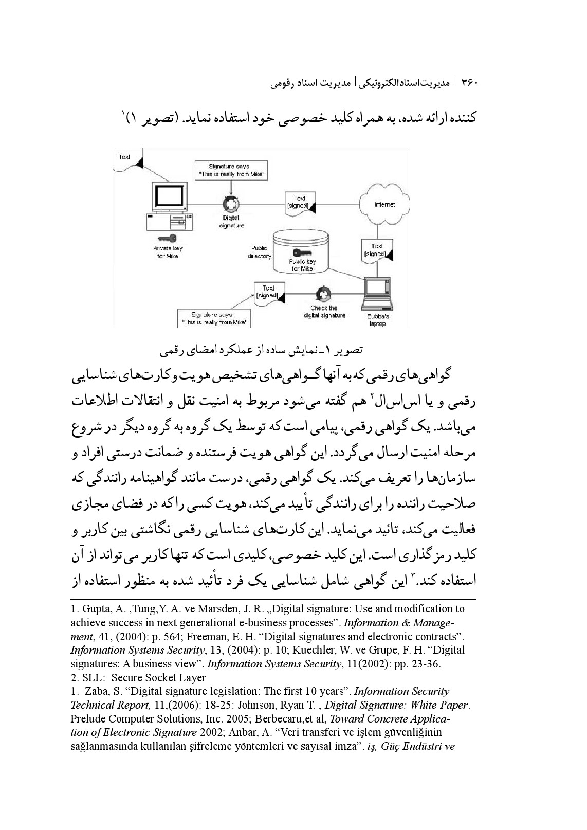
گواهی‌های رقمی که به آنها گواهی‌های تشخیص هویت و کارت‌های شناسایی رقمی و یا اس‌اس‌الهم گفته می‌شود مربوط به امنیت نقل و انتقالات اطلاعات می‌باشد. یک گواهی رقمی، پیامی است که توسط یک گروه به گروه دیگر در شروع مرحله امنیت ارسال می‌گردد. این گواهی هویت فرستنده و ضمانت درستی افراد و سازمان‌ها را تعریف می کند. یک گواهی رقمی، درست مانند گواهینامه رانندگی که صلاحیت راننده را برای رانندگی تأیید می‌کند، هویت کسی را که در فضای مجازی فعالیت می‌کند، تائید می‌نماید. این کارت‌های شناسایی رقمی نگاشتی بین کاربر و کلید رمزگذاری است. این کلید خصوصی، کلیدی است که تنها کاربر می‌تواند از آن استفاده کند.این گواهی شامل شناسایی یک فرد تائید شده به منظور استفاده از

امضای رقمی و نکات عمومی در خصوص وی، شماره سریال، مدت زمانی که طی آن گواهی رقمی مورد استفاده قرار گرفته و حتی این گواهی از سوی مرکز خدماتی تبلیغاتی وب به نمایندگی مرکز صدور امضای رقمی صادر گردیده، می‌باشد. مؤسسه تائید کننده با تائید امضای رقمی مورد استفاده به طور واضح مشخص می‌کند که سند الکترونیکی متعلق به چه کسی است. برابر با این مسئله امنیت این سند تأمین شده و از دسترسی افراد دیگر به آن جلوگیری می‌شود.
امضای رقمی، صرفا شامل اطلاعات محدودی است که اعلام می‌کند، ارائه‌دهنده خدمات وب با استفاده و به‌کارگیری خدمتی مستقل با نام امضای مجاز»، امین اطلاعات است. «امضای مجاز»، به عنوان میانجی بین دو رایانه ایفای وظیفه می‌کند. هویت و مجاز بودن هر یک از رایانه‌ها برای برقراری ارتباط توسط سرویس دهنده انجام و برای هر یک کلید عمومی مربوط را فراهم خواهد کرد. در گزارش سازمان ملل متحد درباره تجارت الکترونیکی، شرط انجام و اعتبار معاملات الکترونیکی توسعه تصویب قوانین و مقررات مناسب درباره امضای الکترونیکی محسوب شده است. پذیرش امضای مجازی دارای فوائدی خواهد بود که مهم‌ترین فایده آنها افزایش اطمینان به عنوان شرط لازم برای انجام معاملات الکترونیکی است.

نتیجه گیری
هدف غائی در سامانه دولت الکترونیکی و در فرایند ارتباطی بین سازمان‌ها و شهروندان، رایانه‌ای کردن انواع فرایندهای مربوط به عملیات اداری است. در این سامانه به رقمی کردن ارتباط میان دولت و مردم و تبادل الکترونیک داده‌ها توجه خاصی می‌شود. در فرایند دولت به دولت، ایجاد سامانه‌هایی مانند مدیریت اسناد الکترونیکی بین وزارتخانه‌ها، مؤسسات و یا عملکرد داخلی هر سازمان اجرایی از اهمیت خاصی برخوردار است.
سهم اسنادی که به شکل الکترونیکی در دسترس هستند (نسبت به اسناد کاغذی) از یک موقعیت به موقعیت دیگر بسیار متغیر است. علاوه بر این برای بسیاری از مقاصد، استفاده از اسناد کاغذی ترجیح داده می‌شود. همانگونه که اسناد الکترونیکی به نحو فزایندهای مهم می‌شود و امکان گسترش دسترسی به آنها افزایش می‌یابد، تغییر مدیریت اسناد نیز اجتناب ناپذیر می‌شود. سامانه جدید مدیریت اسناد باید امکان دسترسی به اسناد الکترونیکی را مطابق نیازهای کاربران فراهم سازد. به عبارت دیگر برنامه‌ریزی سازمان باید بر اساس فرضیه‌ای پایه‌گذاری گردد که تمامی سازمان‌ها به ترکیبی از یک سامانه خودکار و یک سامانه الکترونیکی متحول شود و تغییر یابند.
تفاوت در مدیریت اسناد کلاسیک و اسناد الکترونیکی در دسترسی، بیشتر در رابطه با فناوری مربوط به خود اسناد می‌باشد. توسعه دولت الکترونیکی و به دنبال آن تولید اسناد و مدارک در سطح وسیع، علاوه بر ایمنی، فناوری‌ها و تخصص‌های دیگری را اقتضا میکند که عبارت است از مدیریت اسناد الکترونیکی، رمزنگاری اسناد، ثبت الکترونیکی و گواهی رقمی امضاها. امروزه مهم‌ترین نیاز دولت الکترونیک، تأمین امنیت است و در این مکان اطلاع‌رسانی سریع و مناسب از یک سو و جلب مشارکت بخش خصوصی از سویی دیگر، سادهترین راه دستیابی به این امر مهم می‌باشد. امروزه برای گسترش امنیت روش‌های متعددی استفاده می‌شود، تا اطلاعات محرمانه و اسناد معتبر در حین مبادله یا ذخیره، از دستبرد

سارقان رایانه‌ای که در فضای الکترونیکی همواره در تلاش برای دست اندازی و خواندن مستندات می‌باشند، در امان باشد.
رمز‌گذاری اطلاعات و استفاده از امضای رقمی در ارسال و تبادل اطلاعات موجب افزایش ضریب اطمینان در تبادل اسناد الکترونیکی خواهد شد. امروزه امضای رقمی نقش مهم و اساسی در تجارت الکترونیک اجرا کرده و یک عنصر کلیدی در روند شناسایی و تعیین اعتبار افراد محسوب می‌شود. روش‌های مختلفی برای پنهان‌سازی امضاهای رقمی وجود دارد که این سطح امنیتی را تضمین می‌کند. همان گونه که اشاره شد امضای رقمی را می‌توان برای کنترل این که پرونده رایانه‌ای تغییری نیافته، به کار برد. هرچند این روش ضعف‌هایی دارد، با وجود این استفاده‌کنندگان می‌خواهند این اطمینان را داشته باشند که اسناد الکترونیکی تغییری پیدا نمی‌کنند. آنها با بیتها سر و کاری ندارند بلکه علاقه آنها در محتوای مواد قرار دارد.
با در نظر گرفتن اینکه هنوز در بسیاری از کشورها (به خصوص ایران به علت قانونی نشدن اسناد الکترونیکی در سطح ملی و همچنین الزام وجود فیزیکی اسناد مالی و حقوقی برای بررسی‌های لازم، جمع آوری کاغذ در سازمان‌ها و در نتیجه راه‌اندازی سامانه‌هایی مربوط به مدیریت اسناد الکترونیکی، با مشکلات خاصی روبه رو شده است. همین امر باعث گردیده تا از قرار دادن بسیاری از اسناد سازمانی در سامانه‌های الکترونیکی و محیط مجازی جلوگیری شود. پس باید دسترسی‌های بسیار دقیق و تعریف شده‌ای برای این اسناد در نظر گرفته شود و این دسترسی قابل توزیع بین کاربران مختلف باشد.
در کشور ما که فرایندهای اداری مبتنی بر کاغذ می‌باشد، حرکت به سوی دولت الکترونیکی، مستلزم مهندسی مجدد فرایندهای اداری است. در این زمینه، مسئله فرهنگ‌سازی نیز از اهمیت زیادی برخوردار است. لذا یکی از ابزارهای مهم و قوی، آموزش‌های همگانی و گسترده مسئولان اداری و مدیران استاد در سازمان‌ها در خصوص اهمیت، مزایا و نحوه استفاده از این مجموعه امکانات است.

چکیده:
در این مقاله مفهوم آرشیوهای الکترونیکی و رقمی، تاریخچه شکل‌گیری، خدمات، رویکرد فنی آرشیوهای رقمی و الکترونیک و نیز ملاحظات قانونی و اخلاقی و فنی در تدوین مجموعه‌های آرشیو رقمی و ضوابط انتخاب مواد آرشیوی برای رقمی‌سازی و نیز چگونگی ذخیره‌سازی مواد آرشیوی، حفاظت از منابع رقمی، ضرورت پرداختن به فرایند رقمی‌سازی آرشیوها و جایگاه و نقش آن در دسترس‌پذیر ساختن مواد آرشیوی، شیوه‌های رقمی‌سازی متن و تصویر، چالش‌های آرشیو داران، در راستای اجرای فرایند رقمی‌سازی و ایجاد آرشیوهای رقمی مورد بحث قرار گرفته است.
کلیدواژه‌ها: آرشيو رقمی، استاد الکترونیکی، رقمی‌سازی، آرشيو، حفاظت رقمی

آرشیو رقمی وجایگاه آن در مدیریت اسناد الکترونیکی
رضا تاج آبادی | کارشناس ارشد کتابداری و اطلاع‌رسانی مجتمع آموزشی جهاد کشاورزی استان مرکزی سمیرا خسروی | دانشجوی کارشناسی ارشد کتابداری و اطلاع‌رسانی دانشگاه آزاد اسلامی همدان مریم رسول زاده خلیق دانشجوی کارشناسی ارشد کتابداری و اطلاع رسانی دانشگاه آزاد اسلامی همدان
روند «مدیریت اسناد» پروسه‌ای بلندمدت و طولانی است. از این رو «آرشيو الکترونیکی» به ذخیره‌سازی، محافظت و امکان دسترسی به اسناد الکترونیکی می‌پردازد. بنابر این آرشیو رقمی، آرشیوی است که اسناد رقمی به منظور حفاظت و نگهداری دائمی در مخزن ویژه و طی شرایط استاندارد نگهداری می‌شود.
در زمینه حفظ و نگهداری آرشیو رقمی مشکلات متعددی وجود دارد. زیرا
فناوری، همواره در حال تغییر است. کامل شدن چرخه عمر اسناد به مدیریت‌های مرتبط با فناوری و متخصصان رایانه ارتباط پیدا کرده است و مدیران ارشد معمولا اطلاعات زیادی در مورد آن ندارند. بنابر این رغبت زیادی هم به تغییر سامانه‌های قبلی نشان نمی‌دهند. در عین حال انطباق با سرعت تحولات دشوار است. همچنین موضوع تأمین بودجه مورد نیاز نیز همواره وجود دارد. موضوعات دیگری نیز همچون کهنه شدن و غیر قابل استفاده شدن فناوری‌های قدیمی نیز در پیش‌روست. خطاهای انسانی را هم نباید از نظر دور داشت. در اسناد الکترونیکی، مواردی همچون حمله ویروس ها یا اشتباه کاربران که اطلاعات را تغییر می‌دهند یا حذف

می‌کنند نیز موجود است.
نداشتن اطلاعات کافی در مورد اهمیت مدیریت اسناد الکترونیکی و یا داشتن سیاست‌های نامناسب و ضعیف و دادن اولویت کمتر به مدیریت اسناد، وجود مدیران استادی غیر حرفه‌ای و نبود تجربه کافی در مدیریت اسناد الکترونیکی، همچنین کنترل ناکافی در مرحله حذف اطلاعات غير ضرور، نداشتن آموزش کافی و هماهنگی و نیز فقدان یک دستورالعمل و رویه‌کاری و یا استاندارد کلی از دیگر مشکلات و موانع در حفظ و نگهداری اسناد الکترونیکی است.
موضوع عمده حفاظت و نگهداری اسناد الکترونیکی، فناوری، شیوه‌ها و روش‌ها و ابزار از منظر داشتن یک سیاست روشن - و کاربران از نقطه نظر نوع برخورد و پذیرش آنها- و نوع استاندارد به کار گرفته شده می‌باشد و نتیجه آن نیز تعیین اعتبار اسناد از نظر قابل خواندن بودن، قابل درک بودن، قابل اعتماد بودن، امکان دسترسی و نیز یکپارچگی سامانه آنها می‌باشد. انواع اسناد الکترونیکی عبارت است از:
•
پست الکترونیکی (نامه یا یادداشت)؛
•
تارگاه یا وب سایت (وب گاه) به صورت گزارش یا آگهی یا انتشارات؛
•
پایگاه اطلاعاتی با دیتابیسبه صورت صفحه یا موضوعی؛
•
اسناد به صورت ورد؛
•
صفحه گسترده و غیره.
بهترین شیوه نگهداری موارد فوق در حال حاضر به شرح زیر است:
•
پرونده‌های متنی به صورت بدون فشردگی؛
•
تصاویر گرافیکی: تیف و جِی‌پی‌پی‌جی؛
•
صفحه گسترده: سی‌اس‌وی

•
پایگاه‌های اطلاعاتی: اس‌سی‌وی
•
فیلم‌ها: فناوری کوئیک تایم ویدئو
•
صدا: اِی‌آی‌اف‌اف/ام پِگ2
•
چند رسانه‌ای:ایکس‌ام‌ال، اس جی‌ام‌ال و اچ‌تی ام‌ال
در مدیریت اسناد الکترونیک و نیز آرشیو آنها باید ملاحظات متعددی مورد توجه قرار گیرد. از این رو، داشتن توازن میان حفظ و نگهداری و امکان دسترسی ضروری است. همچنین لازم است، ارزیابی خوبی در مورد ضرورت‌های واقعی و منابعی که باید رقمی شود، وجود داشته باشد و خطرات مدیریتی هم لحاظ شود. مثلا در پست الکترونیکی، اسناد و وب سایت‌ها بسرعت ناپدید می‌شود. به منظور جلوگیری از سردرگمی در موضوعات حفاظتی، به درهم ریختگی روش‌ها و استانداردهایی که مورد استفاده قرار می‌گیرد، نیز باید توجه شود. در برخی کشورها، واحدهای مشخصی که کار آنها مقابله با تهدیدات و خطرات الکترونیکی است، در سطوح عالی وزارتخانه‌ها و نهادها و سازمان‌های مختلف وجود دارد که با برخورداری از متخصصان و یا اصطلاحاً هکرهای سفید، در شرایط بحران به مقابله بر می‌خیزند. به عنوان نمونه در مالزی می‌توان به واحدی در سازمان مدیریت نیروی انسانی این کشور یا دفتر حفاظتی نیسراشاره کرد. علاوه بر این، در موضوعات حفاظتی به موارد دیگری از قبیل به‌کارگیری بدون دقت کافی، شرایط نامساعد ذخیره‌سازی، حمله ویروسی، داشتن کارگروهی برای بازیابی اطلاعات در شرایط بحران، ذخیره‌سازی نسخه‌های متعدد در محل‌ها و در قالب‌ها و واسطه‌های مختلف اشاره کرد.
با اجرای صحیح مدیریت «اسناد الکترونیکی» می‌توان نسبت به دسترسی

درست و صحیح به اسناد در آینده اطمینان حاصل کرد و کنترل و نظارت آگاهانه‌ای دربارة اسناد انجام داد. جریان عمومی امور در عرصه‌های مختلف بخوبی گردش می‌کند و در نهایت حمایت‌های مناسب از حقوق شهروندان صورت می‌پذیرد.
آرشیو به عنوان نماد اصالت و هویت تاریخی هر ملت، همواره از جایگاه پر اهمیتی در طول تاریخ خود برخوردار بوده است. نقش آرشیوها در حفاظت و حراست از میراث گذشتگان و اهتمام آنها به سازمان‌دهی و دسترس‌پذیر ساختن مواد آرشیوی موجب شده تا بتوان دو وظیفه اصلی را برای آنها متصور شد: یکی گردآوری و محافظت از مواد آرشیوی و دیگری در معرض استفاده قرار دادن این مواد.
با این حال، ارزش تاریخی و ویژگی منحصر به فرد بودن مواد آرشیوی، در پاره‌ای از اوقات زمینه بروز تعارض میان دو وظیفه یاد شده را فراهم آورده، به طوری که به واسطه تمهیدات امنیتی و حفاظتی خاصی که از سوی آرشیوداران در راستای عمل به وظیفه نگه‌داری مواد صورت می‌گیرد، بسیاری از علاقه‌مندان اعم از تاریخ دانان، پژوهشگران، استادان دانشگاه و دانشجویان عملاً از دسترسی مستقیم به مواد آرشیوی باز می‌مانند. فدایی عراقی (1377) از قول سرهیلاری جنکینسون می‌نویسد: «دو وظیفه اساسی آرشیویست که یکی حفظ و حراست از اسناد با ارزش و دیگری در معرض استفاده قرار دادن منابع برای پژوهشگران است نباید با هم عوض شود. به این معنی که اگر این دو وظیفه با هم عوض شود، آرشیویست صرفاً به عنوان یک انباردار خواهد بود». در چنین شرایطی، آرشیودارها ناچارند تا برای حفظ بقا و ماندگاری منابع و همین طور برآوردن نیازها و انتظارات مراجعه کنندگان خویش، ساز و کارهای جدیدی را برای تسهیل دسترسی به مواد آرشیوی به خدمت گیرند.
آرشیوهای الکترونیکی یا رقمی آرشیوها نقش مهمی در حفاظت، ذخیره و بازیابی منابع اطلاعاتی و دانش دارند.

آرشیو در اصطلاح به مجموعه نوشته‌ها و اسنادی گفته می‌شود که خود حاصل فعالیت‌های روزمره و مستمر دیوان‌های سابق و ادارات کنونی است و معمولا شامل نوشته‌ها و اسنادی نظیر شرح وظایف، دستورات، خط‌مشی‌ها، تشکیلات، فعالیت‌های اجرایی و نیز مسائل حقوقی، فرهنگی، اجتماعی، نظامی و هر نوع اوراق مهم دیگر نظیر قباله‌های فروش، پیش‌نویس مکاتبات و نیز نوارهای صوتی، نقشه‌ها و مواد دیداری شنیداری است که به سبب ارزش دائمی شان در محلی به همین نام نگهداری می‌شوند (صمیمی، 1383، ص 13).
هدف اولیه آرشیوها، حفاظت از اشیای مهم و تاریخی نظیر اسناد متنی (مثل مکاتبات و نسخه‌های خطی)، اشیای گرافیکی (نظیر نقاشی‌ها و طراحی‌ها)، سه بعدی (مانند ماکت‌ها و مجسمه‌ها)، مواد دیداری شنیداری (همچون نوارهای صوتی و ویدیوئی و نظایر آنهاست.
علاوه بر حفاظت، هدف دیگر آرشیوها ایجاد امکان دستیابی آسان به اسناد است. در آرشیوهای سنتی ابتدا شخص باید سند مورد نظر خود را از بین تعداد زیادی سند برگزیند سپس بررسی کند که آیا سند مربوط در آرشیو قابل دسترسی است یا نه؟ بعد از آن آرشیودار باید سند را در اختیارش بگذارد و سرانجام آنکه شخص برای کار روی سند مربوط ناچار است در محل آرشیو بماند و مطالعه کند.
با پیشرفت فناوری و بهره‌گیری از دستگاه‌های ریز‌فیلم و ریز فیش و رایانه این امکان فراهم شده است که به جای نسخه اصلی اسناد، فتوکپی، تصویر و نسخه رقمی در اختیار محققان قرار گیرد. سازمان اسناد ملی ایران از سال 1371 عملاً ارائه این گونه خدمات را آغاز کرده است. دیسکت‌های حاوی اطلاعات اسناد و بانک‌های اطلاعاتی اسناد رقمی شده، روز به روز بیشتر از نسخه اصلی اسناد مورد استفاده قرار می‌گیرند.
آرشیوهای رقمی راه حلی مناسب برای رفع مشکلات ناشی از ارائه خدمات آرشیوی به متقاضیان است زیرا جست و جو، حمل و نقل و کار روی اسناد رقمی بسیار آسان‌تر از اسناد آرشیوی کاغذی است (صمیمی، 1383، ص 14).

رقمی‌سازی از جنبه نظری سبب می‌شود که بخش عمده‌ای از محتوای یک آرشیو در دسترس کاربران در شبکه جهانی وب قرار گیرد. در این محیط الکترونیکی، محقق می‌تواند از راه دور به مجموعه اطلاعات دسترسی داشته باشد و در عین
حال ناچار هم نباشد که آرشیودارها را به فراخوانی اسناد و مدارک از مخزن وادارد. امروزه آرشیودارها، بیش از پیش با این ضرورت مواجه هستند که نه تنها باید اطلاعات لازم و ضروری درباره مجموعه خود را به صورت الکترونیکی ارائه کنند، بلکه خود اسناد را نیز باید به صورت الکترونیکی ارائه کنند. ایجاد دستیابی بیش تر به آرشیوها سبب می‌شود که مراجعان شان افزایش یابد و آرشیودارها خدمات خود را در دسترس دانشجویان و دیگر گروههایی که ممکن است آشنایی کمی با آرشیوها و نحوه استفاده از آن داشته باشند، نیز قرار دهند (صمیمی، 1383، ص 14).
ایجاد دستیابی بیش‌تر و سریع‌تر به آرشیوهای رقمی دو رویکرد اساسی دارد:
•
قراردادن مجموعه آرشیوی در اختیار کاربران و محققان؛
•
شفاف‌تر کردن وظایف آرشیوها و هدف آنها برای عموم کاربران.
امروزه با توجه به گسترش فناوری اطلاعات و افزایش روزافزون اطلاعات و نیازهای اطلاعاتی افراد، ما به فناوری نوینی برای حفظ و نگهداری و ارائه خدمات در میان انبوه اطلاعات نیازمندیم. این فناوری نوین که پاسخگوی بسیاری از نیازهای اطلاعاتی خواهد بود و گام بلندی در راه توسعه علمی کشور بر می‌دارد، آرشیو رقمی نام دارد (صمیمی، 1383، ص 14).

تعریف آرشيو رقمی
از آرشیو رقمی یا رقومی تعاریف متعددی شده است: «آرشیو رقمی چیزی بیش از نسخه‌برداری ساده بیتها از روی یک رسانه ذخیره‌سازی کهنه به رسانه‌ای دیگر نیست، شیوه‌های تفسیر و آزمایش بیتها نیز باید حفظ شود. به این دلیل انتقال اطلاعات از یک قالب به قالبی دیگر و از یک نوع نظام رایانه‌ای به نوعی دیگر

احتمالاً شکل غالب آرشیو رقمی است»
طبق تعریفی دیگر: «آرشيو رقمی مجموعه سازمان یافته یا ساختارمندی از اشیای رقمی و ابرداده‌هایی است که اشیاء را توصیف می‌کند. یک شیء رقمی می‌تواند یک کتاب یا صفحه‌ای از یک کتاب، یک عکس، یک صوت، یک نقشه رقمی، یک پرونده عددی یا قطعه‌ای از فیلم ویدئویی باشد» (صمیمی، 1383،
ص 15).

رقمی‌سازی در آرشیو
اصطلاح رقمی‌سازی در اساسی‌ترین مفهوم خود به الکترونیکی کردن مواد اشاره دارد. این فرایند تبدیل یک تصویر آنالوگ به مقادیر عددی است. پویشگر رقمی، تصویری از موضوع آنالوگ اوليه، اعم از اینکه شیء مورد نظر عکس باشد یا سند و یا نامه دستنویس، ایجاد می‌کند. از یک تصویر رقمی می‌توان به کمک نرم‌افزار تشخیص نوری کاراکترهایک متن قابل بررسی تهیه کرد.
این تصویر که با استفاده از پویشگر به وجود می‌آید، به صورت رقمی ذخیره می‌گردد. برای مثال وقتی یک عکس بر روی یک صفحه رایانه منتقل می‌شود، تصویر اصلی به طور یکنواخت به نقاطی با مقادیر تعیین شده تقسیم می‌گردد که با یک جدول تطبیق داده می‌شود. الگوی نقطه‌ها در رایانه حفظ شده و به محض فرمان دادن، تنظیم و مونتاژ می‌شود. در ایران، سازمان اسناد و کتابخانه ملی از سال 1380 تعداد 76000 تصویر و عکس تاریخی و از سال 1382 نیز تعداد 20000 اسلاید را اسکن کرده است. (صمیمی، 1383، ص15)
داده‌های رقمی در برگیرنده تصاویر را می‌توان برای ذخیره کردن، فشرده کرد. نسبت به شکل آنالوگ، تصویر رقمی فضای کمتری را اشغال می‌کند. همانطور که ابی اسمیت به این نکته اشاره می‌کند: «دایره‌المعارف‌های حجیمی که چندین کیلومتر فضای قفسه‌ها را در شکل آنالوگ اشغال می‌کند، می‌توانند در یک پرونده رایانه‌ای

در یک فضای ناچیز گنجانده شوند».
رقمی کردن مطالب هم در محیط‌های کتابخانه‌ای و هم در محیط‌های آرشیوی انجام می‌شود. در محیط‌های آرشیوی، بیش‌تر اسناد و مدارک، همچون دست نوشته‌ها، عکس، فیلم، نوارهای ویدئویی و نظایر آنها نگهداری می‌شود. باید به این نکته هم اشاره کرد که در شرایط کنونی، رقمی‌سازی برای حفظ و نگهداری اسناد گزینه‌ای کافی و مطمئن نیست. نظام رقمی ظاهراً کامل به نظر می‌رسد، ولی از آسیب پذیرترین اسناد کاغذی نیز شکنند بهتر و آسیب‌پذیرتر است. البته هدف این کار، حفظ، نگهداری و ایجاد پایداری طولانی مدت در اقلام اطلاعاتی یا محتوای اطلاعاتی آنهاست. درست است که هدف نهایی، حفظ اصل اطلاعات است، اما زمانی که تخریب جنبه حاد پیدا کند باید اسناد و اطلاعات اصلی را به شیوهای کارآمد بازسازی کرد و ترجیحاً بهتر است این بازسازی روی یک عامل ثابت که طول عمر زیادی داشته باشد، انجام گیرد (صمیمی، 1383، ص16).
نسخه‌های کاغذی و ریز فیلم‌های اسناد که به صورت مناسب نگهداری شده
باشد، می‌تواند صدها سال دوام داشته باشد اما تاکنون شواهدی مبنی بر پایداری نسخه‌های رقمی برای مدتی بیش از چند دهه وجود ندارد. بدیهی است که رقمی‌سازی، یک روش حفاظت و نگهداری اطلاعات با امکانات کافی و لازم نیست. بنابراین تصویر‌برداری رقمی فاقد پایداری دائمی و اعتبار ریز فیلم است، زیرا ریز فیلمی که در یک محیط ثابت و پایدار ذخیره شده باشد دارای طول عمر تخمینی چند صد ساله است. همچنین فناوری بررسی و بازبینی ریز فیلم نیز امری نسبتاً ساده است و با استفاده از یک دستگاه ریز فیلم خوان مسئله حل می‌شود. در مقابل، بررسی پرونده‌های رقمی رایانه‌ای، هم به سخت‌افزار و هم به نرم‌افزار نیاز دارد و حتی بازخوانی اطلاعات شناسه‌گذاری شده در چارچوب یک پرونده قدیمی که در یک نظام رایانه‌ای قدیمی ذخیره شده، نیز پر هزینه و دشوار است.
بنابراین برای رقمی‌سازی مواد آرشیوی به منظور حفظ و نگهداری آنها، باید حتما شیوه‌های سنتی حفظ و نگهداری مواد آرشیوی نیز در نظر گرفته شود، تا به

یک روش تلفیقی برای دستیابی و حفظ و نگهداری اسناد آرشیوی دست یافت
صمیمی، 1383، ص16).

ضوابط انتخاب مواد آرشیوی برای رقمی‌سازی
یکی از ضوابط انتخاب این است که آیا آرشیوها حق کپی برداری (نسخه برداری) و انتشار مطالب مورد نظر را دارند یا خیر؟ در گذشته برای حفاظت از مواد آرشیوی از روش‌های تهیه کپی یا ریز‌فیلم استفاده می‌شد و این کپی‌ها با مجوز قانونی حق مؤلف در اختیار محققان قرار می‌گرفت. در آرشیوهای رقمی این نکته باید روشن شود که آیا کپی‌های رقمی که در شبکه وب انتشار می‌یابد نیز تحت پوشش قانون حق مؤلف می‌باشد یا خیر؟
انتشار مواد آرشیوی روی وب و رقمی‌سازی آنها مشکلاتی را ایجاد کرده است. البته این مشکلات باید در جای خود حل شود، زیرا رقمی‌سازی بدون در نظر گرفتن مسئله دستیابی بیش‌تر و آسان تر کاربران نمی‌تواند مؤثر واقع شود. علاوه بر مسئله حق مولف، مسائل دیگری نیز وجود دارد که باید در موقع انتخاب مواد آرشیوی به منظور رقمی‌سازی مدنظر قرار گیرد ( صمیمی1383، ص17).
خط‌مشی انتخاب مواد آرشیوی را می‌توان با بررسی خط‌مشی‌های کنونی تدوین کرد. فرایند انتخاب برای حفظ و نگهداری مواد آرشیوی در سازمان‌های مختلف متفاوت است، لذا پاسخگویی به سئوالات کلی زیر می‌تواند نقش عمده‌ای را در فرایند انتخاب مواد آرشیوی ایفا نماید:
1.
با توجه به هدف مؤسسه، آیا این اقلام برای نگهداری، قدمت و اهمیت کافی دارند؟
2.
با توجه به میزان بودجه مؤسسه برای رقمی‌سازی، آیا امکان صدمه و خطر به این مواد در حدی است که هزینه را توجیه کند؟
از طرف دیگر با توجه به تقاضای روزافزون کاربران و مسائلی نظیر حقوق مالکیت معنوی، حق مؤلف و توانایی بالقوه فناوری رایانه‌ای، پاسخگویی به

سئوالات زیر برای تعیین ضوابط انتخاب مواد آرشیوی به منظور رقمی‌سازی ضروری است.
1.
آیا مجموعه از ارزش کافی و تقاضای کافی از سوی کاربران برخوردار است که رقمی‌سازی را توجیه کند؟
2.
آیا مجوز قانونی لازم را برای ایجاد یک نسخه رقمی داریم؟
3.
آیا اجازه قانونی انتشار نسخه‌های رقمی را داریم؟
4.
آیا مواد آرشیوی را می‌توانیم به شکلی موفقیت آمیز رقمی کنیم؟
5.
آیا زیربنای لازم برای انجام یک طرح تحقیقاتی رقمی را داریم؟
6.
آیا رقمی‌سازی منافعی غیر از تهیه یک کپی را در بر دارد؟
7.
آیا هزینه رقمی سازی مناسب است؟
بدیهی است کار انتخاب مواد آرشیوی کار وقت‌گیر و پر زحمتی است، علاوه بر آنکه هزینه‌های زیادی برای تهیه اقلام ویژه رقمی‌سازی و پویش / اسکن کردن نیز به آن اضافه می‌شود. در نتیجه، این گونه مؤسسات باید سعی کنند تا پیشاپیش این نکته را ارزیابی کنند که آیا افزایش دستیابی به مواد برای کاربران می‌تواند جبران هزینه‌های طرح های تحقیقاتی را بکند؟ (صمیمی، 1383، ص 18).

ملاحظات قانونی، اخلاقی و فنی در تدوین یک مجموعه آرشیوی رقمی
دیدن یک آرشیو جامع رقمی روی شبکه وب، ایده‌آل کاربران است. مؤسسات و سازمان‌های بسیاری در جهان وجود دارند که سعی در رقمی‌سازی آرشیوهای خود دارند. ایجاد هماهنگی میان این مؤسسات ضرورت دارد زیرا با هماهنگی می‌توان از رقمی‌سازی موادی که در حال حاضر به صورت الکترونیکی وجود دارد، خودداری کرد و این تا حدود زیادی موجب صرفه‌جویی در هزینه‌های اجرا و راه‌اندازی این فناوری خواهد شد. موضوع دیگری که باید در هنگام تصمیم گیری برای رقمی‌سازی یک مجموعه آرشیوی در نظر گرفت، میزان آمادگی مورد نیاز است. احتمال دارد که مواد موجود به صورت منفرد توصیف نشده باشد، بنابر این

شخص ناچار است که همه مجموعه را بررسی و موادی را که باید رقمی شود، تعیین کند. (صمیمی، 1383، ص18)
وقتی مواد انتخاب شد، باید از لحاظ فیزیکی برای تصویربرداری آماده شوند و
تحقیقات لازم انجام گیرد تا بتوان توضیحی برای آن تصویر رقمی تهیه کرد.
اگر تنها هدف آرشیوهای رقمی، حفظ و نگهداری از مواد آرشیوی بود،
تصویربرداری از همه محتوای یک پرونده و قراردادن آن تصاویر پویش شده در پرونده الکترونیکی کافی بود، اما چون هدف اولیه همه آرشیوهای رقمی ایجاد امکان دستیابی سریع کاربران به مواد آرشیوی است، لذا تحقیقات بیشتری را از سوی سازمان ها می‌طلبد.
ایجاد دستیابی بیش‌تر و سریع تر به مواد آرشیوی از طریق وب، مسئله جدیدی را برای آرشیوهای رقمی مطرح می‌سازد. آرشیودارها در زمینه دسترسی به مواد و مطالب محرمانه و حساس با محذورات اخلاقی مواجه هستند. آنها از طرفی باید پاسخگوی نیازهای محققان باشند و استفاده از مجموعه آرشیوی را آسان سازند و از طرف دیگر باید موارد قانونی و حقوقی پدید‌آورندگان اسناد و حقوق شخصی افراد ثالثی که آن سندها درباره آنهاست را نیز رعایت و حفظ کنند. در صورتی که ارائه این اسناد از طریق وب انجام گیرد باید دسترسی به آنها محدودیت قانونی نداشته باشد این امر اگر غیر ممکن نباشد، دست کم دشوار خواهد بود (صمیمی، 1383، ص 19).

خدمات آرشیوهای رقمی
اولین وظیفه آرشیوهای رقمی تضمین حفاظت مواد رقمی در آرشیوهاست. بر خلاف اسناد متنی، به رسانه‌های رقمی فقط از طریق ترکیب با محیط‌های سخت‌افزاری و نرم‌افزاری خاص می‌توان دسترسی پیدا کرد. آرشیوهای رقمی با استفاده از قالب‌های کدگذاری قادر به حفاظت داده‌ها و اطلاعات رقمی هستند.
برای اطمینان از حفاظت رسانه‌های رقمی هم اطلاعات رقمی و هم نرم‌افزارها

باید از یک نسل فناوری رایانه‌ای به نسل بعدی منتقل شوند که این یک تلاش گران و وقت‌گیر است. علاوه بر ساز و کار حفاظت، پیشبرد دستیابی به رسانه‌های رقمی، مهم‌ترین خدمت آرشیوهای رقمی با آرشیوهای سنتی بسیار متفاوت است. از طریق کاربرد فناوری‌های رقمی، همه انواع رسانه‌ها نظیر متن، تصویر، نوارهای صوتی و ویدئویی به جریان تعداد بیت‌هایی که می‌توانند به سهولت در سرتاسر کانال‌های رسانه‌های رقمی فرستاده شوند، تبدیل می‌شوند (صمیمی، 1383، ص 20).
در محیط وب، دستیابی از هر نقطه ارتباطی امکان پذیر است و آرشیوهای رقمی می‌توانند به طیف گسترده‌ای از کاربران خدمت ارائه کنند. فراهم آوردن امکان دستیابی به مواد موجود در آرشیوهای رقمی از طریق قابلیت‌های بازیابی و جست و جوی مناسب به منظور یافتن مواد مربوط در یک مخزن رقمی است.
برای رسیدن به این هدف، ساز و کارهای جست و جو بر اطلاعات مبتنی بر مواد آرشیوی در قالب ماشین خوان تکیه دارند. دو فرایند به منظور بازیابی اطلاعات در آرشیوها وجود دارند که عبارت است از:
1.
فرایند خودکار (نظیر نمایه مقلوب) که معمولا در اسناد متنی استفاده شده و در مورد مواد دیداری و شنیداری کمتر امتحان شده است.
2.
فرایند دستی (نظیر کلیدواژه‌ها) که معمولاً برای به تصویر کشاندن رسانه‌های مستقل به کار می‌رود و عینیت کمتری دارد و در حال حاضر در نمایه‌سازی کمتر به کار می‌رود.
در صدر این خدمات بنیادین، شماری از خدمات با عنوان خدمات ارزش افزوده را می‌توان تعریف و اجرا کرد. خدمات ارزش افزوده، هدف فردی آرشیو رقمی را منعکس می‌کند. نمونه ساده چنین خدمتی قابلیت چاپ اسناد منتخبی است که در آرشیو یافت می‌شود و خدمات پیشرفته آن شامل قابلیت‌هایی برای خصوصی‌سازی آرشیو است (صمیمی، 1383، ص 20).

مسائل فنی مربوط به اجرا و راه‌اندازی آرشیوهای رقمی
نرم‌افزار مرورگر وب، آرشیوهای رقمی مورد بحث را به کمک تسهیلات برنامه‌نویسی و زبان‌های برنامه‌نویسی حمایت می‌کند. آرشیوهای رقمی، متکی به تسهیلات اضافی برای مدیریت ذخیره‌سازی دائمی است.
فناوری اساسی مورد بحث، بیان پروتکل اچ‌تی‌تی‌پیو اچ‌تی‌ام‌ال(زبان نشانه‌گذاری فرامتن) همراه با برنامه‌های نرم‌افزاری خدمت‌گر اصلی و کاربران است.
تحقیقات بسیاری درباره جست و جو و بازیابی از مخازن آرشیوی انجام شده است و موتورهای جست و جوی مناسب، یک موضوع شاخص در تحقیقات به شمار می‌رود. برای سازماندهی و جست و جو در منابع آرشیوی دو ساز و کار نمایه‌های دستی و خودکار که همتای آن در شبکه وب، موتورهای جست و جوی یاهو و آلتاویستا است، مورد استفاده هستند.
تاکنون نمایه‌سازی خودکار بیشتر به ساز و کارهای مبتنی بر متن با پشتیبانی،
به منظور جست و جوی نظام‌منداز طریق مفهوم هایپرلینک یا ابرپیوند که از طریق قالب ساده سندی پشتیبانی می‌شود، حجم زیادی از اطلاعات و داده‌های شبکه‌ای در زمان کوتاهی تولید می‌شود.
فناوری وب برای آرشیوهای رقمی، نقش ساز و کارهای انتقال اطلاعات رقمی را ایفا می‌کند. آرشیوهای رقمی نقش مهمی در تضمین تداوم اطلاعات رقمی ایفا می‌کنند و وب این فناوری را بنابر قابلیت دستیابی و انتقال اطلاعات در سراسر شبکه تکمیل می‌کند. طرح‌های تحقیقاتی بسیاری توسط کشورهای مختلف برای رقمی‌سازی مواد آرشیوی در آرشیوها و کتابخانه‌ها انجام گرفته است که از آن

جمله می‌توان به آرشیو رقمی کتابخانه کنگره آمریکا، کتابخانه عمومی نیویورک، کتابخانه ملی استرالیا، کتابخانه ملی فرانسه، کتابخانه ملی سنگاپور، کتابخانه ملی ژاپن و کتابخانه دانشگاه برکلی و طرح ونيوا اشاره کرد (صمیمی، 1383، ص21).

مزایا و چالش‌های رقمی‌سازی مواد آرشیوی
یکی از معایب ذخیره‌سازی و نگهداری مبتنی بر رقمی‌سازی مواد آرشیوی، از میان رفتن اطلاعات مندرج در بخش‌های فیزیکی ماده اصلی یا اولیه است. کاغذ، مرکب، نوع صحافی در ارتباط با یک کتاب و ترمیم یک عکس، که همه اینها دوره زمانی تهیه آن سند را معلوم می‌سازد، در رقمی‌سازی معمولا از بین می‌رود.
این مشکل یعنی تخریب مواد و مطالب اولیه، معمولا پس از رقمی‌سازی مواد پیش می‌آید. مهم‌ترین مزیت رقمی‌سازی مواد آرشیوی، در دسترس قرار دادن مواد آرشیوی در شبکه وب است. اسناد رقمی نیاز به مراقبت‌های ویژه‌ای همچون مراقبت‌هایی که از اسناد آرشیوی در آرشیوهای سنتی به عمل می‌آید، ندارند؛ زیرا اسناد جایگزین که از آرشیوهای مختلف گردآوری شده و در یک مجموعه جامع بر اساس موضوع ارائه گردیده است در اختیار کاربران قرار می‌گیرد (صمیمی، 1383، ص 22).
دسترسی آسان به منابع و اسناد جایگزین، کمک بزرگی برای محققان به شمار
می‌رود، با استفاده از تصاویری کوچک که نیاز به وضوح بیش‌تر ندارد، شخص می‌تواند دست کم تا اندازه‌ای با آن منبع آشنا شود تا بتواند تصمیم بگیرد که آیا نیازی به بررسی نسخه اصلی دارد یا خیر؟ غالب افراد می‌توانند با همان سند رقمی جایگزین، نیاز خود را برطرف سازند و اطلاعات مورد نیاز را از آن کسب کنند.
همچنین باید دانست که برای مطالعه آثار هنری، کیفیت تصویر بسیار مهم است، لذا در صورت رقمی‌سازی می توان تصاویر را بزرگ تر کرد و وضوح جزئیات و تفکیک رنگ آنها را افزایش داد.
سایر مزایا به طور خلاصه عبارت است از:

دسترس‌پذیری منابع از راه دور، سرعت بازیابی، حجم بالای ذخیره‌سازی اطلاعات، صرفه‌جویی زمانی و مکانی، ارزش‌های افزوده اطلاعات، تهیه محیط کاربر پسند، کاهش ثانویه هزینه‌ها، ماندگاری، فشرده‌سازی اطلاعات، نسخه‌برداری و باز تولید، نبود امکان مفقود شدن، ایفای نقش بارز در حفظ میراث فرهنگی، دسترسی آسان به محتوای مواد رقمی و رایگان بودن.
چالش‌های رقمی‌سازی اسناد آرشیوی عبارت است از: معماری فنی و ملزومات آن، مسائل مربوط به مالکیت معنوی یا حق مولف، هزینه‌های بالا و امکانات لازم برای رقمی‌سازی (رقمی کردن)، آموزش، کمبود استانداردهای لازم، کمبود متخصصان موضوعی و آشنا به امور فنی و اطلاع‌رسانی، عدم سازماندهی دقیق منابع، ساختار امنیتی هکرها و کراکرها، کمبود بودجه، کارکنان، وسایل و تجهیزات، خدمات مرجع، آموزش کاربران نهایی و استفاده از منابع الکترونیکی.

ضرورت پرداختن به فرایند رقمی‌سازی آرشیوها
تا پیش از ظهور وب، فرایند رقمی‌سازی عمدتاً از طریق سی‌دی‌رام صورت می‌پذیرفت. رواج و گسترش استفاده از لوح‌های فشرده در دهه 80 میلادی، در نوع خود یک انقلاب در امر ذخیره و بازیابی اطلاعات به شمار می‌آمد. حجم کم، قدرت ذخیره‌سازی بالا، قیمت ارزان و قابلیت چند رسانه‌ای، از مزایای مهم لوح‌های فشرده به شمار می‌آید. با این حال، مقاله حاضر بر آن است تا فرایند رقمی‌سازی آرشیوها را از دریچه دنیای مجازی وب مورد بررسی قرار دهد. بنابر این، منظور از عبارت «رقمی‌سازی آرشیوها» در سراسر این نوشته، فرایند رقمی‌سازی آرشیوهای وب بنیاد است. (مختارپور، 1386)
در خصوص ضرورت پرداختن به فرایند رقمی‌سازی سخن‌ها رفته، مطالب بسیاری به رشته تحریر در آمده و مزایای بسیاری برای آن بر شمرده شده است. شاید بتوان در یک نگاه کلی، مزایای اصلی و بسیار مهم پرداختن به فرایند رقمی‌سازی آرشیوها را فهرست‌وار به شکلی که در ادامه می‌آید، نشان داد:

•
آرشیوهای رقمی، آرشیوها را نزد کاربر می‌برد؛
•
برای جست و جوی اطلاعات از رایانه استفاده می‌شود؛
•
اطلاعات را می‌توان به اشتراک گذاشت؛
•
روزآمدسازی اطلاعات آسان‌تر است؛
•
اطلاعات همیشه موجود است.

ضرورت رقمی‌سازی اسناد از دیدگاه پژوهشی
در خصوص نقش آرشیوها در فرایند آموزش باید گفت که برای انجام هر پژوهشی وجود دو عامل ضرورت دارد: اول، وجود منابع اطلاعاتی و دوم، نحوه دسترسی پژوهشگر به آن منابع این موضوع در خصوص پژوهش‌های تاریخی اهمیت بیشتری می‌یابد، چراکه در این گونه پژوهش‌ها، تاریخ‌دان یا پژوهش‌گر با رویدادها و وقایعی سر و کار دارد که در زمان گذشته اتفاق افتاده و قضاوت درباره صحت و سقم آنها صرفا بر اساس شواهد و قرائن موجود امکان‌پذیر است. بنابراین، پژوهشگر در پژوهش‌های تاریخی، بر خلاف پژوهش‌های تجربی که به کمک شیوه‌های میدانی و آزمایشگاهی و اغلب با استفاده از روش مشاهده مستقیم صورت می‌پذیرد، تا حدود زیادی به وجود اسناد و مدارک تاریخی و بررسی و کنکاش در آنها وابسته است که در اصطلاح اهل فن از آن به مشاهده اسنادی تعبیر می‌شود (مختارپور، 1386).
در این بین، آرشیوها حكم محملی را دارند که مواد و منابع اطلاعاتی مورد نیاز پژوهشگران را در خود جای داده و هر تاریخ پژوهی برای پیشبرد فرایند تحقیق
خود، خویشتن را ناگزیر از استفاده از منابع یاد شده می‌بیند. اما شرایط، همواره به همین سادگی رقم نمی‌خورد. در آرشیوهایی که به شیوه سنتی اداره می‌شود، پژوهشگران ناچارند تا مشکلات ناشی از حضور فیزیکی در محل آرشیو را بر خود هموار ساخته و با برخی تمهیدات و تدابیر حفاظتی و امنیتی خاص که از سوی مسئولان اندیشیده می‌شود، دست و پنجه نرم کنند. این موضوع تا حدود زیادی به

دلیل تقابل دو وظیفه «نگه‌داری» و «دسترس پذیر ساختن» مواد از سوی آرشیوها ناشی می‌شود. با وجود این، در سال‌های اخیر، به دلیل رواج و گسترش استفاده از آرشیوهای وب بنیاد، چشم‌اندازهای جدیدی پیش روی تاریخ‌دانان و تاریخ پژوهان قرار گرفته و به نظر می‌رسد که گام‌های مؤثری در راه حل مشکل دیرین عدم دسترسی به منابع آرشیوی برداشته شده است. یکی از مزیت‌های عمده‌ای که برای فرایند رقمی‌سازی آرشیوها از دیدگاه پژوهشی ذکر می‌کنند، قابلیت جست و جوی تمام متن در محیط وب است که به تحقیقات، گستردگی و جامعیت خاصی می‌بخشد. جست و جوی تمام متن، فرصتی ایده‌آل برای انجام پژوهش‌های تاریخی به دست می‌دهد، به طوری که با استفاده از این روش، مزیت‌های کمّی وب، نظیر سرعت و سهولت دسترسی، نتایجی کیفی یا فکری به دنبال داشته و تاریخ پژوهان می توانند با بهره‌گیری از این روش، میان گذشته و حال ارتباط فکری برقرار کنند.
هر چند که مطالب پیش گفته همگی از اهمیت بسیاری در فرایند رقمی‌سازی آرشیوها و ایجاد آرشیوهای وب بنیاد برخوردار است، اما توجه به دو نکته اساسی دیگر نیز در خصوص این فرایند ضروری به نظر می‌رسد. اول اینکه، شرط اساسی و زیر بنایی برای دسترسی به مواد آرشیوی در محیط وب، فراهم آوردن امکانات سخت‌افزاری و نرم‌افزاری مورد نیاز برای اتصال به شبکه می‌باشد و قدر مسلم آن که بدون فراهم آوردن این شرایط، هر گونه تلاش و بحثی در این خصوص بی‌فایده خواهد بود. دوم آن که، بهره‌گیری بهینه و حساب شده از منابع وب بنیاد مستلزم ایجاد سواد اطلاعاتی در افراد است. پر واضح است که بهترین و کارآمدترین آرشیوهای وب بنیاد هم بدون وجود توانایی و مهارت‌های لازم در افراد برای تعامل با محیط الکترونیک، ناکارآمد و مهجور خواهند ماند.

حفاظت و رقمی کردن آرشیوهای دیداری - شنیداری
پیشرفت علوم و فنون در چند سده اخیر، جهان را وارد عصر تازه‌ای کرده است. در این دوران منابع دیداری شنیداری در حوزه‌های ارتباطات، اطلاع‌رسانی،

آموزش و پژوهش به‌کار گرفته شد و فرهنگی جدید شکل گرفت. با گذشت زمان، منابع دیداری شنیداری به کتابخانه‌ها و آرشیوها راه یافت. از این رو سازماندهی حفاظت و ذخیره‌سازی و بازیابی این منابع از اهمیت ویژه‌ای برخوردار است. رشد سریع ملزومات رقمی و استفاده گسترده از رسانه‌های رقمی، مراکز اطلاع‌رسانی و کتابخانه‌ها را به سوی مجموعه‌های رقمی کشانده است. محصولات رقمی در قالب‌های متنوعی تولید می‌شود، این قالب‌ها هر روز تغییراتی یافته، ویرایش‌های جدیدی از محصولات به بازار عرضه می‌شود و ویژگی‌ها و عملکرد نرم‌افزارها و سخت‌افزارها تغییر می‌یابد. برخی از نرم‌افزارها و سخت‌افزارها از رده خارج شده و جای خود را به نرم‌افزارها و سخت‌افزارهای دیگر می‌سپارد. آرشیو دیداری شنیداری، سازمان یا بخشی از یک سازمان است که برای فراهم کردن امکان دسترسی به مجموعه‌ای از اسناد دیداری شنیداری و میراث دیداری شنیداری از طریق مجموعه‌سازی، مدیریت، نگه‌داری و ترویج، ماموریت یا حکمی قانونی دارد (فرقدان، 1387).
بازبینی یا بازشنوایی، آماده‌سازی، رده بندی، مهارت‌های کار با ابزار و دستگاه‌های فنی چه به منظور مرمت مواد دیداری شنیداری و یا کار با آنها به منظور استفاده، بررسی و مرمت فیلم‌ها، نوارهای مغناطیسی و دیسک‌های نوری از جمله مهارت‌های آرشیودارهای دیداری-شنیداری است.
رقمی‌سازی راه‌حل‌هایی برای مشکلات آرشیوها مثل نگه‌داری، حفاظت، فضای ذخیره، مدارک چند رسانه‌ای، دسترسی دور دست به مجموعه‌های اطلاعاتی و دسترسی به موادی را که در مجموعه وجود ندارد ممکن می‌سازد. رقمی‌سازی به معنی تبدیل رسانه‌های آنالوگ کتاب‌ها، مقالات مجلات، عکس‌ها، نقاشی‌ها و زیرنگاشت‌ها- به قالب الكترونیکی از طریق پویش کردن، نمونه‌گیری یا حتی ورود مجدد اطلاعات آنها است.
ایجاد مجموعه رقمی اطلاعات با ویژگی‌های چند رسانه‌ای باعث دسترسی سریع و آسان تعداد زیادی از کاربران می‌گردد. بهبود دسترسی به منابع اطلاعاتی

یکی از انگیزه‌های اصلی رقمی سازی مدارک است.
خطر حفاظت از مجموعه‌های رقمی اجتناب ناپذیر است. سیاست‌های هر مجموعه ممکن است شرایط خاصی را طلب کند. بهترین گزینه در حفاظت مجموعه‌های رقمی، تعیین اثر بخشی روش و کارایی آن با توجه به نوع مجموعه، اهداف، نوع سازمان، میزان پشتیبانی از تصمیمات مدیریتی و بسیاری عوامل زیر ساختی دیگر است. در حفاظت اطلاعات رقمی همواره باید به یاد داشت که اطلاعات رقمی باید از نظر محتوایی، ساختار و روابط ابرداده‌ای حفظ گردد و
چرخه تغییرات در طولانی مدت باعث از میان رفتن اطلاعات نشود. هر چند این ادعا که اطلاعات همچنان بدون تغییر حفاظت شود دور از واقعیت است. اما مدیران مراکز اطلاع‌رسانی، مراکز آرشیوی و کتابخانه‌ها باید در صدد کاهش تغییرات باشند تا به محتوا، ساختار و متن اطلاعات تا حد ممکن خللی وارد نشود.
نکاتی که در رقمی کردن آرشیوهای دیداری-شنیداری باید در نظر گرفت عبارت است از:
•
هزینه سامانه یا خدمات: در مقابل سود و مزایایی که از آنها عاید می‌شود: این هزینه‌ها باید به صورت واژگان قابل اندازه‌گیری بیان شود تا هدفدار باشد؛
•
کاربردی بودن سامانه یا خدمات: بر حسب ابعاد و سطح پیچیدگی آن، در مقابل عملکردش پول باید در محلی خرج شود که در آن نیازی دیده می‌شود؛
•
مهارت مورد نیاز برای راه‌اندازی و استفاده از سامانه یا خدمات: این قسمت، هم برای مشتریان و هم برای کارکنان کاربرد دارد؛
•
سازگاری سامانه یا خدمات سازمان یا مؤسسات مربوط: این قسمت به طور
ویژه مربوط به انتخاب سامانه نرم‌افزار رایانه است؛
•
ظرفیت سامانه یا خدمات (برای مواجهه با تغییر در وظایف یا مجموعه) و گستره آن برای توسعه در آینده، در جایی که تغییر، علت بخشی از مشکلات

آرشیو است. با توجه به ظرفیت آرشیو، قسمتی از راه حل به شمار می‌رود؛
•
مدارک لازم برای نگهداری و مرمت تجهیزات.

ضرورت حفاظت از منابع رقمی
رشد سریع ملزومات رقمی و استفاده گسترده از رسانه‌های رقمی، مراکز اطلاع‌رسانی و کتابخانه‌ها را به سوی مجموعه‌های رقمی کشانده است. محصولات رقمی در قالب‌های متنوعی تولید می‌شود، این قالب‌ها هر روز تغییراتی یافته، ویرایش‌های جدیدی از محصولات به بازار عرضه می‌گردد و ویژگی‌ها و عملکرد نرم‌افزارها و سخت‌افزارها تغییر می‌یابد. برخی از نرم‌افزارها و سخت‌افزارها از رده خارج شده و جای خود را به نرم‌افزارها و سخت‌افزارهای دیگر می‌سپارد. آنچه مدیران مراکز اطلاع‌رسانی را به چالش انداخته، ساختار متغیر و تغییرات سریع فناوری‌های اطلاعات است. تهدید حاضر، عمر کوتاه اطلاعات رقمی و از رده خارج شدن سخت‌افزارها و رسانه‌ها از سویی و نرم‌افزارها از سویی دیگر است.
دو واژه «حفاظت» و «رقمی» در مدیریت اطلاعات، محدوده وسیعی را تحت تاثیر دارند. «حفاظت» یکی از فعالیت‌های بنیادی در کتابخانه‌ها و مراکز آرشیوی و مؤسسات می‌باشد. عامل رقمی، شکل ارائه، رسانه و استفاده از محتوا را تحت تاثیر قرار داده است. حفاظت منابع آنالوگ، در دید سنتی تنها بر طول عمر رسانه تأکید دارد، اما هنگامی که «حفاظت» در کنار «رقمی» قرار می‌گیرد، نه تنها به خاطر تفاوت و پیچیدگی فناوری‌های اطلاعاتی و ارتباطاتی، بلکه به واسطه ارتباط آن با مدیریت ابرداده و جنبه‌های بالاتر سازمانی و سیاست‌گذاری، از اهمیت حیاتی بیشتری برخوردار می‌شود.
امروز، با کاهش قیمت ذخیره‌سازی و افزایش قدرت پردازش رایانه، شاهد ظهور انواع نرم‌افزارها و سخت‌افزارها هستیم و این در حالی است که اگر نخواهیم طبق سیاستی مشخص به حفاظت از محتوای رقمی ذخیره شده در این رسانه‌ها بپردازیم، بعد از چند سال، محتوای اطلاعاتی این منابع را از دست خواهیم داد.

شریف، 1385) رشد سریع متون منتشر شده در زمینه حفاظت اطلاعات رقمی نیز گواه آن است که مشکلات مربوط به حفاظت این گونه منابع به‌شدت مورد توجه واقع شده است. «هدستورم» پژوهش در حوزه حفاظت رقمی را در چهار زمینه اصلی پژوهشی یعنی رسانه‌های ذخیره‌سازی، مهاجرت، تبدیل، و ابزارهای مدیریتی، مورد تاکید قرار می‌دهد.
تحقیقات در زمینه حفاظت اطلاعات رقمی شامل راه‌حل‌هایی برای مدیریت و کنترل مهجوریت و کهنگی فناوری، تغییر روش‌های مدیریت داده‌ها برای ایجاد و اجرای استانداردهای غیرانحصاری و عملیات مشترک کاری است. تلاش و پولی که در این زمینه صرف می‌شود مهم است، اما منافع آن آنی نیست و در اغلب موارد در طول دوره سرمایه‌گذاری کنونی، بازگشتی ندارد. به علت کمبود این انگیزه طبیعی تجاری، در کنار طبیعت رقابتی فناوری اطلاعات و بازارهای اطلاعاتی، نمی‌توان به طور گسترده به تحقیق و تطبیق استانداردها و عملیات حفاظت بلندمدت دست زد.
آرشیو سنتی بین دو مفهوم Preservation (که از مصنوعات منفرد مراقبت می‌کند) و Conservation (که محتوا را حتی در صورت نابودی یا خرابی مصنوع اصلی حفظ می‌کند) تمایز قائل می‌شود. این در حالی است که در آرشیو رقمی سعی بر حفظ محتوا است.
هنگامی که اطلاعات در قالب‌های رقمی قرار می‌گیرد، ماهیت، ارزش، اهداف و ساختار متفاوتی را می‌پذیرد. ماهیت محیط کاملا متفاوت رقمی بر چالش‌های موجود در حفاظت منابع افزوده است. حفاظت از منابع رقمی به واسطه طبیعت پویا و متغير، بسیار متفاوت از منابع آنالوگ است. این تفاوت‌ها ضرورت مطالعه ماهیت متفاوت اطلاعات رقمی را نمایان می‌سازد. از طرفی دموکراسی سرمایه‌گذاری در دنیای فناوری اطلاعات، عامل دیگری است که ماهیت بسرعت رشد یابنده انواع نرم‌افزارها و سخت‌افزارها را سبب گشته است. سرعت تغییرات به حدی است که اگر امروز به تبیین راهبردهای حفاظتی نپردازیم فردا بسیاری از اطلاعات رقمی را از دست خواهیم داد.

تعیین نوع منابع آرشیوی و سطح حفاظت و نگه‌داری
یکی از مباحث اساسی در حفاظت رقمی، تعیین نوع منابع و سطح حفاظت و نگه‌داری است. در این زمینه دو رویکرد وجود دارد: برخی از مراکز آرشیوی و کتابخانه‌های رقمی به گردآوری و حفاظت از تمامی اطلاعات رقمی، و گروهی از این مراکز طبق خط‌مشی خاصی به گزینش و سپس حفاظت می‌پردازند. رویکرد گزینش، طرفداران بیشتری دارد، چرا که گزینش منابع، از به هدر رفتن منابع مالی جلوگیری خواهد کرد.
درست همانند منابع آنالوگ، اتخاذ سیاست‌های واضح و قابل دفاع برای گزینش و حفظ داده‌های رقمی، حیاتی است و باید بر اساس ارزش محتوایی منابع -و نه سهل‌ترین روش حفاظت- در این باره تصمیم‌گیری شود. تصمیم‌گیری در باره سیاست‌های صحیح گزینش و حفظ منابع، به گروه‌هایی مرکب از مبتکران، کتابداران، آرشیوداران، مورخان، و دیگر افراد مرتبط با مواریث نیاز دارد. این مباحث راهبردی، از اهمیتی ملی و بین‌المللی برخوردار است. به هر تقدیر هر نوع خط‌مشی گزینشی که اعمال شود مقادیری از اطلاعات از بین خواهند رفت؛ از این رو لازم است با اتخاذ سیاست‌های مناسب با مجموعه و نوع کاربران، میزان اطلاعاتی را که احتمال دارد از میان برود، کاهش داد.

مسائل حقوقی استفاده از منابع و اسناد آرشیوی رقمی
رشد روزافزون نظام بازدارنده مالکیت معنوی و کسب مجوز، متضمن این است که بسیاری از مواد هرگز برای حفاظت و نگه‌داری به مجموعه کتابخانه‌ها راه نمی‌یابد. این مواد، در زمره دارایی‌های شرکت‌ها است و بدون صرف اعتبارات مالی اساسی و توافق‌های قانونی برای کسب مجوز استفاده (که به نوبه خود، کتابخانه‌های معدودی از عهده هزینه‌های آن بر می‌آیند) به مجموعه‌های عمومی وارد نمی‌شود. از دید مثبت، این واقعیت به مسئولان کتابخانه‌ها امکان می‌دهد که مسائل حفاظت از انواع بسیار زیادی از منابع اطلاعاتی مهم (نظیر روزنامه‌ها، راهنماها و نشریات

الکترونیکی) را نادیده بگیرند و چنین فرض کنند که این منابع توسط شرکت‌های صاحب محصولات، حفاظت و نگه‌داری می شود. از سوی دیگر، این سئوال مطرح است که آیا شرکت‌های صاحب امتیاز این محصولات، علاقه و خیراندیشی لازم را در ایفای این نقش آرشیوی برای نسل‌های آینده از خود نشان خواهند داد و آیا این منابع برای عموم قابل دسترس خواهد بود؟
در جریان حفاظت لازم است به فناوری‌هایی چون فناوری مدیریت حقوق رقمی که از استاندارد سیستم رمزگذاری برای حفاظت از مضامين خصوصی مثل موسیقی و فیلم استفاده می‌کند توجه داشت. این فناوری امکان تخلف از حق مؤلف را به حداقل می‌رساند. عملکرد این فناوری به گونه‌ای است که اگر یک کتاب الکترونیکی با این فناوری خریداری شود، اطلاعات رقمی آن رمزگذاری شده است. برای رمزگشایی لازم است خریدار، نرم‌افزار خواننده را فعال کند. این نرم‌افزار همراه با شناسایی خریدار، کدهای لازم را برای بازگشایی پرونده‌های کدگذاری شده در اختیار وی قرار می‌دهد. به این ترتیب استفاده، به‌اشتراک گذاشتن و کپی‌برداری از پرونده‌ها تحت نظارت در می‌آید. فناوری‌های دیگری نیز (مثلا امضای رقمی) وجود دارند که با انجام کدگذاری، به تعریف سطوح دسترسی می‌پردازند. توجه به این فناوری‌ها و در کنار آنها قوانین موجود که از سوی سازمان جهانی مالکیت معنوی برای مجموعه‌های رقمی بیان شده، به مدیران کتابخانه‌ها، مراکز اطلاع‌رسانی و آرشیوها در انتخاب مناسب‌ترین و عملی‌ترین راهبرد حفاظت کمک می‌کند.
مسائل مالی حفاظت از اسناد آرشیوی رقمی نگرانی در خصوص اداره و کنترل ذخیره فیزیکی اشیای رقمی وجود ندارد. کتابداران و آرشیوداران بنا به حرفه‌ای که دارند، به خوبی می‌دانند که چگونه از عهده این کار برآیند و تدابیر پیش‌گیرانه را در برابر سوانح و وقایع مصیبت بار اتخاذ کنند. آنچه دانش ما (کتابداران و آرشیوداران و متخصصان فناوری فاقد آن است،

چگونگی حفاظت از مواد رقمی برای مدت زمان طولانی بر مبنای روش‌های مقرون به صرفه و ایجاد پیوند میان سخت‌افزار و نرم‌افزار ذخیره‌سازی، بازیابی و نمایش اطلاعات است؛ پیوندی که برای رقمی بودن و قابل درک بودن اطلاعات مورد نیاز لازم است. حفاظت از اطلاعات برای مدت زمان طولانی و بر اساس روش‌های مقرون به صرفه، خود مستلزم این است که فناوری‌ها و قالب‌ها به درجه بیشتری از ثبات و پایداری که امروز شاهد آن هستیم، دسترسی پیدا کنند. اما در این میان، نیروهای بازار موجب گرایش به سمت معرفی فناوری‌های جدید‌تر، سریع‌تر، بزرگ‌تر و بهتر، به منظور تولید، اشاعه و ذخیره اطلاعات الکترونیکی می‌شود. هیچ استانداردی نمی‌تواند با تغییرات پویایی که در بیست سال گذشته روی داده، همگام باشد. اسناد در حال تبدیل به پدیده‌های پیچیده و پویایی هستند که از اشیای چندگانه تشکیل شده‌اند و در آنها برنامه‌نویسی و پیوندهای فرامتنی به چشم می‌خورد. این موضوع، رویکرد جدیدی نسبت به شیوه سنتی حفاظت از کتب و دیگر آثار به شمار می‌آید. در این راستا، از سازمان‌ها خواسته می‌شود که برای ایجاد زیر ساخت‌های فنی پیچیده‌ای که هر سه تا پنج سال تغییر می‌کند و به طور فزاینده‌ای نیاز به تخصص‌های فنی پر هزینه برای ادامه کارآیی خود دارد، تعهدات مالی لازم را ارائه دهد (شریف، 1385).
خطر در حفاظت از مجموعه‌های رقمی اجتناب‌ناپذیر است. مدیریت خطر پذیری می‌کوشد با سنجش میزان خطر‌پذیری در چرخه حفاظت، به کاهش خطر بپردازد. سیاست‌های هر مجموعه ممکن است شرایط خاصی را بطلبد. بهترین گزینه در حفاظت مجموعه‌های رقمی، تعیین اثربخشی روش و کارآیی آن با توجه به نوع مجموعه، اهداف، نوع سازمان، میزان پشتیبانی از تصمیمات مدیریتی، و بسیاری عوامل زیرساختی دیگر است. در حفاظت اطلاعات رقمی همواره باید به یاد داشت که اطلاعات رقمی باید از نظر محتوایی، ساختار و روابط ابرداده‌ای حفظ گردد و چرخه تغییرات در طولانی مدت باعث از میان رفتن اطلاعات نشود. هر چند این ادعا که اطلاعات همچنان بدون تغيير حفاظت شود، دور از واقعیت است.

اما مدیریت مراکز اطلاع‌رسانی، مراکز آرشیوی و کتابخانه‌ها باید در صدد کاهش تغییرات باشد تا به محتوا، ساختار و متن اطلاعات تا حد ممکن خللی وارد نشود. - آگاهی‌رسانی: کتابداران و آرشیوداران باید در تلاشی مشخص، اهمیت و ضرورت حفاظت از اطلاعات رقمی را بیشتر نمایان سازند؛
•
خلق دانش: در همکاری برای تحقیق و توسعه، لازم است که فعالیت‌های تحقیقاتی در زمینه حفاظت از اطلاعات رقمی انجام پذیرد و هزینه‌های واقعی
حفاظت از این گونه مواد، به طور دقیق محاسبه گردد؛
•
اولویت‌بندی منابع رقمی: ارائه رهنمودهایی برای این که چه چیزی می‌تواند و
چه چیزی بایست ذخیره شود، لازم است. در حال حاضر، جامعه کتابداران و آرشیوداران میداند که هر نوع اثری را نمی‌توان و نمی‌بایست ذخیره کرد. نکته مهمی که باید به آن توجه نمود، این است که کدام یک از منابع رقمی را حفاظت کنیم و کدام را نه.

نتیجه گیری
ظهور جامعه اطلاعاتی و گسترش فناوری اطلاعات تقاضای جدیدی را برای رقمی‌سازی مواد آرشیوی به منظور حفاظت و دستیابی سریع‌تر و آسان‌تر به آنها برای کاربران مطرح کرده است. برقراری تعادل میان استفاده مطلوب از اسناد و مواد آرشیوی آنالوگ به دلیل عمر کوتاه ناشی از موجودیت فیزیکی آنها و حفاظت از آنها برای استفاده مجدد در آینده نزدیک و دور، یکی از اساسی‌ترین نکاتی است که باید در مراکز آرشیوی سنتی به آنها توجه شود. با توجه به گسترش مخازن رقمی در بسیاری از کشورهای جهان و شیوه‌های نوین ذخیره‌سازی رقمی مشکل حفاظت و دستیابی به اسناد و مواد آرشیوهای سنتی تا حدودی حل شده است.
اگرچه رقمی سازی یک راهکار عالی برای ایجاد دستیابی بهتر و آسان‌تر به مواد آرشیوی است اما در حال حاضر فناوری مناسبی برای حفاظت مواد آرشیوی و ارائه اصل اسناد به شمار نمی‌رود زیرا که عمل رقمی‌سازی فقط از طریق عبور

دادن متون و تصاویر از دستگاه پویشگر رقمی انجام نمی‌گیرد. قبول و انجام یک طرح تحقیقاتی ایجاد و راه‌اندازی آرشیو رقمی همراه با موضوعات مختلفی که باید بررسی شود و نیز تدوین ضوابط انتخاب و اولویت‌بندی مواد آرشیوی مناسب به منظور رقمی‌سازی و آمادگی فکری برای اجرای طرح آرشیو رقمی در کتابخانه‌ها کاری بسیار پرهزینه و دشوار است.
مواد آرشیوی از اهمیت فوق‌العاده‌ای در فرایندهای آموزش و پژوهش تاریخ برخوردارند و بنابراین لازم است که به راه‌های گوناگون، شیوه‌های دسترسی مربیان و تاریخ پژوهان به این گونه مواد تسهیل گردد. یکی از ابزارهایی که در سالهای اخیر نظر بسیاری از کارشناسان و متخصصان اطلاع‌رسانی را در سراسر دنیا به خود معطوف ساخته، بهره‌گیری از قابلیت و امکانات وب‌جهان‌گستر می‌باشد. آرشیو رقمی در محیط مجازی اینترنت اتفاق می‌افتد، و برای برقراری این محیط مجازی به وجود امکانات سخت‌افزاری و نرم‌افزاری خاصی احتیاج است. افرادی هم که در جریان این فرایند قرار می‌گیرند باید دارای مهارت‌ها و تخصص‌های لازم در راستای بهره‌گیری هر چه بیشتر از این پدیده نوظهور باشند.
البته آرشیوداران در پرداختن به فرایند رقمی‌سازی و ایجاد آرشیوهای وب بنیاد،
با چالش‌ها و مشکلات عدیده‌ای روبه رو هستند که برخی از آنها در کشورهای جهان سوم نمود بیشتری پیدا می‌کند. مشکلات مربوط به هزینه، نیروی انسانی آموزش دیده، حق مؤلف و از دست رفتن پاره‌ای از اطلاعات هنگام تبدیل داده‌های آنالوگ به رقمی، از جمله مهم‌ترین این موانع به شمار می‌آیند. با این حال، چنانچه مسئولان بخواهند آرشیوها همچنان به روند پایایی و پویایی خود ادامه دهند، لازم است که با روند فناوری‌های نوین اطلاعاتی و ارتباطی، علی رغم تمامی مشکلات و تنگناهای موجود، همراه شوند.
توصیه‌هایی در زمینه مدیریت اسناد الکترونیکی:
•
ایجاد مرکز آموزش مدیریت و حفاظت از اسناد الکترونیکی؛
•
بهبود کیفیت آموزشی مدیران اسناد الکترونیکی؛

•
افزایش مستمر سطح دانش و آگاهی آرشیودارها و مسئولان؛
•
بهبود سیاست‌ها، استانداردها، رویه‌ها و اولویت‌های عمده؛
•
تعيين مدير اسنادی در همة مؤسسه‌های دولتی؛
•
همکاری مداوم داخلی و بین‌المللی در زمینه مدیریت اسناد؛ و
•
اعطای بورس‌های بیش‌تر آموزش و سمینارهای داخل و خارج از کشور.

منابع:
احترامی، بابک، «آرشیو رقمی»، ماهنامه شبکه، دوره 5، ش 29، بهمن 1381، صص178-180. ادموندسون، ری، فلسفه و اصول آرشیو داری دیداری و شنیداری، ترجمه وحید طهرانی پور، تهران: نشر کتابدار، 1385.پترسون، آن، نگهداری اسناد، ترجمه رضا مهاجر، تهران: سازمان اسناد ملی ایران، 1380. دارینی، زهرا، «کتابخانه‌های رقمی، توسعه و چالش‌ها»، خبرنامه انجمن کتابداری و اطلاع‌رسانی خراسان، ش 9، اسفند 84.
دیانی، محمدحسین، مقدمه‌ای بر آرشيو، مشهد: دانشگاه فردوسی مشهد، 1381.
شریف، عاطفه، «رویکردهای مدیریتی در حفاظت رقمی»، فصلنامه علوم و فناوری اطلاعات، دوره 21، ش3 (بهار 1385)، صص103-124.
سعادت، علیرضا، «استفاده از استانداردهای ابرداده‌ای در مدیریت مدارک و رکوردهای الکترونیکی راهی فراروی آرشیوها و مراکز اطلاعات و مدارک»، فصلنامه علوم و فناوری اطلاعات، دوره 22، ش 1 و 2، پاییز و زمستان 1385.
صادقیان، نادعلی، «اسناد الکترونیکی، شگفت‌آورترین رسانه ارتباط جمعی در عصر حاضر»،
صمیمی، میترا، «آرشیوهای رقومی»، فصلنامه کتاب، ش 60، زمستان 1383، صص13-24.
طهرانی پور، وحید، «آرشیوداری دیداری-شنیداری: حرفه‌ای متمایز از کتابداری و آرشیوداری»، فصلنامه کتاب، دوره هفدهم، ش2، تابستان، 1385.
فدایی عراقی، غلامرضا، مقدمه‌ای بر شناخت اسناد آرشیوی، تهران: سمت، 1377.
فدایی عراقی، غلامرضا، مدیریت یادمانه‌ها (آرشيو)، تهران: انتشارات دانشگاه تهران، 1384.
فرقدان، سمیه، شیرازه: نشریه الکترونیکی علوم کتابداری، آرشیو و اطلاع‌رسانی، س1، ش5، مرداد و شهریور 1387.WWW.nlai.ir
مرادی، نورالله، مدیریت آرشیوهای دیداری-شنیداری، تهران: نشر کتابدار، 1380.
محمدی، مرضیه، «حفاظت و رقمی کردن مجموعه‌های صوتی تصویری»، سمینار ارائه شده در کلاس کارشناسی ارشد کتابداری و اطلاع‌رسانی، مربوط به درس مبانی کتابداری. دانشگاه الزهراء ترم دوم 87-1386.
مختارپور، رضا کریمی، معصومه، «تأملی بر نقش و جایگاه وب‌جهان‌گستر در تسهیل شیوه‌های

دسترسی به مواد آرشیوی (با تکیه بر فرایند رقمی‌سازی متن و تصویر)»، فصلنامه علوم و فناوری اطلاعات، دوره 7، ش2، 31 شهریور 1386.
نیکنام، مهرداد، «حفاظت و نگهداری منابع رقومی»، فصلنامه کتاب، ش 60، زمستان 1383، صص 60-71.
ویلیام وای. آریز، کتابخانه‌های رقمی، ترجمه فرزانه شکوری و دیگران، تهران: نشر قو، 1381. یوردیک، هوارد ای، تصویر‌سازی رقومی تئوری و کاربرد، ترجمه علی اسلامی راد و مهدی نظامی، تهران: سازمان نقشه برداری ایران، 1378

ghaemiyeh.com

formats
Pandora
Cedars
Nedlib
Interpars
Preserve
مرادی، نورالله، مدیریت آرشیوهای دیداری_شنیداری، تهران: نشر کتابدار، 1380، ص103.
قائم مقامی، جهانگیر، مقدمه ای بر شناخت اسناد تاریخی، تهران: انجمن آثار ملی، 1350، ص 13.
Pasner, Ernest, "Archives". The Encyclopedia Americana. Vol. 2, p.186
صمیعی، میترا، «آرشیوهای رقومی»، فصلنامه کتاب، 60، زمستان 1383، ص 14.
ادموندسون، ری، فلسفه و اصول آرشیوداری دیداری_شنیداری، ترجمه وحید طهرانی پور، تهران: 1385
American Memory
National Digital Information Infrastructure and Preservation Program
NDIIPP. Available: http://www.loc.gov
Cultural institute
Ibrahim, A B., “Book Deep in Knowledge”, New Sunday Times, 2004.
کیانی هفت لنگ، کیانوش، گزارش حافظه جهانی، تهران: سازمان اسناد و کتابخانه ملی، 1386.
کیانی هفت لنگ، کیانوش، گزارش حافظه جهانی، 1386.
Bansode, Sadanand, “Creation of Digital Library of Manuscripts at Shivaji University, India”, Library Hi Tech News”, No.1, 2008, pp.14
Cordiro, M.I., From Rescue to Long-term Maintenance: Preservation as a Core Func tion in the Management of Digital Assets, VINE, 1(34), 2004, pp. 6-16.
Abd Manaf, Zuraidah, “Establishing the National Digital Cultural Heritage Reposi tory in Malaysia", Library Review, Vol. 57, No. 7, 2008, pp. 537-548, Accessed: www. emeraldinsight.com/ 2535-0024.htm
Liu, Jyi-Shane, Mu-His Teseng, Tze-Kai Huang. Building digital heritage with team work empowerment.“ Information Technology and Libraries”. 24,3,Sep 2005. pp. 130.
یونسکو، تنوع فرهنگی و زبانی در جامعه اطلاعاتی، ترجمه غلامرضا امیرخانی، تهران: سازمان اسناد و کتابخانه ملی جمهوری اسلامی ایران، 1384.
Webb, C.“ Guidelines for the preservation of digital heritage”. Prepared by the National Library of Australia for Information Society Divition, UNESCO,2003.. Available:http://unesco. unesco. org/fig/001300/130071e.pdf
Witten. Ian H. Bainbridge, David. Hoe to build a digital Library. Amsterdam: Morgan Haufman Pub, 2003, p. 43
FTP
TIFF & JPEG
GIF & PNG
Bearden, Charles. Basic scanningfor the world wide web. Texas Library Journal [se rial online] 1999 fall 75930. Available: http://www.txla.org/pubs/tlj-3/scanning. html
DOI: Digital object identifier
CNRI
www.doi.org
Witten, Ian H. Bainbridge, David. How to build a digital library. Amsterdam: Morgan Haufinan Pub, 2003,p.43.
Robot Exclusion Protocol
Exclusion Mechanisms
مبانی نظری، محتوا، ساختار، سازماندهی، استانداردها و هزینه ها، پیشین.
Clevland, Gary. Selecting Electronic Document Formats. 1999; [28 pages]. Available: http://www. ifla. org/VI/5/op/udtop11/udtop11.htm.
Rajashkar, T. B. Is 214 - Digital Library and Information Services in Enterprises (A second course in the «Information and Knowledge Management Training programme of NCSI), 2004. Availabl: http://144.16.72.189/is214-2004-01-04/topic-12.htm.
Batch
Unicode
XML
Rajashkar, T. B. Is 214 - Digital Library and Information Services in Enterprises (A second
بوی، کتابخانه دیجیتالی: مبانی نظری، محتوا، ساختار، سازماندهی، استانداردها و هزینه‌ها، پیشین.
Research Challenges in Digital Archiving and Long-term Preservation, Aug. 2003. available from:http://ictarticle.blogfa.com/post-4.aspx
دایر هالمعارف بزرگ اسلامی
ICT
Smith, A. "Why digitize?". 2001. Available:http://www.Clir.org/pubs/reports/pub89. smith. Pubs80.html
Owen, C., Pearson, T. and Arnold, S. "Meeting the challenge of film research in the electronic age”, D-Lib Magazine, Vol. 6 No. 3,2000, available: www.dlib.Org/dlib/ march00/owen/03owen.html
Carolin Brown, Digitisation projects at the university of Dundee Archive Services. Electronic library and information systems. V. 40. N. 2, 2006. P. 168-176.
Gertz, J. Selection for Preservation in the digital age: An overview. Library resources Technical Services, Vol. 99, No. 2,2000,97-109.
Smith, A. "Why digitize?". 2001. Available: http://www.Clir.org/pubs/reports/pub89 -smith.pubs80.html
Cain, M. , “Being a library of record in a digital age", Journal of Academic Librarian ship, Vol. 29 No. 6,2. 3, pp. 405-10
نیکنام، مهرداد، «حفاظت و نگهداری منابع رقومی»، فصلنامه کتاب، 60، زمستان 1383، صص 60 تا 71.
Flatbed
برای مثال شرکت زیراکس با همراهی شرکت فرانسوی i2s پویشگر جدیدی به بازار عرضه کرده‌اند که دارای یک دوربین رقمی است که مستقیما به رایانه متصل می‌شود و برای تهیه عکس‌های رقمی از کتب قدیمی و اسناد کاغذی با ارزش تهیه شده است. با این وسیله می‌توان اطلاعات کتب و اسناد مختلف را بدون هیچ گونه تماسی بین دوربین و کتاب، به وسیله دوربین به رایانه منتقل کرد. از مزایای این دستگاه آن است که برای تهیه عکس می‌توان کتاب را بین 120 تا 180 درجه باز کرد. به این ترتیب شیرازه‌بندی کتاب ها صدمه نخواهد دید. از دیگر امکانات این دستگاه، قابلیت تصحيح خطاهای به وجود آمده در تصویربرداری است. (با تشکر از آقای مهندس جعفری، از شرکت زیراکس که اطلاعات جالبی در اختیار نگارنده قرار دادند).علاقه‌مندان می‌توانند به پایگاه: http://www.i2s.bookScanner.com مراجعه کنند.
TIFF, JPEG, ASCII, RTF, SGML, XML, HTML & PDF
Machine-Readability
Display of Multilingual Character
Layout Retention
Editability
File Size
Multiple-Page
Structured: طرح و ترکیب یک برنامه، از جمله جریان برنامه، سلسله مراتب و قطعه قطعه کردن آن. (فرهنگ تشریحی کامپیوتر میکروسافت، 1379: ص. 543)
Structured or Non-Structured
Multimedia
Supports Links
Screen Display
Availability to Search Internet Engines [Internet Search Engines
Resource Overhead
Degree of Usage
OCR
ASCII
Desktop Publishing Software (DTP)
GIF
URL, HyTime & Xlink
Alta Vista & HotBot
Tools Needed to Create and Manage the Format
Complexity of Preparation
Skills/Training Needed for Preparation
Cost
TIFF: Tagged Image File Format
Aldus & Microsoft
Paint
Imaging
GIF: Graphics Interchange Format
CompuServe Incorporated
GIF87 قالب
GIF89 قالب
JPEG: Joint Photographics Export Group
تصویری مانند عکس که رنگ و سایه‌های متغیر در آن به صورت مدرج ساخته می‌شوند تا به شکل خوشه‌ای یا نقاطی با اندازه‌های متغیر ظاهر شوند، مانند آنچه که در کتاب‌ها و روزنامه‌ها مشاهده می‌کنیم. این تصاویر را می‌توان بر روی مانیتور آنالوگ (مانند صفحه نمایش تلویزیون) مشاهده نمود. این مانیتور، ورودی را به عنوان سیگنال متغیر پیوسته می‌پذیرد اما آنها را بر روی مانیتور رقمی نمی‌توان مشاهده نمود... (فرهنگ تشریحی کامپیوتر میکروسافت، 1379: ص. 137)
ASCII: American Standard Code for Information Interchange
Carriage Return
Unicode
IBM, Novell, Microsoft, DEC, Apple
RTF: Rich Text Format
Adobe Acrobat PDF
Adobe
Adobe Acrobat PDF (Portable Document Format)
Adobe Acrobat Reader
Adobe Acrobat Suite
Plug-in: برنامه کوچک نرم‌افزاری [است] که با برنامه‌ای کاربردی و بزرگ‌تر ترکیب شده تا بتواند قابلیت‌های برنامه را بالا ببرد. (فرهنگ تشریحی کامپیوتر میکروسافت، 1379: ص 443)
Verity
Adobe Capture
Font
SGML: Standard Generalized Markup Language
XML:
Resource Definition Framework
URL
(نقوی، 1384).( http://www. ifla. org/VI/5/udt. htm
Memory of the World
Librarian
iGoogle
Archives Hub
Research & Development
ANW (Archives Network Wales)
ARCW (Archival and Research Council Wales
Archives 4 All
On line
Scottish Archival Network
The International Research on Permanent Authentic Records in Electronic Systems (InterPARES)
Theoretical Elaborations into Archival Management (TEAM): Implementing the theory of preservation of authentic records in digital systems in small and medium-sized archival organizations
refresh
transfer
migrate
emulate
Technology preservation
other methods
Archive Writer
TIFF: Tagged Image File Format
Ethernet
dpi
image_mark
Simplex
Radio Frequency Identification (RFID)
frequency
Data
Information
Knowledge
Wisdom
Knowledge Management
Explicit Knowledge
Tacit Knowledge
Information Technology
Electronic Commerce
Business Intelligence
Consumer Relationship Management
Supply Chain Management
Enterprise Resource Planning
Faraday
Tag ( Antenna + Chip)
Reader
Data Base
frequency
Passive
Semi - Passive
Semi - Active
Signal
Signal
WORM (Write-Once Read-Many)
Eavesdropping
Global Positioning System (GPS)
Automatic Vehicle Identification (AVI)
Electronic Vehicle Registration (EVR)
محسنی، حمید، «اقتصاد اطلاعات: مفاهیم و چشم‌اندازها»، رهیافت، ش25، (پائیز 1380)، ص 39. 2. ارکینگما، بروس، اقتصاد اطلاعات: راهنمای تحلیل اقتصادی و هزينه سودمندی برای کارشناسان اطلاعات، ترجمه محمد حسین دیانی و کبری سقا پیرمرد. مشهد: نشر کتابخانه رایانه‌ای، 1381، ص 10.
«اقتصاد اطلاعات». دایره المعارف کتابداری و اطلاع‌رسانی، تهران: کتابخانه ملی، سرپرست ویراستار عباس حری، ج 1، 1381، ص 261.
همان، ص 268.
باب الحوائجی، فهیمه، «اقتصاد اطلاعات در کتابخانه و مراکز اطلاع‌رسانی»، اطلاع‌شناسی، س 4، ش3 و 4، (بهار و تابستان 1386)، ص 47-30
آرکینگما، اقتصاد اطلاعات: راهنمای تحلیل اقتصادی و هزینه سودمندی برای کارشناسان اطلاعات، همان، ص 91.
محمدی، مهدی، «آیا اطلاعات می تواند ثروت محسوب شود» اطلاع‌رسانی، س 4، 3 و 4، (بهار و تابستان 1386)، ص 20.
همان, ص21.
راثی ساربانقلی، محمد صابر، «گونه‌های مواد آرشیوی» نما، ش 1، دوره 4.
سول اچلی، منابع الکترونیکی و توسعه مجموعه کتابخانه، ترجمه علیرضا رستمی گومه، تهران: چاپار، 1383، ص 29.
فرقدان، سمیه، «حفاظت و دیجیتالی کردن آرشیوهای دیداری و شنیداری»، شیرازه، س1، ش5، 1387.
سول اچلی، منابع الکترونیکی و توسعه مجموعه کتابخانه، پیشین، ص27.
نقیبی، هاله؛ آقایی، عبدالله، «نقش مدیریت در سازمان‌های مجازی»، قابل دسترسی در
«اقتصاد اطلاعات». دایره‌المعارف کتابداری و اطلاع‌رسانی، پیشین، ص 272.
فرقدان، سمیه، «حفاظت و دیجیتالی کردن آرشیوهای دیداری و شنیداری» شیرازه، س1، ش5، 1387.
«چالش‌های پژوهش در آرشیو دیجیتالی و نگه‌داری طولانی مدت»، قابل دسترسی در
مهدوی، محمدنقی، راهبردهای ملی فناوری اطلاعات»، رهیافت، ش25، ( پائیز 1380)
جهانگرد، اسفندیار، اقتصاد فناوری اطلاعات و ارتباطات، تهران: مؤسسه مطالعات و پژوهشهای بازرگانی، 1385، ص 158.
همان، ص 159.
Technology Resource Management (TRM)
«شش وظیفه کلیدی در مدیریت منابع فناوری»، ماهنامه تدبیر، ش145، (خرداد1383).
سول اچلی، منابع الکترونیکی و توسعه مجموعه کتابخانه، پیشین، ص 32.
کفاشان، مجتبی، مدیریت تغییر در کتابخانه‌ها و چالش‌های سده 21، ویراستار محمدحسین دیانی. مشهد: انتشارات کتابخانه رایانه ای، 1385، ص 43.
«شش وظیفه کلیدی در مدیریت منابع فناوری»، ماهنامه تدبیر، ش145، (خرداد 1383).
همان.
Open Archival Information System (OAIS)
Reference Model
International Organization for Standardization (ISO)
Digital preservation
Council of the Consultative Committee for Space Data System (CCSDS) Digital Information Archival System (DIAS)
Information packages
Dissemination Information Package (DIP)
Submission Information Package (SIP)
Archival Information Package (AIP)
Networked European Deposit Library (NEDLIB)
Digital repository
Digital objects
Centre National d'Etudes Spatiales (CNES)
Information Model
Information Object
Representation Information
Semantic
Content Information Object
Preservation Descriptive Information Object
Packaging Information Object
Descriptive Information Object
Access Aids
Orders
Metadata
Hierarchy
Full-text
print
Help
(OCR) Optical Character Recognition
Back up
Transefer
Intgre
Provenance
Input
OCR, ICR & OMR
output
visualization
Original
PDF & XML
Raster Imaging
Image Vector Graphics
Integrated
Optical
Scanning
Master
JPEG
Microcopy
Open
Download
DPI
PPI
BPI (bit per inch)
Zip or Compacting
Metadata
EROS (Electronic Records from office Systems)
DLM
IDA
Functional Requirement
Metadata Standards
Reference Document
Implementation Guidance
Interpares
University of British Columbia School of library
Archival and Information studies
Electronic Records Management (ERM)
Moor>s Law
G2C
G2G
G2B
G2E
E-LEARNING
Gialland-Swetland and Eppard
Roberts
International council on Archives, Committee on Electronic Records
European Commission
Bearman
Archival Informatics
Persistent Archives Technology
Sir Hilary Jenkinson
Cook
Access Brokers
Cunningham
Ketelaar
Harris
Cook and Schwartz
Atharton
InterPARES
Persisyent Archive Technology
Post-custodial
Continum
NHPRC:National Historical publications and record commission
IASSIST
wordperfect
RTF: Rich Text Format
Platform
Html/Xml
Digital Image Converter
با نام اختصاری FOREMOST
Hirtle
UBC
Duiranti
IDEFO
مدل اطلاعات OAIS کارگروه OCLC/RLG
RKMS: Recordkeeping Metadata Schema
Mckemmish and Parer
Persistent Archives Technology
XML
DTD
Moore
برگرفته از خبر پایگاه آی تی ایران به آدرس http://www. itiran. com/docs/72.ht
Beydoğan, A. “Elektronik sertifika pazarz ve rekabet". Telekom Dünyası, (Jan. 2005): p. 42
گوی آبادی، علی اکبر، «دولت الکترونیک»، تحول اداری، دوره 9، ش 51، ( تابستان 1385)، صص 35 37؛ فرج بهلو، عبدالحسین و بصیری، ساسان، «اصول طراحی درگاه دولت الکترونیکی»، تحول اداری، دوره 9، ش 51، ( تابستان 1385)، صص 96-97.
Berber, L. K. "Şekil ve dijital imza". (2001) Available Online at: http://www.hesy. de/sekil/SEKIL_VE_DIJITAL_IMZA. htm (viewed on 2009/02/25).
توربان، 1385: ص 259.
Odabaş, H. (2003). Kurumsal bilgi yönetimi. Türk Kütüphaneciliği, 17(2003): p. 358.
ثاقب تهرانی، مهدی و تدین، شبنم. مدیریت فن آوری اطلاعات. تهران: مهربان نشر، 1384، صص 286 - .287
Aydın, C. “Bilgi teknolojilerinin belge yönetimine etkisi ve elektronik belge yöneti mi”. Bilgi Dünyasi. Vol. 6, 2005. p. 96.
Document Management System
Odabaş, H. “Elektronik belgeler ve arşivler". Özlem Bayram... ve başkaları (Yay. Haz.). Bilginin serüveni: dünü, bugünü ve yarını... Türk Kütüphaneciler Derneği'nin Kuruluşlunun 50. Yılı Uluslararası Sempozyum. Ankara: Türk Kütüphaneciler Derneği. 1999: p. 359.
Aydin, 2005:p.92. 2.
Buckland, Michel K. “Library materials paper, microform, database” Colledge and Research Libraries, 49, pp. 117-22.
Ermiş, Kemal “Sayisal Imza ve Elektronik Belge Yönetimi”Bilgi Dünyasi vol. 7(1) 2006. 141
Ibid. p. 142.
Encryption
Kandur, H. Elektronik belge yönetimi sistem kriterleri referans model (v. 1.0). 2005 Available on line at: <http://www. devletarsivleri.gov.tr/ EBYS_v_10. pdf> (viewed on 2009/02/25).
رینولدز، جانیس، مرجع کامل تجارت الکترونیکی: طراحی، ساخت و پیاده‌سازی کسب و کارهای موفق مبتنی بر وب، ترجمه مریم کامرانی. مشهد: پرتونگار، 1386« ص 90-91.
ACLS
Berber, 2001: p.12.
رینولدز، 1386: ص 95.
PGP: Pretty Good Privacy
PKI: Public Key Infrastracture
Private key
Public key
Gupta, A. Tung, Y. A. ve Marsden, J. R. ,,Digital signature: Use and modification to achieve success in next generational e-business processes”. Information & Manage ment, 41, (2004): p. 564; Freeman, E. H. “Digital signatures and electronic contracts". Information Systems Security, 13, (2004): p. 10; Kuechler, W. ve Grupe, F. H. “Digital signatures: A business view". Information Systems Security, 11(2002): pp. 23-36
SLL: Secure Socket Layer
Zaba, S. “Digital signature legislation: The first 10 years”. Information Security Technical Report, 11,(2006): 18-25: Johnson, Ryan T. , Digital Signature: White Paper. Prelude Computer Solutions, Inc. 2005; Berbecaru, et al, Toward Concrete Applica tion of Electronic Signature 2002; Anbar, A. “Veri transferi ve işlem güvenliğinin sağlanmasında kullanılan şifreleme yöntemleri ve sayısal imza”. iş, Güç Endüstri ve Insan Kaynakları Dergisi, 6,2 (2004). Available Online at: <http://www. isgucdergi. org/index.php?arc=arc_view.php&ex=223 &inc=arc&cilt=6&sayi=2&year> (viewed on 2009/02/25).
آرمز، ویلیام وای، کتابخانه‌های دیجیتال. نشر قو، تهران، 1381: ص 193.
رینولدز، 1386: ص 47.
Data bases
Word
ر
TIFF, JPEG
CSV
SCV
Quick Time Video
MPEGII/AIFF
Multimedia
HTML, SGML, XML
NISER
OCR
http
html
برای مثال جست و جوی اطلاعات در عناوین کتاب‌ها، محدود می‌شده است، ولی امروزه وب قابلیت‌های ساز و کارهای دستیابی به اسناد رقمی را فراهم می‌کند و به ارائه اطلاعات با تاکید بر جنبه اشاعه اطلاعات آرشیوهای رقمی می‌پردازد.

